СОВРЕМЕННЫЕ ПРОБЛЕМЫ ИСТОРИИ И ТЕОРИИ АРХИТЕКТУРЫ
Современные проблемы истории и теории архитектуры

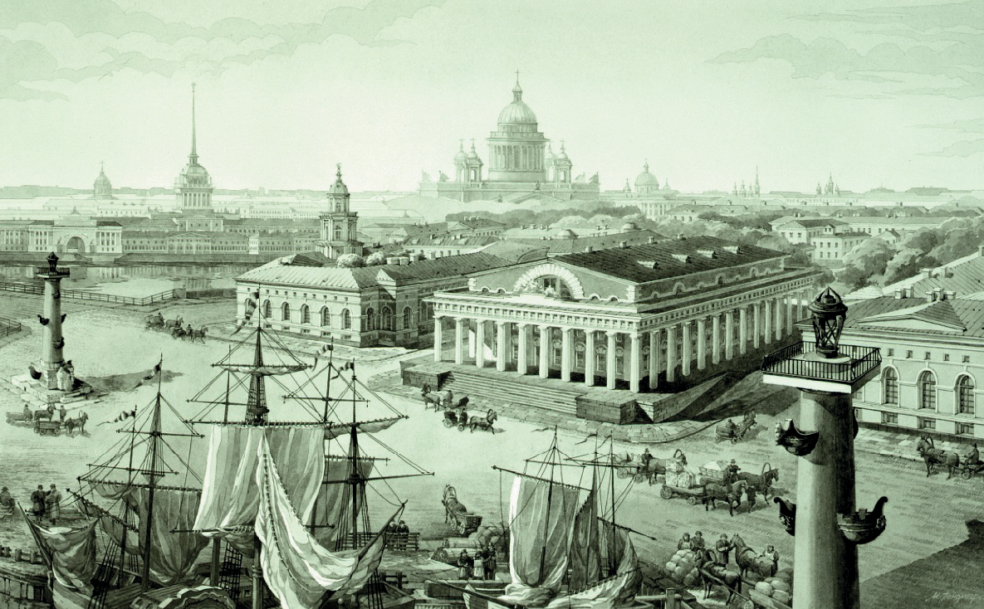
СБОРНИК НАУЧНЫХ ТРУДОВ

АРХИТЕКТУРНО-СТРОИТЕЛЬНЫЙ УНИВЕРСИТЕТ, 2020
САНКТ-ПЕТЕРБУРГСКИЙ ГОСУДАРСТВЕННЫЙ
Сборник научных трудов

Министерство науки и высшего образования Российской Федерации

Санкт-Петербургский государственный архитектурно-строительный университет

СОВРЕМЕННЫЕ ПРОБЛЕМЫ ИСТОРИИ И ТЕОРИИ АРХИТЕКТУРЫ

Сборник научных трудов

Санкт-Петербург

УДК 69:72.01:72.03

Рецензенты:
д-р архит., профессор М. С. Штиглиц (Центр инновационных образовательных проектов Санкт-Петербургской государственной художественно-промышленной академии им. Штиглица, Санкт-Петербург);
канд. архит., доцент А. В. Радзюкевич (Новосибирский государственный архитектурно-строительный университет, Новосибирск)

Современные проблемы истории и теории архитектуры : сборник научных тру- дов ; Санкт-Петербургский государственный архитектурно-строительный университет. – Санкт-Петербург : СПбГАСУ, 2020. – 267 с. – Текст : непосредственнный.

ISBN 978-5-9227-1103-6

В сборнике представлены статьи ученых, молодых специалистов и студентов ряда вузов (Санкт-Пе- тербургского государственного архитектурно-строительного университета; Казанского государственного архитектурно-строительного университета; Санкт-Петербургского государственного морского университета; Новосибирского государственного университета архитектуры, дизайна и искусств; Воронежского государст- венного технического университета; Саратовского государственного технического университета; Невского института дизайна Санкт-Петербургского университета при Межпарламентской ассамблее ЕврАзЭС), а также независимых исследователей. В приложении к сборнику содержатся материалы научно-исследовательской работы.

Печатается по решению Научно-технического совета СПбГАСУ Редакционная коллегия:
Т. Ф. Жукова, доцент (СПбГАСУ) (председатель)

Члены редколлегии:
Е. А. Ахмедова, д-р архит., профессор, зав кафедрой градостроительства Архитектурно-строительной академии при Самарском государственном техническом университете (АСА СамГТУ, Самара);
Г. Н. Айдарова, д-р архит., профессор, зав. кафедрой теории и практики архитектуры Института архитектуры и дизайна Казанского государственного
архитектурно-строительного университета (КГАСУ, Казань);
С. М. Шумилкин, д-р архит., профессор, зав. кафедрой истории архитектуры и основ архитектурного проектирования Нижегородского государственного
архитектурно-строительного университета (ННГАСУ, Нижний Новгород); О. Н. Клочкова, канд. архит., профессор кафедры архитектуры Архитектурного института в структуре Саратовского государственного технического университета (СГТУ, Саратов)

Ответственные редакторы:
М. А. Гранстрем, канд. архит., доцент кафедры ИТА (СПбГАСУ);
М. В. Золотарева, канд. архит., доцент кафедры ИТА (СПбГАСУ)

ISBN 978-5-9227-1103-6 © Авторы статей, 2020
© Санкт-Петербургский государственный архитектурно-строительный университет, 2020

СОДЕРЖАНИЕ

СЕКЦИЯ ПРОФЕССОРСКО-ПРЕПОДАВАТЕЛЬСКОГО СОСТАВА И АСПИРАНТОВ

Айдарова Г. Н., Краснобаев И. В., Пономарев Е. С. Особенности
методики разработки магистерских диссертаций по архитектуре в КГАСУ 5
Вайтенс А. Г. В. А. Витман (1889–1961): градостроитель и педагог 10
Бергман А. В. Общие аспекты сохранения и формирования
визуальной идентичности прибрежной территории Ростова-на-Дону 17
Битухеева Г. Ф. Архитектурно-градостроительное наследие голландского архитектора-новатора Йоханнеса Бернардуса ван Лохема
в Кузбасском Прокопьевске (1926–1929) 30
Быстрицкая М. А. Архитектурно-композиционные принципы
развития Харькова в 1920–1930-х гг 38
Гранстрем М. А. Архитектурно-градостроительная эволюция территории
к югу от Московских ворот 41
Жукова Т. Ф., Ву Тиен Тхань. Специфика традиционной среды
жизнедеятельности в районах Северного Вьетнама 48
Жукова Т. Ф., Манацкова О. А. Этапы формирования
пространственно-планировочной структуры Омска 53
Золотарева М. В. Дом инвалидов: тема дипломных проектов
выпускников ВХУ 1916 г 58
Иголкин Н. В. Архитектура Мурманска довоенного десятилетия 64
Исса Рахаф Мунир, Жукова Т. Ф. Архитектурная критика
в странах арабского мира 69
Клюквина З. Н. Выпускники Одесского художественного училища
при Обществе изящных искусств. Биографии и творческие судьбы 71
Ковалева Н. А., Вольская Л. Н. Взаимодействие инсталляции
с архитектурой зданий и городской средой 75
Кокорина Е. В. Синтез материального и духовного в основе реконструкции
и создания современных музейных комплексов 81
Колосова Ю. Л. Особняк корифейки Императорских театров Е. Л. Леоновой
на Каменном острове. Эклектика. Утраты и проблемы воссоздания 87
Косинова Е. В., Вольская Л. Н. К проблеме формирования наукоградов
на территории Новосибирской агломерации 94
Лавров Л. П., Молоткова Е. Г. «Колокольня Растрелли» как архитектурная
доминанта нового «Морского фасада» на Васильевском острове 98
Лю Цзянь Фэн, Кефала О. В. Сыхэюань – исторический след китайской
древней жилой культуры в Пекине 101
Буриш Мерием. Касба в Алжире 106
Медведева Т. А. Ландшафтные комплексы гидроботанических площадок 111
Пономарев А. В. Первые экспериментальные кварталы крупнопанельного
домостроения в Ленинграде 115
Сильнов А. В. Эллинистическая Александрия: архитектура
и градостроительство, 3D-реконструкция дворца Клеопатры 122
Соколов Д. А. Ар-деко Соединенных Штатов Америки 126
Сухинина Е. А. «Зеленая» экореконструкция городских пространств
(на примере г. Саратова) 132

Ушакова О. Б. Керамарх: опыт музеефикации Государева бастиона
Петропавловской крепости 137
Чепель А. И. Конкурсный проект доходного дома Санкт-Петербургской
купеческой управы 144
Филинский В. А. Проблематика развития предпортовых территорий
Гутуевского и Канонерского островов 152
Юркова З. В. Ограда Собственного сада у Зимнего Дворца 156
СТУДЕНЧЕСКАЯ СЕКЦИЯ
Алтунин Г. В., Сильнов А. В. Теория архитектуры Франции XVII века
на примере работ Николя-Франсуа Блонделя 161
Аржников И. Е., Сильнов А. В. Архетип в архитектуре 166
Бергман А. В., Сильнов А. В. Библиотека А. Аалто в Выборге.
Особенности формирования пространственных связей 173
Зыгина Д. С., Сильнов А. В. Белый храм Инанны в древнем Уруке:
архитектура и 3D-реконструкция 178
Кассар Виктория. Сирийские базилики византийского периода IV–VII вв. 185
Павлова–Засядько А. С., Лебедева И. Д., Сильнов А. В. Храм Артемиды
в Херсонесе Таврическом: архитектура и 3D моделирование 190
Подилова А. А., Возняк Е. Р. Сохранение и реставрация исторических
дверей и фурнитуры в Санкт-Петербурге 199
Сильнов А. В., Обухова А. О., Галиакбаров Р. Р. Херсонес Таврический:
теоретические особенности планировки античного театра 206

ПРИЛОЖЕНИЕ
(материалы исследований)
Данилова С. Б. Историко-культурное обоснование проектных решений
Садового сквера в Выборге 211
Баннуд Галеб, Золотарева М. В. Развитие архитектуры
христианских церквей в городе Алеппо 241

СЕКЦИЯ ПРОФЕССОРСКО-ПРЕПОДАВАТЕЛЬСКОГО СОСТАВА И АСПИРАНТОВ

УДК 72.07
Галина Николаевна Айдарова, д-р архит., профессор
Иван Васильевич Краснобаев, канд. архит., доцент
Евгений Сергеевич Пономарев, канд. архит., доцент (Казанский государственный
архитектурно-строительный университет)
E-mail: aidagalnik@mail.ru, ivankrasnobaev@gmail.com, ponom_argo@mail.ru

Galina Nikolaevna Aidarova, Dr. of Architecture, Professor Ivan Vasiljevich Krasnobaev,
PhD of Architecture, Associate Professor
Evgeny Sergeevich Ponomarev. PhD of Architecture, Associate Professor (Kazan State University of Architecture
and Civil Engineering)
E-mail: aidagalnik@mail.ru, ivankrasnobaev@gmail.com, ponom_argo@mail.ru

ОСОБЕННОСТИ МЕТОДИКИ РАЗРАБОТКИ МАГИСТЕРСКИХ ДИССЕРТАЦИЙ ПО АРХИТЕКТУРЕ В КГАСУ
FEATURES OF METHODOLOGY OF DEVELOPMENT OF ARCHITECTURAL MASTER THESES AT KSUAE

Растущий набор и нагрузка на преподавателей в архитектурной магистратуре КГАСУ мотивирует к педагогической рефлексии и оптимизации методики разработки диссертаций. Привлечение методов группо- вой работы, дополнение научного руководства научными консультантами в целях большей содержательности и объективности, внедрение системы упражнений, направленных на развитие вербальных и эвристических навыков, краткости и наглядности подачи данных; выстраивание чередующихся методических этапов и дру- гие элементы в целом составляют формирующиеся особенности казанской школы, ведущей подготовку ма- гистров с 2012 года. Схожесть исходной ситуации с другими отечественными архитектурными вузами делает этот опыт полезным на всероссийском уровне.
Ключевые слова: магистратура, магистерская диссертация, методика архитектурного образования, научная подготовка, архитектурная наука.

Growing number of enrollees to architectural magistracy at KSUAE and increasing load on professors motivates to pedagogical reflection and optimization of methodology of development of theses. Group works, supplement of scientific supervision with scientific tutors resulting with more richness and objectivity, implication of the system of exercises and construction of successive methodological stages as well as other elements constitute the emerging features of Kazan school, educating masters of architecture since 2012. Similarity of underlying situation among other Russian architectural HEIs makes this experience useful on national level.
Keywords: magistracy, master thesis, methodology of master’s education, scientific training, architectural science

В 2020 году Казанский государственный архитектурно-строительный университет от- метил 90-летие. Подготовка архитекторов, а с некоторых пор бакалавров архитектуры, ведется более 50 лет. Первый выпуск магистров архитектуры по специальности 07.04.01 произошел в 2014 году и насчитывал 8 выпускников, в 2019 году выпуск составил уже 24 человека, боль- шинство из которых учились платно, т. е. были мотивированы к учебе. В 2020 году в магистра- туру поступило 30 человек. Растущий контингент увеличивает нагрузку на преподавателей, вы- нуждает задумываться о возможности «конвейерной» подготовки магистерских диссертаций,

сводить многообразие вариантов тем и структур диссертаций к типовым, формализовать науч- ное творчество в схемы, частично заменять характерное для дипломных проектов индивиду- альное консультирование системой групповых заданий. Неожиданный всемирный практикум дистанционного обучения, грозящий повторением, выступает дополнительным стимулом к реф- лексии об актуальности привычных образовательных методов [1]. Ситуация поиска аналогична и для других российских архитектурных школ, что показывают дискуссии на настоящих конфе- ренциях, публикации на страницах центральных научных изданий [2–6] и в виде отдельных книг [7, 8]. Сравнение с опытом других стран еще больше расширяет представление о возможностях магистратуры, показывает ценность индивидуальности каждой из школ [9]. В настоящей же пу- бликации хотелось бы остановиться на сложившихся к настоящему моменту методических осо- бенностях разработки магистерских диссертаций в КГАСУ.
Выбор темы будущей диссертации начинается на этапе подготовки к поступлению в магистратуру через консультации с предполагаемым руководителем, рефлексией о соб- ственных профессиональных интересах и склонностях и возможностях их учета в рам- ках учебы, погружением в информационный контекст темы. Эти наработки проверяются на вступительном экзамене, который наиболее удобным образом проводится в форме клау- зура + эссе «Обоснование темы исследования». Основные критерии оценки – актуальность и новизна заявки, наличие элементов ее научного обоснования, профессионализм подачи материала в текстовом и графическом виде.
Допускается развивать тему бакалаврского диплома. Опыт показывает, что выпуск- ники «не архитекторы» также имеют шансы поступить и закончить магистратуру по архи- тектуре, если найдут возможность связать тему диссертации с предшествовавшим образова- нием. Тоже относится и к иностранным абитуриентам, плохо владеющим русским языком, в случае КГАСУ, как правило – жителей стран ближнего Востока. В некоторых случаях удается добиться от них положительного результата, если поднимать темы регионального архитектурного своеобразия. Абитуриентам из других российских городов также рекомен- дуется выбирать темы, связанные с проблематикой их родных мест. В большинстве случаев это обеспечивает новизну исследования, открывает доступ к первичным материалам (ана- лиз территории, исторические документы, интервью с представителями власти и местными жителями и т. п.), повышает шансы на внедрение разработок, сулит последующее серьезное трудоустройство на родине. Выбор глобальной проблематики, как правило считываемой через мониторинг тем международных профессиональных конкурсов, может впоследствии способствовать зарубежному трудоустройству. Инновационный результат дает рассмотре- ние всемирных трендов в региональном контексте Казани и Татарстана.
В любом случае заявленная при поступлении тема уточняется или видоизменяется пер- вый раз при назначении научного руководителя, если с ним не было предварительной дого- воренности. В ходе индивидуальных консультаций, групповых и перекрестных обсуждений, знакомства с аналогами исследования формируется структура работы. От студентов ожида- ется высокий уровень самоорганизации и профессиональной рефлексии, для чего от каждого требуется владение приемами тайм-менеджмента, а также ведение дневника исследователя, фиксирующего ход мысли и процесс развития диссертации. Возможны видоизменения темы, вплоть до второго года обучения при условии сохранения накопленных и обработанных ма- териалов исследования – прежде всего научных публикаций и проектного опыта.
Типовая структура диссертации принята в составе трех глав, где первая – вводная – со- держит анализ истории и теории рассматриваемого вопроса, обобщение данных смежных дис- циплин. Вторая глава посвящена типологической систематизации аналогов предполагаемой проектной или концептуальной разработки – проектов и реализованных решений из отечест- венного и зарубежного опыта. Третья глава в случае проектных тем представляется в знакомом

студентам формате пояснительной записки проекта с обязательными отсылками к первым двум главам. Упор делается на подробный предпроектный анализ и проработку вариантов для обес- печения универсальности или системности предлагаемых решений, в чем видится принципи- альное отличие проектов магистров и бакалавров. В случае теоретических и концептуальных тем состав третьей главы формируется индивидуально – в виде универсальной модели, системы принципов с возможной незначительной проектной апробацией и т. п.
Параллельно с уточнением темы, структуры диссертации и набора материала в пер- вом семестре в рамках основного предмета «Концептуальное проектирование и исследова- ние» проводится следующая система упражнений, направленных на формирование и раз- витие навыков научного письма и редактирования, научной речи и систематизации данных, графического представления информации:

Упражнения для развития вербального аппарата обучающегося
В данном цикле упражнений обучающиеся актуализируют проблемы исследования в рамках освоения последовательного мыслеизложения. Выявляются такие понятия как фор- мирование проблемного поля и постановка актуальности, а также практикуется тезисное изложение основных источников. Упражнения, основу которых составляет корректура и оп- тимизация предлагаемых научных текстов, выполняются в коллективе с совместным об- суждением. Параллельно осваиваются правила литературно-технического редактирования научных текстов. Также практикуется лексическое построение фраз и выражений, сопрово- ждающий научные тексты вместе с осваиваемой научной терминологией. Немаловажный ас- пект данных упражнений – повысить яркость словесных сочетаний, сфокусировать читателя на центральной мысли, формулирование словосочетаний и введение новых понятий, упо- требление трендовой междисциплинарной терминологии и использования межъязыковых транскрипций. Заключительный этап данного цикла – структурирование научного текста в качестве целостного текста: введения; выявления целей и задач исследования; оптималь- ное упоминание перерабатываемых источников; изложение в хронологической последова- тельность материала глав; формулирование заключительной части исследования.

Упражнения для развития перцептивного осознания проблемы исследования обучающегося
Данный цикл упражнений подразумевает развитие у обучающихся навыков эври- стики. Данный подход можно сравнить с постижением изобретательского мастерства в ка- честве инструментария формулирования гипотезы. При изучении эвристических приемов возникают креативные идеи, синтезируются готовые шаблонные аналогии, создаются при- чудливые коллажи и карикатуры, зачастую наталкивающие на переосмысление найденной информации. Данные упражнение сопровождаются философскими диспутами, высказыва- ниями самых смелых идей по поводу выдвижения гипотезы обучающимися. При этом раз- виваются навыки критики и самокритики.
Для творческих направлений магистратуры немаловажную роль носит возможность иллюстрирования материала, выражающееся, например, в создании перекрестных кари- катур. При этом возникающая семиотика построения архитектурных смыслов зачастую трансформируется и, становится доступнее для понимания. Для выявления структуры ис- следовательской работы при разработке новых теорий практикуются такие упражнения как конструирование ментальных карт и облака смыслов, что соединяет в единое целое иллюстрируемый и текстовой материал в виде картирования данных и создания иерархиче- ской структуры вновь вводимых понятий.

Упражнения для развития краткости и наглядности подачи данных
Одним из творческих и трендовых упражнений, затрагивающих обучение в маги- стратуре, является постижение инфографической подачи материала. Здесь раскрывается

суть графоаналитических методов формирования основных тезисов, вводится иллюстри- рование вербального материала. Основная цель данного цикла – создание экспозиционной части магистерской диссертации, включающей в себя визуализацию научных идей с помо- щью визуализации данных. В данном цикле изучаются вариации построения таблиц и ма- триц в зависимости от демонстрируемых статистических данных. Производится построе- ние диаграммами и графиков в хронологической последовательности. При этом студентами постигаются основы графического дизайна.
Первый семестр завершается подробным докладом – защитой темы перед комиссией из преподавателей кафедры. Наглядным материалом выступают планшеты с инфографикой по обоснованию темы и первичной графической интерпретации материалов исследования. Второй семестр связывается, прежде всего, с обработкой и освоением накопленных ма- териалов исследования и формированием на их основе первой редакции первой – историко-тео- ретической и второй – типологической глав диссертации, параллельно с созданием версии этого текста в формате автореферата. Рациональный способ организации этой работы – написание на-
учных статей или тезисов по каждой из глав, чем достигаются одновременно две цели.
С первым годом в целом завершается теоретическая часть диссертации – научная основа для дальнейших проектных или концептуальных разработок. Летняя практика дает возможность самостоятельного внедрения наработок в рамках профессионального кон- курса, приближенно к теме диссертации, либо укрепления теоретической части через из- дание дополнительной статьи. Накопленные публикации станут серьезным подспорьем в случае продолжения учебы в аспирантуре. Следует сказать, что в среднем выполнение условия обязательных публикаций по теме исследования требует от студентов больших усилий, оказывается одним из самых сложных элементов обучения. Совместно же с руко- водителем, особенно если магистрант продолжает научную ему руководителя и возможно через объединение с другими студентами достижимыми оказываются публикации аспи- рантского уровня – в изданиях ВАК и Scopus / Web of science. В минимальном варианте достаточно двух тезисов конференций студенческого уровня либо платных статей с мини- мальными требованиями редакции.
Третий семестр работы над диссертацией связан с предпроектным анализом тер- ритории и проектными разработками, формированием соответствующим им третьей главы. Эти элементы до защиты диссертации принципиально не изменятся и будут только уточняться. Ввиду индивидуального характера проектов руководство ведется преиму- щественно в формате индивидуальных консультаций с научным руководителем, а также консультантами группы. Наличие таких консультантов, аналогичных преподавателям по «Архитектурному проектированию» на бакалавриате – принципиальное решение кафе- дры, позволяющее расширить число участников процесса разработки магистерской диссер- тации и приближающее получаемый результат к объективности, мотивирующее студентов находить баланс между многими мнениями. Также в этих целях раз в семестр магистранты отчитываются по текущим результатам работы перед комиссией преподавателей кафедры. Приветствуется и взаимное консультирование между студентами. Наконец, по решению преподавателей различные дисциплины в рамках магистерской программы могут быть на- правлены на проработку, иногда с опережением, соответствующих дисциплине аспектов диссертаций, что также дает возможность взглянуть на свои темы под разными углами. Так, например, в рамках отчетности по факультативу «Новейшая литература по теории и исто- рии архитектуры» магистранты формируют аннотированный список новейших публикаций Scopus / WoS по своей теме, который кроме дополнения к библиографическому списку диссертации может стать этапом написания завершающей собственной статьи этого уровня в конце обучения. Отчетностью по дисциплине «Деловой иностранный язык» может стать

переписка с иностранными архитекторами для получения важных для работы первичных проектных данных, как и в целом владение иностранным языком открывает доступ к зару- бежным источникам исследования и т.п.
Завершающий четвертый семестр свободен от учебных дисциплин. Его открывает короткая производственная практика, которая состоит в подготовке обобщающей публи- кации максимально высокого уровня. Последующие три месяца – это финишная прямая по окончательному редактированию текста диссертации, автореферата и экспозиции. Здесь, как и во всей предыдущей работе над диссертацией, чередуется работа над текстом и графи- кой. Консультанты группы проводят раз в две недели «процентовки», где количественно оце- нивают выполнение этапов. Редактирование содержательной стороны работы ложится на на- учного руководителя. За месяц до защиты происходит предзащита на кафедре, где возможны последние корректировки по соответствию названия и цели содержанию, убедительности выводной части работы и другим принципиальным моментам. В дальнейшем исправление вновь выявленных ошибок, в частности в ходе работы с рецензентом, возможно в рамках до- клада на защите, значение которого для выпускников магистратуры самое высокое – хорошее выступление может компенсировать недочеты текста и графики.
Заключая сказанное выше, отметим, что основные принципиальные особенности подготовки магистерских диссертаций по архитектуре в КГАСУ состоят, прежде всего, в самостоятельном выборе темы студентом; в проведении групповых занятий с консультан- тами и кафедральных обсуждений, дополняющих большей объективности и содержательно- сти в диссертации и не нарушающих индивидуальной работы с научными руководителями; в рекомендуемом вкладе различных дисциплин магистерской программы в диссертацию; в динамичном чередовании этапов работы над различными составляющими диссертации. Выбор тематики, соотношение теоретических и проектных задач, фундаментальных и при- кладных исследований варьируют в широких пределах в зависимости от личных интере- сов, амбиций и навыков студента и руководителя, доступности материалов исследователя, актуальности и новизны темы. В этих условиях относительной методической свободы ма- гистратура становится все более востребованной студентами, набор поступающих растет и каждый выпускник может получить индивидуализированный образовательный опыт, по- зволяющий как минимум углубленно познакомить либо даже привить навыки научного подхода к архитектурному творчеству.

Литература
- Aidarova G., Krasnobaev I., Al-Nabulsi Y. Innovative Aspects of Master’s Theses in Architecture Conducted in KSUAE / IOP Conference Series: Materials Science and Engineering 890 (2020) URL: https:// iopscience.iop.org/article/10.1088/1757-899X/890/1/012175/pdf (дата обращения: 5.10.2020).
- Холодова Л. П. Магистратура в архитектуре: «мы ждем перемен» // Архитектура и строительство России. 2020. № 1. С. 76–80.
- Кияненко К. В. Архитектурное образование как объект академических исследований и рефлексии // Архитектура и строительство России. 2017. № 2. С. 9–25.
- Гудков А. А., Морозова О. В. Современные тенденции в магистерской подготовке архитектора. Часть 1. Устойчивая архитектура и цифровые технологии проектирования // Архитектура и современные информационные технологии. 2013. №3 (24). URL: http://www.marhi.ru/AMIT/2013/3kvart13/gudkov/gudkov_ morozova.pdf (дата обращения: 5.10.2020).
- Морозова О. В. Современные тенденции в магистерской подготовке архитектора. Часть 2. Исследовательская составляющая в архитектурном проектировании // Архитектура и современные информационные технологии №2 (27) 2014. URL: https://marhi.ru/eng/AMIT/2014/2kvart14/morozova/AMIT_27_Morozova_PDF.pdf (дата обращения: 5.10.2020).

- Есаулов Г. В., Бреславцев О. Д., Рогожникова М. А. Магистратура МАрхИ: модульная система индивидуальный подход в образовании // Архитектура. Строительство. Дизайн. 2017. № 1–2. (86–87). С. 94–95.
- Метленков Н. Ф. Парадигмальная динамика архитектурного метода (монография). – М.: Архитектура и строительство России, 2018. – 428 с.
- Холодова Л. П. Магистратура в архитектуре: учебное пособие. Екатеринбург: Архитектон, 2010. – 308 с.
- Айдарова Г. Н., Краснобаев И. В. Зарубежный опыт разработки магистерских диссертаций по архитектуре / Современные проблемы истории и теории архитектуры: материалы V Всероссийской научно- практической конференции. СПб: СПбГАСУ, 2019. С. 7–9.

УДК 721.001
Андрей Георгиевич Вайтенс, д-р архит., доцент
(Санкт-Петербургский государственный архитектурно-строительный университет)

Andrei Georgievich Vaytens, Dr. Arch., Associate Professor (Saint Petersburg State University
of Architecture and Civil Engineering)

E-mail: avaytens@gmail.com E-mail: avaytens@gmail.com

В. А. ВИТМАН (1889–1961): ГРАДОСТРОИТЕЛЬ И ПЕДАГОГ
V. A.VITMAN (1889–1961): URBAN PLANNER AND TEACHER

В статье рассмотрены стороны жизни и творчества В. А. Витмана – архитектора-градостроителя Петрограда – Ленинграда и педагога архитектурой школы Ленинградского инженерно-строительного инсти- тута (ЛИСИ) в 1920–1950-е годы.
Ключевые слова: В. А. Витман, архитектура, градостроительство, институт «Гипрогор», Ленфилиал Академии архитектуры СССР, кафедра градостроительства ЛИСИ.

This article presents the different sides of the life and creative activities of V. A. Vitman – the urban planner of Petrograd – Leningrad and the teacher of the school of architecture of Leningrad institute of Civil Engineering in the 1920–1950-ies.
Keywords: Vitman, architecture, urban planning, institute “Giprogor”, the Leningrad Department of Academy of Architecture of USSR, the Chair of Urban Planning of Leningrad institute of Civil Engineering.

Среди архитекторов-градостроителей Петрограда-Ленинграда, широко известных своим вкладом в развитие этого города в 1920–1950-х годах существовали личности, почти забытые к настоящему времени. К их числу относится и профессор Владимир Александрович Витман, работавший в 1920–1930-х гг. вместе с Л. А. Ильиным над градостроительными проектами Ленинграда, много работавший в ленинградском «Гипрогоре» и долгое время преподававший на кафедре «Планировки населенных мест» в ЛИСИ и в Ленфилиале Академии строительства и архитектуры СССР.
Цель данного биографического очерка – освещение различных сторон творчества В. А. Витмана – градостроителя, теоретика, педагога.
В. А. Витман родился в 1889 г. в г. Саратове. После окончания реального училища в 1911 г. поступил на архитектурный факультет Академии художеств в Петербурге, кото- рый закончил в 1917 г. по мастерской Л. Н. Бенуа.[8]. С 1926 г. работал под руководством Л. А. Ильина в Отделе планировки Ленинграда. В 1930-х гг. В. А. Витман разрабатывал проекты жилых кварталов в Выборгском районе (рис. 1–3) и проект планировки района Автово (рис. 4).

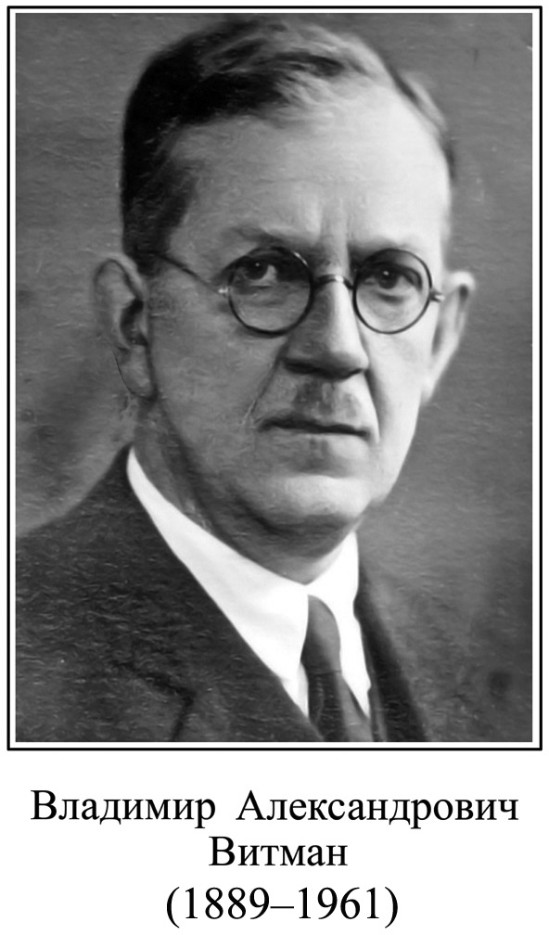

С этого времени и до 1938 г. В. А. Витман, будучи заместителем Л. А. Ильина, участвовал в разработке планировочных схем различного масштаба. Градостроительные проекты усложнялись – от проектов застройки жилых кварталов – до проекта плани- ровки Володарского района Ленинграда. В составе авторского коллектива, руководи- мого Л. А. Ильиным, В. А. Витман работал над созданием проекта Генерального плана Ленинграда, утвержденного в конце 1935 г.
С 1938 г. он был главным архитектором ленинградского филиала «Гипрогора», где под его руководством были разработаны проекты планировки городов Минска, Могилева, Махач-Калы, Буйнакска, Саратова, Пскова и Челябинска.
В 1930-х гг. В. А. Витман участвовал в ряде конкурсов: на проект зоопарка (1933 г.), Памятник жертвам 9 января (совм. со ск. М. Г. Манизером), на памятник Володарскому, Проект нового городского центра в Ленинграде. Все эти конкурсные работы были преми- рованы, а проект памятника реализован.
С 1930 г. В. А. Витман начал преподавать на кафедре «Планировки населенных мест» Ленинградского института инженеров коммунального строительства (ныне СПбГАСУ), возглавляемой в то время А. П. Иваницким и с 1932 г. по 1941 г. возглавлял эту кафедру. В 1933 г. он был утвержден в ученом звании профессор, в 1935 г. за творческие заслуги ему были присвоена степень кандидата архитектуры без защиты диссертации, а в 1941 г. он был избран членом-корреспондентом Академии архитектуры СССР. С 1940 г. В. А. Витман был членом Архитектурно-планировочной комиссии Ленсовета (Архплана), осуществлявшей застройку новых районов.
В конце 1941 г. В. А. Витман вместе с коллективом «Гипрогора» был эвакуирован в Пермь. Во время эвакуации он руководил работами этого коллектива в качестве глав- ного архитектора. Под его руководством были выполнены проекты планировки Перми, Краснокамска и Сарапула. В 1943 – 1946 г. «Гипрогор» был временно возвращен в Москву. В это время, по заданию Комитета по делам архитектуры при СНК СССР, под руководст- вом В. А. Витмана были выполнены проекты реконструкции Сталинграда, Орла и Орского промышленного района.
В 1947 г., по возвращении в Ленинград, В. А. Витман возглавил мастерскую «Ленпроекта», разрабатывавшую градостроительные проекты Пригородной зоны Ленинграда. С этого времени

и до начала 1960 г. он продолжил заведывание кафедрой «Планировки и благоустройства насе- ленных мест» в ЛИСИ.
В первые послевоенные годы ленинградское Отделение Союза архитекторов СССР было центром творческой и общественной жизни. С 1948 до 1951 г. В. А. Витман возглав- лял эту общественную организацию – был председателем ее Правления.
В 1948 г., почти сразу после создания Ленфилиала Академии архитектуры СССР, он возглавил сектор «Планировки и застройки городов». В 1953 г. коллектив молодых ар- хитекторов этого научного центра под руководством В. А. Витмана принял участие в кон- курсе на проект реконструкции Московского пр. (в те годы пр. Сталина).Было выполнено 2 проекта, один из которых был отмечен 1 премией и не был реализован лишь в связи с из- менением творческой направленности советской архитектуры после 1955 г. (рис. 5).
В конце 1950-х гг. В. А. Витман, совместно с главным архитектором Ленинграда В. А. Каменским и коллективом аспирантов руководил в Ленфилиале научно-проектными работами по проблемам расселения населения города, размещению городов-спутников во- круг Ленинграда, их величине и т. д. В связи с развитием промышленности, уже в те годы начался нерегулируемый рост населения Ленинграда, превышавший все плановые пока- затели. Одними из направлений решения этой проблемы стали предложения по созданию системы городов-спутников вокруг Ленинграда. Эти поселения предполагалось развивать на основе уже существовавших, с размещением мест приложения труда. К их числу были отнесены Павлово на Неве, Красное Село, Горская и другие (рис. 6–15).
Эти работы были продолжены его учениками – архитекторами А. А. Афонченко, Г. Н. Булдаковым, В. П. Громовым, В. К. Свешниковым. В 1957 г. В. А. Витман был избран членом-корреспондентом Академии строительства и архитектуры.
Научное наследие В. А. Витмана содержит свыше 30 статей и выступлений по раз- нообразной архитектурно-градостроительной проблематике – от приемов и типов органи- зации жилой среды до вопросов ограничения населения и территорий крупнейших городов.
В 1961 г. В. А. Витман умер.

Основные научные работы В. А. Витмана
- В. А. Витман. Архитектурно-планировочная структура города. Руководство по планировке городов. Ч. VII. М.: Академия архитектуры СССР. 1939 г.
- В. А. Витман, Н. В.Баранов. Практика планировки городов СССР.// Архитектура Ленинграда. №1, 1938.
- В. А. Витман. К новым творческим достижениям. // Архитектура и строительство Ленинграда. – 1950. – № 14.
- В. А. Витман. Архитектурно-планировочная организация пр. Сталина. // Сборник статей Ленинградского филиала Академии архитектуры СССР. Л.: 1953.
- В. А. Витман. Т. В. Римская–Корсакова. Вопросы организации 5–7 этажной жилой застройки. // Проблемы советского градостроительства. Вып.4. – М.: 1954.
- В. А. Витман. Новые типы архитектурно-планировочной организации жилых тер- риторий. // Архитектура и строительство Ленинграда. – 1955. – №3.
- В. А. Витман, А. А. Афонченко и др. Размещение городов-спутников в Пригородной зоне. // Градостроительные проблемы развития Ленинграда. – Л.: 1960.
- В. А. Витман, А. Афонченко и др. Архитектурно-планировочная структура горо- дов-спутников. // Градостроительные проблемы развития Ленинграда. – Л.: 1960.
- В. А. Витман. Доклад «Об организации пригородной зоны Ленинграда». XXIII Международный Конгресс градостроителей. 1956 г. Вена.

Публикации и архивные материалы о В. А. Витмане
- Архив СПбГАСУ. Личный архив проф. В. А. Витмана.

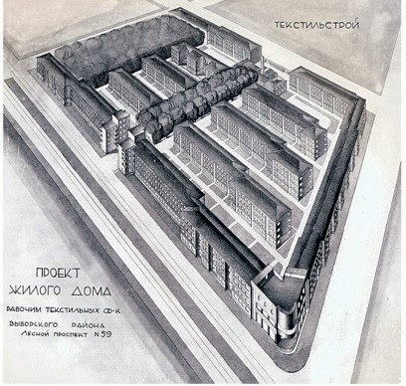
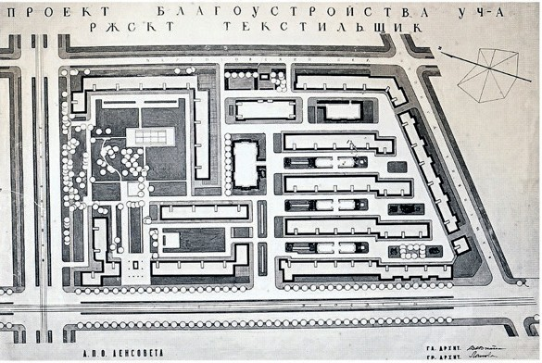

Рис. 1. Проект жилого квартала
«Текстильщик» С. О. Овсянников, Д. Т. Ковчев (1929 г.)
Рис.2. Проект благоустройства городка «Текстильщик»
В. А. Витман, О. А. Логинова (1931 г.)

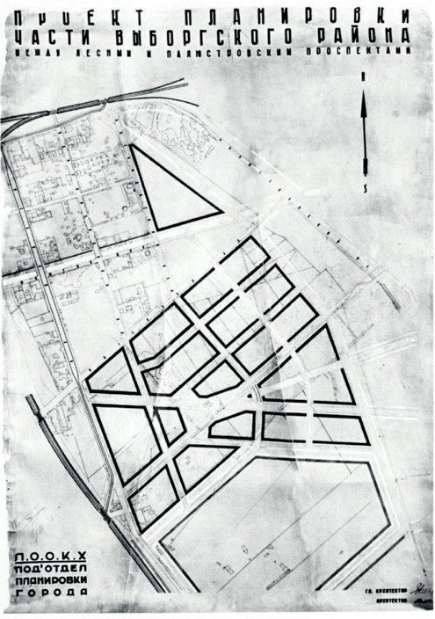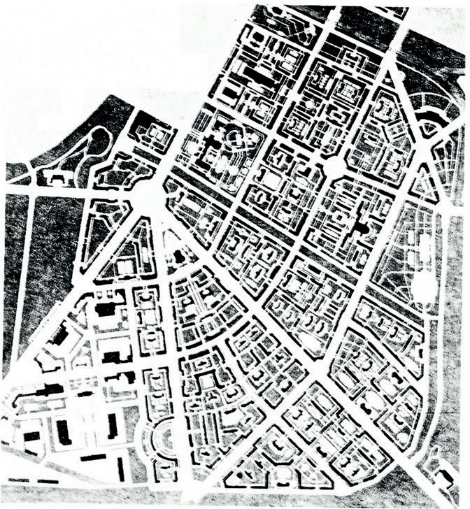

Рис. 3. Проект планировки участка Выборгского района между
Лесным и Полюстровским пр. (1930 г.)
Рис. 4. Проект планировки района Автово (1937 г.). Генеральный план (проф. В. А. Витман, М.П.Лохманов)

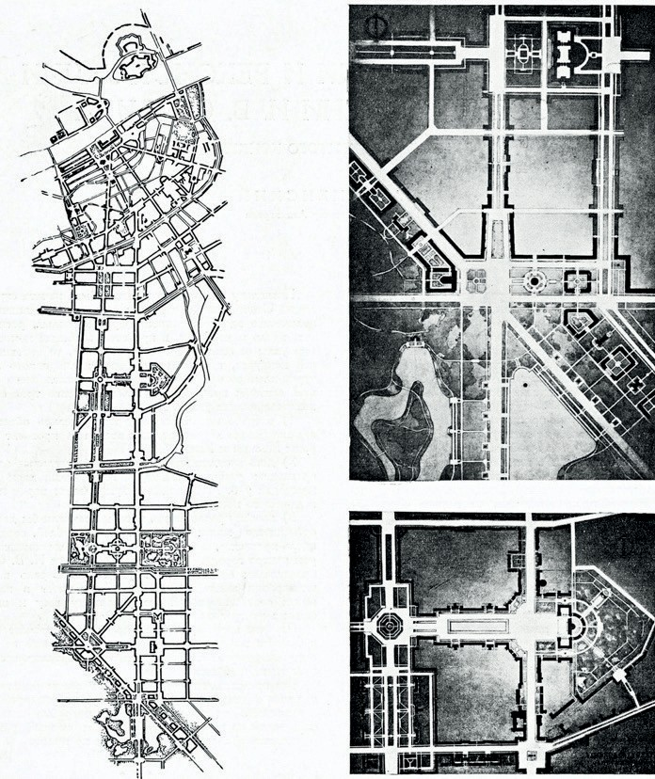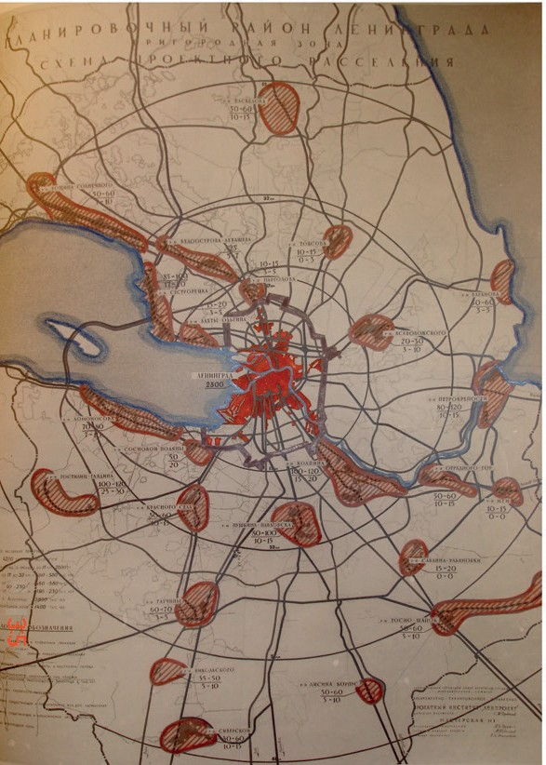

Рис. 5. Конкурсный пр. застройки и реконструкции пр. им. Сталина (I премия) (проф. В. А. Витман, арх. О. А. Иванова) (1953 г.)
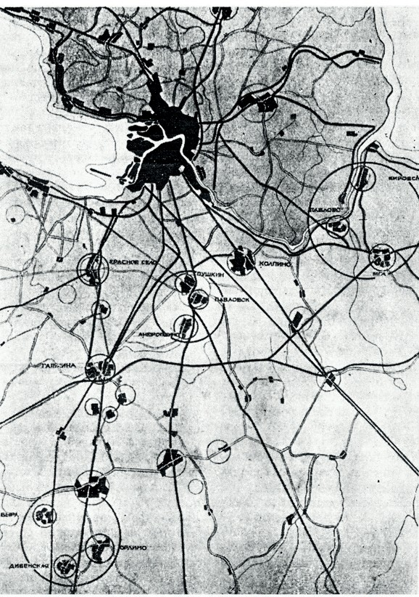

Рис. 7. Схема размещения городов-спутников на основе групп
существующих поселений (В. А. Витман) (конец 1950-х гг.)
Рис. 6. Зоны возможного размещения городов-спутников на основе существующих
поселений в Планировочном районе Ленинграда (по проекту планировки Ленинграда 1951–1960 гг.)

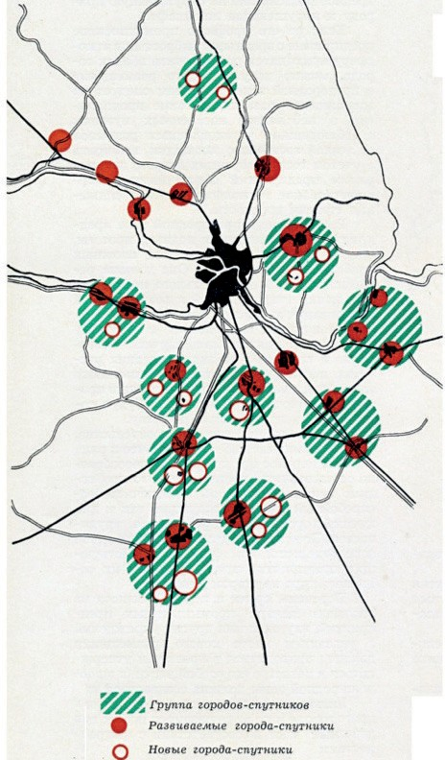
Рис. 8. Города-спутники (предложение Ленфилиала) АС и А СССР 1960 г.

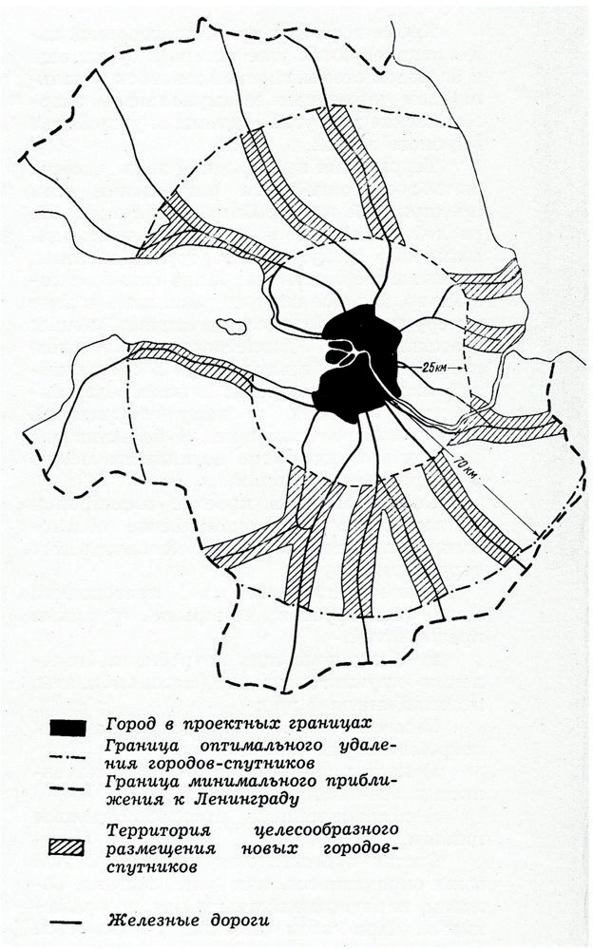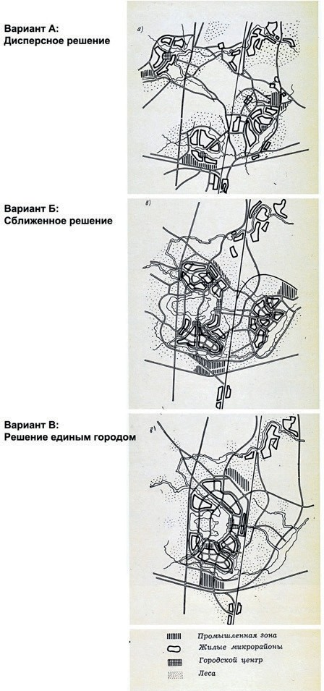

Рис. 9. Схема существующего расселения в пригородной зоне Ленинграда

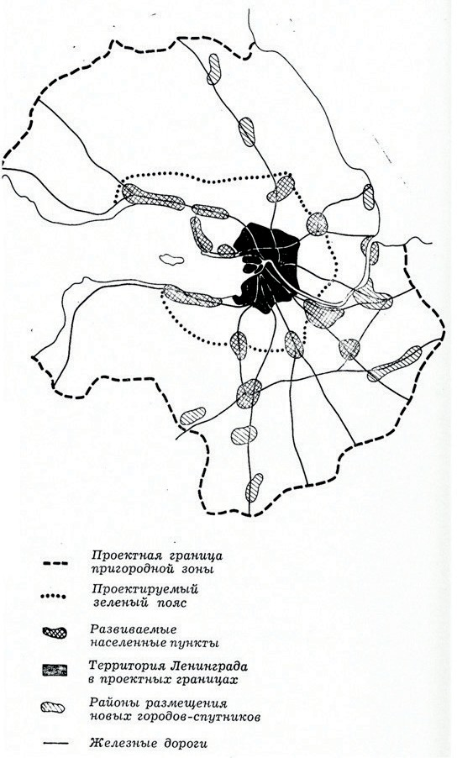
Рис. 11. Проектная схема расселения в пригородной зоне Ленинграда
Рис. 10. Варианты размещения городов-спутников вблизи
г. Сиверская

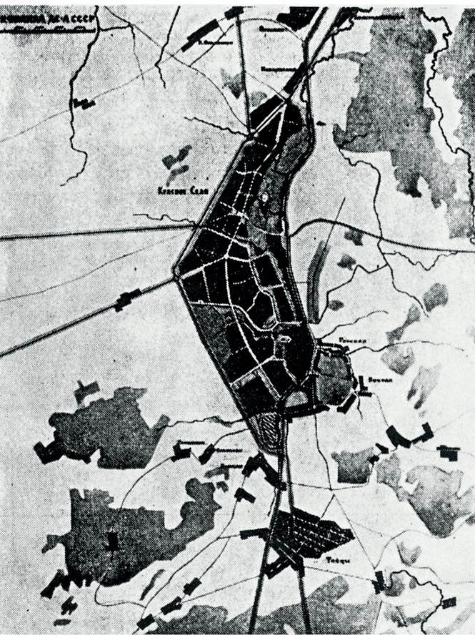

Рис. 12. Схема планировки города-спутника в системе г. Красное Село

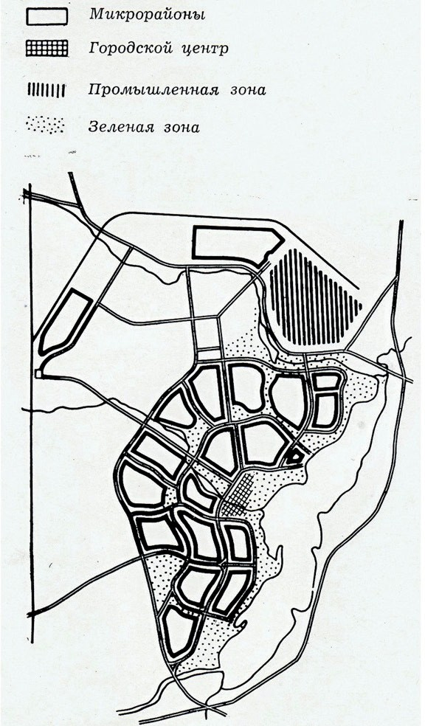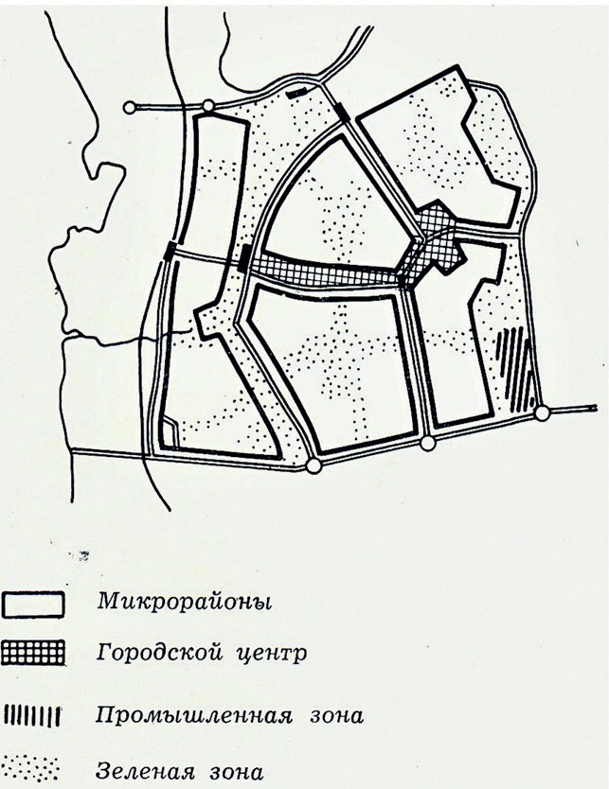

Рис.13. Планировочная схема города-спутника Орлино
Рис. 14. Схема города-спутника Горская

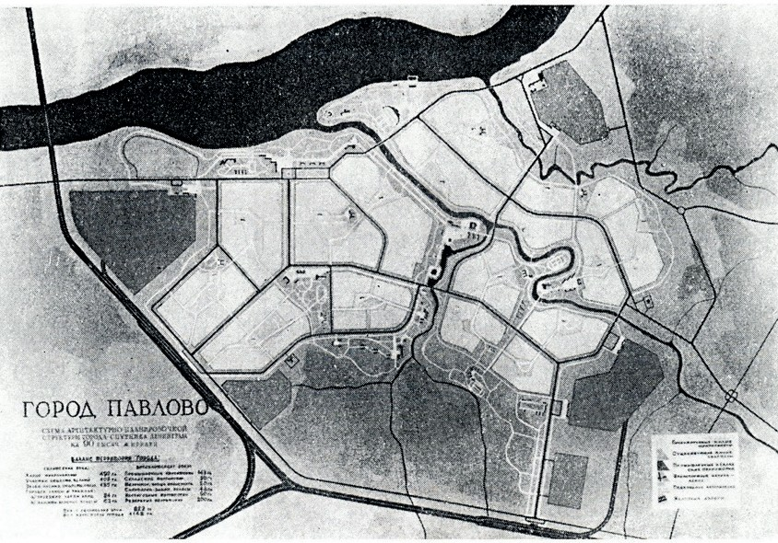

Рис. 15. Схема планировки города-спутника в системе г. Павлово на Неве

УДК 712.1
Анастасия Владимировна Бергман, аспирант
(Санкт-Петербургский государственный архитектурно-строительный университет)

Anastasia Vladimirovna Bergman,
postgraduate student (Saint Petersburg State University of Architecture and
Civil Engineering)

E-mail: stasie@mail.ru E-mail: stasie@mail.ru

ОБЩИЕ АСПЕКТЫ СОХРАНЕНИЯ И ФОРМИРОВАНИЯ ВИЗУАЛЬНОЙ ИДЕНТИЧНОСТИ ПРИБРЕЖНОЙ ТЕРРИТОРИИ РОСТОВА-НА-ДОНУ
GENERAL ASPECTS OF PRESERVING AND FORMING THE VISUAL IDENTITY OF THE ROSTOV-ON-DON COASTAL TERRITORY

В статье рассмотрены общие аспекты формирования визуальной идентичности прибрежной терри- тории Ростова-на-Дону в историческом и архитектурно-композиционном контексте. Выделено 6 ключевых этапов формирования визуальной идентичности, а также рассмотрена хронология становления данных этапов для города. В фокусе внимания автора оказываются как архитектурно-композиционные аспекты, так и зако- нодательные предпосылки, влияющие на становление уникального образа города. Детально рассмотрен каж- дый период, имеющий важное значение в процессе формирования силуэта города, и, в частности, прибрежной территории как наиболее важного компонента городской панорамы.
Ключевые слова: визуальная идентичность, исторический город, архитектурно-композиционный кон- текст, этапы формирования визуальной идентичности, прибрежная территории, городская среда.

The article spotlights general aspects of formation visual identity coastal territory of Rostov-on-Don in the historical and architectural-compositional context. 6 key formation stages of visual identity are highlighted, and the formation chronology of these stages for the city is considered. The author focuses on both the architectural and compositional aspects and the legislative prerequisites that influence the formation of a unique image of the city. Each period is considered in detail, which is important in the process silhouette forming of the city, and in particular the coastal area as the most important component of the urban panorama.
Keywords: visual identity, historical city, architectural and compositional context, stages of visual identity formation, coastal areas, urban environment.

Предмет визуальной идентичности в градостроительном аспекте связан с устойчи- вой последовательностью зрительных впечатлений, создающих в сознании жителей образ- ное представление о городе. Эти образы иллюстрируют преемственность его исторического развития, а также сегодняшнее положение дел.
Не во всех городах, расположенных на реке, бережно относились к связи городу с ре- кой. Долгий период времени река в России выполняла транспортную функцию – вдоль рек были построены склады, порты, железнодорожные станции и крупные транспортные узлы. С развитием логистики и транспортной инфраструктуры в целом нагрузка на речное транс- портное сообщение в целом снизилась, но влияние этого процесса отразилось на планиро- вочной структуре не всех городов. Первый документ, закрепляющий ортогональную плани- ровочную структуру Ростова-на-Дону, был утвержден императором Александром I в 1811 г. (через 60 лет после основания города). В течение XIX в. город развивался стихийно, без кон- кретного генплана [1]. Это породило строительство промышленных предприятий в глубине застройки, а также активное освоение береговой линии Дона для строительства складов и пристаней, ограничивающих доступ к реке. В структуре города выделялись важные ви- зуальные ориентиры – Главный собор Ростовской епархии Русской Православной церкви

(рис. 1) (построен в период с 1854 по 1860 гг. по типовому проекту архитектора К. А. Тона), комплекс складских сооружений (рис.2) XIX века («амбары Максимова», авторы – инже- неры Якунин и Э. Шульма, 1860 г.
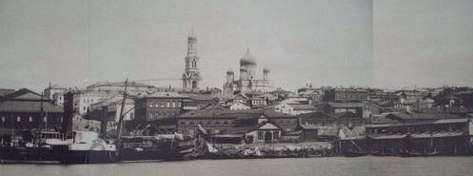

Рис. 1. Главный собор Ростовской епархии Русской Православной церкви,
1860 г, арх. К. А. Тон. Источник изображения: https://baranchic.livejournal.com/123142.html

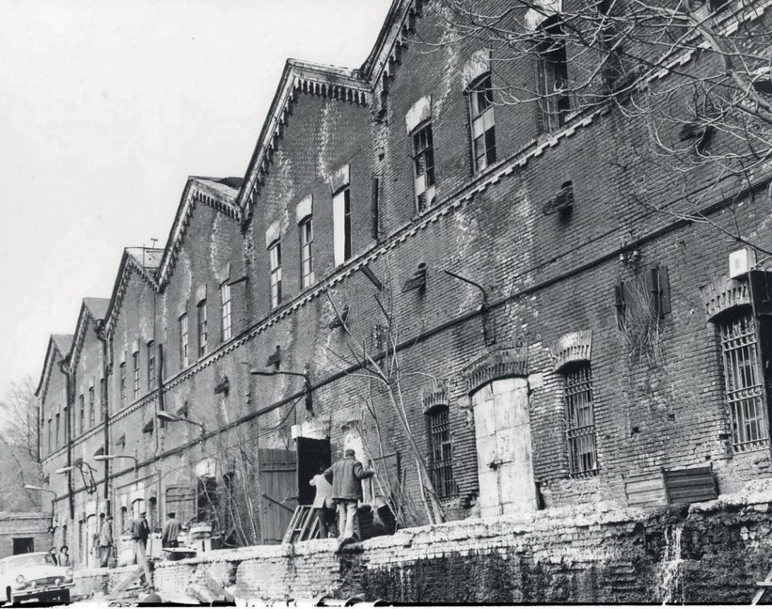

Рис. 2. Комплекс складских сооружений XIX века («амбары Максимова»).
Авторы – инженеры Якунин и Э. Шульма, 1860 год.
Источник изображения: https://baranchic.livejournal.com/123142.html

После окончания Гражданской войны были предприняты попытки определить путь развития города. После образования нового государства – СССР, Ростов становится ад- министративным центром Северо-Кавказского края. В 1928 г. произошло объединение Нахичевани-на-Дону и Ростова-на-Дону. Плановая экономика советского государства задала городу направление индустриализации – развитие промышленности (преимуще- ственно сельскохозяйственной). Для разработки планировки города с учетом новых об- стоятельств были приглашены ведущие специалисты – архитекторы-градостроители, раз- работавшие план «Большого Ростова» С. С. Шестаков (1927 г.), А. П. Иванцикий (1929 г.). Этот план отвечал запросам того периода социального развития общества в городе – новая

застройка «рабочих городков» была обращена вглубь правобережной части Ростова, здания имели повышенную этажность по сравнению с срене- и малоэтажной застройкой основной ткани Ростова и Нахичевани [2]. Затем к процессу проектирования был привлечен доктор архитектуры, член Академии архитектуры СССР, В. Н. Семенов (рис. 3), создавший ген- план довоенного Ростова 1937–1938 гг.
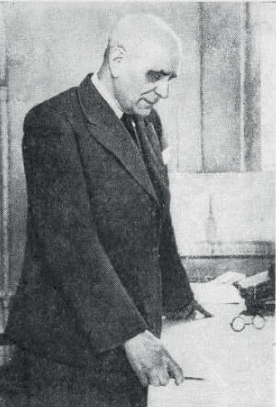

Рис. 3. Доктор архитектуры, член Академии архитектуры СССР, В. Н. Семенов. Источник изображения:
Ребайн Я.А. Ростов шагает в будущее. Ростов-на-Дону, 1967, 110 с.

Страшные разрушения, произошедшие в период Второй Мировой войны, оказали влияние на стратегию восстановления и функционирования многих городов и, в частно- сти, их прибрежной территории. В послевоенное время (при реконструкции) первосте- пенной задчей являлось восстановление инфраструктуры городов, их жилищного фонда, а задачи, связанные с формированием структурных связей с рекой, отошли на второй план. Ростов в этом плане является исключением, так как при разработке генплана как до войны, так и после нее, архитектором В. Н. Семеновым и командой архитекторов из Москвы (М. И. Тараканов, Л. Е. Бриюков, И. Г. Гайнутдинов, В. С. Кобылин, Т. П. Лялина, В. В. Семенов–Прозоровский) и Ростова (Н. А. Александров, П. И. Ломаченко, В. В. Леонтьев, Я. А. Ребайн), а также инженеров (Ю. А. Мстибовский, инженеры-эко- номисты – А. П. Казанская, И. Е. Савченко) учитывалась связь города с рекой [1]. Главной архитектурно-художественной идеей генерального плана – создание устройчивых свя- зей застройки с прибрежной территорией, а также композиционно-видовые раскрытия вдоль проспектов и крупных градостроительных узлов – Театральный спуск (включая перспективу от Театра им. Горького), Ворошиловский проспект, Буденновский проспект (включая Дом Советов) [1]. Также были сформированы основные ансамбли площадей

городского центра и городской «фасад» – система пространственных доминант города. Застройка многоэтажными жилыми зданиями была ограничена как по высоте – не более 9–16 этажей – так и по вертикальной планировке панорамы (граница высотной застройки проходила по ул. Верхне-Донской и ул. Седова [1]). Проект реконструкции набережной предполагал наличие двух террасв границах проспектов Кировского и Буденновского – верхней (по ул.Седова и ул.Донской) и нижней (вдоль берега реки Дон). Также проектом было предусмотрено освобождение этой территории от складов и малоэтажных строений. Производства были выведены из застройки центра в промышленные районы, но при этом структура кварталов исторического центра оставалась неизменной (за исключением укрупнения некоторых кварталов). В 1951 г. данный генплан был открорректирован в части процентного соотношения застройки – 80 % застройки должны были составлять четырех-пятиэтажные дома. Через 9 лет в генплан также были внесены корректировки, отвечающие нуждам реалий советского времени – с 1960–1963 гг. над планом развития города на ближайшие 20–25 лет работала группа специалистов Ростовгражданпроекта под руководством И. В. Баглая. Вносимые корректировки были призваны обеспечить трудящихся жильем, а также отвечать современной для того периода концепции микро- районного планирования. В рамках этой концепции была увеличена этажность жилой застройки – 30 % составляли дома высотой девять, двенадцать и шестнадцать этажей. Но при этом стоит отметить, что идея о связи города с рекой также развивалась в но- вом генплане 1963 г. Несмотря на то, что новый генплан включал проект реконструкции исторического центра Ростова с заменой фрагментов малоэтажной застройки на точеч- ные многоэтажные дома (девятиэтажное жилое здание на Университетском проспекте, арх. Б. С. Стадник и В. В. Хоронько и др.) структура исторического ядра города сохра- нилась. Центр не мог удовлетворить быстро растущие потребности города в жилищном фонде, поэтому к 1980 г. к территории Ростова присоединены территории, ранее отве- денные под сельскохозяйственную деятельность, и застроены продуктом производств комбинатов крупнопанельного домостроения – многоэтажными панельными домами. Речь идет о Западном жилом массиве (рис. 4), Северном жилом массиве (арх. Я. С. Занис, Н. Н. Нерсесьянц) (рис. 5), жилом массиве в поселке имени Чкалова, Рабочей площади.
Факт отмены в 1964 году отвода участков для индивидуального строительства, был спровоцирован именно колоссальным ростом новых районов города –прогрессивный тип кооперативного строительства вытеснял индивидуальную собственность (одноквартирные дома). Благодаря этому ядро исторического центра города получило современное дополнение в виде фрагментов плотностной многоэтажной застройки. В связи с развитием туризма в стране появляется потребность во временном жилье – группа архитекторов Ростовгражданпроекта проектирует гостиницу «Интурист» (рис. 6) – знаковый объект, который внедрился в панораму города из-за своих исключительных для того периода размеров. Также в этот период начались включения точечных объектов в панораму города – здания ПромстройНИИпроекта (арх. Б. С. Стадник) (рис. 7). В конце 1970-х годов знаковым объектом, формирующим силуэт города, должен был стать Ростовский государственный музыкальный театр (арх. Л. Лобак, Г. Дуков, В. Хафизов) [2]. Его образ вдохновлен музыкальным инструментом – роялем с поднятой крышкой. Реализация проекта началась в 1977 г. – театр должен был располагаться на месте нереализованного проекта универмага
«Суперсам». Были проведены подготовительные работы, снесена часть квартальной застройки, однако экономические трудности того периода осложнили процесс реализации проекта, который в итоге завершился в 1999 году (рис. 8). Также к знаковым точечным объектам, навсегда изменившим панораму Ростова-на-Дону можно отнести комплекс зданий Речного вокзала (архитектор В. Кубасов, 1977 г.) (рис. 9), памятник-стелу

«Воинам-освободителям г. Ростова-на-Дону от немецко-фашистских захватчиков» (скульптор И. М. Рукавишников, архитекторы А. Н. Филиппова и Н. Н. Миловидов, 1983 г.) (рис. 10), Ворошиловский мост (рис. 11) по проекту инженера Н. И. Кузнецова и архитектора Ш. А. Клеймана (1965 г.), жилой дом на Грибоедовском 6 (1989 г.).
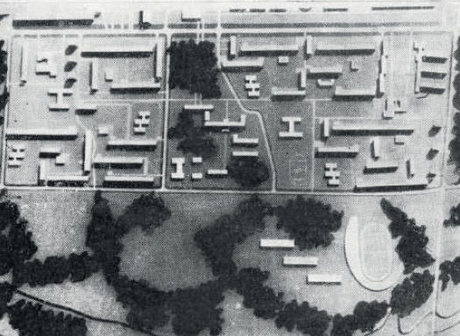

Рис. 4. Фрагмент генплана Западного жилого массива.
Источник изображения: Ребайн Я. А. Ростов шагает в будущее.
Ростов-на-Дону, 1967, 110 с.

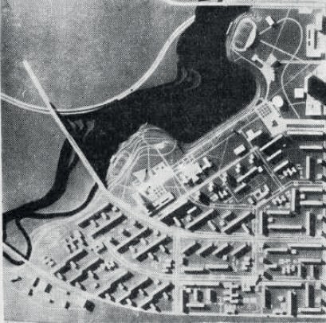

Рис. 5. Фрагмент генплана Северного жилого массива.
Источник изображения: Ребайн Я.А. Ростов шагает в будущее.
Ростов-на-Дону, 1967, 110 с

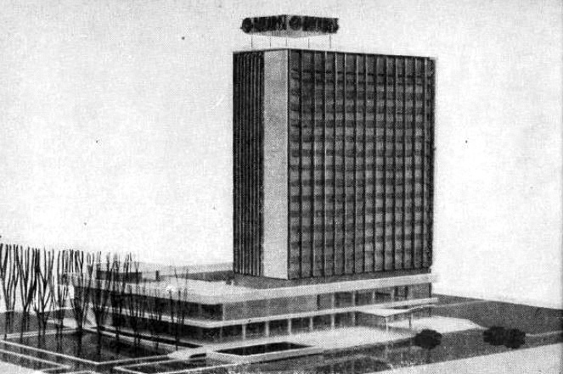

Рис. 6. Макет гостиницы «Интурист», Ростовгражданпроект. Источник изображения: Ребайн Я. А. Ростов шагает в будущее.
Ростов-на-Дону, 1967, 110 с.

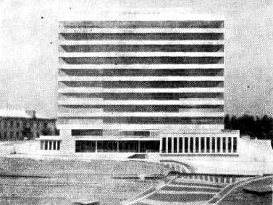

Рис. 7. Макет здания ПромстройНИИпроекта, арх. Б. С. Стадник. Источник изображения: Ребайн Я. А. Ростов шагает в будущее.
Ростов-на-Дону, 1967, 110 с

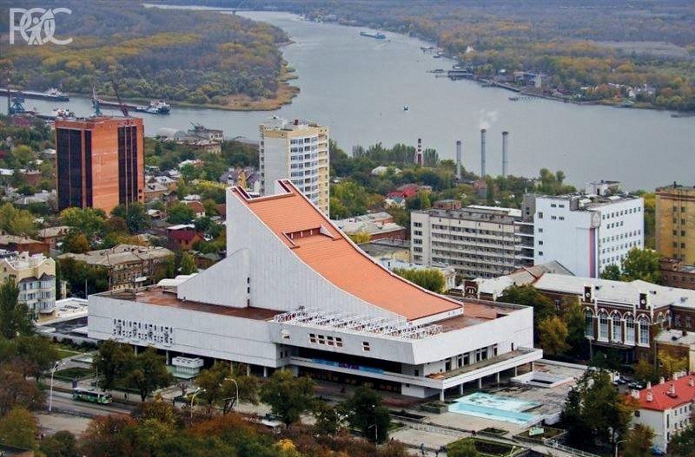

Рис. 8. Здание Ростовского государственного музыкального театра (арх. Л. Лобак, Г. Дуков, В. Хафизов, 1999г). Источник изображения:
https://ro.today/1454-remont-zdanija-rostovskogo-muzykalnogo-teatra-budet-zavershen-v-2019-godu.html

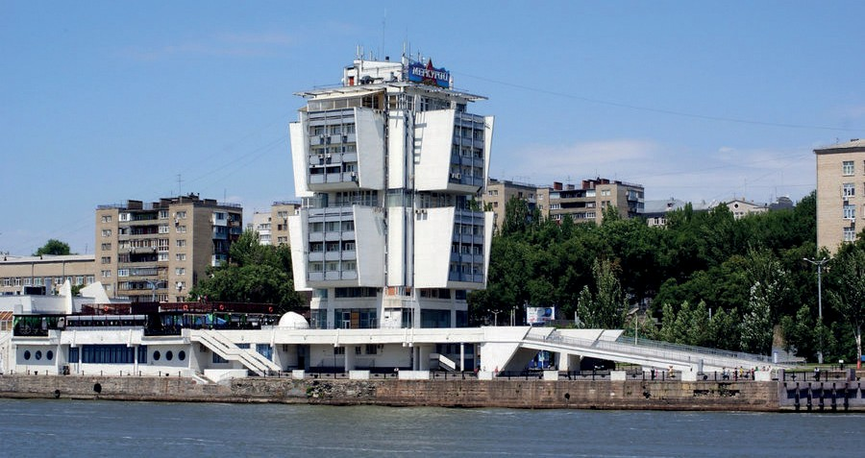

Рис. 9. Комплекс зданий Речного вокзала, арх.В. Кубасов, 1977 год. Источник изображения: https://turbina.ru/guide/Rostov-na-Donu-Rossiya-88568/Foto/Progulka-po-Rostovu-na-Donu-61371/photo1162857/

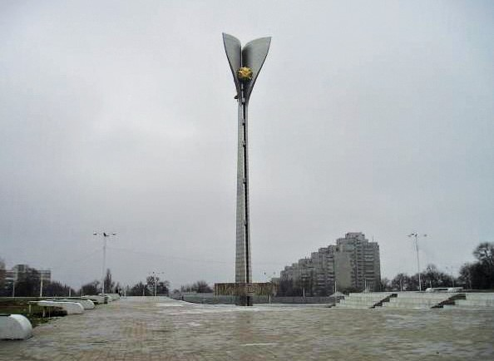

Рис. 10. Памятник-стела «Воинам-освободителям г. Ростова-на-Дону от немецко-фашистских захватчиков» (скульптор И. М. Рукавишников,
архитекторы А. Н. Филиппова и Н. Н. Миловидов, 1983 г. Источник изображения: http://wikimapia.org/#lang=ru&lat=47.226913&lon=39.739523&z=16&m=w&show=/1235193/ru/ Мемориал-воинам-освободителям-от-немецко-фашистских-захватчиков-в-1941-43-гг-/photo/275018

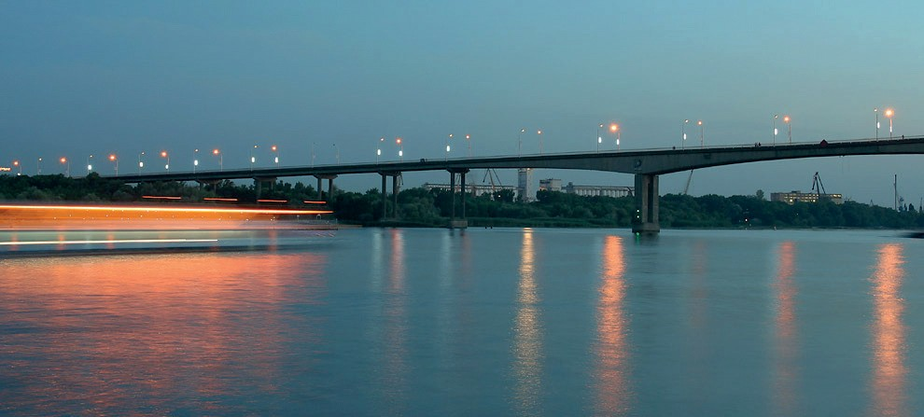

Рис. 11. Ворошиловский мост по проекту инженера Н. И. Кузнецова и архитектора Ш. А. Клеймана, 1965 г. Источник изображения: http://wikimapia.org/#lang=ru&lat=47.219466&lon=39.731648&z=16&m=w&show=/ street/627561/ru/Ворошиловский-просп-/photo/46688

Существует очень большая вероятность, что факт сохранения структуры истори- ческого центра Ростова можно подкрепить тем, что в 1970 г. постановлением коллегии Министерства культуры РСФСР и Государственным комитетом Совета Министров РСФСР по делам строительства от 31 июля 1970 г. N 36 [3]. В нем впервые был утвержден список из 115 исторических городов и других населенных пунктов РСФСР, в числе которых есть Ростов-на-Дону. Возможно, это укрепило желание архитекторов-градостроителей сместить фокус внимания с нового строительства в центре города на масштабные проекты застройки жилых массивов вокруг города (в его новых границах на неосвоенных территориях). Таким образом, можно констатировать, что основная ткань (застройка) города сформировалась к 1980 году. В период с 1980 по 1991 гг. продолжалась плановая застройка жилых районов, но менее экстенсивно, нежели в 1960–1970-х гг.
В деле охраны культурного наследия в этот период были предприняты действия по расширению список исторических населенных мест РСФСР. Постановлением коллегии Министерства культуры РСФСР № 12 от 19 февраля 1990 года, коллегии Госстроя РСФСР
№ 3 от 28 февраля 1990 года и президиума Центрального совета ВООПИиК № 12 (162) от 16 февраля 1990 года [4], по согласованию с Советами Министров автономных респу- блик, исполкомами краевых и областных Советов народных депутатов был принят новый список исторических населенных мест РСФСР, включающий 426 городов (Ростов-на-Дону в том числе), 54 поселка городского типа и 56 сел. В пункте № 4 данного постановления ука- зано, что «Министерствам культуры автономных республик, управлениям культуры крайи- сполкомов и облисполкомов, Главному управлению культуры Мособлисполкома совместно с Госстроями автономных республик, главными управлениями архитектуры и градостро- ительства крайисполкомов и облисполкомов, Мосгорисполкома и Главному управлению охраны, использования и реставрации памятников истории и культуры Ленгорисполкома обеспечить <….> корректировку проектов генеральных планов, детальной планировки и за- стройки районов в исторических городах, поселках и сельских населенных пунктах на ос- нове проектов зон охраны памятников истории и культуры;». Таким образом, генеральные планы, разработанные в этот период, были созданы с учетом зон охраны ядра историче- ского центра города.
После распада СССР в 1991 году происходили планомерные изменения в законода- тельной базе Российской Федерации. В первую очередь изменения затронули понятия част- ной собственности. Вводится понятие «приватизация», степень влияния которого до сих пор сложно однозначно оценить.
В 2002 году законодательная база в сфере охраны культурного наследия (исторческих поселений) была актуализирована и дополнена. Речь идет о статьях 59–60 Федерального закона от 25 июня 2002 г. N 73-ФЗ «Об объектах культурного наследия (памятниках исто- рии и культуры) народов Российской Федерации» (с изменениями и дополнениями) [5]. Важным дополнением, закрепляющим визуальную идентичность территории историче- ского поселения, являются пункты 2.3–2.6 статьи 59 данного закона, которые определяют предмет охраны исторического поселения:
«2. Предмет охраны исторического поселения включает в себя: <….>
  - объемно-пространственную структуру;
  - композицию и силуэт застройки – соотношение вертикальных и горизонталь- ных доминант и акцентов;
  - соотношение между различными городскими пространствами (свободными, за- строенными, озелененными);
  - композиционно-видовые связи (панорамы), соотношение природного и создан- ного человеком окружения».

Такие законодательные меры позволяли регламентировать хаотичную застройку до- мами повышенной этажности в пределах исторического центра города (в границах зоны охраны), а также накладывали дополнительные обязательства при проектировании зданий на данной территории (здание не должно нарушать композицию и силуэт застройки, разрушать композиционно-видовые связи (панорамы) и так далее). По мнению автора статьи, это ока- зывало положительное влияние на процесс формирования новой застройки Ростова-на- Дону в условиях экстенсивного роста нового строительства в постсоветских реалиях.
В данном исследовании не застрагивается социально-политические предпосылки формирования законодательной базы Российской Федерации в сфере охраны культур- ного наследия, поэтому факт принятия приказа Министерства культуры Российской Федерации, Министерства регионального развития Российской Федерации от 29 июля 2010 г. N 418/339 г. Москва «Об утверждении перечня исторических поселений» [6] рас- сматривается исключительно как фактор формирования изменений визуальной иден- тичности Ростова-на-Дону. В данном приказе перечня исторических поселений содер- жит 41 населенный пункт, не включая Ростов-на-Дону. Прежний список (от 25 июня 2002 г. N 73-ФЗ) включал 478 населенных пунктов. На основании данных факторов, был проведен анализ степени изменения визуальной идентичности панорамы прибрежной территории Ростова-на-Дону до и после 2010 года (табл. 1). Таким образом данный при- каз рассматривается как некий рубеж в хронологии изменения силуэта города.
Стоит отметить следующие постройки, созданные после вступления в силу постанов- ления от 29 июля 2010 г. N 418/339, кардинально изменившие панораму Ростова-на-Дону:
- Бизнес-центр класса А «Пять морей», ул. Нижнебульварная, 4–6, арх. Чобан С., Кузнецов С., 2012 г, этажность – 12.
- Бизнес-центр класса А Риверсайд-Дон, ул. Береговая, 8, застройщик ООО «Дон– Проект», 2012 г, этажность – 17.
- Жилой комплекс «Адмирал», Буденновский проспект, 2А/23Б, застройщик СМУ
№1, 2016 г, этажность – 21.
- Жилой комплекс «Аквамарин», ул. Береговая 61/1б, застройщик ЮИТ ДОН, 2018 г, этажность – 19.
- Жилой комплекс «Белый Ангел», ул. Береговая, 6, застройщик СМУ №1, 2019 г, этажность – 32.
- Жилой комплекс «Ростов-Сити», ул. Суворова, 91а–91г, застройщик концерн
«Покровский», 2017г, этажность – 25.
- Жилой комплекс «Тихий дон», ул. Нижегородская, 31, застройщик «Вертол- Девелопмент», 2020 г, этажность – 24.
На основании вышеизложенных фактов можно сделать вывод о том, что визуальная идентичность Ростова-на-Дону сформирована в 6 этапов (табл. 2):
- I этап – «Формирование первичного образа». Для данного этапа характерно фор- мирование ключевых городских ориентиров, высотных доминант, общего масштаба за- стройки, характера силуэта зданий городской ткани и полихромии застройки.
- II этап – «Формирование ведущего образа». Второй этап характеризуется укреплением связей ключевых городских ориентиров между собой, уточнение общего силуэта застройки, фиксация масштабных соотношений высот в единую композиционно-средовую структуру.
- III этап – «Формирование и поддержание ведущего образа». Для третьего этапа характерно заполнение каркаса панорамы в рамках сформированного ведущего образа.
- IV этап – «Сохранение ведущего образа». На этом этапе можно выделить харак- терную черту – поддержание достигнутого высотного баланса застройки и визуальных свя- зей композиционных доминант.

- V этап – «Кастомизация ведущего образа». Этот этап характеризуется высокой степенью отклика к стилистическим ориентирам соответствующего периода. Здесь под тер- мином «кастомизация» (от англ. «сustomize» – настроить) понимается адаптация и/или создание ключевых доминант в строго определенной стилистике, соответствующего вре- менного периода. Этот этап предваряет этап дефрагментации, так как свидетельствует о вы- сокой динамике изменения городской среды.
- VI этап – «Дефрагментация ведущего образа» (рис. 12, 13) – для данного этапа характерна фрагментарная работа над идентичностью городской среды – отсутствие ком- плексного подхода к сохранению архитектурной композиции города и его визуальной идентичности.

Таблица 2
Ключевые периоды становления визуальной идентичности прибрежной территории Ростова-на-Дону

№ | Временные рамки | Контекст | Итоги | Этап становления В. И.
1 | 2 | 3 | 4 | 5
1 | 1749–1922 | Формирование основной структуры города и знако- вых визуальных доминант | Строительство железнодо- рожного узла, комплекса складских сооружений XIX века («амбары Максимова»), Главного собора Ростовской епархии Русской Православ- ной церкви | I этап – «Формиро- вание первичного образа»
2 | 1922–1939 | Индустриализация, ста- новление нового государ- ства – СССР. Формиро- вание отправных точек  в развитии города | Формирование концепции связи города с рекой Дон. Обращение застройки и ос- новных магистралей к реке. Генплан В. Н. Семенова. | II этап – «Форми- рование ведущего образа»
3 | 1939–1945 | Вторая Мировая Война, разрушение ткани города, реконструкция каркаса  и ткани города | Возобновление реализации концепции связи города  с рекой Дон. Реконструкция исторического ядра города. Генплан В. Н. Семенова.
4 | 1945–1951 | Восстановление мирной жизни. Экстенсивный рост ткани города | Корректировки генплана В. Н. Семенова.
5 | 1951–1963 | Экстенсивное развитие каркаса города. Активное освоение всех сфер жизне- деятельности советского гражданина | Откорректированный генплан города, созданный архитекторами Ростов- гражданпроекта под рук. И. В. Баглая. | III этап – «Форми- рование и поддер- жание ведущего образа»
6 | 1964–1980 | Экстенсивный рост жилищных потребностей горожан. | Проекты жилых массивов (Северного, Западного  и др.). Градостроительная кон- цепция микрорайонной  планировки. Строительство Ворошиловского моста. | IV этап – «Сохра- нение ведущего образа»

Окончание табл. 2

1 | 2 | 3 | 4 | 5
7 | 1970–1991 | Развитие микрорайо- нов на вновь освоенных территориях. Знаковые  объекты советского модер- низма | Проекты знаковых точечных объектов – музыкального театра, Памятника-стелы  «Воинам-освободителям», здания речного вокзала  и других. | V этап – «Касто- мизация ведущего образа»
8 | 1970–2010 | Развитие законодательной базы дела охраны истори- ческого наследия. | Создание определения  «историческое поселение».  Законодательные акты  и перечень исторических поселений СССР/ России. | IV этап – «Сохра- нение ведущего образа»
9 | 2010–2020  (наст.вр.) | Реструктуризация зако- нодательной базы дела охраны исторического наследия. | Необратимые изменения в законодательных актах и перечне исторических  поселений/ России. Хаотич- ная застройка прибрежной территории. | VI этап – «Дефраг- ментация ведущего образа»

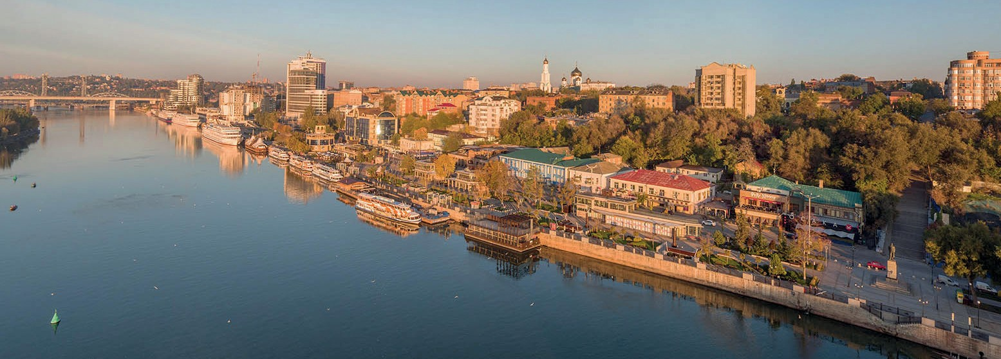
Рис. 12. Осенняя панорама Ростова-на-Дону, 2018 г. Источник изображения: http://airgorod.ru/portfolio/photo/rostov-on-don/
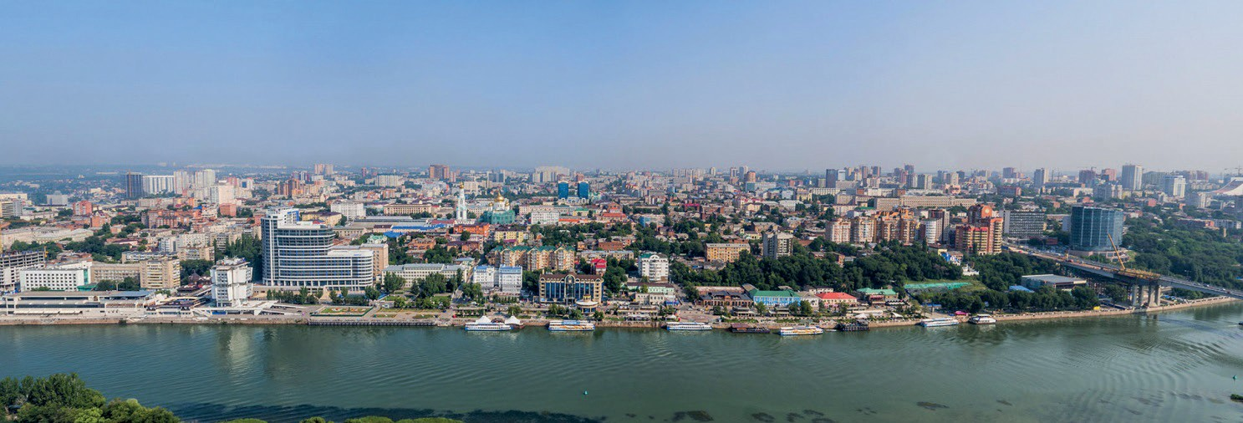

Рис. 13. Летняя панорама Ростова-на-Дону, 2018 г. Источник изображения: http://airgorod.ru/portfolio/photo/rostov-on-don/

В заключение хочется сказать, что вопрос визуальной идентичности города, и, в част- ности, его прибрежной территории, встает очень остро особенно в период глобальных изменений во всем мире. Несмотря на высокие темпы урбанизации, существует положи- тельный пример города, в котором гармонично сосуществуют исторический центр и доста- точно современный деловой район – это Париж и район Дефанс. При проектировании этого района в 1980-х годах архитекторы-градостроители стремились сохранить ядро историче- ского центра (в отличие от предыдущих поколений – плана «Вуазен» Ле Корбюзье). Новый район Дефанс построен в достаточной степени удаленно, чтобы снизить степень влияния на визуальную идентичность старого Парижа. При этом стоит отметить, что строитель- ство Дефанса послужило акселератором транспортного развития Парижа – была построена дополнительная ветка скоростной железной дороги и другие магистрали, которые связы- вают этот район с центром города. Также все небоскребы, построенные в новом районе, отвечают актуальным тенденциям архитектуры и средового дизайна, что говорит о высо- кой степени развития застройки данной территории. Несмотря на актуальную до сих пор концепцию глобализации в архитектуре (утрата монументального характера зданий, их связи со средовым и историческим контекстом, отсутствия возможности трансляции тра- диционных ценностей места) ведущие мировые организации, занимающиеся делом сохра- нения культурного наследия – ЮНЕСКО и ИКОМОС – все чаще смещают фокус внимания при разработке доктрин для мирового архитектурного сообщества в сторону сохранения ре- гиональных ценностей и визуальной идентичности территории. Об этом свидетельствуют многие пункты Парижская декларации о наследии как движущей силе развития, приня- той на 17-й Генеральной Ассамблеи ИКОМОС в Париже в 2011 г. [12], а также Принципы Валлетты по сохранению и управлению историческими городами и урбанизированными территориями (Валлетта, 2011 г.) [13]. Для иллюстрации действия и эффективности прин- ципов Валлетты в деле сохранения идентичности территории в качестве примера приводят именно застройку нового района Парижа–Дефанса. Основанная идея заключается в том, что процесс роста и развития города не стоит останавливать, но при этом можно: а) регули- ровать степень влияния новой застройки на визуальную идентичность ядра исторического центра города, б) не останавливать развитие высотного строительства в городе, а также мировые процессы глобализации, базируясь на разработках ведущих мировых организаций в области охраны культурного наследия в области функциональной сепарации.

Литература
- Ребайн Я. А. Ростов шагает в будущее. Ростов-на-Дону, 1967, 110 с.
- Кувалдина И. Неизвестные факты о нашем городе Архивная копия от 8 февраля 2015 на Wayback Machine // Ростов официальный. – 2011. – 14 сент. – № 38.
- Постановление коллегии Министерства культуры РСФСР и Государственным комитетом Совета Министров РСФСР по делам строительства от 31 июля 1970 г. N 36.
- Постановление коллегии Министерства культуры РСФСР № 12 от 19 февраля 1990 года, коллегии Госстроя РСФСР № 3 от 28 февраля 1990 года и президиума Центрального совета ВООПИиК № 12 (162) от 16 февраля 1990 года.
- Федеральный закон от 25 июня 2002 г. № 73-ФЗ «Об объектах культурного наследия (памятниках истории и культуры) народов Российской Федерации». Статья 59. Исторические поселения. // base.garant.ru. Дата обращения 21 октября 2020.
- Приказ Министерства культуры Российской Федерации, Министерства регионального развития Российской Федерации от 29 июля 2010 г. № 418/339 «Об утверждении перечня исторических поселений».
- Янковская Ю. С. Кострома – формирование градостроительной идентичности: город и река, история и современность / Ю. С. Янковская, Ю. К. Андреева // Architecture and Modern Information

Technologies. – 2018. – №4(45). – С. 314–328 [Электронный ресурс]. – Режим доступа: http://marhi.ru/ AMIT/2018/4kvart18/22_jankovskaja/index.php
- Назарова А. Ю. Стратегия сохранения силуэта исторического города (на примере Санкт- Петербурга) // Вестник БГТУ им. В. Г. Шухова. 2020. № 5. С. 91–99. DOI: 10.34031/2071-7318-2020-5-5-91-99
- Moggridge Н. Visual analysis: tools for conservation of urban views during development: Managing historic cities. UNESCO World Heritage Centre, 2010. Pp. 65–71.
- Seda H.Bostanci, Murat Oral. Experimental Approach on the Cognitive Perception of Historical Urban Skyline// International Journal of Architecture & Planning. 2017. Vol. 5. Pp. 45–59.
- Пасечник И. Л., Марушина Н. В. Категория ценности в теории и практике сохранения исторической городской среды (в контексте изучения рядовой исторической застройки) //Вестник Томского государственного архитектурно-строительного университета. 2019. Т.21. № 3. С. 9–19.
- Парижская декларация о наследии как движущей силе развития. 17-ая Генеральная Ассамблея ИКОМОС, Париж 2011 г. [Электронный ресурс]. URL: www.icomos-spb.ru/component/joomdoc/2011a_%20. pdf/download
- Принципы Валлетты по сохранению и управлению историческими городами и урбанизированными территориями. 17-ая Генеральная Ассамблея ИКОМОС, Валлетта, 28 ноября 2011 г. [Электронный ресурс]. URL: www.icomos.org/charters/RUSS_Valletta_principles.pdf
- Vienna Memorandum on World Heritage and Contemporary Architecture – Managing the Historic Urban Landscape. Paris, UNESCO World Heritage Centre, 20 May. http://whc.unesco.org/archive/2005/whc05- 15ga-inf7e.doc

УДК 72.036 (571.17)
Гульнара Филюровна Битухеева, аспирант
(Санкт-Петербургский государственный архитектурно-строительный университет)

Gulnara Filyurovna Bitukheeva,
postgraduate student (Saint Petersburg State University of Architecture and Civil Engineering)

E-mail: bigu15@mail.ru E-mail: bigu15@mail.ru

АРХИТЕКТУРНО-ГРАДОСТРОИТЕЛЬНОЕ НАСЛЕДИЕ ГОЛЛАНДСКОГО АРХИТЕКТОРА-НОВАТОРА ЙОХАННЕСА БЕРНАРДУСА
ВАН ЛОХЕМА В КУЗБАССКОМ ПРОКОПЬЕВСКЕ (1926–1929)
АRCHITECTURAL AND URBAN PLANNING HERITAGE OF THE DUTCH ARCHITECT-INNOVATOR JOHANNES BERNARDUS VAN LOCHEM IN KUZBASS PROKOPYEVSK (1926–1929)

Статья посвящена выявлению архитектурно-градостроительного наследия известного голланд- ского архитектора Йоханнеса Бернардуса ван Лохема в Прокопьевске. В 20-е годы ХХ века Прокопьевск был в числе активно развивающихся индустриально-селитебных центров. Такими промышленными цент- рами в Кузбассе были Кемерово (Щегловск), Прокопьевск, Ленинск и Гурьевск. Над архитектурно-градо- строительными проектами для этих городов с 1926 года работал приглашенный в Россию АИК (автономная индустриальная колония) «Кузбасс» Й. Б. ван Лохем. В ходе исследования, проведенного на основе анализа первой карты Прокопьевска и существующих блокированных домов ван Лохема в историческом центре города, выявляется планировочная структура рабочего поселка, существовавшего в 20-е годы при пер- вой шахте «Коксовой», а также новые ценные объекты историко-градостроительного наследия России и Нидерландов.

Ключевые слова: Йоханнес Бернардус ван Лохем, Прокопьевск, застройка 20-х годов, сохранение наследия, АИК «Кузбасс», блокированные «дома-колбасы».

The article is devoted to identifying the architectural and urban planning heritage of the famous Dutch architect Johannes Bernardus van Lochem in Prokopyevsk. In the 20s of the XX century Prokopyevsk was among the actively developing industrial and residential centers. Such industrial centers in Kuzbass were Kemerovo (Shcheglovsk), Prokopyevsk, Leninsk and Guryevsk. Since 1926, J. B. van Lochem, invited to Russia by the AIC (Autonomous industrial colony) «Kuzbass», Worked on architectural and urban planning projects for these cities. The study, based on the analysis of the first map of Prokopyevsk and the existing blocked houses of van Lochem in the historical center of the city, reveals the planning structure of the work settlement that existed in the 20s at the first Koksovaya mine, as well as new valuable objects of historical and urban heritage of Russia and the Netherlands.
Keyword: Johannes Bernardus van Lochem, Prokopyevsk, building in the 20s, heritage preservation, AIK
«Kuzbass», blocked «sausage houses».

Йоханнес ван Лохем родился 19 октября 1881 года в небольшом старинном городке Харлеме недалеко от Амстердама. Он учился в Техническом университете Делфта на ин- женера-строителя. С 1909 года ван Лохем начинает практиковать как архитектор в Харлеме [1, с. 58] (рис. 1).
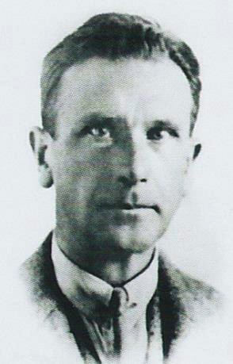

Рис. 1. Портрет ван Лохема [1, с. 58]

Ранний период творчества ван Лохема отличался романтизмом и декоративно- стью, тогда он был более ярким представителем амстердамской школы – стилистиче- ского направления в голландском искусстве и архитектуре начала ХХ века. В междуна- родном контексте это направление является частью мирового стилистического движения ар-деко. У истоков этого направления стоял знаменитый голландский художник Винсент Ван Гог [1, с. 38]. На родине ван Лохема сохранились тщательно продуманные архитекто- ром предметы интерьера и экстерьера, мебель, декоративные элементы зданий, трансфор- маторные подстанции, выполненные индивидуально с применением кирпичной кладки

с тонкой проработкой деталей, свидетельствующие о таланте ван Лохема как художника и дизайнера. В раннем периоде творчества его здания отличали тонко проработанные, яркие, экспрессивные детали.
Йоханнес ван Лохем внес большой вклад в строительство социального жилья в Голландии. В 1920-е годы ХХ века этот вопрос был особенно актуален в мировом сооб- ществе. На родине в Харлеме ван Лохем спроектировал знаменитый район Tuinwijk-Zuid (район садов) для среднего класса [1, с. 59] (рис. 2). Этот район отличает наличие уютной среды с общественными зданиями и своеобразная пластика фасадов: чередование углу- бленных и выступающих частей. Этот район создавался в период с 1920–1922 гг. В настоя- щее время этот район находится под охраной правительства Нидерландов, благодаря своей культурно-исторической значимости.

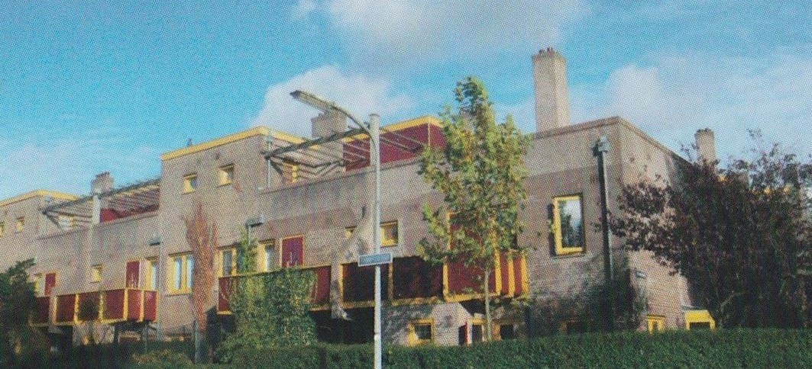
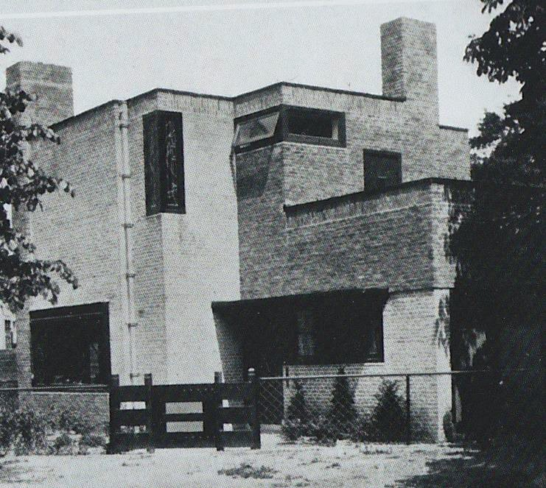

Рис. 2. Живописные дома по проектам ван Лохема в Харлеме : жилой комплекс в районе садов/Tuinwijk (1918–1922) [1, с. 59]
Рис. 3. Городской жилой дом
«Крепость» в Харлеме. Ван Лохем. (1922) [1, с. 64]

Приемы, которые ван Лохем применил при строительстве социального жилья в Голландии, он применил и в Кузбассе, в Кемерово при проектировании рабочего поселка, а также при проектировании домов для рабочих в Прокопьевске. Специалисты находят много общего в голландских сооружениях ван Лохема на родине и в его работах в Кузбассе. Жилые здания, спроектированные до отъезда в Россию, характеризуют его творче-
ство переходного периода. Голландский жилой дом «Крепость» в Харлеме (1922) [1, с. 64] (рис. 3), жилые дома того же периода в амстердамском районе «Бетондорп» [1, с. 64] (1925) свидетельствуют об увлечении ван Лохема простыми геометрическими формами и члене- ниями [1, с. 64] (рис. 4).
По приглашению голландца Себальда Рутгерса – руководителя автономной инду- стриальной колонии (АИК «Кузбасс) в 1926 году голландский архитектор ванн Лохем при- бывает в Кемерово.
Будучи идеалистически настроенным приверженцем амстердамской школы ван Лохем применял и адаптировал в условиях советской России принципы и идеи, присущие последователям этого направления. Отличала это стилистическое направление концепция веры ее последователей в более совершенное устройство общества: отсутствие несправед- ливого обращения с самыми бедными слоями населения, привнесение в нелегкую жизнь народа: рабочих, жителей трущоб красоту, романтику, и, в результате этих усилий должны были вырасти настоящие дворцы для народа. Приехавший в Россию в том же году сооте- чественник ван Лохема так отзывался о его деятельности: «…приехал архитектор одной из голландских школ ван Лохем из Харлема, который превращает местное строительство в настоящее искусство» [1].

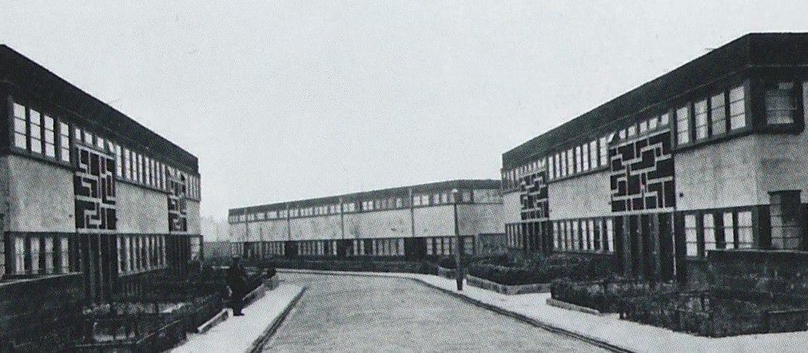

Рис. 4. Жилые дома в амстердамском районе Бетондорп. Ван Лохем (1925) [1, с. 64]

Для ван Лохема работа в Кузбассе была огромным экспериментом: приходилось участвовать в новом строительстве не только в качестве архитектора, но и градострои- теля. По его проектам в Кузбассе было построено 4 поселка, в том числе и в Прокопьевске. Для Кузбасса ван Лохем разработал около тридцати типов деревянных и кирпичных домов для массового строительства, пытаясь реализовать задачу приспособления голландской ар- хитектуры к суровому сибирскому климату. В каждом проекте он добивался, во-первых, наиболее рационального использования жилой площади и строительного объема, во-вто- рых, улучшения качества жизни рабочих посредством применения новых удачных плани- ровочных решений, в-третьих, применения новых конструктивных решений. Так им была изобретена «кладка Герарда» – конструкция из двух 10-ти сантиметровых тонких стенок, пространство между которыми заполнялось шлаком, что значительно экономило кирпич, обеспечивало значительную теплоизоляцию (рис. 5). Последнее было особенно актуаль- ным: жилья в стихийно разрастающихся рабочих поселках катастрофически не хватало, а наспех выстроенные деревянные бараки служили временным прибежищем и не спасали в зимнее время, среди рабочих росла смертность и заболеваемость (рис. 6, 7). Новые по- селки нуждались в «больничном» строительстве.
В 1926–1927 гг. ван Лохем запроектировал и построил рабочий поселок для рабо- чих кемеровского рудника. Проект включал целый комплекс зданий: школу, водонапорную башню, магазины, общественный огород, баню и жилые дома. [1, с. 69] (рис. 8) Применение принципа средового подхода было традиционным в 20-е годы для Голландии, но иннова- ционным для новых промышленных поселков России. Жилые дома в кемеровском руднике были построены в типичном голландском стиле. Специалисты отмечают влияние амстер- дамской школы в обликах этих сооружений: причудливое оформление крыши, использо- вание специального кирпича, окна со своеобразным членением [1, с. 71] (рис. 9). Впервые в Кемерово ван Лохем предложил типологию блокированных домов. Блоки новых домов были самодостаточными: каждый блок имел отдельную входную зону, в каждом доме был туалет. Дома были спроектированы аналогично голландским: кухня, детская, спальня были отдельными помещениями. Влияние амстердамской школы прослеживается и в пластике фасадов, в деталях окон с мелким членением.
Жилые блоки домов отапливались отдельно и были подключены к канализации и во- допроводу, дома были построены в ряд, каждый имел свой садик, доступ к нему осуществ- лялся через второй вход, размещенный с тыльной стороны блокированного дома. Длинные протяженные ряды построенных ван Лохемом жилых домов получили у местных жителей ироничное название «дома-колбасы» [1, с. 69] (рис. 9).

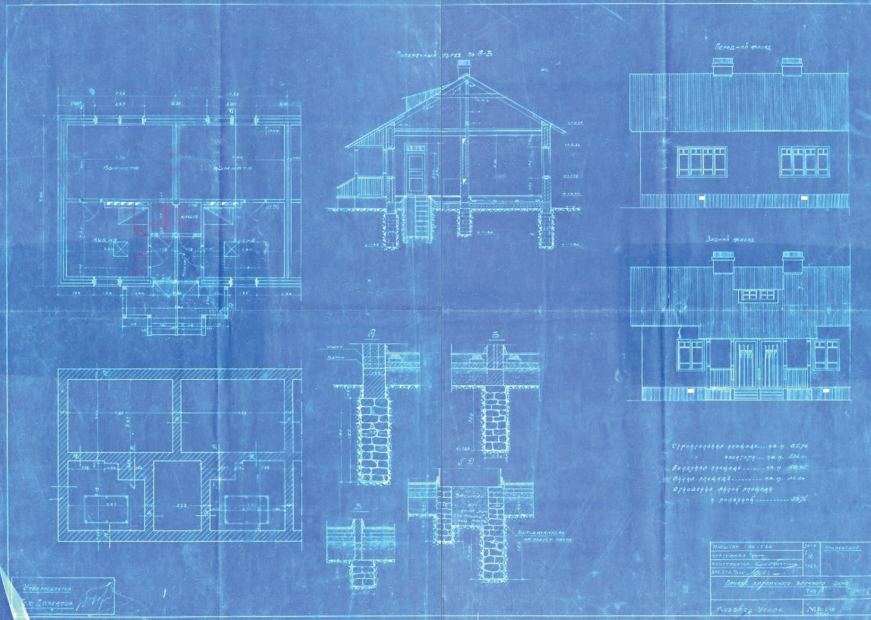

Рис.5. Блокированный дом для Прокопьевска. Ван Лохем. АИК «Кузбасс» (1929) [4]
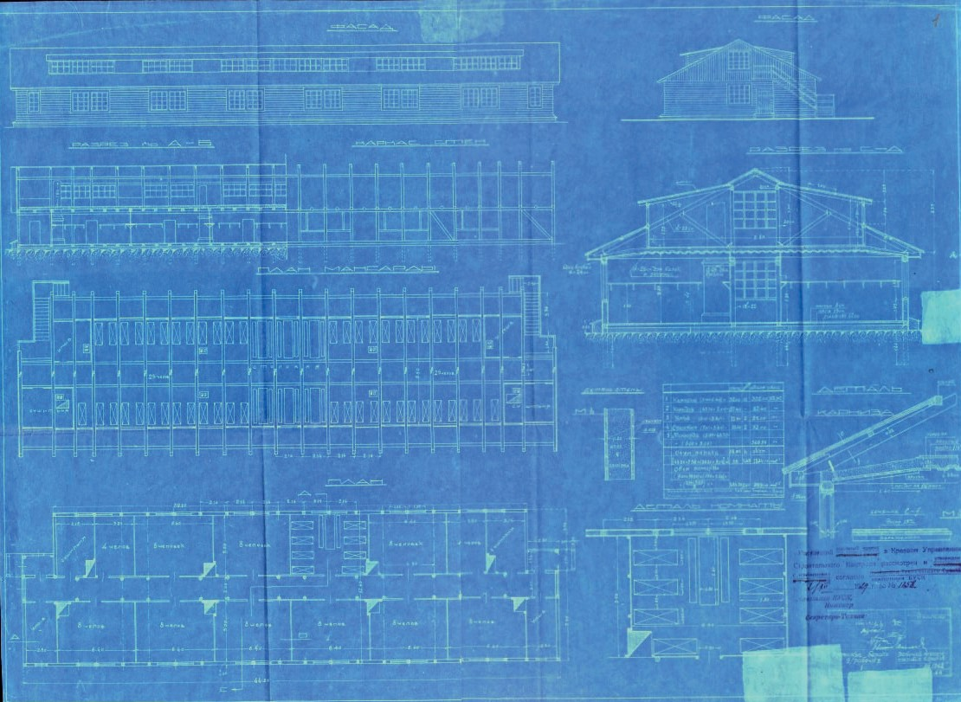

Рис. 6. Проект барака. 1929 [5]. Проект АИК «Кузбасс»

На месте рабочего поселка кемеровского рудника в исторической правобережной территории, где сохранилось 6 типов зданий ван Лохема, создан музей-заповедник «Красная горка». Эта территория включена в реестр объектов культурного наследия Российской Федерации.
Менее исследована и недостаточно известна деятельность ван Лохема в Прокопьевске. В предыдущих исследованиях указывается на факт существования нескольких блокиро- ванных домов в историческом центре Прокопьевска (ул. Никитинская, 1–4 и проспект

Шахтеров 53, 55, 57, 59) (рис. 10). В ходе данного исследования, проведенного на основе анализа первой карты Прокопьевска 1925–1927 года, архивных материалов, данных БТИ Прокопьевска и фотоматериалов из фондов городского краеведческого музея в истори- ческой части Прокопьевска, выявлен фрагмент сохранившегося рабочего поселка шахте- ров прокопьевского рудника (шахта «Коксовая») с блокированными домами ван Лохема (рис. 11). Учитывая причастность ван Лохема к разработке планировок комплекса рабочего поселка кемеровского рудника и традиционно голландский подход к созданию жилой среды, и то, что ван Лохем был приглашен для работы в АИК «Кузбасс» как градостроитель в «пер- вую волну» иностранных специалистов для передачи опыта экономичного, дешевого мас- сового строительства индустриальных поселков, можно сделать вывод, что в Прокопьевске ван Лохем решал прежде всего градостроительную задачу – проектировал рабочий поселок для шахтеров и горноспасателей первой шахты «Коксовой» (рис. 12).
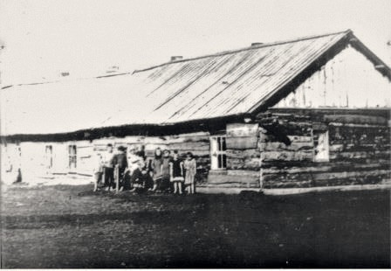
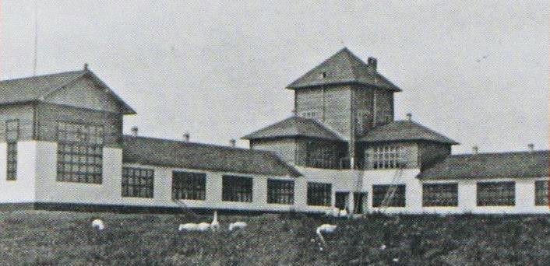

Рис. 7. Барак на ул. Вокзальной, 51 (Конец 1920-х) – первое временное жилье для переселенцев [7]
Рис. 8. Здание школы и водонапорная башня в Кемерово. Ван Лохем. (1926–1927) [1, с. 69]

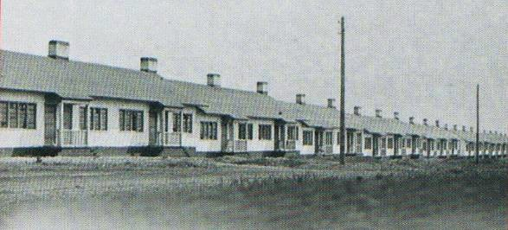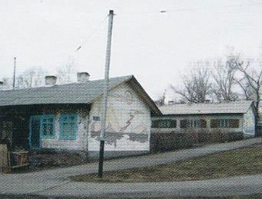

Рис. 9. Построенные в ряд жилые дома, получившие ироничное название «колбаса». Ван Лохем. (1926–1927) [1, с. 69]
Рис. 10. Одноэтажные блокированные жилые дома – «колбасы»
в Прокопьевске (современное состояние).
Ван Лохем. (1926–1927) [2, с. 99]

Блокированные одноэтажные дома в Прокопьевске запроектированы впервые с при- менением тройного тамбура, кухней, отдельным входом и выходом в индивидуальный са- дик, применена кирпичная трехслойная «кладка Герарда», что для Кузбасса, а тем более для Прокопьевска было новым явлением [3] (рис.5). Как и кемеровские дома, их отличает живая ритмичная пластика фасадов, окна с мелким членением и особые протяженные про- порции объема [3] (рис. 10, 13).

До ван Лохема в строительстве домов для рабочих применялось исключительно дерево, однако этот материал не отвечал требованиям теплоизоляции: дома промерзали и среди рабочих был большой процент заболевших.
Прокопьевские «дома-колбасы» как и дома кемеровского рудника, построены в архитек- турной традиции амстердамской школы. В настоящее время они находятся в плачевном состоя- нии (рис. 10). Эти уникальные памятники архитектуры расположены в историческом районе ста- рого центра Прокопьевска и боковыми фасадами формируют начало главной улицы – проспекта Шахтеров. Фрагмент сохранившейся застройки рабочего поселка 1927 года, является важней- шей достопримечательностью города и частицей наследия Й. Б. ван Лохема.

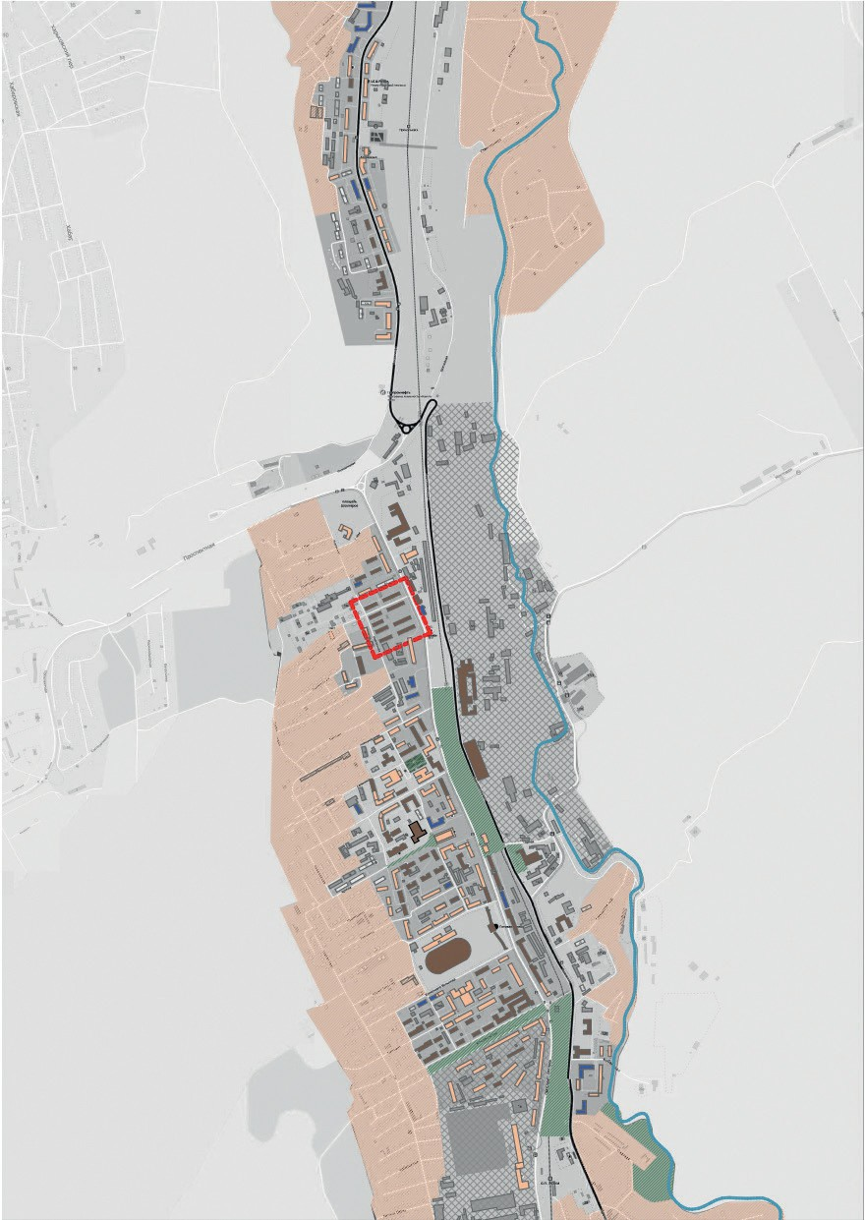
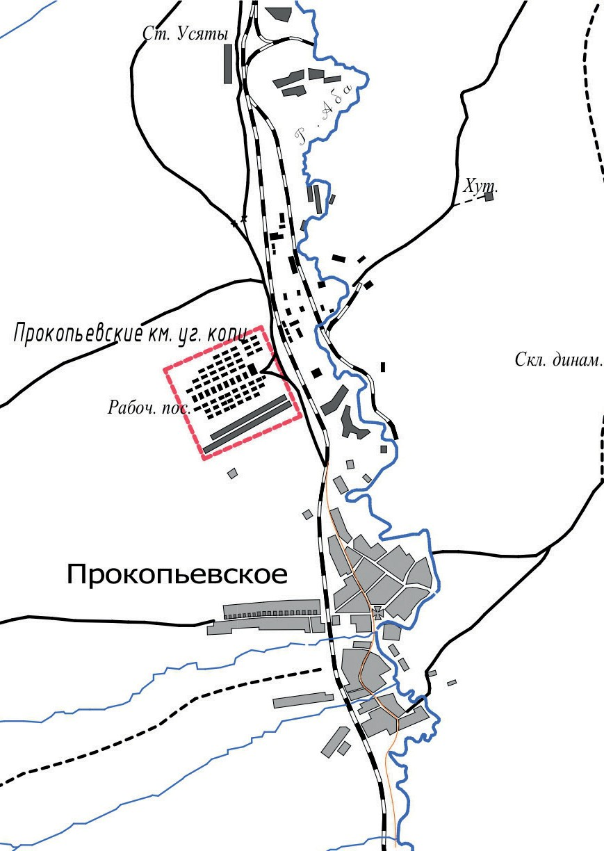

Рис. 11. Выявленный фрагмент застройки рабочего поселка в историческом центре Прокопьевска (современное состояние). Дома ван Лохема (1926–1927) [6]
Рис. 12. Карта-схема исторической застройки Прокопьевска (1925–1927).
Рабочий поселок Прокопьевского рудника

В ходе исследования южнее рабочего поселка Прокопьевского рудника обнаружен квар- тал жилых домов конца 1920-х годов (рис. 11), построенных после отъезда ван Лохема, среди них представляет интерес здание, построенное в 1926 году на Комсомольской 2 (рис. 11, 14) одновременно с домами ван Лохема на ул. Никитинской. Трехэтажное, кирпичное здание было построено как общежитие для холостых рабочих – Дом холостых. Подобное здание было по- строено по проекту ван Лохема в Кемерове и было снесено в середине 1930-х гг. в связи с рас- ширением промышленной территории. Дом холостых на пересечении ул. Комсомольской и проспекта Шахтеров является угловым. (рис. 14). В ансамбле с гостиницей «Заря» он за- вершает силуэт главной улицы. В облике этого здания прослеживается созвучие с построен- ным ван Лохемом зданием школы в кемеровском руднике и его общественными зданиями

в Голландии. Такие факторы, как во-первых: отсутствие опыта строительства в прокопьевском руднике каменных зданий в середине 20-х гг.; во-вторых: возведение здания одновременно с блокированными домами ван Лохема в рабочем поселке; в-третьих: сходство композици- онных приемов, характерных для проектов ван Лохема в Кемерово и Голландии; в- третьих: строительство Дома холостых в Кемерово по проекту ван Лохема позволяют сделать вывод, что автор Дома холостых в Прокопьевске – Й. Б. ван Лохем. По инициативе в Кузбассе по его проектам были построены 4 кирпичных завода. В ходе данного исследования найден проект кирпичного завода для производства кирпича из местного сырья в Прокопьевске и проект лесопильного завода для нового строительства.
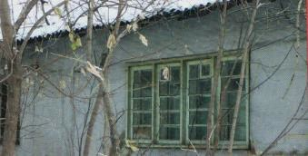
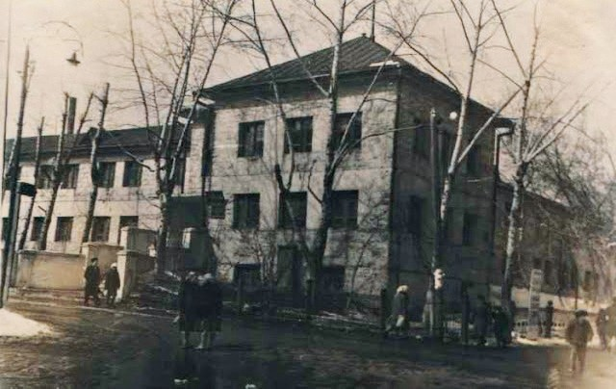

Рис. 13. Фрагмент дома с окном ван Лохема в Кемерово. Современное состояние (1926–1927) [1, с. 71]
Рис. 14. Дом Холостых в Прокопьевске (в 1920-е – общежитие для холостых рабочих, позднее использовалось как здание УВД, в настоящем – здание отдела МВД России по Прокопьевску) Й. Б. ван Лохем (?) (1926).
Фото из фондов Прокопьевского городского краеведческого музея [7]

Й. Б. ван Лохем внес существенный вклад в развитие нового жилищного строительства бурно развивающегося в 20-е годы Кузбасса. Изучение его наследия в прокопьевском руднике требует дальнейшего детального изучения. Однако, технические новации и новаторский подход вызывали непонимание со стороны местных специалистов и рабочих, строительство «домов- колбас» не получило широкого применения. Вчерашние крестьяне не были готовы к подобным переменам и проекты Й. Б. ванн Лохема подвергались жесткой критике. Интерес к наследию Й. Б. ван Лохема в Кузбассе появился в начале 2000-х гг. В настоящее время выявленные объ- екты не входят в реестр памятников и не охраняются государством.
Й. Б. ван Лохем проработал в Кузбассе два года – голландцы были отстранены от управления «АИК», немногие остались в России. Его проекты и после его отъезда пере- рабатывались и использовались как типовые.
После поездки в Россию у ван Лохема было не много заказов в Голландии. Его про- екты стали носить более функциональный, рациональный и менее романтический харак- тер – бассейн, дом отдыха, несколько вилл. 28 февраля 1940 года прямо перед началом немецкой оккупации Голландии он умер в возрасте 58 лет.
Таким образом, российская архитектура после революции 1917 года была связана с архитектурой таких европейских стран как Германия и Голландия, творчество работаю- щих в России архитекторов в 20-е годы можно назвать экспрессионистским. Иностранные архитекторы «первой волны» – в 1920-е гг. и «второй волны» – в 1930-е гг. значительно повлияли на градостроительные концепции размещения индустриальных поселений, типо- логию зданий, скорость строительства и качество возводимого жилья.

Выявленные здания ван Лохема в Прокопьевске требуют детального изучения, се- рьезной реставрации, поскольку представляют собой голландское наследие в России, их культурная ценность высока.

Литература
- Vonen in verbeelde idealen. Жизнь в построенных идеалах: Материалы выставки об амстердамской школе и голландском наследии Ван Лохема в Кемерово. – Новосибирск: Изд. «Вояж», 2013. – 91 с.
- Захарова И. В. Архитектурное наследие Кузбасса 1910–1930-х гг: Материалы к своду памятников архитектуры Кемеровской области. – Кемерово: АРФ, 2005. – 104 с.
- Невзгодин И. В. Российско-нидерландские архитектурные связи первой трети ХХ века в Урало- сибирском регионе: Автреф. дис. канд. арх. – Новосибирск, 2002. – 27 с.
4. ГАНО, Ф.Р-204, оп.3, ед., хр. 371.
5. ГАНО, Ф.Р-204, оп.3, ед., хр. 361.
- Материалы БТИ г. Прокопьевск.
- Материалы Поркопьевского городского краеведческого музея.

УДК 72.01
Маргарита Андреевна Быстрицкая, аспирант
(Санкт-Петербургский государственный архитектурно-строительный университет)

Margarita Andreevna Bystritskaia,
postgraduate student (Saint Petersburg State University of Architecture
and Civil Engineering)

E-mail: daisy0@mail.ru E-mail: daisy0@mail.ru

АРХИТЕКТУРНО-КОМПОЗИЦИОННЫЕ ПРИНЦИПЫ РАЗВИТИЯ ХАРЬКОВА В 1920–1930-х гг.
ARCHITECTURAL AND COMPOSITIONAL PRINCIPLES OF KHARKOV’S DEVELOPMENT IN 1920–1930s

Целью настоящего исследования является выявление особенности развития архитектурно-плани- ровочной структуры Харькова в 1920–1930-х гг. Этот период является важным в развитии общегородской структуры Харькова, поскольку произошли кардинальные перемены в градостроительной практике. В статье анализируются условия и характер архитектурно-градостроительных преобразований. Определена последо- вательность проводимых реконструкционных работ и нового строительства. Выявлена специфика архитек- турно-композиционных принципов развития Харькова в первые десятилетия советского времени.
Ключевые слова: исторический центр, общегородской центр, ансамбль площади Дзержинского, зда- ние Госпрома, объемно-пространственные доминанты.

The purpose of this study is to identify the features of the development of the architectural and planning structure of Kharkov in the 1920–1930s. This period is important in the development of the city-wide structure of Kharkov, since there have been fundamental changes in urban planning practice. The article analyzes the conditions and nature of architectural and urban planning transformations. The sequence of ongoing reconstruction works and new construction has been determined. The specificity of the architectural and compositional principles of the development of Kharkov in the first decades of the Soviet period is revealed.
Keywords: historical center, city center, Dzerzhinsky square ensemble, Gosprom building, volumetric-spatial dominants.

Важным, определяющим фактором развития Харькова в 1920–1930-е гг. стало из- менение его административного статуса. В 1918 г. Харьков был провозглашен столицей Украинской ССР, что предопределило масштаб его градостроительных преобразований. Перед архитекторами и градостроителями в этот период стояла задача сформировать сов- ременный облик «первой столицы». Помимо решения вопросов обще градостроительного характера, велись поиски новых архитектурных и композиционных приемов, способных выразить амбициозные устремления быстро изменившегося социума.
В первые годы советской власти основные работы были сконцентрированы в исто- рическом центре города, направленные на формировании столичного облика центра его и представительности.
Значительные реконструкционные мероприятия были проведены на Николаевской площади (Тевелева), в ее западной части. В начале 1920-х гг. был реконструирован Дом дворянского собрания, построенный в 1820 г. Здание было расширено в 1922 г. по проекту А. В. Линецкого за счет прилегающих построек и композиционно объединено в единый фасад в стиле русского классицизма с шестиколонным портиком по центральной оси [1]. В 1925 г. угловое здание бывшего галантерейного магазина братьев Альшванг, постро- енное в стиле классицизм, было реконструировано (также по проекту А. В. Линецкого) для Торговой биржи в стиле модерн [1]. Рядом стоящее здание бывшего доходного дома, построенного в 1909 г. в стиле эклектики архитектором Б. Г. Михаловским, в середине 1920-х гг. было надстроено на два этажа с сохранением прежней стилистики. Слева от него на месте малоэтажных торговых домов в 1925 г. было возведено в формах эклек- тичного модерна здание Нового пассажа по проекту А. В. Линецкого [2]. Завершило пре- образование западной стороны Николаевской площади реконструкция здания Городской управы, построенное в 1885 г. в стиле эклектики. В 1932 г. по проекту В. К. Троценко, В. И. Пушкарева и В. Н. Пети оно было расширено с южной стороны и надстроено до пяти этажей [3]. Фасады нового здания были решены в стиле конструктивного ар-деко. В восточной части Николаевской площади были разобраны Николаевский собор и здание Биржи.
На Торговой площади (Розы Люксембург) в 1925 г. по проекту В. А. Линецкого было построено здание универмага «Хаторг» в формах конструктивизма. На Сергиевской площади (Пролетарской) были снесены Фруктовые и Шубные ряды, часовня Александра Невского и сооружена лестница на Университетскую горку. Также были проведены работы по благоустройству территории стрелки в месте слияния двух рек и одеты в гранит набе- режные [4].
В середине 1920-х гг. в Харькове возникла острая необходимость в строи- тельстве нового административно-делового центра, поскольку зданий губернского управления, кредитно-финансовых и других учреждений не хватало для боль- шого количества различных учреждений и организаций, сконцентрированных в го- роде [5]. Для этого был выбран один из участков новой площади, запроектирован- ной архитектором В. К. Троценко на территории бывших университетских земель. Композиционная ось Дома Государственной промышленности была определена по- ложением уже существующего корпуса Ветеринарного института, построенного в 1910-х гг. (рис. 1). Строительство здания Госпрома (по проекту С. С. Серафимова) в 1928 г. положило начало формированию нового общегородского центра Харькова – площади Дзержинского. Здание отличалось новизной и оригинальностью объемно- пространственного решения, в образе которого отразились архитектурно-художественные концепции первых лет советской власти. Вслед за ним были возведены Дом Проектов (1933 г.), Дом Кооперации (1934 г.), гостиница Интернационал (1936 г.). На противоположной

стороне площади, через которую проходила одна из главных магистралей города – улица Сумская, в 1932 г. было реконструировано здание Губернского земства для Центрального Комитета КП(б)У в формах конструктивизма. Формирование площади Дзержинского происходило в контексте с исторически сложившейся планировочной структурой города и во взаимосвязи с рельефом местности. Кроме этого, новая площадь соединила западный район города через спуск Пассионарии с Нагорным районом и дала мощный толчок развития планировочной структуры в северном направлении, где сформировалась новая магистраль – проспект Ленина.
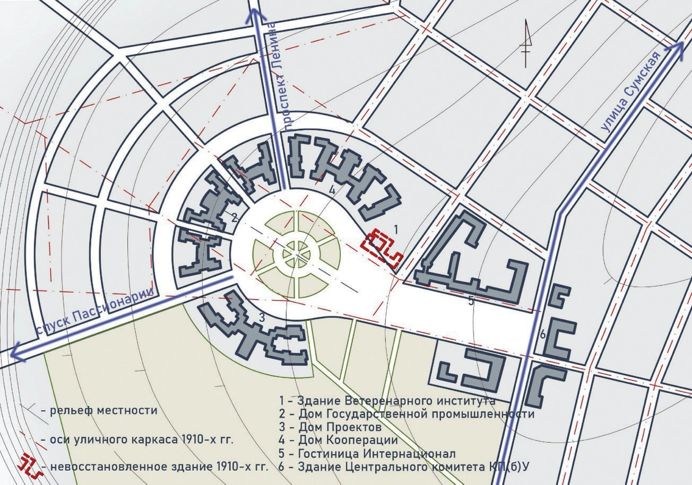

Рис. 1. Схема ансамбля площади Дзержинского на 1955 г.

За пределами центра города возводились новые здания клубов в формах конструкти- визма: для строителей, железнодорожников, канатчиков и другие.
Во второй половине 1920-х гг. был построен первый городской благоустроенный стадион «Металлист». В конце 1920-х – начале 1930-х гг. возвели ряд зданий медицинского назначения: «Образцовую поликлинику», здания научно-исследовательских институтов Рентгенологии Эндокринологии, Гигиены труда и профзаболеваний, здание Рентген акаде- мии и другие [4].
Вместе с этим решались проблемы дефицита жилья. Одновременно велась застройка жилых домов на свободных участках в Нагорном районе, в районе Загоспромья и на окра- инных территориях города [6]. Необходимо отметить, что в период 1920–1930-х гг. велись поиски не только нового типа жилья, но и его архитектурно-пространственного реше- ния. В Нагорном районе жилые дома строились в большей степени на угловых участках в формах конструктивизма, в районе Загоспромья и на окраинных территориях (поселки

«Металлист», «Красный октябрь», поселок имени Артема и другие) архитекторы экспе- риментировали с формами конструктивного и украинского модерна, «кирпичного стиля», конструктивизма и ар-деко.
На фоне созидательных работ был нанесен урон исторически сложившейся системе объемно-пространственных доминант Харькова –значительное количество зданий религи- озного назначения было разрушено.
В целом, развитие Харькова в 1920–1930-х гг. по масштабам нового строительства было грандиозным. В этот период шел активный поиск новых архитектурных и градостро- ительных идей. Были реализованы уникальные, новаторские архитектурно-планировочные и инженерные концепции, вошедшие как в отечественную, так и в мировую историю архи- тектуры.

Литература
  - Старостин В. Архитектор А. В. Линецкий. URL: http://the-past.inf.ua/list-2-1-184.html (дата обраще- ния: 04.10.2020).
  - Старостин В. Из истории строительства Нового пассажа. URL: http://the-past.inf.ua/list-2-1-182.html (дата обращения: 04.10.2020).
  - Лейбфрейд А. Ю. Городской Дом. URL: https://ngeorgij.livejournal.com/25846.html (дата обраще- ния: 04.10.2020).
  - Лейбфрейд А. Ю., Полякова Ю. Ю. Харьков от крепости до столицы. Харьков: Фолио, 1998. 335 с.
  - Лейбфрейд А. Ю., Звоницкий Э. М. Госпром. Москва: Стройиздат, 1992. 80 с.
  - Черкасова Е. А. Архитектурная культура региона. Особенности развития архитектуры и градо- строительства региона во второй половине XIX – начале XX века. Харьков: Форт, 2008. 142 с.

УДК 72.03
Мария Александровна Гранстрем, канд. архит., доцент
(Санкт-Петербургский государственный архитектурно-строительный университет)

Maria Aleksandrovna Granstrem,
PhD of Arch., Associate Professor (Saint Petersburg State University of Architecture and
Civil Engineering)

E-mail: arch_project@bk.ru E-mail: arch_project@bk.ru

АРХИТЕКТУРНО-ГРАДОСТРОИТЕЛЬНАЯ ЭВОЛЮЦИЯ ТЕРРИТОРИИ К ЮГУ ОТ МОСКОВСКИХ ВОРОТ
ARCHITECTURAL AND URBAN EVOLUTION TERRITORIES LOCATED SOUTH FROM THE MOSCOW GATES

Статья посвящена историко-градостроительному развитию территории Санкт-Петербурга, располо- женной к югу от Московских триумфальных ворот. Комплекс вагоностроительного завода, возведенный в са- мом конце XIX века, просуществовал до начала XXI века. Эта уникальная промышленная территория, плотно застроенная на протяжении с 1897 до 1917 гг. в течение ста лет не подвергалась преобразованиям и являла пример участка целостной, завершенной среды. В 2013 году историческая промзона была утрачена.
Ключевые слова: промышленные предприятия, историческая промзона, Московские ворота, средоо- бразующая застройка, вагоностроительный завод.

The article is devoted to the historical and urban development of the historical territory of St. Petersburg located south of the Moscow Triumphal Gate. The complex of the carriage plant erected at the very end of the 19th

century existed until the beginning of the 21st century. This unique industrial area densely built up from 1897 to 1917 did not undergo any changes for a hundred years and was an example of a site of a holistic, complete environment. In 2013, the historic industrial area was lost.
Keywords: industrial enterprises, historical industrial zone, Moskovskie Vorota, environment-forming buildings, carriage building plant.

Основополагающей магистралью южной части Санкт-Петербурга является Московский проспект, проходящий вдоль Пулковского меридиана, исторически форми- ровавшийся как часть почтового тракта, соединявшего Санкт-Петербург с Новгородом, Тверью и Москвой. Это была первая в империи правительственная трасса, связавшая Санкт-Петербург с парадной загородной резиденцией – Царским селом. С XVII по XIX век по этому тракту русские самодержцы следовали в Царское Село. Именно поэтому ее стали называть Царской дорогой, а позднее – Царскосельской, Московской, Московским трак- том, Забалканским проспектом, с 1918 – Международным проспектом, с 1950 по 1956 – проспектом Сталина, с 1956 по настоящее время – Московским проспектом.
В начале XIX века застройка южной оконечности Петербурга доходила до Обводного канала. С 1810 по 1817 годы по обе стороны от дороги были выделены участки частным лицам. На топографической карте Санкт-Петербурга 1817 года можно увидеть участки де- ревянных построек с садами и огородами. Настоящее освоение территории, расположенной южнее Обводного канала, началось в 1820-х годах, и первым крупным объектом стал клас- сический ансамбль скотопригонного двора, возведенного в 1821–1825 годах архитектором И. И. Шарлеманем 1-м.
Немного южнее, на пересечении Московской дороги и Лиговского канала, распола- галась Московская застава. В 1834–1838 гг. здесь, в честь победоносного окончания рус- ско-турецкой войны 1828–1829 гг., по проекту архитектора В. П. Стасова были сооружены Триумфальные ворота. «Замысел Стасова прост и величествен. Шоссе у въезда в город прег- раждала мощная дорическая колоннада, художественной решеткой объединенная в один ансамбль с симметричными павильонами и мостом через Лиговку. Архитектура выдержана в крупных массах, причем кордегардии слегка напоминали крепостные сооружения» [1].
В 1849–1861 гг. возводится Воскресенский Новодевичий монастырь, позднее в округе строятся церковные школы, богадельни, приюты для детей-сирот. Отдаются участки под промышленность – к югу от Колмовской улицы [2] в 1853 году построена фабрика накладного серебра и лакированных подносов Кондратьева; в 1858–1865 годах возводятся производственные здания вдоль Заставской, Колмовской и Рощинской улиц. Но на Генеральном плане столичного города C. Петербурга из атласа Зуева (1858 года) видно, что застройка Царскосельского проспекта, от Обводного канала и далее на юг еще носит характер городских предместий [3].
Со второй половины XIX века значительное место в промышленной структуре го- рода занимают машиностроение и металлообработка, строятся судостроительные и метал- лообрабатывающие заводы, активно развивается текстильная промышленность [4]. Начиная с 1870 года территория южнее Обводного канала, включая отрезок от Московских ворот до Рощинской улицы, превращается в современный промышленный район. Территория застраивается производственными объектами, а также доходными домами и казармами для рабочих.
В Петербурге наибольшее развитие в конце XIX века приобрели отрасли промыш- ленного производства, которые в первую очередь удовлетворяли потребности армии, флота и царского двора. Промышленная среда становится для новых районов Петербурга градо- образующей. При строительстве применяются металлические конструкции, прогрессивные

инженерные решения, неординарные объемно-пространственные и композиционные при- емы. Такая среда сложилась к югу от Московских триумфальных ворот в 1880–1915 годах, где расположились:
- в 1885 году – городской парк конно-железных дорог, который в 1907 году сменил трамвайный парк;
- здания «Товарищества С.-Пб механического производства обуви», а с 1910 г. – това-
рищества «Скороход», ( постройки 1885–1905 гг. – техник А. И. Рейнбольдт, 1910– 1914 гг. – архитектор Э. А. Густавсон, 1911–1913 гг. – архитектор О.Р. Мунц).
- акционерное общество «Сименс и Гальске», 1898 г.;
- а также «Товарищество Санкт-Петербургского вагоностроительного завода», ар- хитектурный комплекс, о специфике формирования которого хотелось бы рассказать под- робнее.
Началом качественно нового этапа развития машиностроительной отрасли в Санкт- Петербурге стало строительство Царскосельской железной дороги. Вагоностроение как от- расль российской железоделательной промышленности возникла в середине XIX века и в это время Петербург стал центром транспортного машиностроения.
Появление в России заводов по производству вагонов позволили отказаться от ввоза их из-за границы. Но подъем промышленного производства с развитием тяжелой индустрии и расширение отечественных железных дорог привело к тому, что возросла потребность в новых грузовых вагонах. В связи с этим было принято решение расширить вагоностроение на имеющихся заводах и организовать постройку новых [5]. Небольшой завод в Петербурге, изготавливавший фаэтоны, патронные ящики и походные кухни, в 1897 году был значи- тельно расширен и преобразовался в Петербургский вагоностроительный завод [6]. Весь комплекс заводских построек возведен в конце XIX – начале XX века. В 1892 году производ- ственные здания по Колмовской улице переходят во владение прусских подданных купцов Филиппа Тимофеевича Эйлера и Отто Ивановича Пастора [7], а в 1893 году ими организо- вано товарищество на паях столярных, механических и литейных заводов «Эйлер и Пастор» [8]. К1896 году основная территория будущего вагоностроительного завода сформировалась в пределах Колмовской улицы, 4, 5, 6 (бывшие номера домов 204, 203, 205), Забалканского
проспекта, 99 (бывший д. 65) и Заставской улицы, 16–18.
В 1897 году завод «Эйлер и Пастор» меняет свой профиль и название предприятия на «Товарищество Санкт-Петербургского вагоностроительного завода»[9]. С этого года на заводе начинается интенсивное строительство современных мастерских, оборудован- ных специально для производства вагонов. Для обеспечения развития вагоностроитель- ной отрасли на заводе планировалось построить вагоносборочный, малярный, слесарно- механический цеха. В 1897 году на территории «Товарищества Санкт-Петербургского вагоностроительного завода» возводятся хорошо оборудованные каменные мастерские: вагоно-сборные (сборочные) мастерские на 12 и 28 вагонов, кузница, парилка, котельная мастерская, обойно-шорная, столярная и деревообделочная мастерская, жестяническая ма- стерская, административное здание (заводоуправление), слесарно-сборная мастерская, ме- ханическая мастерская с токарным, машинным и кочегарным отделениями, материальный склад, ледник и прачечная, столярная мастерская, деревянный жилой дом, кладовая для же- леза [10].
В 1898 году на угловом участке, расположенном на пересечении Забалканского про- спекта и Заставской улицы, было построено здание заводоуправления – трехэтажное, с ман- сардой (проект 1896 г., инженер Н. А. Архангельский, объект сохранился до наших дней). Здание заводоуправления (Московский пр., д. 115) и расположено чуть с отступом от «крас- ной» линии, его лицевой кирпичный фасад ориентирован на Московский проспект. Фасад

вполне рационального здания, благодаря арочным оконным проемам и скромной отделке, выполненной в мелкой кирпичной пластике, имеет романтическую ренессансную трактовку. В начале ХХ века заводские площади вновь были увеличены за счет покупки но-
вых участков [11]. В разработке проектов мастерских вагоностроительного завода в период с 1897 по 1917 годы принимали участие:
- П. С. Самсонов (в 1883–1907 – участковый техник городской управы). Им были
построены: заводоуправление, обозно-сборная и колесная, токарно-слесарно-механическая мастерские;
- Н. А. Архангельский (до 1898 г. состоял на службе инженером Санкт-Петербургского
крепостного инженерного управления и 2-й Санкт-Петербургской инженерной дистанции), в 1900–1908 гг. был архитектором Константиновского артиллерийского училища, с 1907 г. являлся инженером строительной части Главного управления военных учебных заведений, также являлся заместителем председателя городской думы, гласным Губернского земского собрания, известен как изобретатель, специалист по дорожному строительству и водоснаб- жению, значился членом ряда обществ и комиссий). Им были выполнены: проект надстройки дома по Забалканскому проспекту, 99, проект надстройки здания механической мастерской (1896 г.), вагоносборочные мастерские по Заставской улице и др.
- А. В. Друкер (техник, архитектор Императорской Академии Наук, Дворянского земельного и Крестьянского поземельного банков);
- В. В. Корвин-Круковский (гражданский инженер, с 1861 и после 1917 служил
при Техническо-строительном комитете МВД, в Управлении казенных железных дорог, состоял техником и инженером Санкт-Петербургского градоначальства и архитектором строительной экспедиции ВУИМ). Им были выполнены: проект чугунно-литейной мастер- ской, изменение оконных проемов механической мастерской, проект тележной мастерской
№ 37 и мастерской № 62;
- Г. Х. Розовский (гражданский инженер, в начале ХХ века должности архитектора Вагоностроительного завода.). Осуществил несколько пристроек при токарно-механи- ческой мастерской, в 1912 году выполнил перестройку южного корпуса гальванического цеха, слесарно-сборной и малярной мастерской – 1913–1914 годы, перестройка здания ав- тосцепки – в 1915 году, пристройка для склада кузнечного цеха, объединение обозно-колес- ной мастерской с обозно-малярной в 1916 году;
- А. Чемесов, гражданский инженер, Э. Ю. Гунст (в 1914 – инженер-технолог), И. Д. Водзяницкий (в 1903 инженер-техник), И. И. Тейхма – принимали участие в со- ставлении планов и смет. Последние в начале ХХ века поочередно являлись директорами Вагоностроительного завода.
В 1915–1916 годах по проекту Г. Х. Розовского на месте старого деревянного здания в тех же габаритах было возведено каменное на железных столбах здание – с характерной архитектурой в стиле ретроспективизма, с использованием мотивов романской архитек- туры (широкие окна первого этажа с завершением в виде трехцентровой арки, с налич- никами и замковыми камнями, прямоугольными окнами в виде стилизованных бойниц, контрфорсов).
Заводские здания, предназначенные для различных производственных процессов, имели различные объемно-пространственные характеристики и при явном различии своих экс- терьеров и силуэтных решений, были выполнены в схожей стилистике. Рационалистические решения объемов, прогрессивные конструктивные решения перекрытий со световыми фона- рями сочетались с романтическими деталями – контрфорсами, окнами-бойницами, щипцами, рустовкой, лучковыми и арочными перемычками, которые придавали объектам ретроспектив- ную окраску. Промышленные корпуса имели характерные для начала ХХ века конструктивные

решения – каркасы из металлических колонн, металлические фермы, продольные световые фонари, шедовые покрытия. Оконные проемы имели заполнения с мелкой расстекловкой и во многих зданиях появлялись витражные окна, характерные для архитектуры модерна. Различные силуэтные решения – с характерными «острыми» неоготическими щипцами, с дву- скатными кровлями и остекленными объемами фонарей, с треугольными фронтонами и верти- калями дымовых труб – все это создавало сложную систему доминант и акцентов.
К 1913 году территория завода представляла собой своеобразный городок, застроен- ный в едином масштабе зданиями самых различных типов, разного функционального на- значения, и, несмотря на это, необыкновенно целостный, обладающий высоким образным потенциалом (рис. 1–3).
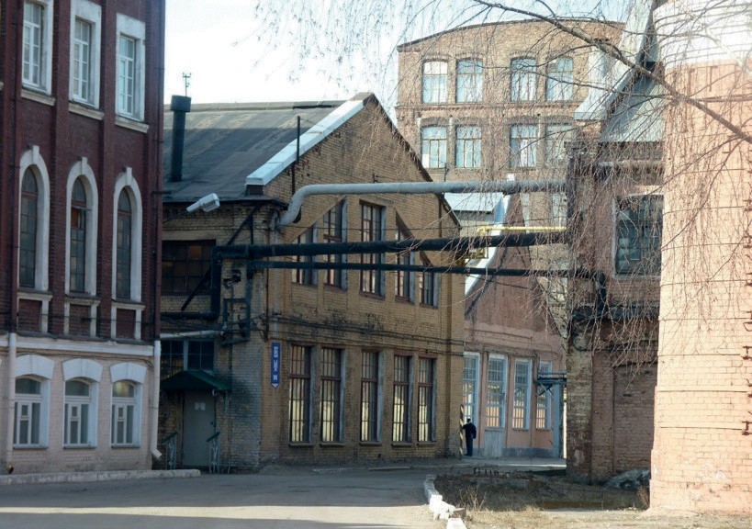

Рис. 1. Производственная среда бывшего Товарищества Санкт-Петербургского вагоностроительного завода в начале XXI в.
Фото автора, 2012 г.
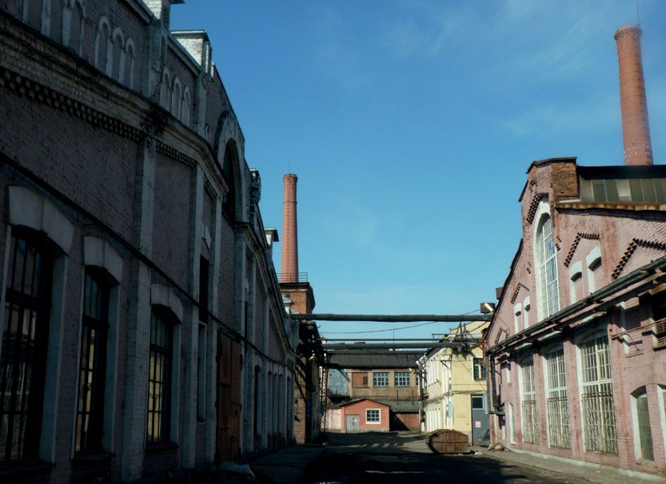

Рис. 2. Производственная среда бывшего Товарищества Санкт-Петербургского вагоностроительного завода в начале XXI в.
Фото автора, 2012 г.

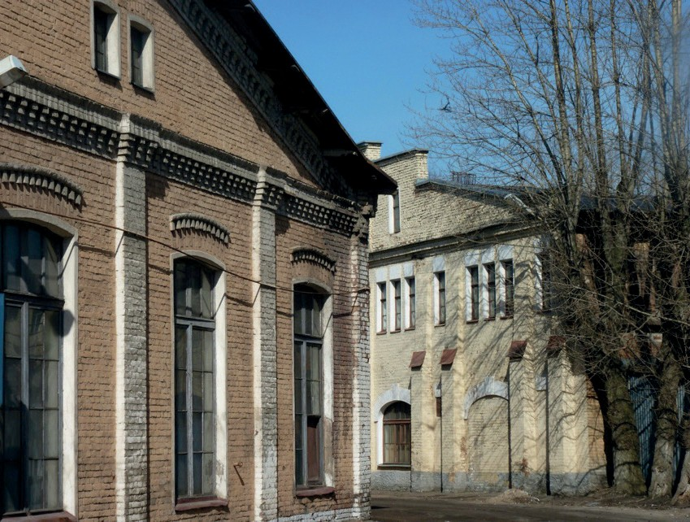

Рис. 3. Производственная среда бывшего Товарищества Санкт-Петербургского вагоностроительного завода
в начале XXI в. Фото автора, 2012 г.

Гражданская война и революция приостановили отечественное вагоностроение. После 1917 года, несмотря на экономический кризис, Петроград и Ленинград сохранили статус промышленного центра. В 1918 году завод перешел в собственность советского го- сударства и стал именоваться «Пятый государственный механический и обозный завод», а в 1922 году заводу присвоили имя руководителя стачечного движения И. Е. Егорова. В этот период времен завод производит железнодорожные вагоны для пригородных поез- дов, поездов дальнего следования, товарные вагоны и железнодорожные платформы.
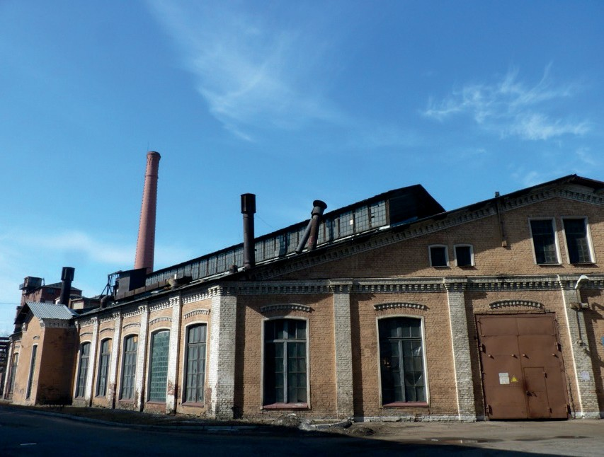

Рис. 4. Производственная среда бывшего Товарищества Санкт-Петербургского вагоностроительного завода
в начале XXI в. Фото автора, 2012 г.

В годы Великой Отечественной войны Ленинградские заводы и фабрики перехо- дят на выпуск оборонной продукции. На вагоностроительном заводе имени Егорова про- изводили боеприпасы, занимались ремонтом танков; был создан специальный отдел мин.

За годы войны на территорию завода было сброшено более 3000 бомб и снарядов и уже в 1941 году многие корпуса были повреждены. В инструментальный цех попала фугасная бомба и разрушила его, был поврежден сварочно-сборочный цех, деревообделочный цех. Деревянные постройки на территории завода были разобраны на дрова. Несмотря на посто- янные бомбежки, работа на заводе не прекращалась [12].
В 1949 году были проведены восстановительные работы. Во многих цехах были со- хранены уникальные металлические конструкции, появились новые решения интерьеров – деревянные ограждения, характерные для 1950-х годов. Цеха были отремонтированы, было сохранено их объемно-пространственное решение, их масштаб и территория не потеряла свою аутентичность.
В начале 1990 года вагоностроительный завод был приватизирован, затем последо- вал кризис и производство приостановили.
К 2000 году выпуск продукции был возобновлен, но приватизация архитектурных объектов имела необратимые последствия – территория оказалась настолько привлекатель- ной для инвесторов, что кампания по сохранению уникальной исторической среды заве- домо была обречена на провал. Надо отметить, что, поскольку объекты вагоностроитель- ного завода находились на фактически закрытой для горожан территории, общественный резонанс не был велик. Что представляют собой производственные постройки, расположен- ные за лицевым зданием заводоуправления – знали только рабочие завода. Парадоксален тот факт, что граница законодательно утвержденной охранной зоны, проходившая вдоль Московского проспекта, была проведена в свое время формально, прямо по промышлен- ным зданиям конца XIX – начала XX вв., имеющим статус выявленных объектов культур- ного наследия. Результаты не замедлили сказаться – заводская территория, обладающая признаками целостной устойчивой среды, имеющая совершенно неповторимый колорит, стала площадкой для строительства жилого комплекса. Объекты, пережившие революции и войны, не вынесли натиска потомков, жаждавших наживы. К сожалению, надо признать, что речь здесь идет не об «архитектурно-градостроительной эволюции», а о градострои- тельной деградации территории… В 2013 году большая часть исторической промышлен- ной архитектуры заводского комплекса была снесена.

Литература
    - Пилявский В. И. Русские триумфальные памятники, Л., 1960, 160.
2. РГИА. Ф. 350. Оп. 94. Д. 161. 1877. ЦГИА СПб. Ф. 513. Оп. 127. Д. 335. 1888. Ф. 515. Оп. 1.
Д. 5691. 1882–1897. Ф. 1206. Оп. 1. Д. 234. 1893–1913.
- Эл. ресурс: http://www.etomesto.ru/map-peterburg_1858-zuev/ – Генеральный план столичного го- рода C.Петербурга из атласа Зуева. Дата обращения: 04.11.2020.
- Штиглиц М. С. Промышленная архитектура Петербурга в сфере «индустриальной археологии», СПб, «Белое и Черное», 2003, 265 с.
- http://rzd-expo.ru/history/istoriya_vagonostroeniya_Rossii / История вагоностроения в Росии (до на- чала ХХ века). Дата обращения: 04.11.2020.
- Эл. ресурс: https://www.citywalls.ru/house5195.html Дата обращения: 04.11.2020. 7. ЦГИА СПб. Ф. 1206. Оп. 1. Д. 234.
8. Барышников М. Н. Деловой мир Петербурга. СПб., 2000. С. 342. 9. ЦГИА СПб. Ф. 515. Оп. 1. Д. 5029. 1879–1897.
10. ЦГИА СПб. Ф. 513. Оп. 145. Д. 93. 1898; Оп. 146. Д. 332. 1899. Д. 421.1899.Ф. 1206. Оп. 1. Д. 239.
1897. Д. 243. 1898. Д. 244. 1898. Д. 247. 1899. Д. 248. 1899–1912. Оп. 2. Д. 27. 1917.
11. ЦГИА СПб. Ф. 513. Оп. 148. Д. 145. 1902. Ф. 1206. Оп.1. Д. 261 1903–1904.
12. Васильева Е. Г. Мы – егоровцы. Л., 1974.

УДК 719:728
Татьяна Федоровна Жукова, канд. архит., доцент
Ву Тиен Тхань,
аспирант
(Санкт-Петербургский государственный архитектурно-строительный университет)
E-mail: mtfg@mail.ru,
E-mail: kts.vutienthanh@gmail.com

Tatyana Fedorovna Zhukova, PhD in Sci. Arch., Associate Professor
Vu Tien Thanh, postgraduate student
(Saint Petersburg State University of Architecture
and Civil Engineering)
E-mail: mtfg@mail.ru, E-mail: kts.vutienthanh@gmail.com

СПЕЦИФИКА ТРАДИЦИОННОЙ СРЕДЫ ЖИЗНЕДЕЯТЕЛЬНОСТИ В РАЙОНАХ СЕВЕРНОГО ВЬЕТНАМА
SPECIFICITY OF THE TRADITIONAL ENVIRONMENT IN THE AREAS OF NORTH VIETNAM
Рассмотрены типы мест традиционных поселений на севере Вьетнама. Сложность топографии реги- она привела к структурному разнообразию поселений. Геоморфология и региональная топография оказывают сильное влияние на структуру населения этнических групп. Кини живут в основном в дельтах и прибреж- ных районах. Тайцы обычно живут в предгорьях и долинах, тхайцы и мыонги обычно живут в предгорьях и на склонах, а хмонги живут в высоких горах. В зависимости от местоположения все поселения делятся на приморские и континентальные.
Ключевые слова: традиционный, поселения, среда жизнедеятельности, этнические группы, Вьетнам.

The types of places of traditional settlements in the north of Vietnam are considered. The complexity of the region’s topography has resulted in the structural diversity of the settlements. Geomorphology and regional topography have a strong influence on the population structure of ethnic groups. Kinhs live mainly in deltas and coastal areas. Tays usually live in the foothills and valleys, Thais and Muongs usually live in the foothills and on the slopes, and the Hmong live in the high mountains. Depending on the location, all settlements are divided into coastal and continental.
Keywords: traditional, settlements, living environment, ethnic groups, Vietnam.

Северный Вьетнам – бывшая территория государства Демократической Республики Вьетнам, начинается от границы с Китаем на севере, с запада ограничен Лаосом, на востоке – Тонкинским заливом. Его южная граница – провинция Тханьхоа. История Вьетнама – это в большей мере история северного Вьетнама. Именно здесь несколько тысячелетий назад возникло первое государство. А нынешний центральный и южный Вьетнам в те времена занимали другие народы и страны.
Истории северного Вьетнама – это борьба с ближними и дальними государствами, внутренняя экспансия сильных удельных владений на территории слабых соседей, нацио- нально-освободительная борьба против колонизации. Сегодня же северный Вьетнам – раз- вивающийся регион. В его провинциях расположены предприятия тяжелой, легкой и пи- щевой промышленности, процветает сельское хозяйство. В морских городах Тонкинского залива строят торговые, рыболовецкие и военные суда. Немалый доход приносит туризм. Исторически наиболее развитой областью в регионе является дельта реки Красной со сто- лица Ханой.
Будучи расположенным на пересечении путей из континентальной Юго-Восточной Азии в островную ее часть, северный Вьетнам, издревле, стал территорией совмест- ного проживания различных народов и этнических групп, слияния языков и культур. Историческая миграция населения определила пеструю демографическую и этническую

картину в регионе. Его культура многонациональна, в ней тесно переплетаются местные, исконно вьетнамские элементы и внешние, перенятые и ассимилированные от других наро- дов. Исторически значимым оказалось влияние Китая.
Во Вьетнаме проживает 54 народа, в том числе 53 малых народности, принадлежа- щих к различным этническим и языковым группам. В их содружестве собственно вьетнамцы (кинь или вьеты) занимают 85,7 %, оставшиеся 14,3 % составляют прочие малые народы.
В северном Вьетнаме кинь проживают большей частью по берегам и в дельте реки Красная в провинциях Ханой, Хунг Йен, Тхай Бинь, Нам Динь, Бак Нинь, Хайзыонг, Хайфон. Представители этой народности традиционно ведут оседлый образ жизни, занима- ются орошаемым земледелием – рисоводством, играют определяющую роль в развитии про- мышленности, вьетнамской культуры. Их название происходит от имени народа вьет (юэ), в незапамятные времена проживавшего на землях нынешнего Китая. Хотя древние вьеты сыграли свою роль в истории многих азиатских народов, этноним этот закрепился только за жителями Вьетнама. Второе название происходит от китайского слова «цзин», что озна- чает «столичный, городской».
Помимо вьетов, на территории северного Вьетнама проживают народности мыонг, тхай, таи, хмонг, которые составляют – 1,48 %, 1,80 %, 1,89 %, 1,24 % соответственно. Наиболее близки к «титульной» нации по языку и культуре мыонги. У них общие предки – древние лак-вьеты. Появившись на территории страны за несколько веков до нашей эры, мыонги осели в предгорьях Северного Вьетнама. Сейчас представители этого народа наи- более компактно проживают в провинциях Хоабинь, Тханьхоа, Нгеан и Йенбай. Основной род занятий – сельское хозяйство.
Тхай или таи – народ группы таи, включающий в себя более мелкие народности, по численности занимает второе место после вьетов. Предки тайских народов, жившие во II–I тыс. до н. э. южнее долины реки Янцзы, постепенно мигрировали на юг, к III веку н. э. и достигли территории Вьетнама. Таи распространены на северо-востоке Вьетнама, к востоку от реки Хонгха, в провинциях Ланг Шон, Као Банг, Бак Кан, Тхай Нгуен, Куанг Нинь, а также в некоторых уездах провинций Бак Нинь и Бак Жанг. Основное занятие таи – поливное земледелие и садоводство [1].
Народность хмонг населяет районы северо-вьетнамских провинций Хажанг и Лаокай (рис. 1), плато Тэйнгуен [2]. Хмонги переселились во Вьетнам не ранее 500 лет назад, когда народность кинь заняла равнинные районы, а народности тхай и таи – предгорные районы. Пришедшие позже других хмонги вынуждены были расселиться на свободных, но удален- ных территориях на высоких, каменистых горных склонах. Приспособившись к сложным условиям жизни, они занялись разведением поливного риса на террасных полях.
На этнической карте северного Вьетнама Красная река, по берегам и в дельте кото- рой живет народность кинь, является своего рода границей. По ее левую сторону в основ- ном расселились народности группы тхай, мыонг, а по правую – таи, хмонги.
Если представить структуру расселения по высотным отметкам рельефа, то в низу окажутся народность кинь, на средних отметках – народности таи, на самых высоких – хмонг (рис. 2). Хотя равнины морских и речных прибрежий составляют 1/5 территории, здесь проживает 9/10 населения.
Представители всех народностей живут в поселениях двух типов – в деревнях и горо- дах. При этом те и другие имеют сложную административную структуру и соподчиненность. Сельские населенные пункты – деревни в совокупности образуют своеобразные це- почки, тянутся по склонам вдоль дорог и рек. Их население, подвергшееся территориаль- ному дроблению, проживает компактно и формирует местную этническую среду со своей
культурной спецификой, особенными типами поселений и жилищ.

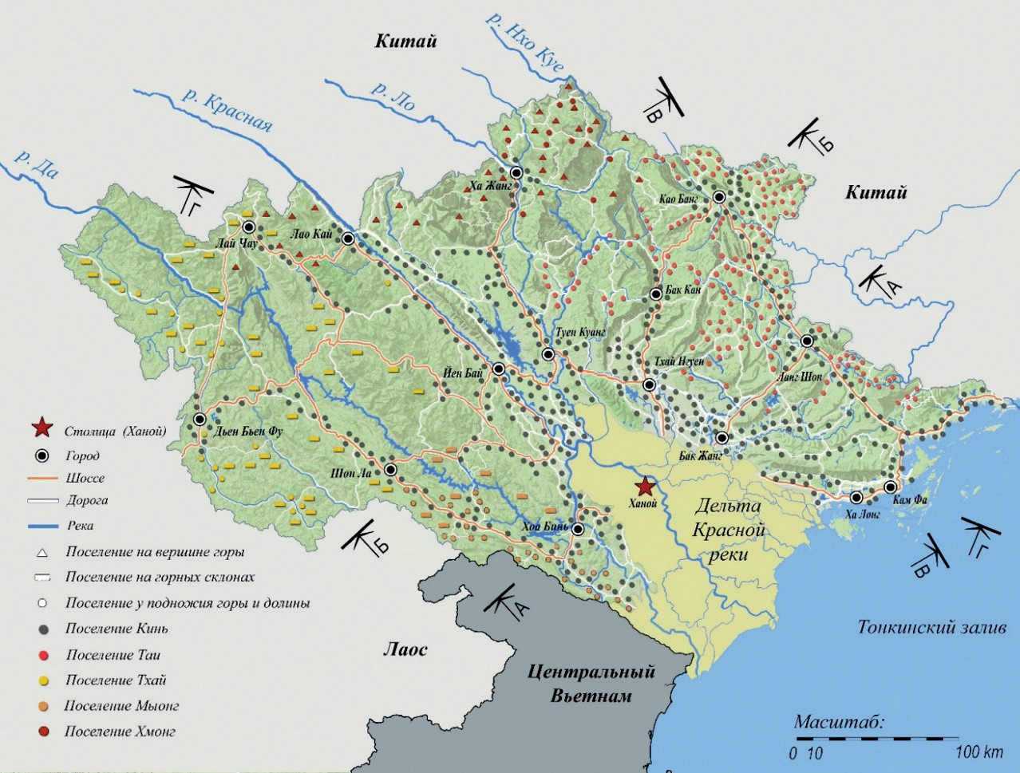

Рис. 1. План расположения поселений этнических групп (кинь, таи, тхай, мыонг) в районах северного Вьетнама

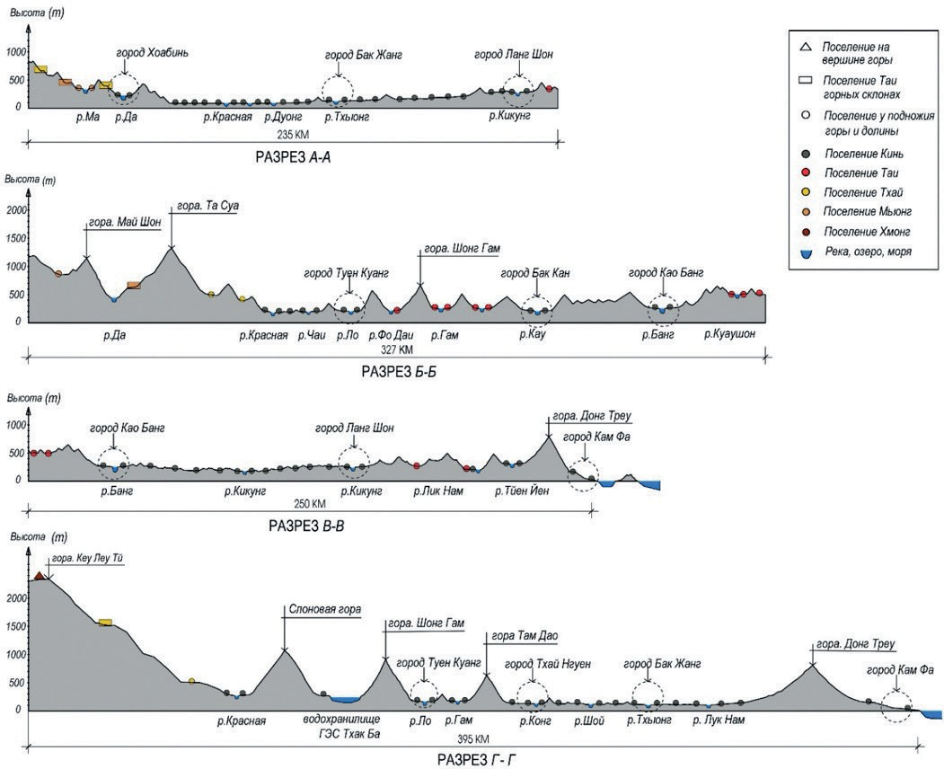

Рис. 2. Топографический разрез поселений в горных районах северного Вьетнама

Города делятся на города центрального подчинения (Ханой, Хайфон) и провин- циального подчинения. Население городов центрального подчинения интернационально. Население городов провинциального подчинения проживает от 44 до 363 тысяч человек [3]. В них народность кинь всегда доминирует.
В зависимости от местоположения города делятся на приморские и континентальные. В ограниченной приморской зоне расположено два города – Кам Фа и Халонг. Сегодня оба они имеют линейную планировочную структуру. В Кам Фа она носит террас-
ный характер, в Халонг представлена ее односторонняя разновидность (рис 3).
Город Кам Фа вытянулся лентой между двумя меридиональными границами – побере- жьем Байтылонга моря и параллельной ему горной грядой. Эту территорию в 1884 году при- обрела Франция, которая возобновила там добычу угля, что стало причиной строительства города Кам Фа [4]. Специфика местоположения города предопределила наличие проходящих через него двух транзитных дорог, параллельных берегу. Исходной была дальняя от берега до- рога, вдоль которой формировалась жилая застройка. На этой же транзитной оси возник обще- ственный центр поселения. Быстрый рост линейного поселения не только в длину, но и в сто- рону моря привел к возникновению второй транзитной магистрали вдоль побережья.
Город Халонг расположен вдоль береговой линии залива Халонг, на севере и северо- востоке ограничен горной грядой со средней высотой от 150 до 250 м. (самый высокий пик 504 м). Высота горной цепи постепенно уменьшается к морю, образуя склон. Импульс развития небольшой рыбацкой деревни придала французская оккупация 1883 года, при ко- торой началась добыча угля [5]. Градостроительная ось – главная транспортная дорога про- ходит параллельно и близко к побережью. Жилая застройка образовала ленту вдоль этой транзитной дороги (по обе стороны) и в перпендикулярном направлении к горному хребту. Общественный центр сформировался на транспортной магистрали, в центральной части ленточной застройки. Поселение в виде полосы вдоль транспортной оси сегодня развива- ется в сторону гор на юго-востоке.
Континентальные города расположились в долинах рек, где рельеф местности от- носительно плоский. В зависимости от специфики ландшафта континентальные города по своей структуре могут быть компактными, линейными двусторонними, линейными раз- ветвленными или системой городов кустового типа.
Города компактного типа (рис. 3) имеют ясно выраженное ядро – центрально рас- положенный общественный центр, от которого растут, постепенно удаляясь, жилые рай- оны. Компактность планировочной структуры обеспечивает рациональность, экономич- ность городской инфраструктуры, но требует для своей реализации больших относительно равнинных территорий, в том числе резервных «территорий развития». Характерными по- селениями компактного типа являются города Бак Жанг и Туен Куанг.
Города с линейной двусторонней структурой (рис. 3) возникают в протяженных до- линах рек и развиваются по обе стороны транзитной дороги, либо вдоль обеих берегов реки. Одновременно формируются поперечные тупиковые подъезды, тоже по обе стороны продольной оси, по направлению к подножию гор. Характерные примеры – города Бак Кан и Као Банг.
Города с линейной разветвленной структурой (рис. 3) формировались в местах пе- ресечения транзитных дорог. В этих случаях каждая из «ветвей» и имеет двустороннюю застройку. Иногда, если «ветви» расходятся слишком далеко друг от друга, возникает вто- рой (дополнительный) общественный центр. Характерные примеры в этой типологической группе – города Йен Бай и Тхай Нгуен.
Городские системы кустового типа (рис. 3) формируются либо путем рассредото- чения слишком крупных поселений, либо при перерастании соседних деревень в города.

Общественный центр в таких случаях имеет сложную структуру, состоящую из функци- онально взаимосвязанных и взаимодополняющих локальных центров отдельных районов или городов. Нередко каждый локальный центр имеет свою функциональную «ориента- цию» как политический, торговый, культурный центр. Каждый такой центр стимулирует рост поселения вокруг себя, формируя своеобразный кластер. Характерные примеры – го- рода-«метрополии» Ха Жанг и Ланг Шон.
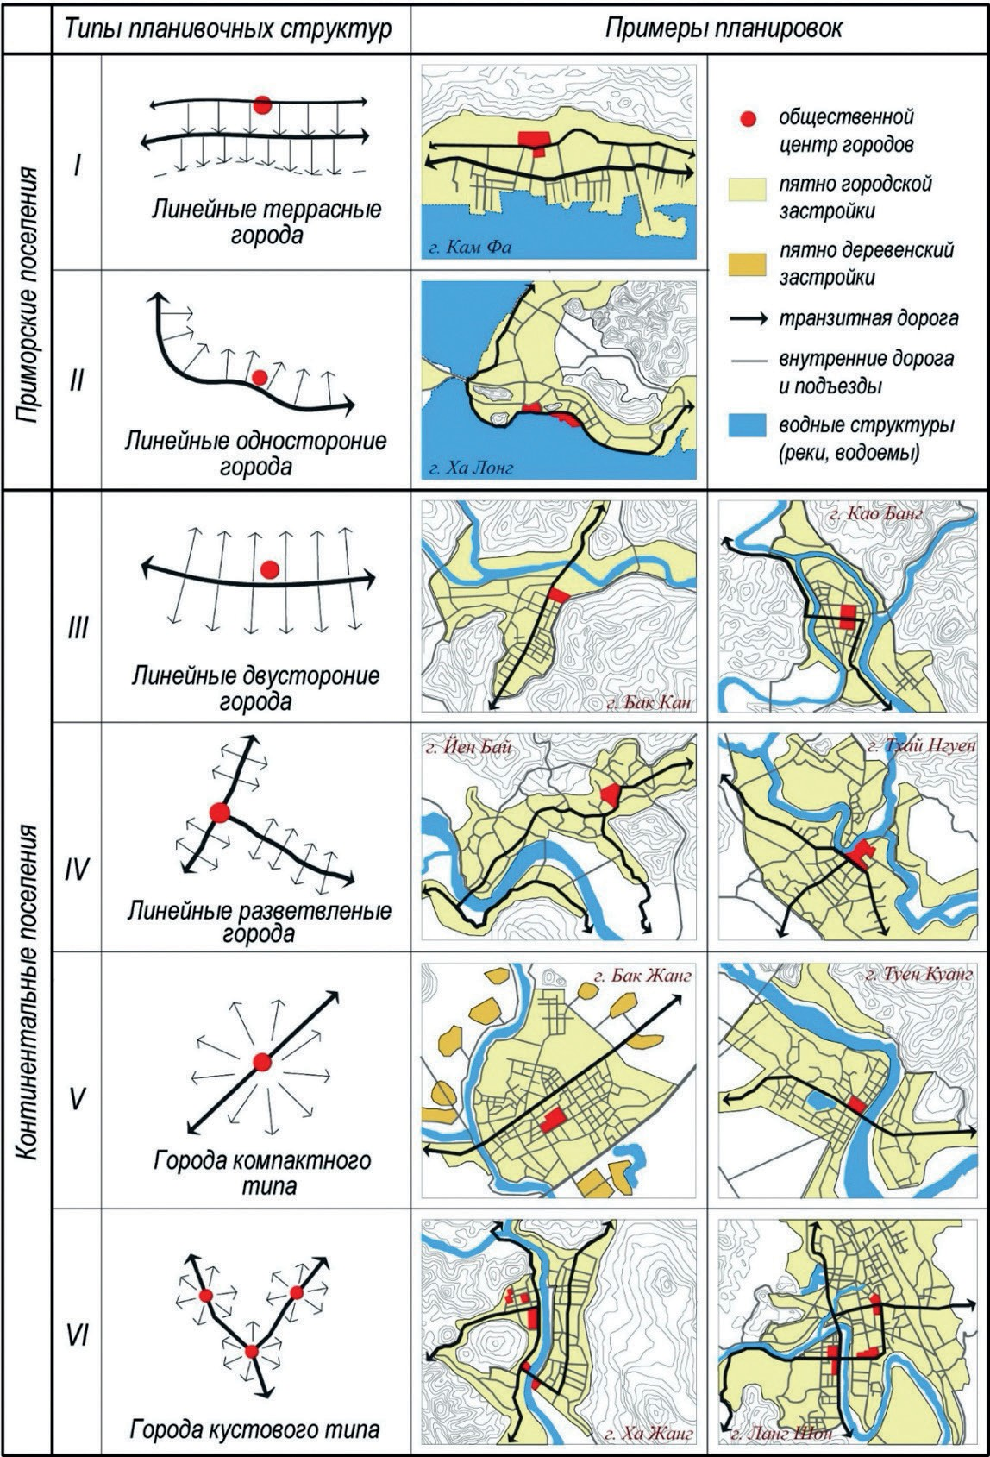

Рис. 3. Типология планировочных структур городов в регионе

Литература
- Ву Там Ланг. Древняя вьетнамская архитектура // Строительное издательство, 1991.
- Нгуен Тхэ Ба. Градостроительное проектирование строительства // Строительное издательство. Ханой. 2010.
- Главное статистическое управление. Статистический ежегодник Вьетнама 2019 // Статистическое издательство. Вьетнам. 2019.
- Сюй Вей. Учет ландшафтных и климатических условий формирования поселений в горных райо- нах южного Китая // Вестник гражданской инженеров. 2015. № 1 (48). С. 49–54.
- Сюй Вэй. Типы участков в масштабе традиционных поселений в горных районах китайской про- винции Гуйчжоу // Промышленное и гражданское строительство. 2015. № 12. С. 50–53.
- Сюй Вэй. Анализ традиционных поселений в горах Китая (на примере поселений Чжосин) // Доклады научно-практической конференции «Современные проблемы истории и теории архитектуры» – СПбГАСУ. – 2015. – C. 54–58.

УДК 72.03
Татьяна Федоровна Жукова, канд. архит., доцент
Ольга Александровна Манацкова, старший преподаватель
(Санкт-Петербургский государственный архитектурно-строительный университет)
E-mail: mtfg@mail.ru,
E-mail: olgamanatskova@mail.ru

Tatiana Feodorovna Zhukova, PhD in Architecture, Associate Professor Olga Aleksandrovna Manatskova,
senior lecturer (Saint Petersburg State University of Architecture
and Civil Engineering)
E-mail: mtfg@mail.ru, E-mail: olgamanatskova@mail.ru

ЭТАПЫ ФОРМИРОВАНИЯ ПРОСТРАНСТВЕННО-ПЛАНИРОВОЧНОЙ СТРУКТУРЫ ОМСКА
STAGES OF FORMATION OF THE SPATIAL-PLANNING STRUCTURE OF OMSK
Исследуемый город находился на пути Московского тракта. Это обусловило его интенсивный рост. Новое строительство в Омске создало проблему сохранения архитектурного наследия и ценного ландшафт- ного окружения [1]. Возникает необходимость градостроительного подхода к реконструкции этого города. Историческое городское ядро являлось главным элементом города на протяжении всех периодов его разви- тия. На настоящее время на территории исторического центра Омска ведется активное строительство новых объектов. В ходе проведенного исследования выявлены факторы и специфика формирования планировочной структуры города Омска, определены этапы трансформации города.
Ключевые слова: Омск, Западная Сибирь, пространственно-планировочная структура, развитие города.

The city under study was on the path of the Moscow highway. This led to its intense growth. New construction in Omsk has created a problem of preserving the architectural heritage and valuable landscape surroundings. There is a need for an urban planning approach to the reconstruction of this city. The historical urban core has been the main element of the city throughout all periods of its development. At present, active construction of new facilities is underway on the territory of the historical center of Omsk. In the course of the study, the factors and specificity of the formation of the planning structure of the city of Omsk were identified, the stages of the city’s transformation were determined.
Keywords: Omsk, Western Siberia, spatial planning structure, city development.

Место, где Омь впадает в Иртыш, издавна привлекало внимание ранних русских поселенцев в Сибири. Освоив северные районы, они встретили большие трудности в своем продвижении на юг [2].
Строительство острога на Оми планировалось еще в 1628 году. Но, к тому времени, усилилась угроза, которую представляли собой кочевники. Поэтому этот план так и остался невыполненным.
Ремезов в своей «Чертежной книге Сибири» выделил важность расположения го- рода Омска как стратегического пункта.
«Пристойно вновь быть городу край самой степи калмыцкой».
Омск возник как крепость для защиты порубежных владений России на юге Западной Сибири от набегов кочевников и опорный пункт для дальнейшего освоения русскими людьми верхнего Прииртышья [3].
С проведением Московско-Сибирского тракта Омск стал связан с городами Тюмень, Тобольск, Томск.
Первая Омская крепость (рис. 1) была построена в начале XVIII века. Предпосылкой к ее возникновению явилась реформаторская деятельность Петра I. Требовались финансо- вые вложения. Одним из путей решения этой проблемы являлось освоение Сибири, богатой пушниной и золотом.
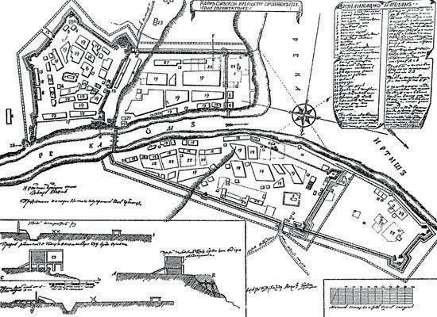

Рис. 1. План первой Омской крепости, 1755 год

Существует несколько версий по поводу того, какую форму имела первая Омская крепость. Одна версия предполагает, что Омская крепость имела пятиугольную форму; по другой версии, крепость имела форму правильного шестиугольника.
В целом ее площадь занимала около 6 га. Северной стороной крепость примыкала к берегу Оми, а с остальных сторон была обнесена сухим рвом глубиной 3 метра и шири- ной 4 метра. В крепость вело четверо въездных ворот. Со стороны Иртыша осуществлялся выезд в Луговскую слободу – эти ворота назывались Спасскими. Это были неукрепленные

ворота. С юго-востока – Знаменские ворота по направлению в Томск, наиболее укре- пленные. Никольские ворота выводили к берегу Оми. С востока – Шестаковы, выводили к Барабинской дороге.
В крепости, впоследствии, выстроены были: деревянная церковь – Сергиевский со- бор, деревянная гауптвахта, дом для инвалидов пограничной линии, комендантский дом и церковь шведских пленников, в которой со временем, за упразднением ее, помещалась управительская канцелярия. У стен крепости образовывались поселения [4].
С первых лет своего существования Омск служил главным пунктом ссылки.
К 1763 году крепость не соответствовала военным требованиям. Встал вопрос о стро- ительстве новой крепости. Местом был определен правый берег Оми.
В феврале 1765 года был отправлен на рассмотрение новый проект. Выбирали ме- сто на мысу, образованным правым берегом Иртыша и Оми. Северная сторона примыкала к Оми, остальные окружал ров, а с внутренней стороны земляной вал. Территория крепости захватывала почти 30 га. Вторая Омская крепость имела четверо запираемых на ночь ворот. Во вновь построенной крепости велось активное строительство. Первым камен-
ным сооружением крепости стал Воскресенский собор, заложенный в 1769 году. Вблизи Воскресенского собора, отстроенного в 1773 году, было заложено здание гауптвахты. Потом – Лютеранская кирха, дома генерала и коменданта, таможня, артиллерийский цей- хауз. Строили из леса и кирпича. Кирпич производили в сараях, построенных на левом берегу Иртыша. В итоге, к концу XVIII века вокруг находившегося в крепости крепостного плаца сформировался архитектурный ансамбль.
Перед линией крепости оставалось большое пространство, за границей которого с 1770 года началось возведение частных домов и форштадтов. Внутри крепости также велось строительство. Неподалеку от острога располагались здания, в которых проживали крепостные инженеры.
К 1770 году в Омской крепости, по словам современников, находились две церкви. Омская крепость являлась одним из крупнейших сооружений восточной части страны.
На левом берегу Оми располагались каменная и деревянная церкви, провиантский магазин, гостиный двор, жилые дома, ратуша и госпиталь. Город быстро расстраивался. Этому способствовали постоянно появлявшиеся землянки на берегах.
В Омске сложилась форштадтная система застройки города. Она была представлена поселениями – фордштатами, находящимися вне города или крепости (рис. 2).
В начале XVIII века на берегу Иртыша возник Казачий форштадт. На территории Казачьего форштадта были возведены красивейшие архитектурные сооружения, сохранив- шиеся до настоящего времени, – Сибирский кадетский корпус и Никольский казачий собор. Во второй половине XVIII века Кадышевский форштадт сформировался между кре- постью и правым берегом Иртыша [5]. Позднее там были отстроены наиболее значимые ад- министративные здания. Также в этот период вдоль Тобольского тракта возник Бутырский форштадт. К концу XIX века на его территории находилось несколько церквей, учебные
заведения, банки, торговые заведения и т. д.
В конце XVIII века на правом берегу Оми находились Подгорный форштадт и Мокрый форштадт.
Также в это время появился Ильинский форштадт. Его заложение было спровоциро- вано перепланировкой города. Своим расположением он занимал часть места старой кре- пости. Достопримечательностью форштадта можно назвать каменную Ильинскую церковь, возведенную в 1778–1789 годах.
В 1782 году Омская крепость получила статус города в составе Тобольского намест- ничества.

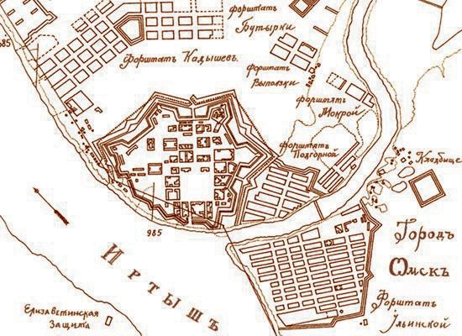

Рис. 2. Омская крепость и окружающие ее форштадты

В 1822 году Омск становится областным городом отдельной области.
С 1819 по 1823 годы Омск одолевают частые пожары. В 1819 году пожаром истре- блено около половины города.
Омск развивался, строились фабрики, заводы.
В 1829 году был утвержден план застройки города. Данный план был разработан известным петербургским архитектором В. И. Гесте.
В.И. Гесте взял за образец город Санкт-Петербург, а именно его широкие проспекты, просторные кварталы, чугунные мосты, изящные фонтаны, зеленые насаждения. Этот про- ект предусматривал увеличение кварталов, создание на территориях форштадтов больших площадей и садов, постройку торговых помещений, церквей.
В 30-е годы XIX века он получил статус административного центра Западной Сибири, который до этого принадлежал Тобольску. Омск выполнял административно-военные функ- ции и вплоть до конца XIX века оставался городом чиновников и отставных военных.
В 1864 году Омскую крепость упразднили.
Ко второй половине XIX века Омск в своем развитии опередил многие степные го- рода и стал не только административным, но и торгово-промышленным центром.
Важнейшим событием конца XIX – начала XX веков для развития всей Сибири, а в особенности Омска, явилась постройка Транссибирской магистрали. Железнодорожная линия Челябинск – Омск – Иркутск – Хабаровск – Владивосток принципиальным образом изменила экономико-географическое положение города. Железная дорога включила хо- зяйство региона в систему российских и европейских рынков. Омск «притягивал» на себя товарную сельскохозяйственную продукцию региона, а также служил своеобразным «ок- ном в Азию», так как промышленные товары собирались на его складах, предназначенные для дальнейшего распространения в Сибири и Степном крае.

Главные улицы возникали на местах бывших укреплений, строившихся с XVIII века. На месте укреплений Омской крепости сформировалось полукольцо застройки,
часть которого становится главным элементом центра – Чернявинским проспектом.
Город обретает более сложный облик, который определяется и внешней береговой панорамой, и общим силуэтом, сформировавшимися с XVIII по начало XIX вв., а также кварталами и улицами, застроенными в конце XIX – начале XX вв.
Основные изменения в планировке и структуре крепости произошли в советский пе- риод. Были разрушены основные доминанты – Воскресенский крепостной собор, здание штаба, дом генерал-губернатор, Тарские, Омские и Иртышские ворота и другие здания. Нарушилась гармония планировочной структуры: были уничтожены улицы, построены большие здания.… Все это частично разрушило крепостную территорию как единый градостроительный и во- енно-административный центр города и основу его планировочной структуры [6].
Хозяйственное освоение Среднего Прииртышья спровоцировало развитие в городе и фабричной и заводской промышленности, которая занималась переработкой зерна, про- изводство, обслуживанием орудий земледелия, а также застройку города. Таким образом активное развитие получали новые предприятия пищевой промышленности, а также муко- мольное производство.
Огромный спрос на образование со стороны населения вызвал появление в городе многих учебных заведений.
Новый этап в жизни города можно определить связанным с Великой Отечественной войной, когда в город были эвакуированы крупные промышленные предприятия европей- ской части страны. Это дало значительный рост населения. Эвакуированная промышлен- ность заложила мощный индустриальный потенциал города.
В послевоенные годы предприятия города переориентировались на производство гражданской продукции.
С 1950 г. в городе интенсивно и последовательно проводятся работы по строитель- ству инженерных сооружений – мостов, набережных …
Достаточно ясная и логичная градостроительная концепция была принята при проек- тировании системы общественного центра в Омске. Эта работа, выполненная Гипрогором в 1968–1972 гг., одновременно с генпланом, включала ряд принципиальных функционально- планировочных положений. Они определяли перспективную структуру центра крупнейшего города с максимальным учетом исторически сложившихся и ландшафтных условий Омска.
Одна из выделенных зон общегородского центра, являющаяся историческим рай- оном, несла в себе роль главного общегородского ядра. Его характеризовало положение на месте бывшей Омской крепости при впадении реки Омки в Иртыш. Данное положение было центральным и очень красивым, с точки зрения природной составляющей.
Проектировщики старались учесть ландшафтные особенности.
Таким решением явилось использование «стрелки» правого берега Иртыша в устье Омки в качестве фокуса, в котором сходились природные оси Иртыша и Омки и системы исторически сложившихся лучевых магистральных направлений.
Со временем проект города Омска претерпел еще ряд изменений. Более интенсивное развитие получил левый берег города. Дополнительно созданные центры – на левом берегу и у створа моста образовали с главным центром три опорные точки в объемно-пространст- венной организации города Омска.
В конце XIX начале XX века Омск заметно меняет свой прежний облик, превра- щаясь в один из промышленных и общественно-культурных центров Западной Сибири.
В начале XX века в Омске появляются новые многоэтажные здания классических архитектурных форм.

В начале XX века интенсивная застройка городского центра изменила внешний вид Омска.
Можно сделать выводы, что особенно характерными для пространственно-планиро- вочной структуры Омска были этапы:
- этап – период существования первой Омской крепости (1716–1762 гг.);
- этап – период развития Омска с образования второй Омской крепости до постройки участка Транссибирской магистрали (1762–1890-е годы XIX в.);
- этап – с постройки участка Транссибирской магистрали до 1917 года; 4 этап – с 1917 года до Великой Отечественной войны;
5 этап – с Великой Отечественной войны по наши дни.

Литература
- Вольская Л. Н. Архитектурно-градостроительное наследие Сибири. – Новосибирск: НГАХА, 2008. – 240 с.
- Былова Н. С., Акчурина Н. С. Опыт изучения промышленной архитектуры Омска XIX–XX вв. // Вестник БГТУ имени В. Г. Шухова. 2019. № 5.
- Есипова Светлана Александровна, Большаник Петр Владимирович Этапы развития природы, хо- зяйства и трансформация природной среды пригородной зоны крупнейших городов (на примере г. Омска) // Вестник ЮГУ. 2011. № 1 (20).
- Плахута Денис Олегович Первая Омская крепость (1716–1768 гг.): этапы строительства, картогра- фия // Вестник РГГУ. Серия: Литературоведение. Языкознание. Культурология. 2014. № 17 (139).
- Алисов Д. А. Форштадты Омска (XIX – начало XX вв.) / Д. А. Алисов // Известия Омского госу- дарственного историко-краеведческого музея. – 1997. – № 5. С. 27–34.
- Хилько Николай Федорович Региональная специфика функционирования культурного ландшафта в пространстве историко-культурного комплекса «Омская крепость» // Культурологический журнал. 2016.
№ 4 (26).
- Лебедева Н. И. Памятники культового зодчества в динамике культурно-исторических реалий XX века (на материалах Омского Прииртышья) Автореф. дис. на соиск. учен. степ. канд. исторических наук (07.00.02). – Омск, 2000. – 24 с.

УДК 72.01
Милена Владимировна Золотарева, канд. архит., доцент
(Санкт-Петербургский государственный архитектурно-строительный университет)

Milena Vladimirovna Zolotareva, PhD of Architecture, Associate Professor (Saint Petersburg State University
of Architecture and Civil Engineering)

E-mail: goldmile@yandex.ru E-mail; goldmile@yandex.ru

ДОМ ИНВАЛИДОВ: ТЕМА ДИПЛОМНЫХ ПРОЕКТОВ ВЫПУСКНИКОВ ВХУ 1916 г.
LES INVALIDES: THE THEME OF THE GRADUATION PROJECTS GRADUATES OF THE HIGHER ART SCHOOL IN 1916

Статья является продолжением исследования творчества Давида Петровича Бурышкина [1]. Она повещена одному из знаменательных событий в его жизни – итогу работы над дипломным про- ектом. В 1916 г. дипломы получили тринадцать выпускников Высшего Художественного училища при Императорской Академии Художеств. По-разному сложилась их судьба, но образование, полученное

на основе классических традиций неизменно обогащало их поздние работы, как бы не менялись стилисти- ческие направления и требования времени.
Ключевые слова: Д. П. Бурышкин, архитекторы-художники, Высшее художественное училище, Инвалидный дом.

The article is a continuation of the research of David Petrovich Buryshkin’s creative work [1]. It is dedicated to one of the most significant events in his life-the result of work on his graduation project. In 1916, thirteen graduates of the Higher Art school at the Imperial Academy of Arts received diplomas. Their fate was different, but the education received on the basis of classical traditions invariably enriched their later works, no matter how the stylistic trends and requirements of the time changed.
Keywords: D. P. Buryshkin, architects-artists, Higher art school, Invalid home.

В 1916 г. состоялся очередной выпуск архитекторов-художников Высшего художе- ственного училища. Выпуск осуществляли три мастерские. По мастерской Л. Н. Бенуа ди- пломниками являлись А. С. Бибиков, Д. П. Бурышкин, О. А. Кяндарянц, Н. А. Новаковская (первая женщиной, окончившей Академию художеств по специальности, архитектура), Д. В. Разов, М. С. Рейзман, по мастерской А. Н. Померанцева – К. К. Бикше, И. Н. Городецкий, И. К. Домбровский, М. П. Костромитинов, В. П. Михайлов, Я. П. Сазонов и по мастерской М. Т. Преображенского – А. А. Плитман).
По традиции дипломные проекты представляли собой сложные в функциональ- ном и композиционном плане общественные сооружения. Вот тематика подобных зданий, которые давались в качестве дипломных проектов: «Здание Государственного совета» (1914 г.), «Здание Императорского университета в столичном городе» (1915 г.), «Военно- исторический музей» (1917 г.) [2].
Дипломным проектом, предложенном к исполнению в 1916 г. стал «Инвалидный дом на 100 офицеров и 2000 нижних чинов». Шла война, поэтому данная тема показалась Академическому совету актуальной для диплома выпускников ВХУ.
Программа на соискание звания художника-архитектора в 1915– 1916 г. была пред- ставлена за подписью профессора А. Н. Померанцева [3].
Местоположение комплекса было обозначено достаточно условно: «Здание должно помещаться на свободном участке, выходящем одной стороной на море или на берег боль- шой реки, а тремя другими на свободное пространство, предназначенное для проезда».
Жилую зону предполагалось разбить из два отдельных блока, в одном из которых проживали офицеры, в другом нижние чины. Офицерам-инвалидам отводилось 100 по- мещений, расселение в которых было, как посемейное, так и индивидуальное. Каждой из 25 семей офицеров отводилось по три комнаты, общей площадью 20 кв. саж. Кухни были общие – одна на 3–4 семьи. В свою очередь, для 75-ти холостых офицеров-инва- лидов предусматривалось по 1 комнате, размером 6–7 саж. Их питание осуществлялось в столовой.
Нижние чины были представлены в количестве 500 человек семейных и 1500 холо- стых. Семейные получали две комнаты, общей площадью 10 кв. саж., холостые – 1 ком- нату в размере 5 кв. саж. Для семейных инвалидов нижних должна была быть предусмо- трена кухня на 10 семей. Соответственно для холостых предполагалось наличие столовой. В связи с необходимостью расселения 2000 человек нижних чинов предлагался ва-
риант компоновки этих жилых помещений. в виде отдельных павильонов для семей и холо- стых проживающих, размещение которые могло иметь «поселочный» характер.
Кроме этого, предусматривался больничный флигель (с палатами на 200 больных ин- валидов, с разделением на офицеров и нижние чины); административный корпус; баня (также

с разделением по чинам); школа для детей инвалидов на 200 человек; театр (зимний и летний) с кинематографом и беседкой для военного оркестра. Все вышеозначенные помещения со- провождались службами, обеспечивающими функционирование инвалидного дома.
Комплекс должен был иметь не только жилое назначение, но стать своего рода ме- мориальным памятником, посвященном «второй отечественной войне».
Этим мемориальным знаком должен был стать храм, вместимостью три тысячи че- ловек, считая 12 человек на 1 кв. саж. В программе подробно описывалось устройств обще- ственных помещений при храме (усыпальницы, помещений для погребальных и заупокой- ных служб, организации колокольни и т. п.). Отдельно отмечалось, что «храм должен быть поставлен на монументально обработанную площадь.
Упоминая название «Инвалидный дом» невольно возникает ассоциация с Домом ин- валидов в Париже – первым сооружением подобного рода в Европе (рис. 1). Построенный по приказу Людовика IV в 1671–1678 гг. Это поистине грандиозное сооружение было од- новременно вмещало 4000 человек. Его размеры составляют 400×450 м, где все помещения компонуются вокруг пяти дворов, один из которых центральный или королевский. Собор Les Invalides является поистине уникальным сооружением, купол которого стал одним из самых высоких, среди аналогичных сооружений в мире.
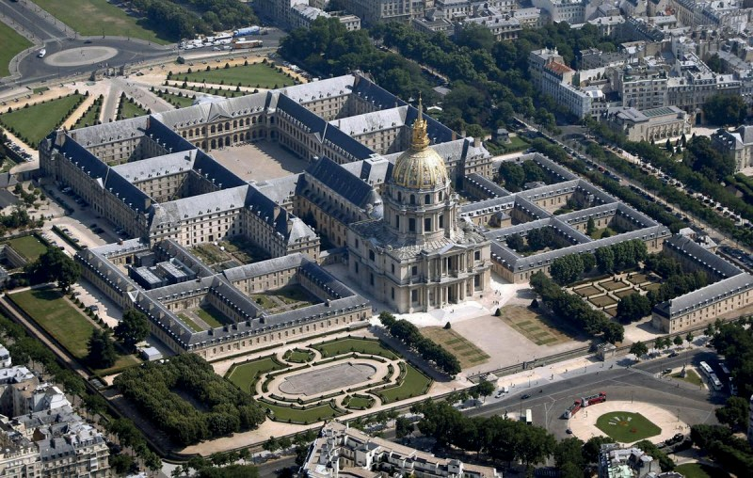

Рис. 1. Дом инвалидов в Париже

Появившиеся в след за этим Домом строения «для призрения раненных, болезнен- ных и престарелых воинов и их семейств» в других европейских странах не превзошли его по размерам.
Если обратиться к российскому опыту в этом вопросе, то стоит отметить, что в России первый инвалидный дом был построен еще при Екатерине II (Каменноостровский, позже переименованный в инвалидный дом имени Императора Павла I), где размещалось доста- точно ограниченное количество проживающих. Активное строительство военных богаделен приходилось на правление Николая I. Самые большие их них, одна в Санкт-Петербурге – Николаевская Чесменская военная богадельня, рассчитанная на 16 офицеров и 456 нижних чинов (СПб.), а вторая в Москве – Николаевская Измайловская военная богадельня на то же число офицеров и на 416 нижних чинов [4].

Как можно видеть дипломникам предлагалось спроектировать сооружение значи- тельного по площади и сложного по функции. Несомненно, образ французского Дома ин- валидов витал в воздухе.
Обратимся к дипломному проекту Давида Бурышкина. Участок, на котором распола- галось здание был принят с небольшим уклонов, который предполагал спуск к воде, здесь организовывался центральный, парадный подход комплексу, ориентированный на храм (рис. 2). Два дополнительных, симметрично расположенных входов подходили к жилым корпусам. Композиция комплекса имеет строго симметричный планировочное решение. Жилые комнаты для одиноких инвалидов нижних чинов были скомпонованы в виде двух- этажных павильонов с внутренними дворами, и восьми двухэтажных зданий для семейных. Они были расположены в два ряда со своеобразной улицей между ними. Соединенные кры- тыми переходами эти здания помогали создать протяженный фронт комплекса, обращая его к воде. Ближе к центру размещались офицерские корпуса: четыре треугольных корпуса со скругленной одной стороной, формирующие парадную овальную площадь перед храмом.
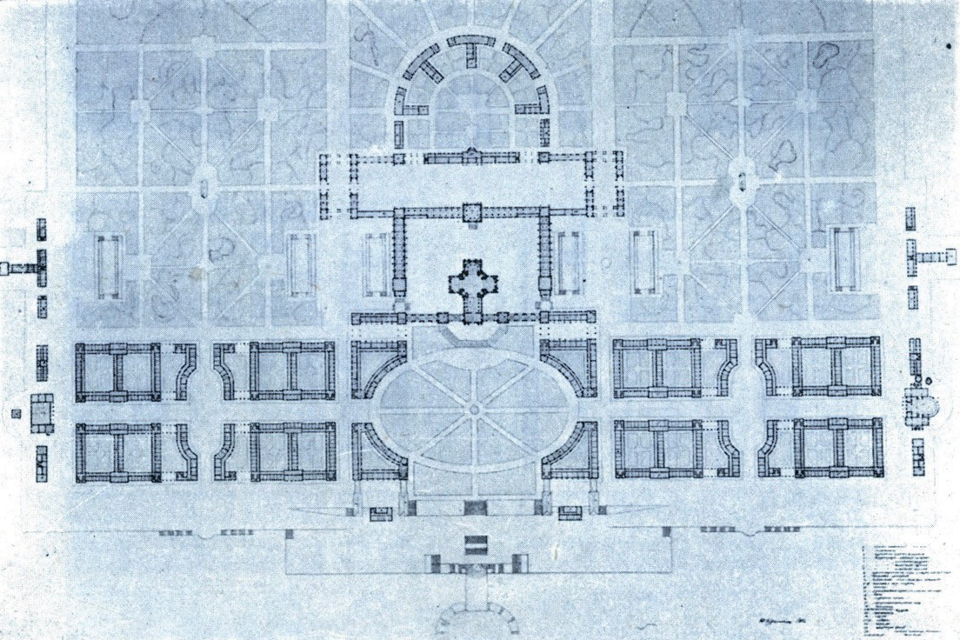

Рис. 2. Генеральный план Инвалидного дома. Дипломный проект Д. П. Бурышкина

В соответствии с заданием к дипломному проекту «храм должен быть построен на монументально обработанной площади». Выполняя это требования Бурышкин запро- ектировал площадь явно барочного характера, которая рождает ассоциации с площадью Джованни Лоренцо Бернини перед собором Святого Петра в Риме. Парадная площадь, как элемент композиции генплана, в том или ином виде, будет постоянно возникать в бу- дущих работах зодчего, в некоторых случаях этот элемент будет превращаться в «аванзал», включенный в структуру здания и являющейся его парадной частью.
План собора был решен в форме креста. На плане хорошо видно, что для столь боль- шой площади размер храма явно мал. Для предотвращения этого несоответствия Бурышкин на уровень портала храма выносит две главки – колокольни. Тем самым увеличивая фронт собора, делая сооружение более монументальным (рис. 3). В свою очередь, это не проти- воречило программе дипломного проекта, в котором говорилось «колокольня при церкви

необязательна и колокола могут быть помещены в звоннице или боковых главках». От храма с двух сторон идут аркады, являющиеся своего рода кулисами, создающими протяженную линию и закрывающими двор храма.
На фасаде можно увидеть и нижний храм, где по заданию должна была быть разме- щена усыпальница для инвалидов, место погребальных и заупокойных служб.
Царившая неоклассика в архитектурных произведениях этого времени, находит от- ражение и в дипломных проектах Инвалидного дома. В проекте Давида Бурышкина, это и колоннада, бегущая вдоль высокого цилиндрического барабана, и аркады, иногда сопро- вождаемые колоннами, и двухуровневый портик, храма решенный в стилистике барочной классики. Здесь также возникает множество ассоциаций.
К сожалению, остается неясным архитектурное оформление жилых зданий, поскольку по заданию должен был быть представлен только фасад и разрез храма (масштабе 1/4 дм на саж). Однако не трудно это представить, судя по центральной части комплекса.
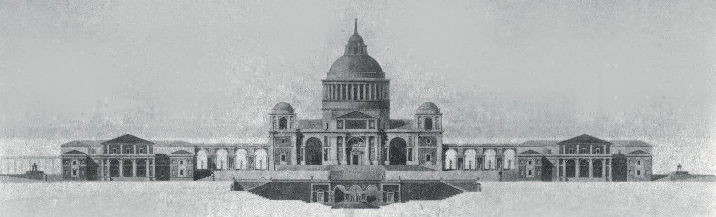

Рис. 3. Фасад Инвалидного дома. Дипломный проект Д. П. Бурышкина

Казалось бы, это просто дипломный проект, однако эта тема имела неожиданное продолжение. В 1916 г. Обществом архитекторов-художников был объявлен конкурс зда- ние здравницы в Царском Селе на 200 кроватей [5]. Не случайно этот конкурс объединил двух выпускников Д. Бурышкина и М. Рейзмана, поскольку некоторые решение уже были проработаны на дипломном проекте. Третьим участником этого творческого коллектива стал М. Фельгер, с которым Давид Бурышкин делал несколько предыдущих конкурсных проектов.
Авторы подошли к решению объемно-пространственной организации комплекса, как к архитектурному и ландшафтному ансамблю, что подтверждает парадность общей планировки. Сооружения лечебницы выходили на широкую аллею с видом на Баболовский парк. Главный корпус, был сделан с небольшим отступом от лини формируемой жилыми корпусами. Центральная часть включала помещения общественного пользования: главный вестибюль, столовая, церковь, лечебные отделения. От него по горизонтальной оси отхо- дили широкие галереи ведущие к двум жилым корпусам (рис. 4). Распределительным уз- лом являлся «аванзал», который не был предусмотрен программой заданием, однако был положительно оценен конкурсной комиссией. Служебные корпуса авторы спроектировали в виде отдельных особняков. Все здания комплекса были связаны дорожками регулярного парка, это подчеркивало парадность общей композиции ансамбля. При «удовлетворитель- ной» оценке фасадов, комиссия особо отметила согласованность отделки всех корпусов и общую тщательность разработки проекта. Это проект Д. П. Бурышкина, М. Д. Фельгер и М. С. Рейзман получил третью премию (девиз «Красный круг») [6].

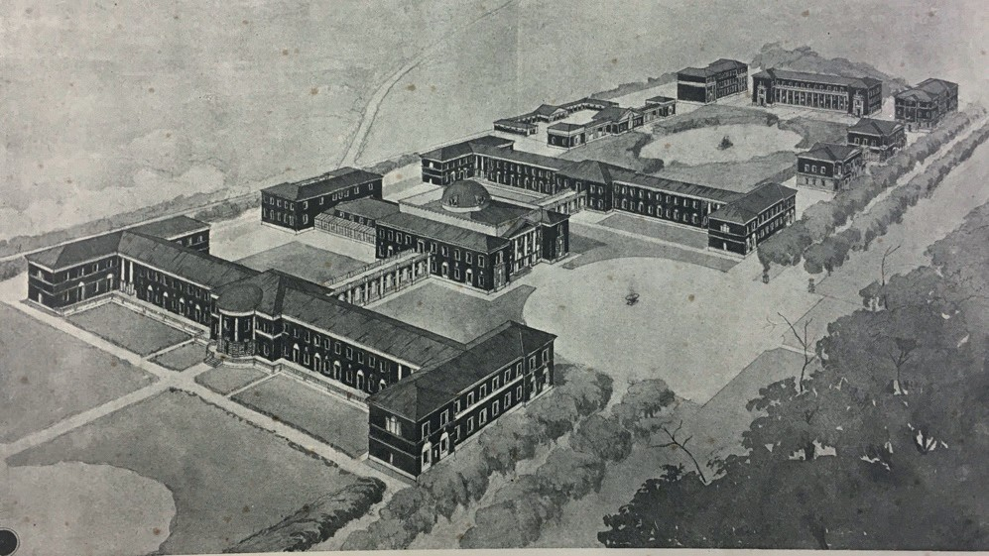

Рис. 4. Здание здравницы в Царском Селе на 200 кроватей.
Конкурсный проект. Д. П. Бурышкин, М. Д. Фельгер, М. С. Рейзман

По-разному сложились судьбы выпускников 1916 г. Доподлинно известно, что А. С. Бибиков и Н. А. Новаковская эмигрировали. Д. В. Разов активно работал вначале в Казани, а затем в Москве. К. К. Бикше, после работы в Петрограде, переехал в Ригу. М. П. Костромитинов вернулся на свою родину в Яранск, где работал инженером-строи- телем отдела коммунального хозяйства. Д. П. Бурышки с М. С. Рейзман будут работать в Ленинграда, и судьба не раз пересечет творческие пути этих архитекторов.

Литература
  - Золотарева М. В. Давид Петрович Бурышкин. Архитектор и время / Архитектурный альманах. Вып. 4, С. 52–72.
  - Печенкин И. Е. Война и школа. Архитектурное отделение Высшего художественного училища Императорской Академии художеств в 1914–1918 гг. // Российская история. Вып. 6, 2019 г. С. 148–160. Электронный ресурс https://russian-history.ru/s086956870007416-8-1/
  - Выпуск художников-архитекторов в 1916 г. / Архитектурный-художественный еженедельник об- щества архитекторов-художников № 44. С. 420
  - Кузьмин-Караваев В. Д. Инвалидные дома // Энциклопедический словарь Брокгауза и Ефрпна: в 86 т. (82 т. и 4 доп.). – СПб., 1890–1907.
  - Конкурс на здание здравницы в Царском селе на 200 кроватей // Зодчий № 27, 1916, С. 254.
  - Проект здания здравницы в Царском селе на 200 кроватей. Перспектива Д. П. Бурышкин, М. Д. Фельгер, М. С. Рейзман / Зодчий № 52, 1916 г., С. 468, Листы 53–54.

УДК 72.03
Никита Владимирович Иголкин, ассистент
(Санкт-Петербургский государственный архитектурно-строительный университет)

Nikita Vladimirovich Igolkin,
аssistant (Saint Petersburg State University of Architecture and Civil Engineering)

E-mail: igolkin_nikita@mail.ru E-mail: igolkin_nikita@mail.ru

АРХИТЕКТУРА МУРМАНСКА ДОВОЕННОГО ДЕСЯТИЛЕТИЯ
MURMANSK ARCHITECTURE OF THE PRE-WAR DECADE

В статье рассматриваются особенности развития застройки Мурманска в 1930-е гг. Рассматриваются приемы, сформировавшие пространственную структуру главной городской магистрали – проспекта Ленина. Проведен краткий архитектурный анализ характерных объектов застройки довоенного десятилетия, рассмо- трены композиционные решения, выявлены общие черты и особенности.
Ключевые слова: объемно-пространственная структура, доминанта, акцент, пластика фасада.

The article deals with the development of Murmansk in the 1930s. The techniques that formed the spatial structure of the main street – Lenin Avenue are considered. A brief architectural analysis of the characteristic structures of the pre- war decade was made, compositional solutions were considered, and common features and features were identified.
Keywords: spatial structure, dominant, accent, facade plastic.

В период с 1927 по 1938 гг. Мурманск был частью Ленинградской области, что по- зволило наладить между ним и Ленинградом культурные и экономические связи. Активное участие в развитии Кольского Заполярья принимал 1-й секретарь Ленинградского обкома С. М. Киров, с именем которого связан промышленный подъем региона в период инду- стриализации. По его инициативе в регионе стала осуществляться добыча полезных иско- паемых и, как следствие появились новые центры горнодобывающей промышленности как Хибиногорск (Кировск) и Мончегорск. В то же время в Мурманске получает даль- нейшее развитие рыбная промышленность, увеличивается объем грузоперевозок в порту, и в 1938 г. город получает статус областного центра [1, с. 13].
Бурный экономический рост региона дал толчок для формирования молодого города: увеличиваются капитальные вложения на строительство жилых и общественных зданий, благоустройство и инженерное обеспечение. В довоенные годы Мурманск не располагал собственными проектными организациями, поэтому заказы на разработку проектов жилых, общественных зданий и предприятий поступали в основном в государственные проектные институты Ленинграда [1, с. 13].
С середины 1930-х и до конца 1950-х гг. направление ретроспективизма становится главенствующим в советской архитектуре. Мурманск проектировался в соответствии с по- следними архитектурными и градостроительными вкусами своего времени, архитектура жилых и общественных зданий города, проекты которых разрабатывались в 1930-х годах ленинградскими зодчими, в целом отражала общие направления развития советской архи- тектуры того периода.
В 1930-е годы в Мурманске наблюдалась нехватка строительного материала, поэ- тому в кирпиче строятся только общественно значимые здания и номенклатурное жилье. Капитальная застройка города велась неравномерно: среди массовой деревянной застройки появлялись точечные включения каменных зданий. Строительство велось преимущест- венно вдоль главной магистрали – современного проспекта Ленина.

Архитектуру зданий Мурманска довоенного десятилетия в целом можно отнести к переходному стилю от конструктивизма к монументализму. Это короткое явление оте- чественной архитектуры некоторые историки выделяют в отдельный стиль, именуемый постконструктивизмом. Эти первые здания стали определяющими элементами (акценты, доминанты) пространственной структуры проспекта Ленина. Для мурманских зданий довоенного десятилетия еще во многом характерны черты конструктивистской архитек- туры: композиция зданий в виде врезанных прямоугольных объемов, акцентуация углов зданий либо повышенным вертикальным объемом, либо крупными элементами фасадной пластики. При этом здания оформлялись элементами классического декора: развитые кар- низы, аттиковый этаж, использование упрощенного ордера или безордерных элементов, малое количество балконов с балясинами, имитационный руст. В итоге к концу 1930-х гг. несмотря на ограниченность средств капитального строительства архитекторам удалось задать строгий монументальный облик застройки главной улицы молодого города с по- мощью простых композиционных приемов и небольшого набора пластических элементов. Проектирование и застройка Мурманска довоенного десятилетия связана с именами таких выдающихся архитекторов Ленинграда как Левинсон Е. А., Соколов А. М., Митурич Н. А., Овчинников В. Ф.
В пространственной структуре Мурманска главная магистраль выделена в застройке системой акцентных объектов. Акцент делался на выделении угловой части здания в от- дельный укрупненный объем либо средствами архитектурной пластики (балконы, лоджии, аттик) [2, с. 103]. Таким образом, с середины 1930-х гг. пространство проспекта стало насы- щаться элементами, визуально закрепляющими важные узловые точки.
До 1941 года проспект Ленина застраивался 5–7-этажными жилыми зданиями. Малоэтажные каменные жилые дома не сооружались ввиду крайней ограниченности удоб- ных для застройки территорий. Остальные улицы центра Мурманска формировались преи- мущественно малоэтажными деревянными домами [3, л. 3, 6].
Характерным участком довоенной застройки является отрезок проспекта Ленина между улицами Дзержинского и Комсомольской. На этом сравнительно небольшом участке территории были отработаны основные композиционные и градостроительные приемы, ко- торые нашли свое применение в пространственной структуре проспекта и в послевоенное десятилетие.
Первым капитальным зданием на проспекте Ленина был 5-этажный жилой дом
№ 76 (1934 г.) (рис. 1). В нем еще читается характер конструктивистской постройки: ли- шенный декора фасад усложнен пластическим решением: ризалитами с чередующимися вертикалями балконов и лоджий. Особым приемом в данном случае является выделение угловой части здания крупными лоджиями, благодаря которому здание стало акцентным.
Часто применяемым в застройке проспекта Ленина композиционным приемом, простым и характерным для архитектуры сталинского периода, был принцип зеркального расположения зданий [2, с. 103]. Подобное решение сумело придать проспекту строгий и парадный облик главной улицы. Впервые такой прием в Мурманске был использован при возведении пары «капитанских» домов (пр. Ленина 70, 72; 1935–1936 гг., архитектор В. Ф. Овчинников) (рис. 2). Композиция каждого дома построена на сочетании короткого вертикального (7 этажей) и горизонтального объема меньшей этажности. Здания, распо- ложенные короткими вертикальными объемами на проспекте, выполняют роль доминант и символических пропилеев – парадного въезда в портовую часть города. Протяженные фасады домов организуют фронт улицы Егорова. В архитектурном решении здания ин- тересны своей фасадной пластикой в виде балконов, размещенных в шахматном по- рядке, что делает эти дома наиболее активными объектами в пространственной структуре

проспекта. Высота доминантных зданий подчеркнута частым вертикальным членением фасада пилястрами практически на всю высоту зданий.
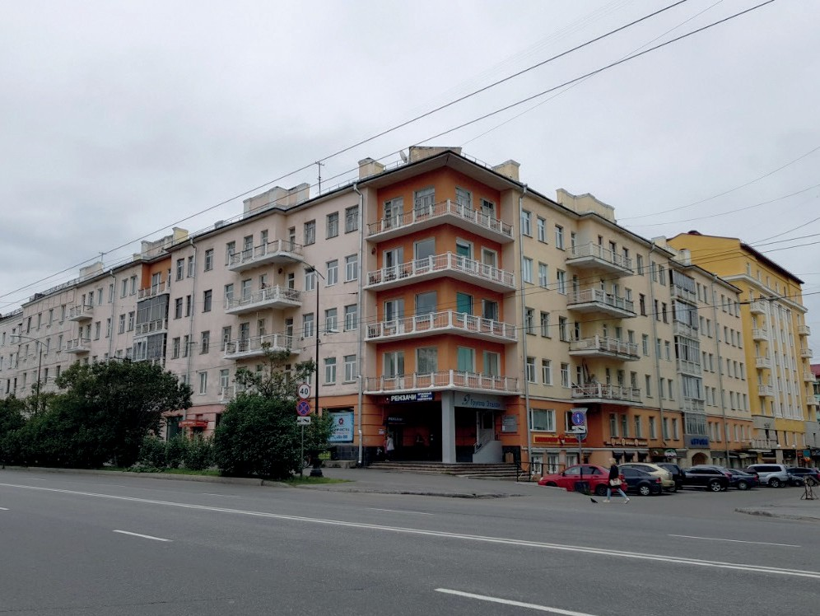

Рис. 1. Дом № 76 на пр. Ленина

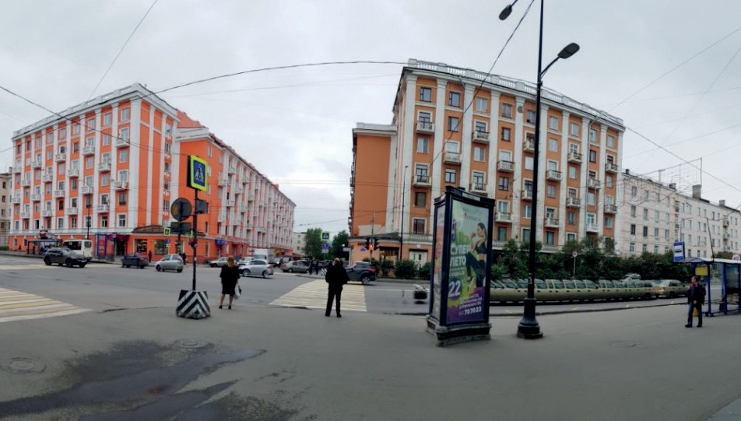

Рис. 2. Дома-пропилеи (№№ 70, 72) на пр. Ленина

Наиболее характерным примером архитектуры постконструктивизма в Мурманске может служить дом № 61, именуемый «домом специалиста» (1935 г.), архитектора Е. А. Левинсона (рис. 3). Дом представляет из себя строгое и тяжеловесное здание и обла- дает характерной конструктивистской композицией: акцент сделан на пересечении двух массивных объемов с помощью мощной угловой лоджии с аттиком [4, с. 80]. Протяженная горизонталь фасада, обращенного к проспекту, подчеркнута широким поясом первого этажа и мощным классическим карнизом с декорированным фризом. Подчеркивают гори- зонтальное членение глухие ограждения угловой лоджии. Редкие вертикали балконов со- здают спокойный ритм на протяженном фасаде.

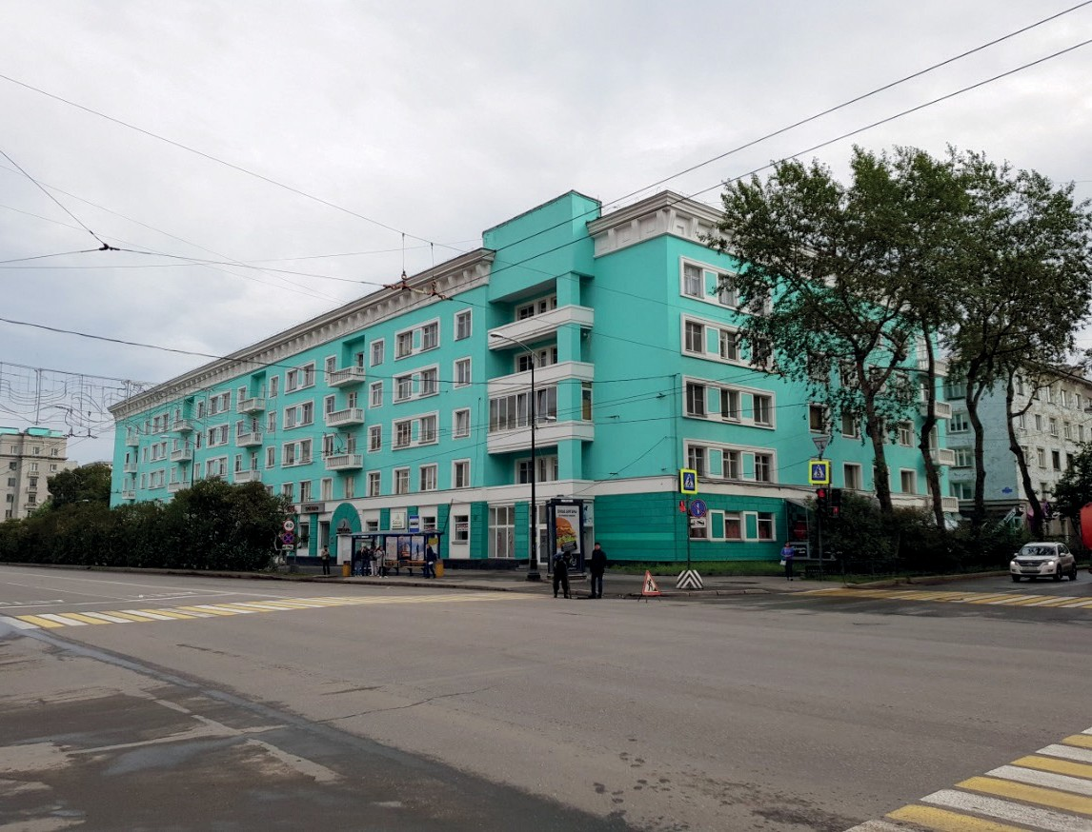

Рис. 3. Дом № 61 на пр. Ленина

Подхватывает масштаб «дома специалиста» соседствующий рядом с ним «дом горсо- вета» (проспект Ленина, дом № 63) (рис. 4, 5). Дом был построен в 1937 году для сотрудни- ков администрации. При практическом отсутствии декора, своей симметрией и П-образной в плане формой дом отсылает к классическому наследию, но в его современной, упрощен- ной трактовке. Единство домов № 61 и 63 создается при помощи горизонтальных элемен- тов фасада, как бы переходящих с одного здания на другое.
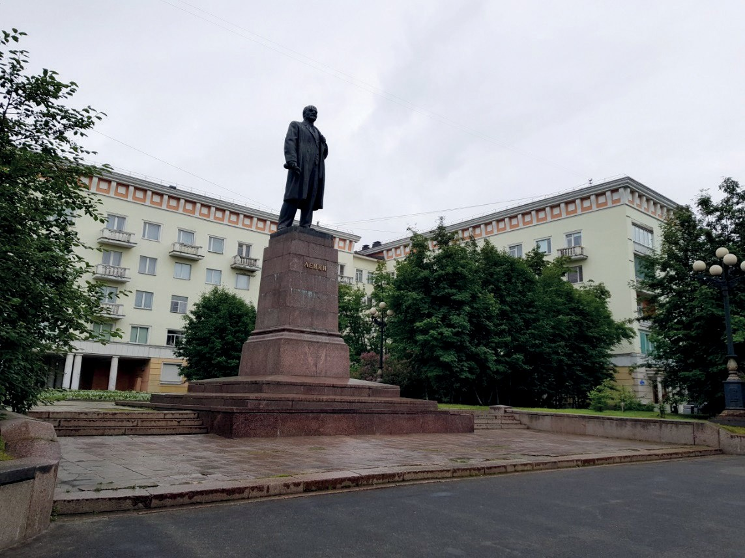

Рис. 4. Дом № 63 на пр. Ленина

Благодаря композиции, решенной в виде прямоугольного курдонера, образованного группой трех номенклатурных домов (№№ 61, 63, 65), пространственная структура про- спекта обогатилась небольшой площадью-сквером (рис. 4, 5). Такой локальный ансамбль

сумел оживить монотонный облик главной городской улицы, создать яркий контраст от- крытого пространства и расположенной напротив брандмауэрной застройки и стать объе- диняющим центром довоенной застройки проспекта [2, с. 102]. В 1950-е гг. завершил ком- позицию площади памятник В. И. Ленину (скульптор Н. В. Томский).

Рис. 5. Площадь-сквер на пр. Ленина. Развертка

Архитектурное решение мурманских объектов выглядит сдержанно: фасады пло- ские, декоративные и выступающие за фасадную плоскость элементы не имеют ярко выра- женного характера [3, л. 22]. На отдельных участках проспекта Ленина и основных город- ских улицах на зданиях появились редкие выступающие пластические элементы, которые визуально увеличивают значимость объекта в структуре улицы. В целом в архитектурном решении довоенных мурманских зданий акцент больше сделан на горизонтальном делении фасадов, отсюда пропорции зданий кажутся тяжелыми.
В ходе краткого исследования на примере характерного участка застройки были выяв- лены специфичные черты архитектуры Мурманска довоенного десятилетия. Рассмотрены эле- менты, сформировавшие архитектурно-пространственную структуру довоенного Мурманска. Обозначены ее специфика и особенности. Также была обозначена роль ленинградских архи- текторов в строительстве города.

Литература
- Неруш И. А. Город-герой Мурманск. М. : Стройиздат, 1988. 160 с.
- Иголкин Н. В. Ценностные характеристики исторической пространственно-планировочной струк- туры г. Мурманска (1920-е – кон. 1950-х гг.) // Вестник БГТУ им. Шухова. 2020. № 5. С. 100–112.
- ГАМО, Ф. Р956. Оп. 1. Д. 7. Доклад главного архитектора г. Мурманска «Восстановление и разви- тие г. Мурманска в 1945–1955 гг.» Государственному комитету Совета Министров РСФСР. Справка по пла- нировке и застройке г. Мурманска в послевоенный период; о состоянии архитектурно-строительного дела на 1955 г.
- Иголкин Н. В. Мурманск конца пятидесятых годов: структура главной магистрали города. // Современные проблемы истории и теории архитектуры: материалы IV Всероссийской науч.-практ. конференции. СПбГАСУ. 2018. С. 76–80.

УДК 72.00
Исса Рахаф Мунир, аспирант
(Санкт-Петербургский государственный архитектурно-строительный университет) Татьяна Федоровна Жукова,
канд. архит.
(Санкт-Петербургский государственный архитектурно-строительный университет)
E-mail: rahafmarch@gmail.com E-mail: mtfg@mail.ru

Issa Rahaf Munir, postgraduate student
(Saint Petersburg State University of Architecture
and Civil Engineering)
Tatyana Fedorovna Zhukova,
PhD of Arch., Associate Professor (Saint Petersburg State University of Architecture
and Civil Engineering)
E-mail: rahafmarch@gmail.com
E-mail: mtfg@mail.ru

АРХИТЕКТУРНАЯ КРИТИКА В СТРАНАХ АРАБСКОГО МИРА
ARCHITECTURAL CRITICISM IN THE COUNTRIES OF THE ARABIC WORLD

Географическое положение арабского региона, особенно региона Средиземноморья, в течение дли- тельного времени влияло на его подверженность многим политическим и военным изменениям. Эти изме- нения сопровождались рядом политических, культурных, социальных и экономических событий, которые, в свою очередь, повлияли на интеллектуальный продукт в целом и на архитектуру в частности, считается, что архитектурный процесс неотделим от политического, культурного, социального. и экономические ас- пекты, а скорее считается важным продуктом взаимодействия этих аспектов. С начала двадцатого века эти изменения в арабском мире сопровождались рядом важных факторов, которые повлияли на общий образ арабского мира. процесс, наиболее важным из которых является глобализация, состояние культурного увле- чения всем западным, в дополнение к постоянному конфликту между оригинальностью и современностью. Эти проблемы сопровождаются явным отсутствием роли арабского архитектурного критика в исправлении и направлении архитектурных путей, проливающих свет на важность этих проблем и открывающих путь к их решениям. В этой статье рассматривается состояние архитектурной критики в арабском мире, обсуждаются некоторые проблемы, поднятые арабскими архитекторами в отношении арабского архитектурного процесса.
Ключевые слова: архитектура, критика, арабский мир.

The geographical location of the Arab region, especially the Mediterranean region, has long influenced its susceptibility to many political and military changes. These changes were accompanied by a number of political, cultural, social, and economic events, which, in turn, influenced the intellectual product in general and architecture in particular, it is believed that the architectural process is inseparable from the political, cultural, social. and economic aspects, but rather is considered an important product of the interaction of these aspects. Since the beginning of the twentieth century, these changes in the Arab world have been accompanied by a number of important factors that have influenced the overall image of the Arab world. a process, the most important of which is globalization, a state of cultural infatuation with all Westerners, in addition to the constant conflict between originality and modernity. These problems are accompanied by a clear lack of a role for the Arab architectural critic in correcting and guiding architectural paths that shed light on the importance of these problems and pave the way for their solutions. This article examines the state of architectural criticism in the Arab world and discusses some of the issues raised by Arab architects in relation to the Arab architectural process.
Keywords: architecture, criticism, the Arabic world.

Архитектурная критика в арабском регионе характеризуется отсутствием четкой методологии, опирающейся на твердую теорию. Вместо этого преобладает субъективная

Архитектурная критика в странах арабского мира

оценка и анализ результатов архитектурной деятельности, основанные на бессистемных стандартах. Это приводит к появлению эклектичных построек, облик которых опровер- гает творческий подход к решению конкретных архитектурных задач, свидетельствует о коммерциализации творческой деятельности. Постройки часто следует западным вкусам, не имеют национальной идентичности, которая выражала бы самобытность арабского об- щества, его культуры и цивилизации.
Отсутствие организованного методологического подхода к оценке произведений ар- хитектуры, необходимого интеллектуального уровня в архитектурной научной среде об- условлено нежеланием арабских архитекторов на должном уровне заниматься объектив- ным анализом своей творческой деятельности.
Но, несмотря на это, все-таки, существует ряд теоретических работ, в которых под- нимаются важные вопросы архитектурной критики и анализа.
Архитектор Валид Ахмед Эль-Сайед в статье «Реальность современной арабской архитектуры» определяет основные причины отсутствия архитектурной критики в стра- нах арабского региона в целом. Среди них выделяются отсутствие интереса арабских ар- хитекторов к теоретическим исследованиям, специализированных научных изданий, де- ятельности по популяризации знаний об арабской архитектуре. Немаловажным фактом, по его мнению, является существенный разрыв между архитектурной теорией и практикой. С одной стороны практикующий архитектор не участвует в академических исследованиях, а с другой стороны, академический исследователь не занимается архитектурной практикой. В книге «Архитектура и сознание места» архитектурный критик Рахаиф Файяд анализирует некоторые тенденции в современной архитектуре арабского мира в целом и Ливана в частности. Формулируя «концепцию преобладающего стереотипа», он опреде- ляет импортированный стереотип, который представляет собой образец глобализированной архитектуры, вторгающейся в аутентичную среду арабского мира. «Преобладающий стере- отип» навязывает единый архитектурный образ, игнорирующий культурное наследие наро- дов, создает космополитическую архитектуру, универсальную для любого региона. Рахаиф Файяд, анализируя работу ливанских архитекторов, делается вывод о том, что в Ливане отсутствует какая-либо архитектурная самобытность, а скорее просматривается тенденция цитирования западных образцов без каких-либо усилий по созданию национальных тради-
ций в зодчестве.
Критик в своих трудах создал концепцию «архитектуры сопротивления», которую определил как закономерную реакцию цивилизационного общества на привнесение чуже- земных приемов в строительную практику. Он привел в пример Дамаск и Алеппо и назвал их образцом «стойкого города». Он присвоил звание «стойкий архитектор» египетскому архитектору Хасану Фатхи, который призывает при возведении жилых строений следовать традициям местной строительной практики.
Архитектор Али Абдель Рауф в книге «Архитектурная критика и ее роль в развитии современного урбанизма на примере Египта» затронул ряд основных вопросов критиче- ского освоения египетского архитектурного наследия. Наиболее важным является постулат о культурной и творческой зависимости, управляющей египетским архитектурным процес- сом. Он, как и предыдущие исследователи, говорит о том, что культурные и архитектурные идеи в Египте связаны с западными традициями. Архитектурным тенденциям во всем араб- ском мире не хватает собственных теоретических основ, которые придали бы архитектур- ным произведениям культурную самобытность и местный характер. Это подтверждает кон- цепция универсальной зависимости, которая была сформирована из идеи, что большинство обществ развивающихся стран считаются «потребителями» западных идей во всех культур- ных, политических и социальных аспектах в силу свей экономической зависимости. Этой

зависимости способствует большой отток научных сил на Запад, отрыв учебных программ в университетах от местной реальности.

Заключение
Имеющийся в современной науке опыт критического анализа архитектуры араб- ского мира недостаточен. При отсутствии четкого методологического подхода и принципов критика не имеет взаимосвязанный характер, основанный на глубоком освоении историче- ского пути. Теоретическая база не опирается на социальные, политические и экономиче- ские условия, определяющие характер архитектурной практики в регионе в целом и каждой историко-культурной области в отдельности. Вольная оценка результата архитектурной деятельности приводит к субъективным выводам. Только подход, основанный на знании современных социальных особенностей региона в увязке с исторической ретроспективой, может создать аппарат объективной оценки уникальной образной системы современной архитектуры арабского мира.

Литература
  - Ali Abdel Raouf, Architectural Criticism and its Role in the Development of Contemporary Urbanism, The Egyptian and Arab Case, Egypt, 2014.
  - Ali Abdel Raouf, Critical Essays on Egyptian Architecture, Egypt, 2016.
  - Mashary Abdullah Al-Naimer, Criticism and Methodology... An Architectural Vision, Al-Riyadh Newspaper, Saudi Arabia, 2008.
  - Rahif Fayyad, Architecture and Spatial Awareness, Lebanon, 2004.
  - Walid Ahmed Al-Sayed, The Reality of Contemporary Arab Architecture, Al-Watan Newspaper, Jordan, 2017.
  - Zainab Hawi, Raheef Fayyad: Resistant Architecture at the Heart of the National Liberation Battle, Al-Akhbar Newspaper, Lebanon, 2019.

УДК 721.001
Зоя Николаевна Клюквина, независимый исследователь, член СПб ГО ВООПиК

Zoya Nikolaevna Klukvina, independent researcher, member of SPb GO VOOPIK

ВЫПУСКНИКИ ОДЕССКОГО ХУДОЖЕСТВЕННОГО УЧИЛИЩА ПРИ ОБЩЕСТВЕ ИЗЯЩНЫХ ИСКУССТВ. БИОГРАФИИ И ТВОРЧЕСКИЕ СУДЬБЫ
GRADUATES OF THE ODESSA ART SCHOOL AT THE SOCIETY OF FINE ARTS. BIOGRAPHIES AND CREATIVE DESTINIES ABSTRACT

Эта статья – продолжение исследования биографии творчества архитектора Д. П. Бурышкина Давид Бурышкин был уроженцем г. Одессы. Там он окончил художественное училище Одессы и продолжил учебу в Санкт-Петербурге, в ВХУ при Императорской Академии Художеств. В разное время, тот же путь, прошли другие выпускники ОХУ. Позже, с некоторыми, пересекались творческие пути Давида Бурышкина. Кроме того, исследование позволило получить новые данные о членах семьи Бурышкиных.
Ключевые слова: Художественное училище (ОХУ), Академия художеств, искусство, архитектура, искусство, Одесса, Петроград, Ленинград, образование.

The article is a continuation of the study of the biography of the architect D. P. Buryshkin David Buryshkin was a native of Odessa. There he graduated from the art school of Odessa and continued his studies in St. Petersburg, at the vkhu at the Imperial Academy of Arts. At different times, the same path was taken by other graduates of OHU. Later, David Buryshkin’s creative paths intersected with some of them. In addition, the study provided new data on members of the Buryshkin family.
Keywords: Art school (OHU), Academy of arts, art, architecture, art, Odessa, Petrograd, Leningrad, education.

Художественное училище при Обществе изящных искусств в Одессе было уникаль- ным учебным заведением. Его выпускники внесли значительный вклад в историю архи- тектуры, изобразительного искусства: до Октябрьской революции и после нее. Немало его выпускников позже стало известными советскими архитекторами, если учесть, что их путь в профессию не только совпал с периодом появления и быстрой смены стилистических направлений в архитектуре и искусстве, но и с 1-ой Мировой войной, изменением полити- ческого строя в России и так далее… Не удивительно, что спустя многие десятилетия, до- вольно сложно (только исключительно по архивным документам), понять последователь- ность фактов биографий людей той эпохи, мест их работы и творчества….
Художественное училище было основано в 1865 г. Обществом изящных искусств Одессы, и переехало в, специально построенное для него здание в 1885 г. В связи с пере- водом ОХУ в ведение Императорской Академии Художеств, в 1899 г, оно получило статус среднего учебного заведения.
В Одесском художественном училище, кроме архитектурного, художественного и скульптурных отделений, были и общеобразовательные классы. Успешным ученикам архитектурного отделения, кроме аттестата, присваивалась звание техника (по строи- тельству). Аттестат давал право поступления, без экзаменов, в ВХУ при Императорской Академии Художеств. Авторитет этого Художественного училища был так высок, что в 1916 г., в Одессе, был открыт филиал Российского Общества художников-архитек- торов. Остается добавить, что ОХУ не было привилегированным учебным заведением. В нем учились способные юноши разных сословий. Базовое образование будущие ученики ОХУ получали в Рисовальной школе (где был класс, готовивший техников-чертежников), при ОХУ; в Мужском училище I разряда, в казенном училище еврейской общины (также имевшим специальный класс, подготовительный для подготовки учебы в ОХУ). А список специальных предметов архитектурного отделения ОХУ почти аналогичен такому же спи- ску для учеников ВХУ.
Одесское художественное училище, в разные годы, закончили 3 брата Бурышкиных Давид, Исаак (Александр), Моисей (Мойша). А так как тема исследования касается именно этой семьи, сначала уточню не только состав этой семьи, но, с большей долей вероятно- сти даты рождения членов этой семьи и род их занятий. Отец – Пейсах Бениаминович Бурышкин (1857–1922 гг.), плотник (десятник) плотницких артелей в Одессе; Сура, мать семейства, была моложе мужа на пять лет. Дети: старший сын Давид (1890–1959), стар- шая дочь – 1891 г. р. (ее сын, Фраткин М. Я. – 1913 г. р.; внук Фраткина А. М. – 1938 г. р.); сын Мойша (Моисей) – 1893 г. – умер от болезни в Одессе, будучи студентом архитек- турного отделения ВХУ; младшая дочь – 1898 г.р. – в начале 1920-х гг. студентка (ВУЗ неизвестен); сын Исаак (Александр), 1902 г.р. – в 1926 г. закончил ЛИГИ в Ленинграде; младший сын, Леонид – 1907 г. р. (работал на Металлическом заводе в Одессе, других сведений о нем пока нет).
Семья Бурышкиных в Одессе жила (до и после революции) по адресу ул. Хворостина (бывшая Прохоровская), д. 44, кв. 10. Дети Пейсаха Бурышкина, по отцу были записаны в сословие мещан и логично только предположить, что, до революции семья имела очень

средний достаток, т. к. заработок Пейсаха, как десятника, не был стабильным, а родить 6 де- тей, дать им образование... Но к чести Суры и Пейсаха Бурышкиных, они справились.
Исаак (Александр) Пейсахович Бурышкин. Выяснить, что эти два имени носил тре- тий, из 4-х братьев, помогла дотошность сотрудников ЦГА СПб, вписавших, в электронном каталоге, имя «Александр» в название личного дела Исаака Бурышкина, т.к., до этого, шел розыск двух (известных по минимальным отрывочным данным) людей.
Нам известно, что Давид Бурышкин сменил отчество Пейсахович на Петрович в 1918 г. Когда изменил имя и отчество Исаак Пейсахович на Александр Петрович неиз- вестно, однако в дипломе об окончании ЛИГИ имя и отчество осталось прежним. В даль- нейшем в статье, чтобы не создавалась путаница, мы будем называть Исаака Пейсаховича Александром Петровичем, именем под которым он нам известен.
Юность и годы учебы Александра Бурышкина, в сущности, прошли в «режиме вы- живания». Поступив учится в Художественное училище Одессы в 1914 г., он смог его за- кончить только весной 1920 г., имея перерыв в учебе с 1918–1920 гг., но успев получить профессию техника-чертежника, а в Петрограде стал техником-строителем, десятником по разным строительным специальностям и т. д. С учебой в Ленинграде тоже было не- просто. Приехав по «командировке» в бывшее ВХУ, Исаак, почто сразу, перешел во 2-ой Политехнический институт. Который тоже следом закрыли и, по переводу, оказался на ар- хитектурном факультете ЛИГИ.
По разным причинам Исааку в ЛИГИ пришлось сочетать учебу с подработкой: десят- ником, прорабом, техником-строителем и помощником архитектора «при создании проек- тов на Всесоюзные конкурсы». В том числе поработал Исаак и у брата Давида: чертежником и помощником архитектора. Тем не менее, в 1926 г. Исаак закончил ЛИГИ, как инженер- строитель. Что было с ним дальше, пока неизвестно, но известны некоторые постройки (теперь уже «Александра Петровича» Бурышкина: по его личным проектам и совместные с братом Давидом. Впрочем, быть надежным специалистом среднего звена не так уж плохо! О бывшем однокурснике Д. П. Бурышкина в ВХУ – Михаиле Семеновиче (Мойше
Шлиомовиче) Рейзмане тоже немногое известно.
Родился он в Одессе, 19.10.1888 г. (старый стиль). Успешно учился в Одесском Художественном училище архитектурном классе. Отец был рядовым запаса и одесским мещанином. Рейзман, поступив в ВХУ, на архитектурное отделение, на 3-м курсе женился, но продолжил учебу в ВХУ (в мастерской Л. Н. Бенуа, где, он и Давид Бурышкин по одной теме, готовили дипломные проекты. В 1916 г., став «Михаилом Семеновичем» Рейзман и Д. П. Бурышкин, в один, 1920 г., как художники архитекторы и профессоры, преподавали в Архитектурном институте.
Были у Рейзмана и Д. Бурышкина и совместные проекты: вот некоторые из них: «пла- нировка г. Грозного», «особняк Ханженкова в Подмосковье»; проект театра в Свердловске и Литературный клуб на Загородном пр. в Петрограде.
Кроме этого, М. С. Рейзман работал по организации Уфимского политехникума, де- лал проекты в разных проектных организациях и был членом ГО ЛОССА.
Марк Давидович Фельгер еще один достойнейший выпускников Одесского худо- жественного училища, а его биография – годится для написания повести из рубрики «Мир приключений».
На фото, их личного дела Мордхо (Марка) Фельгера, ученика архитектурного от- деления ВХУ, – красавец – юноша, со спокойным взглядом умных глаз. Даже форменный пиджак на нем одет, не как у всех (темный), а белый. Родился Марк 30 ноября 1881 г. в семье зажиточного одесского мещанина «Дувида» – Давида Фельгера. С 1896 г. учился в Художественном училище в «элементарном и образовательном классах». При окончании

училища, в аттестате имел всего две «тройки», девять «пятерок» и 11 «четверок». После этого, он поступил в Высшее художественное училище и тут быстро начались его житей- ские приключения. За переписку с кузеном, агентом подпольной газеты «Искра», Марк Фельгер был арестован, просидел 1 неделю в Доме предварительного заключения и выслан в Одессу. С трудом, но Фельгеру удалось вернуться в ВХУ, продолжить учебу. Позже он за- болел туберкулезом. Пока лечился его чуть не исключили из ВХУ (за 6 месяцев пропуска занятий). В 1910 г. женился и уехал с женой в Гродно (к тестю). Выполнил дипломный проект «Драматический театр в столичном городе на 1200 мест» и защитил, отлично, ди- плом М. Ф. Фельгер только в 1913 г. Марк Давидович Фельгер был ветераном 1-ой мировой войны, уйдя на фронт добровольцем (служил в 8-ом Корниловском корпусе).
Д. П. Бурышкин совместно с М. Д. Фельгером выполнил проект здания банка в Ростове на Дону; хлебозавод в Ленинграде; «дом Оренбургского городского взаимного от огня страхования».
Работая в 1930-х гг. в разных проектных организациях, Фельгер, в частности, возглав- лял группу проектировщиков, которые в 1939–1941 г. реконструировали цеха Кировском завода для выпуска «изделий» оборонного значения. С 1953 г. до своей смерти в 1955 г. Фельгер был главным архитектором «Ленгипрокоммунхоза».
Завершает очерк о выпускниках Одесского Художественного училища история бра- тьев Троупянских, Файвеля и Якова.
Правда, тогда будущее Художественное училище, именовалось «Одесской рисо- вальной школой общества изящных искусств». Оба брата числились мещанами городка Вилькомира Ковенской губернии, оттуда родом был их отец Абрам Троупянский. Файфель Абрамович Троупянский, родился 1 мая 1963 г. Он учился в мужском училище I разряда при Одесской рисовальной школе общества изящных искусств Окончил там 5 общеобразо- вательных классов и 6-ой, специальный класс (чертежно-архитектурный), куда поступил, в 1876 г., из Одесского казенного еврейского училища. Учился в гипсорисовальном классе, но выбыл из него и лишился права поступления в ВХУ, без экзаменов. Но, сдав экзамены все же поступил в ВХУ, в мастерскую профессора Томишко. ВХУ закончил в 1900 г., и еще до получения диплома уехал в Одессу, где имел достаточно широкую частную практику. Ф. А. Троупянским были построены в Одессе доходные и общественные здания. В 1910 г. участвовал, как член распорядительного комитета «Фабрично-заводской, промышленно- художественной и сельскохозяйственной выставки 1910 г. в г. Одессе».
После революции Ф. А. Троупянский занимался преподавал в Политехническом ин- ституте и строительном техникуме, а затем Одесском инженерно-строительном институте.
Яков Абрамович Троупянский был младшим братом Файвеля Троупянского (1878 г. р.). Тоже учился в Одесской рисовальной школе, но по классу скульптуры. Яков поступил в ВХУ в 1901 г., на скульптурное отделение. В 1906 г. он был переведен в ма- стерскую профессора (ректора ВХУ) – В. А. Беклемишева. В 1909 г. он получил диплом об окончании ВХУ при Академии Художеств.
Скульптора Якова Троупянского и архитектора Давида Бурышкина связывала такая же творческая дружба, как архитектора В. А. Косякова и художника Ф. Р. Райляна.
Как скульптор Яков Троупянский исполнял отделку зданий по проекту Б. П. Бурышкина: рельефы, скульптуры и т. п. Они тонко чувствовали и понимали творческий подчерк друг друга. Это можно видеть в здании СКУКСа (Спецкурсов командного состава), отделки клуба училища Фрунзе и других постройках Д. П. Бурышкина.
В кратком очерке невозможно отразить всю полноту союза двух знаменитых архитек- турно-художественных учебных заведений Одессы и Петербурга-Ленинграда. А также соб- ственные истории и биографии их учеников. Это и не входило в мои планы и возможности

их воплощения. Просто иногда полезно посмотреть на историю архитектуры под другим углом зрения. Это поможет увидеть то, что не замечает «замыленный» глаз.

Литература
1. РГИА – ф. 789, оп. 13, № 128; ф. 789, оп. 11, № 143; ф. 789 оп. 12, № 120; ф. 789, оп. 13, № 118;
ф. 789, оп. 24, № 90; ф. 789, оп. 12, № 89.
2. ЦГА СПб – ф. 4398, оп. 1 № 565; ф. 568, оп. 10 № 8.
3. ЦГАЛИ СПб – ф. 341, оп. 3, № 483.

УДК 72.01
Наталья Александровна Ковалева, аспирант
Лариса Николаевна Вольская, д-р архит., профессор, почетный профессор ВКГУ

Natalia Alexandrovna Kovaleva,
postgraduate student Associate Professor
Larisa Nikolaevna Volskaya, Dr. Arch., Professor, Honorary Professor EKSU (Novosibirsk State University of Architecture,
Design and Arts)

E-mail: Natalia.kov@list.ru, riran@nsuada.ru E-mail: Natalia.kov@list.ru, riran@nsuada.ru

ВЗАИМОДЕЙСТВИЕ ИНСТАЛЛЯЦИИ С АРХИТЕКТУРОЙ ЗДАНИЙ И ГОРОДСКОЙ СРЕДОЙ
INTERACTION OF THE INSTALLATION WITH ARCHITECTURE OF BUILDINGS AND THE URBAN ENVIRONMENT
Современная инсталляция XXI века как вид искусства активно создается и существует как в архитек- туре зданий, так и в городской среде, что и анализируется автором. Приводится авторская интерпретация де- финиции – «инсталляции» и «архитектурная инсталляция» в закрытых и открытых пространствах; анализиру- ются особенности в области применения. Автором прослеживаются взаимосвязи «функция – среда – образ», характерные для образования архитектурной инсталляции в различной среде и предлагаются концептуальные решения по размещению инсталляции в городской среде и интерьерах зданий.
Ключевые слова: инсталляция, архитектура зданий, городская среда, градостроительство, архитек- тура, закрытые и открытые пространства.

The installation is actively used both in the architecture of buildings and structures, and in the urban environment of the late XX – early XXI centuries, based on contextual changes in the two environments, its features and differences in application are analyzed. Concepts are formulated with the author’s interpretation of “Installation” and “Architectural installation” in closed and open spaces. The author traces the function-environment-image relationships characteristic of the formation of architectural installation in various environments. The result is a conceptual conclusion and proposals for the location of the installation in the urban environment and the interiors of buildings in thematic scenarios, combined with the architecture of museums, terminal halls and other structures.
Keywords: installation, building architecture, urban environment, urban planning, architecture, closed and open spaces.

В первую треть XX века сформировались предпосылки для развития инсталляции как в архитектуре зданий и сооружений, так и в городской среде, побудившие худож- ников и архитекторов расширить представление о произведениях. Общество пребывало в поиске нового языка в искусстве, и многие его представители отказались от идеи декора,

в пользу рациональности, функциональности, простоты и лаконичности форм, подобные поиски нашли свое отражение в появившейся в то время инсталляции. Ориентир на ра- ционализм в искусстве являлся реакцией на стилистический эклектизм конца ХIХ века, и на индустриализацию как более эффективную основу в странах Западной Европы и России.
Дефиниция инсталляции сформировалась в середине ХХ в., однако как вид искус- ства она существовала ранее и не была исторически обозначена. Как правило, термин ин- сталляция относят к закрытому интерьерному пространству, реже применяют в антропо- генной среде, заменяя его public art или арт объект, тогда как в естественном окружении (природный ландшафт) часто используют дефиницию land art или environment [3], однако границы между ними пересекаются. Все обозначенные выше параллели уместны, однако не все правомерны, поскольку инсталляция не возникла одномоментно, но явилась логич- ным и ожидаемым результатом эволюционных процессов в искусстве ХХ века. Только историко-художественный контекст поможет выделить инсталляцию как отдельный жанр, дифференцируемый по пространственной специфике.
Дефиниция инсталляции в городской среде и в интерьерах зданий приводит к ана- лизу корреляции центральных понятий: градостроительства, архитектуры и визуального искусства. Исследование данного взаимодействия необходимо как совместная деятель- ность для обогащения городской среды и интерьера зданий, просвещение общественности, изучению и решению локальных проблем. Авторская интерпретация понятия инсталляции базируется на российских исследованиях – А. Ю. Демшиной [4], В. А. Крючкова [5], и за- рубежных – Джулия Рейсс (Julie H. Reiss) [6], Клэр Бишоп (Claire Bishop) [7], Ральф Ругофф (Ralph Rugoff) и Джейн Ренделл (Jane Rendell) [3].
В конце XIX века сформировались два направления в искусстве инсталляции: объек- тивно-реальное и абстрактно-перцептивное. Последнее направление связано с появлением авангарда в начале XX века и получает большое развитие благодаря архитектуре в стиле- вом ее обращении. Абстракционизм, быстро завоевавший позиции во всех видах искусства, особенно в архитектуре, затем отразился и в инсталляции. Однако, в абстрактном искус- стве не было единого стилевого направления, в связи с чем, одно направление быстро сме- нялось другим, а представители их быстро переходили из одного объединения в другое. Объективно-реальное направление заметно уходило на второй план, оставляя изначальный консерватизм, выраженный в стирании границ видов искусства (интернациональности, приведшей к междисциплинарности) и экспериментальной деятельности в создании ин- сталляции.
Значительную роль формирования авангардного искусства принадлежит России, представители которого создают практические и теоретические предпосылки его осно- вания. Деятели «русского авангарда» явились не только его яркими представителями, но их наследие (основы, позиции) получило продолжение в искусстве конца ХХ начала ХХI веков. В результате революционно-социальных событий второго десятилетия ХХ века как альтернатива абстракционизма в России (СССР) возникает социалистическое направ- ление (соцреализм), которое отразилось во всех видах искусства, и параллельно которому подпольно, не официально происходили выставки деятелей абстрактного искусства [1, 2]. Так, в первые десятилетия ХХ века существуют параллельно два направления – соцреализм и абстрактное искусство.
Эволюция инсталляции, начиная с ХХ века, дифференцируется на следующие исто- рические периоды:
- Период становления инсталляции как вида искусства в первой десятилетии ХХ в.
- Формирование инсталляции в военные и послевоенные годы 1939–1960-х годов.

- Развитие инсталляции периода 1960–1990-х гг.
- Инсталляция в 1990–2000-е гг.
Произведения инсталляции – это концептуальные модели и проекты, сконструиро- ванные и собранные в экспериментальной форме с различными объектами и предметами, помещенные в определенное пространство. В целом, инсталляция в городской среде и в ин- терьерах зданий – это художественное произведение, пространственная композиция, ко- торое выражает определенную идею (концепцию автора), сформированное в корреляции с историческим периодом и определенным мировоззрением, и направленное на преобразо- вание восприятия зрителем пространства.
Архитектурная инсталляция – конструктивно-художественный объект, создан- ный в определенной среде и использующий ее характерные особенности, выраженный в образно-символическом значении и обладающий функциональной значимостью необхо- димой для данного пространства.
Обозначено несколько подходов взаимодействия инсталляции с архитектурой зда- ний и городской средой (дифференциация инсталляции выявлена на основе исследования М. С, Кагана [8]:
- художественный (устанавливающий истоки возникновения инсталляции в совре- менном искусстве сер. 1960-х г., в связке «среде – образ»)
- архитектурный (формирование и развитие инсталляции происходило на протяже-
нии всего ХХ в., основу которых составляет триада взаимосвязанных элементов: «функ- ция – среда – образ»).

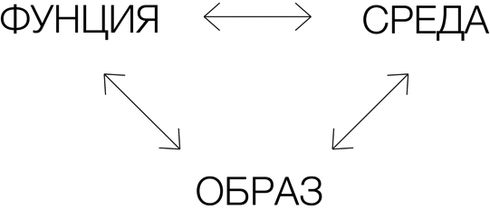

Сх. 1. Специфика инсталляции в городской среде и в интерьерах зданий (архитектурный подход)

В соответствии с выбранным подходом, взаимодействие инсталляции с архитекту- рой зданий и городской средой может быть решено на нескольких уровнях. На каждом из уровней инсталляция соответствует определенной специфике (табл. 1):
- градостроительной (зонирование);
- архитектурной (фасады здания и сооружения);
- интерьеров зданий и сооружений.

Таблица 1
Взаимодействие инсталляции с архитектурой зданий и городской средой

Название уровней | Специфика | Примеры | Направления
Градостроительный | Зонирование | «Солнечное уравнение, архитектура взаимодей- ствия 16» 2010, Рафаэль Лозано-Хеммер | Мультимедийная инстал- ляция.  Видеоинсталляция. Световая инсталляция

Окончание табл. 1

Название уровней | Специфика | Примеры | Направления
Архитектурный | Фасад зданий и сооружений | Еврейский музей, 1989–1999 и инсталля- ция «Линия огня», Бри-ан-Форе, 1988, Даниэль Либескинд | Конструктивно-модуль- ная инсталляция
Интерьерный | Конструктивные осо- бенности архитектуры зданий и сооружений | «Комната проунов», 1923, Эль Лисицкого;  «Пульсирующий зал», 2007, Рафаэль  Лозано-Хеммер | Концептуальное направление  в инсталляции

Показательным является взаимодействие инсталляции с городской средой: в откры- том (площади, магистрали, набережная, парки, скверы) и закрытом пространствах (квар- талы, дворовая территория). В открытой городской среде инсталляция может располагаться на площадях, скверах, или в парковой зоне (зеленая зона). В градостроительной практике подход в проектировании инсталляции основывается на формировании узловых «точек притяжения»: разгрузки и перенаправления определенных зон для комфортного и безопас- ного движения пешеходов, а также создание специфичных для данного места сценариев развития определенной среды. Например, на всей территории набережной формируются определенные «точки притяжения», постепенно раскрывающие или рассказывающие о спе- цифике данного место (история, уникальность в место расположении, связь с событием или героем). В зарубежной практике взаимодействие инсталляции с городской средой про- слеживается на примере работы мексиканско-канадского художника и архитектора Рафаэль Лозано-Хеммера «Солнечное уравнение, архитектура взаимодействия 16» (2010) (рис. 1).
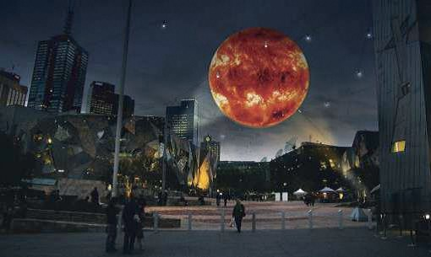

Рис. 1. Рафаэль Лозано-Хеммер. Солнечное уравнение.
Архитектура взаимодействия 16, 2010. (Источник: Рафаэль Лозано-Хеммер: [Официальный сайт]. URL: https://www.lozano-hemmer.com/ Дата обращения: 10.10.2020)

В данной работе прослеживаются новые способы наделения индивида и коллектива свободой принятия решений, художник в то же самое время заставляет нас задуматься о неотделимости этой свободы от участия в заранее прописанном сценарии. Он добивается этого, вовлекая зрителей в систему взаимосвязей, не всегда полностью зависящих от их воли. Все они экспериментируют с балансом – или дисбалансом, – опытом социального вза- имодействия в городе. Понимание этой динамики может помочь нам в постижении проблем

функционирования человека в современном общественном пространстве, где социальное взаимодействие с некоторых пор стало явлением социотехническим.
Примером взаимосвязи инсталляции и архитектуры зданий в аспекте их истори- ческого развития и в современных интерьерах являются такие инсталляционные работы как «Комната проунов» (1923) Эль Лисицкого (рис. 2), «Памятник III Коммунистического интернационала» (1912) Владимира Татлина, «Мерцбау» (1933) Курта Швиттерса (рис. 3), где прослеживается взаимосвязь с конструктивными особенностями архитектуры зданий 1910–1930-х гг.
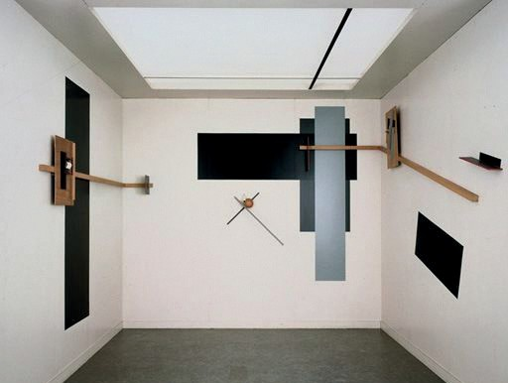

Рис. 2. Эль Лисицкий, Комната проунов,
1923 (реконструкция, 1971). (Источник: Berndes C. Replicas and Reconstructions in Twentieth-Century Art. Tate Papers. 2007. N. 8

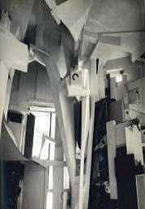

Рис. 3. Курт Швиттерс, Мербау, Гановер, 1933. (Источник: Курт Швиттерс.
Мерцбау. Гановер. 1933. Photo: Wilhelm Redemann, 1933 © DACS 2007)

В работах этого направления соединились инженерно-научный метод и художествен- ное построение, выраженное в стремлении отразить закономерности и ритм среды. Другим примером послужат тематические инсталляции в аэропортах, театрах, кинотеатрах, крупных

торговых центрах, отвечающие актуальности оформления интерьера, в аспекте его конструк- тивных особенностей, иногда в сопровождении светового и звукового оформления. Кроме того, инсталляция может быть представлена в выставочных павильонах, в рамках различных фестивалях. Например, тематические инсталляции выставлены в залах Третьяковской гале- реи, перекликаются с содержанием произведения современного искусства.
В отношении выше обозначенных уровней взаимодействия инсталляции с архитек- турой зданий и городской средой выделяют следующие особенности:
- сценарность;
- структурирование пространства: разгрузка зон за счет привлечения людей;
- создание зон эмоциональной разгрузки, тихий, медитативных;
- иммерсивность (погружение в образ произведения): инсталляция основывается на концептуальном искусстве, работая на взаимодействие со зрителем. Инсталляция ис- пользует окружающее пространство как основу для безграничных возможностей и экспе- риментов. Важным аспектом инсталляции в городской среде и архитектурном простран- стве – взаимодействие с окружающей ее средой, архитектурой зданий, и не менее важно, чтобы они соединялись с окружающим пространством, гармонировали. В городской среде инсталляция создает интересные сценарии, способствует распределению людских потоков и трансформируя функциональные границы. Инсталляция в области архитектуры варьи- руется от малых архитектурных форм, выставочных павильонов, выступающих в качестве экспериментальной архитектуры. Взаимодействие инсталляции с архитектурой зданий и городской средой характеризуется органичность вписываемого объекта, символическим отображением образа и функциональным расширением пространства.

Литература
- Иконников А. В. «Архитектура XX века. Утопии и реальность». Т1, Т2 М.: Прогресс-традиция, 2002. 656 с.: ил.
- Швидковский О., Хан-Магомедов С., Всеобщая история архитектуры в 12 томах. Архитектура капиталистических стран XX в. Т6. Кн 1 – Москва: Стройиздат, 1973. 876 с.
- Rendell, Jane. Rugoff, Ralph. Dillon, Brian. Psycho Buildings, London, Hayward Publishing, 2008 Ralph Rugoff, 2008.
- Демшина А. Ю. Визуальное искусство в ситуации глобализации культуры: институциональный аспект. М.: Астерион, 2010. 320 с.
- Крючкова В. А. ИНСТАЛЛЯЦИЯ // Большая российская энциклопедия. Том 11. Москва, 2008,
С. 408.
- Julie H. Reiss, From Margin to Center: The Spaces of Installation Art, Cambridge, MA: MIT Press, 2001.
- Bishop, Claire. Installation Art a Critical History. London: Tate, 2005.
- Каган, М.С. Морфология искусства. Л.: Искусство, 1972. 440 с.

УДК 721.02
Елена Валерьевна Кокорина, канд. архит., доцент
(Воронежский государственный технический университет)

Elena Valerievna Kokorina, PhD in Arch., Associate Professor (Voronezh State Technical University)

E-mail: lenakokorina@mail.ru E-mail: lenakokorina@mail.ru

СИНТЕЗ МАТЕРИАЛЬНОГО И ДУХОВНОГО В ОСНОВЕ РЕКОНСТРУКЦИИ И СОЗДАНИЯ СОВРЕМЕННЫХ МУЗЕЙНЫХ КОМПЛЕКСОВ
SYNTHESIS OF MATERIAL AND SPIRITUAL IN THE BASIS OF RECONSTRUCTION AND CREATION MODERN MUSEUM COMPLEXES

Рассматривается один из аспектов концептуального подхода в основе реконструкции и создания современных музейных комплексов: формирование архитектурной среды, как синтеза материального и ду- ховного. Стратегия концептуального подхода проектирования современных музейных комплексов способст- вует формированию и развитию интегрального принципа архитектурно-художественного единства архитек- турного произведения и городского пространства во взаимосвязи понятий прошлое – настоящее – будущее. В статье приведен ряд архитектурных примеров современных музейных комплексов, отражающих особый подход к решению проблемы сохранения историко-градостроительного и архитектурного наследия, грамот- ного включения архитектурного объекта в городскую среду, раскрывающих актуальность данной темы.
Ключевые слова: архитектура, реконструкция, музейный комплекс, синтез материального и духов- ного, городская среда.

The article considers one of the aspects of the conceptual approach to the reconstruction and creation of modern Museum complexes: the formation of the architectural environment as a synthesis of the material and spiritual. The strategy of development of the conceptual approach to designing modern Museum complexes contributes to the formation and development of the integral principle of architectural and artistic unity of an architectural work and urban space in the relationship of the concepts of past – present – future. The article presents a number of architectural examples of modern Museum complexes that reflect a special approach to solving the problem of preserving historical, urban and architectural heritage, competent inclusion of an architectural object in the urban environment, and reveal the relevance of this topic.
Keywords: architecture, reconstruction, Museum complex, synthesis of material and spiritual, urban environment.

Архитектура представляет собой искусство, прошедшее многовековую история раз- вития, отражающее духовный потенциал человека и общества. «Качества художественной целостности архитектурного объекта являются результатом сложного взаимодействия про- цессов материальной и духовной сферы» [1, с. 152]. В архитектуре, как ни в одном другом искусстве, очень ярко проявляется восприятие времени. Создаваемая веками архитектура – это своего рода уникальная «летопись мира», представляющая собой историю зарождения и развития разных архитектурных стилей, их содержательность, непрерывный процесс раз- вития творческих методов и архитектурных приемов.
Основные направления стратегии развития городской среды включают в себя не- сколько направлений, связанных с созданием новых городских структур, жилых и обще- ственных объектов; решением проблем реконструкции и реновации исторической город- ской среды и исторических зданий. Актуальной темой сегодня является реконструкция и формирование новых современных зданий музеев и музейных комплексов. Рассматривая

интеграционный принцип архитектурно-художественной целостности архитектурного про- изведения и городского пространства, М. В. Дуцев отмечает, что данный принцип фор- мируется и развивается благодаря многомерному синтезу в основе процесса создания ар- хитектурного произведения [1]. Интеграционная художественная концепция может быть реализована и представлена в единстве следующих составляющих: временной, пространст- венной и пространственно-временной интеграции.
Важная роль сегодня должна быть отведена парадигме духовности, так как про- блему архитектурного мышления необходимо рассматривать как специфическую и особую проблему «в основе развития профессионального архитектурного образования» [2, с. 251]. Общекультурные особенности эпохи, объединившие в себе новаторские идеи и новые на- учные разработки в области гуманитарных, технических и естественно-научных знаний, оказывают большое влияние на творческий процесс и саму архитектуру. Л. П. Холодова отмечает, что результаты архитектурного творчества представляют собой появление новых архитектурных объектов, возникновение новых научных мыслей, являющихся воплоще- нием материальных и духовных ценностей [3].
Синтез элементов материальной и духовной культуры следует рассматривать сов- местно с конструктивно-технологическими возможностями для создания произведений
«сегодняшнего и завтрашнего дней, с формами, не повторяющими сегодняшний день, а предугадывающими очертания будущего» – в этом и состоит сегодня профессиональ- ная задача зодчего, отмечает Ю. И. Кармазин [4, с. 130]. Содержание понятий «прошлое»,
«настоящее» и «будущее» раскрывается через мировоззрение, традиции, преемственность, специфику синтеза искусств, историко-архитектурные аспекты, социально-экономические условия, типологию, методы формообразования, взаимодействие архитектуры и научно- технического прогресса. Кроме того, сопоставление временного развития, исследуемое се- годня с точки зрения синергетики, меняет понимание взаимосвязи понятий прошлое – на- стоящее – будущее в истории философии и культуры [5].
Система теоретических основ проектной практики является основополагающим ас- пектом в формировании творческого потенциала архитектора, развитии профессиональ- ного мышления и концептуального подхода в проектировании современных музейных ком- плексов. Соотношение рационального и художественного начал в проектном творчестве опирается на содержание «прошлое – настоящее – будущее», которое стимулирует поиск архитектурных решений. Теоретические аспекты взаимодействия рациональных и ирра- циональных компонентов архитектурного творчества, помогающие формированию архи- тектурной среды как синтеза материального и духовного, «временного» проектирования, современных концептуальных методов превращения архитектурного объекта в интегриро- ванное функционально-эстетическое пространство можно проследить в основе реконструк- ции и в принципах создания современных музейных комплексов. Чаще всего в своей основе музейные комплексы выступают совокупным символом среды, и не только отражают «дух места», но и организовывают рекреационное и общественное пространство [6].
Особый подход к решению проблемы сохранения историко-градостроительного и архитектурного наследия, вписание современного архитектурного объекта в городскую среду, сочетание старого и нового можно рассмотреть на нескольких следующих примерах. Прекрасным архитектурным памятником, отражающим многовековую историче-
скую летопись, является Лувр. Лувр выстроен в начале XIII века на месте замка-крепости (1190 год). В конце XIV века замок был перестроен архитектором Р. де Тамплем и превра- щен в королевскую резиденцию, но в XVI веке он был разрушен. В 1546 году на этом месте по проекту архитектора Пьера Леско был возведен дворец – яркий памятник архитектуры Возрождения, со скульптурным декором по эскизам Ж. Гужона. В 1608 году между Лувром

и дворцом Тюильри, который был возведен в 1564 году по проекту Ф. Делорма, вдоль бе- рега Сены была построена длинная галерея (420 метров), которая и стала основой будущего музея. А музеем Лувр стал только в 1793 году. В XVII веке продолжается реконструкция Лувра лучшими архитекторами того времени (Ж. Лемерсье, Л. Лево, К. Перро). По проекту К. Перро в 1674 году была воздвигнута знаменитая «колоннада» восточного фасада Лувра в стиле французского классицизма.
В 1989 году по проекту архитектора Йо Минг Пея была построена в стиле совре- менного модерна Стеклянная пирамида, чтобы наилучшим образом осветить обширный подземный холл музея (рис. 1). Высотой пирамида ниже Лувра, а сквозь прозрачные стекла видна архитектура здания дворца. Пирамида была вписана в пространство площади таким образом, чтобы не закрывать фасадов дворца, окруженная треугольной формы бассейнами с фонтанами [7]. «Стихия воды словно сливается со стихией воздуха, заключенной в про- зрачном объеме... идея единения земли и неба соседствует с идеей величия монархии, во- площенной строителями королевского дворца» [8].
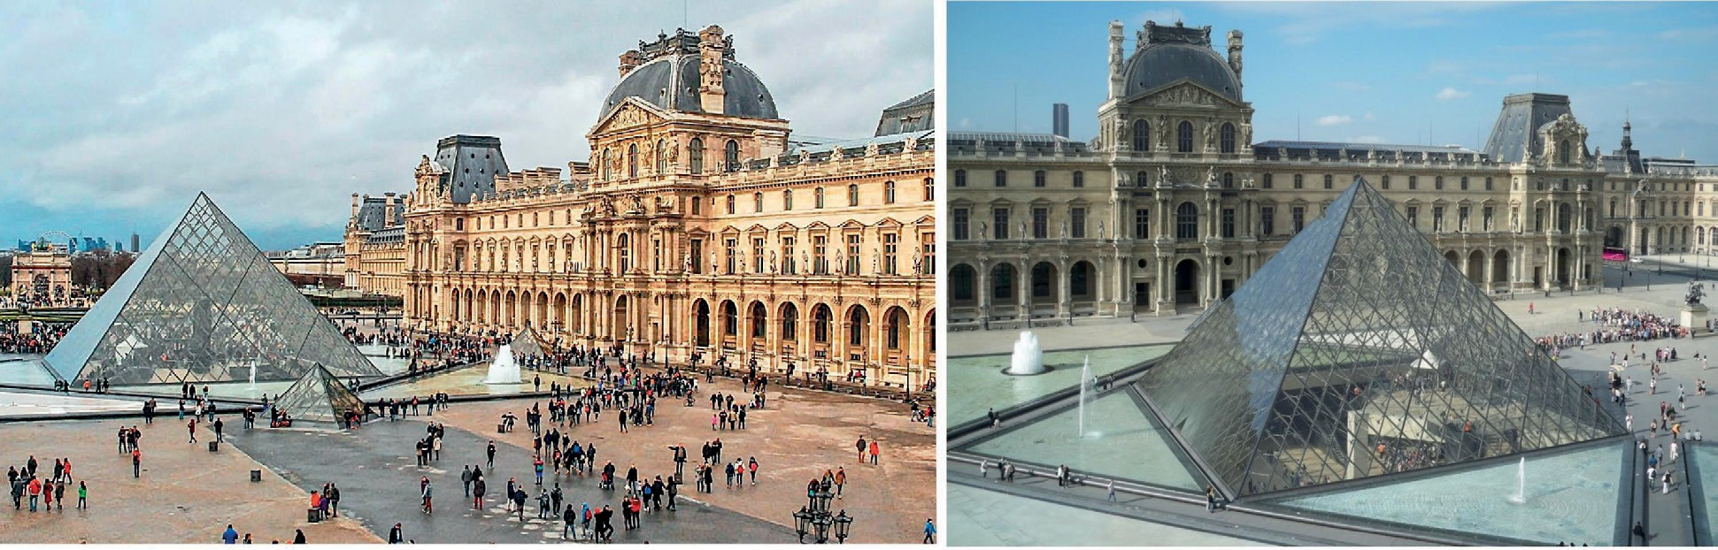

Рис. 1. Лувр. Стеклянная пирамида. Париж. Франция. 1989 г. Архитектор Йо Минг Пей [11]

Национальный музей Катара, созданный по проекту архитектора Жана Нувеля в 2018 году, расположен в районе исторического дворца Аль-Тани, созданного в начале XX века и являющегося музеем с 1975 года. По новому проекту комплекс состоит из лег- ких объемов выставочных галерей, а также форума, концертного зала, научного центра, посвященного изучению культуры Катара, офисов, магазинов, ресторана. Своим образом по форме он напоминает «розу пустыни». «Архитектура комплекса отражает особенности рельефа Катара: музейные корпуса выполнены из волокнистого бетона, который символи- зирует песчаную пустыню, крыша и фасады сделаны из стали и стекла – они ассоцииру- ются с водной гладью Персидского залива» [9]. Концепция связана с вписанием объекта в окружающую среду (рис. 2). Музейный объем создан из дискообразных структур. Это монументальное сооружение с глубокой содержательностью раскрывает принцип проект- ной модели через силу образа и конструктивно-технологические особенности возведения музейного комплекса. Примечательно, что в образе Национального музея Катара отражена философия создания новых пространственно-временных форм благодаря взаимодействию темы истории и современности, то есть на основе понятий «прошлого» и «будущего» [10]. Важной задачей, стоящей сегодня перед архитектором, является концепция фор- мирования здания музея во взаимосвязи с окружающей средой. Проблема связана с со- зданием новых пространственно-временных форм, которые отличаются не только особым своеобразием запроектированных объектов, но и цельностью созданной среды, ее особым

обогащением в результате появления нового архитектурного объекта. Истоки и характер- ные особенности художественно-композиционного осмысления функциональной содер- жательности среды непосредственно влияют на эмоциональную составляющую средового образа [7]. Факторами, сильно влияющими на эмоциональное восприятие среды челове- ком, являются форма и конфигурация, масштаб и пропорции, колористическое решение и освещенность, предметно-пространственное наполнение. «Архитектурная форма всегда связана со средой – природной или искусственной, и не может не испытывать ее соответст- вующего влияния», отмечает А. В. Степанов [12, с. 12].
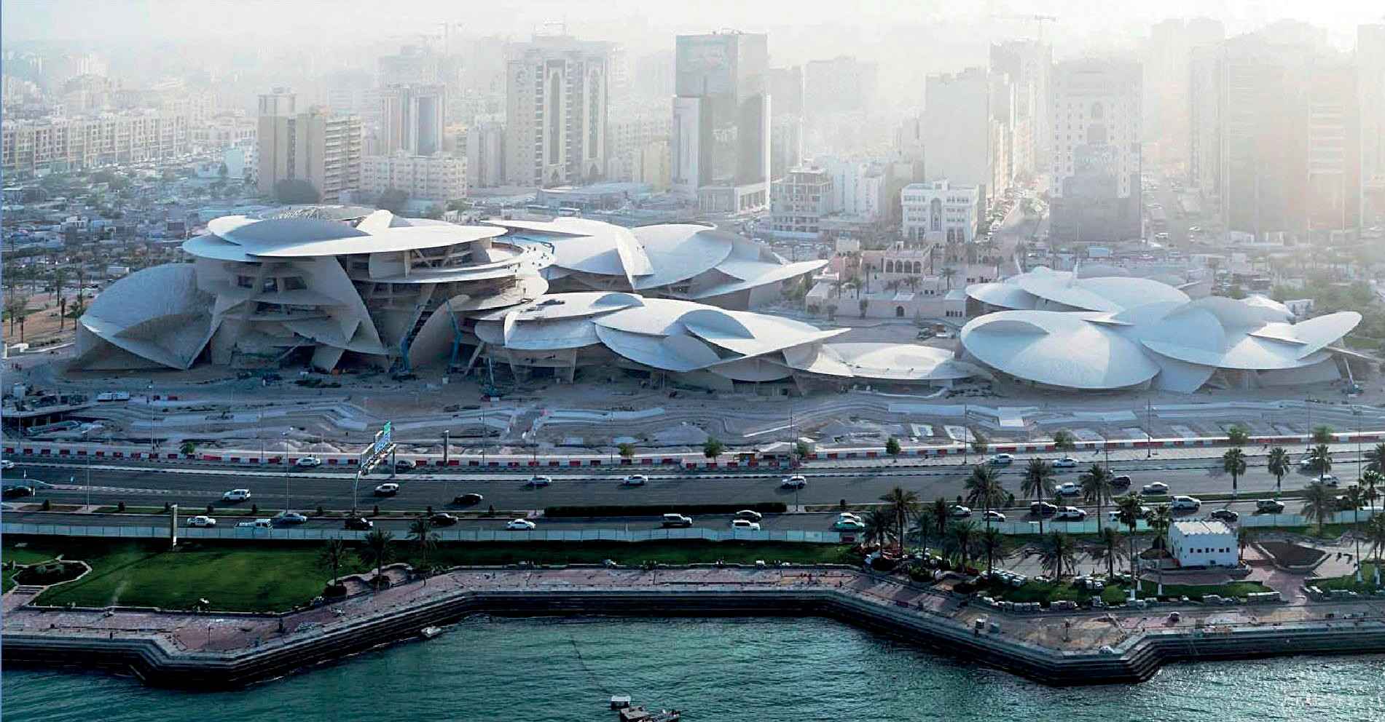

Рис. 2. Национальный музей Катара. Доха. 2018 г. Архитектор Жан Нувель [9]

Интересным примером био-архитектуры является Остров-музей Бисбос в наци- ональном парке в Нидерландах, выполненный архитектурной мастерской Studio Marco Vermeulen в 2015 году по проекту реконструкции прежнего здания музея с обычными скат- ными крышами, дополненное новым пространством для выставок современного искусства. В здании размещены постоянная экспозиция истории парка, библиотека, офисы, неболь- шой театр, магазин. В новом объеме музея располагаются выставочные пространства и ре- сторан. Внешне здание своим очертанием крыши, покрытой разными видами травянистых растений, напоминает шестиугольные пирамиды, похожие на зеленые холмы с тропинками и ручьями. Даже в интерьере музея «протекает» небольшая река [7].
Гарвардский художественный музей представляет собой реконструкцию музей- ного комплекса, выполненную по проекту архитектора Ренцо Пиано в 2014 году. Музей объединил в себе три здания: музей Фогга, Буш-Райзингера и Артура М. Сэклера, пред- ставляющие в своих коллекциях около 250 тысяч экспонатов. Исторический фасад здания и красивый внутренний двор в процессе реконструкции были восстановлены, была со- здана пристройка нового крыла, увеличившая выставочные пространства, учебные поме- щения и исследовательские лаборатории. Первый уровень здания стал новым обществен- ным пространством: он включил в себя внутренний двор, кафе, магазин, где посетители могут входить свободно и проходить сквозь здание. В создании нового музейного ком- плекса выражена концепция объединения «старого и нового». Внутреннее пространство двора со стеклянными аркадами и верхними галереями, через которые просматриваются

все пять этажей, перекрыты, объединяющей комплекс, стеклянной крышей с системой солнцезащитных фильтров и экранов. А в северной части нового крыла музея расположен зимний сад. Пространства стекла открывают интерьеры музейного здания доступу есте- ственного света и взглядам прохожих [7].
Музей д’Орсе, расположенный на левом берегу Сены, является одним из главных национальных музеев Парижа. Расположен музей в здании бывшего вокзала, имеющего статус исторического памятника архитектуры, которое архитектор Ге Оленти преобразил в современный музей. Сохранив общие черты вокзального здания, архитектор смог разме- стить в нем суперсовременный выставочный комплекс, включающий в себя десятки выста- вочных залов на пяти уровнях, которые объединены под высоким стеклянным потолком [7]. Одним из крупных провинциальных музеев Франции, является Музей изящных искусств в городе Анже. Здания образуют целый музейный квартал, включающий в себя университет, библиотеку. Музей изящных искусств размещался в стенах особняка конца XV века, выполненного в стиле французского Возрождения. Музей Давида д’Анже был представлен публике в оригинальном, изящном здании, архитектурный объем которого был возведен на основе полуразрушенной средневековой церкви XIII века бывшего аббат- ства Туссен. После реконструкции музей был открыт в 1984 году. «Над сохранившимися церковными стенами соорудили сплошную стеклянную крышу, и экспозицию разместили в нефе. Это создало возможности для эффектного показа, при котором естественное осве-
щение сочетается с искусственным» [13, c. 155] (рис. 3).
Интересным фактом развития городской среды можно считать появление в конце XX века целых кварталов и даже улиц, превращенных в современные музейные ком- плексы [14]. Яркими примерами являются: «Музейная набережная» во Франкфурте-на- Майне, созданная благодаря реконструкции исторических вилл, и ставшая культурным центром города; «Музейный квартал» в Вене (1998 – 2001 гг.), созданный из бывшего комплекса императорских конюшен, построенных в 1725 году, ставший масштабным культурным комплексом с выставочными залами, созданный архитектурным бюро бра- тьев Отнеров «Ortner & Ortner»; проект реконструкции «Музейный остров» в Берлине, разработанный архитектором Дэвидом Чипперфильдом в 2018 году, объединивший пять музейных зданий [15].
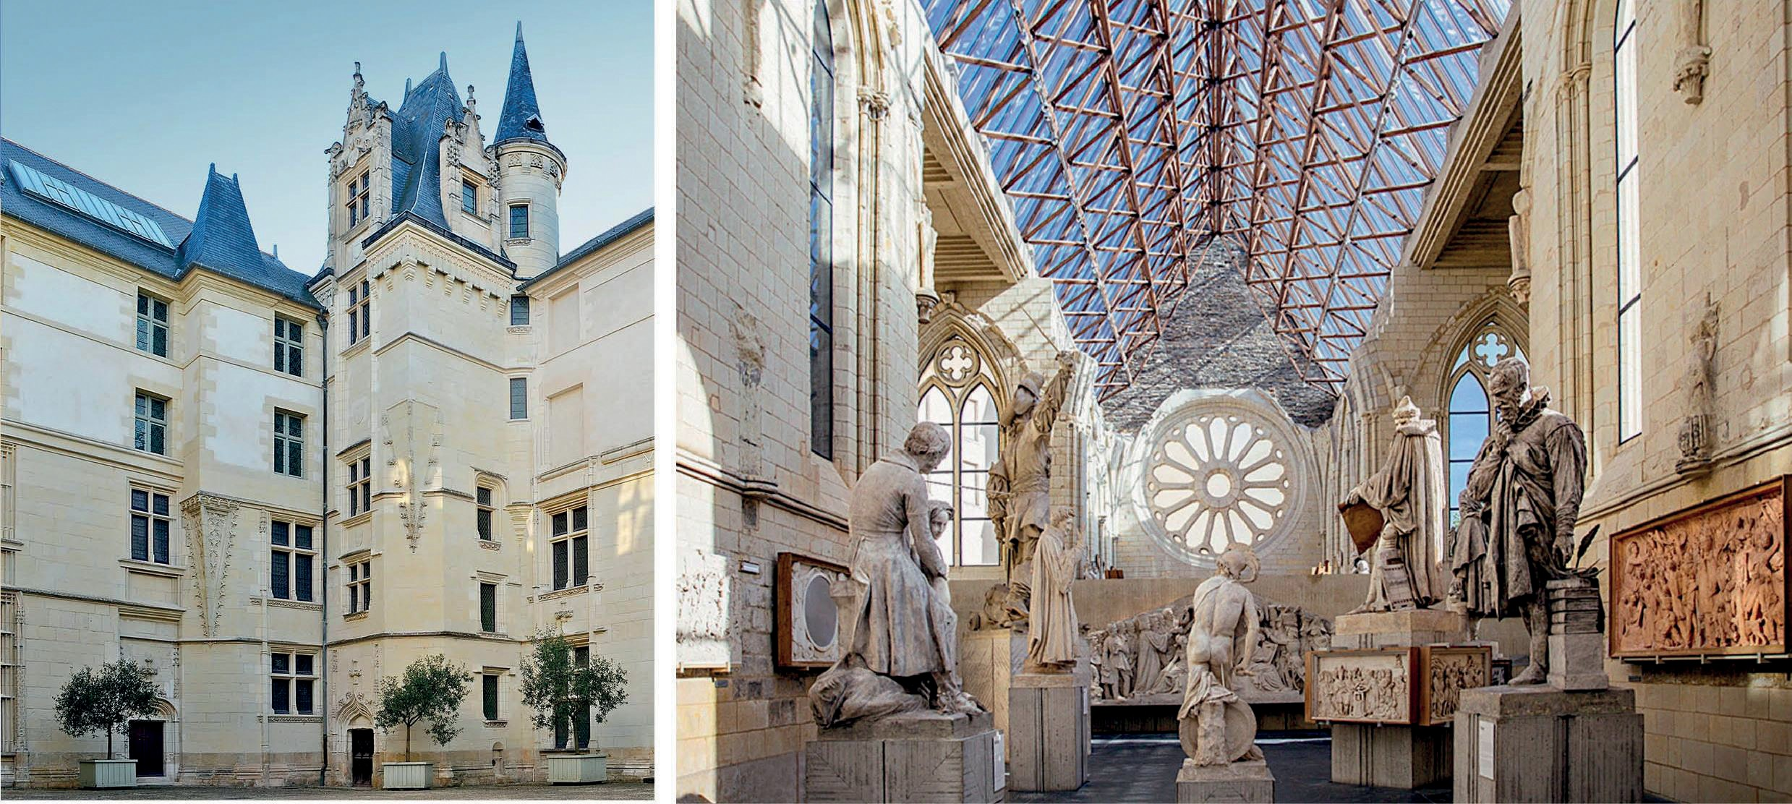

Рис. 3. Музей изящных искусств. Анже. Франция. 1984 г. [16]

Таким образом, современная практика музейного дела постоянно совершенствуется и обогащается, поиски ведутся в самых разных направлениях, и только комплексное реше- ние проблем проектирования, сохранения историко-градостроительного и архитектурного наследия, грамотное включение архитектурного объекта в структуру современного города, синтез материального и духовного в основе реконструкции и создания нового может стать основой современной архитектуры музейных комплексов.

Литература
  - Дуцев М. В. Концепция художественной интеграции в новейшей архитектуре : монография / М.В. Дуцев; Нижегород. гос. арх.-строит. ун-т. – Н. Новгород: ННГАСУ, 2013. – 388 с.
  - Кокорина Е. В. Интегрирующая миссия духовности в формировании новой парадигмы творче- ского мышления в архитектуре / Е. В. Кокорина. Молодежь: свобода и ответсвенность: материалы ежегодных Митрофановских церковно-исторических чтений (г. Борисоглебск, 7 декабря 2018 г.). – Вып. III. – Воронеж: Издательский дом ВГУ, 2018. – С. 246 – 251
  - Холодова Л. П. Концепты современной теории архитектуры. [Электронный ресурс]. – Режим до- ступа: http://papardes.blogspot.com/2016/01/blog-post_6.html (дата обращения: 15.09.2019).
  - Кармазин, Ю. И. Методологические основы и принципы проектного моделирования: учеб. посо- бие по направлению «Архитектура» / Ю. И. Кармазин ; Воронеж. гос. арх.-строит. ун-т. – Воронеж : ВГАСУ, 2006. – 179 с.
  - Князева Е. Н. Синергетика: Нелинейность времени и ландшафты коэволюции / Е. Н. Князева, С. П. Курдюмов. – М.: КомКнига, 2007. – 272 с.
  - Кокорина, Е. В. Проектирование музеев: учебное пособие / Е. В. Кокорина, А. С. Танкеев, Т. И. Шашкова Воронежский ГАСУ. – Воронеж, 2015. –113 с.
  - Кокорина Е. В. Музеи. Воплощение теоретических концепций: монография / Е. В. Кокорина. – Воронеж: Мастерская книги, 2019. – 192 с., ил.
  - Стеклянная пирамида или сестра Лувра во Франции [Электронный ресурс]. – Режим доступа: http:// pro-france.com/for_tourist/steklyannaya-piramida-ili-sestra-luvra-vo-frantsii.html (дата обращения: 10.09.2019).
  - Национальный музей Катара по проекту Жана Нувеля. [Электронный ресурс]. – Режим до- ступа: http://art-and-houses.ru/2018/04/30/natsionalnyj-muzej-katara-po-proektu-zhana-nuvelya/(дата обращения: 5.11.2018).
  - Кокорина Е. В. Актуальные стратегии развития современных музеев / Е. В. Кокорина. Приволжский научный журнал, №2 (50) – 2019 – С. 129 – 136
  - Louvre Museum [Электронный ресурс]. – Режим доступа: https://www.dinktravelers.com/europe/ western-europe/france/louvre-museum/(дата обращения: 10.08.2019).
  - Степанов А. В. Объемно-пространственная композиция: Учеб. для вузов / А. В. Степанов, В. И. Мальгин, Г. И. Иванова и др. 3-е издание. – М.: Издательство «Архитектура -С», 2019. – 256 с.: ил.
  - Хадсон, К. Влиятельные музеи. Пер. с англ. – Новосибирск: Сибириский Хронограф, 2001. – 196 с.
  - Гельфонд А. Л. Архитектура общественных пространств: монография / А. Л. Гельфонд. – М.: ИНФРА-М, 2019. – 412 с.– (Научная мысль).
  - Кокорина, Е. В. Теоретические концепции и научно-проектные предложения формирования сов- ременных музейных комплексов: учебное пособие / Е. В. Кокорина, А. С. Танкеев; Воронежский ГАСУ. – Воронеж, 2015. – 115 с.
  - Музей изящных искусств – Франция, Анже. [Электронный ресурс]. – Режим доступа: http:// gidtravel.com/country/france/Muzey_izysneh_iskusstv_dp9942.html

УДК 72.02
Юлия Львовна Колосова,
независимый исследователь, член ИКОМ РФ

Julia L´vovna Kolosova,
independent expert, Member of IСOM RU

E-mail: yul-kolos@yandex.ru E-mail: yul-kolos@yandex.ru

ОСОБНЯК КОРИФЕЙКИ ИМПЕРАТОРСКИХ ТЕАТРОВ Е. Л. ЛЕОНОВОЙ НА КАМЕННОМ ОСТРОВЕ. ЭКЛЕКТИКА. УТРАТЫ И ПРОБЛЕМЫ ВОССОЗДАНИЯ
THE MANSION OF THE CORIPHÉE OF THE IMPERIAL THEATERS E. P. LEONOVA ON KAMENNY OSTROV. ECLECTISISM. LOSSES AND PROBLEMS
OF RECONSTRUCTION

Дача балерины Мариинского театра, корифейки Елизаветы Львовны Леоновой была построена по проекту архитектора А. И. Ковшарова на Каменном острове в 1902 году. На территории земельного участка существует два строения: здание дачи и служебный флигель. Оба здания неоднократно подвергались пере- стройкам в период с 1917 по 2007 годы. Автор доклада была привлечена к исследованию памятника на этапе создания научной проектной документации в 2009 году. В процессе изучения ею были обнаружены исходные исторические материалы, которые легли в основу реставрационного проекта и использованы при реставрации фасадов и помещений главного дома и служебного флигеля. Реставрация здания была завершена в 2017 году. Ключевые слова: русская архитектура, Каменный остров, архитектор Ковшаров А. И., эклектика, ре-
ставрация, воссоздание.

The summer cottage (dacha) of the ballerina of the Maryinsky Theater, a coryphée Elena Lvovna Leonova was constructed after the design of the architect A. I. Kovsharov on Kamenny Ostrov in 1902. There are two constructions on the property territory: the building of dacha and the service wing. Both buildings have been several times rebuild during the period between 1917 and 2007. The author of the present paper was involved in the research on the monument at the stage of preparation of the project’s study documentation in 2009. In the course of the study, the author found initial historical materials which formed the basis of the restoration project and were used for the restoration of the facades and the interiors of the main house and service wing. The restoration of the building was completed in 2017.
Keywords: Russian architecture, Kamenny Ostrov, architect Kovsharov A. I., Eclectisism, restoration, reconstruction.

Памятник регионального значения «Дача Е. Л. Леоновой», расположенный по ад- ресу наб. реки Малой Невки 4, исследовался с целью проектирования и реставрации в 2009. Публикаций в печати по данному объекту почти отсутствуют. Наиболее полные сведения опубликованы в книге В. А. Витязевой «Каменный остров» [1, с. 254, 255].
Эта книга посвящена Каменному острову, истории формирования архитектурно- паркового ансамбля, глубоко и всесторонне освещает строительство и трансформации исторических построек выдающимися архитекторами.
В книге «Памятники архитектуры и истории СПб. Петроградский район» СПб., 2004 опубликован очерк о даче Леоновой.[2] Автор Е. Б. Яковлева приводит в конце статьи некоторые архивные ссылки, но ни одного дела на дачу Леоновой по адресу наб. р. Малой Невки 4 нет. Однако есть дело № 8913 о даче Апраксиной, относящееся к 1913 году. Из-за изменений нумерации домов и участков в данные об объекте, предоставленные КГИОП, вкралась ошибка: «объект: дом Апраксина (дача Е. П. Леоновой) с территорией». В 1901 году соседями Елизаветы Львовны Леоновой были герцог Евгений Максимилианович Лейхтенбергский и господин Отмар-Нейшллер. После герцога Лейхтенбергского этим

соседним с участком Леоновой участком владела княгиня Н. Л. Кочубей (1903), а с 1913 – гра- финя Мария Дмитриевна Апраксина. Данный участок при последней владелице Апраксиной имел № 2, а ранее до 1901 № 4, тогда как участок Леоновой с 1901 года стал № 4, а ранее был № 5, – эти формальные изменения нумерации и привели к ошибке названия объекта в архитектурно-реставрационном задании. Дом Апраксина не имеет никакого отношения к особняку Леоновой.
Для историко-архивных изысканий были привлечены 3 дела Российского государ- ственного исторического архива. Эти документы имеют отношение к правилам застройки на Каменном острове после 1897 года [3] и к истории построек на данном участке пред- шествующего периода 1851–1897 гг. [4], а также истории непосредственно строительства каменного дома (дачи) актрисы императорских театров Леоновой Е. Л. в 1902 году. [5]
В деле о строительстве дачи Леоновой Е. Л. выявлены чертежи, планы, разрезы пред- ставленные для согласования и утверждения архитектором Ковшаровым А. И. в 1902 году проекта строительства особняка и служебного флигеля. [6]
Очень ценные сведения содержатся в деле, хранящемся в ЦГИА СПб. Собранный ис- следователем А. А. Савельевым (1877–1942) в довоенные годы материал позволяет сегодня заполнить информационные провалы в архивах, пострадавших в период советской идеоло- гии переформирований, списаний и утрат. Так благодаря материалам А. А. Савельева уда- лось установить, что г-жа Леонова обращалась в Городскую управу Петроградского района в 1916 году по вопросу обмера арендуемой территории. Исследователь сделал выкопировку участка с подлинного дела. Это дело не обнаружено в архивах СПб. На кальке показаны размеры участка и контур площадей построенных зданий. Данный план показывает, что ан- самблей зданий (лит.А и лит. Б) на участке Леоновой был построен с изменениями утвер- жденного проекта.[7]
Также из заметок А. А. Савельева почерпнуты интересные исторические сведения, так участок продан Серебряковым Е. Л. Леоновой за 38.000 рублей 22.04.1901 года. В разные периоды нумерация участка менялась – «1846 – № 1280, 1874 – № 1213, 1900 – № 623 № 5, с 1902 новый № 4». Точнее с 1901 года. В заметках указано имя покровителя актрисы – Половцев Александр Александрович. Скорее всего, это по возрасту был А. А. Половцев- младший [7].
Архитектурный ансамбль Каменного острова складывался в течение XVIII–XIX ве- ков. Эта земля началась осваиваться со времен правления Павла 1. Дача актрисы импера- торских театров относится к последнему этапу формирования всего ансамбля, а именно к 1902 году. Землевладение островом было закреплено за царской семьей Романовых навечно и без права отторжения в пользу третьих лиц. За 200 лет владения Романовыми Каменным островом менялись только условия аренды участков. К концу XIX века сложи- лись правила аренды участков Каменного острова на 90 лет.
Владельцами участка с начала XIX века последовательно были: надворный советник И. И. Кусов, княгиня Голицына, купец Серебряков, который приобрел его в 1874 году. Во время его владения на участке были построены две деревянные дачи и кухонный одно- этажный домик, который в 1880 году был надстроен вторым этажом. Поскольку все стро- ения на участке до владелицы Леоновой Е. Л. были деревянными, следует констатировать, что к моменту начала строительства каменного дома, данные деревянные строения, отсто- явшие 25–30 лет, были разобраны. Это подтверждается двумя чертежами участка 1901 года с обозначением построек на плане до начала строительства и плане предлагаемой будущей застройки. К моменту подачи просьбы о постройке каменного дома актрисой император- ских театров Леоновой Елизаветой Львовной в контору герцогов Мекленбург-Стрелецких в 1901 году придворным архитектором, отвечающим за постройки на Каменном острове,

был архитектор Карл Егорович Прейс (1851–1903). Он дал положительный отзыв о предо- ставленных от Леоновой чертежах и планы будущего дома. Выполнил этот архитектурный проект и построил дом-дачу архитектор Ковшаров А. И.
Предложенный к рассмотрению проект был утвержден принцессой Саксен – Альтенбургской 6 февраля 1902 года, собственноручной подписью на чертеже фасада вы- ходящего на набережную Малой Невки. Именно за внешний вид отвечали Мекленбург- Стрелецкие до последних дней своего владения. Изменить представленные фасады было бы возможно только после подачи соответственных прошений. Такие прошения в делах канцелярии герцогов Мекленбург-Стрелецких не обнаружены. В период подачи актри- сой императорских театров Леоновой Е. Л. прошения на строительство дачи на Каменном острове действовали жесткие правила об обязанностях арендаторов участков по строи- тельству и содержанию строений. Комиссия контроля Придворного ведомства работала до 1903 года. После исключения забот о содержании Каменного острова из числа дворцовых имуществ, он перешел в ведение технического отделения Санкт-Петербургской городской управы. В 1903 году управление Каменным островом было передано в Городскую управу, но владельцами оставалась ветвь семьи Романовых Герцоги Мекленбург – Стрелецкие и принцесса Альтенбургская. Остров до 1912 года находился во владении герцогов Мекленбург-Стрелецких и принцессы Е. Г. Саксен-Альтенбургской, и в 1912 он был передан окончательно в ведение Городской управы, но вопрос об отдаче в аренду участков острова, в связи с новыми условиями капитализации всего общества ставился еще в 1895 году и был решен положительно. В 1897 году в канцелярии двора составлена справка по истории зем- левладения островом, как дворцовое имущество, и особыми условиями заведывания им. В инвентаризационный период между 1903 и 1912 годами вполне возможно ослабление формально-бюрократического контроля над застройщиками. Владелица участка актриса императорских театров Елизавета Львовна Леонова имела квартиру на Большой Морской улице, а дом на Каменном острове служил ей дачей. Актриса верой и правдой оттанцевала двадцать лет в балетной труппе Мариинского театра. В театре она числилась корифейкой, что в русском дореволюционном театре означало – ведущая артистка кордебалета, высту- пающая в первой линии и исполняющая небольшие танцы. Красивый особняк на Каменном острове – прекрасный итог балетной карьеры и личной жизни. [8, 9]
Архитектор Ковшаров А. И. (1848 – после 1917) – автор проекта дачи Леоно- вой Е. Л. Он окончил 1880 году Академию Художеств. В Санкт-Петербурге известно 25 ад- ресов, где архитектурно-строительные работы выполнял А.И.Ковшаров. С 1889 года он был гласным Государственной Думы, состоял членом комиссий по постройке Троицкого моста, по разработке Строительного устава, а также ревизионной комиссии. Опытный и уважае- мый архитектор своего времени.[10]
Двухэтажный особняк Леоновой Е. Л. оформлен в стиле поздней эклектики, с ис- пользованием комплекса архитектурных стилизованных элементов эпохи ренессанса и ба- рокко. 1902 год постройки особняка. Это уже время стиля модерна, но в истории архитек- туры никогда нет строгих дат смены стиля, тем более что вкус городского буржуа всегда опаздывает относительно развития в любых областях искусства, включая архитектуру. Обращаясь к творчеству архитектора Ковшарова, следует выделить три постройки эпохи эклектики: Особняк Брусницыных по Кожевенной линии 27, строительство 1884–1886; Здание и оранжерея Э. Г. Игеля по Каменноостровскому пр., 60, относящееся к 1894 году; и особняк Е. Л. Леоновой, отстроенный в 1902 году. На всем этапе позднего эпохального стиля эклектики богатые заказчики желали жить в роскошно оформленных жилищах. Все перечисленные дома в декоративном решении представляют собой синтез художественных стилей ренессанса и барокко. Объемно планировочные решения тоже зависели от вкуса

и целей использования заказчиком. Система смешения в декоре «неостилей» окончательно сформировалась в последнее двадцатилетие XIX века. Индивидуальность архитектора про- являлась в профессиональном мастерстве отбора и гармонизации деталей, так пропорции объема здания и выбор элементов фасадного декора делают возможным узнавание руки мастера, в данном случае архитектора А. И. Ковшарова.
Рассмотрим замысел архитектора. Главный фасад здания обращен к набережной с широким маршем спускающейся к воде пристанью. На уровне второго этажа был задуман арочных переход в служебный корпус (лит. Б), который должен был быть построен также двухэтажным с высокой мансардной крышей. По оформлению фасада он составлял единое целое с главным корпусом. Служебный корпус завершался высокой мансардой. На время выполнения исследования комплекса в 2009 году от служебного корпуса существовал пер- вый этаж. Он сохранился в сильно искаженном перестройками уродливом виде, которые были проделаны как минимум три раза, о чем свидетельствуют разновременные планы ПИБа. Высотной доминантой, организующей архитектурный ансамбль, по проекту предпо- лагалась башенка. Этот прием – очень характерен для многих дач острова. Все приведенные выше сведения, документы и чертежи показывают, что здание было построено в несколько скромном варианте по отделке фасадов, но с сохранением общего замысла архитектора.
За время существования ансамбля после 1917 года здание особняк подверглось значительным переделкам, исчез переход на уровне второго этажа во флигель, снесена башенка, перепланирован западный фасад. От служебного флигеля только осталась, от- даленно напоминающая проект, боковая стена фасада первого этажа, выходящая на набе- режную. С 1919 дача среди многих других построек на Каменном острове была отдана для размещения детей Детской трудовой колонии им. А. В. Луначарского. На даче Леоновой разместилась колония №5. В октябре 1920 года 5-я колония отделилась от колонии им. Луначарского и стала самостоятельным детским домом № 17. С 1932 года дача перешла в ведомственное имущество Обкома КПСС. Она была закреплена за С. М. Кировым, затем стала дачей А. А. Жданова. Такова историческая канва жизни комплекса.
В эти периоды смены предназначения построек происходили ремонты с изменени- ями внутренней планировки здания для приспособления помещений к жизнедеятельно- сти. Первая перепланировка относится ко времени размещения детской трудовой колонии. Вторичная перепланировка произошла в период использования «хозяевами жизни» и тре- тья после 1971 года. Перепланировки касались, в основном, той части основного корпуса, которая граничит с вспомогательным корпусом.
При осмотре внутренних интерьеров здания на первом этаже в помещении, обозна- ченном на плане архитектора Ковшарова «Зал» по левому откосу у наличника внутренней двери, ведущей в помещение «Библиотека» обнаружены остатки газеты на немецком языке с датой «1901 год». Этот фрагмент свидетельствует, что, во-первых, строительство дачи состоялось и, во-вторых, что первичная отделка стен в данном помещении была выпол- нена бумажными обоями. Кроме того, весь боковой фасад между основным зданием и слу- жебным корпусом не соответствует проекту архитектора Ковшарова, является подобным авторскому. Существующие оконные задвижки на всех окнах этого фасада, относящихся к 1950-м годам, в отличие от конфигурации задвижек времени строительства здания, име- ющихся на других окнах.
Используя исторический графический материал проекта архитектора Ковшарова, возможно, гармонизировать соотношение главного здания и уродливого обрубка вспомо- гательного корпуса в пределах существующих фундаментов. С учетом сохранившейся ар- хитектурной графики и существующего декора фасадов, надстроив 2-м этажом служебный корпус, построив переход и пропорциональную настоящему облику башенку-доминанту,

мог бы получиться стилизованный уголок Каменного острова, если не повторяющий, то хотя бы соответствующий духу Каменного острова, былой парадности его берегов и «тихому от- дыху» дачной структуры острова. Таковы были мои выводы и рекомендации в 2009 году. С удовлетворением констатирую, что по окончании реставрации этого небольшого ансамбля в 2017 году так и получилось.
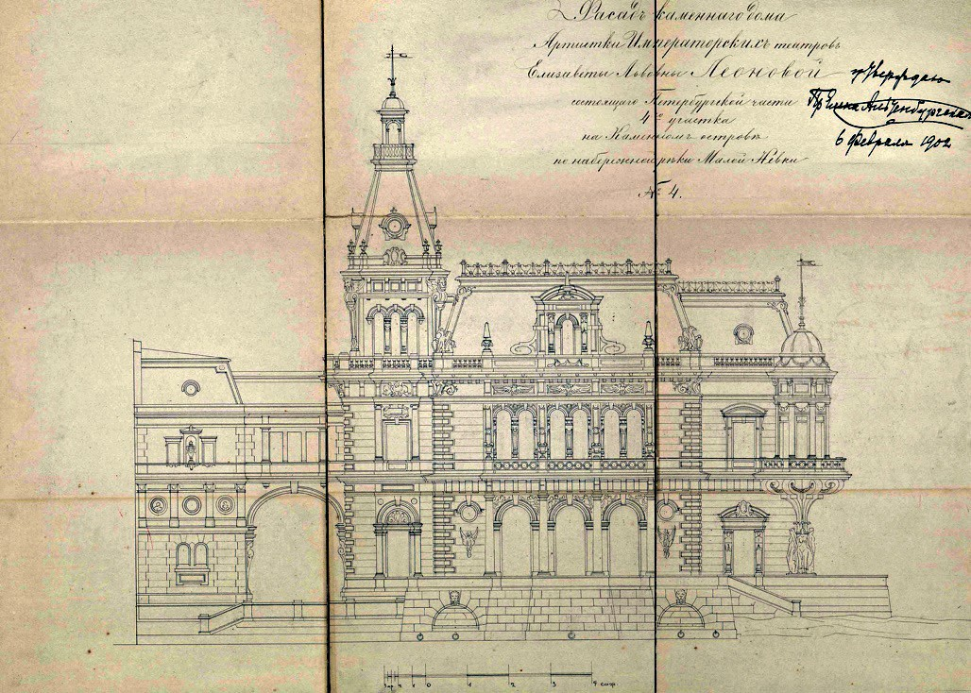
Рис. 1. Южный фасад служебного корпуса и особняка. Вид с Малой Невки.
Проект. Архитектор Ковшаров А. И. 1902 г.
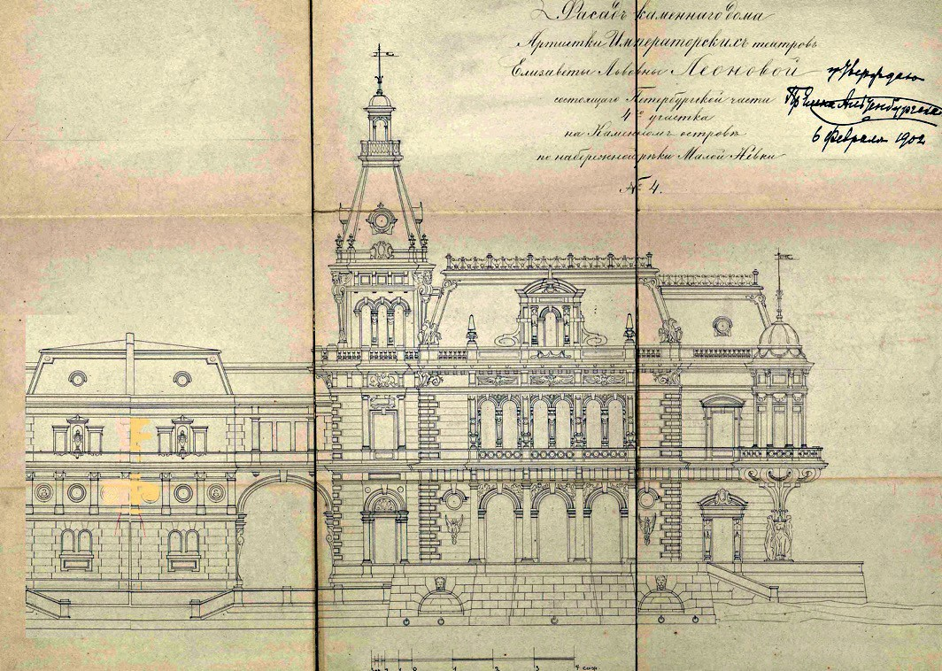

Рис. 2. Слева виртуальный вид возможного воссоздания Служебного флигеля.
Основанием для этого является половина вальмовой (мансардной) крыши на авторском рисунке. Ю. Л. Колосова. 2009 г.

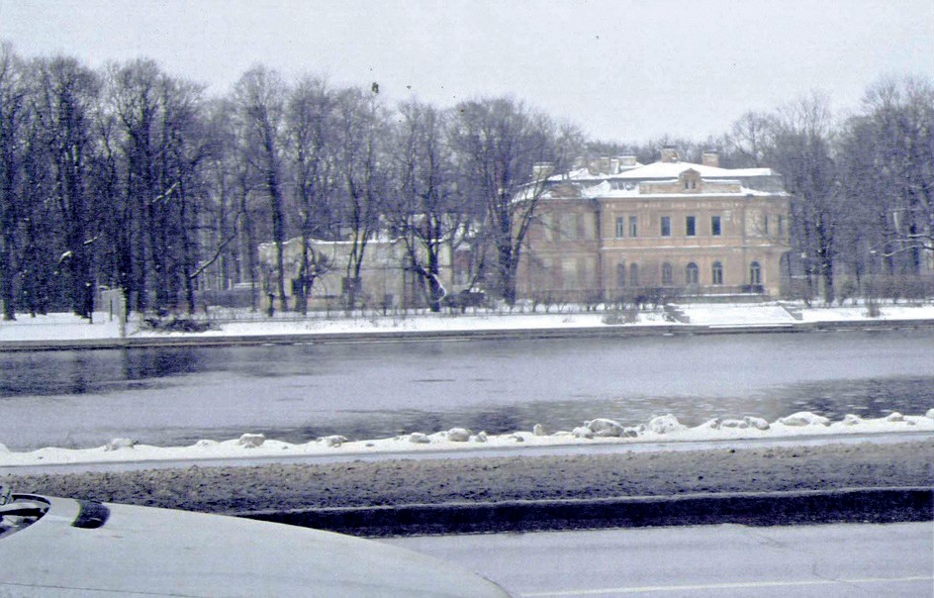

Рис. 3. Общий вид построек с набережной Малой Невки до начала реставрационных рабов. 2009 г.
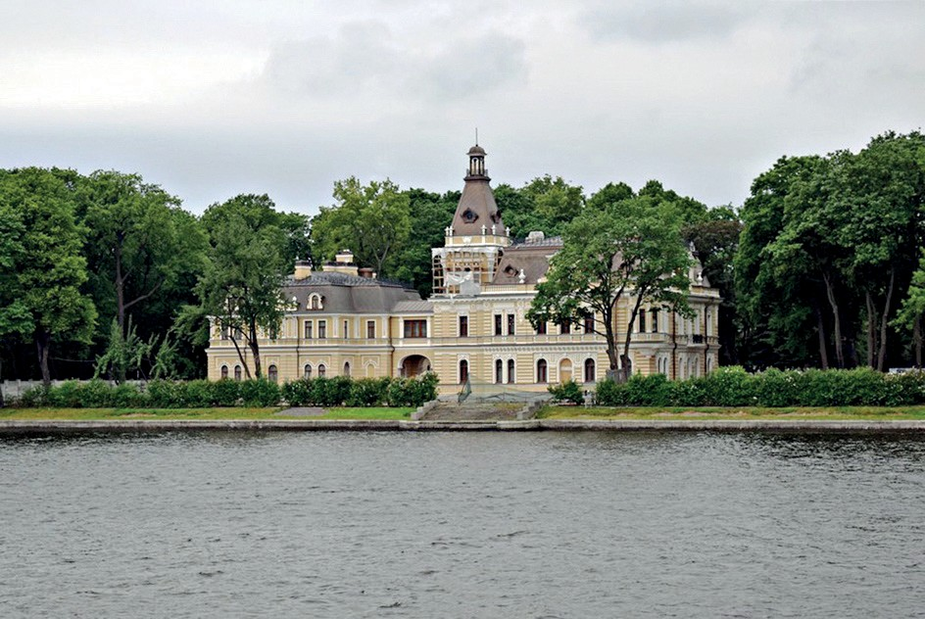

Рис. 4. Общий вид построек после реставрации и воссоздания со стороны набережной реки малой Невки. 2017 г.
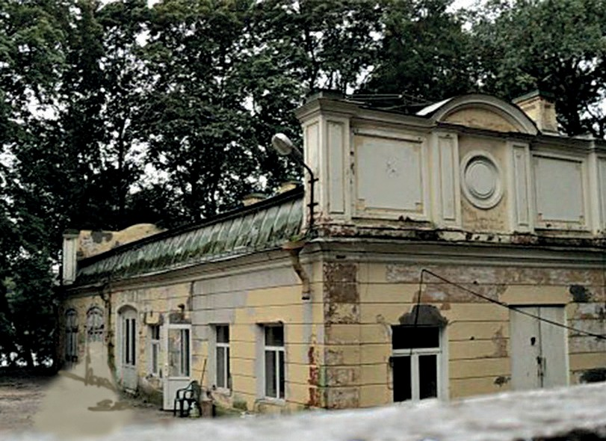

Рис. 5 Служебный корпус до начала строительных работ. 2009 г.

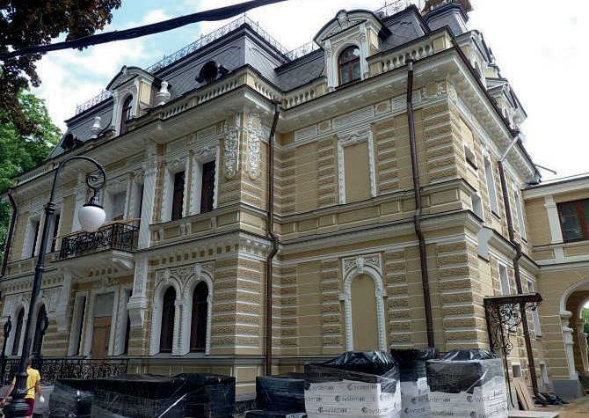

Рис. 6. фрагмент построенного заново служебного корпуса. 2020 г.
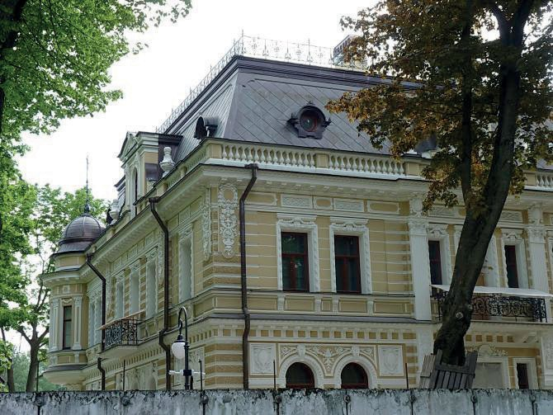

Рис. 7. Фрагмент восточного фасада
с воссозданным круглым эркером. 2020 г.

Литература
    - Витязева В. А. «Каменный остров» Л., 1991 г, дополненное и исправленное переиздание 2007 г.
    - ЦГИА, ф. 513 оп. 102. В описи по данному фонду есть раздел «Каменный остров».
    - РГИА ф. 533 оп. 1 д. 530 Справка по истории Каменного острова после 1897 года.
    - РГИАф. 533 оп. 1 д. 120 О строительстве и ремонте частных дач на Каменном острове. 1851–1897 гг.
    - РГИА ф. 556 оп.1 д. 516 л 1–6 Переписка конторы герцогов Мекленбург – Стрелецких с ар- тисткой императорских театров Е. Л. Леоновой о разрешении ремонтных работ на принадлежащей ей даче на Каменном острове. 1902.
    - РГИА ф. 556 оп. 1 д. 516 л 7, 8, 9,10, 11, 12А, 12Б, 13. Дело Конторы герцогов Мекленбург- Стрелецких о ремонтных работах на даче артистки императорских театров Е. Л. Леоновой. Фасады, разрезы, поэтажные планы, планы участка. Подл. Тушь, акв. бумага. 1902.

    - ЦГИА д. ф. 2188 оп. 1 д. 25. Выписки из архивных документов, вырезки из газет и заметки А. А. Савельева со сведениями о дачных участках по левой стороне наб. р. М. Невка на Каменном острове с приложением планов участков.
    - РГИА ф. 497 оп. 5 д. 1813 Дирекция императорских театров. О службе корифейки балетной труппы Е. Леоновой, с 1873 г.
    - Ежегодник императорских театров, сезон 1892–1893 гг. / под редакцией Молчанова А. Е. / Издание дирекции Императорских театров. СПб., 1894.
    - Архитекторы-строители Санкт-Петербурга сер. XIX–нач. XX вв. Справочник / под общей ред. Б. М. Кирикова. / СПб., 1996. С. 162–163.

УДК 72.03
Елена Владимировна Косинова, аспирант
Лариса Николаевна Вольская, д-р архит.
(Новосибирский государственный университет архитектуры, дизайна и искусств)

Elena Vladimirovna Kosinova,
postgraduate student
Larisa Nicolaevna Volskaya,
Dr. Arch., Professor (Kryachkov Novosibirsk State University of University
of Architecture, Design And Arts)

E-mail: Kosinova10@lenta.ru, riran@nsuada.ru E-mail: Kosinova10@lenta.ru, riran@nsuada.ru

К ПРОБЛЕМЕ ФОРМИРОВАНИЯ НАУКОГРАДОВ НА ТЕРРИТОРИИ НОВОСИБИРСКОЙ АГЛОМЕРАЦИИ
ON THE PROBLEM OF FORMATION OF SCIENCE CITIES IN NOVOSIBIRSK AGGLOMERATION

Анализируется взаимосвязь архитектурно-пространственного решения с архитектурно-планиро- вочным наукоградов на территории Новосибирской агломерации на примере формирования архитектурной среды Новосибирского Академгородка. Показано, что в формировании наукоградов Новосибирской агломе- рации были отражены градостроительные особенности, присущие середины ХХ века. Выявляются основные особенности взаимодействия архитектурно-пространственной композиции с планировочным решением се- литебной зоны Академгородка. На данный момент наукограды на территории Новосибирской агломерации находятся на этапе их преобразования, поэтому данная статья является актуальной.
Ключевые слова: наукоград, агломерация, микрорайон, архитектурная среда, Новосибирск, Академгородок.

The article analyzes the relationship of architectural and spatial solutions with the architectural and planning of science cities on the territory of the Novosibirsk agglomeration on the example of the formation of the architectural environment of the Novosibirsk Akademgorodok. It is shown that the formation of science cities in the Novosibirsk agglomeration reflected the town-planning features of the mid-twentieth century. The main features of interaction of architectural and spatial composition with the planning solution of Akademgorodok are revealed. At the moment, science cities on the territory of the Novosibirsk agglomeration are at the stage of their transformation, so this article is relevant. Keywords: science city, agglomeration, micro districts, architectural environment, Novosibirsk, Akademgorodok.

В середине ХХ века на территории Сибири формировались новые типы городских поселений – наукограды.
Наукограды – это расположенные возле городов – центров агломераций, с развитой ин- фраструктурой, моноориентированные городские поселения с научной функциональной направ- ленностью, с полноценной гармоничной, комфортной средой, для жизнедеятельности ученых.

Под средой подразумеваются открытые и закрытые пространства. Открытые – это улицы, закрытые – это жилые территории.
Первые наукограды в Сибири были сформированы возле города Новосибирска – центра Новосибирской агломерации, являющимся крупнейшим индустриальным транс- портным центром Западной Сибири, с развитой транспортной инфраструктурой.
Их объемно-пространственное решение связано с архитектурно-планировочным и экосистемой.
Слагаемые образуются путем системы открытых и закрытых пространств застройки, образующие городскую среду.
Архитектурно-пространственная система научного городка всегда связана с архи- тектурной композицией.
Архитектурная композиция застройки зависит от планировочного ландшафта, транспортной системы, от чего зависит размещение доминирующих зданий, их силуэт и композиция.
Архитектурно-планировочная композиция научного городка связана с функцио- нальным решением, планировкой среды и застройки.
Застройка слагает композицию, создает внутреннюю панораму, хорошо запоминае- мый образ наукограда.
Так, в Новосибирском Академгородке, основанном 18 мая 1957 года (архитекторы И. Путешев, С. Пономарев, Н. Симонов и др.), отражены градостроительные особенности, при- сущие середине ХХ века: размещение наукоградов вблизи мегаполисов – ядер агломераций; со- здание градоэкологического каркаса; рациональная транспортная инфраструктура; современная система планировки, с использованием новых типов сооружений и строительных конструкций. На основе идеи задуманного сценария его планировочного решения образуется си-
стема взаимосвязи пространства, архитектуры и озеленения.
На композицию градостроительной формы наукограда повлияли такие факторы, как: условия местности, их структура, функциональные требования к жилым комплексам, типы жилых зданий, а также деятельность людей, их населяющие и определяющие структуру транспортных и пешеходных коммуникаций, состав и расположение жилых комплексов. На гармоничность, архитектурную выразительность организации объемно-планировочного решения наукограда повлияли: его функциональная направленность, элементы и транс- портные связи.
А также, климатические условия территории наукограда повлияли на компактную планировку селитебной зоны, внутри которых расположены небольшие замкнутые дворы. В проектировании селитебной зоны применялось микрорайонирование – формиро-
вание архитектурной предметно-пространственной среды из микроансамблей, при котором жилые образования объединяются вокруг учреждений обслуживания (детских садов, школ и пр.), с максимальным сохранением зеленого массива.
В соответствии с планировочным решением, разделяя селитебную зону на семь ми- крорайонов и центральную часть, образуется городская жилая среда. Она для каждого ми- крорайона носит индивидуальный характер.
Территориально эти микрорайоны размещены с учетом условий рельефа. Юго- западный микрорайон близок к водохранилищу. Внутри к каждому микрорайону запроек- тированы въезды.
Селитебная зона занимает центральную часть строительной площадки, на наиболее высокой по отметкам части городка, покрытой смешанным лесом и частично используемой под пашню. По отношению к зонам институтов и коммунально-складской, селитебная рас- положена с наветренной стороны, защищенная от господствующих юго-западных ветров

густой полосой высокого соснового леса, и представляющая собой по гигиеническим и лан- дшафтным признакам здоровой и благоприятной средой.
Часть ее расположена в северной части у разъезда Сеятель.
Особенностью селитебной зоны Новосибирского Академгородка является расчлене- ние ее территории на две части: северную и южную. Северная (безлесная) часть была пред- назначена под жилой поселок для строителей, который в дальнейшем должен был быть ис- пользован для сотрудников обслуживающих предприятий из коммунально-складской зоны.
Селитебные территории обеспечивали хорошие санитарно-гигиенические условия жизни населения, учитывающие природно-климатические особенности данного места: ре- льеф, инсоляцию территории микрорайона, ветровой режим территории, уровень шума, загрязненность атмосферы выбросами транспорта и промышленности, состояние естест- венного ландшафта, особенности климата. Данные факторы учитывались при выборе этаж- ности, плотности и планировочной структуры застройки.
Естественные границы селитебной зоны определили величину и очертание жилых микрорайонов Академгородка.
Микрорайоны планировались по бесквартальной системе с объединением жилых районов в группы, размещенных вокруг озелененного двора, с размещением детских игро- вых площадок, местами для отдыха взрослого населения, с оборудованными специальными хозяйственными площадками для чистки и проветривания одежды и ковров, площадками для сушки белья, с отведением мест для открытых стоянок автомашин и размещением му- соросборников, имеющие четкую организацию культурно-бытового обслуживания, спро- ектированную по определенным требованиям создания оптимальных бытовых удобств, для его жителей как в санитарно-гигиеническом отношении, так и в обеспечении их всеми видами современного технического и культурного обслуживания [1].
Жилые комплексы размещались по условиям ориентации, рельефа, и архитектурной композиции, с максимальным сохранением зеленого массива, объединяясь вокруг учрежде- ний повседневного обслуживания, формируя устойчивое сообщество жителей, создавая безопасную и комфортную среду проживания, формируя пешеходную среду.
Микрорайоны решались как единый ансамбль жилой застройки, зданий общест- венно-бытового назначения и окружающих их существующих зеленых насаждений, допол- ненных декоративными посадками.
Они были полностью изолированы от городских магистралей и транспортных улиц путем устройства широких защитных озелененных пространств между линией застройки и проезжей частью улицы [2].
Объемно-пространственное решение микрорайона Щ, расположенного на севере жилой зоны, отличается созданием из брусчатых двухэтажных секционных домов и из од- ноэтажных щитовых домов временного типа, замененных в дальнейшем многоэтажными каменными жилыми домами [3].
Жилищное строительство пяти микрорайонов (А, В, Г, Е, Д) научного городка осу- ществлялось из кирпича по типовым проектам (серии 1-447) и из крупных блоков (серия 1-419), с современными индустриальными методами.
Строительство жилых домов, детских учреждений и зданий культурно-бытового об- служивания производилось также в полносборных панельных конструкциях (серия 1-464) [4]. Эти дома носят один и тот же модуль. В результате образуются одни и те же группы, пространство которых представляло собой удобную и уютную среду для повседневной
жизни человека.
Внутри микрорайонов, в центре, расположены детские учреждения, спроектирован- ные по типовым проектам, имеющие цветовое решение, создающие комфортные условия.

Наиболее комфортной в Академгородке стала зона индивидуальных одноквартир- ных домов с приусадебными участками (коттеджная застройка), микрорайон Б, для ученых научного городка, имеющий модуль – коттедж и двухэтажный блокированный дом, отвеча- ющий всем видам деятельности и требованиям ее обитателей, спроектированных для ака- демиков и ведущих научных работников по специальному списку.
Строительство коттеджей и двухэтажных блокированных домов с приквартирными участками осуществлялись в наиболее живописном районе на юге и юго-востоке селитеб- ной зоны. Такая застройка позволила максимально сохранить богатые ландшафтные осо- бенности этого района и ценные лесные массивы [5].
Единый общественный центр Академгородка расположен в центре основной сели- тебной зоны, на стыке жилых микрорайонов.
Сохранение естественного ландшафта отразилось на архитектурно-пространствен- ной организации городской среды.
Размещение центра среди зеленых насаждений расширяли возможности работ куль- турно-просветительских учреждений и способствовало отдыху населения.
Функциональное зонирование обеспечивало пространственное единство (целост- ность и взаимосвязь всех архитектурных ансамблей центра).
Исследуя Новосибирский Академгородок, выявлено, что его архитектурно-про- странственная композиция взаимодействовала с планировочным решением, и его основа связана с элементами природного ландшафта.
Главным в проектировании наукограда было формирование комфортной предметно- пространственной среды, где все было подчинено наилучшим условиям для проживания и организации рабочего процесса ученых.
Среда формировалась на основе эколого-градостроительного каркаса.
Создание среды отвечало градостроительным требованиям того времени, в котором они создавались.
Таким образом, главными особенностями взаимодействия архитектурно-пространст- венной композиции с планировочным решением селитебной зоны Академгородка явились:
      - Сохранение существующего зеленого массива, лесопитомников и дернового по-
крова.
      - Применяя принцип микрорайонирования, пространство решалось как единые ан-
самбли жилой застройки, зданий общественно-бытового назначения и окружающих их су- ществующих зеленых насаждений.
      - Изолирование селитебной зоны от городских магистралей и транспортных улиц защитными озелененными пространствами между застройкой и проезжей частью улицы.

Литература
- Орлов И. В. Планировка и застройка научного городка Сибирского отделения академии наук СССР. – Проблемы советского градостроительства. М.: Государственное издательство литературы по строи- тельству, архитектуры и строительным материалам. – 1961. – С. 2.
- Духанов С. С. Проблемы формирования благоприятной архитектурно-планировочной среды в го- родах Западной Сибири в конце 1950–60-х гг. // Вестник томского государственного архитектурно-строитель- ного университета, 2019. № 1. С. 101–113.
- Баландин С. Н. Новосибирск. История градостроительства 1945–1985 гг. Новосибирск: Кн. изд-во, 1986. С. 67.
- Ладинский А. С., Чернецов Н. Н. Город науки // Строительная газета. – 1964. – № 21. – С. 4.
- Дадаян С. Х. Научный городок Сибирского отделения академии наук СССР. Основные данные из проектного задания. М.: 1-ая типография ВННИТИ. – 1958. – С. 7.

УДК 725.643
Леонид Павлович Лавров, д-р архит., профессор
Елена Геннадьевна Молоткова,
канд. архит., доцент
(Санкт-Петербургский государственный архитектурно-строительный университет)
E-mail: leonid.lavrrov@gmail.com, E-mail: elena2255@yandex.ru

Leonid Pavlovich Lavrov, Dr. Arch., Professor
Elena Gennadievna Molotkova,
PhD of Arch., Associate Professor (Saint Petersburg State University of Architecture
and Civil Engineering)

E-mail: leonid.lavrrov@gmail.com, E-mail: elena2255@yandex.ru

«КОЛОКОЛЬНЯ РАСТРЕЛЛИ» КАК АРХИТЕКТУРНАЯ ДОМИНАНТА НОВОГО «МОРСКОГО ФАСАДА» НА ВАСИЛЬЕВСКОМ ОСТРОВЕ
“RASTRELLI BELL” AS AN ARCHITECTURAL DOMINANT OF THE NEW “SEA FACADE” ON VASILIEVSKY ISLAND

Авторами рассматривается возможная композиционная роль 170-метровой колокольни, возведенной по проекту Растрелли, как архитектурной доминанты нового «Морского фасада» на Васильевском острове. Выдвигается тезис о невозможности изменения охраняемого исторического силуэта и размещения “коло- кольни Растрелли” в сложившемся ансамбле Смольного монастыря. Отмечается, что подобный шаг потребо- вал бы реконструкции городской среды и то, что размещение высотных колоколен в пограничных частях го- рода было традиционным и в середине XVIII века. Колокольня рассматривается как самостоятельный объект, который может олицетворять образ Санкт-Петербурга, и допускается ее строительство в другой части города.
Ключевые слова: исторический центр Санкт-Петербурга, застройка, городская среда.

The authors consider the possible compositional role of the 170-meter bell tower, erected according to the project of Rastrelli, as the architectural dominant of the new “Sea Facade” on Vasilievsky Island. The thesis is put forward about the impossibility of changing the protected historical silhouette and placing the “Rastrelli Bell Tower” in the existing ensemble of the Smolny Monastery. It is noted that such a step would require the reconstruction of the urban environment and the fact that the placement of high-rise bell towers in the border parts of the city was traditional in the middle of the 18th century is also noted. The bell tower is considered as an independent object that can personify the image of St. Petersburg, and its construction is allowed in another part of the city.
Keywords: historical center of St. Petersburg, buildings, urban environment.

Новый «Морской фасад»
В 2005 году правительство Санкт-Петербурга решило намыть более 400 га земли у за- падного берега Васильевского острова с целью «развития территорий, строительства парад- ного морского фасада и увеличения привлекательности СПб для туристов» [1]. Сейчас об этих амбициозных намерениях стараются не вспоминать. ход реализации проекта вызывает по- стоянную критику и порождает все новые проблемы. архитектурный образ появляющейся застройки лишен индивидуальности и напоминает о среднестатистическом периферийном спальном районе. Главный архитектор Санкт-Петербурга вынужден был отметить, что на на- мыве появляется не представительный морской фасад, «а просто жилые кварталы, которые видны с моря» [2]. От первоначальной концепции отказались в 2014 году, когда первоначаль- ный проект переработали и подавляющую часть намываемых земель передали под плотную жилую застройку. Решение, которое определило судьбу южной части нового прибрежного района, закреплено коммерческими соглашениями, что исключает возможность каких-либо корректировок. Оптимистические надежды теперь связаны с освоением его северной части.

Застройку здесь намечают завершить к 2034 году, но в программе не приводится сведений о намечаемом сооружении объектов, способных преобразить облик нового морского фасада и придать ему своеобразие, петербургскую индивидуальность [3].

Колокольня Растрелли
Идея сооружения 170-метровой колокольни на территории бывшего смольного мона- стыря обсуждается уже несколько лет: «колокольня смольного монастыря Растрелли — один из самых впечатляющих проектов русской архитектуры. будь она построена, это был бы шедевр русского барокко и главная градостроительная доминанта Санкт-Петербурга» [4]. сейчас появи- лись меценаты, готовые в натуре воплотить проектные эскизы Растрелли [5], но высказывается немало возражений против реализации этого проекта. считают, в частности, что появление но- вого гигантского объема нанесет серьезный ущерб как сложившейся городской среде, так и су- ществующему полтора столетия историческому архитектурному ансамблю1.
Появление колокольни на территории сложившегося ансамбля смольного мона- стыря изменит и охраняемый исторический силуэт.
Следует отметить, что и в середине XVIII века не считали возможным размещать вы- сотные объемы в Санкт-Петербурге вблизи от акцента - колокольни Петропавловского со- бора. Подходящим местом для многоярусных колоколен считались границы города – в ком- плексах пригородных монастырей (Смольного и Новодевичьего).
Возведение колокольни на территории Смольного монастыря сейчас потребовало бы проведения реконструкции городской среды. Так, в Дрездене воссоздание Фрауэнкирхе (а не реализация авторской «фантазии на тему колокольни Растрелли») было частью прео- бразования большого участка исторического центра.
Однако целесообразность строительства колокольни Смольного собора может быть рассмотрена с других позиций: считать целью не восстановление «памяти места», а соо- ружение монумента, олицетворяющего образ Санкт-Петербурга. фонд содействия восста- новлению объектов истории и культуры считает, что «городу необходимы новые яркие ар- хитектурные доминанты и символы. именно таким символом может стать незавершенная растрелли колокольня смольного монастыря» [6]. признание самоценности архитектурного решения колокольни позволяет отнести ее к числу тех значимых объектов исторического наследия, которые «следует восстановить хотя бы и на новом месте, с незначительным или значительным переносом в пространстве» [7].

Колокольня Растрелли на берегу Финского залива
Нет сомнений в том, что размещение высотной барочной колокольни на террито- рии стандартизированного жилмассива, который заполнил пространство между двухки- лометровой траншеей ЗСД и акваторией финского залива, существенно изменит его ком- позиционные и образные характеристики. очевидно, что высотный объем не решит всех возникших градостроительных проблем, но станет знаковым элементом, нарушающим од- нообразие унифицированной жилой среды периферийного типа (рис. 1).
Размещение колокольни в зоне современной застройки принципиально меняет роль этого элемента в архитектурно-градостроительной системе города. Оно воспринимается

1 Александр Кононов – заместитель председателя петербургского воопиик: «выдавать за воссоздание никогда не суще- ствовавшие памятники с методической точки зрения дико. а с точки зрения практической – странно. за прошедшие более чем два столетия в этом месте сложилась совершенно другая и градостроительная, и архитектурная ситуация. совершенно непонятно, зачем ее сейчас взламывать таким объектом. это может нанести только огромный вред и самому памятнику – Смольному собору, и в целом всей городской исторической ткани в этом районе. поэтому я, конечно, категорически против» [6].

в ряду других современных сооружений. снимаются все вопросы, касающиеся аутентично- сти его архитектурных форм.
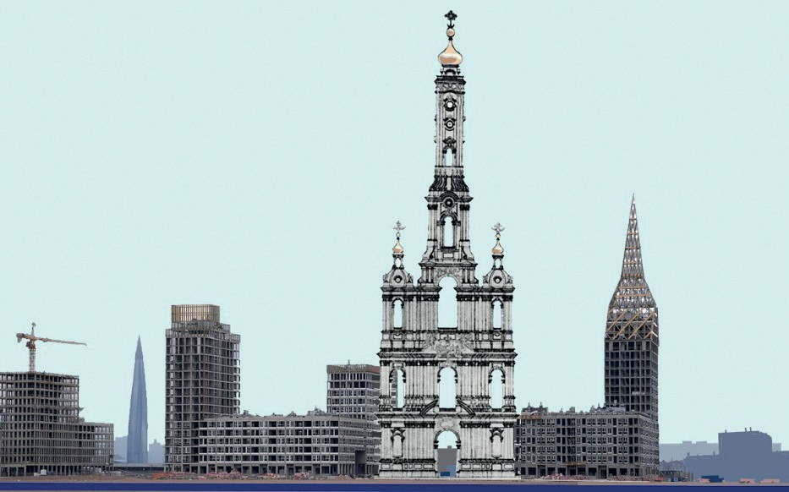
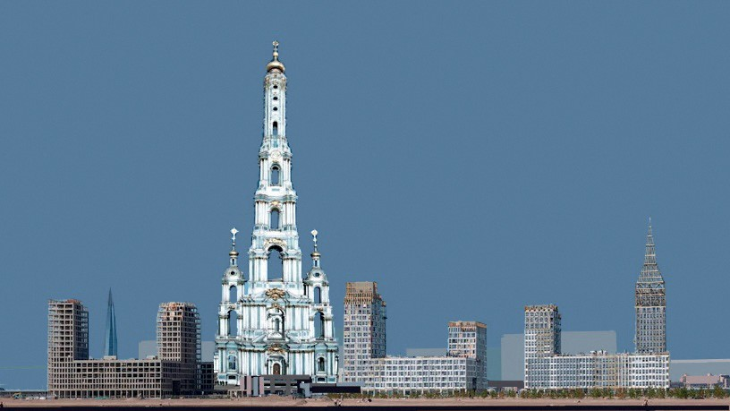

Рис. 1. Габаритные схемы размещения «колокольни Растрелли» на намывной земле «Морского фасада»

Нет смысла говорить об авторстве Растрелли, обсуждать пропорционирование зда- ния и прорисовку деталей с учетом противоречивой информации в наследии XVIII века. Cтановится допустимым использование современных строительных материалов.
Появление высотного объема с изощренным силуэтом – ответ на композиционные заявки градостроительных концепций «Морского фасада» города: многоэтажным башням придавалась роль акцентов и в начале 1960-х, и в проекте 2007 года. Высотная точка на ва- сильевском острове будет визуально корреспондировать с небоскребом «Лахта-центра», опорными башнями мостов ЗСД и мачтами вантовой конструкции «Газпром-арены».
Для возведения колокольни достаточен земельный участок небольших размеров и минимум инженерной инфраструктуры. Имущественные интересы застройщика будут соблюдены. архитектору обеспечена большая степень свободы при выборе места размеще- ния столь необходимого акцентного элемента.

Литература
- Правительство Санкт-Петербурга. Постановление от 13 ноября 2007 года № 1430.
- Домам тесно, мыслям – просторно. url:http://novayagazeta.spb.ru/articles/10277/ (дата обращения 29.04.2020).
- Земля Молчанова: северная часть намыва досталась ЛСР за 3 млрд. рублей url: https://www. dp.ru/a/2020/09/11/namiv_molchanova (дата обращения 12.10.2020).
- Воссоздание небыли (огонек № 36 (5581) 16.09.2019) url: https://www.kommersant.ru/doc/4087574 (дата обращения 12.10.2020).
- Смольному монастырю готовятся вернуть 170-метровую колокольню url: http://kanoner. com/2020/08/14/166456/ (дата обращения 12.10.2020).
- Небоскреб растрелли: нужна ли петербургу гигантская колокольня смольного собора. url: https:// www.dp.ru/a/2020/07/29/dokopalis_do_smolnogo (дата обращения 10.10.2020).
- Утраченные памятники России. url: https://ruxpert.ru/%d0%a3%d1%82%d1%80%d0%b0%d1%87%d0%b5%d0%bd%d0%bd%d1%8b%d0%b
5_%d0%bf%d0%b0%d0%bc%d1%8f%d1%82%d0%bd%d0%b8%d0%ba%d0%b8_%d0%a0%d0%be%d1%81%d1
%81%d0%b8%d0%b8 (дата обращения 10.10.2020)

УДК 728.03(470.23-25)
Лю Цзянь Фэн, аспирант
Ольга Валерьевна Кефала, канд. архит.
(Санкт-Петербургский государственный архитектурно-строительный университет)
E-mail: 3155573353@qq.com, E-mail: kefala@mail.ru

Liu Jian Feng, postgraduate student Olga Valerievna Kefala,
PhD in Arch. (Saint Petersburg State University of Architecture
and Civil Engineering)
E-mail: 3155573353@qq.com, E-mail: kefala@mail.ru

СЫХЭЮАНЬ – ИСТОРИЧЕСКИЙ СЛЕД КИТАЙСКОЙ ДРЕВНЕЙ ЖИЛОЙ КУЛЬТУРЫ В ПЕКИНЕ
XIHEYUAN – A HISTORICAL TRACE OF THE CHINESE ANCIENT RESIDENTIAL CULTURE IN BEIJING
Сыхэюань – традиционный китайский архитектурный ансамбль с жилыми постройками, сгруппи- рованными вокруг двора, внутрь которого обращены фасады зданий. Он представляет собой исторический элемент градостроительной системы Пекина, который формирует тип средневековой китайской город- ской застройки – хутуны. Конструкция здания представляет традиционный, для Китая, деревянный каркас. Центрально-осевая композиция плана включает главные здания, расположенные на севере и юге и вспомо- гательные – на западе и востоке. Сыхэюань, как часть исторического, национального наследия необходимо сохранить и приспособить в современной застройке Пекина. Пекинский Сыхэюань возник в процессе преем- ственного развития традиционного китайского жилища, восходящего к эпохе неолитического развития ки- тайской цивилизации
Ключевые слова: Сыхэюань, функционально-планировочная организация, китайская цивилизация, традиционное китайское жилища, историко-культурные аспекты, градостроительство Пекина.

Xiheyuan is a traditional Chinese architectural ensemble with residential buildings grouped around a courtyard, into which the facades of the buildings face. It is a historical element of the urban planning system of Beijing, which forms the type of medieval Chinese urban development - hutong. The construction of the building is

traditional for China, a wooden frame. The central-axial composition of the plan includes the main buildings located in the north and south and auxiliary buildings in the west and east. Xiheyuan, as part of the historical, national heritage, must be preserved and adapted in the modern buildings of Beijing. Beijing Xiheyuan arose in the process of the successive development of traditional Chinese dwelling, dating back to the era of the Neolithic development of Chinese civilization
Keywords: Xiheyuan, functional planning organization, Chinese civilization, traditional Chinese dwellings, historical and cultural aspects, urban planning in Beijing.

Сыхэюань – тип традиционной китайской застройки, который представляет собой замкнутое пространство, сформированное зданиями вокруг прямоугольного двора. Фасады зданий обращены внутрь двора.
Конструкция здания представляет традиционный для Китая деревянный каркас.
Центрально-осевая композиция плана включает главные здания, расположенные на севере и юге и вспомогательные – на западе и востоке.
В структуре современного Пекина, Сыхэюань существует как исторически сло- жившийся структурный элемент городского каркаса. Но в современных условиях разви- тия города его функционально–планировочная и объемно–пространственная организации пришли в противоречия с новыми градостроительными требованиями. Поэтому необхо- димо рассмотреть историко–культурные аспекты сохранения и использования Сыхэюань в застройке Пекина. Для этого в статье исследуется история возникновения и развития Сыхэюань
Сыхэюань как тип традиционного китайского жилища возник в историческом бас- сейне Желтой реки, и удовлетворял весь комплекс возникающих потребностей (физиологи- ческих, социальных, культурных, духовных).
Одно из первых поселений, древней китайской цивилизации возникло в 7060–7355 гг. до н. э. Это было жилище типа землянки характерное для оседлых древних людей не только ре- гиона Китая, но и других регионов периода неолита (рис. 1).
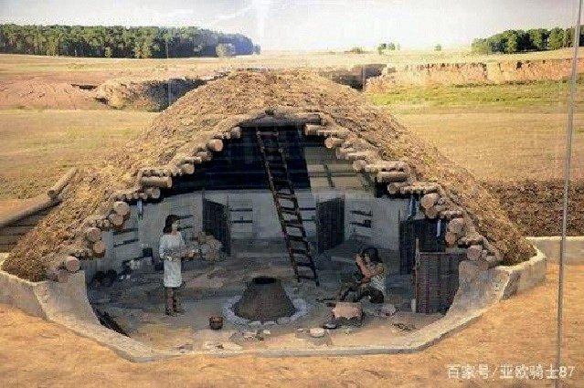

Рис. 1. Вид круглого жилища типа землянки. Период неолита [1]

Обнаруженное жилище, в ходе археологических раскопок, в округе Уань, провин- ции Хэбэй, в бассейне Желтой реки, где природно–климатические и географические усло- вие обеспечивали возможности для жизнедеятельности и развития сельского хозяйства,

было неправильной круглой формы и площадью около 6–8 м2. Пространство было разде- лено на функциональные зоны с очагом в центре.
В культурный период Яншао, примерно 4800–6700 лет до н. э. круглые жилища, типа землянки, уступили место квадратным домам, которые постепенно заняли доминирующее положение в бассейне Хуанхэ. Площадь домов увеличилась примерно до 20 м2.
Сравнение круглого и квадратного жилища неолитического периода китайской ци- вилизации, показывает, что при эволюции объемно–пространственного решения и увели- чения площади помещения, функционально-планировочное решение существенно не меня- ется и представляет собой обусловленное традицией и культурой зонирование замкнутого пространства (рис. 2).
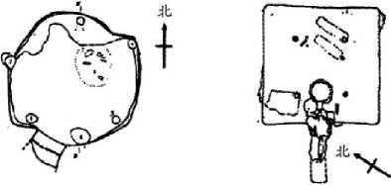

Рис. 2. Сравнение круглого и квадратного жилища неолитического периода китайской цивилизации по сохранившимся фундаментам

Новый этап в развитие традиционного жилого здания это – «Большой дом», назван- ный так археологами и найденный на территории Банпо в период культуры Яншао.
Так же как в жилищах, рассмотренных выше, «Большой дом» представлял большое замкнутое пространство с очагом перед входом, которое могло быть местом для собраний или церемоний. В отличие от древних жилищ, в западной части «Большого дома» появля- ются 3 небольших помещения, спальни. Функционально–планировочное разделение про- странства на жилую (гостиную) и спальную зоны представляет самый ранний из известных примеров подобного зонирования (рис. 3).
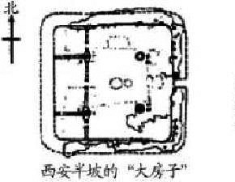

Рис. 3. Функционально-планировочная организация «Большого дома»

В поздний период культуры Яншао в китайской деревне появляются дома – ком- плексы. Археологи назвали этот тип жилища «Первобытный дворец». Он был найден в посе- ления Дадиван в Циньане, в верховьях реки Вэйшуй. Внутренние пространство этих домов имеет центрально-осевую композицию и разделяется на 4 части. 2 части передняя (восточная) и задняя (западная) находятся в главном дворе, который представляет собой прямоугольник, ориентированный от входа в направление восток–запад. Вход акцентирован двумя колонами. В центре пространства двора находится очаг, вокруг которого собирается население деревни. Изолированные жилые комнаты располагаются по трем сторонам двора.
Четкая центрально–осевая организация пространства, вместе с помещениями в «зад- ней», «боковых» (левой и правой) частях «Первобытного дворца» сформировала компози- цию типа «хэтчбек» [2] (рис. 4).
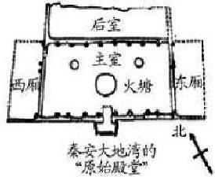

Рис. 4. Функционально-планировочная организация
«Первобытного дворца»

В эпоху бронзы около 4000 лет в решение функционально–планировочной организа- ции традиционного китайского жилища начали появляться дворы. Возникновение дворов – важный этап эволюции Сыхэюань.
На первом этапе пространственного решения жилой застройки между домами остав- ляли расстояние. Далее во времена династии Чжоу пространство между домами было прео- бразовано во внутренний двор. Образованный дом комплекс имел замкнутую центрально– осевую композицию. Внутрь двора были обращены фасады зданий.
Примером может служить участок деревни Фэнчу, раскопанный в Цишане, провин- ции Шэньси. Он имеет четкую центрально–осевую композицию. Сложная функционально– планировочная организация комплекса включает помещения входной, общественной, под- собной и жилой зон. По главной оси двора располагались последовательно помещения следующих зон: входной, общественной, подсобной. В боковых частях данного жилого образования располагалась жилая зона (дома). Итак, на этом этапе эволюции отдельные жилые здания, были объединены в ансамбль домов вокруг центрально-осевого замкнутого пространства двора (рис. 5).
Развитие Сыхэюань в Пекине (Даду) происходит в период династии Юань.
Ма Бинцзяня в книге «Архитектура Сыхэюань» и книге Сюн Мэнсян «Анализ Цзиньчжи» отмечает, что застройка проводилась по образцу древних китайских столиц и имела регулярную планировку. Система улиц Даду образовывала прямоугольную схему.

Улицы были ориентированы с юга на север (по длине прямоугольника) и с востока на запад (по ширине прямоугольника). Обычная ширина улиц имела двадцать четыре шага. Тем же автором, отмечается, что во время династии Юань складывается тип средневековой китай- ской городской застройки, – хутуны, которая формировалась из групп домов, расставлен- ных по принципу Сыхэюань. (один возле другого), образуя узкую улицу или аллею [3].
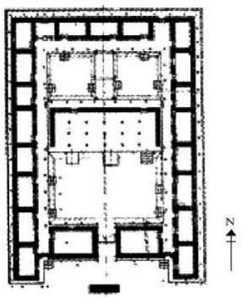

Рис. 5. Функционально-планировочная организация деревни Фэнчу. (Цишань, провинция Шэньси

Таким образом, сложился исторический структурный элемент городского плана Пекина, который развивался во время династий Мин, Цин, а также испытал влияние запад- ной архитектуры. С конца династии Цин и до момента основания Нового Китая Сыхэюань постепенно стал разрушаться в связи с изменением социальных, экономических условий жизни людей. Начали происходить самопроизвольные изменения в функционально–плани- ровочной организации традиционного Сыхэюаня [4].
После Культурной революции и великого Таньшанского землетрясения большое количество традиционных построек изменились до неузнаваемости и утратили свою исто- рико-культурную и архитектурную ценность (рис. 6).
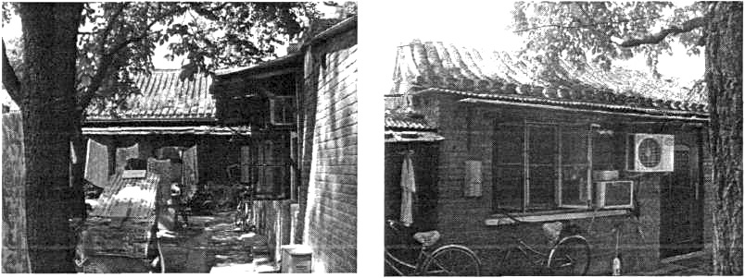

Рис. 6. Вид на Сыхэюань в современном Пекине.

С начала 1980 гг. начались процессы реновации, реставрации Сыхэюаня. Но эти про- цессы имеют частный характер и не имеют системного подхода. [4] Поэтому требуется исследование всех историко-культурных и архитектурных аспектов, обуславливающих си- стемный подход к сохранению Сыхэюаня как исторического, традиционного структурного элемента жилой застройки Пекина.

Литература

1. Andronovo culture (ca. 2000–900 BCE) house made of pine. Bronze Age. National museum, Astana Kazakhstan (дата обращения 20.09.2020).
2. 单奇,黄谦/我国四合院的发展历程及成因探析[J].安徽农业科学,2012,40(05):2877-2879+3008.
- 北京四合院[马炳坚撰文]. – 北京 : 北京美术摄影出版社, 1994.
- 丁巧娜./北京四合院在现代情境中的变革与发展[D].中国艺术研究院, 2008.

УДК 72.00
Мерием Буриш
аспирант
(Санкт-Петербургский государственный архитектурно-строительный университет)

Мeriem Bouriche, postgraduate student
(Saint-Petersburg State University of Architecture and
Civil Engineering)

E-mail: mimi26.brc@gmail.com. E-mail: mimi26.brc@gmail.com.

КАСБА В АЛЖИРЕ
KASBAH OF ALGIERS

В статье рассматриваются основные исторические этапы формирования исторического ядра Алжира – Касбы. Она представляет собой территорию, которая свидетельствует о месте, через которое прошло множество народов и цивилизаций: от присутствия финикийцев, следов римского градостроительства, остатков построек османского периода. С начала XIX в., с момента превращения территории Алжира во французскую колонию на- блюдаются процессы деградации этого района, которые усилилась в настоящее время. Касба включена в Список памятников всемирного наследия ЮНЕСКО. На ее сохранение и финансирование текущих исследований были выделены колоссальные суммы, но ничего не изменилось, мало что уцелело, за некоторым исключением.
Ключевые слова: историческое ядро, Касба, цивилизации, постройки.

The article examines the main historical stages of the formation of the historical core of Algeria - the Kasbah. It represents a territory that bears witness to the passage of many civilizations; from the presence of the Phoenicians, traces of Roman urban planning, the remains of buildings from the Ottoman period. Since the beginning of the 19th century, since the transformation of the territory of Algeria into a French colony, the processes of degradation of this region have been observed, which have intensified at the present time. it is inscribed on the World Heritage List. Huge sums have been allocated to preserve it and fund ongoing research, but nothing has changed, nothing survived, with a few exceptions. From ruins to ruins.
Keywords: historical core, Кasbah, civilisations, buildings.

Касба – это уникальный тип Медины или исламского города. Это место не только истории, но и памяти, оно включает в себя остатки цитадели, древних мечетей, османских дворцов, а также традиционную городскую структуру, которая ассоциируется с большим чувством общности.

Крепость Касба расположена к северу от города Алжир, в западной части залива Алжира. Она защищала стратегический порт, рассоложенный восточнее него. Рельеф тер- ритории Касбы выглядит следующий: от моря идет сравнительно узкая территория с не- большим наклоном, затем в нынешней нижней части территория приобретает средний, переходяций крутой склон верхней части Касбы. Крутой склон заканчивается плоской пло- щадкой, где расположена Цитадель.
Процесс урбанизации города является результатом исторического процесса, поэтому необходимо последовательно рассмотреть историю развития Медины Алжира, чтобы по- нять, как складывалась организация этой территории в разные эпохи. Мы не можем опреде- лить дату основания финикийцами Старого города Алжира, хотя вполне вероятно, что это было после конца VI века до нашей эры. Похоже, что существовали два порта в алжирском заливе с востока и запада.

Финикийско-римский период (1200 г. до н.э. – 681 г.)
Историю Алжира следует начать с 1 тысячелетия до н.э., когда кочевые племена постепенно перешли к оседлому образу жизни. С этого времени здесь начинается развитие городов полисного характера. Позже эта территория получила название Нумидия (рис. 1).
Первый колониальный период в этом регионе связан с подчинением прибреж- ных территорий современного Алжира и Туниса финикийцами. Находка 1940-го г. монет и бронзы этого времени еще раз подтвердила, что именно финикийские колонии первона- чально находились на побережье современного Алжира.
Финикийцев привлек Алжир своими природными условиями, здесь существовали естественные убежища для кораблей. Поскольку для финикийцев море являлось основой их жизни, то Алжир стал, по сути, базой, где можно было запастись провизией и другими необходимыми вещами. Постепенно прибрежные части приобретают функции торговой зоны [1].
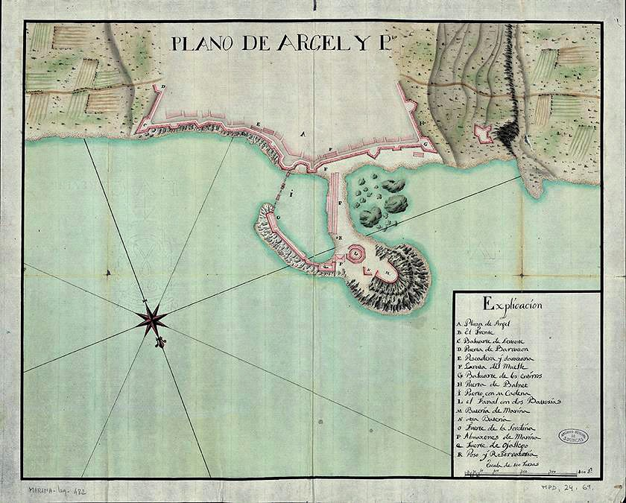

Рис. 1. Касба Алжира в финикийский период

Ф. Крести писал: «Финикийская агломерация состояла из нескольких домов и скла- дов, вероятно, окруженных оборонительным сооружением не слишком значительными.

Вполне возможно, что изначально этот торговый пост был ограничен несколькими по- стройками. в лесу, находящемся на возвышении перед побережьем».
Местные жители, торговавшие с финикийцами, спускались к берегу двумя естест- венными путями, которые соответствовали двум рекам (в настоящее время это улица де ла Марин и улица де ла Касба).
С I до н. э. территория Нумидии перешла под власть Рима (рис. 2.) С этого момента начинается история развития города. Город получил регулярную римскую планировку, улицы были проложены с севера на юг и с запада на восток. На пересечении двух основных улиц (в настоящее время это улица де ла Мари и улица Баб Эль УэдАззун) находился фо- рум. Вместе с новым планом город получил и новое имя Икосия (ICOSIUM).

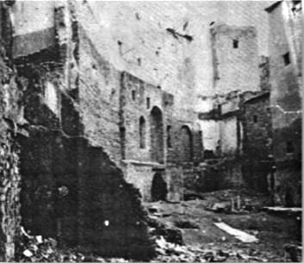
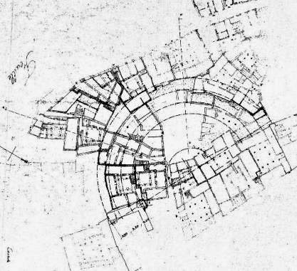

Рис. 2. Руины римских построек

В это время здесь появляется достаточно обширная зона рынка, в настоящее время здесь также находиться рынок. Жилые дома размещались на территории, прилегающей к морю. Склоны, спускающиеся к побережью, были заняты садами.
Многочисленные изменения городской ткани, не представляют возможным точно определить все улицы римской планировки.

Исламский период (681–1529)
Достаточно сложный и не стабильный период в истории региона. Несмотря на это, можно отметить несколько значительных событий. В середине X века (945–971) город по- лучил свое современное название. Оно произошло от прочтения слов «острова берберского племени мезгенов» (les Îles des Mezghenna (французский), ريازج ينب انغزم (арабский, чита- ется: jazā’ir banī mazghannā)). Или просто «острова». Отсюда возникло современное назва- ние Алжира «эль-Джазаир», которое в каталонском варианте звучит, как Alguère [2].
Еще одним событием стало начало формирования конфигурации исторического ядра города - Касбы. Если у подножия холма еще оставалась римская взаимно-перпендику- лярная структура, но поднимаясь вверх по склону город получил характер арабского города с узкими улицами и тупиками. Изменилась и морфология застройки, кроме жилых домов и рынков, старятся мечети, школы, административные сооружения.

Османский период (1529–1830)
С завоеванием региона Османской империей, в Алжире наступает определенное время стабильности и процветания. Алжир становится очень важной экономической, по- литической, военной и торговой столицей региона. В период правления турецкого паши Алжирского вилайета город был обнесен крепостными стенами с пятью воротами (рис. 3–7).

Свободной оставалась только часть, обращенная к морю. Высота крепостных стен дости- гали 10–13 м. В довершении к этому в 1556 г. на самой высокой точке города, над Касабой была возведена Цитадель.
В этот же период сложилось пространственно-функциональное зонирование Алжира, этому способствовал его рельеф, поскольку он был разделен на горную и прибрежную ча- сти. Таким образом сложилось два основных района верхний (аль-Габаль) и нижний (аль- Вата) город [3]. Эти районы разделяла улицами BâbАззун - Баб-эль-Уэд.
Если в Верхнем городе располагалось преимущественно жилье с необходимым об- служиванием (пекарни, хамам и пр.), то Нижний город стал административным, культур- ным и религиозным центром Алжира. Здесь сложился центр торговые и обменных опе- раций (рис. 8). Также в прибрежной зоне были построены государственные учреждения, новые мечети, возникли дворцы знати: Дженина, ДарАзиза, Дар Хасан Паша, Дар Мустафа Паша и др.

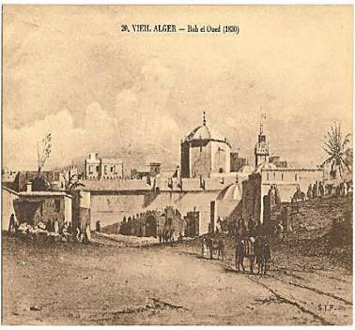
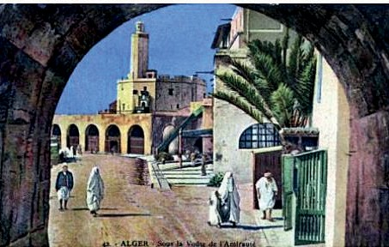
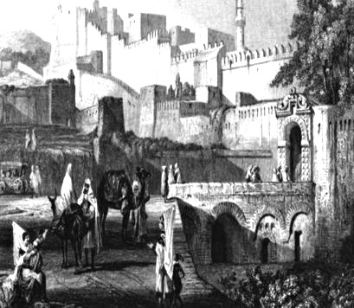

Рис. 3.Ворота Эль Уэд Рис. 4. Ворота Эль Бахре Рис. 5. Ворота Аззун
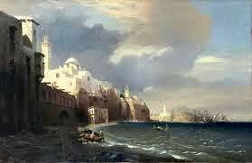
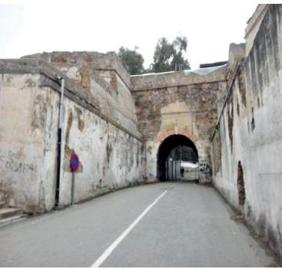
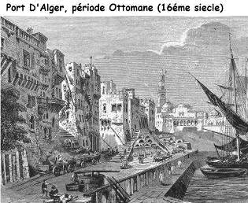

Рис. 6. Ворота Эль Джазира Рис. 7. Ворота Эль Джедид Рис. 8. Вид на порт Алжира

Французский колониальный период (1830–1962)
Колониальный период, начавшийся с 1830 г. негативно отразился на историческом облике Алжира, его определенной самобытности «естественно разрастающегося города». Отрицание европейцами идентичности городской структуры арабского города и желание адаптировать Алжир под новые требования во многом нанесли урон сложившейся город- ской среде.
В этом периоде различают два времени 1830–1888 и 1888–1962 гг. С 1830 по 1848 г. Город Алжир приобрел статус административного центра французской колонии Алжир, позже переименованный в департаменты Алжира в составе Франции.
Сложность политической ситуации во Франции в это время имели последствия и в Алжире. Первоначально правительству Франции не было дела до приобретенной

территории. Поэтому первоначально данные французами обещания были нарушены, стал происходить отъем собственности, а главная мечеть Алжира превращена в христианский храм (собор святого Филиппа».
В связи с работами по европеизации города, создания удобства для передвижения и приспособлению его под военные цели с 1830 по 1888 гг. были выполнены следующие мероприятия. Снесены крепостные стены и на их месте проложена улица огибающая Касбу. В результате, настоящее время от крепостной стены сохранились только ее ворота. Были расширены улицы Баб-Аззун, Баб-Эль-Уэд и де ля Мари, что повлекло снос старых зданий. Новые параметры этих главных улицы, облегчили сообщение между старыми воротами города и далее с территориями, лежащими за пределами Касбы.
В колониальный период в городе поселилось много европейцев. К началу XX века они составляли большинство населения города. Если в 1830-х гг. прибывших на эту тер- риторию европейцев было 8000 человек, то к середине XIX в. их численность возросла до 60000, при этом рост продолжался [4].
С 1888 г. начинается новый этап объемно-планировочных реформ по преобразованию города. Общеполитическая ситуация в Алжире несколько стабилизируется. Французским правительством рассматривался ряд планов строительства новых районов для европейцев, а также реконструкции исторических территорий. Новые районы, как и в прочих коло- ниях строились рядом со старым городом. Подверглись реконструкции и старые центры. Наибольший ущерб понес Нижний город. После модернизации порта, встал вопрос о со- здании европейского морского фасада Алжира. Он должен был служить «ширмой, закры- вающую историческую застройку. Для этого застраиваются в прибрежной зоне вновь про- ложенные бульвары Фронт де Мер Верден (Хаххад Абдеррезак), де ла Виктуар и Гамбетта (Ourida Meddad). Возникают и новые площади.
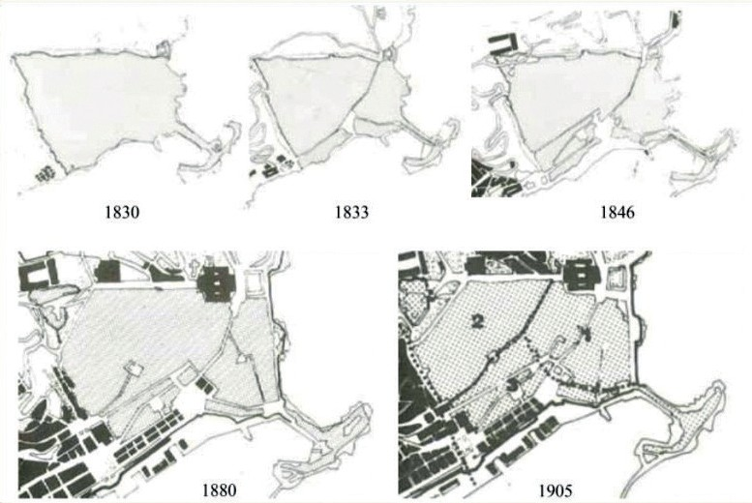

Рис. 9. Эволюция Касбы Алжира в колониальный период

Современный период (1962 – настоящее время)
В 1962 г. Алжир обрел независимость. Однако проблемы исторической среды Касбы только усугубились. В старые дома стали заселяться жители из числа переселенцев из сель- ской местности, что создало плотную перенаселенную среду обитания, добавим к этому отсутствия необходимых ремонтных мероприятий, и как результат ускорение процесса деградации исторической среды. С момента обретения независимости не была вырабо- тана общая концепция реконструктивных и реставрационных мероприятий старого Касбы. Ограничивались лишь разовыми проектами восстановления.

Вывод
Касба Алжира является тем элементом, который определяет морфологию и орга- низацию Медины. Ее идентичность непосредственно связана с природными элементами места топографической структурой, которые обусловили возникновение и расширение го- рода, форму городской организации. Медина Алжира была ограниченным пространством, у нее было внутреннее и внешнее, границы не были чем продиктовано определенным. Она представляет собой «естественно-развивающийся город». История укрепила эти ограниче- ния валами, перемежающимися воротами и башнями. Петер нами уникальная историческая городская среда, требующая сохранения.

Литература
  - Каддаче М., В Алжире в древности, ред. 1982 г. (араб.)
  - Город Алжир в энциклопедии «Вокруг Света»
URL: http://www.vokrugsveta.ru/encyclopedia/index.php?title=Алжир,_город (дата обращения 10.10.2020).
  - Celik, Zeynep, Urban Forms and Colonial Confrontations: Algiers Under French Rule, University of California Press, 1997, pp. 13–14.
  - Французский Алжир URL: https://proshloe.com/franczuzskij-alzhir.html (дата обращения 10.10.2020).

УДК 711+72.00
Татьяна Александровна Медведева, аспирант
(Санкт-Петербургский государственный архитектурно-строительный университет)

Tatiana Alexandrovna Medvedeva,
post-graduate student (Saint Petersburg State University of Architecture
and Civil Engineering)

E-mail: medvedevatatiana@mail.ru E-mail: medvedevatatiana@mail.ru

ЛАНДШАФТНЫЕ КОМПЛЕКСЫ ГИДРОБОТАНИЧЕСКИХ ПЛОЩАДОК
LANDSCAPE COMPLEXES OF HYDROBOTANIC SITES

Рассматривается градостроительная проблематика гидроботанических площадок (ГБП) с точки зрения стратегии достижения целей развития РФ до 2024 г. Дается классификация объемно-планировочных концеп- ций ландшафтных комплексов, имеющих в своем составе ГБП. Посредством классификации обосновывается необходимость создания проектной информационной модели (BIM) ландшафтного комплекса для создания пространственно-временной модели эксплуатации территорий ГБП как системы объектов инфраструктуры управления отходами. Целью исследования является обоснование нового BIM-алгоритма для проектирования ландшафтных объектов для предотвращения не контролируемого накопления загрязнений, технических оши- бок и нарушения масштабов архитектурной среды.

Ключевые слова: устойчивое развитие ландшафтных комплексов, гидроботанические площадки, объ- екты инфраструктуры управления отходами, депрессивная среда, нарушенные территории, классификация объемно-планировочных решений.

The urban planning problem of hydrobotanical sites (HBS) is considered from the point of view of the strategy for achieving the development goals of the Russian Federation until 2024. Classification of space-planning concepts of landscape complexes with HBS is given. The classification justifies the need to create a project information model (BIM) of the landscape complex to create a space-time model of the operation of HBS territories as a system of waste management infrastructure. The purpose of the study is to substantiate a new BIM algorithm for designing landscape objects to prevent uncontrolled accumulation of pollution, technical errors and disruption of the scale of the architectural environment.
Keywords: sustainable development of landscape complexes of wetland systems, hydrobotanical sites, facilities of waste management infrastructure, depressed urbanized environment, disturbed territories, classification of space-planning solutions.

Цель исследования состоит в обосновании нового BIM-алгоритма проектирования ландшафтных объектов с ГБП для предотвращения причин возникновения депрессивной урбанизированной среды. Задачи: 1) осветить современную проблематику применения дан- ных объектов, в связи с преобладанием экономической мотивации, в ущерб социально-пси- хологическим и экологическим стратегиям. 2) предложить классификацию ландшафтных комплексов ГБП. Методы: проблемно-логический метод, анализ, синтез, классификация, сравнение. Результаты: – одной из причин возникновения градостроительной проблематики депрессивных территорий являются девастированные участки, возникающие в результате миграции техногенных композиций веществ. Выводы – Классификация ландшафтных ком- плексов гидроботанических площадок обосновывает необходимость включения ЛК ГБП в единую градостроительную систему обращения с отходами для конкретизации и детализа- ции градостроительных мероприятий по преобразованию нарушенных и депрессивных тер- риторий. В предыдущих исследованиях автора представлен вывод о том, что недостаточно эффективное градостроительное воздействие на девастированных территориях является ос- новной причиной возникновения депрессивной среды [1, 2]. И одна из причин недостаточной эффективности – недооценка важности системных мероприятий в вопросах проектирования гидроботанических площадок (ГБП) как объектов системы управления отходами. В насто- ящее время они проектируются согласно рекомендаций ОДМ 218.8.005-2014. Поскольку тенденция ко всеобщей урбанизации, предсказанная Вернадским, проявляется все ярче, то охрана всех естественных природных территорий требует повышенного внимания гра- достроителей [3]. Поэтому исследование посвящено классификации искусственных ГБП. Объект исследования – Искусственные ЛК ГБП для охраны естественных природных терри- торий. Предмет исследования – классификация ОПР и информационных моделей ЛК ГБП для снабжения актуальными сведениями единые системы информационного обеспечения градостроительной деятельности (ЕСОГД). В контексте проектирования ЛК с гидробота- ническими площадками под синтезом искусств и инноваций следует понимать создание ка- чественно нового объекта инженерно-технической мысли, на стыке эстетики ландшафтной архитектуры и биотехнологий. Современное градостроительство, с его тенденцией ко все- общей урбанизации, открывает новые перспективы взаимодействия не только всех видов искусства, техно-эко-этно-традиций, но и ставит проблему синтеза, как одну из важнейших задач современноcти.
Предсказуемость и безопасность важны на всех стадиях функционирования системы ландшафтных объектов - при проектировании, строительстве, эксплуатации и демонтаже

ГБП как потенциально-значимых, многофункциональных объектов, имеющих существен- ную роль в градостроительной методике управления отходами. В связи с тем, что согласно методике градостроительных преобразований [1–4] ГБП будут проектироваться на нару- шенных ландшафтах и девастированных территориях, уже подвергнутых ощутимому тех- ногенному воздействию, то пространственно-временная информационная модель ЛК ГБП должна создаваться еще на стадии сбора исходных данных и, по мнению автора, редакти- роваться и дополняться в автоматическом режиме [1–4], пополняя 3Д городской кадастр недвижимости (ГКН) и создавая междисциплинарную основу взаимодействия.
Актуальность исследования перспектив развития искусственных инженерно-лан- дшафтных комплексов гидроботанических площадок обусловлена тем, что они, при непра- вильной эксплуатации и в случае ЧС, являются концентраторами неблагоприятных факто- ров. А при глубоком системном подходе к проектированию этих объектов инфраструктуры управления отходами [1], ГБП в составе техно-ландшафтных комплексов,
могли бы, напротив, стать стратегией градостроительных преобразований на дева- стированных, нарушенных и депрессивных территориях [1, 2]. В связи с тем, что девас- тированные территории влияют на соседние участки территорий, и создают на них усло- вия депрессивной среды [3, 4] именно посредством загрязнения, посредством вытеснения в природную среду техногенных компонентов, следует создавать техно-природный компо- нент, который станет ландшафтно-инженерным пространством. Это пространство кроме значительной функции в градостроительной методике управления отходами, будет иметь значение в социально-психологических и экономических аспектах концепции устойчивого развития территорий. Это было обосновано А. Н. Тетиором, Г. Грубом, В. А. Нефедовым, В. В. Алексашиной и рядом других исследователей. Мировой опыт градостроительных пре- образований, результатом которых стали комплексы коммерческой и жилой застройки, по- казал, что застройщики охотно инвестируют в реконструкцию даже заброшенных причалов, так как жителям нравится проводить время у воды [3], обеспечение непосредственной бли- зости человека к линии уреза воды рассматривается как средство гуманизации урбосреды. Мероприятия, направленные на повышение привлекательности прибрежных территорий в городах РФ обязательно должны коснуться и гидроботанических площадок (ГБП), и сис- тем искусственных прудов [3–7], в реконструируемых промышленных зонах. Среди послед- них в отечественной практике имеется положительный опыт, в то время как планировочные решения ГБП в мегаполисах РФ (табл. 1) все еще демонстрируют черты примитивных под- ходов. Создание Ландшафтных комплексов с ГБП, как стратегия системных мероприятий по возвращению к жизни нарушенных территорий - представляется весьма перспективным направлением градостроительных преобразований. Однако реализация такой стратегии по- требует:
- во-первых, подготовки высококвалифицированных специалистов для междисци- плинарного контроля за ЛК,
- во-вторых, создания информационной проектной модели ЛК (BIM),
- в-третьих, разработки пространственно-временной модели функционирования объекта в системе управления отходами, посредством обратной связи проектной модели и реального объекта.
Приведенная выше классификация ландшафтных комплексов, имеющих в своем со- ставе гидроботанические площадки и биоболотные системы обосновывает необходимость использования (в проектно-эксплуатационной практике) информационной модели (BIM) эко-техно-архитектурного объекта урбанистической среды. Этот подход актуален для со- здания пространственно-временной модели эксплуатации территорий ГБП как системы объ- ектов инфраструктуры управления отходами. BIM-алгоритм проектирования ландшафтных

объектов вместе со встроенными функциями сбора данных и контроллерами обратной связи создает основу для междисциплинарного взаимодействия специалистов в деле пре- дотвращения не контролируемого накопления загрязнений, технических ошибок и наруше- ния масштабов архитектурной среды.

Таблица 1
Классификация объемно-планировочных решений ландшафтных комплексов ГБП

Ортогональные композиции на поверхности  земли | Сложные ландшафтно-пейзажные [4]  комплексы | Сложные пространственные системы – на склонах техногенных рельефов
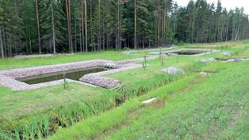 | 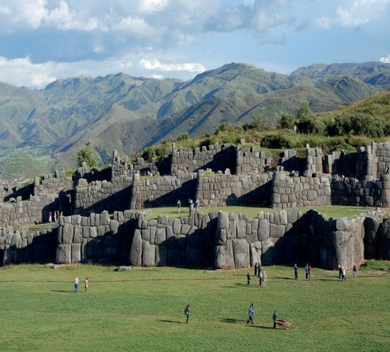 | 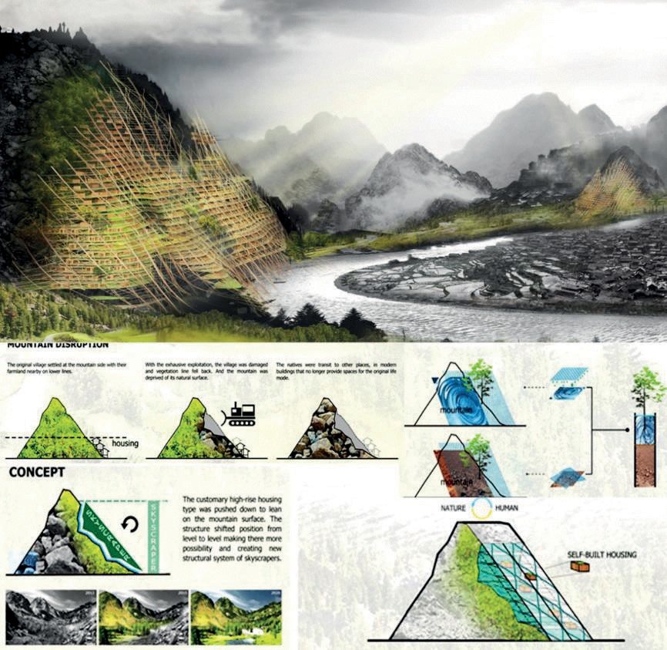
Встроенные в объем техногенного рельефа, пещерные резервуары | Подвесные системы в структуре надземных пешеходных переходов, эстакад и развязок | Ортогональные  на искусственных основаниях, террасах и кровлях сооружений
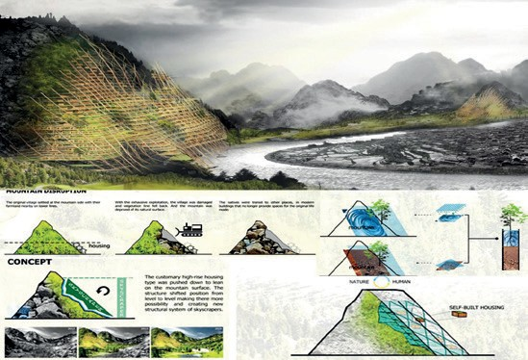 | 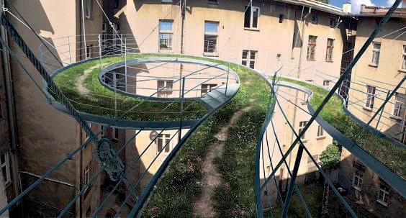 | 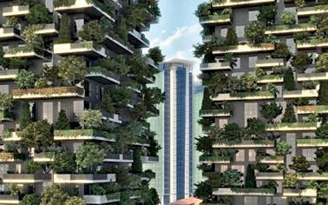

Подлинный синтез искусств, точность и взвешенность технических решений, пред- сказуемость «квазиестественных» биохимических процессов на ГБП, технологичность в обслуживании, ясный алгоритм действий в случае ЧС – вот (все еще не окончательный) перечень критериев, делающих ландшафтный объект инфраструктуры управления отхо- дами – идеальным.

Литература
- Медведева Т. А. Некоторые причины возникновения депрессивных территорий // Перспективы науки 3 (126), 2020, С. 62.
- Medvedeva T. A. Some Causes of Depressed Territories in the Cities of the Russian Federation// Components of Scientific and Technological Progress //scientific and practical journal // Paphos, Cyprus, № 2 (44) 2020 ISSN 1997-9347.
- Медведева Т. А. Градостроительное моделирование охраны ценного ландшафта (на примере реки Лава в Ленинградской области) // Сборник материалов конференции СПбГАСУ – СПб, 2019, С. 52.

- Медведева Т. А. Объемно-планировочное решение мегалитических сооружений как модель обо- значения объекта спецназначения по утилизации радиоактивных отходов // междунар. студ. науч. конф. VI Междисциплинарный научный форум (International Collaboration of Teachers and Scientists) 2020.
- Вергунов А. П., Горохов В. А. «ВЕРТОГРАД. Садово-парковое искусство России». Москва
«Культура» 1996 г. 432 стр.
- Вернадский В. И. Научная мысль как планетарное явление. М.: Наука, 1991 г.
- Вернадский В. И. Несколько слов о ноосфере. Успехи современной биологии, 1944, т 18 вып 2.

УДК 72.01
Александр Валентинович Пономарев, cтарший преподаватель
(Санкт-Петербургский государственный архитектурно-строительный университет)

Alexander Valentinovich Ponomarev,
senior lecturer (Saint Petersburg State University of Architecture
and Civil Engineering)

E-mail:arbi93@yandex.ru E-mail:arbi93@yandex.ru

ПЕРВЫЕ ЭКСПЕРИМЕНТАЛЬНЫЕ КВАРТАЛЫ КРУПНОПАНЕЛЬНОГО ДОМОСТРОЕНИЯ В ЛЕНИНГРАДЕ
THE FIRST EXPERIMENTAL QUARTERS OF INDUSTRIAL HOUSING CONSTRUCTION IN LENINGRAD

Статья является продолжением исследования, связанного со становлением индустриальных методов жилого строительства в Ленинграде, и посвящена первым экспериментальным кварталам индустриального домостроения. Эти кварталы застраивались в разных районах города Невском, Калининском и Выборгском. Выбор площадок был сделан в соответствии с расположением трех ДСК, которые принимали участие в этом эксперименте.
Ключевые слова: жилое строительство, индустриальные способы строительства, типовое строительство.

The article is a continuation of the research related to the development of industrial methods of residential construction in Leningrad, and is devoted to the first experimental quarters of industrial housing construction. These blocks were built up in different districts of the city Nevsky, Kalininsky and Vyborg. The choice of sites was made in accordance with the location of the three DCS that took part in this experiment.
Keywords: residential construction, industrial construction methods, typical construction.

4 ноября 1955 г. вышло Постановление ЦК КПСС и Совета министров СССР за № 1871 «Об устранении излишеств в проектировании и строительстве». Таим образом был взят курс на функционализм типовой застройки. Для выполнения функций заказчика нового жилищно-гражданского строительства в Ленинграде 9 мая 1955 г. было образовано Управление капитального строительства исполкома Ленинградского городского совета. Координация этой работы была возложена на созданный в том же году Главленинградстрой, объединивший строительные мощности города.
Для того чтобы массово развернуть строительство индустриальными методами не- обходимо было создать производственную базу для этого процесса. В 1954 г. в Ленинграде был создан завод панельного домостроения ЖБИ № 5. А в 1955 г. в Ленинграде был по- строен первый панельный дом. Этот дом являлся экспериментальным (арх. А. В. Васильев, инж. З. В. Каплунов), он был возведен в Невском районе по адресу Полярников, 10. Серия носила маркировку 1-506э.

Положительный опыт первого строительства позволил принять решение произве- сти экспериментальную квартальную застройку домами той же серии. Правда, эта серия стала именоваться 1-506. Для застройки были выбраны кварталы на территориях Невского, Калининского и Выборгского районов. К работам были привлечены заводы ЖБИ в соот- ветствующих районах (Невском, Калининском, Выборгском). При этом заводам была дана возможность не повторять внешний вид экспериментального дома, а разработать свои ва- рианты.
В Невском районе были выбраны два участка в Щемиловке, один находился рядом с уже построенным экспериментальным домом, а второй – на проспекте Елизарова.
Первая территория состояла из двух кварталов № 122 и 123. Эти кварталы находи- лись между улицами Седова и Бабушкина. Разделяла их Ивановская улица.
Прилегающая к этим кварталам территория еще до войны получила перспективный план застройки (рис. 1), здесь же были выстроены здания в классическом стиле, создавшие ансамбль Ивановской улицы [1, с. 34]. Жилье с применением классического декора строи- лось здесь и после войны. Здания новых кварталов продолжали фланкировать Ивановскую улицу, демонстрируя смену стилевых тенденций в строительстве жилых домов (рис. 2).
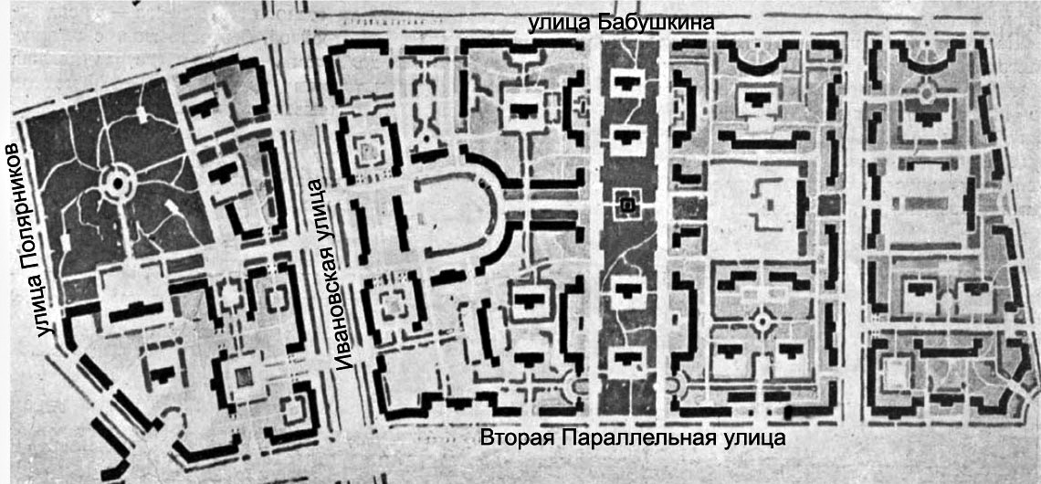

Рис. 1. Генеральный план Щемиловки (проф. Оль) 1938 г.

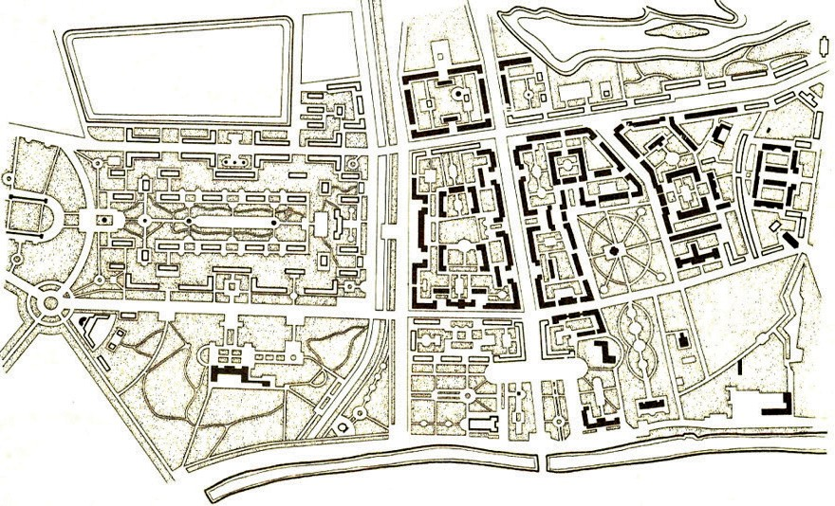

Рис. 2. Генплан Щемиловки. Конец 1950-х гг.

Проекты этих двух кварталов были разработаны в 1956 г. авторским коллекти- вом мастерской № 5 института Ленпроект. Авторами являлись Е. Левинсон, Д. Гольдгор, Г. Александров, А. Шприц, И. Райлян, И. Тевьян и А. Аланнэ. Застройка шла в течении 1956– 1958 гг. (рис. 2).
Территория кварталов была разделена на две зоны – жилую (3,6 га) со своим боль- шим двором, обслуживающим бытовые нужды жителей, и общеквартальную зону отдыха с площадками для игр (3,9 га). Много внимания было уделено озеленению и оборудова- нию внутриквартальных пространств. Сама компоновка зданий в квартале была подчинена принципам симметрии, а также характерном для прошлого принципу обстройки зданиями периметра квартала. Для этого были разработаны угловые секции.
Тем не менее квартал № 122 получил премию на конкурсе лучших строек РСФСР. А его макет демонстрировался на Международной выставке в Брюсселе [2].
Для кварталов было разработано четыре типа жилых домов. Восемь жилых домов было выстроено в 122 квартале и девять в квартале 123. Кроме этого, в квартале были за- проектированы котельная (обслуживала кроме этих кварталов еще один, прилегающий к ним), прачечная, гаражи-стоянки и трансформаторные подстанции [3, с. 12].
Панели домов были декодированы геометрическим узором путем сочетания метлах- ской плитки бежевого и терракотового тонов (рис. 3). Запроектированы и построены в квар- тале были также дома со встроенными помещениями. А во дворах были предусмотрены фонтаны и скульптура.
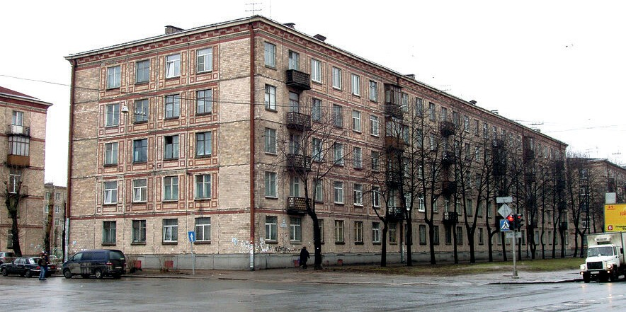

Рис. 3. Улица Седого, 83

Следующие экспериментальные участки для застройки в Невском районе были вы- браны на пр. Елизарова. Ими стали кварталы № 5 и 7. В данном случае архитекторы видимо пытались создать здесь своеобразный ансамбль, дома фланкируют улицу. Здесь не приме- нялись угловые секции, поэтому они представляют собой параллелепипеды одинаковых размеров.
Декорирование панелей здесь выполнено более скромно, чем в Щемиловке. Панель имеет рамку из бежевой метлахской плитке, заполненную каменной мозаикой.

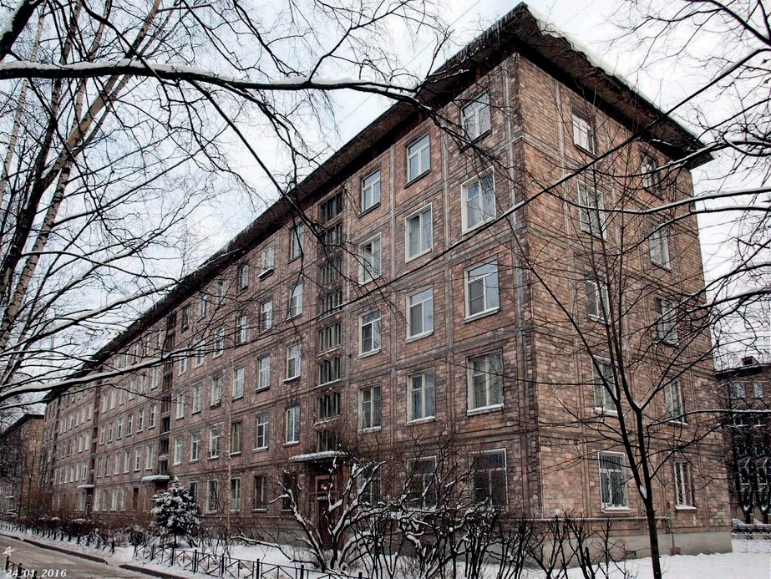

Рис. 3. Дом в квартале на пр. Елизарова

Территория, которую отдали под застройку на Малой Охте также до войны имела перспективный план застройки [4, с. 33] (рис. 4).
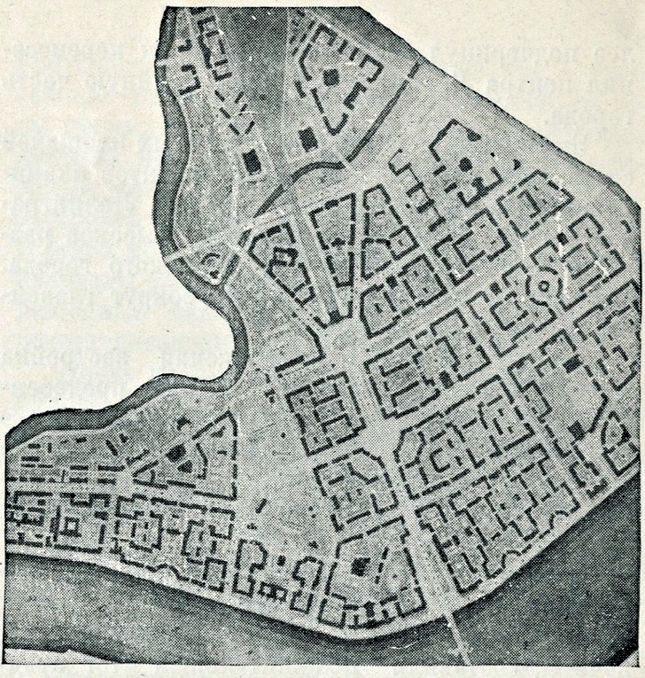
Рис. 4. Проект планировки района Малой Охты. 1940 г.

Поэтому, то, что не успели застроить к 1955 г. зданиями с классическими элемен- тами застраивали по новому плану крупнопанельными домами. Проект планировки рай- она Малой Охты для застройки после 1955 г. был разработан в мастерской «Ленпроекта» под руководством А. В. Васильева (рис. 5).

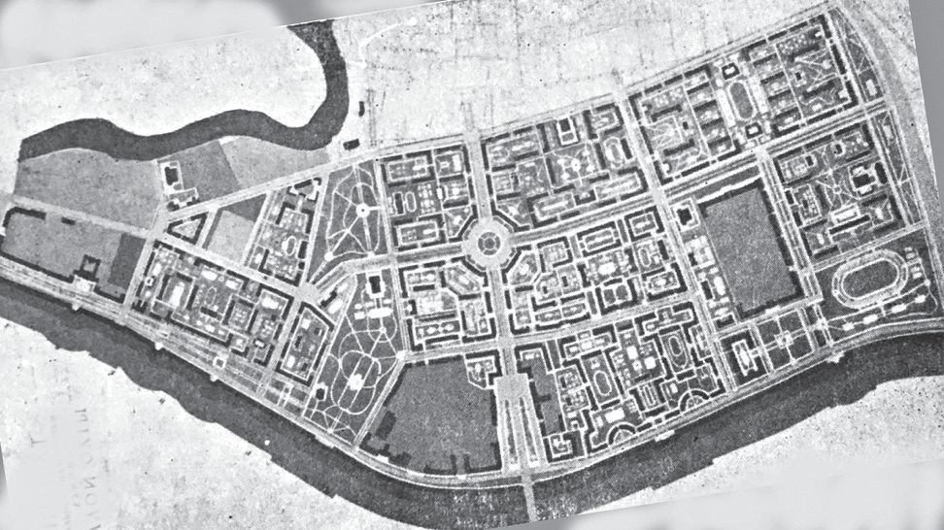

Рис. 5. Новая планировка квартала Малой Охты

Для эксперимента был выбран квартал № 30. Он располагался в южной часты вдоль Дальневосточного пр. Застройку Проект квартала разрабатывался А. К. Барутчевым, А. В. Васильевым и А. И. Козулиным (рис. 6). Здесь был принят только один тип дома – серия 1-506, 2–3-секционный, 60 квартирный. В пределах этого небольшого по своей тер- ритории квартала было возведено четырнадцать единообразных, одинаковой длинны пяти- этажных домов. Для лучшего расположения жилых комнат по сторонам света 9 корпусов из 14 имели меридиональную ориентацию [5, с. 17]. Также в комплекс были включены административное здание и котельная. Панели изготавливались на Полюстровском домо- строительном комбинате.
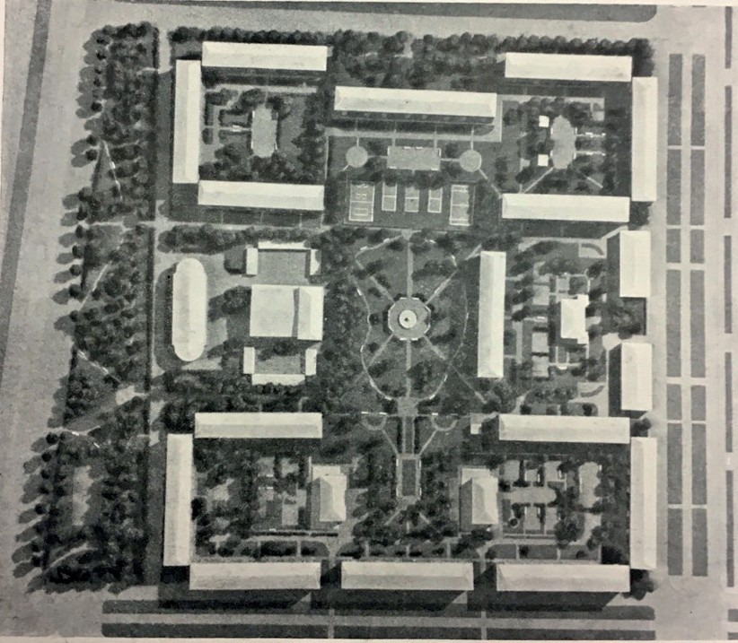
Рис. 6. Макет квартала № 30 на Малой Охте

Облицовка панелей здесь не применялась. Фасады имели полихлорвинилрвую по- краску по штукатурке. Однако имеется попытка разнообразить фасад иными средствами, при помощи оконных проемов. Это и смещенные оконные проемы к углу на торце здания,

и по-новому решенные проемы на панелях с балконной дверью, и применение сдвоенных узких проемов, и «перфорация» на панелях лестничной клетки (рис. 7).
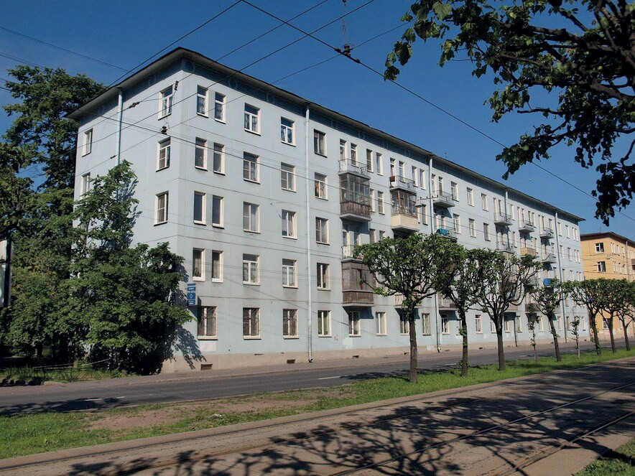

Рис. 7. Новочеркасский пр., д. 59 к. 1

Еще один квартал, где была применена 506 серия – квартал на Кантимировской улице, он также ограничен Парголовской улицей. Строительство велось Трестом № 104. Всего было построено семь зданий. Два – двухподъездные дома и пять – трехподъездных.
Здания были разработаны на основе жилых домов Малой Охты. Здесь можно за- метить те же сочетания оконных проемов, идентичность их формы. Однако, совсем по- иному выполнено их декорирование. На них выполнено рельефное покрытие в виде че- шуек. Однако это еще не все под сдвоенными узкими окнами сделана гирлянда (рис. 8). Такое оригинальное решение декора на панелях больше никогда не выполнялось, что явля- ется уникальным для подобного строительства.
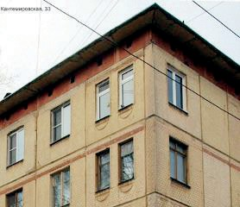

Рис. 8. Кантемировская 33

Положительный опыт первых экспериментальных кварталов способствовал распро- странению индустриального строительства жилых домов и в других районах города (рис. 9).

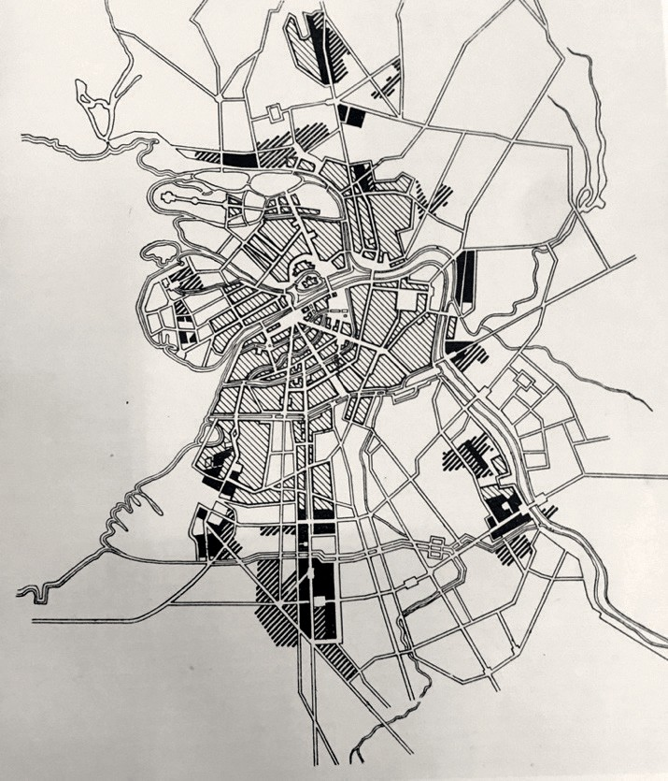

Рис. 9. Схема Ленинграда с показом рекомендуемых участков индустриального крупнопанельного домостроения. 1959 г.

Одновременно были выявлены проблемы, которые предстояло решать в процессе дальнейшего проектирования. Одной из них было требования типизации жилищного стро- ительства, которое было невозможным без укрупнения кварталов, на которых строились эти дома. Другая проблема выявилась спустя несколько десятилетий. Массовое жилищное строительство в городах создал вокруг них пояс спальных районов.

Литература
- Вопросы жилищного строительства // Архитектура Ленинграда. 1938. № 1. C. 34–40.
- Первые эксперименты панельного строительства
https://vk.com/@shchemilovka_online-pervyi-eksperimentalnyi-kvartal (дата обращения: 04.10.2020).
- Левинсон Е. А., Гольдгор Д. С. Кварталы Экспериментальных крупнопанельных домов. Архитектура и строительство Ленинграда 1956 г. № 2. С. 12–15.
- Симонов Г. А., Гурьев О. И. Жилой квартал на Малой Охте // Жилые кварталы на вновь осваивае- мых территориях Ленинграда Архитектура Ленинграда – № 2 – Л. 1936. – С. 33–34.
- Александров Г. И., Шприц А. В. Из практики крупнопанельного домостроения Архитектура и строительство Ленинграда 1958 г. № 2. С. 16–18.

УДК 72.01:72.032
Александр Васильевич Сильнов, доцент
(Санкт-Петербургский государственный архитектурно-строительный университет)

Alexander Vasilyevich Sil´nov,
Associate Professor (Saint Petersburg State University
of Architecture and Civil Engineering)

E-mail: alexsilnovarchitect@yahoo.com E-mail: alexsilnovarchitect@yahoo.com

ЭЛЛИНИСТИЧЕСКАЯ АЛЕКСАНДРИЯ: АРХИТЕКТУРА
И ГРАДОСТРОИТЕЛЬСТВО, 3D-РЕКОНСТРУКЦИЯ ДВОРЦА КЛЕОПАТРЫ
HELINISTIC ALEXANDRIA: ARCHITECTURE AND URBAN PLANNING, 3D-RECONSTRUCTION OF THE PALACE OF CLEOPATRA

В статье публикуются результаты исследовательского проекта, посвященного анализу градострои- тельных и архитектурных особенностей Александрии Египетской – знаменитому мегаполису эпохи элли- низма. На основании археологических и историко-литературных материалов автор представляет варианты концептуальной реконструкции дворца легендарной царицы Клеопатры VII. Данный проект, выполненный с учетом недавних подводных исследований, проводящихся в последние годы американскими учеными в при- брежной зоне современной Александрии, позволяет архитекторам предлагать свои концепции реконструкций давно утерянных памятников античной эпохи.
Ключевые слова: архитектура Древнего Египта, Александрия Египетская, планировка дворца Клеопатры VII, компьютерная реконструкция памятников античной архитектуры.

The article publishes the results of a research project devoted to the analysis of urban planning and architectural features of Egyptian Alexandria – the famous metropolis of the Hellenistic era. On the basis of archaeological and historical-literary materials, the author presents options for a conceptual reconstruction of the palace of the legendary Queen Cleopatra VII. Taking into account the recent underwater research carried out in recent years by American scientists in the coastal area of modern Alexandria, this project allows architects to offer their own concepts for the reconstruction of long-lost monuments of the ancient era.
Keywords: architecture of Ancient Egypt, Alexandria Egyptian, layout of the palace of Cleopatra VII, computer reconstruction of monuments of ancient architecture.

Александрия Египетская – главный мегаполис эпохи эллинизма, невероятно краси- вая демонстрация мира, о котором мечтал Александр Великий: миллионный город с вели- колепными архитектурными постройками, знаменитый маяк, мусейон, библиотека и про- чие бесчисленные детали, поражавшие воображение современников. Город, основанный великим македонцем в 332–331 гг. до н. э. в дельте Нила, стал одним из важнейших уч- реждений полководца, что зафиксировано во всех главных источниках, отражающих эту эпоху. Например, римский историк Арриан сообщает следующее: «Александр, придя в Каноп, проплыл кругом залива Мариа и вышел там, где сейчас находится Александрия… Место показалось ему чрезвычайно подходящим для основания города… Его охватило го- рячее желание осуществить эту мысль, и он сам разметил знаками, где устроить агору, где и каким богам поставить храмы… и по каким местам вести кругом стены. По этому поводу он совершил жертвоприношение, и оно показалось ему благоприятным» [1]. Благоприятное местоположение обеспечило будущий расцвет города – и в военном, и в торговом отно- шении. Город располагался западнее потока Нила, вблизи дельты, куда по каналам могли прибывать речные суда. Две гавани – с разных сторон города – обеспечивали его удобное положение.

Согласно свидетельству Каллисфена, Александру помогали два архитектора – Динократ из Родоса и Клеомен из Навкратиса [2]. Архитекторы наметили городскую черту от местечка Драконт у истока озера Мареотида – вплоть до канала Агатодемона напротив Канопа. На острове Фарос Александр принес жертву мифическому Протею, покровителю этих мест и получил предзнаменования о будущем величии города. Как известно – предзна- менование исполнилось!
Несмотря на недостаток свидетельств топографии античной Александрии (боль- шинство древнего города занимает современная столица республики Египет), известные нам факты свидетельствуют, что город был спроектирован в соответствии с Гипподамовой системой, с учетом всех известных к тому времени градостроительных и фортификаци- онных особенностей [3]. Будущая столица империи имела правильную прямоугольную планировку, по очертаниям напоминавшую хламиду – греческий военный плащ, с разме- рами 30×8 стадий (5×1,5 км); с двумя главными магистралями, пересекавшимия в центре города. Из сообщений античных авторов нам известно, что главный проспект, названный Канопский, был украшен роскошными дворцами и величественными постройками, к кото- рому примыкали многочисленные общественные здания, типичные для любого греческого города: гимнасии, стадионы, палестры, храмы Кроноса, Пана, Сераписа и Исиды, театры и множество других построек, нашедших свое восторженное описание в так называемой
«александрийской» литературе, процветавшей во времена правления Птолемеев.
Ахилл Татий описывает это в следующих словах: «После трехдневного плавания при- были мы в Александрию. Когда я входил в ворота, называемые Вратами Солнца, разверну- лась передо мной сверкающая красота города, исполнившая наслаждением мой взор. Прямой ряд колонн высился с обеих сторон от этих ворот Солнца до ворот Луны – божества эти ох- раняют входы в город; а между колоннами тянулась равнинная часть города…» [4].
Однако, темой нашей работы является Дворец Клеопатры VII – последней царицы независимого эллинистического Египта, попавшего после морской битвы при Акции в 31 г. до н. э. под власть Рима. Тема подводных археологических исследований, весьма бурно развивающихся в последние десятилетия – благодаря усилиям международных экспеди- ций – слабо отражена в отечественной антиковедческой науке. Между тем, для современ- ных историков, археологов и историков архитектуры здесь открываются совершенно уни- кальные возможности открытия новых страниц в познании этой далекой эпохи.
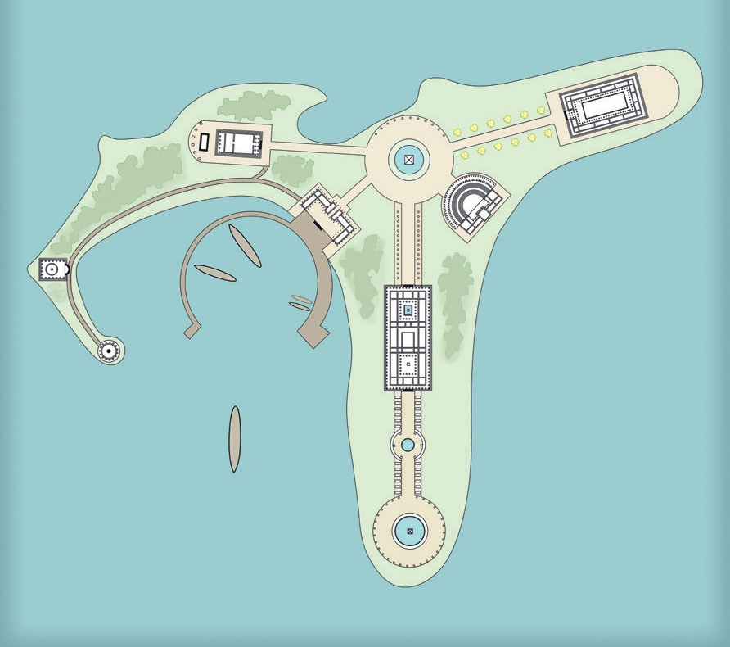

Рис. 1. Генеральный план дворца Клеопатры VII (вариант концептуальной реконструкции)

Представленные ниже результаты по реконструкции основных объемно-простран- ственных характеристик дворца легендарной Клеопатры VII на острове Антиродос вблизи исторической Александрии, сделаны на основании уникальных подводных археологиче- ских исследований, проведенных под руководством Фрэнка Годдио, директора программы европейского института подводной археологии.
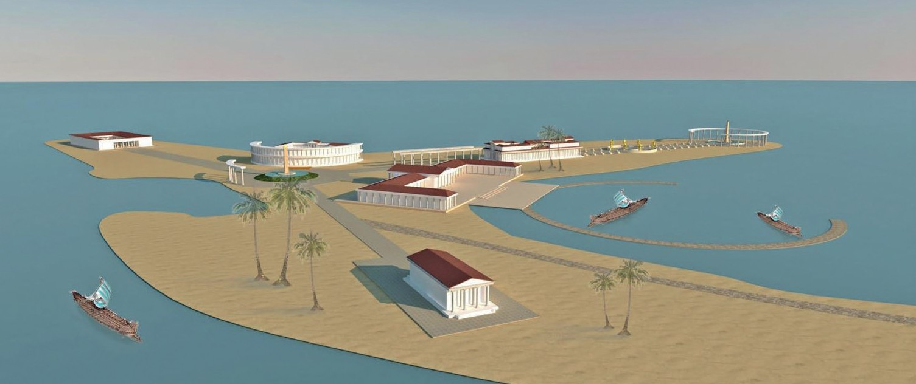

Рис. 2. Панорамный вид дворца на острове Антиродос, Александрия Египетская.
Компьютерная реконструкция Томилиной Екатерины. Науч. руководитель Сильнов А. В. Работа из архива кафедры истории и теории архитектуры. СПбГАСУ, 2020 г.

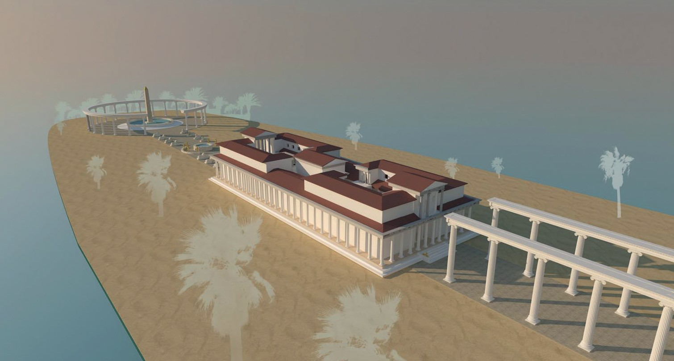

Рис. 3. Перспективный вид 1 на дворец царицы Клеопатры.
Компьютерная реконструкция Томилиной Екатерины. Науч. руководитель Сильнов А. В. Работа из архива кафедры истории и теории архитектуры. СПбГАСУ, 2020 г.

Мы определяем наличие следующих архитектурных построек, возможных для дан- ной градостроительной ситуации:
- Дворец Клеопатры. Парадная часть с храмом Исиды, алтарной частью и жилыми
помещениями;
- Театр;
- Порт;
- Гимнасий;
- Нимфейон;
- Маяк;
- Священная Роща;
- Агора.
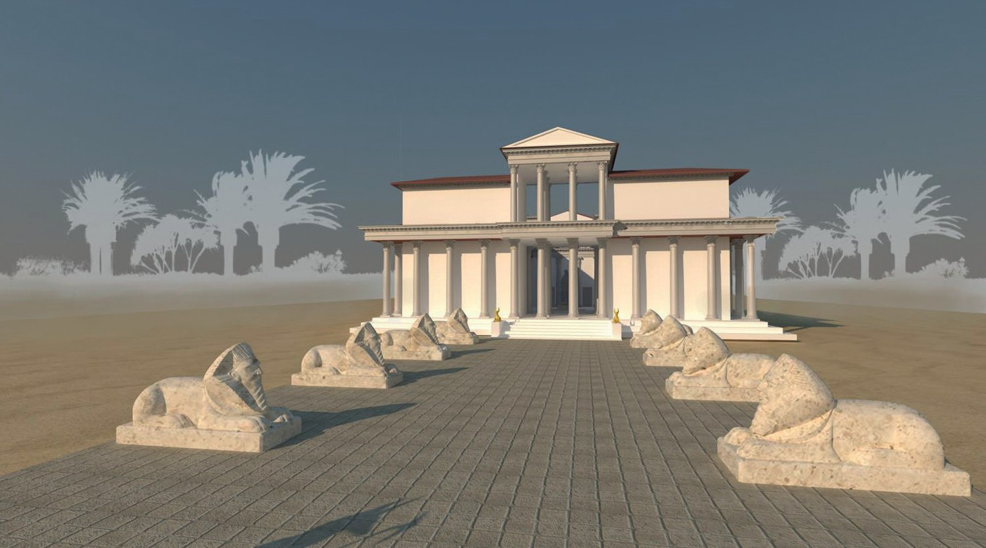

Рис. 4. Перспективный вид 2 на дворец царицы Клеопатры.
Компьютерная реконструкция Томилиной Екатерины. Науч. руководитель Сильнов А. В. Работа из архива кафедры истории и теории архитектуры. СПбГАСУ, 2020 г.

Данный проект выполнен на кафедре Истории и Теории архитектуры СПбГАСУ ав- тором данной работы совместно со студентами старших курсов архитектурного факультета. Думается, нет необходимости говорить о важности подобных – пусть концептуальных – разработок для развития творческих навыков будущих архитекторов. И в целом – научная достоверность такого рода реконструкций нам представляется вполне соответствующей современным представлениям об архитектуре эллинистического Египта.

Литература
- Арриан, Анабасис, III, I, 5. Пер. М. Е. Сергеенко. СПб., 1993
- Pseudo-Callisthenes. Historia Alexandri Magni., I, 31, 6–7. Berlin, 1924.
- Бунин А. В. История градостроительного искусства, Том I. М., 1953. С. 56–59. Ахилл Татий, V, I. Пер. А. И. Доватура М., 19.

УДК 72.01:72.035(470.22-25)
Дмитрий Александрович Соколов, аспирант
(Санкт-Петербургский государственный архитектурно-строительный университет)

Dmitriy Alexandrovich Sokolov,
postgraduate student (Saint Petersburg State University of Architecture
and Civil Engineering)

E-mail: archsokolov@mail.ru E-mail: archsokolov@mail.ru

АР-ДЕКО СОЕДИНЕННЫХ ШТАТОВ АМЕРИКИ
ART DECO UNITED STATES OF AMERICA

Настоящая работа описывает причины возникновения стиля ар-деко. Описываются причины, фак- торы и источник стиля ар-деко. Существуют неточности в обобщении и определении стиля ар-деко, его точ- ное описание. Данная работа структурирует признаки ар-деко как архитектурного стиля. Становления и раз- витие стиля показано на примере его развития в США и его сопоставлении с другими странами. Исследуемая тема будет способствовать лучшему понимаю данного архитектурного стиля и может быть полезна в рестав- рационном деле и в образовательном процессе.
Ключевые слова: архитектура, стиль, модерн, ар-деко, детали.

This work describes the reasons for the emergence of the Art Deco style. The reasons, factors and source of the Art Deco style are described. There are inaccuracies in the generalization and definition of the Art Deco style, its exact description. This work structures the hallmarks of Art Deco as an architectural style. Formation and development of the style is shown on the example of its development in the USA and its comparison with other countries. The topic under study will contribute to a better understanding of this architectural style and can be useful in restoration work and in the educational process.
Keywords: architecture, style, modern, Art Deco, details.

Формирование и предпосылки развития стиля Ар-Деко в США
Термином «Ар-Деко» обозначают стиль в архитектуре, дизайне и интерьере, офор- мившийся к середине 20-х годов и развивающийся до 50-х годов ХХ века. Само название стиля «Ар-Деко» в переводе с французского обозначает «Декоративное искусство» и было обозначено после Всемирной выставки в Париже в 1925 году, что закрепило собой наметив- шиеся тенденции в мировом искусстве [3].
Можно выделить несколько предпосылок его возникновения:
- Бурно развивающаяся промышленная архитектура и промышленный дизайн. В ре- зультате технического прогресса появилась возможность строить высотные многоэтажные здания в десятки этажей. Наиболее выдающимся мастером в области возведения высотных зданий стал Л. Г. Салливен. Застройка Чикаго в конце XIX века рядом архитекторов и их архитектурные бюро стали называть Стилем Чикагской школы. Салливен провозгласил знаменитый тезис: «форма в архитектуре следует функции». Использование каркасной кон- струкции и скоростных лифтов позволило Салливену приступить к проектированию вы- сотных (по тогдашним меркам) административных зданий. Каркасную систему стали впо- следствии именовать «чикагской конструкцией». В этих «несгораемых зданиях» впервые был преодолен разрыв между внутренней конструкцией и внешней формой, между работой инженера и архитектора. Чикагские проектировщики поставили своей задачей органично соединить функцию, конструкцию и форму. Также к одному из факторов формирования стиля можно отнести движение Баухауз начала ХХ века, провозглашавшее идею стирания границ между искусствами и воплощавшее идею всеобщего дизайна [4][5].

- Некоторые другие модернистские течения Западной Европы, в частности, экс- прессионизм, авангард и функционализм. По мере своего возникновения они приобретали своих сторонников в США.
- Развитие так называемого стиля Бо-Ар, обозначающего превалирующий неоклас- сицизм с добавлением барочных и др. элементов, например, здание Оперы Гарнье, здание Малого и Большого дворца (выставочных павильонов) в Париже, здание Центрального во- кзала в Нью-Йорке и др [4].
- Творчество Ф. Л. Райта. В своих работах Райт использовал многочисленные эт- нические мотивы («Школа прерий») и другие приемы и методы, характерные для стиля Ар-Деко [4][5], например, офисное здание Компании Ларкин (рис. 1).
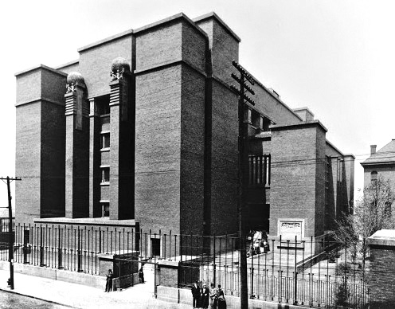

Рис. 1. Офисное здание Компании Ларкин, Ф.-Л. Райт, 1904 г.

- Увлечение и мода на этнику Мезоамерики, Японии, Египта и Месопотамии.
- Живописное искусство кубизма и других модернистских видов живописи.

Характеристики стиля Ар-Деко в США
Как указано выше, имеется много факторов возникновения стиля. Для его определе- ния имеются свои черты и признаки:
- Этнические орнаменты в отделке фасада, в элементах здания и в интерьере.
- Геометрические узоры на фасаде и в интерьере.
- Использование ярких контрастных красок и отделочных материалов. В отделке здания WCAU Building в Филадельфии использован контраст цветов для подчеркивания формы здания, усиливая его динамику (рис. 2).
- Мотивы парусов, кораблей, ракет, самолетов и пр. в форме и объеме зданий и в от- делке как передача динамики и ухода здания от статики, создание впечатления движения и напряжения в объемах здания.
- Ярусность и пирамидальность, постепенная эволюция объемов частей зда- ния от массивного цоколя к облегченной верхней части здания (больше характерно для высотных зданий). Можно привести пример сочетания европейских и американских

традиций, – проект офиса газеты Чикаго Трибьюн Е. Сааринена 1922 г. (рис. 3) и, для срав- нения, его итоговую реализацию (рис. 4).
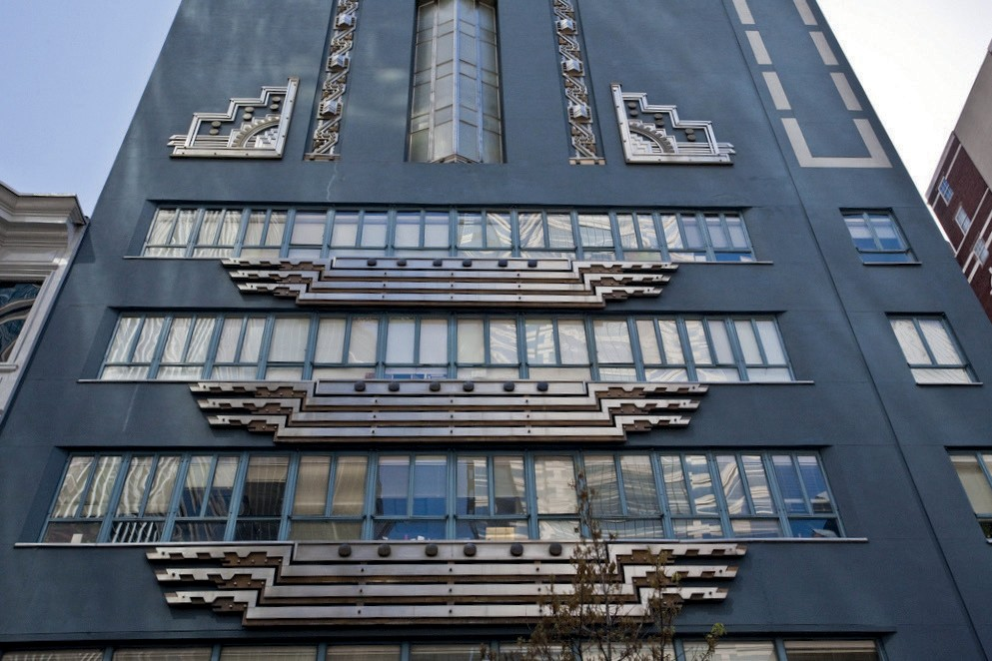

Рис. 2. Фрагмент фасада здания WCAU Building

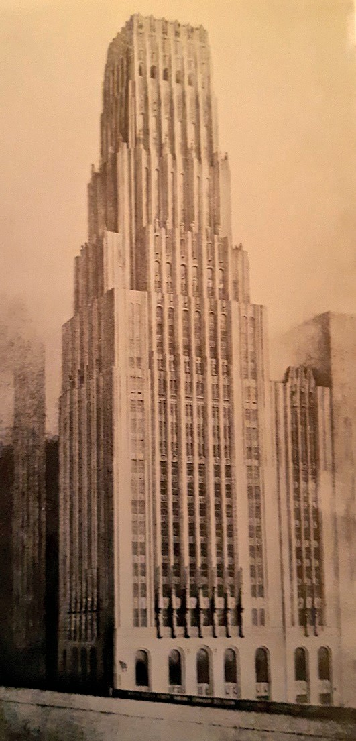
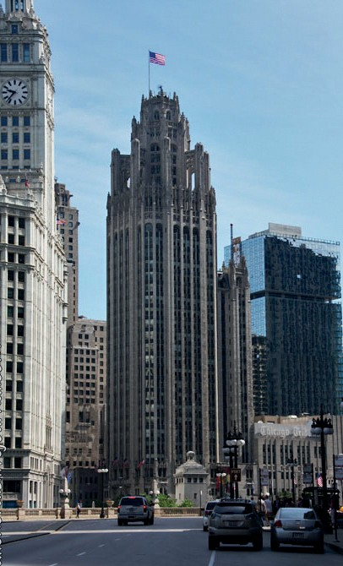

Рис. 3. Проект офиса газеты Чикаго Трибьюн
Рис 4. Итоговая реализация офиса газеты Чикаго Трибьюн, Э. Сааринен, 1922 г.

- Доминантное положение в окружающей застройке.
- Выявленные вертикальные и горизонтальные тяги, их совокупности и противо- поставления, с целью придания зданию большей динамики (рис. 3 и 4).
- Ясные и простые основные объемы здания и его частей, в горизонтально ори- ентированных композициях противопоставление разных объемов. Можно проиллюстриро- вать уже упомянутым зданием WCAU Building (рис. 5). Простой объем параллелепипеда обогащается и усложняется сложной входной группой, выделением ленточного остекления как горизонтальных осей путем добавления металлических накладок и, как итог в развитии общего объема, его рассечением мощной вертикальной осью.
- Симметричные и ассиметричные композиции зданий.
- Дорогие и современные материалы в отделке фасадов (нержавеющая сталь, алюминий, керамическая плитка, каменная мозаика и др.) и интерьеров (черное и красное дерево, лакированные поверхности, слоновая кость, мрамор и др.).
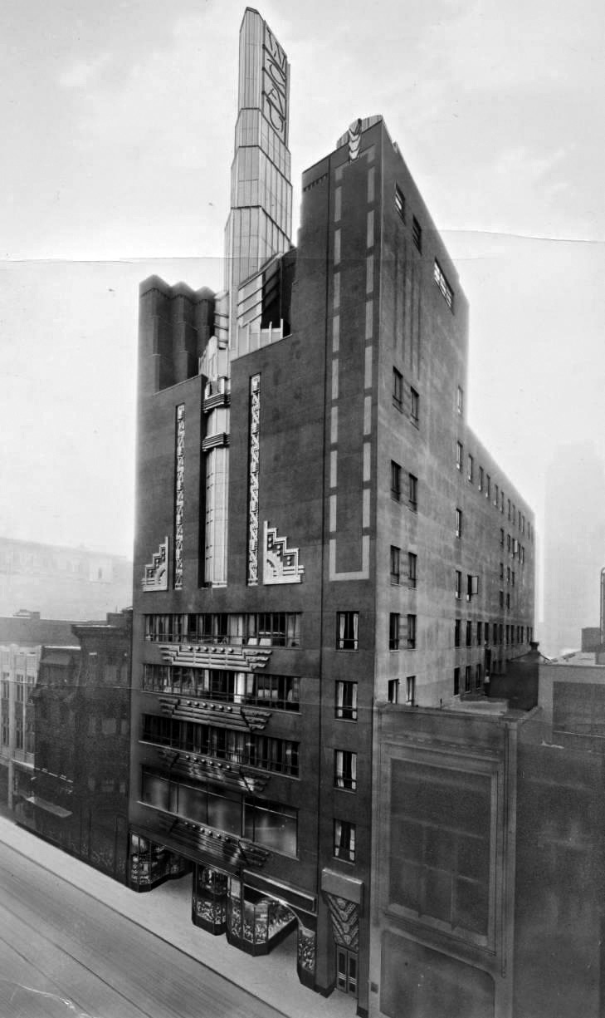
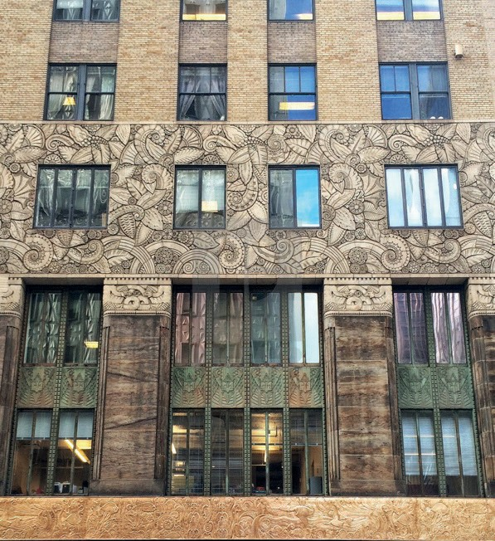

Рис. 5. Здание WCAU Building в Филадельфии
Рис. 6. Деталь фасада здания Chanin building

- Синтез искусств, – живописи, архитектуры и скульптуры. Использование фрески, мозаики, лепнины, статуй и барельефов. Воплощение идей всеобщего дизайна. Для примера можно привести оформление фасадов зданий Chanin building (рис. 6) и Niagara Mohawk в Сиракузах (рис. 7).
- Тектоничные формы зданий. Использование железобетона, стали, металло- каркаса.
- Обширная типология зданий, жилые, общественные, культовые сооружения, промышленные объекты.
Таким образом, Ар-Деко стал самобытным эклектичным стилем, распространив- шемся по всему миру.

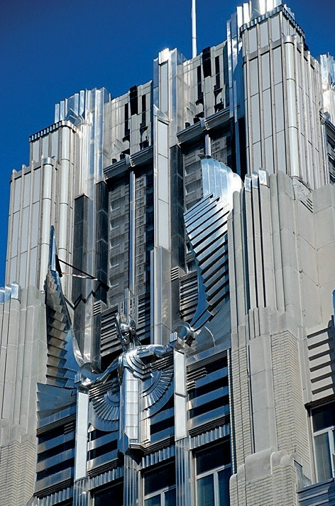

Рис. 7. Деталь фасада здания Niagara Mohawk в Сиракузах

Сравнение Ар-Деко США с аналогичным стилем в Западной Европы и СССР
Распространившийся по всему миру, в разных странах стиль Ар-Деко имел свои сходства и различия.
Во Франции стиль Ар-Деко стал продолжением традиций стиля О. Перре, разно- видности пуристского модерна. К нему можно отнести здание Театра Елисейских полей, Дворца Шайо. В них преобладают классицистические формы и объемы практически без ис- пользования декора, что не характерно для основной массы зданий в стиле Ар-Деко в США. Наиболее приближенными к ним можно отметить здание Пентагона и здание хранилища золотого запаса в Форт-Ноксе.
Также особое ответвление представляет собой Ар-Деко в исполнении Р. Малле-Стивенса. Его работы представляют собой синтез авангарда с рафинированной прорисовкой деталей, тонко выверенных пропорций объемов зданий. В их композиции идет противопоставление и контраст отдельных частей зданий. В США архитектуру Малле-Стивенса отчасти можно сопоставить с особой разновидностью Ар-Деко в США, – так называемым стилем Стримлайн-Модерн [4]. Для него характерно использование мотивов парусов, кораблей, ракет, самолетов и пр. в форме, силуэте и объеме зданий для передачи динамики и ухода здания от статики, создания впечатле- ния движения и напряжения в объемах здания. Как правило, этот стиль характерен для зданий курортов, отелей, кинотеатров и частных домов в прибрежной зоне на юге США.
Высотных зданий, аналогичных американским, во Франции (как и во всей Западной Европе) не было.
В Великобритании Ар-Деко развивался аналогично французскому и представлял смесь традиционного английского палладианства с творчеством Ч. Р. Макинтоша.
Если в Западной Европе и США различные виды модерна относительно плавно трансформировались в Ар-Деко, то в СССР начало модерна было отброшено полностью [2]. Зачастую имели место ситуации с изменением фасадов зданий в процессе строительства, из- начально проектируемыми в стиле авангарда или функционализма, например, ДК им. Кирова в Ленинграде.

Из сопоставимых зданий в СССР того периода с аналогами в США можно выделить Павильоны СССР Б. Иофана и др. на Всемирных выставках 1937 и 1939 годов [3] (рис. 8), зда- ния Е. Левинсона в Ленинграде, здание Совета Труда и Обороны А. Лангмана в Москве и др.
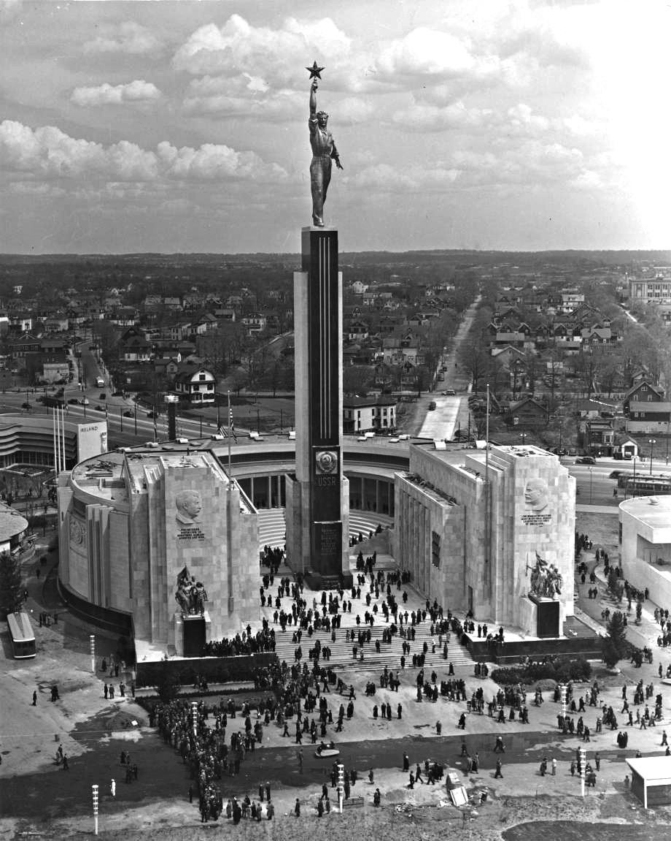

Рис. 8. Павильон СССР на Всемирной выставке в Нью-Йорке 1939 г., Б. Иофан

Аналогичными (за исключение характера декора и завершения зданий) были высот- ные здания СССР и США [1].
Однако в США не было аналогов московскому метрополитену ни в области назем- ных павильонов, ни в области интерьеров.

Заключение
Стиль Ар-Деко успешно развивался вплоть до начала Второй Мировой Войны. После нее он стал заменяться на более простой и входивший в моду функционализм. Стиль стал считаться пошлым и безвкусным, воплощением кричащего кича. Возрождение интереса к нему и его переоценка начали происходить с 80-х годов. Влияние Ар-Деко прослеживается в постмодернизме. Стиль Ар-Деко стал ярким эклектичным и самобытным стилем ХХ века.

Литература
- Бархин А. Сборник конференции НИИТИАГ РААСН «Вопросы всеобщей истории архитектуры»
№6 1/2016 // Андрей Бархин Ар деко и историзм в архитектуре московских высотных зданий
- Кириков Б. М., Штиглиц М. С. Архитектура Ленинградского авангарда: Путеводитель. – СПб., Коло, 2008.
- Подгорская Н. О. Павильоны СССР на международных выставках. – М.: Парето-Принт, 2013. – 224 с.: ил.
- B. Hillier, S. Escritt. Art deco style. Phaidon Press Ltd, Regent,s Warf, All Saints Street, London NI 9HA, 1997.
- P. Bayer. Art deco. architecture Design, Decoration and Detail from the Twenties and Thirties, 1992, Thames&Hudson Ltd, London.

УДК 721:502.12
Елена Александровна Сухинина,
канд. архит., доцент, консультант DGNB (Институт урбанистики, архитектуры
и строительства СГТУ имени Ю. А. Гагарина)

Elena Alexandrovna Sukhinina, PhD in Arch., Associate Professor, consultant DGNB (Yuri Gagarin State Technical University of Saratov)

E-mail: arx-art-lena@yandex.ru E-mail: arx-art-lena@yandex.ru

«ЗЕЛЕНАЯ» ЭКОРЕКОНСТРУКЦИЯ ГОРОДСКИХ ПРОСТРАНСТВ (НА ПРИМЕРЕ Г. САРАТОВА)
GREEN ECO-RECONSTRUCTION OF URBAN SPACES (IN EXAMPLE OF SARATOV)

Рассматриваются проблемы обустройства городских территорий: общие функциональные; транс- портные; экологические; технологические; жилищные. На примере Саратова выявляются несоответствия ус- ловий проживания горожан стандартам качества и безопасности. На базе требований международных версий систем экологического сертифицирования территорий (LEED ND (USA), BREEAM Communities (England), DGNB Districts (Germany), CASBEE Urban Development (Japan), «Eco Village» (Russia) выделены приоритет- ные направления для повышения экоустойчивости городских кварталов. В ходе анализа изученного матери- ала предложены рекомендации для эко реконструкции г. Саратова.
Ключевые слова: экологическая безопасность, эко стандарт, критерии оценки, эко реконструкция.

Problems of urban development: functional; transport; ecological; technological; housing covered in the article. Bad living conditions of townspeople revealed in Saratov. The main directions for improving the eco- sustainability of urban areas highlighted of the requirements of international environmental standards (LEED ND (USA), BREEAM Communities (England), DGNB Districts (Germany), CASBEE Urban Development (Japan), Eco Village (Russia). The ecological transformation of the territories considered.
Keywords: ecological safety, eco standard, evaluation criteria, eco reconstruction.

Устаревшие методы проектирования и строительства в российских городах создают все большую необходимость соответствовать зданиям и прилегающей к ним территории международным требованиям экологичности. Особенно актуальной становится проблема организации эко безопасной архитектурно-градостроительной среды с учетом критериев
«зеленых» стандартов. На Западе более 20 лет Всемирным Советом по экостроительству и при государственной поддержке ведется стимулирование движения «green building», при этом темпы роста «зеленой» индустрии составляют 20–30 % в год2. В России направле- ние устойчивого проектирования находится на стадии зарождения.
Целью экологической реконструкции городского пространства является решение за- дач, связанных с функциональными, эстетическими, экономическими, санитарно-гигиени- ческими условиями современного города и созданием жилищного пространства, отвечаю- щего требованиям экологической безопасности.
Потребность в экологической реконструкции городского пространства может быть вызвана различными проблемами, выделим некоторые из них:

2 В Канаде с 2005 года все новые правительственные офисные здания должны быть сертифицированы по стан- дарту LEED Gold, при этом за пять лет инвестиции в новую отрасль составили в этой стране порядка 10 млр. долларов. В Великобритании с 2020 года все жилые здания должны соответствовать специальному стандарту Eco-homes. При этом очевидно, что подобные требования — прямое следствие оценки правительствами вклада «зеленого строительства» в рост ВВП, не только за счет прямой экономии ресурсов, но и за счет «недопроизводства» отходов [1].

ОБЩИЕ ФУНКЦИОНАЛЬНЫЕ: здания и сооружения размещены в таком порядке, который оказывает неблагоприятное воздействие на жилищные условия, препятствует сов- ременному промышленному производству, мешают городскому движению; плохо разви- тая сеть общественно-бытовых учреждений, неудовлетворительный уровень обслуживания и территориального размещения; бессистемная, хаотическая, не имеющая архитектурной ценности застройка, которая неблагоприятно воздействует на общий вид исторических и архитектурных достопримечательностей города [2, с. 129].
ТРАНСПОРТНЫЕ: неудобства, связанные с сетью городского транспорта; плохая пропускная способность дорог; нехватка парковочных мест.
ЭКОЛОГИЧЕСКИЕ: загрязненность окружающей среды (промышленностью, маши- нами, отходами); преобладание городской застройки над озелененной территорией; отсут- ствие санитарно-защитных полос вокруг промтерриторий; наличие в городе гомогенных, агрессивных, техногенных панорам; перенасыщение дворовых территорий автомобилями; эффект городского теплового острова.
ТЕХНОЛОГИЧЕСКИЕ: низкий уровень обслуживания инженерным оборудова- нием; отсутствие «умных» систем управления коммунальными службами [3].
ЖИЛИЩНЫЕ: высокая плотность застройки города или отдельных его частей; не- соблюдение регламентов этажности, особенно в центре города; диспропорция в величине квартир и их устарелость [2].
Учитывая местные условия и состояние фонда сооружений, территорию любого города, в том числе и Саратова, с точки зрения реконструкции можно разделить следу- ющим образом: полностью устаревшая территория; частично устаревшая территория; территория с историческими и архитектурными памятниками; современные районы го- рода. К примеру, в недавно построенном жилом микрорайоне по ул. Лесная Республика в г. Саратове (2011 г.) наблюдается следующая ситуация по организации жилой среды и благоустройству (рис. 1).
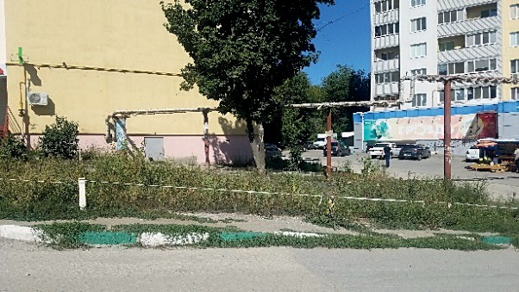
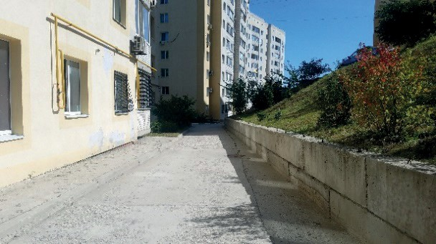
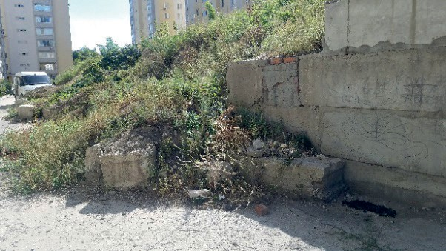
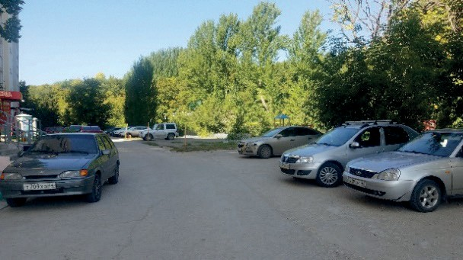

Рис. 1. Качество жилой среды микрорайона по ул. Лесная Республика в г. Саратове

Несмотря на близость леса и живописность «зеленого» окружения жилого микро- района, во дворах практически нет деревьев и кустарников, ямы и выбоины на проездах,

полуобвалившиеся подпорные стенкисоздаютугрозудля взрослых идетей. Перенасыщенные автомобилями территории неудобны для прогулок и детских игр.
Такую ситуацию с организацией жилых пространств можно встретить практически в любом квартале. Попытки жильцов по обустройству территории около своих подъездов несколько улучшают визуальное восприятие, но, к сожалению, не решают основных про- блем по безопасности и комфортному пребыванию около жилых зданий.
Не соответствие территорий, зданий и дворов требованиям безопасности, энергосбе- режения и экологичности, заставляет автора выделить следующие основные экологические проблемы в г. Саратове, табл. 1.

Таблица 1
Экологические проблемы города Саратова

  - ПРИЛЕГАЮЩАЯ ТЕРРИТОРИЯ
Массовое строительство без генеральных планов и учета повышенной сейсмичности территории города Уплотнение новой и разрушение ценной исторической застройки
Затесненность внутриквартальных пространств
Новое строительство за счет вырубки зеленых насаждений в парковых и лесных зонах Плохое состояние покрытий городских улиц, проездов, тротуаров
Перегруженность транспортных магистралей, пробки, заторы, аварии
Новое строительство не соотносится с существующей застройкой ни по масштабу, ни по пластике
  - ЭНЕРГОСБЕРЕЖЕНИЕ
Переизбыток в электроэнергии от двух крупных электростанций в Саратовской области Неэнергоэффективная «оболочка» существующих и новых строений Неэнергоэффективное освещение в помещениях и на прилегающей территории
  - ВОДОЭФФЕКТИВНОСТЬ
Низкое качество питьевой воды без надлежащих методов очистки
Массовый сброс в водоемы сточных промышленных вод, загрязнение подземных вод Отсутствие мероприятий по экономии питьевой воды, использованию «серой» и дождевой воды Недостаток очистных сооружений и санитарно-защитных зон
  - МАТЕРИАЛЫ И КОНСТРУКЦИИ
Использование искусственных материалов в наружной и внутренней отделке поверхностей Слабо развитое производство и использование местных строительных материалов
  - ОТХОДЫ
Полигоны ТБО не приведены в соответствие с требованиями законодательства Неорганизованная утилизация бытовых отходов без сортировки по типу материала Нарушение правил хранения отходов гальванических производств
  - МИКРОКЛИМАТ
Недостаточное количество зеленых насаждений (в Саратове 3 кв.м на 1 жителя, по сан. нормам – 28 кв.м) Отсутствие обустроенных рекреационных зон вдоль волжских берегов
Заброшенные производственные территории, превращенные в свалку

Однако, в городе есть потенциал для улучшения экологической ситуации, распреде- ление естественных природных компонентов Саратова следует рассматривать как единую городскую агломерацию Саратов–Энгельс (рис. 2).
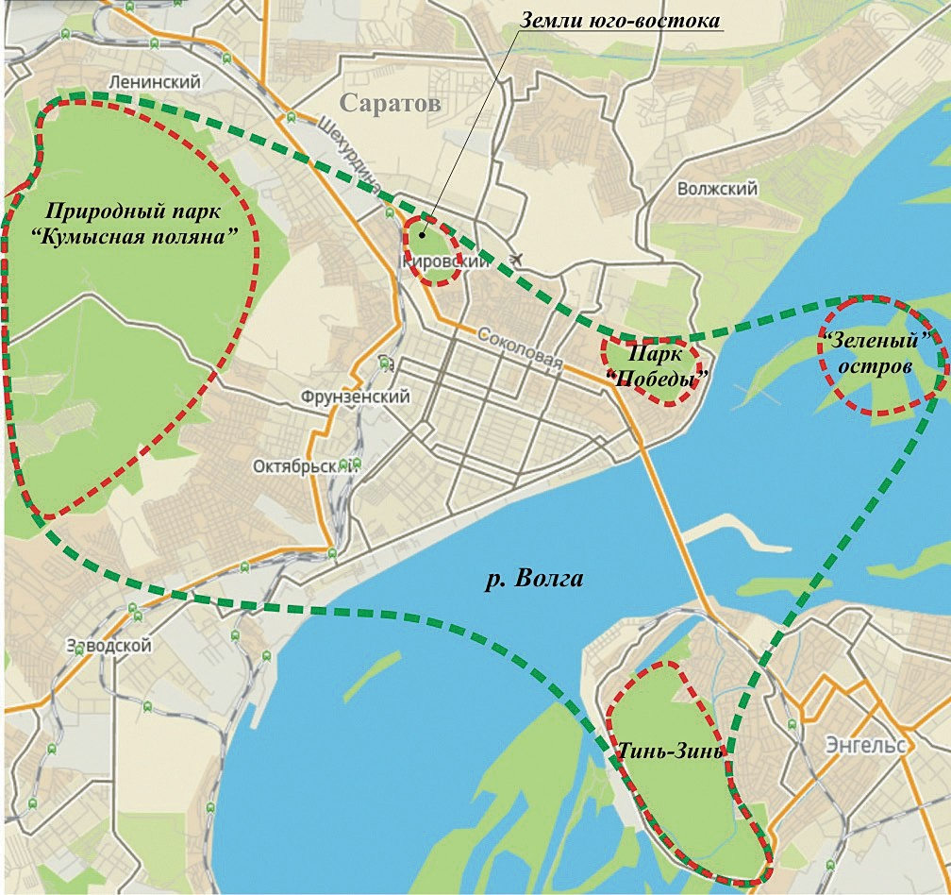

Рис. 2. Распределение естественных природных компонентов городской агломерации Саратов–Энгельс

Так, в западной части Саратова раскинулся обширный природный парк «Кумысная поляна», в восточном направлении немалую часть территории занимают «Земли юго-вос- тока». Устойчивыми городскими доминантами для отдыха горожан и проведения куль- турно-массовых мероприятий служат «Парк Победы» и «Городской парк». Крупным эле- ментом агломерации является «Зеленый» остров, находящийся в речной акватории между двух городов. В Энгельсе значительную территорию занимают живописные полосы лесо- парка «Тинь-Зинь» с красивыми заводями и естественными ландшафтами.
Сегодня в мировой архитектурно-градостроительной практике активно используются экологические стандарты для сертифицирования зданий и территорий. Сбалансированный набор требований и мероприятий в системах эко сертифицирования помогает проектиров- щикам создавать благоприятные условия для жизни и работы.
Инвестиционная привлекательность проекта, имеющего экологический серти- фикат увеличивает: операционный доход на 5,9 %; стоимости при продаже на 5,8–35 %; снижаются операционные расходы на 25–30 % за счет сокращения потребления энергии и воды [4]. Процесс эко сертификации зданий специалистами-аудиторами делает понятным работу некоторых сфер обслуживания (к примеру, управление и «прозрачность» работы ЖКХ без списывая огромных средств на коммунальные проблемы) [1].
Для сертифицирования кварталов и территорий в мировой практике использу- ются следующие экологические стандарты: LEED ND (США); BREEAM Communities (Великобритания); DGNB Districts (Германия); CASBEE Urban Development (Япония); «Eco Village» (Россия).
При сравнительном анализе выше перечисленных стандартов выявлены схожие по- зиции эко оценки [5]. Используя данные табл. 2 сравним значимость оценочных категорий для каждого из стандартов.

Таблица 2
Основные разделы международных систем экооценки территорий

Разделы | LEED ND (США) | BREEAM  Communities (Англия) | DGNB  Districts (Германия) | CASBEE  Urban Development (Япония) | «Eco Village» (Россия)
Окружающая среда и качество здоровья | ++ | ++ | ++ | ++ | +++
Использование земли и площадка застройки | + | ++ | + | + | +++
Управление и качество процесса | + | ++ | ++ | ++ | +
Экологическая ответственность | + | + | + | + | +++
Энергия | + | +++ | + | + | +
Экономическое качество | + | ++ | +++ | + | +
Социальное качество | + | ++ | +++ | +++ | +
Технологическое качество | +++ | + | +++ | + | +
Дизайн | +++ | + | + | + | +
Инновации | ++ | + | + | + | +

- Примечание: + −Учет природных условий при эко реконструкции: природных факторов (особенностей рельефа, характера почв, существующей растительности, водных ресурсов); климатических факторов (ветрового и инсоляционного режима, осадков и влаж- ности, грунтовых вод, снежного покрова); использование возможностей альтернативной энергетики в зависимости от расположения здания и участка.
- Рациональное функциональное зонирование территорий: формирование гибкой архитектурно-планировочной структуры для сохранения и улучшения природной среды при условии эффективного использования естественных, материальных и трудовых ресур- сов [7, с. 57]: ликвидация и перемещение вредных промышленных предприятий за терри- торию города [2, с. 131]; создание альтернативных промышленных кластеров за городом, в местах, обслуживаемых скоростным транспортом [8].
- Реновация транспортной инфраструктуры: грамотное распределение транс- портных связей по функциям (снижение скорости потоков, обозримость достопримеча- тельностей); организация транзитного движения и сооружений дальнего сообщения (ис- пользование эко транспорта, монорельсов, канатных дорог); использование подземного пространства (создание эстакад, заглубление транспортных сетей).
- Увеличение развитой иерархичной структуры озелененных территорий: создание
«живых» коридоров; биоклиматический ландшафтный дизайн; «зеленые» сады на кровлях; уменьшение площади застройки, использование ранее застроенных территорий; освоение подземного пространства для сохранения почвы; обеспечение здорового образа жизни на- селения за счет инфраструктуры микрорайона.
- Ревалоризация экологически ценных ландшафтов: сохранение лесопарков, сель- скохозяйственных земель; обустройство прибрежных зон; восстановление береговых эко- систем; организация системы взаимосвязанных природных и культурных ландшафтов; эффективное использование лечебно-оздоровительных ресурсов; сохранение социально- культурной ценности территорий.

- Резервирование особо охраняемых природных территорий: повышение статуса особо охраняемых территорий; поддержание уникальных объектов природного наследия; ограничение застройки.
- Взаимосвязь новых архитектурно-градостроительных решений с природными компонентами: минимизирование техногенного вмешательства в природу; регламент для застройщиков внутри новых жилых кварталов.
Для создания экологического равновесия в окружающей человека среде необходимы огромные экономические средства, чего всегда не хватает в государстве.
Формирование полноценного экологического строительного законодательства и обяза- тельных для соблюдения национальных архитектурно-градостроительных экологических стан- дартов, понятных архитекторам и градостроителям, отчасти помогут решению данной проблемы.

Литература
- Экологическое строительство в России. URL: https://green-agency.ru/ekologicheskoe-stroitelstvo-v- rossii/ (дата обращения: 22.01.2018).
- Перени И. Город, человек, окружающая среда. Проблемы рекреации в градостроительстве. Будапешт: Изд-во академии наук Венгрии, 1981. 187 с.
- Опыт умных городов, или практика мегаполисов, управляемых данными. URL: https://iot.ru/gorodskaya- sreda/-opyt-umnykh-gorodov-ili-praktika-megapolisov-upravlyaemykh-dannymi (дата обращения: 18.08.2018).
- Бродач. М. Рынок зеленого строительства в России. URL: http://www.rugbc.org/ru/resources/articles/ rynok-zelenogo-stroitelstva-v-rossii (дата обращения: 23.01.2018).
- Callway R. Sustainable Green Infrastructure and Social Inclusion: Examining the Role of BREEAM Communities. 29 p. URL: https://www.westminster.ac.uk/ (дата обращения: 22.01.2018).
- Щербаков А. Презентация руководителя рабочей группы по стратегическому развитию Общественного совета при городской Думе г. Тарусы. URL: https://green-agency.ru/15-12-2017-balans-interesov- cheloveka-i-prirody/ (дата обращения: 22.01.2018).
- Владимиров В. В., Наймарк Н. И., Субботин Г. В. и др. Районная планировка. М.: Стройиздат, 1986. 325 с.
- Ивашкина И. В. Экологические аспекты территориального планирования городов / На пути к устойчивому развитию России. 2014. № 69.

УДК 72.021
Ольга Борисовна Ушакова, доцент
(Санкт-Петербургский государственный архитектурно-строительный университет)

Olga Borisovna Ushakova,
Associate Professor (Saint Petersburg State University of Architecture
and Civil Engineering)

E-mail: usho@mail.ru E-mail: usho@mail.ru

КЕРАМАРХ: ОПЫТ МУЗЕЕФИКАЦИИ ГОСУДАРЕВА БАСТИОНА ПЕТРОПАВЛОВСКОЙ КРЕПОСТИ
KERAMARCH: EXPERIENCE OF MUSEIFICATION OF THE STATE BASTION OF THE PETROPAVLOVSKAYA FORTRESS

Статья посвящена созданию уникального музея архитектурной и художественной керамики
«Керамарх» в Государевом бастионе Петропавловской крепости в Санкт-Петербурге. От лица автора архитек- турно-художественной концепции музея, проекта музеефикации и архитектора Ушаковой О. Б. анализируются

проблемы создания нового экспозиционного пространства в стенах фортификационного сооружения и рас- сказывается о некоторых аспектах построения экспозиции в историческом здании.
Ключевые слова: Художественно-промышленный музей, музеефикация, фортификационное соору- жение, экспозиция, архитектурно-художественная керамика.

The article is dedicated to the creation of a unique museum of architectural and artistic ceramics “Keramarkh” in the Sovereign Bastion of Petropavlovsk Fortress in St. Petersburg. On behalf of the author of the architectural and artistic concept of the museum, the project of museumization and architect Ushakova O.B. analyzes the problems of creating a new exhibition space in the walls of the fortification and tells about some aspects of the construction of the exhibition in the historical building.
Keywords: Art and Industrial Museum, Museumification, Fortification, Exposition, Architectural and Artistic Ceramics.

Музей архитектурной и художественной керамики «Керамарх» был создан в 2018 году по инициативе Государственного музея истории Санкт-Петербурга и коллекционера, иссле- дователя керамики и предпринимателя К. В. Лихолата, является уникальным частным учре- ждением культуры, при создании которого были объедены усилия бизнеса и госструктур. При проектировании и воплощении проекта авторам проекта музея пришлось столкнуться с новыми сложными задачами для решения которых потребовалось применение нестан- дартных подходов.
Выделенные для создания музея помещения Государева бастиона Петропавловской крепости – это часть большого музейного комплекса. Государев бастион ориентирован на восток и обращен к Неве. Сам бастион являет собой сложное фортификационное со- оружение, окруженное оборонительными стенами, и, несомненно представляет интерес для историков архитектуры и посетителей музея. Приступая к работе над этим проектом, необходимо было сохранить и подчеркнуть историческую значимость памятника и при этом создать новое экспозиционное пространство проектируемого музея.
Государев бастион был заложен в 1703 году и надзор за строительством бастиона вел лично Петр I, в честь чего бастион получил свое название. В 1717–1732 годах по про- екту архитектора Доменико Трезини Государев бастион, ранее земляной, был заново пе- рестроен в камне. Внутри бастиона, для решения фортификационных задач, размещались боевые казематы в два яруса, ориентированные на водную гладь .
Узкие и длинные казематы Государева бастиона, на своем веку пережили приспо- собление под различные функции: там в разное время размещались и казармы, и лазарет, и склады, и даже арестантская баня. Двухъярусное пространство казематов давно утратило фортификационные деревянные перекрытия. Поэтому их избыточная высота воспринима- ется как излишне высокое пространство (рис. 1).
Первым этапом работы над приспособлением Государева бастиона под нужды вновь создаваемого музея было выполнение архитектурных обмеров (рис. 2).
Экспозиция нового музея создавалась на базе коллекций архитектурной керамики Государственного музея истории Санкт-Петербурга и личной коллекции К. В. Лихолата, вдохновителя и создателя нового музея. Тематико-экспозиционным планом был избран хронологический принцип построения экспозиции. Сложность создания музейного про- странства определялась не только нестандартными пропорциями существующих истори- ческих помещений, но и очевидной масштабной разнородностью экспонатов – осколками археологической керамики, например, голландской плитки и малых архитектурных форм из раскопа в Летнем саду, с одной стороны, и крупных фасадных керамических панно с особняка Бремме и церкви Анны Кашинской, с другой.

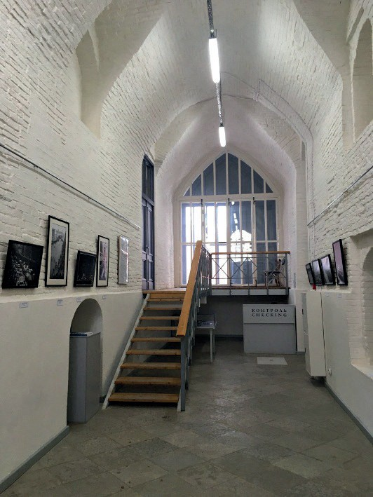

Рис. 1. Каземат Государева бастиона до приспособления под музей Керамарх

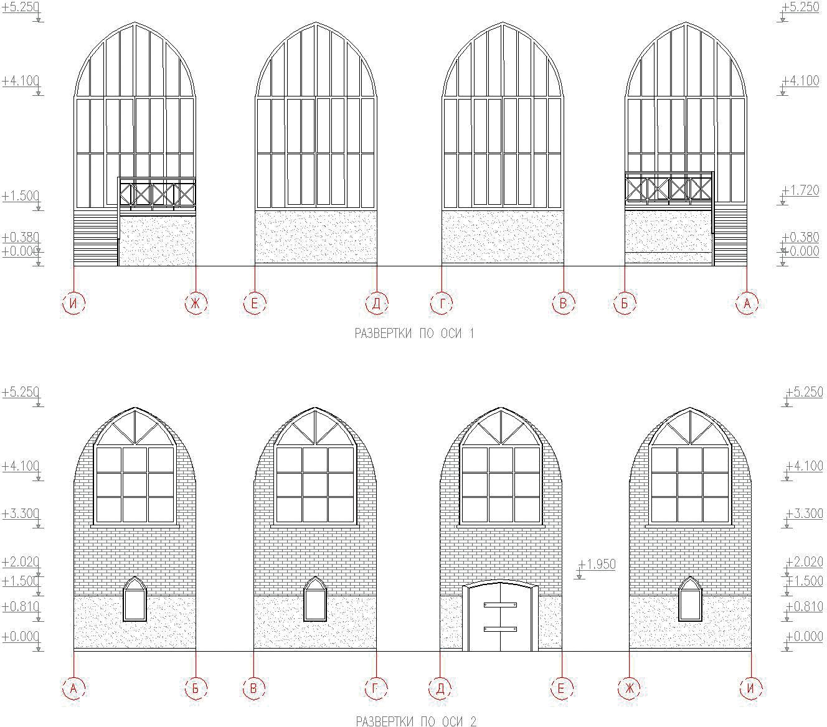

Рис. 2. Обмерные чертежи казематов Государева бастиона. 2017 г.

Для демонстрации мелких объектов – отдельных изразцов, керамической плитки, археологических экспонатов было разработано экспозиционное оборудование – витрины. Крупные экспонаты крепились непосредственно к стенам или монтировались на специ- ально спроектированные по размерам экспонатуры подиумы.
При проектировании музея мы сталкивались с изменением кубатуры – неожиданно, когда был уже разработан эскизный проект, Музеем истории Санкт-Петербурга было отдано под размещение экспозиции несколько новых помещений, что потребовало пересмотра ар- хитектурно-художественной концепции, но несомненно расширило возможности при со- здании музейного пространства. Помещения Государева бастиона находятся в различных уровнях, с перепадом высот в пол-этажа. Отметка пола части казематов находится ниже уровня грунтовых вод, для создания необходимого температурно-влажностного режима Музеем истории города были выполнены кессоны из гидрофобного бетона, это создало проблемы при креплении к стенам крупных экспонатов, поскольку нельзя было нарушить целостность гидроизоляционной защиты и было принято решение создать фальшстену из листов ЦСП, ставшую конструктивной основой для экспозиции. Верхняя часть казема- тов, кирпичные своды, окна, выходящие к Неве, расположенные выше экспозиционного пояса, не задействованы в экспозиции, и могут быть показаны как собственно фортифи- кационное сооружение. В проекте мы старались сохранить особенности архитектуры ка- зематов – использовать существующие исторические ниши для демонстрации музейных экспонатов.
Поскольку отметка пола казематов находилась ниже уровня дневной поверхности площади перед бастионом, и при входе в музей посетители вынуждены спускаться целый лестничный пролет, были разработаны мероприятия для маломобильных групп населения – встроен электрический подъемник, позволяющий людям с ограничениями осматривать оба уровня музея.
Музей архитектурно-художественной керамики отчасти должен был заполнить нишу отсутствующего в Санкт-Петербурге музея архитектуры, и помимо керамических экспонатов в экспозиции музея экспонируются образцы архитектурной графики, эскизы пе- чей, каталоги керамических производств, часть из них экспонируется в электронном виде, на специальных стойках, в связи с большим объемом информации.
«Керамарх» относится к так называемым «художественно-промышленным музеям», интерес к которым очень вырос в последнее время. Художественно-промышленные му- зеи – это музеи, коллекции которых демонстрируют историю развития определенного вида промышленности. [1, c.15] Задачей музея является показать посетителям художественные и технологические особенности керамической продукции, изменение архитектурной сти- листики с течением времени и различные керамические производства.
В экспозиции музея представлено несколько около трехсот уникальных экспонатов, среди которых работы по проектам архитекторов А. П. Брюллова, А. И. Штакеншнейдера, Ф. И. Лидваля, У. Ульберга, а также керамиста П. К. Ваулина, работавшего с такими мас- терами как М. Врубель и А. Головин. Помимо коллекций Музея истории Санкт-Петербурга и К. В. Лихолата, в музее выставлены экспонаты, предоставленные Государственным Эрмитажем, Государственным музеем-заповедником «Петергоф», Музеем-усадьбой
«Кусково», Нижегородским государственным историко-архитектурным музеем-заповед- ником, Гомельским дворцово-парковым ансамблем.
В музее демонстрируется архитектурная керамика различных производств: Керамической мастерской Л. Бонафеде, Товарищества производства фарфоровых и фаян- совых изделий М.С. Кузнецова, Художественно-керамического производства «Гельдвейн – Ваулин», Ракколаниокского гончарного завода, Завода «Або», Саксонской печной фабрики

Эрнста Тайхерта в Майсене. Экспонаты разной сохранности, что потребовало большого объема реставрационных работ, различаются также по объему, цвету, стилистике. Сложная задача объединения столь разного экспозиционного материала в единый архитектурно-ху- дожественный образ музея решалась при помощи создания общей концепции, разработки унифицированного оборудования, подхода к колористическому решению [2, c. 32].
В процессе работы над экспозицией в помещениях Государева бастиона была про- ведена перепланировка помещений, разобраны перегородки и оборудование предшествую- щей экспозиции и выстроены новые, с учетом тематико-экспозиционного плана и размеще- ния крупноразмерных экспонатов. Для зоны гардероба пришлось использовать техническое помещение, выполнив перепланировку и создав за гардеробом комнату отдыха персонала
Аванзал музея был отдан под размещение кассы и киоска сувенирной и книж- ной продукции, там же развертывается начало экспозиции – интерактивная электронная
«Лента времени», рассказывающая о многотысячелетней истории развития керамики. В аванзале также размещается коллекция исторического петербургского кирпича фирмы
«Империя». Демонстрация этой коллекции вводит посетителя в мир архитектурной ке- рамики, демонстрируя прежде всего прикладной, утилитарный характер керамических изделий. В это же зале напротив входа размещен монитор с слайд-шоу мировых памят- ников архитектуры, декор которых решен с применением архитектурно-художественной керамики. Предложенный К. В. Лихолатом прием – экспонирование археологического материала в подсвеченных, встроенных в конструкцию пола, витринах – нашел приме- нение в аванзале. Форма и цветная подсветка этих витрин отсылают к логотипу музея, состоящего из ярких треугольников.
Следующий зал посвящен развитию архитектурной керамики с основания Петербурга до начала XIX века. В зале представлены образцы голландской плитки, архе- ологические экспонаты – фрагменты малых архитектурных форм из раскопов в Летнем саду. В зале повторяется прием с размещением части экспонатов в специально подсве- ченных витринах в конструкции пола. Возможность увидеть, как выглядели эти объекты до разрушения, позволяют исторические реплики, выполненные в мастерских фирмы
«Паллада» – в экспозиции выставлены вазоны, выставленные на подиумах, разработан- ные с использованием археологических данных, печь «Царское село», формой росписью повторяющая печной декор XVIII века.
Продолжают экспозицию подлинные экспонаты XIX века – печи в стиле классицизм из коллекции Музея истории Санкт-Петербурга. Бело-синий декор голландских плиток подсказал основное цветовое решение зала – темный кобальт в решении стен создал выиг- рышный контраст белым экспонатам.
Следующий зал, посвященный периоду эклектики в архитектуре выполнен в ярком охристом цвете, (рис. 3) этот фон является объединяющим для сложной стилистически раз- нородной коллекции керамики – от печей в «помпейском стиле» и нео-ренессанса до архи- тектурной керамики с декоративными фольклорными мотивами.
Зал, представляющий архитектурную и художественную керамику эпохи модерна, имеет выразительную холодную зеленую гамму, характерную для этой стилистики (рис. 4). В этом зале экспонируется интерьерная и экстерьерная керамика, помимо печей и каминов, представляющих различные стилистические направления модерна, выставлены масштабные керамические панно с особняка Бремме с 14 линии Васильевского острова. Особенностью построения экспозиции является возможность увидеть эти панно практически «в упор» со следующего уровня залов. Однопролетная лестница, оборудованная подъемником для ма- ломобильных групп населения, ведет на следующий уровень помещений Государева па- вильона. Вдоль марша лестницы в качестве декоративного приема – увеличенный чертеж

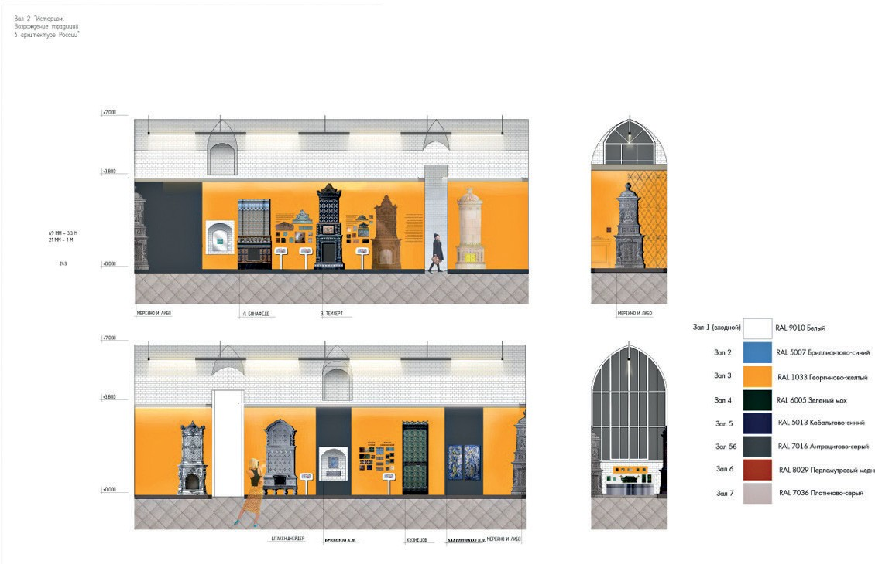

Рис. 3. Зал архитектурной и художественной керамики эпохи эклектики. Эскиз. 2017 г.

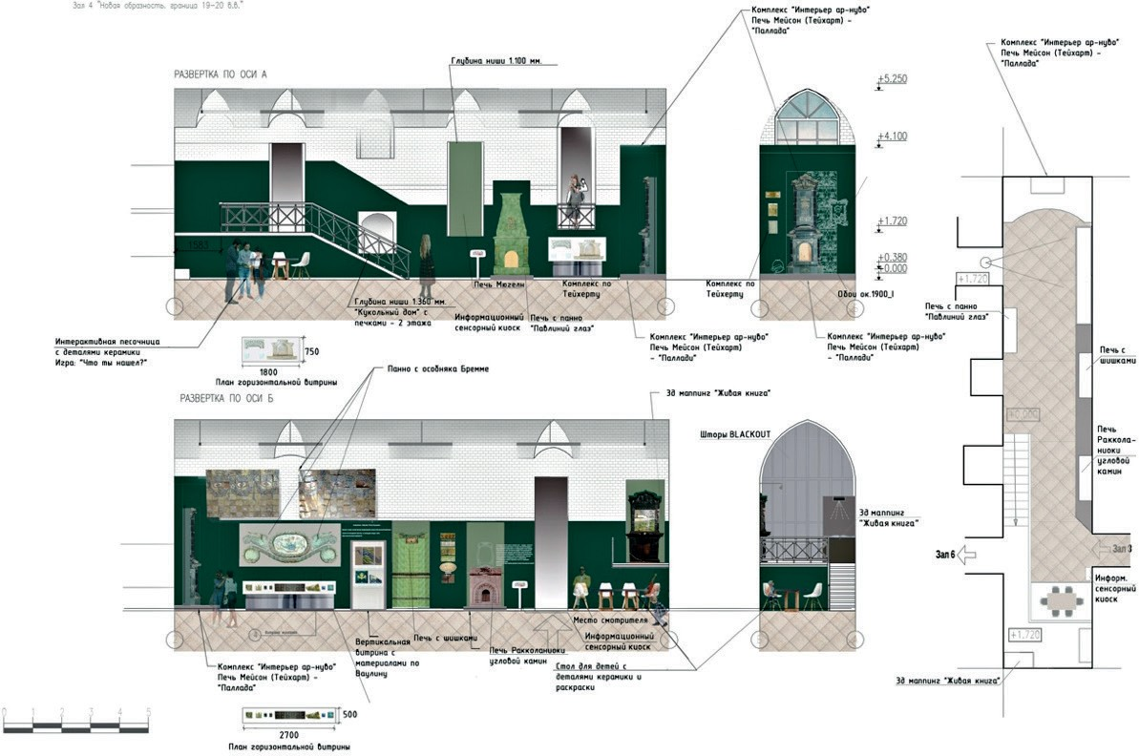

Рис. 4. Зал архитектурной и художественной керамики эпохи модерна. Эскиз. 2017 г.

особняка Кшесинской, признанного памятника эпохи модерна. Чертеж выполнен белыми линиями на фоне стен зала и служит фоном для показа плитки кабанчик – материала «гиги- енического» модерна.
Следующий зал, в котором выставлены образцы метлахской плитки, является своео- бразной «развязкой», из него отрывается выход в три зала: зал с продолжением экспозиции керамики эпохи модерна смежный с залом для временных выставок; зал посвященный ке- рамическому убранству церквей; и зал, завершающий экспозицию.
В продолжении экспозиции помимо печей эпохи модерна предусмотрено экспони- рование архитектурной графики – эскизов и проектов керамического декора. Именно этот зал не имеет естественного освещения, что создает хорошие возможности для показа гра- фики – подлинных архитектурных чертежей, эскизов и рисунков [3, c. 72].
В зале, где экспонируется керамическое убранство храмов, выставлены образцы ке- рамических икон и киотов, утраченных и воссозданных мастерами фирмы «Паллада», осо- бое место занимают детали архитектурного керамического фриза с барабана колокольни церкви Анны Кашинской. Уникальная возможность для посетителей увидеть это произве- дение искусства вблизи – на расстоянии вытянутой руки потребовала от художников и ре- ставраторов усилий по монтажу тяжелых керамических элементов фриза. Чтобы сохранить общую форму фриз укреплялся на сегмент металлической конструкции, отдельные детали фриза, лики серафимов – монтировались на стену.
В последнем зале представлены особо крупные экспонаты – керамический фасад- ный портал магазина товарищества «Гельдвейн – Ваулин», демонтированный со здания на площади Труда, для демонстрации которого была создана фальш-стена в натураль- ную величину. Крупные экспонаты – фрагменты керамического декора с фасада бывшего Петроградского губернского кредитного общества, части фигур Грифонов, выполненные про проекту известного скульптора А. Громова, комплекс, рассказывающий о реставрации керамического декора на бывшем здании Гвардейского экономического общества (ДЛТ) и фрагменты керамического декора со здания мечети экспонируются на подиумах и допол- нены чертежом фасада, где размещается этот декор. Белые линии чертежа нанесены на си- ний фон, как на исторических чертежах-синьках.
Изначально при проектировании было решено делать музей интерактивным, совре- менным, использовать новейшие технологии. К сожалению, не все задумки удалось претво- рить в жизнь, но был создан задел для перспективного развития музея [4, c.17]. С момента открытия пространства музея были расширены еще одним помещением, где проводятся временные выставки.

Литература
- Карпов С. В. Памятник архитектуры как объект музеефикации // Актуальные проблемы советского музееведения: Сб. научных трудов. – М., 1987.
- Музееведение. Музеи исторического профиля / Под ред. К. Г. Левыкина и В. Хербста. М., 1988.
- Музейные термины. Терминологические проблемы музееведения / Сб. научных терминов ЦМР СССР. М., 1986.
- Российская музейная энциклопедия. М., 2001.

УДК 72.092
Александр Иванович Чепель, канд. ист. наук, доцент
(Санкт-Петербургский государственный морской технический университет)

Alexander Ivanovich Chepel, PhD in Histoty, Associate Professor (State Marine Technical University
of St. Petersburg)

E-mail: achepel@mail.ru E-mail: achepel@mail.ru

КОНКУРСНЫЙ ПРОЕКТ ДОХОДНОГО ДОМА САНКТ-ПЕТЕРБУРГСКОЙ КУПЕЧЕСКОЙ УПРАВЫ
THE COMPETITION PROJECT OF THE APARTMENT HOUSE OF THE ST. PETERSBURG MERCHANT DIRECTORATE

В статье исследуется конкурс проектов доходного дома Санкт-Петербургской купеческой управы (современный адрес: ул. Рубинштейна, 23). Это творческое соревнование, проводившееся в 1904 году, в пе- риод модерна, продемонстрировало новаторские планировки для застройки обширного городского участка сложной конфигурации. В эпоху модерна передовые архитекторы и социально ответственные домовладельцы старались предлагать эффективные в гигиеническом отношении планировки, которые оздоровляли город- ское пространство, способствовали насыщению квартир светом и воздухом. Проекты доходного дома Санкт- Петербургской городской управы демонстрируют также способы совмещения в одном комплексе функций жилого дома и театрального здания.
Ключевые слова: модерн, архитектура Санкт-Петербурга, архитектурные конкурсы, доходные дома, театральные здания.

The article examines a competition for projects of the apartment house of the St. Petersburg Merchant Directorate (modern address: Rubinshteina st., 23). This creative competition, held in 1904 during the Art Nouveau period, demonstrated innovative layouts for the development of a vast urban area of a complex configuration. During the Art Nouveau era, cutting-edge architects and socially responsible homeowners tried to offer hygienically efficient layouts that revitalized urban spaces and to help filled apartments with light and air. The projects of the apartment building of the St. Petersburg Merchant Directorate also demonstrate ways of combining the functions of a residential building and a theatrical building in one complex.
Keywords: Art Nouveau, architecture of Saint Petersburg, architectural competitions, apartment buildings, theater buildings.

Многие петербуржцы знают этот дом с глубоким открытым двором на улице Рубинштейна (ранее Троицкая ул.), 23 как ленинградский адрес писателя С. Д. Довлатова. Здание было построено инженером путей сообщения А. А. Барышниковым в 1911– 1912 го- дах. Не так широко известно, что в 1904 году Санкт-Петербургская купеческая управа инициировала проведение архитектурного конкурса, планируя найти наиболее раци- ональное решение для строительства здесь доходного дома с залом для театральных представлений. Купцы обратились в авторитетное Санкт-Петербургское общество ар- хитекторов, которое и организовало это творческое соревнование. Этот конкурс выявил различные способы использования довольно сложного для застройки участка, который был составлен из двух примыкавших друг к другу прямоугольников. Помимо этого, вну- триквартальная глубина участка (свыше 120 м) более чем втрое превышала его протя- женность по красной линии Троицкой улицы, что требовало изыскания способа увели- чить протяженность фасадных стен для улучшения инсоляции помещений и насыщения их свежим воздухом.

Предназначенный для застройки участок принадлежал Петровскому училищу, открытому по инициативе и на средства петербургского купечества еще в 1880 году. Предполагалось, что доход от сдачи в аренду помещений планируемой новостройки станет одним из финансовых источников как для училища, так и для других благотворительных задач столичных купцов. Сочетание в доме квартир и театрального зала могло приносить значительные прибыли: население Петербурга постоянно росло, и спрос на зрелища не от- ставал от спроса на жилье.
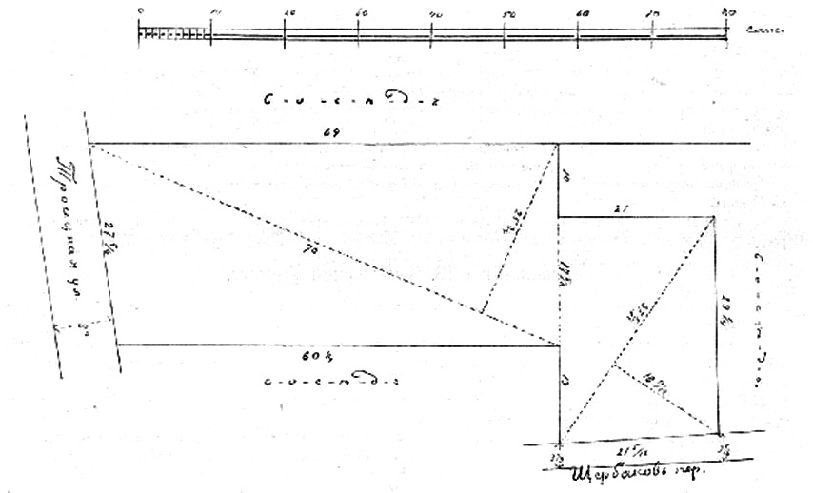

Рис. 1. Предназначенный под застройку участок Санкт-Петербургской купеческой управы (Петровского училища)

Участок к началу проведения конкурса был незастроенным («пустопорожним»), и можно было проектировать свободно, не оглядываясь на какие-либо существовавшие строения. Учитывая лишенную строений территорию, было решено не разрабатывать подробную конкурсную программу и «ограничиться главным требованием: чтобы доход- ность дома была наибольшей при вполне благоустроенных квартирах» [1, л. 20–20 об.]. Отмечалось, что это творческое соревнование – «один из первых опытов в деле задания конкурса без строго определенной программы» [2, ч. 1, с. 109–110], тем не менее «поже- лания» заказчика все же были приведены в условиях конкурса [3]. Купцы хотели полу- чить «парадный въезд и проход во двор» с Троицкой улицы, комфортабельные квартиры от 4 до 6 комнат. В глубине участка требовалось устроить «зрительный театральный зал, приспособленный также для концертов, балов» вместимостью до 800 мест. Предсказуемо, что участники конкурса, нацеливаясь получить премию, со всей внимательностью отне- слись к этим вроде бы необязательным «пожеланиям». Заказчик выделил на премии 6 тыс. руб., из которых на первую отводилась значительная по тем временам сумма – 2 тыс. руб., а из оставшихся средств «по усмотрению жюри» должны были премироваться остальные участники (предполагалось премировать 5 работ).
К сроку, который был определен 27 сентября 1904 года, поступило 14 проектов. Итоги конкурса, который «возбудил значительный интерес среди архитекторов», подвели 14 декабря 1904 года [4, с. 602–603]. К сожалению, не все варианты фасадов и планов были

опубликованы, поэтому в некоторых случаях нам приходится ограничиваться описани- ями построек. Первую премию получил С. В. Беляев, представивший проект под девизом
«Осенью». По оценке жюри, планировочные решения этого проекта заслуживали «особого внимания» [2, ч. 1, с. 110]. Архитектор не стал отодвигать театральный зал в дальний «мед- вежий угол» участка, а поместил коробку зала посередине и поперек двора (параллельно улице), пропустив под этим зрелищно-развлекательным комплексом проездные арки, кото- рые великолепно просматривались бы с улицы.
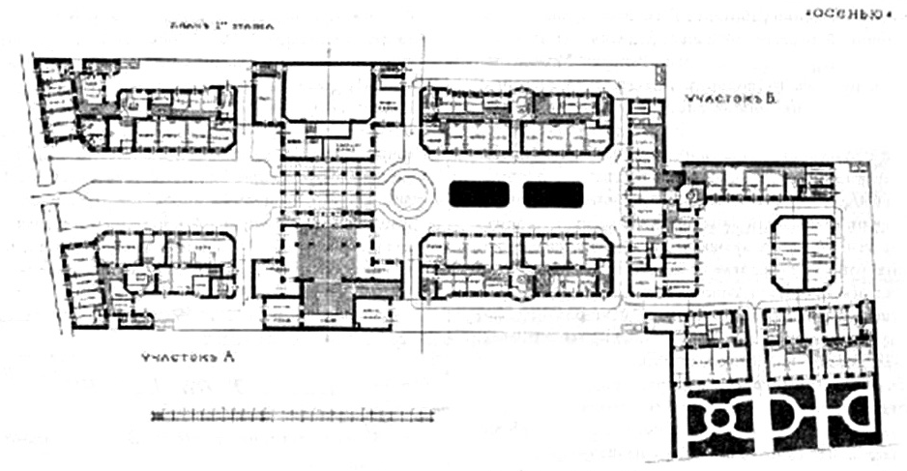

Рис. 2. С.В. Беляев. Конкурсный проект доходного дома Санкт-Петербургской купеческой управы.
1904 г. 1-я премия. План 1-го этажа

Судейской коллегии понравилось такая планировка: публика не была принуждена пробираться к театральному залу, расположенному «в тупике». Проектирование зала в от- дельном поперечном корпусе позволило максимально насытить его светом с двух сторон; огромные полуциркульные окна театрального помещения хорошо читаются на фасаде этого корпуса. Со стороны Щербакова переулка С.В. Беляев, стремившийся увеличить комфор- табельность квартир, предусмотрел озелененный открытый двор-палисадник, отодвинув для этой цели строения от красной линии застройки. Озелененную территорию он предус- мотрел и во дворе, расположенном позади театрального зала, сразу за проездными арками. Фасад в проекте «Осень» декорирован в духе северного модерна, но относительно скромно («носит несколько суровый характер»). Похожий элегантный фасадный декор использовал в своих постройках Ф.И. Лидваль, с которым С.В. Беляев нередко сотрудни- чал. Два массивных граненых купола в форме колокола, поставленные по сторонам въезда во двор, судьи признали ошибкой, отметив, что выпячивание «башен с высокими крышами
не оправдывается ни необходимостью, ни планом» [2, ч. 1, с. 111].
А. И. Владовский, выставивший проект под девизом «П» («Paix») и получивший 2-ю премию, также поставил зал посередине участка, но не параллельно, а перпендикулярно улице. Судьи признали удачным для безопасности и комфорта публики решением разведе- ние потоков зрителей: пешие театралы проходили в зал прямо с улицы, по системе пере- ходов, проложенных сквозь лицевой жилой корпус; приехавшие в экипажах направлялись

через боковые арки во внутренний двор, и попадали в зал оттуда. А. И. Владовский не стал следовать примеру других участников конкурса, которые проектировали обширный откры- тый двор со стороны Троицкой улицы. Он лишь немного отступил от красной линии за- стройки, выведя на улицу лицевой корпус с квартирами. В целом, судьи признали, что полу- чивший 2-ю премию проект «по своему приему и относительно выгодному распределению наемных помещений, представляет интерес и заслуживает одобрения» [2, ч. 3, с. 139].
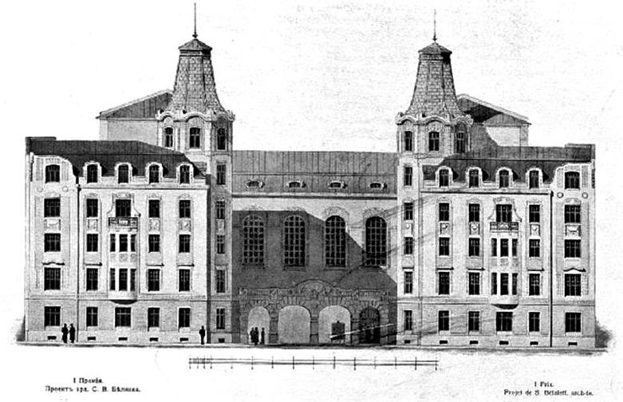

Рис. 3. С. В. Беляев. Конкурсный проект доходного дома Санкт-Петербургской купеческой управы. 1904 г. 1-я премия. Фасад
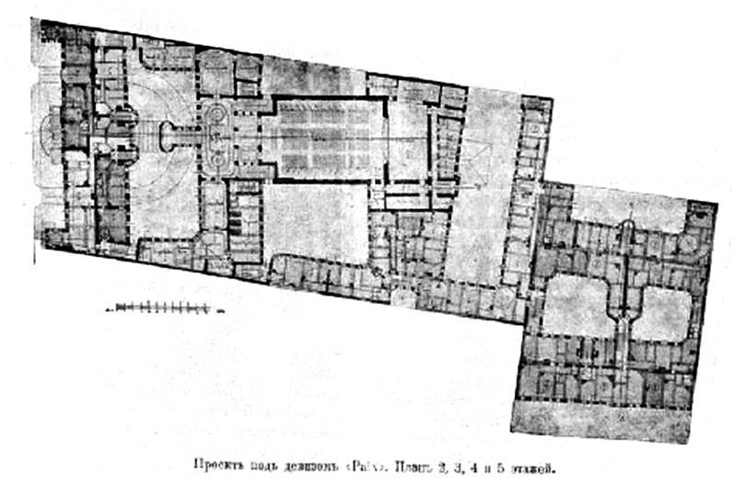

Рис. 4. А. И. Владовский. Конкурсный проект доходного дома
Санкт-Петербургской купеческой управы.1904 г. 2-я премия. План верхних этажей

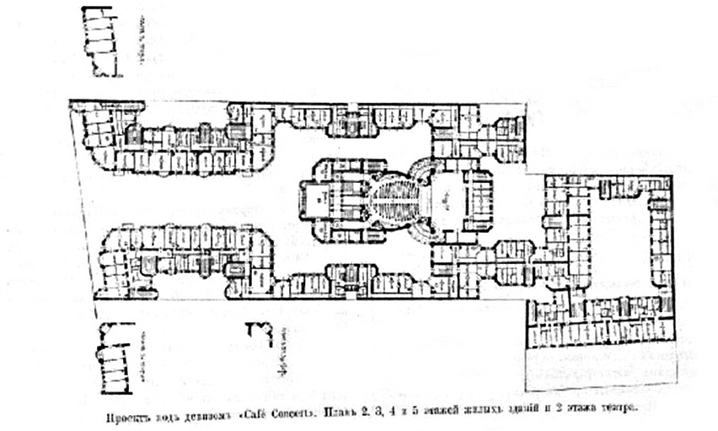

Рис. 5. А. Л. Лишневский. Конкурсный проект доходного дома Санкт-Петербургской купеческой управы. 1904 г. 3-я премия. План верхних этажей

Получивший 3-ю премию за проект под девизом «Café Concert» А. Л. Лишневский не прислушался к пожеланиям заказчика и спроектировал зал «исключительно театраль- ного» характера; использовать его для балов было невозможно. Зодчий предложил откры- тый проезд на всю глубину участка, в конце которого поместил корпус с театральным залом, выделяющийся огромной застекленной аркой фойе в обрамлении живописных башенок.
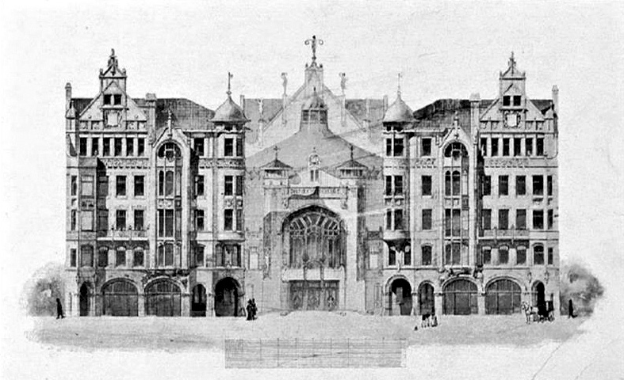

Рис. 6. А. Л. Лишневский. Конкурсный проект доходного дома Санкт-Петербургской купеческой управы. 1904 г. 3-я премия. Фасад

За фойе рисуется брандмауэр-щипец театрального зала, украшенный скульпту- рами – вероятно, аллегориями сценического искусства. По отзыву судей, предложенная А. Л. Лишневским архитектурная разработка фасадов «в общем интересна, но грешит некоторой пестротой деталей» [1, л. 97 об.]. Зодчий применил разнообразные по форме, группировке и расположению окна, эркеры (в том числе, популярные в модерне эркеры без каменных стенок, представляющие собой остекленный металлический каркас), щипцы и покрытия, а также насытил фасады деталями в «готическом» духе, чем придал облику здания романтический вид. А. Л. Лишневский в те годы увлеченно работал манере «готиче- ского модерна», и конкурсный проект дома Санкт-Петербургской купеческой управы стал важным звеном его творческих исканий в этом направлении [5].
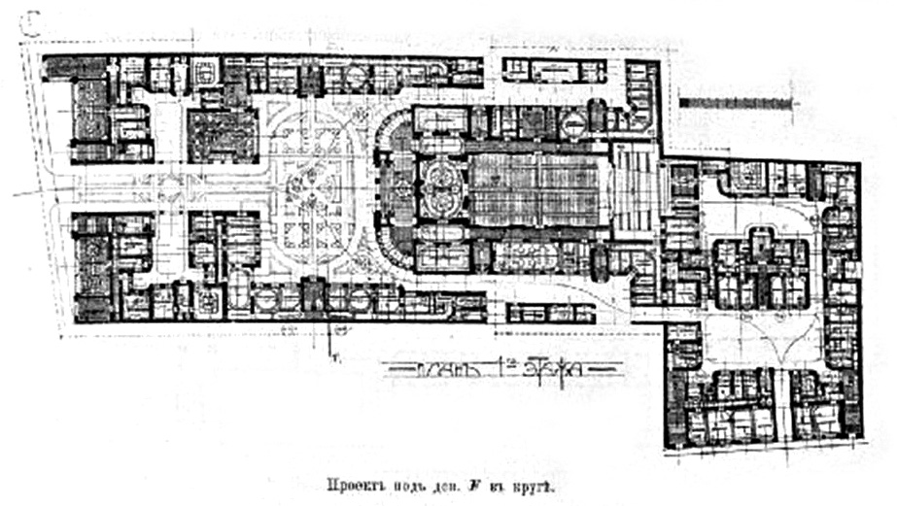

Рис. 7. Г. А. Косяков, Н. Л. Подбереский. Конкурсный проект доходного дома Санкт-Петербургской купеческой управы. 1904 г. 4-я премия. План 1-го этажа

Соавторы Г. А. Косяков и Н. Л. Подбереский, получившие 4-ю премию за проект под девизом «Ф» («F в круге»), добились придания «вполне парадному и удобному для ба- лов» залу грандиозности. К расположенному в глубине двора залу с Троицкой улицы ведет проезд, раскрывающийся перед театральным вестибюлем обширной озелененной площа- дью-сквером. Участок со стороны Щербакова переулка был спланирован в традициях пе- тербургского доходного домостроения – с замкнутыми дворами, застроенными по периме- тру. Однако занимающий слишком большое «пятно застройки» зал отнял много площади у квартирных корпусов, и потому проект не был признан «вполне удовлетворительным в отношении полезной для доходности застройки участка» [2, ч. 2, с. 120].
М. М. Перетяткович завершил призовой список своей 5-й премией за проект, по- данный под девизом «Дагомей». Архитектор отодвинул театральный зал в самую глу- бину участка и проложил к нему широкий открытый проезд, проходящий между жилыми корпусами и расширяющийся перед зрелищно-развлекательным сооружением. Зодчий фактически спроектировал внутриквартальную тупиковую улицу, завершенную неболь- шой площадью, и этот планировочный прием был признан весьма и рациональным и эф- фектным, удобным для передвижения и пешеходов, и экипажей. Фасад судьи посчитали

«не представляющим особого интереса», а также выразили недовольство тем, что автор проекта, отступив корпусами со стороны Троицкой улицы, «не замаскировал ничем бранд- мауэры соседних домов» [2, ч. 2, с. 122]. Не совсем понятно, почему М. М. Перетяткович не предложил вариант застройки части участка, выходящей в Щербаков переулок: на плане эта территория даже не показана.
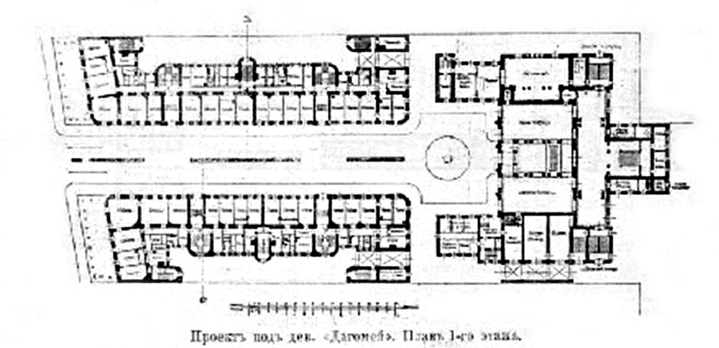

Рис. 8. М. М. Перетяткович. Конкурсный проект доходного дома Санкт-Петербургской купеческой управы. 1904 г. 5-я премия. План верхних этажей

Остался без премии, но был «рекомендован к приобретению» проект под девизом
«Unitas». Эта работа выделялась «сквозным проездом в виде улицы через оба участка» [2, ч. 3, с. 139]. К сожалению, ни план, ни фасад опубликованы не были, но можно предпо- ложить, что проезд был задуман с изломом. Это позволяло бы соединить проездом перпен- дикулярные друг другу магистрали – Троицкую улицу и Щербаков переулок. Подобный прием позже будет применен при строительстве жилого комплекса Бассейного товарище- ства собственников квартир, где проведенный с изломом проезд соединяет Греческий про- спект и Бассейную улицу (ныне ул. Некрасова). Выходящий на Троицкую улицу фасад про- екта «Unitas», «несмотря на некоторую живописность, которую ему придают детали, будет в натуре очень беспокоен по причине неудачной группировки масс», – отметили судьи.
Один из авторов, оставшихся без премии, привнес в конкурс патриотическую нотку. Он предлагал назвать прорезавший участок проезд «не иначе, как Стесселевский переулок» [2, ч. 3, с. 140]. С проведением конкурса хронологически совпала оборона Порт-Артура (шла русско-японская война 1904–1905 г.), комендантом которого был генерал-лейтенант А. М. Стессель.
Сразу после подведения итогов конкурса Санкт-Петербургская купеческая управа не решилась на строительство. В 1910 году в «Зодчем» был опубликован эскизный проект дома для этого участка, составленный в рамках частного конкурса известным поборником северного модерна Н. В. Васильевым [6]. «Чередование выступов и гладких участков стен, фиксация углов башенками и щипцами, фактурные вставки, выполненные из майолики, камня или металла, – все эти средства, не нарушающие композиционной и строительной логики, использованы для того, чтобы преодолеть монотонность протяженных фасадов,

сделать их многоликими и интересными», – так отзывается об эскизе Н. В. Васильева исто- рик архитектуры В. Г. Лисовский [7, с. 171–173]. Рискну предположить, что Н. В. Васильев участвовал и в конкурсе 1904 года, и экспрессивный эскиз 1910 года – это переработанный проект «Unitas», отличавшийся оригинальной постановкой корпусов и живописными «бес- покойными» деталями. Однако столичные купцы не заинтересовались и этой работой, и на- чали строительство только год спустя, по проекту инженера-путейца А. А. Барышникова.
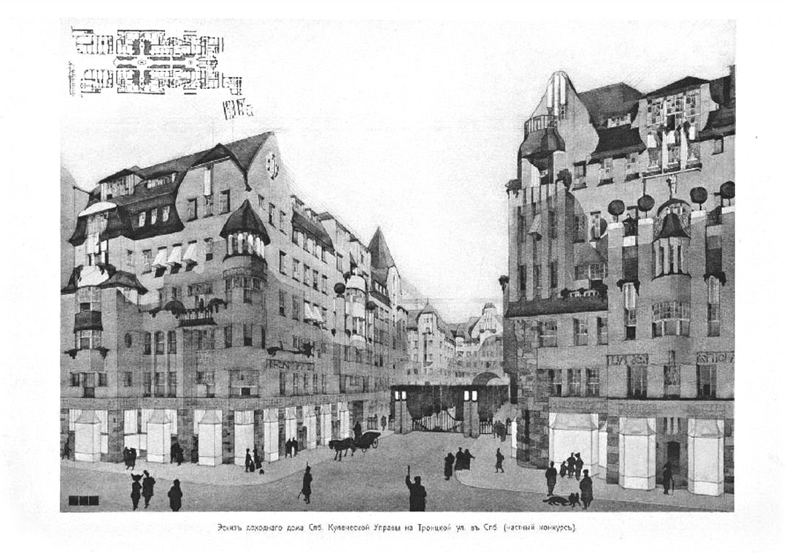

Рис. 9. Н. В. Васильев. Эскиз доходного дома
Санкт-Петербургской купеческой управы (частный конкурс). 1910 г.

Литература
- ЦГИА СПб. Ф. 528. Оп. 1. Д. 245. О конкурсе на проект доходного дома на пустопорожнем месте по Троицкой улице и Щербакову переулку в Санкт-Петербурге.
- Отзыв жюри по конкурсу проектов доходного дома с залом для театральных представлений на ме- сте, принадлежащем СПб. Купеческой управе // Зодчий. 1905. Ч. 1: № 9. С. 109–111; Ч. 2: № 10. С. 120–124; Ч. 3: № 11. С. 138–140. Планы – в тексте, фасады: Л. 6.
- Конкурс на составление проекта доходного дома с залом для театральных представлений на пу- стопорожнем месте [Санкт-Петербургской купеческой] Управы по Троицкой улице и Щербакову переулку в г. С.-Петербурге // Зодчий. 1904. № 21. С. 257–258.
- Императорское общество архитекторов // Зодчий. 1904. № 52. С. 602–603.
- Чепель А. И. «Готический модерн» в творчестве архитектора А. Л. Лишневского // Архитектурный альманах. Вып. 1 / СПбГАСУ, 2016. С. 112–121.
- Эскиз доходного дома СПб Купеческой управы на Троицкой ул. в СПб. (частный конкурс) // Зодчий. 1910. Л. 58.
- Лисовский В. Г., Гашо Р. М. Николай Васильев.

УДК 725.1:62
Валентин Андреевич Филинский
аспирант
(Санкт-Петербургский государственный архитектурно-строительный университет)

Valentine Andreevich Filinsky,
postgraduate student (Saint Petersburg State University of Architecture
and Civil Engineering)

E-mail: valentin.filinsky@yandex.ru E-mail: valentin.filinsky@yandex.ru

ПРОБЛЕМАТИКА РАЗВИТИЯ ПРЕДПОРТОВЫХ ТЕРРИТОРИЙ ГУТУЕВСКОГО И КАНОНЕРСКОГО ОСТРОВОВ
РROBLEMS OF DEVELOPMENT OF PORT TERRITORIES OF GUTUEVSKY AND KANONERSKY ISLANDS

Предметом исследования данной статьи является сложившаяся архитектурно-планировочная струк- тура Гутуевского и Канонерского островов. Цель исследования – дать рекомендации по решению основных проблем развития выбранных территорий. Задачи исследования – выявление основных этапов развития, анализ транспортной ситуации, функционального назначения территорий, обозначение основных проблем по дальнейшему развитию территорий. Результатом исследования послужит модель по развитию городской планировки на обозначенных участках.
Ключевые слова: архитектура, промышленность, Гутуевский, Канонерский, остров.

The main subject of this article is existing architectural and planning structure of Gutuevskiy and Kanonerskiy Island. The main target of this research – to suggest recommendations for solving the main problems of the development for chosen territories. The tasks of research is finding out basic development steps, analyzing the transport situation, functional role of different territories of the chosen districts and revealing main problems of the further development. The outcome of this research can become the model of the development of city planning structure in this area.
Keywords: architecture, industry, Gutuevskiy, Kanonerskiy, island.

Продолжительное время городской порт менял свое местоположение, и прошел длин- ный путь от Заячьего острова и Троицкой площади, до Васильевского острова, и к концу третьей четверти XIX века обрел свое место, где находится и по сей день, между Большой Невой и Екатерингофкой на Канонерском и Гутуевском островах.
В начале XVIII века на Канонерском (тогда еще Батарейном) острове располага- лись пушечные батареи, от чего он и получил свое название, и вплоть до обустройства на Гутуевском острове морского порта, использовался в качестве артиллерийского поли- гона [1].
В 1875 году по проекту морского инженера и предпринимателя Н. И. Путилова про- калывается морской канал. и объединяются Подбатарейный остров и часть Канонерского с Гутуевским, благодаря чему становится возможным обустройство морского порта на но- вой территории [2]. Благодаря гидротехническим изменениям береговая линия островов обретает прямые городские очертания и из городских предместий становится полноправ- ной частью столицы (Рис. 1.). К концу XIX века эта территория превращается в бурящий район: в кротчайшие сроки проводится обширная ветка железных дорог, образуются про- мышленные объекты – Спиртоочистной завод (1860), Гутуевская суконная мануфактура Л. Аух (1884), костеобжигательная и клеевая фабрика (1874). В 1899 г. на набережной реки Екатерингофки, появляется Церковь Богоявления Господня (1892–1899), близ которой в 1910 году возводится однопролетный Гутуевский мост – редкий образец модерна в мо- стостроении.

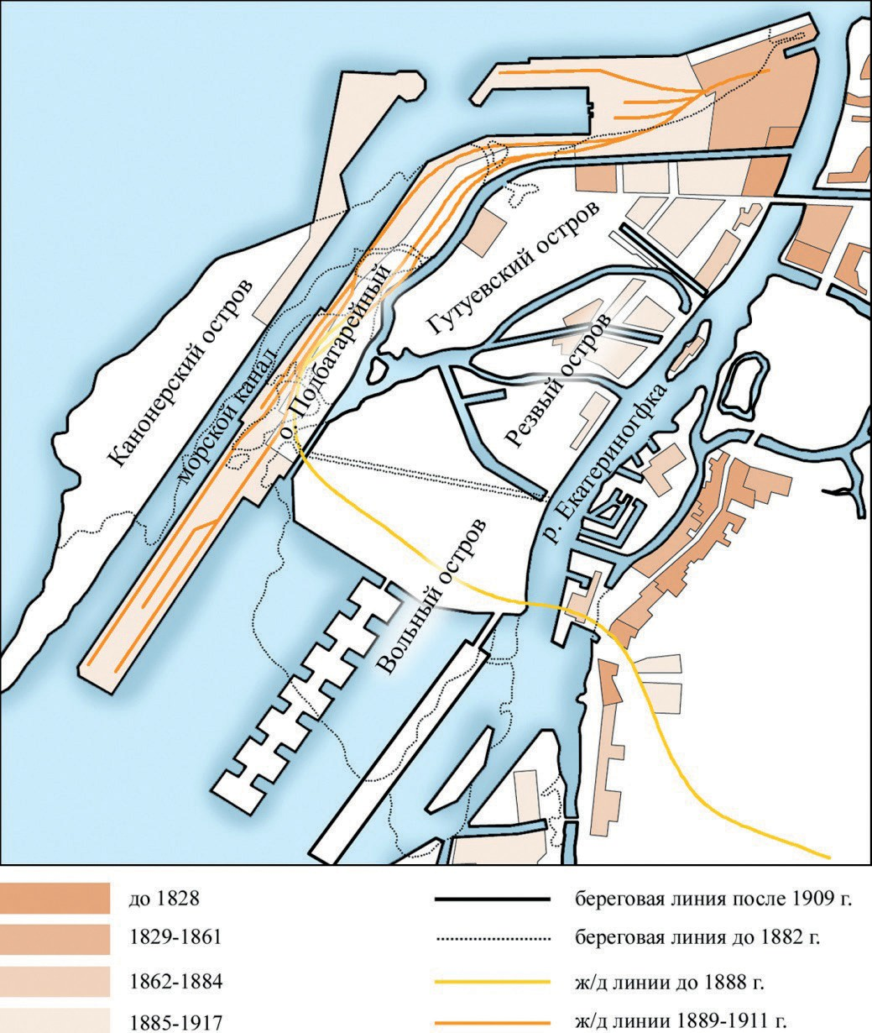

Рис. 1. Историко-опорный план

Модернизация не обошла и Канонерский остров. В 1878 году здесь появляется судо- ремонтная мастерская на базе, которой в 1921 году строятся каменные постройки, для сле- сарного, чугунно-меднолитейного, котельного и кузнечного цеха. В 1941 году завод был перепрофилирован под производство фугасных авиационных бомб и таким образом остров второй раз в истории оправдал свое название. В послевоенное время завод продолжил су- доремонтную деятельность.
Канонерский остров долгое время находился в транспортной изоляции от своих со- седей, единственный способ попасть на большую землю был паром, автомобильное сооб- щение появилось в 1983 году с появлением подземного туннеля. Такая изолированность была вполне обоснована, ввиду наличия на острове режимного объекта – Канонерского судоремонтного завода. К 2016 году транспортная ситуация дополняется постройкой ЗСД, со съездом на Гутуевском острове проходя над кварталом Канонерского острова.

Сегодня большая часть островов отдана под промышленно-складские территории, преимущественно с хаотичным расположением. На Гутуевском острове практически пол- ностью отсутствует садово-парковая составляющая. На Канонерском, напротив, ей отдана внушительная площадь, но она почти никак не структурирована (табл. 1).

Таблица 1

 | Канонерский остров |  | Гутуевский остров
 | Площадь (Га) | % | Площадь (Га) | %
Общая | 115 | 100 | 336 | 100
Промышленная | 26 | 22,6 | 292 | 86,9
Садово-парковая | 47 | 40 | 0,9 | 0,002

Основными препятствиями для дальнейшего развития островов могут послужить следующие проблемы (рис. 2):
- экологическая: ввиду большого количества промышленных и складских объектов;
- транспортная: Гутуевский остров соединен с городом по средствам двух неболь- ших автомобильных мостов и ЗСД; Канонерский связан только с Гутуевским по средствам подземного тоннеля;
- неразвитая социальная структура и как следствие непривлекательность района
для инвесторов и застройщиков;
- оторванность от городской среды.
Рассмотрев все вышесказанное можно определить две основные модели развития выбранной территории. Первая и наиболее благоприятная модель – обустройство озеле- ненного приморского района, близкому по расположению от исторического центра города т. е. создание оазиса тишины внутри города, (где такая проблема описанная выше как ото- рванность от города будет являться его преимуществом) с преобладающей малоэтажной застройкой и развитой инфраструктурой.
Вторая модель, разительно противоположна первой – интеграция островов в город- скую среду, по средствам намыва больших территорий и с последующей застройкой с на- мывными территориями Васильевского острова, тем самым дополняя морской фасад, где осью симметрии будет р. Большая Нева.
Несмотря на резкую противоположность моделей по своему характеру, общими чер- тами служат средства, благодаря которым их можно будет воплотить в жизнь:
- намыв новых территорий;
- по возможности вывод промышленных объектов за пределы островов;
- решение транспортной проблемы по средствам соединения Васильевского острова с Гутуевским с помощью тоннеля;
- санация и уборка территорий от неблагоприятных химических и экологических
факторов;
- создание дополнительной сети автомобильных дорог (например, продлением улицы Трефолева на Гутуевский остров);
- интеграция района с Екатериногофским парком (по средствам прокладывания пе-
шеходного моста через р. Екатрингофку по Малому Резвому острову);
- обустройство в бывших промышленных исторических корпусах общественных точек притяжения (торговые и развлекательные центры, музейно-выставочные комплексы, и т. д.).

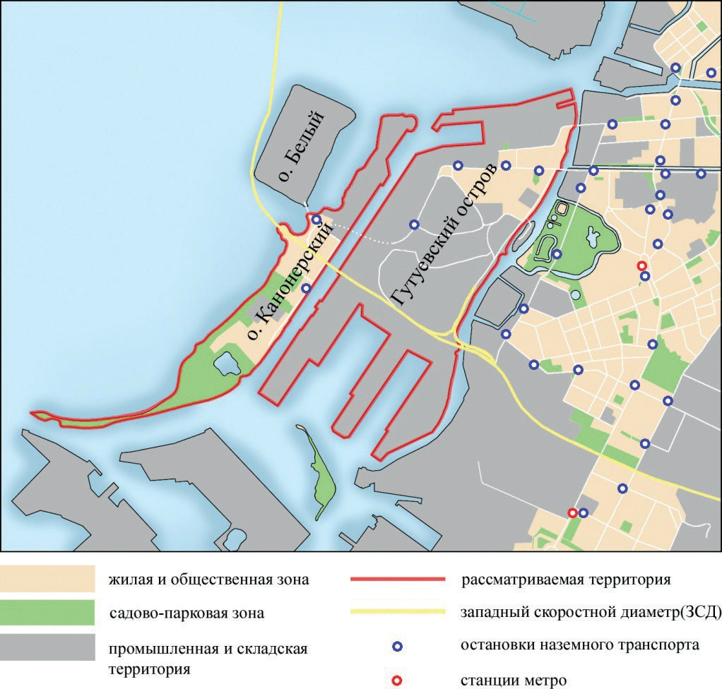

Рис. 2. Схема функционального зонирования с показанием транспортной ситуации

Таким образом, территории могут стать инвестиционно привлекательными, инду- стриальные памятники, расположенные на рассматриваемых территориях и имеющие ог- ромную историческую, культурную, архитектурную и градостроительную значимость мо- гут обрести вторую жизнь. Реорганизованные депрессивные районы могут впоследствии стать образцами для других городов, столкнувшихся с проблемой отчужденности припор- товых территорий.

Литература
- Горбачевич К. С., Хабло Е. П. Почему так названы? О происхождении названий улиц, площадей, островов рек и мостров Ленинграда. – 3-е изд., испр. и доп. – Л. 511 с.
- Усанов Б. П. Николай Иванович Путилов – ученый, инженер, предпринематель / Б. П. Усанов. – СПБ.: Гуманистик.

УДК 72.07:72.035.2:711.424(470.23-25)
Зоя Владимировна Юркова
канд. архит.

Zoja Vladimirivna Jurkova
PhD of Arch.

Е-mail: yourkovaz@mail.ru Е-mail: yourkovaz@mail.ru

ОГРАДА СОБСТВЕННОГО САДА У ЗИМНЕГО ДВОРЦА
FENCE OF YOUR OWN GARDEN AT THE WINTER PALACE

В статье рассматривается вопрос о восстановлении металлической части ограды Собственного сада при Зимнем дворце, созданной по проекту архитектора Р. Ф. Мельцера. Автор доказывает, что подлинная ре- шетка должна быть сохранена у Сада в память жертв расстрела 9 января 1905 года. в том состоянии, в котором она там была установлена, то есть без гербов и царских вензелей. Металлическая часть ограды, ворота были представлены в 1901 году на выставке в Париже и были удостоены Grand Priix. Решетка была установлена у дворца на высоком цоколе из красного песчаника в 1902 году. Однако сегодня ситуация изменилась и вос- становление такого цоколя невозможно. У Зимнего дворца должна быть восстановлена на нижнем цоколе копия металлической решетки. Этим сохранится связь времен и исторических событий.
Ключевые слова: Зимний дворец, ограда, Р. Ф. Мельцер, Собственный сад, Сад в память жерт рас- стрела 9 января 1905 года

The article deals with the restoration of the metal part of the fence Of the Winter Palace’s own garden, designed by the architect R. F. Meltzer. The author argues that the original lattice should be preserved at the Garden in memory of the victims of the shooting on January 9, 1905. in the state in which it was installed there, that is, without coats of arms and Royal monograms. The metal part of the fence, the gate was presented in 1901 at the exhibition in Paris and was awarded the Grand Prix. The grating was installed at the Palace on a high red Sandstone plinth in 1902. However, today the situation has changed and the restoration of such a plinth is impossible. At the Winter Palace, a copy of the metal grating should be restored on the lower plinth. This will preserve the connection between time and historical events.
Keywords: Winter Palace, fence, R. F. Meltzer, Own garden, Garden in memory of the victims of the shooting on January 9, 1905.

1-го мая 1920 года в Петрограде был проведен первый коммунистический субботник. Он посвящался Международному дню трудящихся, а направить трудовой энтузиазм решено было на ограду Собственного царского сада у Зимнего дворца. Литая решетка к этому вре- мени уже была снята и ее звенья, из которых выломали российские государственные гербы и царские вензеля, лежали на бывшей Дворцовой, а теперь 9 января набережной. Решетку первоначально предполагалось установить на Волковом кладбище у Литераторских мост- ков, но она так и осталась лежать на набережной.
К субботнику проводилась большая и серьезная подготовка – на очереди был гигант- ский трехметровой высоты цоколь, сложенный из красного песчаника. И цоколь, и столбы ограды были разбиты заранее, [1] их оставалось только вывезти. Для этого была устроена узкоколейка, привезены вагонетки, на набережной установлен специальный подъемный кран, к набережной подогнана баржа для перевозки камня.
Одновременно с полным уничтожением ограды у бывшего царского дворца, в районе Нарвской заставы в тот же день, 1 мая 1920 года, также проводился субботник – недалеко от Нарвских ворот был заложен сад на том месте, откуда рабочие этого района столицы в воскресный день 9 января 1905 года отправились к Зимнему дворцу с петицией к царю. В петиции говорилось о тяжелых условиях труда, низких несправедливой оплате их труда.

Демонстранты двигались со всех рабочих окраин города – от Выборгской, с Петербургского и Васильевского островов, от Шлиссельбургского тракта. Часть из них приблизилась к Дворцовой площади. Шествия были расстреляны правительственными войсками. Самые большие жертвы были у Нарвских ворот. День вошел в историю как «Кровавое воскресе- нье». В память об этом событии площадь у ворот в 1923 году замостили красной брусчаткой и переименовали в площадь Стачек. Также стала называть и улица, по которой двигались демонстранты.
Место, где был разбит сад, находится в зоне Петергофской дороги, проложенной вдоль южного берега Финского залива при Петре I. Владельцы участков, пожалованных царем своим приближенным, обязаны были выстроить вдоль нее дома с видом на залив. По свидетельству историка И. И. Пушкарева, составителя одного из первых путеводи- телей по Петербургу, Петергофская дорога «по своей красоте превосходила Елисейские поля». [2]. Со временем владельцы стали строить в своих усадьбах дачные дома для сдачи в аренду в летний период.
Со второй половины ХIХ века здесь стали появляться заводы и фабрики. Но одним из первых был построенный в еще в 1801 году казенный чугунолитейный завод, который в 1868 г. приобрел инженер Н. И. Путилов. В 1872 году вблизи Екатерингофа была по- строена суконная мануфактура, в 1875 году – Тентелевский химический завод, в 1878 году Литейный завод. [3] Вдоль дороги стали возникать трактиры и кабачки, как, например,
«Красный кабачок», «Марьина роща», «Ливадия», «Китай» и другие.
Место, где был разбит сад, до 1917 года принадлежало некой Бутовской, которая в своей усадьбе выстроила несколько небольших деревянных домиков. В одном из них она устроила трактир с номерами под названием «Старый Ташкент». Здесь перед рабочими с призывами к их включению в политическую жизнь государства выступал священник Г. А. Гапон и, в случае отказа правительства от сотрудничества с ними, к его свержению. [3] В 1924 году архитектор Л. А. Ильин разработал вариант перепланировки обществен-
ного центра района – на расстоянии от Нарвской площади он спланировал еще одну, сое- диненную с первой улицей Стачек. На новой площади в 1930–1935 годах. было выстроено административное здание Кировского райсовета по проекту архитектора Н. А. Троцкого. Участок улицы Стачек от Нарвских ворот к новой площади был озеленен, и это послужило поводом к возникновению проекта сада. Его создал ученый-садовод Р. Ф. Катцер. Тогда же Л. А. Ильин выполнил проект установки решетки, которую по Неве от Зимнего дворца переправили к месту монтажа на улице Стачек. [4]
Работы по реализации проекта разбивки сада и установке ограды начались в том же году. Он был назван «Сад в память жертв расстрела 1905 года» или для удобства сокра- щенно «Сад имени 9 Января». Его первоначальная планировка имела регулярный характер. Однако, позднее его решили превратить в детский парк. Для этого сад перепланировали, сочетая исторические регулярные элементы с пейзажными и радиальными дорожками, рас- ходящимися от круглых площадок. В саду выкопали два искусственных пруда, соединен- ных протокой, через которую перекинут мост. Посадки представляли сочетание открытых газонов, групп кустарников и деревьев и одиночных деревьев, цветники. Вдоль проспекта Стачек была установлена ограда, привезенная от царского дворца. У нее было скромное основание из путиловской скобы и квадратные столбики, оштукатуренные подкрашенным в красноватый цвет цементным раствором под песчаник. [5]. В ограде зияли революцион- ные раны.
В 2008 году производилась реставрация ограды. Царские вензеля и государственный российский герб в виде двуглавого орла в нескольких звеньях ограды были восстановлены, но работы остались незавершенными, и большая часть звеньев так и осталась с дырами.

С тех пор, как ограда была перенесена в Кировский район Ленинграда к Саду 9 ян- варя, периодически возникал, сначала, вероятно, разговорах среди специалистов, а с пяти- десятых годов и в официальной переписке вопрос о возвращении ограды к Зимнему дворцу.
По материалам заседания Бюро Исполкома Ленгорсовета от 30 сентября 1953 года было принято решение «Об изготовлении и установке монументальной металлической ограды сквера Зимнего дворца». В целях улучшения архитектурного оформления сквера у Зимнего дворца утвердить представленный Управлением по делам архитектуры проект и смету на изготовление и установку металлической ограды у Зимнего дворца в сумме 198 077 руб. Обязать Управление «Горпромстрой» во 2 квартале 1954 г. на договорных началах с Управлением садово-паркового хозяйства и зеленого строительства по проекту Управления по делам архитектуры выполнить работы: переложить, отшлифовать и отпо- лировать существующий гранитный цоколь ограды сквера; изготовить новые гранитные тумбы цоколя ограды и установить на цоколь. Обязать Управление строительства во 2 квар- тале 1954 г. на договорных началах с Управлением садово-паркового хозяйства и зеленого строительства по проекту Управления по делам архитектуры выполнить работы: по худо- жественному литью ограждения сквера у Зимнего дворца, с предварительным выполне- нием моделей и рабочих чертежей к ним заводом-изготовителем; по монтажу ограждения сквера и установке его на место» [6]. Но это решение выполнено не было.
Стоит отметить тот факт, что предполагалось восстановить только металлическую часть ограды на сохранившейся вдоль проезда гранитной части цоколя. Проект, однако, пока не обнаружен.
В официальной переписке различных служб Ленгорисполкома за 1963 год име- ется краткая справка, подготовленная Л. А. Медерским, сотрудником Госинспекции по охране памятников, и подписанном исполняющим обязанности начальника инспекции С. В. Коробковым, в которой говорится что ограда являлась не совсем удачнымм «наслое- нием к памятнику ХVIII в.» и , несмотря на то, что представляет «образец высокого каче- ства технического выполнения, демонстрировалась на выставке в Париже и была удостоена премии» что «по своему рисунку и общей композиции решетка представляет собою ти- пичный образец проявления господствовавшего в то время стиля «модерн», характерного для упадочного буржуазного периода русского искусства и стилистически совершенно не соответствовала барочным формам архитектуры Зимнего дворца В. В. Растрелли, внося этим диссонанс в архитектурно-стилистическую цельность данного ансамбля». Далее ин- спекция сообщала, что «Перенос ограды от бывшей царской резиденции в рабочий район, осуществленный вскоре после Великой Октябрьской Социалистической революции явился политическим актом, имеющим историческое значение и ее местонахождение, в настоя- щее время не является случайным. Возвращение ограды Зимнего дворца на прежнее место с исторической и архитектурной точек зрения было бы неправильным и недопустимым, хотя такие предложения поступают со стороны некоторых граждан Ленинграда». [7]
Если исключить ту часть, где говорится об «упадочном» и «буржуазном» стиле «мо- дерн», то весь остальной текст представляется абсолютно верным. Ограда, действительно, хоть имеет барочные формы, но своей мощью подавляла весь огромный дворец. Общая ее высота превышала четыре метра и в целом, она напоминала скорее крепостную стену, нежели садовое ограждение. Это вызвано было, во-первых, падением рельефа от дворца к Адмиралтейству, которое составляет высоту более метра. Во-вторых, Дворцовая площадь именно в этой части стала очень многолюдной и шумной и Собственный сад при более низкой и прозрачной ограде превращался в витрину. В-третьих, наверное, стоит учесть ре- шительный и напористый характер самого автора проекта решетки архитектора Мельцера. Он имел целью принять участие во Всемирной выставке в Париже. В 1900 году ворота,

четыре звена будущей и шесть ваз для украшения столбов при активно развернутой в этом направлении деятельности самого Мельцера были представлены в Париже и завоевали Гран-при. Решетка, действительно, была истинным произведением искусства. В 1902 г. она была установлена на место. Звенья крепились на каменные столбы. Со стороны набережной и Дворцовой площади были установлены высокие ажурные ворота. Вся решетка, до мель- чайших деталей, выкована исключительно от руки, из лучшего шведского железа; при этой работе не употреблялось ни штампов, ни прессов, ни паровых молотов и т. п. Листья выко- ваны из мягкой листовой стали, толщиною в ¼ дюйма, а цветы – каждый из одной штуки мягкого железа; государственные гербы и вензеля вычеканены из мягкой стали в 2½ мил- лиметра [8].
Для цоколя и столбов Мельцер использовал красный песчаник, который заказывал в Германии, металлические кованые звенья темно-серого, почти черного цвета, крупные формы – все это никак не могло гармонировать ни с Зимним дворцом, ни с Адмиралтейством или Главным штабом и настолько контрастировало с желто-охристым и жемчужно-серой гаммой Дворцовой площади, что фасады пришлось перекрасить в красно-коричневый цвет. [9] Складывается впечатление, что архитектор просто задавил своей энергией и напо- ром императора и вынудил его согласиться со всеми своими предложениями
Сегодня, при том, что и Дворцовая площадь, и Зимний дворец являются туристиче- скими объектами и брендами города, ограда в ее историческом виде восстановлена быть не может, как не могут быть воссозданы ее боковые части и огромные ворота. Поэтому ГИОП предложил восстановить ее наиболее интересную металлическую часть и установив ее на гранитную часть цоколя. Это будет оправдано и функционально, то есть спасет сквер с, который сегодня просто затоптан.
Исторически правомерно и сохранение царской ограды вокруг Сада 9-го января, причем, именно с отсутствующими вензелями и гербами, вернее, без них.
В то же время инспекция выразила беспокойство по поводу состояния ограды и слож- ности ее реставрации. Кроме того, разбивка сквера на месте начала шествия демонстра- ции и установка ограды от царского дворца, действительно имеет глубокий исторический смысл как подлинный знак того события, которое фактически положило начало русской революции и привело к революциям 1917 года. В ответе Министерства культуры РСФСР содержится обращение к Ленгорисполкому по вопросу сохранения и реставрации уникаль- ной решетки, а также об установке и на ней мемориальной доски с соответствующим тек- стом [6].
В 1991 году началась постепенная реставрация сильно обветшавшей ограды сада. Тогда планировалось отреставрировать все 26 звеньев решетки (оригинальная ограда и до- полнительные звенья, отлитые в советское время), восстановить столбы ограды, утраченные вензеля и орлов. Однако реставрация, которую обещали, наконец, завершить в 2012 году, но по состоянию на 2017 год прекращена. При этом, в период реставрации, начавшейся 2008 г., стали воссоздавать утраченные гербы и вензеля, что вряд ли методически верно, поскольку ограда в данном контексте является символом и должна была бы сохраняться в искалеченном виде. В то же время трудно объяснять в отдаленном районе, что ограда когда-то стояла у Зимнего дворца и в ней были вензеля и гербы. Для этого имело бы смысл рассмотреть вопрос об установке ограды вдоль западной стороны сада при дворце, но на со- хранившемся фрагменте цоколя для того, чтобы связать стоящие на дальнем расстоянии события в единое логическое звено и, может быть даст возможность разработать соответст- вующий экскурсионный маршрут. В этом случае ограда будет сомасштабна дворцу и убе- режет в какой-то степени сад от вытаптывания. Воссоздание ограды в ее историческом виде невозможно по тем причинам, которые изложены Госинспекцией по охране памятников,

а также потому, что функция и сада, и дворца изменилась и воссоздание ее в историческом виде не будет ни понято, ни принято горожанами в целом, а также сторонниками истори- ческой правды.

Литература
- Конивец А. В. Первое мая 1920 года. Как снесли решетку Зимнего дворца / История Петербурга.
№ 1 (47) 2009. С. 22–24.
- Пушкарев И. И. Путеводитель по Санктпетербургу и окрестностям Ивана Пушкарева. СПб. 1843.
- КГИОП. П. 575. Н-4186/1. Веснина Н. Н. Историческая справка. Сад в память жертв расстрела 1905 года. 1996.
- Веснина Н. Н. Сад в память жертв расстрела 1905 года // История Петербурга, 2007, № 1 (35), С. 54–59.
- КГИОП. П. 575. Н-9843. Научно-методическая документация. 2007.
- ЦГА СПб. Ф.7384. Оп. 25. Д. 2492. Материалы к протоколу № 86 заседания Бюро Исполкома Ленгорсовета от 30 сентября 1953 г. Л. 240–245.
- ЦГА СПб. Ф. 7384. Оп. 42. Д. 190. 1963 г. Переписка с правительственными органами, отделами и управлениями Ленгориспрлкома. Л. 12.
8. Зодчий. 1900. Вып. № 7. С. 96.
- Зимний дворец в зеркале эпох. Код доступа: https://yandex.ru/video/preview/?filmId=12794570581272389413&text=%D0%97%D0%B8%D0%
BC%D0%BD%D0%B8%D0%B9%20%D0%B4%D0%B2%D0%BE%D1%20%D0%B7%D0%B5%D1%80
%D0%BA%D0%B0%D0%BB%D0%B5%20%D1%8D%D0%BF%D0%BE%D1%85&path=wizard&parent- reqid=1585843843709808-276249466075285747700187-vla1-2339&redircnt=1585844012.1

СТУДЕНЧЕСКАЯ СЕКЦИЯ

УДК 72.012
Григорий Валериевич Алтунин,
магистрант
Александр Васильевич Сильнов,
доцент
(Санкт-Петербургский государственный архитектурно-строительный университет)
E-mail: grin4eg89@mail.ru
E-mail: alexsilnovarchitect@yahoo.com

Grigoriy Valerievich Altunin, master’s degree student Alexander Vasilevich Sil´nov,
Associate Professor (Saint Petersburg State University of Architecture
and Civil Engineering)
E-mail: grin4eg89@mail.ru E-mail: alexsilnovarchitect@yahoo.com

ТЕОРИЯ АРХИТЕКТУРЫ ФРАНЦИИ XVII ВЕКА НА ПРИМЕРЕ РАБОТ НИКОЛЯ-ФРАНСУА БЛОНДЕЛЯ
THEORY OF ARCHITECTURE OF FRANCE OF THE XVII CENTURY
ON THE EXAMPLE OF THE WORKS OF NICOLAS-FRANCOIS BLONDEL
В статье рассмотрены исторические и теоретические предпосылки, связанные с возникновением и развитием теории архитектуры Франции XVII-го века. Кратко рассматривается история создания королев- ской Академии Архитектуры, ставшей главной государственной структурой, регулировавшей все вопросы, связанные с архитектурной наукой, образованием и фортификацией. Рассматривается роль и значение работ Франсуа Блонделя – первого директора Академии Архитектуры. В качестве примера, иллюстрирующего эту тему современными методами, автор предлагает свою визуализацию 3D моделирования одного из памят- ников французской архитектуры этого времени, сделанного по проекту Франсуа Блонделя. В заключении формулируются выводы по данной теме, раскрывающей значение теоретических работ Франсуа Блонделя.
Ключевые слова: теория архитектуры Франции XVII века; французская королевская академия архи- тектуры; Франсуа Блондель – первый директор Академии архитектуры и его работы по теории архитектуры; 3D моделирование как инструмент анализа памятников архитектуры прошлого.

The article discusses the historical and theoretical prerequisites associated with the emergence and development of the theory of architecture of France of the 17th century. The history of the establishment of the Royal Academy of Architecture, which has become the main state structure regulating all issues related to architectural science, education and fortification, is briefly examined. The role and significance of the works of Francois Blondel, the first director of the Academy of Architecture, is examined. As an example illustrating this topic with modern methods, the author offers his visualization of 3D modeling of one of the monuments of French architecture of this time, made by the project of Francois Blondel. General conclusion are formulated on this topic, revealing the significance of the theoretical works of Francois Blondel.
Keywords: theory of architecture of France of the XVII century; French Royal Academy of Architecture; Francois Blondel – the first director of the Academy of Architecture and his work on the theory of architecture; 3D modeling as a tool for analyzing architectural monuments of the past.

В области архитектурной теории, обогнав Италию, решительно выдвинулась вперед те- ория французского классицизма. Занятое ею в XVII в. ведущее место она удерживала на протя- жении всего следующего столетия. Ко второй половине XVII в. центром архитектурной мысли становится Париж, где формулируется и излагается теория классицизма. Главенствующую роль в становлении теории архитектуры как науки во Франции XVII в. сыграло основание Королевской Академии архитектуры в 1671 г. Предпосылки к этому наметились еще в первой половине XVII в., когда французская архитектура начала развиваться в двух направлениях: одно продолжает строгие традиции периода классицизма, другое вступает на путь утонченного

изящества, которое весьма правдиво отражает изысканность современного ей общества. [1, 672–673]. Во главе Академии был поставлен Франсуа Блондель (1618–1686), ученый мате- матик и артиллерист, первоначально занимавшийся архитектурой в качестве дилетанта.
Вторая половина XVII в. – время расцвета французской архитектуры. Одна из при- чин ведущего положения архитектуры среди других видов искусств заключалась в том, что именно архитектура могла с наибольшей полнотой и силой выразить идеи этого этапа в развитии централизованной национальной монархии [1, 184]. Однако, в последнюю треть XVII в. все больше прослеживается наступление упадка в архитектуре. Чтобы предотвра- тить его, сюринтендант Жан Батист Кольбер в 1671 г. учреждает Академию архитектуры и поручает ей путем преподавания теории восполнить пробелы ремесленного ученичества. С ее открытием завершилась организационная сторона формирования культуры и искус- ства Франции, призванных служить идее абсолютизма. [2,671].
Первыми членами Академии были Либерал Бруант, Даниэль Гиттард (1625–1686), Антуан Лепо, Франсуа Ле Вау , Пьер II Миньяр и Франсуа д’Орбай. В 1675 г. получает зва- ние академика Ж. А. Мансар, а в 1685 г. – Пьер Бюлле [3, 132].
Академия должна была сформулировать основные аспекты теории архитектуры, изло- жить действующие нормы, заложить основы превосходства Франции в области архитектуры [4, 258]. Так же основной задачей было обобщение накопленного опыта архитектуры с целью выработки «идеальных вечных законов красоты», которым должно было следовать все дальней- шее строительство. Академикам вменялось в обязанность писание трудов по теории архитек- туры, разрешалось преподавать, но запрещалось строить. Академия дала критическую оценку принципов барокко, признав их не приемлемыми для Франции. Основой красоты признавались пропорции [5, 132]. К этому времени относится так называемый «Спор классиков и современ- ников» – противостояние последователей классическогоискусства, основанного на подражании античным образцам, и новых в то время веяний в искусстве. Блондель, являясь приверженцем античной архитектуры, возглавил сторонников классицизма. Клод Перро (1613–1688), утвер- ждавший, что архитектурная красота должна определяться как консенсус, а не абсолютная норма, был во главе противостоящей партии приверженцев нового направления [4, с. 260]. Дискуссия охватила широкие круги передовой интеллигенции Франции, людей науки, искусства и сказа- лась на развитии эстетических представлений в архитектуре. Произошла нивелировка между более творческим течением (Перро) и строгой, сухой «классикой» академизма, что наложило свой отпечаток на характер сложения стиля французского классицизма XVII в. [5, 133].
Королевская Академия архитектуры была упразднена в 1793 г., а ее последний ди- ректор Ричард Мик был казнен по приговору революционного трибунала. Вновь возроди- лась только в 1816 г. но уже не как самостоятельная организация, а в составе Академии изящных искусств.
Отдельное место в истории архитектуры Франции занимает первый директор Королевской Академии архитектуры Франсуа Блондель (1618–1686), внесший важный вклад в теорию и практику французского классицизма.В своих работах Блондель убеди- тельно доказывал широту архитектуры как дисциплины и необходимость научного метода в основе работы архитектора.
Франсуа Блондель родился в семье придворного-чиновника в 1618 г. Образование полу- чил, обучаясь на военного инженера. Изучал военное строительство и математику, затем и изящ- ные искусства. Состоял при дипломатических миссиях, посылаемых в Италию, Грецию, Турцию и Египет. Таким образом, он проложил путь к общественному признанию, овладев не только архитектурой, но и многими смежными дисциплинами: баллистикой, инженерной наукой, ма- тематикой.. Блондель был значимой фигурой при дворе Людовика XIV, автор оригинальных текстов по архитектуре и признанный специалист по вопросам архитектуры.

Ранняя карьера Блонделя в армии была связана с созданием схем укреплений. Он провел два с половиной года во французской Вест-Индии, готовя схемы укреплений Мартиники, Гранады, Тортолы и других мест.
Математическое образование и военно-инженерная подготовка Блонделя наложили свой отпечаток не только на форму изложения некоторых его теоретических положений, но и на их сущность. Сказывалось это и на постановке учебных дисциплин в Академии. Ученикам Академии преподавали, наряду с теорией архитектуры, перспективой и рез- кой камней, геометрию, арифметику, механику, военную архитектуру и фортификацион- ное дело. Преподавание Блонделя в Академии приняло другую форму. Как указывалось в Королевском патенте, его роль заключалась в том, чтобы «учить истинным правилам мо- лодых людей, которые намерены принять архитектурную профессию».
В качестве архитектора спроектировал: конюшни замка Шомон-Лагуш, Ворота Сен- Бернар 1670 г. (разобраны в 1797 г.) и Ворота Святого Антония (разобраны в 1778 г.), Ворота Сен-Дени 1672 г., украшение хора и часовни Богородицы в церкви Святого Лаврентия в Париже. Совместно с Пьером Буллетом разрабатывает план Парижа в 1676 г. С 1670 года до своей смерти в 1686 году Блондель занимался исключительно научными вопросами и преподаванием. В качестве теоретика военного искусства написал труды: «Искусство ме- тания бомб» и «Новая манера укрепления мест».
Главным же теоретическим трудом по теории архитектуры Франсуа Блонделя стал его «Курс архитектуры», в котором он изложил свои мысли, отразил полемику, которая велась в Академии по отдельным теоретическим проблемам, высказал свою трактовку те- ории античных архитектурных ордеров и учения о модуле и пропорции. В своем труде он приводит основополагающие принципы теории архитектурной композиции, основанной на античных учениях о пропорции: пропорции являютсяосновой красоты, а симметрия ро- ждается из соотношения пропорций целого относительно составных частей и соотношения частей между собой [5]. Так же в «Курсе архитектуры» отражена педагогическая деятель- ностьсамого Блонделя и возглавляемой им Академии. Теоретические аспекты были осно- ваны на античной архитектуре, главным образом Греческой, которая по мнению Блонделя, превосходила римскую. Но ошибкой многих архитекторов французского классицизма XVII в., так же, как и Блонделя, было то, что за подлинную античность принималась ар- хитектура не только императорского Рима, но и ее преломление в трактатах итальянских архитекторов, главным образом, Палладио. Красоту в архитектуре Блондель искал в со- отношениях целого к частям и частей между собой, что и пытался подтвердить матема- тическими расчетами. Особое место в «Курсе архитектуры» отводится математическому анализу памятников архитектуры древности и построек Палладио. Для Блонделя совершен- ство композиционной схемы архитектурного сооружения было важнее материала, из кото- рого оно было построено.Он отвергал орнаментацию и усложнённые формы барокко, а по- сле провала попыток создать французский архитектурный ордер он ещё больше утвердился в незыблемости основ античного учения об ордере.
Первому тому Курса в 1673 году предшествовали два трактата Блонделя, предназна- ченные для аудитории Академии: «Решение четырех основных проблем архитектуры» и ан- нотированное издание 1624 года «Французская архитектура частных зданий». Поэтому самой амбициозной целью курса по архитектуре было не просто предложить энциклопедию начина- ющим архитекторам, но и создать официальный дискурс, сформированный академическими концепциями и терминологией. В предисловии к своей книге, «наиболее правильные пра- ктики» являются дополнением. Блондель описал свой первый том как общее и краткое изло- жение пяти заказов, достаточно, чтобы дать базовые знания о практике. Второй том ведет чи- тателя через бесконечный каталог декоративных элементов, от пьедесталов до витых колонн,

через ордерную суперпозицию. Для каждой из этих категорий он просто размещает решения других авторов одно за другим. Для Блонделя это глубокое знание справочных авторов отли- чало практику «тысячи других особенностей, относящихся к теории архитектуры».
В первом томе своего трактата, опубликованном в 1675 г., было представлено под- робное изложение пяти ордеров, в которых соотносились пропорции Витрувия, Виньолы, Палладио и Скамоцци. Метод выборочного и критического воспроизведения, довольно свободно основанный на параллели, была продолжена во втором и третьем томах, опубли- кованных в 1683 г. Книга продолжается в сравнительном анализе, еще более развитом, где Блондель анализирует различные перистили, методы межколонного размещения и правила наложения ордеров, фронтонов, дверей, окон, ниш и триумфальных арок.
В 5 томе «Курса архитектуры» Блондель приводит такое утверждение, определяю- щее его позицию в архитектуре: «Удовлетворение, которое мы испытываем, глядя на пре- красное произведение искусства, проистекает оттого, что в нем соблюдены правила и мера, ибо удовольствие в нас вызывают единственно лишь пропорции. Если же они отсутствуют, то, сколько бы мы ни украшали здание, эти наружные украшения не заменят нам внутреннюю красоту и привлекательность, коль скоро их нет, и, пожалуй, можно сказать, что уродство становится еще ненавистнее и невыносимее, чем пышнее наружные украшения, чем дороже или роскошнее материал... Дабы подкрепить наше утверждение, я заявляю, что красота, воз- никающая из меры и пропорции, вовсе не требует дорогих материалов и изящной работы, дабы вызвать восхищение, напротив, она сверкает и делается все ощутимее, проступая сквозь грязь и хаос материала и его обработки. Нам приятно смотреть на некоторые соотношения тех готических зданий, красота которых, очевидно, возникла из симметрии и пропорций между целым и частями и внутри отдельных частей, и видна, невзирая на уродливые трещины и скрывающие их украшения» [5]. В противовес данному утверждению Перро выдвигал свою позицию по отношению к пропорциям в архитектуре: «Пропорции устанавливаются согла- шением архитекторов, которые в своем творчестве подражают друг другу… Одни и те же здания нравятся многим вследствие привычки и это встречается и в других вещах, доставля- ющих удовольствие». Перро, как и Блондель, преклоняется перед античностью, дух и формы которой должны оживить новую архитектуру. Но в отличии от Блонделя, Перро, учитывая многочисленные неточности памятников архитектуры римской античности и итальянского Ренессанса, приходит к выводу, что нельзя перенимать отношения и пропорции совершенно точно, что допустимо изменять их, руководствуясь вкусом и опытом. [7, с. 179].
Принимая ордерную систему как определенное достижение древних архитекто- ров, теоретики во главе с Ф. Блонделем стремились усовершенствовать ее путем поисков универсальных, точно вычисленных гармонических пропорций. В связи с этим Блондель не только подверг тщательному математическому анализу и сопоставил пропорции орде- ров Витрувия, Виньолы, Палладио и Скамоцци, но и пытался сравнить архитектурные про- порции с музыкальными паузами. С этой целью он приводил в своем трактате основные положения теоретических трудов своего современника, музыканта Рене Уврара «Секрет музыкальной композиции» и «Письма о гармонической архитектуре», а также выдержки из неопубликованной книги аббата Иллариона «Приложение геометрических пропорций к архитектуре». В результате этих исследований Блондель так и не пришел к окончатель- ным решениям, за исключением его рекомендации пользоваться пропорциями, выражен- ными первыми десятью числами, которые он советовал также комбинировать, составляя ряды из среднеарифметических и среднегеометрических величин.
Позиция Блонделя была сознательной позицией ученого, который следовал при- знанному авторитету теоретических трактатов, а не сложившейся практике. Отправной точкой всех теоретических построений Блонделя, как и большинства архитекторов этого

времени, была трактовка понятия красоты в применении к архитектуре. Блондель исходил из существования абсолютной красоты (наподобие абсолютной математической истины Декарта), по отношению к которой красота произведений искусства относительна и нахо- дится как бы на пути приближения к ней.
После смерти о Блонделе быстро забыли из-за того, что критики считали его педан- том, а так же из-за критики его соперника Шарля Перро. Данное обстоятельство, к сожа- лению, уменьшило интерес к его личностии творческому наследию. Тем не менее, значе- ние Блонделя как теоретика архитектуры остается неоспоримым. Несмотря на всего лишь одно переиздание его трактата «Курс архитектуры» в 1698 г., данная работа оказала значи- тельное влияние на преподавание академии и на следующие архитектурные публикации. Филипп де Ла Гир, например, использовал его в своих лекциях в Академии в течение более двух лет, с июля 1696 по октябрь 1698 года, как и его преемники в течение всего XVIII в. Его универсальные амбиции, его настойчивость в «правильности» и метод классификации по проблемам дизайна стали характерными чертами типично французской модели архи- тектурной теории. Более поздние трактаты Чарльза Августина д’Авилера (1691 г.) и Жака- Франсуа Блонделя (1771–1777 гг.), использующие то же название, также ссылались на ори- гинал по своей структуре и назначению. Так же большая заслуга Блонделя заключается в глубокой творческой переработке типа римской триумфальной арки и создании своео- бразной композиции, оказавшей сильное влияние на архитектуру подобных сооружений в XVIII–XIX вв (см. рис.1).
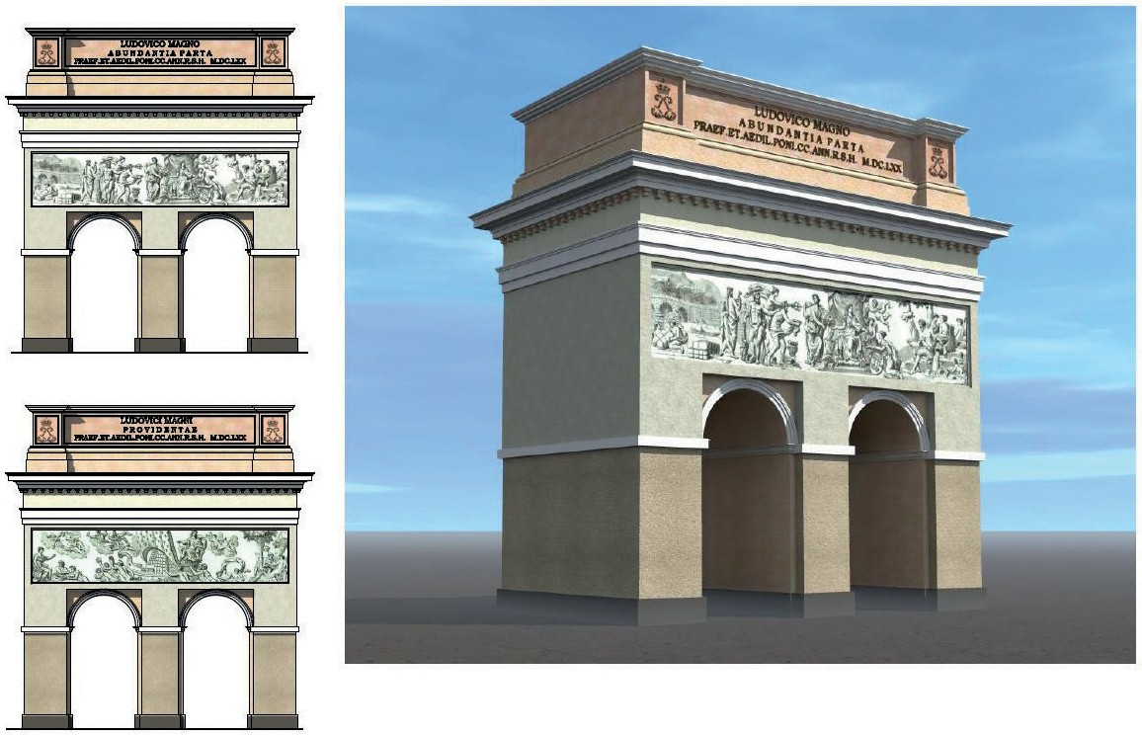

Рис. 1. Ворота Сен-Бернар в Париже, арх. Н. Блондель. Авторская 3D модель объекта на основании архивных графических материалов и натурной фотофиксации.

Литература
  - Всеобщая история архитектуры – под редакцией А. В. Бунина (отв. ред.), А. И. Каплуна, П. Н. Максимова. Т. VII. М., Стройиздат, 1969. C. 132, 133.

  - История архитектуры = Histoiredel’architecture : [в 2 т.] / Огюст Шуази ; ред. и прим. Н. И. Брунова [и др.] ; общ. ред. Ю. К. Милонова и А. А. Сидорова ; пер. с фр. Е. Г. Денисовой. – 4-е изд. – Т. VII. М.: Изд-во В. Шевчук, 2005.
  - Всеобщая история искусств. Том 4. Искусство XVII–XVIII веков // Под общей редакцией Ю. Д. Колпинского и Е. И. Ротенберга – М.: Искусство, 1963.
  - Mallgrave H. F. Architectural Theory: Volume I – An Anthology from Vitruvius to 1870. Blackwell Publishing, 2005.
  - Blondel F. Cours d’architecture. Paris, 1675–1683.
  - Gerbino A. François Blondel: Architecture, Erudition, and the Scientific Revolution. London/New York: Routledge, 2010.
  - Виппер Б. Р. История европейского искусствознания. От античности до конца XVIII века. – Москва: Издательство Академии наук СССР, 1963. С. 177, 178.
  - Саваренская Т. Ф. Западноевропейское градостроительство XVII–XIX веков: Эстетические и тео- ретические предпосылки. – М.: Стройиздат, 1987.

УДК 72.06:72.013
Илья Евгеньевич Аржников,
магистрант
Александр Васильевич Сильнов,
доцент
(Санкт-Петербургский государственный архитектурно-строительный университет)
E-mail: eliasarzh7@gmail.com
E-mail: alexsilnovarchitect@yahoo.com

Ilya Evegenyevich Arzhnikov, master’s degree student Alexander Vasilyevich Sil´nov,
Associate Professor (Saint Petersburg State University
of Architecture and Civil Engineering)
E-mail: eliasarzh7@gmail.com E-mail: alexsilnovarchitect@yahoo.com

АРХЕТИП В АРХИТЕКТУРЕ
ARCHETYPE IN ARCHITECTURE
Научно-исследовательская статья, посвященная изучению феномена архетипа, – элемента коллектив- ного бессознательного в психологии, – через призму архитектуры и градостроительства. Целью данной ра- боты является теоретическое обоснование проявления архетипов в человеческой деятельности, в частности – архитектуре; а также их взаимосвязи с образным мышлением человека. Задачи работы: выявить основные структуры архетипа; рассмотреть, как первичные интуитивные образы влияют на мировосприятие человека вне контекста времени, места и культуры, и как они воплощаются в архитектурных формах.
Ключевые слова: архетип, архитектура, теория архитектуры, культура, архитектурная психология.

The article researches are about the phenomenon of the archetype (the element of the collective unconscious) in the context of architecture and urban planning. The research purpose is how archetypes are working in human activities, actually in architecture; besides their influence to human artistic thinking. Tasks: to identify the main structures of the archetype; to consider how primary symbols of the humans consciousness affect a person’s attitude out of the context of time, place and culture, and how they are realized in architectural forms.
Keywords: archetype, architecture, architecture theory, culture, architectural psychology.

Архетип (др.-греч. ἀρχέτυπον – первообраз) в аналитической психологии – универ- сальные базовые врождённые психические структуры, составляющие содержание коллек- тивного бессознательного, распознаваемые в нашем опыте и являемые, как правило, в обра- зах [1]. Архетипы составляют основу общечеловеческой символики, служат питательной

почвой творчески продуктивного воображения, играет особую роль в искусстве. Архетипы культурные – это архаические культурные первообразы, представления – символы о чело- веке, его месте в мире и обществе; нормативно-ценностные ориентации, задающие образцы жизнедеятельности людей [1]. В аналитической психологии термин архетипа используется по отношению к определенным психическим структурам, проявляющимся по ходу терапии, например, анима, самость и проч. Тогда как в искусствоведении и культурологии термин чаще всего носит обобщенный характер, иногда расплывчатый, объединяющий образы, символы, сюжеты.
Уже с архаических времен архетипические образы являлись почвой для формирова- ния миропонимания через творческую деятельность. Интеллект человека эпохи Верхнего Палеолита, в сущности, был тот же, что и сейчас у современного 40 – 10 тыс. лет спустя. Различия состоят в количестве и качестве приобретенных знаний, опыта поколений и, со- ответственно, скоростью получения и обработки информации. Очевидно, что познаватель- ные способности как элементы интеллекта человека тогда и сейчас не изменились. Из них: ощущение, восприятие, память, мышление, представление, воображение; прибавим здесь же внимание, волю и рефлексию.
За период развития цивилизаций из этого списка ничего не убавлялось и не прибав- лялось. Все же, древний человек еще слабо отделял себя от природы. Его бессознательное, было гораздо сильнее, чем сознательное, а значит, тем ближе он был к архетипам. С помо- щью мифологии человек обратил их в «имманентное множество», создав умозрительное воплощение архетипов в богах, героях и сюжетах. Таким образом, становится не удиви- тельно, что в разных культурах, не связанных друг с другом решительно ничем, находя- щихся на разных континентах, с разницей в тысячелетия возникают похожие фольклор- ные мотивы, персонажи и сюжеты иногда в точности до деталей. Это объясняется тем, что психология человека весьма однородна, и не нужно никаких преемственностей и заим- ствований, чтобы создать образ, например, любящей матери, держащей на руках мертвого сына, или бога-громовержца, разящего оружием Великого змея во время конца времен (ми- фология Месопотамии, Греции, Скандинавии, Карибов, Латинской Америки). Подобные сходства скорее свидетельствуют о каком-то явлении, охватившем в действительности весь земной шар, воплотившийся в аллегориях и символах разных народов на основе архетипов.
Истинность мифа – в мистерии, а мистерия есть психология. Быть может, в полной мере современному человеку не понять сущности этих вещей, ведь если сегодня, говоря о таких феноменах, как Анима и Анимус (соединение мужского и женского под единым началом), Тень («запретные» и темные стороны человеческой натуры), в аналитической психологии речь идет о принятии бессознательного, то в Древнем мире, быть может, это было, если не сознательным, то интуитивно понимаемым, как восход и закат солнца.
В эпоху Средневековья, если говорить о западноевропейской культуре, с приходом христианства разрушаются представления Древности. Несмотря на то, что само христиан- ство вобрало много языческого, и многие образы не менее архетипичны, человечество на- чинает пытаться приподнимать завесу бессознательного, и вместе с этим возникает отрыв сознания от животной бессознательности. Пропасть между ними углубляется, растет на- пряжение, перед человеком возникает проблема приспособления к собственному внутрен- нему миру. Адаптацию к образам коллективного бессознательного берут на себя все более сложные религиозные учения, вводящие все более абстрактные догматы. Чем прекраснее, грандиознее передаваемый традицией образ, тем дальше он от опыта «нуминозного» (как писал сам К. Юнг [5]), тем сильнее отрыв сознания от архетипа коллективного бессозна- тельного. Символы открывают человеку священное и одновременно отдаляют его от непо- средственного соприкосновения с колоссальной психической энергией архетипа.

Разумеется, как положено архетипам, они сохраняются в опыте поколений, переда- ются и являют себя в разных формах, однако тем туманнее они становятся. Таким образом, при выявлении архетипов, многие ученые-культурологи опираются не на общечеловече- ские черты, а на символы и знаки, характерные для определенного периода времени, нежели чем для истории в целом. Так, например, то, что средневековые города имели сложную планировочную структуру с косыми и изогнутыми тесными улицами, раскрывающимися на большие храмовые площади, семантически часто связывают с идеей «тернистого пути» к спасению; а готические храмы с их нарочитыми вертикалями – с идеей вознесения, неру- котворности, божественности сотворения и непостижимости божественного. Конечно, по- добные семантические коды находят свой отклик в архитектурной теории, однако, на самом деле здесь речь идет о социокультурных феноменах, а не об архетипах. Ведь вышеперечи- сленные параллели связаны скорее с социальными, религиозными, философскими воззре- ниями, государственным строем, экономикой и т. д. К тому же, как показала история, эти символы оказались вполне заменяемы. В эпоху Возрождения те же представления о городе и храме кардинально изменились, далее – барокко, затем классицизм, – и везде мы находим различные представления, которые опираются исключительно на господствующие в дан- ный момент времени мировоззренческие и утилитарные взгляды. Что характерно для ар- хетипа – он не может быть заменяем. Это целостная структура, претендующая на самосто- ятельное существование на протяжении всех эпох и присущая всем народам (разумеется, в различной степени). Средневековые стены, окружавшие города, также нельзя привязать к архетипам, даже если речь идет о базовой потребности человека (по Маслоу) – безопасно- сти; потребности отгородить себя от стихии и создать порядок. Опять же, в определенный период это так и работало, однако стоило человечеству изобрести порох, не говоря уже об изобретениях Нового времени, как городские стены стали оказывать совершенно другое воздействие – замкнутости пространства, отсутствие выхода, эффекта толпы, обреченно- сти, – список можно перечислять до бесконечности.
Если же взять эти же позиции, но в более обобщенном контексте, отбросив призму социокультурных отношений, то мы напрямую выйдем к архетипам. Например, не готиче- ский храм, а храм вообще; или, обобщив еще сильней, – прямоугольное в плане сооруже- ние, круглое; купол, свод, лестница. В сущности даже античный храм или ордерную сис- тему нельзя с уверенностью привязать к архетипам, поскольку весь философский подтекст античных храмов базируется на мифорелигиозных воззрениях античного человека, его по- нимании Космоса, Идеи и прочее. Здесь можно сделать упор на мысль о том, что «художе- ственные средства, которые применяли древнегреческие зодчие, отвечали самой сущности создаваемых произведений. Это прежде всего – пропорции, ритм, масштабные отношения, т.е. все то, что прекрасно в вещах по существу, а не является чем-то присоединенным извне для украшения» [69, с.205]. Однако, еще сильнее обобщив как сам храм, так и его отдель- ные функциональные элементы (наос, пронаос, опистодом), мы выйдем уже на архетипи- ческие формы. Известно, что эти архитектурные формы берут свое начало от первобытных пещер, примитивных укрытий-навесов, первых стоично-балочных конструкций, курганов, мегалитов, которые создавались полуосознанно, подобно ребенку, складывающему фи- гурки в подходящие к ним отверстия.
Условно архитектурные архетипы можно разделить на две категории: архетипы форм и архетипы пространства, которые при взаимном соприкосновении рождают тре- тье – архитектурный тип. Архетипы форм подразумевают первичные «идеальные» тела: куб, сфера, пирамида, которые в свою очередь рождают первичные функции: стены, ку- пол, крыша и т. д. Архетипы пространственные проявляются в применении «идеальных» форм: «открытый» план, прямоугольный, круглый. С соединением вышеперечисленных

архетипов выявляются уже конкретные архитектурные типы: храм, жилище, форум, амфи- театр, булевтерий и т. д. Архитектурные типы возникают под влиянием архетипов, однако сами по себе ими не являются, поскольку здесь начинают воздействовать социокультурные факторы, идеологические, философские; и в разных эпохах и у разных народов они ме- няются. Следовательно, к примеру, фраза «архетип жилища» отсылает нас не к представ- лению о жилище, а к определенным нуминозным потребностям человека в отождествле- нии себя от стихийной природы. Здесь имеется в виду жилище как архетипический образ; или, например, купол как архетипическая форма, стена как архетипический образ границы; так же и с очагом, алтарем и проч. Архетипические формы не развивались и не развива- ются, они существуют с начала того этапа, когда человека дошел до стадии развития homo sapiens, когда он интуитивно воссоздавал тот утилитарный примитив форм (что не исклю- чает художественного характера). О. Шпенглер писал: «Первоначальная форма дома все- цело вырастает из органического чувства... Она обладает такой же внутренней необходимо- стью, как раковина моллюска, как пчелиный улей, как птичьи гнезда... Эта форма родилась из темного житейского обихода не для глаза, ищущего выявляющихся на свету форм... Дом и равным образом основные, т. е. употребительные формы утвари, оружия, одежды и посуды принадлежат к тотемной стороне бытия. Они характеризуют не вкус, но навыки борьбы, жизни и работы» [104, с. 432, 433][2].
Хотя эти формы и были предельно просты, тем сложнее они становятся для фило- софского осмысления. Они напрямую воплощают общечеловеческие ассоциации, инту- итивные, отчасти физиологические врожденные категории, как верх и низ; право и лево. В Китае III тысячелетия до нашей эры зарождается художественный алфавит, который сами китайцы называли «ба-гуа» С помощью этого языка они описывали все – от деталей и частностей жизни, до устройства Вселенной. А Вселенную они изображали как сое- динение круга и квадрата, где круг – небо, квадрат – земля. Квадрат устойчивая фигура, как устойчива земная поверхность; это ассоциативная твердость, жесткость. Квадрат имеет четыре стороны, четыре угла, как четыре времени года, как четыре стороны света. Небо – круг; оно безначально и бесконечно. Все понятно, ничего лучше не придумали и не придумают. Более того, эти же формы, но уже в объеме, мы наблюдаем у Платона, который несколько дополнил список тетраэдром, октаэдром, додекаэдром и икосаэдром. Но все платоновские формы органично вытекают друг из друга, вписываются и описы- вают друг друга до бесконечности. На платоновских телах строит свой «кубок» матема- тик Иоганн Кеплер (рис. 1, а), описывая Вселенную; куб «Метатрона», который в свою очередь вписывается в «Цветок Жизни» (рис. 1, б), что активно применялся в декоратив- ном зодчестве разных эпох – от Древнего Египта до Средневекового искусства (рис. 1, в).

а) б) в)
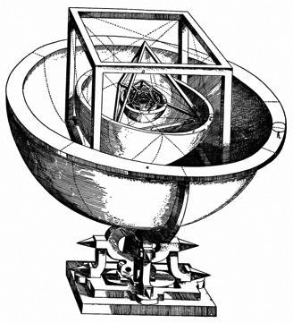
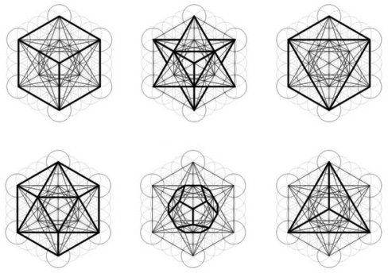
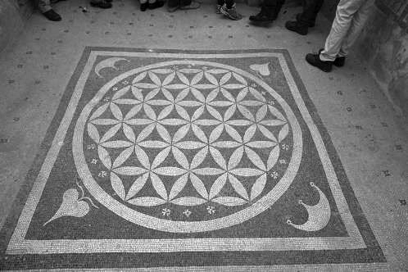

Рис. 1. Идеальные формы: а) Кубок И. Куплера – модель устройства Вселенной; б) куб «Метатрона», вписанный в Цветок Жизни; в) Цветок Жизни в Эфесе, III в. Турция.

Небо – круг (шар); земля – квадрат (куб). Это «выход в ноль формы», как писал К. Малевич. Это начало начал. Язык «ба-гуа» – это язык конфуцианства, это язык Дао, а Дао бесконечно и бесформенно, как бесконечен и бесформен архетип. Человечеству не потре- бовалось прилагать усилий, чтобы создать курган, потому как он выходил сам по себе. Примитивная форма дома – прямоугольная, – выходила сама по себе. И человеку комфортно в прямоугольном доме, это та здоровая форма, которую он интуитивно понимает, как ме- сто для комфортного проживания. Эти идеи не новы, проводились исследования, писались книги; этой же позиции придерживался и Ф. Л. Райт, и Э. Нойферт при написании своего пособия «Строительное проектирование», где проявил себя и как архитектор, и как стро- итель, и как идеолог, и как философ. Руководствуются и сейчас, хотя и есть исключения. Вытянутая форма прямоугольного в плане помещения наиболее понятна человеку; причем настолько, что нередко в «антиформах», например, зданиях З. Хадид или Ф. Гэри у неко- торых начинаются головокружения или даже тошнота. Не от того, что некрасиво, от того, что непривычно. Архетипически непривычно.
Можно сказать, что прямоугольник не квадрат. Что ж, квадрат совершенен, но мир не совершенен. В той же системе «ба-гуа» Раннего Неба описывает совершенную модель мира, она симметричная и идеальна. Затем появляется «ба-гуа» Позднего Неба уже опира- ется на непостоянство мира, склонность к переменам, развитию и падениям. Так же и у чело- века. Метафизический парадокс состоит в том, что при всей его тяги отделиться от природы, защититься от стихии, привести все в порядок, создать категории и законы; он интуитивно стремится к хаосу и разрушению. Здесь проявляется двойственность Вселенной. Быть мо- жет, и подобные искажения «идеальных» форм ради создания еще более комфортных ус- ловий берут свое начало от интуитивного состояния невозможности существования без ха- оса – об этом можно только предполагать.

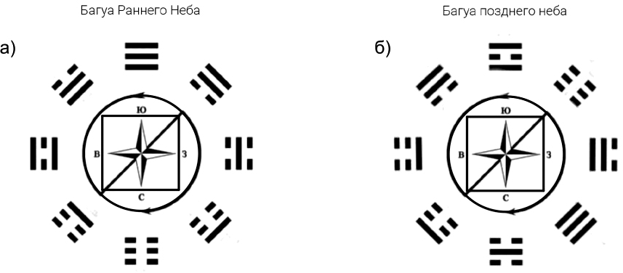

Рис. 2: а) Багуа Раннего неба; б) Багуа Позднего Неба

А вот формы кургана, купола, круглого храма обладают большей трансцендентно- стью. У некоторых народов первые жилища имели купольную форму или форму шалаша, что объяснялось утилитарным удобством и относительной простой в строительстве и проч- ностью. Древний человек жил под «куполом мироздания», природы, был неотделим от нее. Неотделим при жизни, неотделим и после смерти (курганы). В Индии (и не только, подоб- ный сюжет встречается в Греции, Египте, Вавилоне, Китае, Японии и других цивилизациях) существует древняя легенда о происхождении мира из куриного яйца. В иллюстративном пояснении преобладают те же абстрактные формы: квадрата, круга, овоида. Когда яйцо раскололось, то золотая часть стала небесами, а серебряная землей. Графическая модель (рис. …) накладывается на структуру индийской ступы. В частности это отчетливо можно

проследить на примере ступы в Санчи, где проведя незримые оси, можно увидеть в куполь- ном сооружении принцип мироздания – поступление божественной, вселенской живитель- ной влаги. Человек под куполом мироздания.

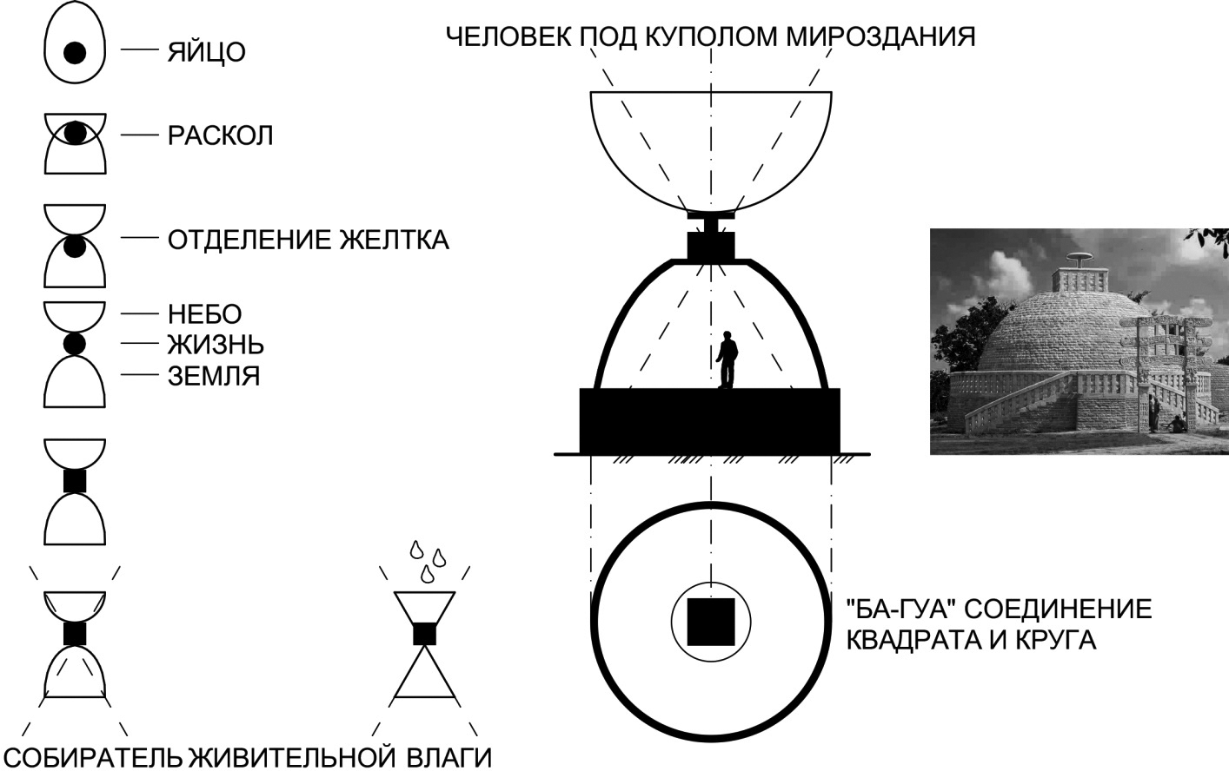

Рис. 3. Модель сотворения мира. Индийская легенда. Проецирование модели на форму индийской ступы в Санчи

Как только наступает момент этого самого отделения себя от стихии, человек пе- ремещается в иное жилище, а купол отдает либо мертвым, либо богам. Если интуитивно они ассоциируются с небом, значит, так же интуитивно этим формам присватываются дру- гие философские черты. Помимо купола, стоит упомянуть древние капища из мегалитов, которые в плане имели центрические системы. Несмотря на антропоморфность языческих богов и их тесной связи с человеком, последнему все же важно полагать их могущество, силу, мудрость и опеку над ним. Следовательно, в любом случае, в культовых, ритуальных и храмовых строениях присутствуют идеи доминирования, возвышения, «накрывания»
Здесь поднимется еще более тонкий вопрос – о храме как об архетипической функ- ции. Когда условия стоят в рамках мифорелигиозных ощущений, все понятно: человек по- клоняется какому-либо богу, он превозносит его над собой, ставит величественную статую у алтаря, – так мы можем судить об архетипе храма. Не совсем. В этом вопросе можно было бы обозначить храм вне рамок какого-либо культа и даже вне рамок духовной жизни человека. Храм как стремление к Идеи. Да, здесь снова стоит сослаться на Платона с его ми- ром Идей и, хотя они также носили скорее трансцендентный характер, все же, по Платону они проявляли себя в земном мире. Если углубиться в архетип, то можно вычленить не- которые свойство человеческой натуры что-либо превозносить, иметь над собой Высшую цель, нечто идеальное само по себе – это может быть Идея. Идея не обязательно может заключаться в боге. На примере XX века мы убедились, что и этот довольно устойчивый ар- хетип может пошатнуться. Здесь Идея понимается как то, что играет особую роль для чело- века, сама потребность что-либо превозносить. Поэтому «храм» можно взять в кавычки, это не тип здания, а архетипический элемент превозношения частного над целым. «Храмом» в этом понимании можно назвать и Колизей, и Версальский дворец, и Дворец Советов,

Эмпайр-Стейт-Билдинг или Бурж-Халифа. Да, можно утверждать, что вышеперечисленные сооружения вовсе не являются стремлением к духовному, однако они являются отражением Идей, а соответственно и человеческой архетипической потребности в Идеях. Принципами доминирования, конкурирования, всеобщей видимости эта потребность увековечивается и облачается в статус архетипа. К тому же архетип может иметь некий концепт, перера- стающий в символ (возможно, не один). Также он имеет амбивалентную (двойственную) структуру и совершенно не претендует на односторонний образ (светлая или темная сто- рона). Исходя из этого, можно уточнить, что тот самый средневековый готический храм, устремленный в небеса, является архетипическим не благодаря семиотике и семантике архитектурного стиля, а благодаря самому факту того, что он всегда обладал статусом главного объекта города, являлся отражением общечеловеческой потребности в общности и идейности.
Архетипы – образы «коллективного бессознательного» – древнейшие общечелове- ческие символы, ставшие основой мифов, народного искусства, традиционного искусства. Обращение к архетипам предшествующих поколений, цивилизаций неизбежно присутст- вует в современном строительстве и будет присутствовать всегда. Архетипы основываются на философском осмыслении человеком мироздания и воплощаются в любом его творче- стве. Все же, именно в архитектуре сложнее всего выйти на архетип. В изобразительном искусстве и в литературе, например, с этим проще – они оперируют аллегориями и фор- мами, тождественными человеку, – это образы, воплощаемые в самом человеке, связан- ные зачастую с характером, чувствами, психикой (Простодушный, Славный малый, Воин, Опекун, Искатель, Любовник, Бунтарь, Творец, Правитель, Маг, Мудрец, Шут – по концеп- ции американского филолога К. Пирсона), что понять ассоциативно проще. В архитектуре архетипы связаны напрямую с пространственным пониманием человека, «ощущением» пространства, которое ощутить нельзя. По Хайдеггеру «человека невозможно оценивать вне пространства» С равным успехом можно сказать, что пространство невозможно оцени- вать вне человека. Ибо категории пространства – точка, линия и плоскость определяются опять же человеком. Можно лишь предполагать, способен ли он чувствовать простран- ство… возможно, как раз это и есть главная архетипическая способность, существующая сама по себе. В противном случае, если полагать архетипические формы только как сово- купность наложенных друг на друга социокультурных феноменов, укоренившихся в бес- сознательном, мы выйдем лишь на архитектурную типологию.

Литература
- Руткевич А. М. Культурология ХХ век. Энциклопедия. М. 1996.
- Шпенглер О. Ш. Закат Европы / Пер. с нем. под ред. А. А. Франковского.
- Байкова Е. В., Светличная М. А. Архетипы художественного формообразования в контексте архи- тектуры – дом и храм. Обсерватория культуры. 2020.
3. Юнг К. Г. Mysterium Coniunctionis (Таинство воссоединения) = Mysterium Coniunctionis. – Мн.: Харвест, 2003.
- Юнг К. Г. и др. Человек и его символы = Man and his symbols. – М.: Медков С. Б., 2006.
- Назарова М. П. Архитектурное пространство как социокультурный феномен, Волгоград, 2013.
- Knox J. Archetype, Attachment, Analysis: Jungian Psychology and the Emergent Mind. – 1st ed. – Routledge, 2003.

УДК 727.8
Анастасия Владимировна Бергман,
аспирант
Александр Васильевич Сильнов,
доцент
(Санкт-Петербургский государственный архитектурно-строительный университет)
E-mail: stasie_b@mail.ru,
E-mail: alexsilnovarchitect@yahoo.com

Anastasia Vladimirovna Bergman,
postgraduate student
Alexander Vasilevich Sil´nov,
Associate Professor (Saint Petersburg State University of Architecture
and Civil Engineering)
E-mail: stasie_b@mail.ru, E-mail: alexsilnovarchitect@yahoo.co m

БИБЛИОТЕКА А. ААЛТО В ВЫБОРГЕ. ОСОБЕННОСТИ ФОРМИРОВАНИЯ ПРОСТРАНСТВЕННЫХ СВЯЗЕЙ
LIBRARY A. AALTO IN VYBORG. FEATURES OF FORMATION SPATIAL
CONNECTIONS
В статье рассмотрены композиционные особенности центральной городской библиотеки в городе Выборг (арх. А. Аалто). Выявлены композиционные особенности, связанные с архитектурно-планировоч- ным решением здания, градостроительными аспектами формирования, историческим контекстом, средовым и стилистическим решением. На основе графического материала создана 3D модель объекта, проведен анализ структуры формирования пространственных связей центральной городской библиотеки (рассмотрение ос- новных векторов движения). В заключении работы сделаны выводы на основании данного анализа, касающи- еся особенностей визуального восприятия объекта при формировании индивидуального контекста отличного от исторической ткани.
Ключевые слова: композиционный анализ, исторический контекст, визуальные связи, архитектурно- планировочный анализ, пространственные связи, визуальная идентичность.

The article considers the compositional features of the central city library in the city of Vyborg (architect
A. Aalto). The compositional features associated with the architectural and planning decision of the building, urban development aspects of the formation, historical context, environmental and stylistic decision are revealed. Based on the graphic material, a 3D model of the object was created, an analysis was made of the structure of the formation of spatial relationships of the central city library (consideration of the main motion vectors). In the conclusion of the work, conclusions are drawn on the basis of this analysis regarding the features of the visual perception of an object when forming an individual context different from the historical fabric.
Keywords: compositional analysis, historical context, visual connections, architectural and planning analysis, spatial connections, visual identity.

Большинство исследований, посвященных шедевру архитектуры – центральной го- родской библиотеки Выборга (рис. 1), построенной в 1933–1935 годах по проекту финского архитектора Алвара Аалто – рассматривают это здание как целостную систему вне контек- ста ее пространственных связей на градостроительном и средовом уровне [1, 4, 5]. В данной статье рассмотрены некоторые особенности формирования пространственных связей библи- отеки и аспекты ее включения в городской контекст Выборга. Также авторами была создана 3D модель объекта на основании архивных графических материалов и натурной фотофикса- ции (рис. 2). Данная модель позволяет составить представление о пространственной струк- туре объекта, что имеет значение при анализе пространственных связей объекта.
История библиотеки начинается 13 октября 1935 года, в день открытия.
В первые 4 года своего существования библиотека сохраняла свой первозданный вид. В 1940 г. в связи с войной между Советским Союзом и Финляндией, объявленной

в 1939 г., Выборг заняли советские войска. Вскоре в 1944 г. Выборг снова вошел в со- став Советского Союза, но здание библиотеки на долгое время оказалось заброшенным. Несмотря на эти обстоятельства, для Выборга, в котором отсутствовали крупные театр и кинотеатр, библиотека являлась многофункциональным центром притяжения. Решение о восстановлении здания городской библиотеки, построенной по проекту Алвара Аалто, было принято сразу после войны, но возможность приступить к проектным работам появи- лась только в 1954 г. В 1961 г. в здании открыла свои двери Центральная городская библи- отека им. Н. К. Крупской.
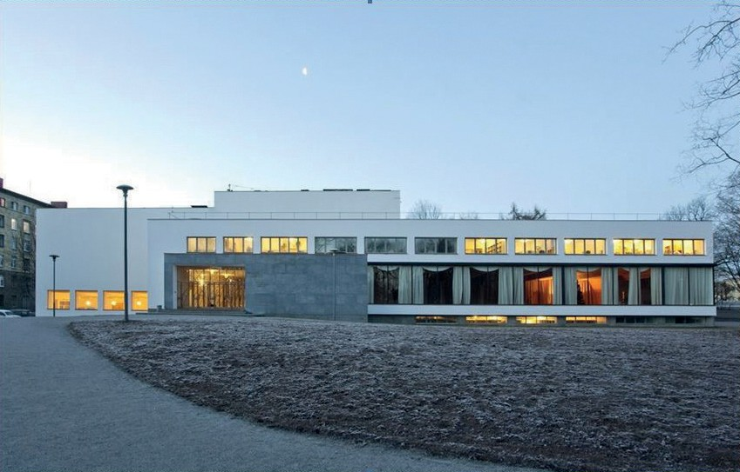

Рис. 1. Центральной городская библиотека Выборга, арх. А. Аалто, 1935

Для некрупных российских городов традиционным является решения, в которых библиотека располагается в цокольном или первом этаже здания, либо является частью какого-либо образовательного учреждения. Сильно отличается от этой традиции лока- ция библиотеки в Выборге (рис. 3), которая является центром города (пересечение глав- ных улиц – проспекта Ленина, улицы Суворова, Ленинградского проспекта и Крепостной улицы). Библиотека – самый крупный общественный и культурный институт Выборга и Выборгского района Ленинградской области. В советский период библиотека играла роль не только культурного, но и идеологического центра.
Ее фонды максимально хорошо комплектовались – труды классиков марксизма- ленинизма и лидеров коммунистической партии, произведения великой русской литера- туры, книги советских писателей, в большом количестве поступала учебная, специальная, справочная, энциклопедическая литература, литература по языковедению, страноведе- нию, искусству, которая и по сей день составляет важную часть фондов. Как представи- тель функционализма А. Аалто мастерски решает все задачи, связанные с движением по- сетителей и сотрудников внутри здания [3]. Также в фокусе внимания мастера находится

окружающий здание городской контекст. Здание библиотеки находится в глубине парка Эспланада – это отвечает нескольким запросам, которые Алвар Аалто учел при проекти- ровании. Во-первых, функционально любая библиотека относится к пространству покоя, тихой работы (с книгами) и общественным мероприятиям камерного типа (кинопоказам, лекциям), поэтому расположение в глубине парка является удачной функциональной ба- зой для проектирования. Во-вторых, расположение здания в глубине массива парка наме- ренно отсекает быстрое «поточное» движение близ библиотеки – лишь один торец выхо- дит напрямую на небольшую улицу Кеппа, когда остальные главные магистрали (проспект Ленина, улица Суворова, Ленинградский проспект и Крепостная улица) отделены от би- блиотеки массивом парка. Прежде чем попасть в здание библиотеки с одной из главных улиц, посетителю требуется пройти по живописным парковым дорожкам. Процесс прохо- ждения через парковое пространство позволяет подготовить посетителя к умиротворению, сосредоточенному чтению или восприятию лекционной информации [2]. Связь торца би- блиотеки с улицей Кеппа и проспектом Суворова обусловлена техническими аспектами – попаданием по более короткому пути сотрудников библиотеки, а также возможностью тех- нического обслуживания здания.
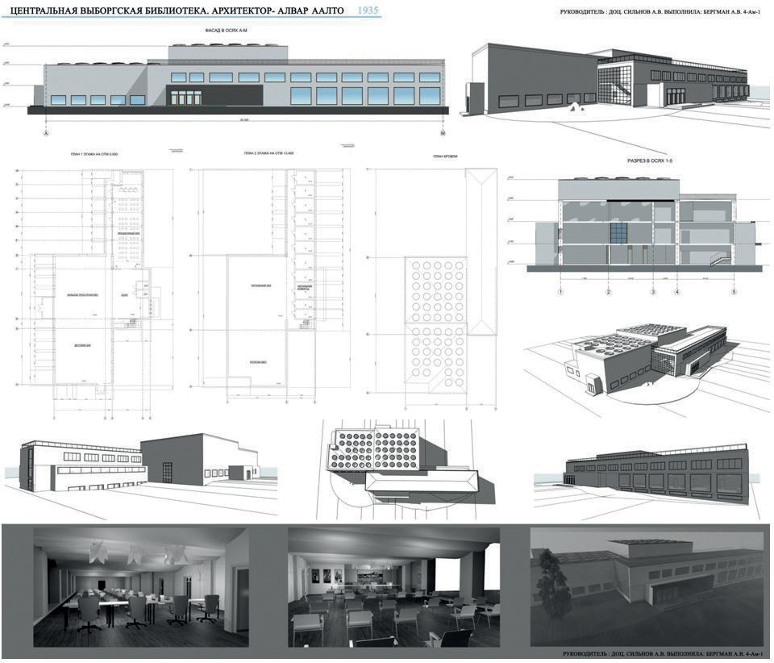

Рис. 2. Структура центральной городской библиотеки в структуре Выборга, арх. А.Аалто.
Авторская 3D модель объекта на основании архивных графических материалов и натурной фотофиксации

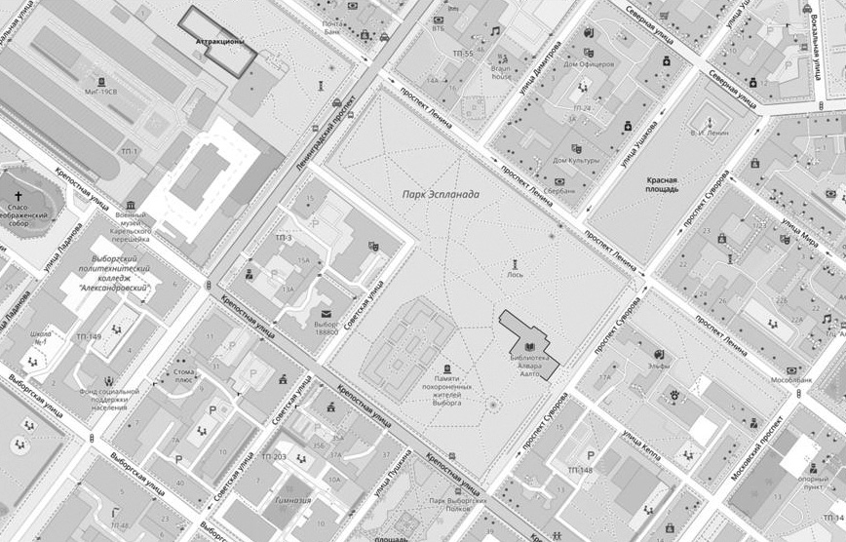

Рис. 3. Местоположение центральной городской библиотеки в структуре Выборга.
Арх. А. Аалто

Схема пешеходной активности (рис. 4) в районе локации библиотеки А. Аалто дает представление об интенсивности пешеходного и велодвижения на данном участке.
Алвар Аалто предусмотрел изменение характера пешеходных связей библиотеки для усиления ее функционального и семантического значения культурного центра Выборга. Иными словами, Аалто не продолжал сложившуюся сетку основных векторов движения, а сформировал иной тип движения вокруг объекта – свободное движение внутри живо- писного парка. Создание пространственных связей такого типа подчеркивает значимость данного объекта, а также отвечает мировоззрению Аалто как истинного архитектора-гума- ниста, бережно отнесшегося к окружающему ландшафту и городскому контексту. В этом ключе стоит также отметить такое планировочное решение как заглубление цокольного этажа. Такой прием автор использует по нескольким причинам – функциональным (кни- гохранилище) и визуально-средовым (здание не превосходит по высоте окружающую его застройку и взрослые деревья парка).
Также решение о расположении центральной городской библиотеки в глубине парка разрывает ее стилистические связи с окружающей исторической застройкой основных улиц Выборга (рис. 5).
Таким образом контекст визуального и стилистического восприятия здания задан лишь окружающим ландшафтом и растениями. В таком контексте современное здание в стилистике функционализма не вступает в диалог и противоречие с исторической за- стройкой, создающей визуальную идентичность Выборга.

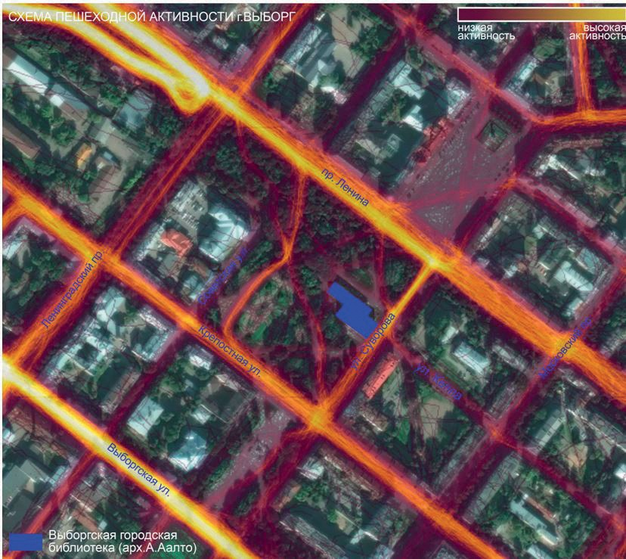

Рис. 4. Схема пешеходной активности близ центральной городской библиотеки в структуре Выборга. Арх. А. Аалто. По материалам сервиса
Strava.com (https://www.strava.com/heatmap)

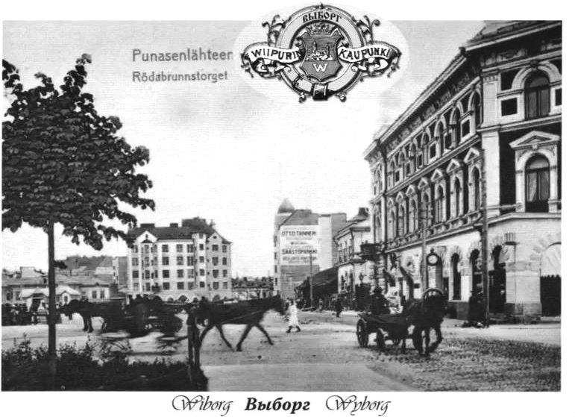

Рис. 5. Красная площадь, Выборг. 1905 г. Набор открыток
«Из коллекции Андрея Ставцева»

Заключение. На основании изложенного в статье материала, можно сделать следу- ющие выводы касающиеся формирования пространственных связей данного объекта:
- Алвар Аалто сознательно не встраивает библиотеку в основную сетку улиц центра Выборга. Библиотека имеет связь с одной улицей через торец. В процессе проектирования Алвар Аалто создал новые пространственные пешеходные связи основных магистралей движения через парк. Связи носят свободный, живописный характер.
- Созданные связи данного типа работают на усиление заложенных в здании функции.
- Пространственные связи центральной городской библиотеки с природой парка наложили на нее функцию контекста визуального восприятия для данного объекта (парк – контекст). В этом ключе сформированные пространственные связи помогают сохранить визуальную идентичность городской исторической застройки Выборга.

Литература
- Гозак А. П Алвар Аалто. М., Стройиздат, 1976. 175 с.
- Заварихин С. П. Архитектура: Композиция и форма. Учебник для ВУЗов. Москва, Юрайт, 2017 г., 186 с.
- Овсянникова Е. Б. Архитектурная типология. Древнейшие и актуальные архетипы архитектурного пространства. Тектоника. Влияние материалов на архитектурное пространство. Влияние авторских концепций на типологию. Развитие и трансформации пространственных типов. Екатеринбург: TATLIN, 2015 – 128 с.
- Michael Spens. Viipuri Library. Alvar Aalto. – London: Academy editions, 1994. – ISBN 978-1-85490-366-2.
- Ola Wedebrunn et al. (ed.). Technology of Sensations. The Alvar Aalto Vyborg Library. – DOCOMOMO, Royal Danish Academy of Fine Arts, 2004. – ISBN 978-87-7830-108-6.

УДК 72.01:72.032
Дарья Сергеевна Зыгина,
студент
Александр Васильевич Сильнов,
доцент
(Санкт-Петербургский государственный архитектурно-строительный университет)
E-mail: dashazygina@mail.ru,
E-mail: alexsilnovarchitect@yahoo.com

Darya Sergeevna Zygina,
student
Alexander Vasilyevich Sil´nov,
Associate Professor (Saint Petersburg State University
of Architecture and Civil Engineering)
E-mail: dashazygina@mail.ru, E-mail: alexsilnovarchitect@yahoo.com

БЕЛЫЙ ХРАМ ИНАННЫ В ДРЕВНЕМ УРУКЕ: АРХИТЕКТУРА И 3D РЕКОНСТРУКЦИЯ
THE WHITE TEMPLE OF INANNA IN ANCIENT URUK:
ARCHITECTURE AND 3D RECONSTRUCTION
Данный исследовательский проект посвящен анализу архитектурных особенностей Белого храма Инанны в Древнем Уруке – древнейшем шумерском городе-государстве. На основании археологических и историко- архитектурных материалов авторы представляют свои варианты реконструкции объемно-пространственных характеристик объекта. Приводятся варианты внутреннего убранства храма в виде разверток и визуализаций.
Для реконструкций использована техника ручной и компьютерной графики, выполнена серия ви- зуализаций экстерьера храма, а также визуализация предполагаемой внутренней отделки и развертки стен. В качестве источников использованы материалы Британского музея, каталоги музея Метрополитен, а также материалы, собранные в библиотеках Москвы и Санкт-Петербурга.
Ключевые слова: архитектура, храм, реконструкция, графика, памятник, градостроительство, древняя цивилизация, шумеры, Месопотамия.

This research project is dedicated to the analysis of the architectural features of the White temple of Inanna in Ancient Uruk – the oldest Sumerian city-state. Based on the archaeological and historical-architectural materials, the authors present their options for reconstructing the spatial characteristics of the object. Variants of the interior decoration of the temple in the form of scans and visualizations are given.
For the reconstruction, we used manual and computer graphics techniques, performed a series of visualizations of the exterior of the temple, as well as visualization of the intended interior decoration and wall layout. The sources are materials from the British Museum, catalogues of the Metropolitan Museum, as well as materials collected in libraries in Moscow and St. Petersburg.
Keywords: architecture, temple, reconstruction, graphics, monument, urban planning, ancient civilization, Sumerians, Mesopotamia.

Урук – один из древнейших городов-государств ранней шумерской цивилизации. Город известен также под библейским названием Эрех (Бытие 10:10), а также как столица царя Гильгамеша, самого известного шумерского правителя. Город был основан в се- редине 4-го тысячелетия до нашей эры. Вокруг Урука была возведена стена, что возво- дило данное поселение в статус города, тем самым сделав Урук первым городом Южной Месопотамии.
Урук является городом, который дольше всех в истории развития человечества оста- вался одним из крупнейших по численности населения. Поэтому совсем не удивительно, что главные божества религии шумеров так или иначе вошли во все остальные религии мира. Как город он просуществовал до 3 века нашей эры и был разрушен Сасанидами, ди- настией персидских правителей[1].
В данном исследовании мы рассматриваем Урукский период, 4000–3200 года до на- шей эры. Именно в это время Урук стал основным центром урбанизации, в нем зародилась государственность, письменность, основы сельского хозяйства. В тот период времени го- род занимал уже значительно большую территорию (около 125 га) по сравнению с дру- гими постоянными поселениями (10 га). На данный момент Урук изучен благодаря тому, что с момента забвения был засыпан песками, в связи с изменением климата, тогда бывший оазис превратился в пустыню.
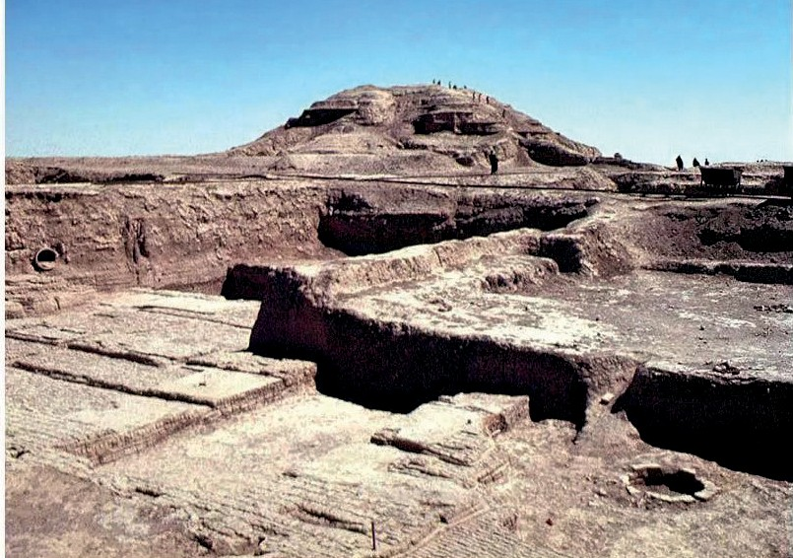

Рис. 1. Урук, руины Белого храма (взято из открытых источников)

Первые научные экспедиции начались в 1912 году. Именно тогда было найдено ог- ромное число глиняных табличек, которые дали нам большинство знаний о событиях того периода. Центральная зона Урука состояла из двух общественных пространств [6]. Там

располагались храмы двух главных божеств, храм бога Ана, бога неба, и богини Инанны, она же являлась главным божеством-покровителем города [2].
Месопотамская богиня любви и войны известна как Инанна на шумерском или Иштар на аккадском языках. Иштар также олицетворяет Венеру, планету, в древности называемую утренней и вечерней звездой. На изображениях богиню выделяют крылья. В знак олицет- ворения войны, Инанна одета в свободное, не стесняющее движений одеяние, она всегда имеет оружие, выступающее за ее плечами, а также скипетр в левой руке. В правой руке мог находиться символ власти, кольцо-стержень (рис. 2).
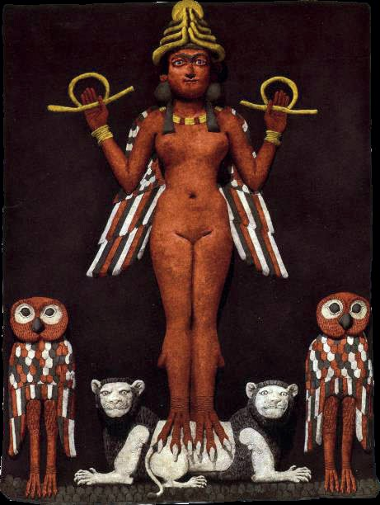

Рис. 2. Рельеф Берни, изображающий Инанну, 1800–1750 гг. до н.э.,
The Queen of the Night, Dominique Collon, The British museum press, 2016

Инанна выступала главным женским божеством, она также являлась богиней пло- дородия и подземного мира. Существует легенда, о том, каким образом Инанна пыталась захватить власть в подземном царстве. Так, по легенде, она решила посетить свою се- стру Эрешкигаль, правительницу подземного царства. Согласно преданию, каждые врата по пути к загробному миру открывались тогда, когда идущий оставлял около них что-либо ценное. Инанна знала об этом и облачилась в украшения, которые давали ей силу и власть. Когда Инанна пришла к своей сестре, в беззащитном и обнаженном виде, она вызвала гнев Эрешкигаль, и в этот же момент Инанна была убита одним взглядом сестры. Но Инанна также была покровительницей родов, а Эрешкигаль вот-вот ждала ребенка. Испытывая муки, сестра просит бога Энки помочь ей, и Энки создает два глиняных человечка, которые взамен на помощь требуют оживить Инанну. Богиня оживает, но выйти из подземного цар- ства она может лишь в обмен на чью-то жизнь. Тогда Инанна предлагает отправить вместо себя своего мужа. Таким образом богиня стала единственной, кто смог вернуться из подзем- ного мира, в который она отправлялась, чтобы заполучить и подземную власть. Возможно, Инанна впоследствии стала прообразом демонессы Лилит, появляющейся в Библии [3].
Как уже было сказано, главным храмом Урука являлся Белый храм, посвященный главной женской богине, относящийся к третьему тысячелетию до нашей эры. Удивительно, но именно Инанна вытеснила культ бога Ана, заняв главенствующую позицию в религиозной жизни города.

Храм располагался на насыпной террасе высотой 13 метров, укрепленной проч- ной кирпичной кладкой, на которую можно было подняться по пандусам и лестни- цам. Кирпичные стены были покрыты белой глиной, что и способствовало названию храма белым. Массивные стены храма с равномерными повторяющимися выступами со- хранились достаточно, чтобы дать хоть какое-то представление об облике этого памят- ника архитектуры.
Внутреннее устройство храма представляло собой три вытянутых части, централь- ная из которых, большой холл, содержала в одном из своих концов выступ для культо- вой статуи, перед которой складывались предназначенные для богини жертвы, а также, в центре, алтарь. В двух других секциях храма находились маленькие комнаты, являю- щиеся кладовыми. В них находились полки, на которых хранились глиняные таблички. Всего было найдено 19 табличек, описывающих хозяйственный учет храма. Рассмотрев план храма мы можем заметить одну интересную вещь (рис. 3). Главный вход в храм на- ходился с юго-западной стороны, а не с узкого торца здания, к которому вела лестница. Скорее всего, это было сделано для того, чтобы приходящие в храм прежде чем войти в главный зал, поднимаясь по лестнице на востоке, обходили все здание, минуя наи- большее число его углов. Таким образом путь к божеству имел форму спирали, которая в свою очередь является одним из фундаментальных черт всей культовой архитектуры Месопотамии [4, 5].

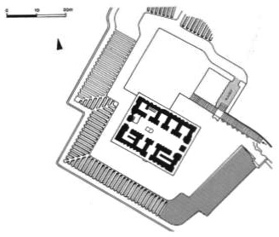

Рис. 3. План «Белого храма», Урук

На основании данных о внешнем облике здания, а также опираясь на чертежи плана храма, была выполнена ручная эскизная реконструкция экстерьера. Она позволила более подробно изучить Белый храм, его структуру, пропорции и элементы.
Для создания наиболее реалистичного изображения в наши дни создано огромное ко- личество компьютерных программ, которые позволяют реализовывать любые уже или еще не существующие сооружения. Компьютерная историческая реконструкция – воссоздание культуры той или иной исторической эпохи и региона с использованием археологических, изобразительных и письменных источников при помощи информационных технологий. Представлена компьютерная реконструкция экстерьера храма, варианты реконструкции (рис. 4–6) выполнены в программах ArchiCad + TwinMotion.

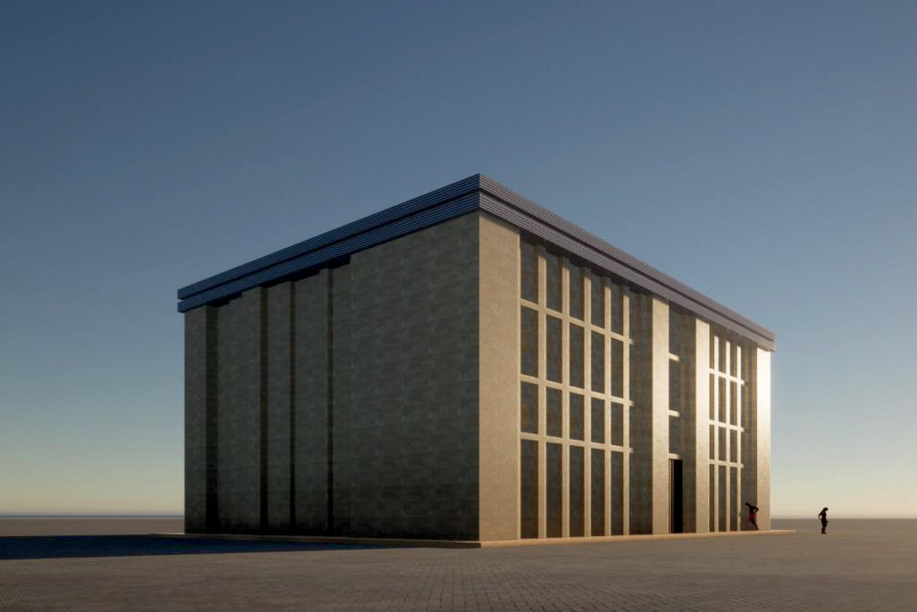

Рис. 4. Компьютерная реконструкция храма с видовой точки на площадке храма, выполнила Зыгина Дарья

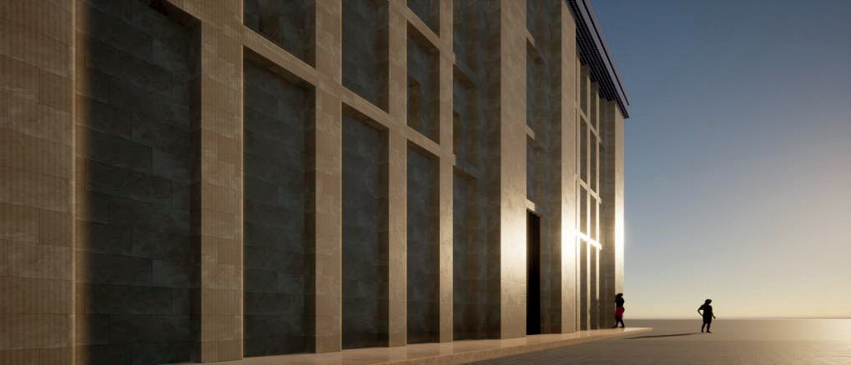

Рис. 5. Компьютерная реконструкция храма с видовой точки на площадке храма, выполнила Зыгина Дарья

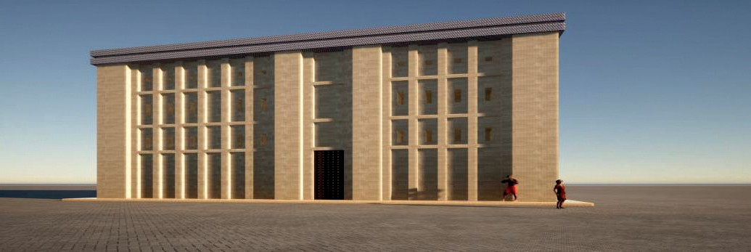

Рис. 6. Компьютерная реконструкция храма с видовой точки на площадке храма, выполнила Зыгина Дарья

Исходя из предположения, что архитектурный стиль шумерской цивилизации ме- нялся незначительно, а также опираясь на остатки более точных деталей декора стен, было сделано предположение об интерьере храма. Выполнены ручные эскизы (рис. 7).
Есть данные о том, что храм был назван Белым из-за стен, покрытых белой изве- стью. Нам неизвестно, как мог выглядеть храм изнутри. Но опираясь на более поздние на- ходки, мы предположили, что дверные порталы были обрамлены колоннами, покрытыми

геометрическими узорами. Возможно, потолок и пол также были украшены различными рисунками. Так как шумеры использовали боковые части храма для хранения глиняных табличек, то, возможно, стены центрального зала были покрыты письменами и изображе- ниями, иллюстрирующими текст.
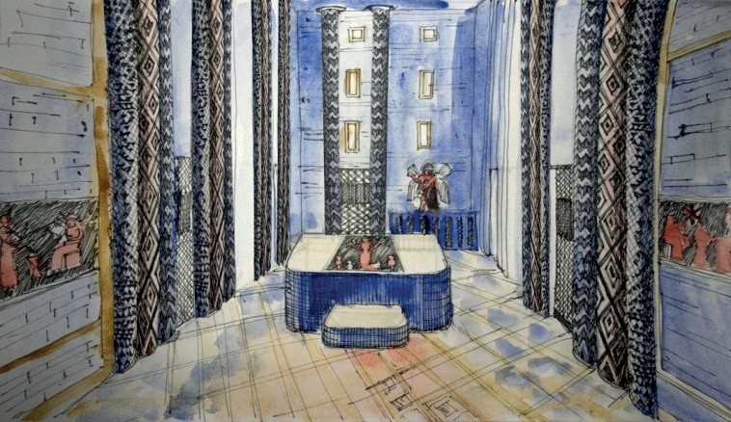

Рис. 7. Эскиз интерьера Белого храма, выполнила Зыгина Дарья

Опираясь на коллекцию музея Метрополитен, было выдвинуто предположение о том, что именно могло находиться внутри храма. Сохранились примеры декорированных колонн, украшающих лестницу в храмовом комплексе Урука. Для создания узоров шумеры использовали глину или гипс, создавали из этих материалов конусы длиной около 10 сан- тиметров и приклеивали их к колоннам на тонкую жидкую глиняную основу. Такой вид отделки являлся не только декоративной прихотью. Глиняный слой создавал дополнитель- ную защиту от солнца и ветра [2]. Насыщение храма не вполне ясно, хотя в музее Багдада хранятся экспонаты, которые могли находиться в Белом храме. Так, в книге Метрополитен музея приводятся цветовые решения артефактов, относящихся к храму, такие как Урукская ваза, которая вполне могла размещаться возле алтаря. На ней изображены барельефы, изображающие важные моменты жизни древней цивилизации. Также в храме могла на- ходиться статуя богини Инанны, от которой на данный момент сохранилась алебастровая голова. Вероятно, волосы и головной убор были выполнены из золота, а глаза могли быть инкрустированы лазуритом.

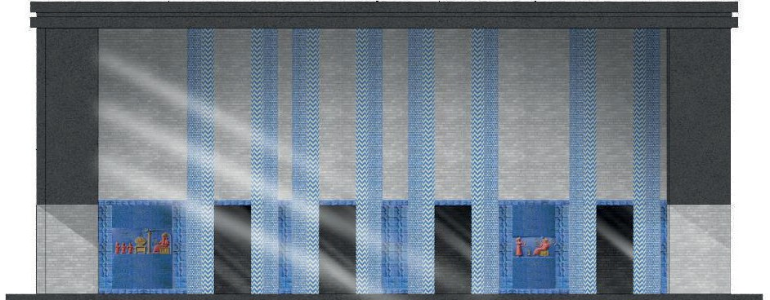

Рис. 8. Развертка одной из стен Белого храма, выполнила Зыгина Дарья

Был выполнен возможный вариант развертки стены (рис. 8), а также интерьер храма (рис. 9). В интерьере многие вещи изображены условно, например возможное тело статуи

богини Инанны, от которой сохранилась лишь алебастровая голова. Мы не знаем, какого формата были алтарь и пьедестал, на котором стояла статуя, поэтому они также показаны условно.
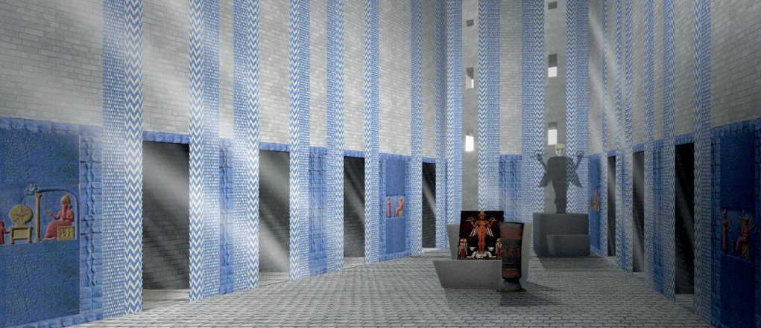

Рис. 9. Предположительный интерьер Белого храма, выполнила Зыгина Дарья

Сделано предположение, что основной массив стен также был покрыт белой изве- стью, а вот колонны и декор голубой краской. Опираясь на реконструкцию глиняной таб- лички с изображением Инанны, богини ночи, возможен вариант окраски панно-иллюстра- ций в красный и золотой цвета. В центре зала располагался алтарь.
Предполагаем, что там находилось изображение наиболее важного божества Урука. Таким образом мы решили разместить рельеф Бёрни (Королева ночи) [3] в месте алтаря, а за ним, в углу на постаменте, возможно, могла находиться богини Инанны.
Как итог всей работы, хочется сказать следующее. Наверное, жители древнего го- рода хотели бы, чтобы мы и сейчас могли видеть этот величественный храм, возвышаю- щийся над древнейшей колыбелью цивилизации мира. Очень жаль, что нам остается лишь догадываться, каким образом он выглядел, что хранил внутри себя, какое впечатление про- изводил на древних жителей города. Архитектура Урука является важной составляющей мировой архитектуры. Она дает нам представление о развитии строительного, а как след- ствие, умственного прогресса всей цивилизации. Зная архитектуру древних шумеров, мы можем понять, какие идеалы, творческие способности и предпочтения имели древние шумеры. Архитектура Белого храма до сих пор впечатляет своей монументальностью, сложно поверить и представить, как месопотамцы построили такое сооружение. В целом, стилистика храма является продолжением архитектурной «традиции» шумеров – толстые стены из кирпича-сырца, имеющие выступы и углубления, геометрические узоры, баре- льефы во внутреннем убранстве. Интерьер храма в приведенном исследовании является лишь догадкой возможного варианта, но сделан, опираясь на исторические и культурные особенности и предпочтения цивилизации. Удивительно, насколько современно выгля- дит храм, напрашивается вывод, что вся архитектура циклична, и как бы мы не пыта- лись открыть что-то новое в ней, идеалы и каноны, выработанные в результате столетий не дают о себе забывать.
Таким образом, несмотря на то, что Белый храм не дожил до наших дней, мы, как преемники культурных ценностей тех древних людей, можем, благодаря совре- менным технологиям, воспроизвести и показать, что представляли из себя эти древние руины тысячи лет назад.

Литература
  - Ancient Cities, The archaeology of urban life in the Ancient Near East and Egypt, Greece, and Rome, Second edition. Charles Gates, 2011, С. 32–38.
  - J. Aruz, Art of the first cities, Metropolitan Museum of Art, NY, 2003, С. 11–20.
  - The Queen of the Night, Dominique Collon, The British museum press, 2016.
  - Основы истории искусств, Х. В. Янсон, Энтони В. Янсон, первое издание на русском языке, 1996, С. 52–56.
  - https://www.khanacademy.org/humanities/ap-art-history/ancient-mediterranean-ap/ancient-near-east- a/a/white-temple-and-ziggurat-uruk
  - https://religion.wikia.org/wiki/Uruk

УДК 72.00
Виктория Кассар,
лектор Университета г. Алеппо (архитектурный факультет)
Сирийская Арабская Республика, г. Алеппо

Victoria Kassar, lecturer at University of Aleppo (Faculty of Architecture) Syrian Arab Republic, Aleppo

E-mail: kassarvictoria@gmail.com E-mail: kassarvictoria@gmail.com

СИРИЙСКИЕ БАЗИЛИКИ ВИЗАНТИЙСКОГО ПЕРИОДА IV–VII ВВ.
SYRIAC BASILICAS OF THE BYZANTINE PERIOD IV–VII CENTURIES

Византийская империя, которую часто называют Восточной Римской империей или просто Византией, существовала с 330 по 1453 гг. Со столицей, Константинополем, основанном в Константином I (годы правления 306–337 г. н. э.). Архитектура ранних христианских сооружений вначале была достаточно эклектична. Византийские архитекторы опираясь принципы построения римских храмов. Сочетание базилики и симметричных структур центричного плана (круглого или многоугольного) привело к созданию византийской церкви. В ее плане использовался греческий крест с квадратом в центре и четырьмя нефами равной длины, расходящиеся от центра. Византийские сооружения отличались высотой, значительным объемом и роскошным декором: мраморные колонны, инкрустация, мозаика на сводах, мозаичные каменные тротуары, а иногда и золотые кессонные потолки [1]. Из важнейших достижений византийской архитектуры: Создание нового типа церковного здания_кресто-купольного храма, выработка иконграфии и т. д. Главным архитектурным сооружением стала базилика – храм назначение которого отличалось от архитектуры прошлого. Если раньше храмы предназначались для торжественных церемоний и служили местопребыванием божества, то византийские базилики стали тем местом, где верующие собирались на богослужение. Целью исследования является выявление особенностей одного из важнейших достижений византийского архитектурного стиля «Базилики» на территории Сирии, сколько типов базилик существует и как оно развивалось на протяжении веков.
Ключевые слова: архитектура Сирии, история Византии, христианские базилики, типология базиликальной архитектуры.

The Byzantine Empire, often called the Eastern Roman Empire or simply Byzantium, existed from 330 to 1453 CE. With its capital founded at Constantinople by Constantine I (r. 306–337 CE). Byzantine architects were eclectic, at first drawing heavily on Roman temple features. Their combination of the basilica and symmetrical central- plan (circular or polygonal) religious structures resulted in the characteristic Byzantine Greek-cross-plan church, with a square central mass and four arms of equal length. Byzantine structures featured soaring spaces and sumptuous decoration: marble columns and inlay, mosaics on the vaults, inlaid-stone pavements, and sometimes gold coffered

ceilings.achievements of Byzantine architecture: Creation of a new type of church building-cross-domed church, de- velopment of iconography, etc.
The main architectural structure was the Basilica_ the temple, the purpose of which was different from the architecture of the past. Earlier temples were intended for solemn ceremonies and served as the seat of the deity, then Byzantine basilicas became the place where believers gathered for worship. The aim of this study is to identify the features of one of the most important achievement in Byzantine architecture style “Basilicas” on territory of Syria, how many types of Basilicas is there and how did it develop through the centuries.
Keywords: Syrian architecture, history of Byzantium, Christian basilicas, typology of basilical architecture.

Введение
На месте сирийских пещер, которые первоначально защищали христиан от пресле- дований, теперь стали появляться христианские церкви, которые начали возникать на земле после того, как христианство было обращено в официальную религию Византийского го- сударства. Эти удивительные по своей архитектуре храмы стали распространяться на раз- личных сирийских территориях, что подтверждает силу и присутствие христианской ре- лигии в Сирии. Редко мы находим местность, которая оставляло бы сильное впечатление на посетителя Сирии, как горная глыба с известняковыми вставками «Пилос» или «мертвые города» на севере Сирии, которые на долгое время стали символом сирийской архитектуры в позднеклассическую и ранневизантийскую эпохи.
Все места в Пилосе датируются временем между I-м и VII-м вв нашей эры. Ее исто- рия начинается в ту эпоху, когда Сирия стала важной римской провинцией. Пилос дости- гает своего наибольшего процветания под византийским владычеством между IV и VII вв. Эти места были административно связаны со столицей, нтиохией в северной части и го- родом Апамеей на юге, и эти места были недалеко от нынешнего города Хама. От вели- кой и процветающей столицы Антиохии почти ничего не осталось. Это касается и города
«Beröa», это теперь Алеппо.
Экономическая жизнь этих городов зависела главным образом от сельского хозяйства (особенно оливкового), это вызвало появление здесь жилых общин. С распространением христианства и религиозной свободы, разрешенной в начале IV в., церкви и монастыри на- чали распространяться повсюду и совершенствовать декоративные элементы с наружи зда- ния и в интерьере. В V и VI вв., в следствии борьбы с идолопоклонничеством статуи стали исчезли с кладбищ в христианский период, чтобы быть замененными символами Креста и религиозными сюжетами. Это также отличает города, они не только содержат церкви с IV и VII вв., но также включают в себя множество простых домов и мест для общественных собраний, рынков, базаров, бань и кладбищ, которые возникли в это время.

Результаты исследования и их обсуждение
Сирийские базилики, которые были построены между IV и VI вв. и располагались в разной плотности почти во всех регионах страны, составляют замечательное число, и спе- циалисты считали, что купольные сирийские церкви имеют византийское происхождение. Христианские храмы в Сирии имеют различия от места их строительства. Если их класси- фицировать по географическому принципу, то разницу модно увидеть на Юге, Центральной части, Восточной и Северной территориях. Можно также допустить, что большая часть этих церквей находится в состоянии разрушения, в то время как другая часть не находит никаких следов этого.
Долгое время спорили о происхождении древнехристианской базилки, причем вы- сказывались самые различные точки зрения. Одни утверждали, что христианская бази- лика произошла от маленьких часовенок над катакомбами (cellae trichorae – трехапсидные

часовенки), другие полагали, что они возникли из залов частного дома, третьи – из язы- ческого храма и т. д. При этом одни считали родной христианской базилики Рим, другие Восток.
Можно считать доказаным, что древнехристианская базилка произошла из языче- ской базилики эллинистического типа с плоским потолком, которая существовала, и ко- торая продолжала строиться в соответствии с восточной римской архитектурной школой.
В Сирии существует два типа церквей: 1 – базилика с одним нефом и 2 – базилика церкви с тремя нефами.
Подробнее остановимся на Базиликах церквей с одним нефом, которые в основном расположены в южных и северных районах Сирии. Эти церкви классифицируются в соот- ветствии с формой их планов: церкви с одним нефом, представляющие собой “зал” и име- ющие прямую апсиду, и другие с одним нефом и круглой апсидой. Большинство этих цер- квей были построены в IV и VI вв. Большинство церквей с одним нефом и прямой апсидой были построены в северной Сирии внутри монастырских комплексов отдельно стоящими. Монастырь Самаан является исключением из этого правила, так как церковь сливается с мо- настырским постройками комплекса, который был построен в VI в. В то время как в южной Сирии Базилики являются элементом монастырских комплексов.
Все эти церкви состоят из одного нефа, который обычно отделен от апсиды арками в восточной части. Некоторые церкви имеют очень выдающиеся апсиды снаружи. В се- верной Сирии есть церкви очень простых конструкций и форм, в которых их помещение отделено от апсиды с восточной стороны арками, отличающимися друг от друга по ширине.
Церкви с одним нефом и полукруглой апсидой имеют сходные характеристики с церквями с одним нефом и прямой апсидой, но отличаются от них наличием аркад и вспо- могательных боковых помещений по обе стороны апсиды, которые содержат дверь в до- полнительное помещение.
Церкви базилики с тремя нефами, также классифицируются по форме их планов на церкви с тремя апсидами и прямой апсидой, и с тремя нефами и круглой апсидой.
Церкви с тремя нефами и прямой апсидой распространились в северной части Сирии между Апамеей, Антакьей и Алеппо, в то время как их плотность уменьшилась в южных и северо-восточных районах. В церквях Северной области мы замечаем, что апсида и две вспомогательные комнаты по обе стороны от нее имеют одну общую стену, и в этой обла- сти нет церквей, апсида которых была бы очень заметна снаружи. Некоторые из северных базилик Сирии имеют прямую апсиду, притвор с западной стороны, и строительство этих притворов началось в основном в V в., и во всех этих церквях прямолинейные апсиды цер- кви совпадают с двумя средними нефами [6].
Притворы по своим архитектурным решениям делятся на две основные группы:
1. Притвор появляется с западной стороны в основном в виде ряда арок, опираю- щихся на колонны, и нет никаких вспомогательных помещений по обе стороны от него с северной или южной сторон (например, Церковь Хараб Шамс – 5 век) (рис. 1). Эти при- творы образуют ряд арочных колонн на западном фасаде и иногда закрываются с северной и южной сторон стенами, продолжающими продольные стены церкви.
Притвор строиться с западной стороны преимущественно в группе церквей со сте- нами без окон или с арочными элементами, над рядом колонн. Эти притворы разделены на две части: первая – это однокомнатные притворы на северной и южной стороне, а вто- рая, где притворы сливаются с этими двумя боковыми комнатами, которые соприкасаются с двумя боковыми нефами.
Что касается церквей с тремя нефами и полукруглой апсидой, то они по особенно- стям своих планов подразделяются на четыре группы.

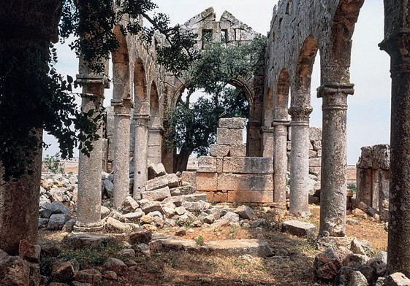

Рис. 1. Хараб Шамс (IV века), «Забытые города», провинции Алеппо и Идлиб

Первая: церкви, состоящие из двух комнат по обе стороны от апсиды. Эти церкви наиболее многочисленны и широко распространены и делятся на четыре подгруппы:
А – апсида и две смежные комнаты окружены одной стеной.
Б – появление апсиды и двух смежных комнат по направлению к восточной стороне. С – апсида очень заметна с восточной стороны.
D – появление вспомогательных помещений по четырем углам церкви.
Вторая: базилики церквей с очень выступающей апсидой, которые не содержат двух боковых комнат, и мы находим, что они в основном расположены в южной Сирии.
Третья: Церкви с притвором на его западном фасаде, иногда одна комната видна на северной и южной сторонах притвора.
Что касается четвертой группы, это церкви с тремя нефами, имеющие коридоры. Все группы этих церквей делятся на две части с точки зрения их архитектурных пла-
нов и их архитектурного оформления:
- Церкви с тремя нефами, разделенные двумя рядами цилиндрических колонн.
- Церкви с тремя нефами, разделенными с помощью двух рядов столбов.
На круглые колонны опираются не большие арки, идущие в поперечном направле- нии, в то время как на столбы могут опираться относительно более высокие арочные своды. Это позволяет разделить нефы и сделать средний выше крайних. Это позволяло добавить освещенности помещения церкви [6].
Поскольку эти церкви датируются периодом между IV и VI вв. трудно установить, какие из помещений были построены первоначально, а какие, добавленными позже. Многое из церквей в настоящее время сильно повреждены.

Выводы
Сирия имеет огромное значение в политической, культурно-исторической, обще- ственно-экономической жизни региона. На протяжении всей истории и всегда Сирия принимала монотеистические религии, а христианская религия имела сильное присутст- вие. Не случайно некоторые миссионерские путешествия апостола Павла отправлялись во все уголки земли, а ее горы и пещеры защищали первых христиан от римских пре- следований. Архитектура сирийских базилик имела особый стиль, несмотря на влияние

других цивилизаций. Некоторые из этих церквей стали примером для подражания, на- пример церковь Симеона Столпника (рис. 2), которая считается одним из шедевров христианского искусства и одной из самых великих и больших церквей, построенных в мире, она вдохновила строительство церкви Святой Софии, построенной Юстинианом в Константинополе в 537 г.
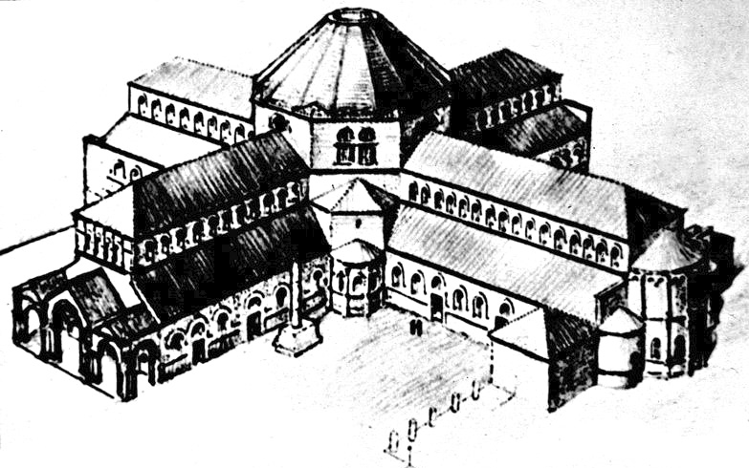

Рис. 2. Церковь Симеона Столпника (V в.), «Забытые города», провинции Алеппо и Идлиб

Церковь Кальб-Лозе (рис. 3), которая считается одним из самых сложных приме- ров в архитектуре церквей среди «забытих городов» Сирии и вдохновила на строительство Собора Парижской Богоматери.
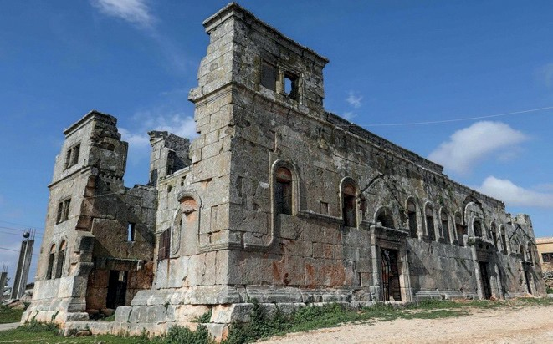

Рис. 3. Кальб-Лозе (V в.), «Забытые города», провинции Алеппо и Идлиб

Все районы, в которых расположены эти церкви, были серьезно повреждены в ходе недавней сирийской войны. Снайперы взяли монастырь Симеона Столпника в качестве цен- тра для них из-за его высоты и стратегического расположения, где следы пуль хорошо видны в каменных статуях (район Симеона), а также во многих храмах и кладбищах (район Бара). Некоторые вооруженные отряды также сжигали и выкорчевывали оливковые деревья в (рай- оне Симеона), которыми этот регион славится и датируется сотнями лет, и это в дополнение к незаконным раскопкам: они велись интенсивно (район Симеона и Аль-Бара) торговцами древностями, которые хотели получить доступ к захороненным монетам, вскрывая могилы. Согласно отчетам ЮНЕСКО за 2011–2015 гг. был сделан вывод о том, что северные археоло- гические районы, стали недоступными, и их судьба по сей день неизвестна.

Литература
- Адам Августин, Византийская архитектура, Британская энциклопедия, 305 с.
- Др. Афиф Аль-Банаси – Сирийская Археология, Историко-Археологическая Исследовательская Группа, 2018, 327 с..
- Абдулла Хаджар, церковь Святого Симеона Столпника и руины гор Симеон и Халька, 2009, 23 с.
- Николай Брунов, Очерки по истории архитектуры Т. 2, 2003, 160 с.
- Шахи дир Кеворкян, раннехристианская архитектура отношений между Арменией и Сирией, 2002. 150 с.

УДК 72.01:72.032
Алина Сергеевна Павлова-Засядько,
студент
Инна Дмитриевна Лебедева,
студент
Александр Васильевич Сильнов,
доцент
(Санкт-Петербургский_государственный архитектурно-строительный университет)
E-mail: alina.seruna@yandex.ru, inna.L22@mail.ru, alexsilnovarchitect@yahoo.com

Alina Sergeevna Pavlova-Zasyadko,
student
Inna Dmitrievna Lebedeva,
student
Alexander Vasilyevich Sil´nov,
Associate Professor (Saint Petersburg State University
of Architecture and Civil Engineering)
E-mail: alina.seruna@yandex.ru, inna.L22@mail.ru,
alexsilnovarchitect@yahoo.com

ХРАМ АРТЕМИДЫ В ХЕРСОНЕСЕ ТАВРИЧЕСКОМ: АРХИТЕКТУРА И 3D МОДЕЛИРОВАНИЕ
TEMPLE OF ARTEMIS IN TAURIC CHERSONESUS:
ARCHITECTURE AND 3D MODELING

Предполагаемый исследовательский проект посвящен анализу градостроительных и архитектурных особенностей храма Артемиды в Херсонесе Таврическом – знаменитому храмовому комплексу VI века до н. э., существовавшему на территории современного г. Севастополя. На основании археологических и историко- архитектурных материалов авторы представляют свои варианты реконструкции объемно-пространственных характеристик объекта. Также дается анализ функциональной планировки всего памятника, рассматриваются вопросы его расположения в контексте истории греческого градостроительства, составляется эскизный исто- рико-архитектурный опорный план античного Херсонеса.
Для реконструкций использована техника графической и компьютерной графики, выполнена се- рия графических и трехмерных реконструкций основных обзорных точек на храм Артемиды из различных участков городской территории. В качестве источников использованы материалы, собранные в библиотеках

Санкт-Петербурга и Москвы, материалы экспозиций и публикации ученых Эрмитажа и Музея Изобразительных искусств им. А. С. Пушкина; а также авторские фото, сделанные на территории Херсонесского историко-ар- хитектурного заповедника.
Ключевые слова: градостроительство, архитектура, храм, реконструкция, графика, памятник.

The proposed research project is devoted to the analysis of urban planning and architectural features of the temple of Artemis in the Tauride Chersonesus – the famous temple complex of the VI century BC, which existed on the territory of modern Sevastopol. Based on the archaeological and historical-architectural materials, the authors present their options for reconstructing the spatial characteristics of the object. It also analyzes the functional layout of the entire monument, discusses its location in the context of the history of Greek urban planning, and draws up a sketch of the historical and architectural reference plan of the ancient Chersonesos.
For reconstructions, graphic and computer graphics techniques were used, and a series of graphic and three- dimensional reconstructions of the main viewing points on the temple of Artemis from various sections of the city territory was performed. The sources used are materials collected in the libraries of St. Petersburg and Moscow, materials of expositions and publications of scientists of the Hermitage and the Pushkin Museum of Fine arts; as well as author’s photos taken on the territory of the Chersonesos historical and architectural reserve.
Keywords: urban planning, architecture, temple, reconstruction, graphics, monument.

Херсонес Таврический – город на Гераклейском полуострове, иначе называемый Херсоном, Корсунью, предтечей современного Севастополя [1]. Здесь пересекались пути древних цивилизаций, родилось древнерусское христианство, началась славянская книж- ность. Немногочисленные письменные источники, свидетельствующие об этом городе, от- рывочны и зачастую спорны. Большую часть сведений донесли до нас руины крепостных стен и жилых кварталов, а также произведения античных авторов, народного фольклора о Херсонесе и его архитектурных особенностях [2]. Херсонеситы покланялись богине Деве, которая считалась покровительницей города, защитницей от напастей. Эта богиня упомя- нута в первой строке их присяги вместе с Зевсом, Геей, Гелиосом. Однако Дева херсонесцев была уже эллинизированным вариантом другой богини – Великой Матери народа тавров.
Тавры – индоевропейские первопоселенцы южной части Гераклейского полуострова. Народ Тавров относят к мегалитическим культурам, их отношение к божествам было иным. Жизнь в окружении лесов и гор, в замкнутом, относительно защищенном, но в то же время суровом ландшафте, делала их сознание более синтетичным, чем сознание греков, сканди- навов, или скифов [3]. Их религиозными объектами считают лесные кромлехи (каменные круги), и «святилища», связанные с культом Богини. Эти святилища находились в пеще- рах (также ассоциировавшихся с замкнутостью и защищенностью, материнским лоном). Богине приносили человеческие жертвы, веруя, что она взамен дарует новую жизнь – пле- мени, скоту, земле. О процессе жертвоприношения свидетельствуют слова Геродота: «Они приносят в жертву богине Деве потерпевших крушение мореходов и всех эллинов, кого захватят в открытом море... Сначала они поражают обреченных дубиной по голове. Затем тело жертвы сбрасывают с утес в море, ибо святилище стоит на крутом утесе… Богиня, которой они приносят жертвы, это – дочь Агамемнона Ифигения» [4].
Таким образом, духовный мир тавров находился всецело во власти силы богини. В их вере также имел место Небесный отец, но он считался лишь необходимым дополнением Великой Матери. Ему были посвящены солнечные алтари на вершинах гор, они были окру- жены меньшим вниманием, нежели пещерные святилища Матери. Сведения о культе богини Тавров легли в основу древнегреческого мифа: царь Агамемнон принёс в жертву Артемиде свою дочь Ифигению, чтобы под покровительством богини-охотницы начать поход на Трою. Но Артемида спасла Ифигению, заменив ее ланью, и сделала ее своей жрицей в Тавриде.

На дошедших до нас изображениях Артемида предстаёт в образе стройной охотницы в корот- ком хитоне с ланью подле неё. Херсонесскую Деву с Артемидой сближает их воинственность и непреклонность. Известно, что древние греки с уважением относились к богам-покрови- телям различных местностей, которые они завоевывали и осваивали. Считается, что по этой причине Артемида и стала главной богиней Херсонеса Таврического в Крыму.
Херсонесская присяга, надгробные надписи, декреты, граффити – свидетельствуют о том, что в центральной части города мог находиться храм Девы, его покровительницы и защитницы. Перед ним располагались алтарь богини, внутри – статуя, а в пронаосе вы- ставлялись важнейшие декреты. На монетах Херсонеса богиня изображена с характерными атрибутами Артемиды – ланью и луком, и подписью «Дева» (рис. 1). В ее честь проводился ежегодный праздник – Парфении [5].
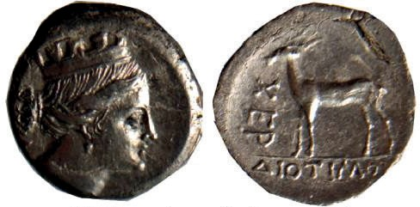

Рис. 1. Дева в башенной короне. Серебро, конец III в. до н. э.

Нами выполнен вариант историко-архитектурного опорного плана города, на кото- ром видны изменения территории Херсонеса в течение трех периодов: VI–V вв. до н.э. (ар- хаический период); V–IV в.в. (классический), и IV–I вв. н.э. (эллинистический) с возмож- ным расположением храма артемиды в центральной части города (см. рис. 2 и 3).
Ученые-археологи на протяжении столетий ведут поиски в Тавриде места, где, по преданию, Ифигения несла службу при храме богини Артемиды. Исследователи назы- вают три предполагаемых места, где мог стоять храм. Одно из них – поселение Партенит у подножия горы Аю-даг. Название его сходно по звучанию и смыслу с названием мыса Пертений (Девичий), на котором, возможно, находилось святилище Девы. Другое пред- положение – местность близ Георгиевского монастыря, где в свое время была найдена ка- менная колонна эпохи Древнего мира [6]. И, наконец, таким местом мог быть сам город Херсонес, его центральная часть. Именно это предположение о месте нахождения храма рассматривается в данной работе.
Исходя из известных нам исторических фактов, храм построен в эпоху эллинизма, примерно в IV в. до н.э. На данном этапе жизни города появляются неизвестные ранее культы, меняются градостроительные приемы, но основные принципы и правила грече- ской архитектуры остаются неизменными. Вероятно появление новых композиционных вариаций планировки храма и его интерьера, изменение деталей экстерьера и интерьера. Единственный, кто оставил упоминание об архитектурных особенностях храма был рим- ский поэт Овидий, сосланный императором Августом в ссылку. Так, в его письме к Котте Максиму («Послания», III, 2) поэт рассуждает о верности и неверности своих бывших

друзей; здесь есть следующий пассаж, послуживший отправной точкой для нашего проекта концептуальной реконструкции архитектурного образа храма Артемиды. Когда поэт рас- сказывает своему другу о том, что в ссылке, далеко от любимого Рима, он научился гово- рить по-гетски и по-сарматски – как вдруг некий старик, который присутствовал при этом, сказал следующее: «Имя дружбы, добрый чужеземец, знакомо и нам, живущим вдали от вас у Истра и Понта. Есть в Скифии местность, которую предки называли Тавридою… Я про- исхожу из этой страны и не сожалею, что это моя родина… Еще и сегодня там стоит храм, опирающийся на мощные колонны; к нему поднимаются по сорока ступеням… там была священная статуя … и ныне там стоит пьедестал, лишенный статуи богини; алтарь, кото- рый был построен из белого камня, пропитанный пролитой кровью, стал красным, изме- нив свой цвет. Священнодействия совершает женщина, которая не знала брачного факела и превосходит скифских женщин знатностью» [7].
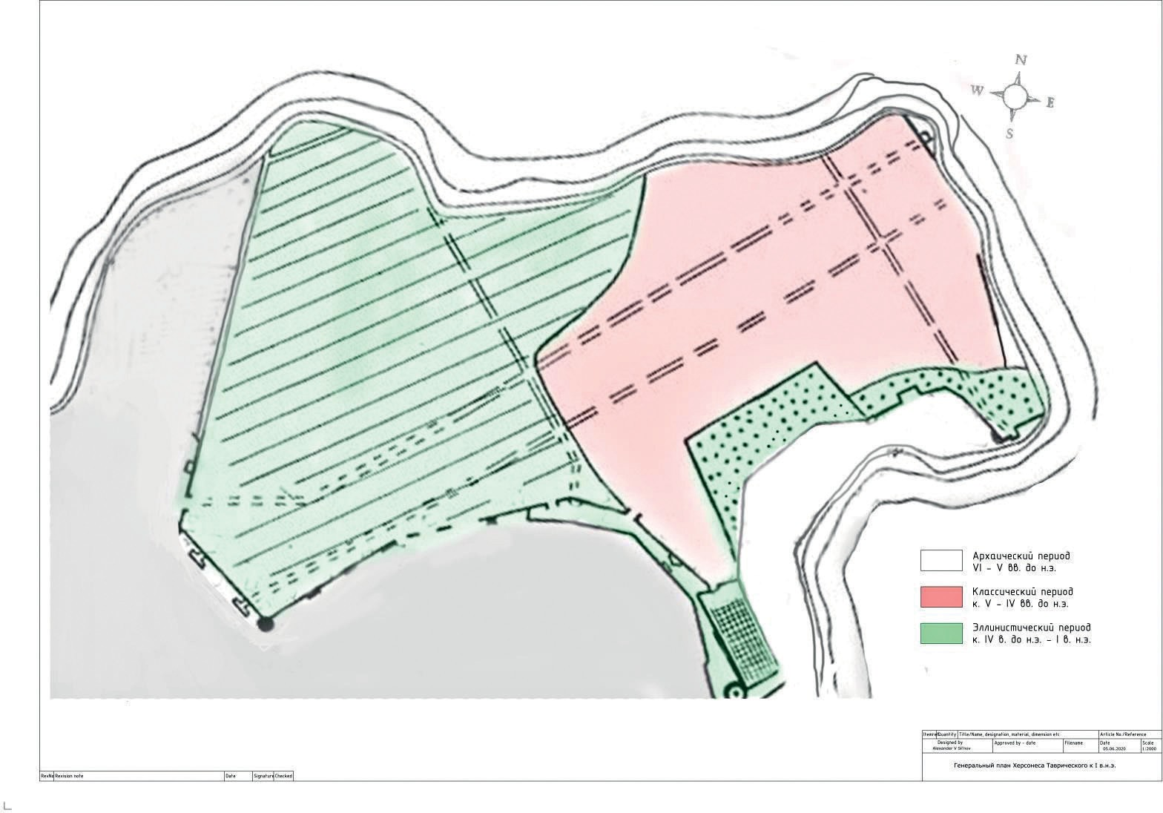

Рис. 2. Bсторико-архитектурный опорный план Херсонеса по хронологическим периодам

Проведем анализ ОПР (объемно-пространственного решения) храма и окружающей застройки центральной части древнего города [8, 9]. Это был храм типа простиль, с четырьмя колоннами. Поскольку храм посвящен женской богине, согласно правилам греческой ар- хитектуры, был применен ионический ордер, отличающийся стройностью и изяществом. Архитектура Древней Греции в эту эпоху уже достигла гармоничных пропорций в соотноше- нии элементов, поэтому храм обладал оптической утонченностью и легкостью. Как храм про- стильного типа, он возвышались на высоком подножии, стереобате, имел высокий пронаос, который соединялся с целым порталом между двумя стенками-антами. Храм Девы рассчиты- вался преимущественно на фронтальное восприятие в отличие от периптера классического периода, который воспринимался как свободно стоящий архитектурный объем. Объект ори- ентирован на восприятие с востока, и хорошо просматривается с главной улицы и противопо- ложного ее конца – площади Парфенон. Несмотря на то, что храм был невелик в сравнении с храмами Эллады, он был самодостаточен по своей эстетической выразительности.

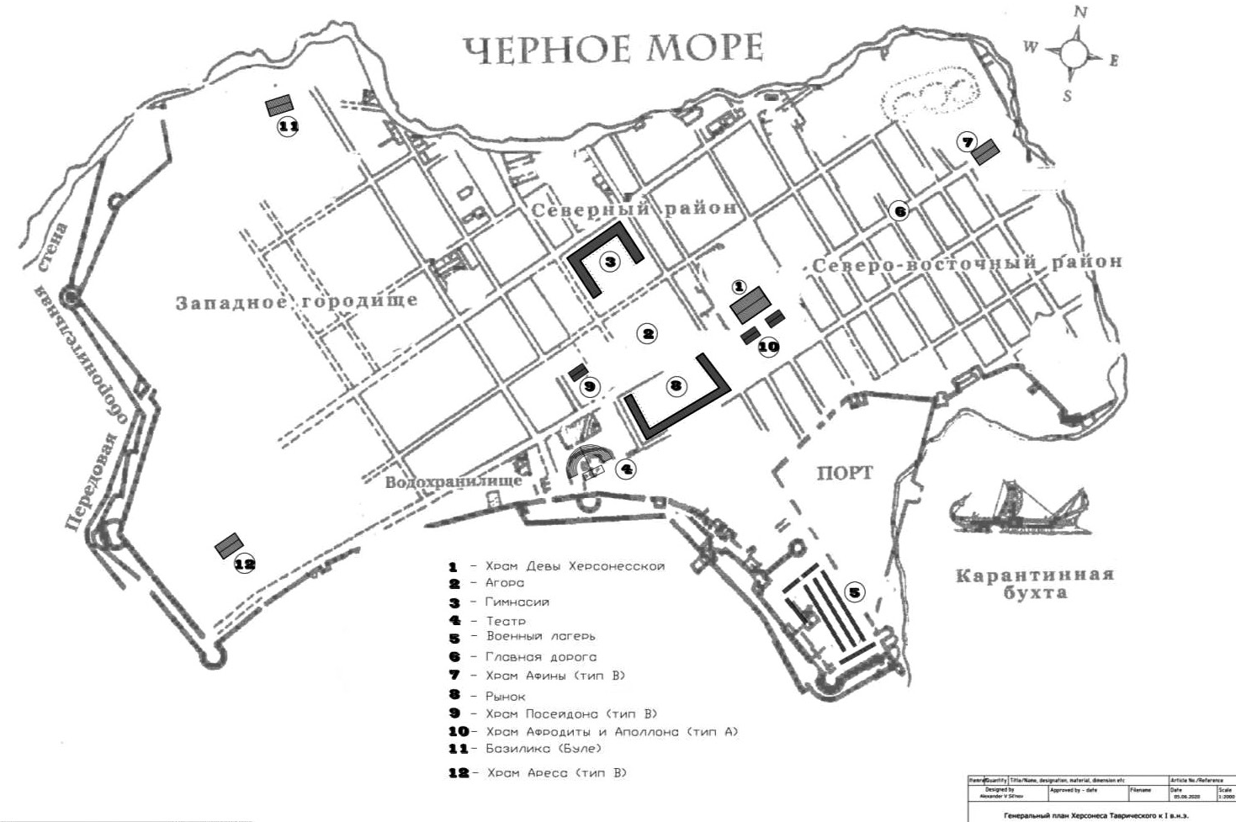

Рис. 3. Эскизное предложение градостроительной ситуации

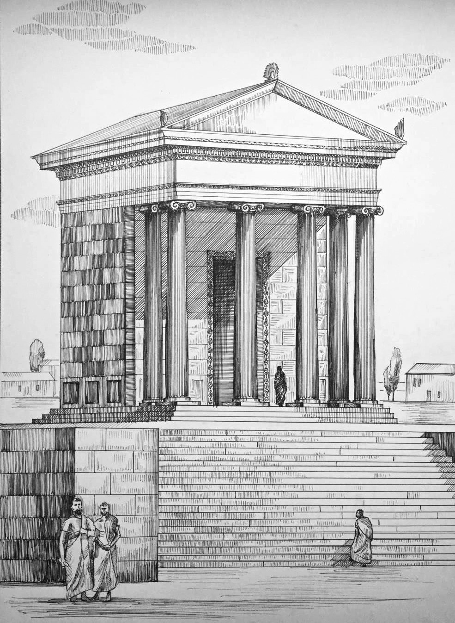

Рис. 4. Храм Девы в Херсонесе Таврическом
к I в. до н. э. Графическая реконструкция студентки гр. 1-ДАС-II Павловой-Засядько А. С.(научный руководитель Сильнов А. В.)

Одним из результатов нашего исследования является графическая реконструкция экстерьера храма, визуализация основных обзорных точек с видами на объект исследова- ния (рис. 4 и 5). Графическая реконструкция памятника – воссоздание утраченного облика

на определенном этапе его исторического существования. Выполняется либо в виде орто- гонального чертежа (план, фасад), либо в виде перспективного изображения, сделанного по рисунку с натуры или фотоснимку; в данном случае – по эскизным наброскам и нарра- тивным описаниям.
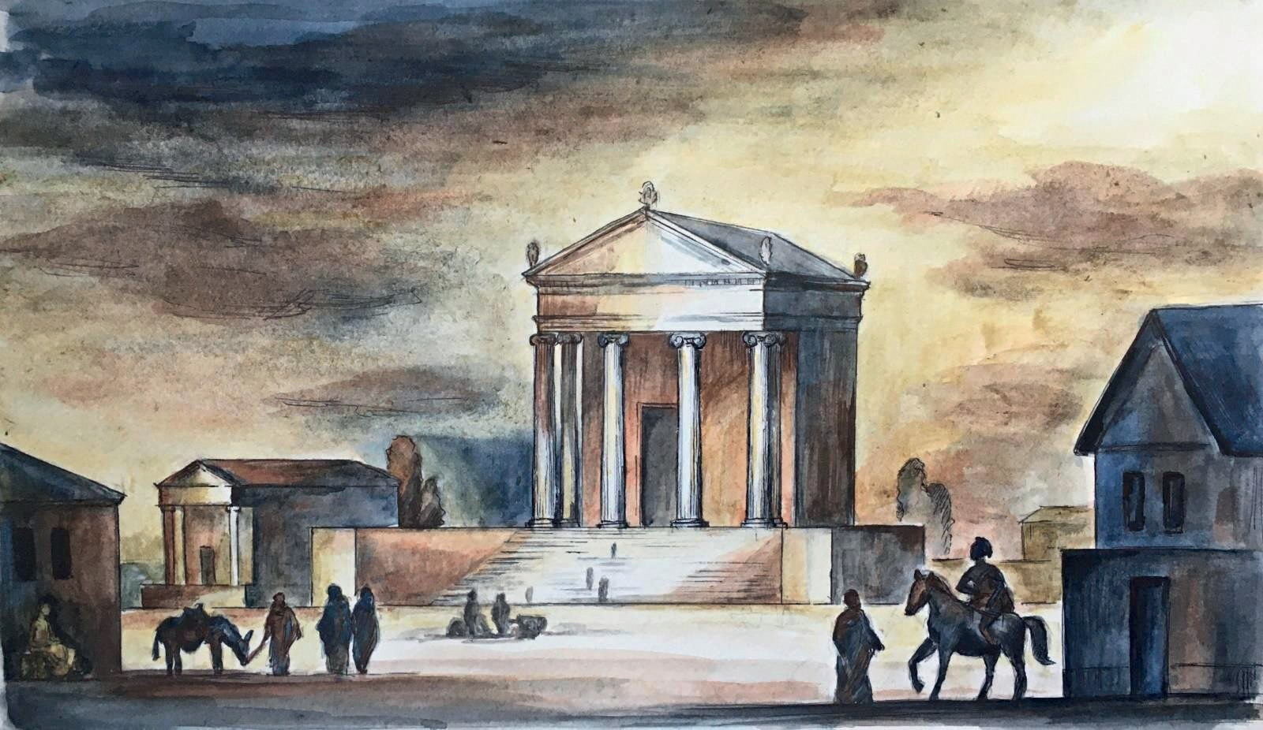

Рис. 5. Храм Девы в Херсонесе Таврическом с восточной точки на главной улице города.
Графическая реконструкция студентки гр. 1-ДАС-II Павловой-Засядько А. С.

Существующее сегодня разнообразное компьютерное оборудование и программные инструменты позволяют решать ряд задач практически в любой области человеческой де- ятельности. для архитекторов одной из наиболее важных по своим научным и социаль- ным последствиям является виртуальная реконструкция объемно-пространственных реше- ний архитектурных памятников. представлена наша версия компьютерной реконструкции храма девы – как он мог выглядеть к I в. до н. э. (рис. 6–8).
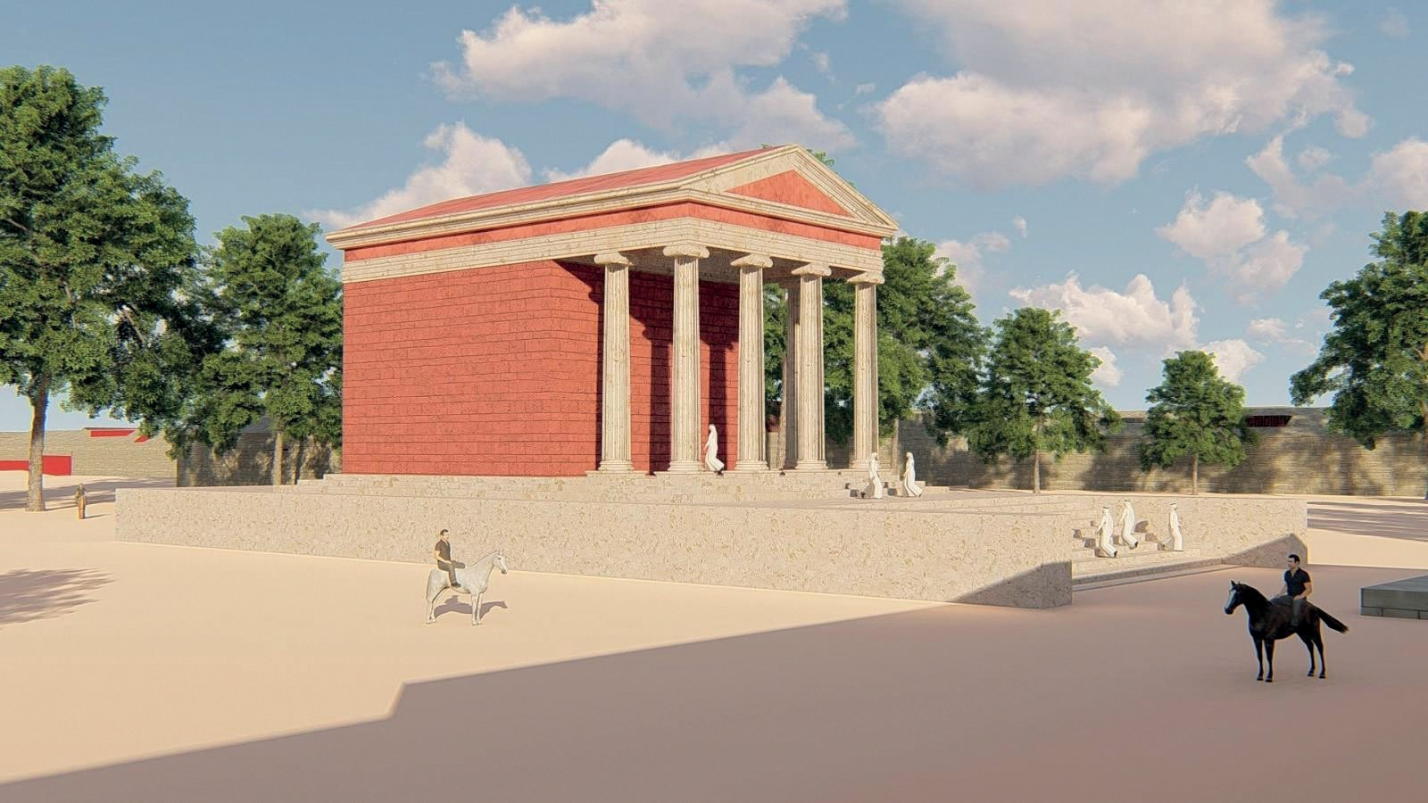

Рис. 6. Компьютерная реконструкция храма с видовой точки на главной улице города. Работа студентки гр. 1-ДАС-II Лебедевой И. С., научный руководитель Сильнов А. В.

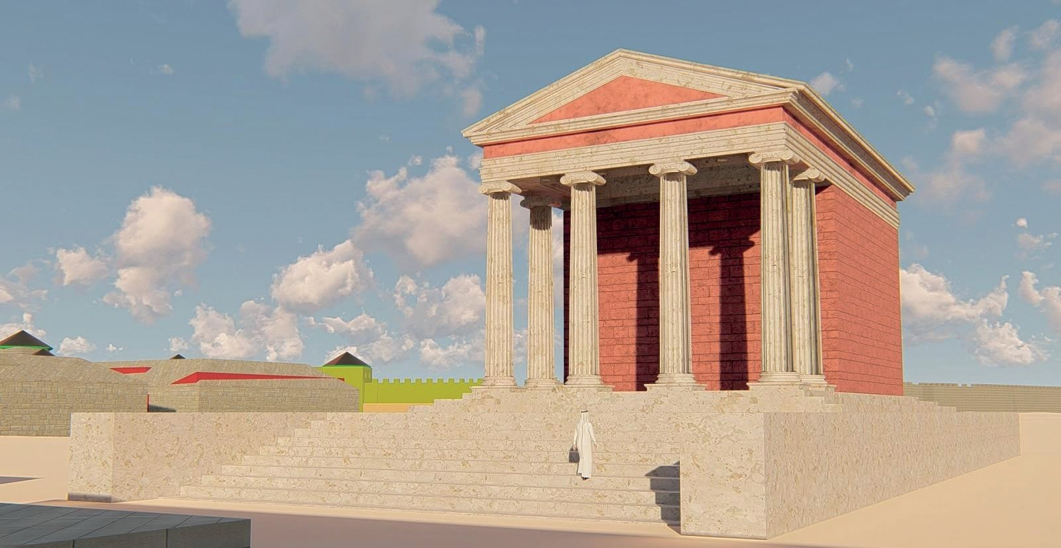

Рис. 7. Компьютерная реконструкция храма с видовой точки на главной улице города.
Работа студентки гр. 1-ДАС-II Лебедевой И. С.

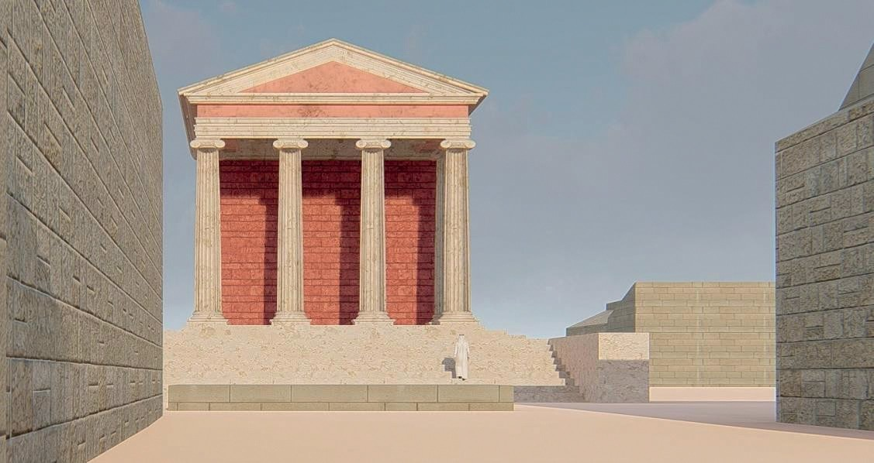

Рис. 8. Компьютерная реконструкция храма с видовой точки на главной улице города Работа студентки гр. 1-ДАС-II Лебедевой И. С.

Проведем анализ общей градостроительной ситуации античного Херсонеса архаиче- ского, классического и эллинистического времени и визуальной значимости храма как од- ной из основных доминант города.
Архаический период. Херсонес был основан в конце VI столетия до н. э. как древнегре- ческая колония, апойкия, имеющая первоначально земледельческий характер. Он представ- лял собой типичную сельскохозяйственную хору. Территория гераклейского полуострова была поделена на сетку из наделов, между которыми были разбиты дороги. Территория была защищена оборонительными стенами из сырцовых кирпичей.
Классический период. Позднее, в конце V века до н. э., когда греки открыли прямой путь от южных берегов Черного моря к северным, с Херсонесом была налажена торговля – город

стремительно возрос и начал отстраиваться. С юго-востока его окружила мощная оборо- нительная стена толщиной до пяти метров с массивными башнями. Самая большая – кру- глая оборонительная башня (так называемая башня Зенона) диаметром двадцать три метра. В толще самой древней части стены находятся городские ворота. На месте первых жилищ колонистов расположился портовой район. Уже в этот период была заложена центральная площадь города, агора.
Эллинистический период. В IV в. до н. э. греки смогли завоевать весь Гераклейский полуостров, вытеснив тавров. Таким образом, они не только укрепились в городе, что послу- жило дальнейшему его процветанию и развитию, но переняли у захваченных тавров культ богини Девы. Город стал проектироваться и застраиваться по гипподамовой системе, прео- бладающей в строительстве городов того времени. Система предполагала разделение города прямоугольные кварталы, приблизительно равных пропорций, за счет перпендикулярного расположения улиц. Преимущество планировки заключалось в том, что при расширении территории города она позволяла, не меняя первоначальную сеть кварталов, развивать ее в заданных направлениях. В центре многолюдного города – главная площадь – Агора, где предположительно располагались рынок и гимнасий, а также храмы Афродиты, алтарь бо- гини Девы и статуи. Здесь поклонялись богам, посещали храмы и алтари. За Агорой проле- гает главная улица Херсонеса, вдоль которой располагались жилые кварталы. Она протяги- вается через полуостров в направлении с юго-запада на северо-восток: от городских ворот к маленькой площади Парфенон.
Согласно гипподамовой планировке, поперечные улицы отходят от главной под пря- мым углом с интервалом примерно в двадцать три метра. Параллельно главной улице при- близительно через каждые пятьдесят метров было проложено еще несколько продольных улиц. Главная и продольные улицы считались проезжими и были шириной около шести метров, а поперечные предназначались для пешеходов и были уже в три метра. Эта система планировки оказалась настолько рациональной, что сохранилась в основе до самого конца существования города и начала претерпевать кардинальные изменения на отдельных участ- ках не раньше X–XI веков [10].
В большинстве случаев перестройки и перепланировки проводились только внутри кварталов. Это объясняется тем, что античные усадьбы были больше средневековых по пло- щади. В древности в городском квартале помещались от двух до четырех усадьб (некото- рые дома занимали целый квартал), а в средневековую эпоху на их месте возводили шесть или даже восемь домовладений. Как было сказано выше, Главная улица заканчивается не- большой площадью, которая с IV в. до н. э. и до конца истории города называлась именем покровительницы города – Парфеноном, то есть Девичьей площадью. Эта площадь явля- ется одной из древнейших в Херсонесе и вымощена каменными плитами. К I в. н.э. здесь находился священный участок – теменос с храмом греческой богини Афины Парфенос. Там же был построен храм, посвященный Деве, статуя Афины, а также жертвенник и стоя (колонная галерея). Ныне на месте храма находится фундамент одной из христианской цер- квей, Восточной базилики.
Как уже упоминалось, храм Девы, исходя из археологических данных, находился на центральной площади города, агоре, с восточной стороны, и располагался на линии главной улицы, переходящей в площадь. Главный фасад его направлен на восток, в сторону площади Парфенон. Храм воспринимался как самостоятельная, точечная доминанта агоры, дополня- ющий ансамбль площади, основной акцентной точкой главной улицы. Храм будто отделяет восточную часть улицы от площади, образуя визуальную связь с другими храмами площади. Помимо расположения, храм выделялся над застройкой жилых кварталов, благодаря возвы- шающемуся стилобату, на верхнюю площадку которого вели 40 ступеней, по словам Овидия.

Храм Девы, стоящий на агоре, был ориентирован к другим постройкам площади глу- хой, торцевой стеной (храм типа простиль). Почему главный фасад его направлен на вос- ток? Северо-восточный жилой район города, судя по описаниям, считался элитным, так как здесь проживали богатые горожане в больших усадьбах. Также район с двух сторон примыкал к основным площадям, храмам, поэтому решение обратить главный фасад храма Девы в сторону квартала вполне объяснимо желанием архитектора «замкнуть» элитный район города знаковой доминантой.
Таким образом, визуальная значимость храма Девы подчёркивается его положением в планировочной структуре города, высотным положением относительно окружающей застройки. Подводя итоги, можно сделать следующие выводы. Благодаря культурному, экономическому и военному развитию народа Эллады, подвластный варварам полуостров стал одним из важнейших пунктов торговли и расцвета культуры. Факт объединения бо- гини тавров с греческой Артемидой – также является интересной особенностью куль- туры Херсонеса, которая воплотилась в архитектуре, скульптуре, медальерном искусстве. Несмотря на то, что храм Девы, Артемиды Таврической не сохранил своего облика до на- ших дней, благодаря архивам, трудам археологов и историков, а также современным тех- нологиям и графическим навыкам – мы можем воссоздавать образ утраченного памятника и любоваться им в настоящем времени.

Литература
- Сорочан С. Б., Зубарь В. М., Марченко Л. В. Херсонес – Херсон – Корсунь. Путешествия через века без экскурсовода. – К.: Стилос, 2003.
- Хапаев В. В. Памятники Херсонеса. – Симферополь: Бизнес-Информ, 2005.
- http://www.enmerkar.com/myth/velikaya-boginya-tavrov
- Геродот. История в девяти книгах, IV. 103. Перевод и примечания Г. А. Стратановского, М., 1993. 213 с.
- https://ltraditionalist.livejournal.com/1038772.html
- http://www.chersonesos.crimea.com/mapa_ht.htm
- Подосинов А. В. Произведения Овидия как источник по истории Восточной Европы и Закавказья. М., 1985. 127 с.
- Шигин В. В. – «Севастополь. История. Легенды. Предания» – Севастополь: Библекс, 2002.
- Херсонес Таврический. Краткий путеводитель по городищу, составленный по изданию: Соро- чан С. Б., Зубарь В. М., Марченко Л. В. Жизнь и гибель Херсонеса. – Севастополь: Библекс, 2010.
- Античные государства Северного Причерноморья / Серия: Археолог

УДК 72.02
Анна Александровна Подилова,
cтудент
Екатерина Рюриковна Возняк,
д-р архит., доцент
(Санкт-Петербургский государственный архитектурно-строительный университет)

Anna Alexandrovna Podilova,
student
Ekaterina Rurikovna Voznyak,
Dr. of Architecture, Associate Professor
(Saint Petersburg State University of Architecture and
Civil Engineering)

E-mail:anna_podilova@mail.ru, vozniak65@mail.ru E-mail: anna_podilova@mail.ru, vozniak65@mail.ru

СОХРАНЕНИЕ И РЕСТАВРАЦИЯ ИСТОРИЧЕСКИХ ДВЕРЕЙ И ФУРНИТУРЫ В САНКТ-ПЕТЕРБУРГЕ
PRESERVATION AND RESTORATION OF HISTORICAL DOORS AND ACCESSORIES IN ST. PETERSBURG

В статье затрагивается тема сохранения и реставрации исторических дверей как одного из важнейших факторов сохранения исторического облика зданий. В виду того, что композиционным и логическим центром построения фасада зачастую становится портал, ключевая роль в восприятии входной группы отводится двери. Рассматриваются элементы исторической дверной фурнитуры в Санкт-Петербурге, в частности дверные петли, ручки и дверные запоры. Обосновывается идея сохранении и реставрации не только исторического обрамления портала и дверного заполнения, но и сохранение дверной фурнитуры, как неотъемлемой части исторической двери. Подчеркивается, что придание должного значения сохранению исторических дверей является показате- лем отношения к архитектурному наследию, отражает внимание к деталям и эстетическое чутье.
Ключевые слова: сохранение, реставрация, историческая дверь, дверная фурнитура, дверная петля, дверная ручка.

The article touches upon the topic of preserving and restoring historical doors as one of the most important factors in preserving the historical appearance of buildings. In view of the fact that the portal often becomes the compositional and logical center of the facade construction, the door is assigned a key role in the perception of the entrance group. Elements of historical door hardware in St. Petersburg are considered, in particular, door hinges, handles and door locks. The idea of preserving and restoring not only the historical frame of the portal and door filling, but also the preservation of door fittings as an integral part of the historical door is substantiated. It is emphasized that giving due importance to the preservation of historic doors is an indicator of attitude to the architectural heritage, reflects attention to detail and aesthetic flair.
Keywords: preservation, restoration, historic door, door fittings, door hinge, door handle.

Проблема сохранения и реставрации исторических дверей неразрывно связана с пробле- мой сохранения исторического облика городов, сохранением подлинности и аутентичности ар- хитектурных памятников. Историческая дверь с ее «родной» фурнитурой неразрывно связаны, таким образом при сохранении двери появляется необходимость сохранения не только дверного заполнения, но и элементов дверной фурнитуры.
Актуальность темы обусловлена тем, что в настоящее время в Санкт-Петербурге часто происходит подмена подлинных исторических дверей пластиковыми дверями или витринами. Недопустимость утраты подлинных дверей все чаще озвучивается в средствах массовой ин- формации. Инициатива сохранения и реставрации дверных заполнений исходит от неравно- душных жителей города и «градозащитников». Возникает всё больше мастерских, специали- зирующихся на реставрации столярных заполнений и элементов фурнитуры.

Целью исследования является характеристика исторических элементов дверной фур- нитуры в Санкт-Петербурге. Анализ проведен на основе натурных обследований, а также в результате библиографических и архивных изысканий, изучении исторических чертежей и фотографий.
Развитие дверной фурнитуры Санкт-Петербурга происходило на протяжении трех веков. Знание этапов эволюции элементов дверной фурнитуры позволяет определять дати- ровку дверей. К примеру, в XIII в. применялся преимущественно накладной тип запорных приборов, с началом XIX в. появляются врезные замки. Во дворцах, домах, принадлежав- ших состоятельным людям, а также в домах рядовой застройки устанавливали фурнитуру из цветного металла – меди, латуни. По некоторым дверным ручкам и запорным приборам можно узнать почерк архитектора [1, с. 10].
Как правило, в доме было несколько типов комплектов дверной фурнитуры, в со- ответствии с типами дверных заполнений. Двустворные двери снабжались шпингалетами, т. е. задвижкой для запирания, и замками с косым засовом и поворотной ручкой. В одно- створных дверях шпингалет не устанавливался, часто вместо фалевой ручки устанавли- вали ручку-скобу [2, с. 165]. Фалевой ручкой называют устройство с защелкой (язычком) подвижного типа для открывания и закрывания двери. Фалевые ручки бывают нажимные или поворотные и могут управлять замком. Скоба – это стационарная ручка, суть работы которой сводится к принципу «тяни-толкай».
Во второй половине XIX в. на парадных дверях могли устанавливаться скобы на план- ках, что было обусловлено распространением валиковых замков. При устройстве такого за- мка фиксация створки производилась не косым засовом, а валиком, или катком. Балконные двери или двери из гостиной в сад оснащались оконными приборами. Наружные и внутрен- ние парадные двери часто имели одинаковые наборы скобяных изделий (металлических деталей). Двери подсобных и хозяйственных комнат имели простейшие приборы. В преде- лах одной функциональной зоны использовалась преимущественно однотипная фурнитура. Дверные петли – это шарнирные приборы, которыми переплет крепится к коробке.
Петли позволяют открывать и закрывать рамы, вращая их вокруг одной оси. По способу крепления различают: пяточные, вколотные, врезные и накладные петли.

Таблица 1
Виды вколотных петель

Вколотная шарнирная петля | Вколотная полу шарнирная петля с прямоугольной заостренной частью | Вколотная полу шарнирная петля с трапециевидной заостренной частью
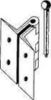 |  | 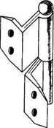

В XIII – первой половине XIX вв. филенчатые двери навешивали на вколотные шар- нирные или полушарнирные петли. Конструктивно они схожи: элементы шарнира вводи- лись один в другой и фиксировались вставляемым сверху железным стержнем. Различие петель заключается в количестве членений: в полушарнирных – 2 членения, в шарнирных – 3 и более. Карты вколотных петель имели Г-образный профиль, в связи с чем назывались коленчатыми. Заостренные части карт, которые могли иметь прямоугольную или трапецие- видную форму, вбивались в петлевую кромку обвязки и схватывались поперек железными гвоздями. В верхней и нижней части баута – цилиндрической части петли – мог быть шарик. В середине XIX в. вколотные петли сменились врезными, которые врезались в при- творную кромку петлевой обвязки и привертывались шурупами. Врезные петли также могли быть шарнирными и полушарнирными. В верхней части полушарнирной петли размещалась навесная карта, в нижней части – пяточная. Карты врезных петель имели
прямой профиль.

Таблица 2
Виды врезных петель

Врезная шарнирная петля | Врезная полушарнирная петля
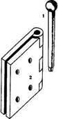 | 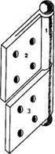
1 – стержень;  2 – карта | 1 – трубка; 2 – навесная карта; 3 – пяточная карта

Дверные ручки – элемент дверной фурнитуры, служащий для открывания двери. Эволюция дверных ручек происходила в тесной связи с развитием замков. Накладной замок в XVIII в. снабжался фалевой скобой, а в первой трети XIX в. – двусторонним костылем. При устройстве внутреннего замка устанавливали односторонние костыльковые ручки. Односторонний тип ручки удобнее двустороннего, но быстро изнашивается пружина за- мка. В Санкт-Петербурге наиболее распространенными являются ручки типа «скоба» и фа- левые дверные ручки, реже встречаются дверные молотки.
Один из старейших наборов дверной фурнитуры установлен на двери храма Святой Екатерины, расположенной по адресу: Невский пр., д. 32–34. Двустворчатые двери с нест- ворными заполнениями в верхней части выполнены из дуба, украшены фигурными и прямо- угольными филенками с резьбой [3, с. 133]. Дверная ручка представляет собой руку со свит- ком, что характерно для храмовых построек XIII в. Накладной замок прикреплен к «ходячей» створке, на «стоячей» створке вмонтирован сплошной шпингалет и продольные задвижки, закрепляющие полотнище к порогу и притолоке. Двери навешены на сплошные шарнирные петли. Вся дверная фурнитура выполнена из бронзы. В 2013 г. была проведена реставрация с восполнением резьбы и воссозданием фурнитуры в литье.

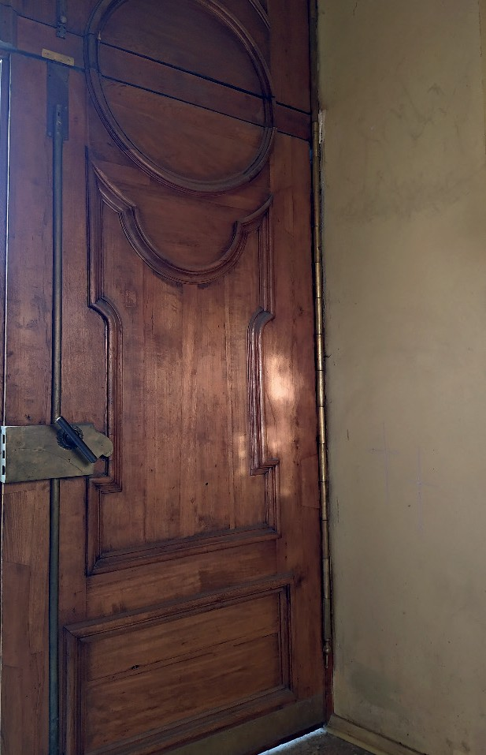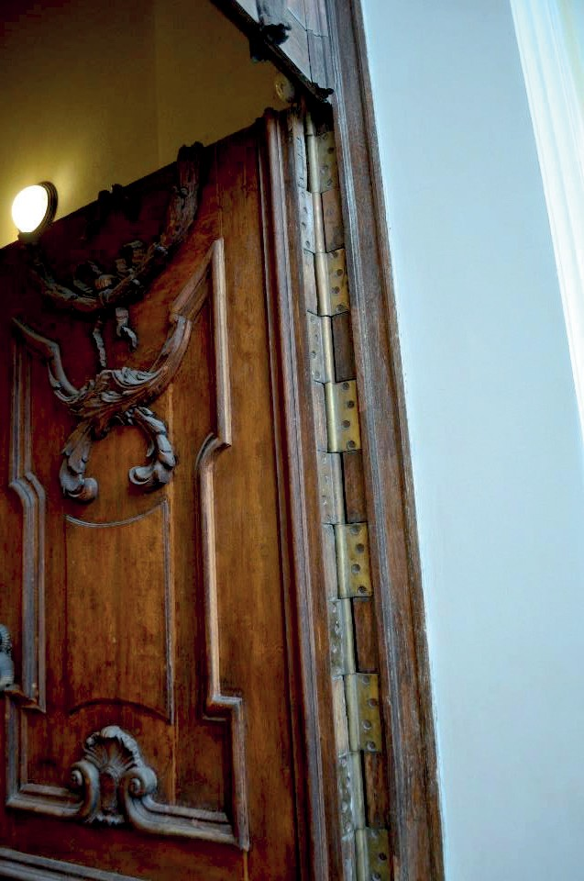

Рис. 1. Петли и накладной замок двери храма Святой Екатерины
Рис. 2. Петли двери храма Святой Екатерины

Примером дверных петель XIX в. могут послужить петли, на которые навешена парадная дверь Дома Голландской церкви, расположенной по адресу: Невский пр., д. 20. Здание было построено по проекту архитектора П.П. Жако в 1834–1839 годах [4, с. 61]. Глухая двустворчатая дверь украшена квадратными филенками в резном обрамлении [5, с. 144]. Двери навешены на шарнирные петли высотой около 18 см. Петлевая ось значи- тельно отстоит от дверного полотна. В соответствии с тенденцией того времени к лицевой поверхности карты привернута латунная накладка. В 2013 году производилась реставрация портала, исторические петли сохранены.
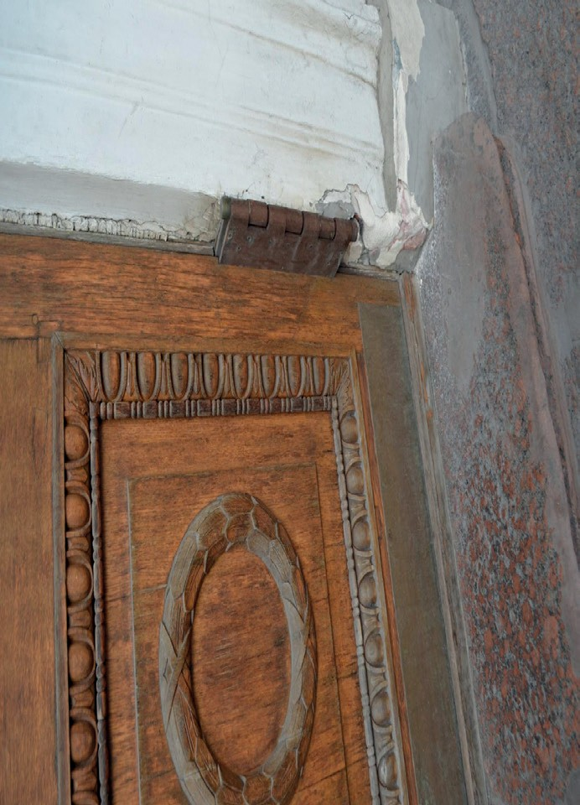

Рис. 3. Петля двери дома Голландской церкви

В конце XIX в. стали применять пяточные петли, изначально они выполнялись едиными с дверью, из того же материала. Пяточные (пятниковые) петли устанавливаются в верхнем и нижнем обвязочных брусках с торца, из-за чего также называются торце- выми. Благодаря своим размерам пяточные петли менее заметны, чем простые карточные. Усиленные дверные петли выдерживают нагрузку весом от 150 до 200 кг [6, с. 358].
Наглядным примером использования пятниковых петель могут послужить парад- ные двери здания Нового корпуса Публичной библиотеки, расположенной по адресу: Островского пл., 3, Крылова пер., 4. Здание возведено по проекту архитекторов Вороти- лова Е. С. и Правдзика Б. К. в 1896–1901 годах. Остекленные филенки дверных створок защищены наружными металлическими ставнями, для крепления которых применены на- кладные петли.
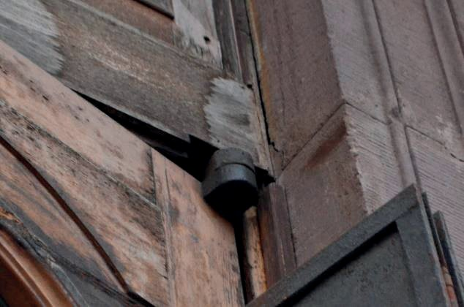
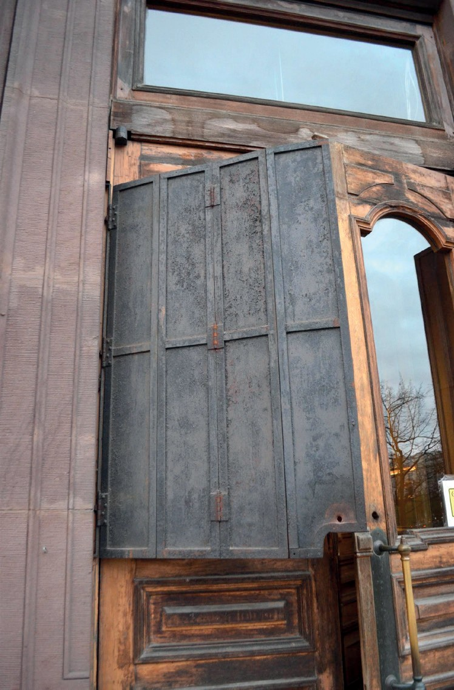

Рис. 4. Пятниковая петля в верхнем обвязочном бруске
Рис. 5. Накладные петли на ставнях

Воротные петли – это крепежные элементы для тяжелых металлических дверей и во- рот. Наиболее часто применяются приварные петли с шарниром, обеспечивающие надеж- ное крепление дверей и ворот на длительный промежуток времени. В зависимости от веса двери устанавливают на четыре или шесть петель. Воротные петли (петли для ворот) при- вариваются преимущественно снаружи, что обусловливает их эксплуатационные характе- ристики. Петли могут иметь приварные Г-образные пластины или иметь цилиндрическое или каплевидное сечение [7, с. 20].
На воротные петли навешены металлические двери Торгового дома Мертенса, рас- положенного по адресу: Невский пр., 21. Здание построено по проекту Лялевича М. С. в 1911–1912 гг. [8, с. 47]. Петли приварены к обвязке дверного полотна и наружной части дверной коробки, скрытой под наличником.

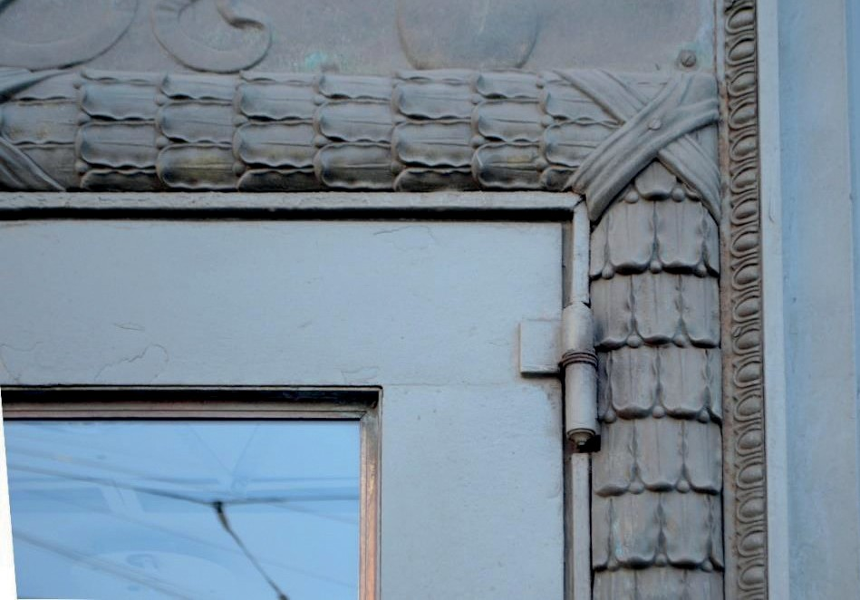

Рис. 6. Дверная петля на двери Торгового дома Мертенса

Другим примером применения воротных петель являются петли дверей Петербургского Первого Частного коммерческого банка, расположенного по адресу: Невский пр., 1. Здание спроектировано архитектором Цейдлером В. П. в 1910–1911 гг. Металлические двери кре- пятся на усиленные воротные петли. Сверху и снизу от баута расположены декоративные элементы в виде шариков.
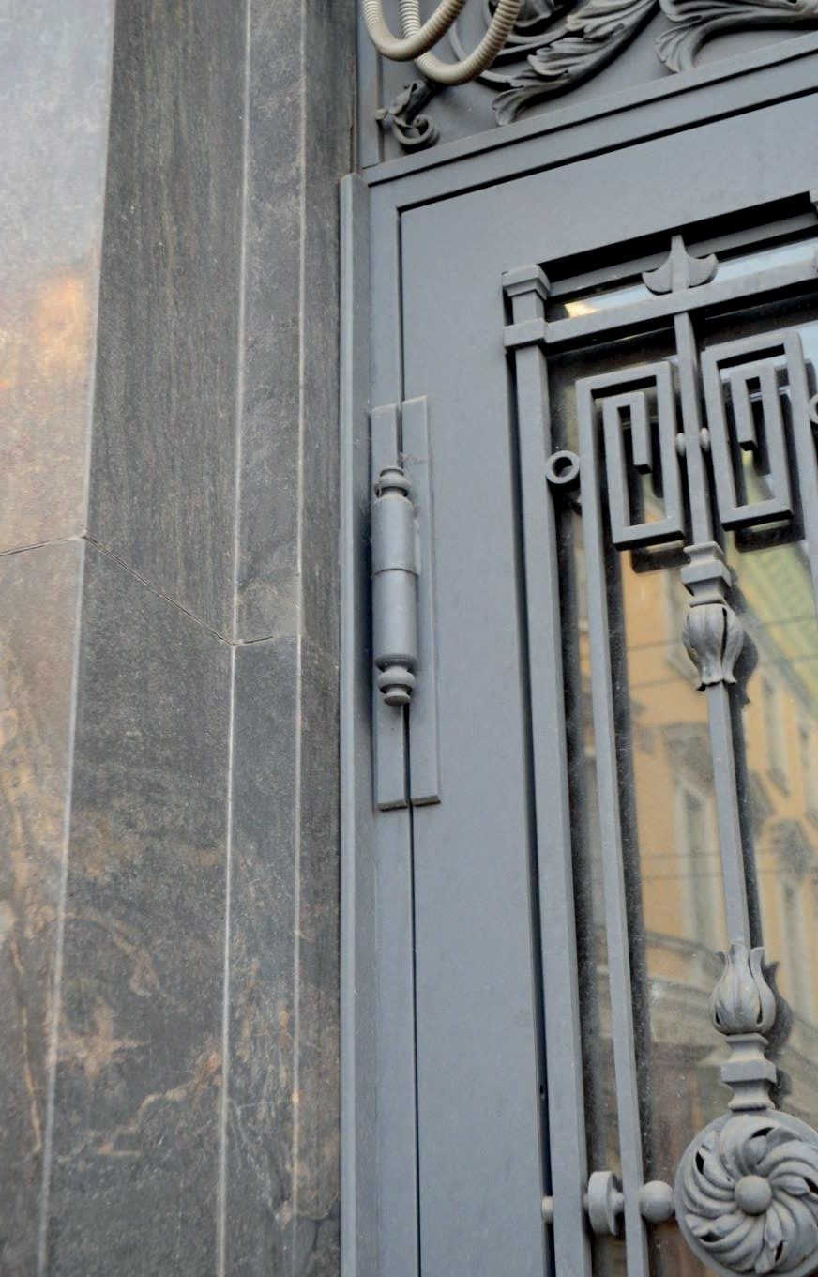

Рис. 7. Дверная петля на двери Петербургского Первого Частного коммерческого банка

Таким образом, сохранившиеся элементы дверной фурнитуры исторических две- рей Невского проспекта дают возможность проследить эволюцию их развития. На примере дверных петель отражены этапы развития дверных приборов, изменение деталей в зависи- мости от назначения и нагрузки.

При сохранении и реставрации дверей одной из основных задач является сохранение подлинности элементов дверной фурнитуры [9, с. 75]. Следует учитывать факт, что каждой исторической двери соответствует комплект фурнитуры и в случае замены элементов иска- жается общий вид портала. При реставрации дверного портала предпочтительным является вариант сохранения исторических скобяных изделий. В случае утраты подлинника необхо- димо проводить восстановление исторических элементов фурнитуры по архивным данным, связанным непосредственно с объектом реставрации, либо по историческим аналогам соот- ветствующего периода.

Литература
  - Калиничев Б. А. Двери и порталы Санкт-Петербурга. СПб: Руссика, 2004 г. – 287 с.
  - Киселев И. А. Архитектурные детали в русском зодчестве XVIII–XIX веков. Справочник архитек- тора-реставратора. – М. 2005
  - Возняк Е. Р. Основы теории архитектурных форм исторических зданий. Издательство КОЛО, 2018 г. – 192 с.
  - Залесский В. Г. Краткий курс построения частей зданий, читанный в императорском московском техническом училище
  - Денисов Ю. М. Приложение к альбому «Панорама Невского проспекта В. С. Садовникова» / сoст. И. Г. Котельникова. – Л.: Аврора, 1974. – 39 с.
  - Султанов Н. «Теория архитектурных форм. Каменные формы», М.: Типография Т-ва И. Д. Сытина, 1914. – 448 с.
  - ГОСТ 5088-2005 Петли для оконных и дверных блоков. Технические условия.
  - Кириков Б. М. Невский проспект. Дом за домом/ Кирикова Л.А., Петрова О.В. – СПб: Центрполиграф, 2006 – 413 с.
  - Семенцов С. В. Принципы сохранения исторической среды и принципы сохранения нематериальных атрибутов объектов культурного наследия / С. В. Семенцов, А. В. Михайлов // Сборник материалов конференции
«Магистерские слушания» в рамках 7-го Межрегионального творческого форума «Архитектурные сезоны в СПбГАСУ» 18–21 апреля 2017 г. – Санкт-Петербург: СПбГАСУ. – 2017. – С. 74–75.

УДК 72.01:72.032
Александр Васильевич Сильнов,
доцент
(Санкт-Петербургский государственный архитектурно-строительный университет)

Алина Олеговна Обухова,
студент
(Невский институт Дизайна
Санкт-Петербургского университета при Межпарламентской Ассамблее ЕврАзЭС)

Роберт Ришадович Галиакбаров,
магистрант
(Санкт-Петербургский государственный архитектурно-строительный университет)

E-mail: alexsilnovarchitect@yahoo.com; alinobukhova@yandex.ru; alinobukhova@yandex.ru

Alexander Vasilyevich Sil’nov,
Associate Professor (Saint Petersburg State University of Architecture and
Civil Engineering)

Alina Olegovna Obuchova,
student (Nevsky Institute of Design St. Petersburg University
at the Inter-Parliamentary Assembly
EurAsEC)

Robert Ryshadovich Galiakbarov,
master’s degree student
(Saint Petersburg State University of Architecture
and Civil Engineering)

E-mail: alexsilnovarchitect@yahoo.com; alinobukhova@yandex.ru; alinobukhova@yandex.ru

ХЕРСОНЕС ТАВРИЧЕСКИЙ: ТЕОРЕТИЧЕСКИЕ ОСОБЕННОСТИ ПЛАНИРОВКИ АНТИЧНОГО ТЕАТРА
TAURIC CHERSONESOS: THEORETICAL FEATURES OF THE PLANNING
OF THE ANCIENT THEATER

В статье рассматриваются вопросы, связанные с историей проектирования театра в Херсонесе Таврического – с учетом элементов античной архитектурной теории, известной нам по сочинению Витрувия. Авторы предлагает свой вариант компьютерной реконструкции древнегреческого театра – как вариант иссле- довательской работы студентов кафедры дизайна архитектурной среды.
Ключевые слова: архитектура античного мира; теория архитектуры в сочинении Витрувия; история театра в Херсонесе Таврическом; компьютерные реконструкции памятников архитектуры Древней Греции.

The article discusses the issues associated with the history of designing a theater in Tauric Chersonesos – taking into account elements of the ancient architectural theory, known to us from the work of Vitruvius. The authors offer their own version of the computer reconstruction of the ancient Greek theater – as an option for the research work of students of the department of design of the architectural environment.
Keywords: architecture of the ancient world; theory of architecture in the work of Vitruvius; the history of the theater in Tauric Chersonesos; computer reconstructions of monuments of architecture of Ancient Greece.

Херсонес Таврический уже несколько поколений исследователей называют «рус- скими Помпеями» – в силу тех уникальных памятников, находящихся на его территории, и тесной связи этого города с основными историческими и политическими событиями в отечественной истории. Как отмечает И.А. Гвоздева, «это была единственная дорийская колония на фоне многочисленных ионийских поселений, в течение всего периода античной истории сохранившая свою самостоятельность. Херсонес известен как уникальный архе- ологический комплекс, оставивший следы землеустроения обширной территории северо- западного Крыма» [1, с. 449].
В 1954 г. археологические исследования в Херсонесе выявили следы обществен- ного сооружения, идентифицированное как театр. Расположен он с левой стороны от входа

в современный заповедник, рядом с Херсонесской площадью, Пристенными склепами, Монетным двором и Протейхизмой. Возникновение театра произошло предположительно во второй половине IV – начале III в. до н. э. Возведен он прямо на склонах каменной балки, где были вырублены из камня 12 ярусов для скамеек, с разделением на лестницы, образую- щие 8 секторов. Хора (орхестра) и проскениум были, видимо, деревянные.
К I в. н. э., когда в Херсонесе расположилась италийская когорта, поддерживаю- щая римский «мир и правопорядок», планировка театра улучшалась и расширялась. Бои гладиаторов, травля зверей и прочие чисто римские развлечения потребовали реконструк- ции: создание предохранительного барьера с решеткой, расширение орхестры и возведение почетных кресел для важных персон. Археологи обнаружили на месте театра фрагменты надписей в честь организаторов игр, алтари Немезиде, покровительнице гладиаторов, по- священия героям музыкальных празднеств. Вместимость херсонесского театра могла до- стигать 2–3 тысяч посетителей. Античный театр просуществовал до IV в. н. э. – ко времени разрушения языческих храмов и сооружений. Затем его использовали в качестве камено- ломни, а впоследствие на этом месте был возведен христианский храм, названный в наше время как «Храм с ковчегом».
Витрувий в своем сочинении «De architectura libri decem» дает подробные указания по проектированию римских театров; и, судя по пропорциям театра в Херсонесе, его созда- тели, вероятно, были знакомы с рекомендациями римского зодчего. Так, в пятой книге трак- тата Витрувия даются следующие указания: «Когда будет устроен форум, тогда, чтобы смотреть представления по праздникам в честь бессмертных богов, надо выбрать самое здоровое место для театра, согласно указаниям, сделанным в первой книге относительно здоровых местностей для городов. … Входы надо делать многочисленные и просторные и не соединять верхние с нижними, но проводить их всюду сквозными и прямыми, без пово- ротов, чтобы по окончании представлений не происходило давки, и народ со всех мест мог расходиться по отдельным выходам беспрепятственно» [1, с. 91, 92].
Рекомендации Витрувия касаются вопросов планировки, архитектурных конструк- ций, акустики, возведения фундаментов, инсоляции – словом, составлены с учетом всех сложных вопросов проектирования общественных сооружений зодчими Древней Греции и Рима (рис. 1).
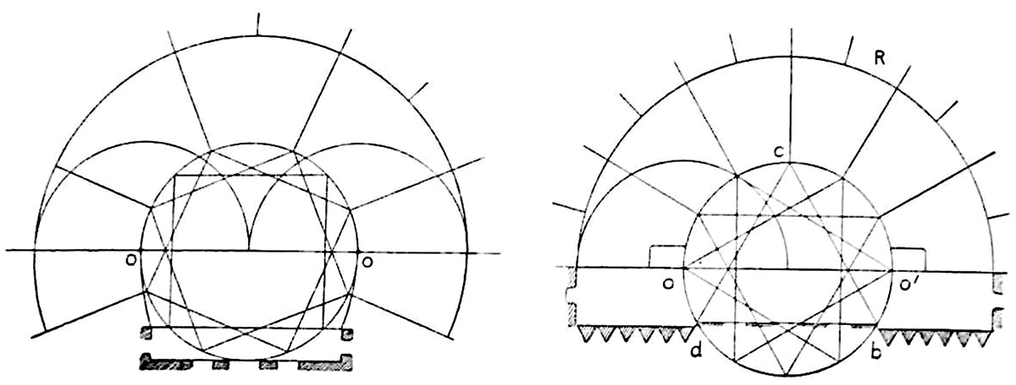
.
Рис. 1. Построение амфитеатра по Витрувию.
Схема геометрического анализа греческого и римского варианта планировки

Планировка херсонесского театра сделана в соответствии с рекомендациями рим- ского автора (или его предшественников). В центре расположена «орхестра» – место, где выступал хор и музыканты. Далее – по всему периметру от орхестры расположены ска- мьи для зрителей с лестничными проходами, образующими отдельные сектора для зри- телей. Центральная часть предназначалась для членов Совета – «буле», магистратов и почетных граждан. Не-граждане, метеки и женщины должны были удовольствоваться местами в самых верних местах! С левой и правой стороны «скены» находились «па- роды» – пространства для прохода хора и актеров. В римское время, как уже нами упо- миналось ранее, между театроном и орхестрой была построена стена для проведения гладиаторских игр. Также около орхестры устраивается святилище Немесиды, покрови- тельницы гладиаторов.
Работа над визуализацией и трехмерной компьютерной реконструкцией театра в Херсонесе Таврическом велась в 2019 г. в период летней практике в г. Севастополе студен- тами Невского института дизайна Санкт-Петербургского университета при МПА ЕврАзЭС. Студентам предлагалось выбрать по своему усмотрению исторический памятник антич- ной эпохи древнего Херсонеса; провести краткий искусствоведческий анализ и выполнить эскизный вариант компьютерной реконструкции.
Итогом данной работы стало комплексное изучение херсонесского театра; с учетом теоретических аспектов проектирования по Витрувию; с созданием натурных зарисовок и выполнением компьютерной модели памятника в программах Autodesk Revit, AutoCAD, Adobe Photoshop (см. рис. 2–6).
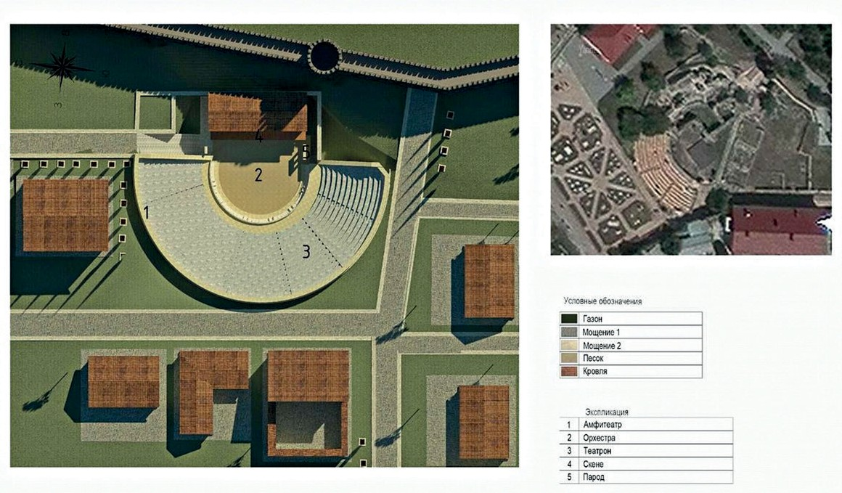

Рис. 2. Генеральный план участка театра в Херсонесе к I в. н. э.
Исследовательский проект и 3D визуализация.
Компьютерная графика, 2019 (с)

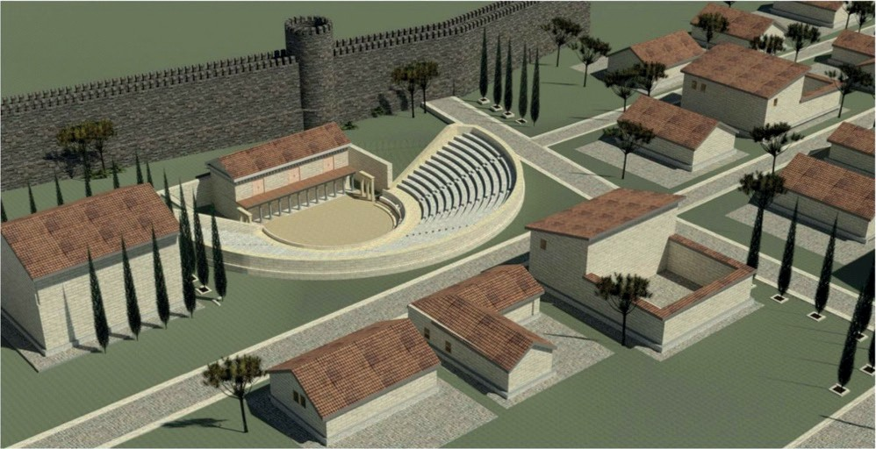

Рис. 3. Перспективный вид участка театра в Херсонесе к I в. н.э.
Исследовательский проект и 3D визуализация. Компьютерная графика, 2019 (с). Авторы проекта: Обухова А. О., Галиакбаров Р. Р., науч. руководитель Сильнов А. В.

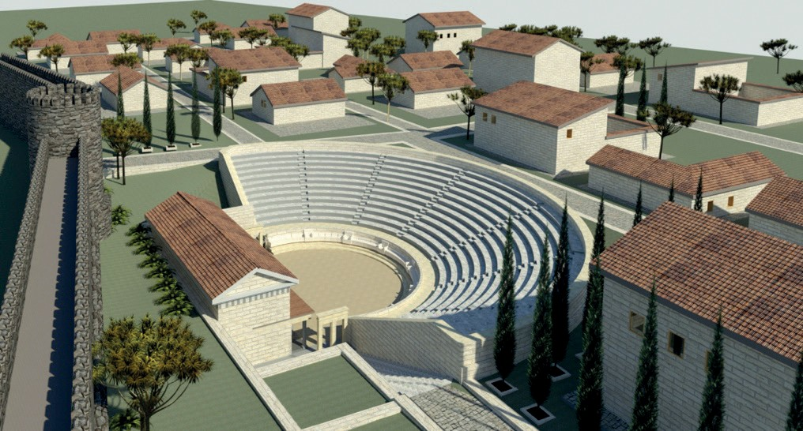

Рис. 4. Театр в Херсонесе. Вид с высоты «птичьего полета».
Исследовательский проект и 3D визуализация. Компьютерная графика, 2019 (с)

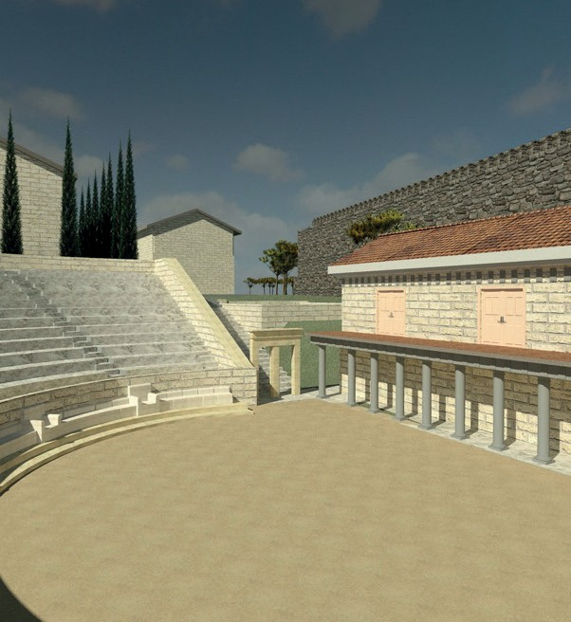

Рис. 5. Театр в Херсонесе. Вид со зрительских рядов.
Исследовательский проект и 3D визуализация.
Компьютерная графика, 2019 (с)
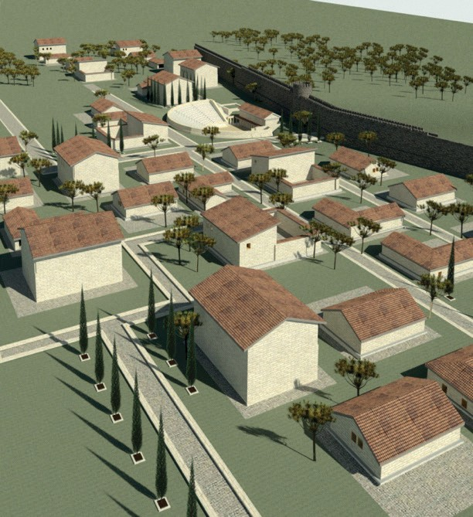

Рис. 6. Фрагмент городской застройки Херсонеса к I в. н.э.
Исследовательский проект и 3D визуализация.
Компьютерная графика, 2019 (с)

Данная работа позволила нам глубже изучить истоки профессии архитектора и ди- зайнера, изучить замечательный теоретический труд римского архитектора Витрувия, сде- лать на реальном материале эскизный проект визуализации античного памятника.

Литература
- Гвоздева И. А. Херсонес Таврический – «русские Помпеи» / Антология источников по истории, культуре и религии Древней Греции. Под ред. В. И. Кузищина. – СПб.: 2000.
- Витрувий. Десять книг об архитектуре – М.: 1936.

ПРИЛОЖЕНИЯ (МАТЕРИАЛЫ ИССЛЕДОВАНИЙ)

УДК 725
Светлана Борисовна Данилова,
доцент
(Санкт-Петербургский государственный архитектурно-строительный университет)

Svetlana Borisovna Danilova,
Associate Professor (Saint Petersburg State University of Architecture
and Civil Engineering)

E-mail: dasdanilova@gmail.com E-mail: dasdanilova@gmail.com

ИСТОРИКО-КУЛЬТУРНОЕ ОБОСНОВАНИЕ ПРОЕКТНЫХ РЕШЕНИЙ САДОВОГО СКВЕРА В ВЫБОРГЕ
HISTORICAL AND CULTURAL JUSTIFICATION OF DESIGN SOLUTIONS FOR THE GARDEN SQUARE IN VYBORG

В статье представлены обзор и результаты историко-культурного обоснования проектного решения тер- ритории Садового сквера в Выборге, предлагаются рекомендации по организации комплексного благоустройства общественного пространства. В процессе выполнения историко-культурного обоснования были подробно иссле- дованы историко-культурные материалы, различные аспекты, перспективы и принципы комплексного преобра- зования территории с внедрением элементов айдентики в городскую среду. Результатом должно стать проектное предложение по комплексному благоустройству, раскрывающее потенциал территории Садового сквера, которое направлено на комплексное и целесообразное решение по преобразованию территории в привлекательное обще- ственное пространство с учетом всех ее особенностей, исторической уникальности, местоположения, перспектив развития города Выборга и важности реализации федеральной программы «Формирование комфортной городской среды» в рамках национального проекта «Жилье и городская среда».
Ключевые слова: общественное пространство, благоустройство, ландшафтный дизайн, малые архи- тектурные формы, реконструкция, исторический парк, городское пространство, комплексный подход, айден- тика, аутентичность, Выборг.

The article presents an overview and results of the historical and cultural justification of the design solution for the territory of the Garden Square in Vyborg, and offers recommendations for organizing a comprehensive improvement of public space. During the implementation of the historical and cultural justification, historical and cultural materials, various aspects, prospects and principles of complex transformation of the territory with the introduction of elements of identity in the urban environment were studied in detail. The result should be a project proposal on comprehensive improvement of the potential area of the Garden of the square, which is aimed at a comprehensive and expedient solution to transform the site into an attractive public space with all its features, historical uniqueness, location, prospects of development of the city of Vyborg and the importance of the Federal program “Formation of a comfortable urban environment” in the framework of the national project “Housing and the urban environment”.
Keywords: public space, development, landscape design, architectural landscape element, renovation, historic
park, urban space, integrated approach, identity, authenticity, Vyborg.

Общие положения
В статье представлены материалы и тезисы историко-культурных обоснова- ний проектных решений Садового сквера в Выборге, которые являются частью про- ектной документации «Архитектурные решения проекта благоустройства общест- венной территории по адресу: Выборг, Садовый сквер» и выполнены в рамках работ на основании муниципального контракта № 20 от 15 мая 2020 года, заключенного между

Администрацией муниципального образования «Выборгский район» Ленинградской об- ласти (Администрация МО «Выборгский район») (заказчик) и ИП Даниловой Светланой Борисовной ИНН 781137097749 ОГРН 308784724000026 (подрядчик).
Текстовая часть историко-культурных обоснований работы состоит из одного тома, содержащего две главы. В проектной части (Том 2) представлены пояснительная записка, архитектурно-планировочные и дизайнерские решения проектируемого участка, визуали- зации, предложения по малым архитектурным формам, озеленению, а также другие мате- риалы (рис. 1б).
В первой главе обоснований раскрываются основные понятия и термины по теме ис- следования, рассматриваются и анализируются исторические справки и фотографии, про- водится анализ территорий в контексте всего города, а также комплексный анализ отечест- венного и зарубежного опыта благоустройства.
Во второй главе проведен подробный комплексный анализ участка, анализ инженерной и транспортной инфраструктуры, транспортной доступности, наличия охранных зон, норматив- ных ограничений, проведен градостроительный и природно-ландшафтный анализ структуры участка. Итогом главы стали рекомендации на основании историко-культурного обоснования проектных решений по организации комплексного благоустройства общественного простран- ства Садового сквера. Приводятся рисунки, карты, планы, публикации СМИ, материалы натур- ных обследований, таблицы и схемы, а также другие материалы, на основании которых сделаны выводы, выполнены историко-культурные обоснования проектных решений Садового сквера.
Основные материалы, используемые для анализа, были взяты из действующих нор- мативно-правовых актов, периодической литературы и сети Интернет – статей и сайтов. Также источниками послужили книги, научные публикации и журналы по данной теме.
Исследование в рамках историко-культурного обоснования проектного решения

включает:
- оценка градостроительной ситуации и исторического контекста (расположение участка относительно структуры города и окружающей застройки);
- оценка привлекательности территории (наличие спроса и туристической активности);
- оценка функционального использования места (наличие коммерческой, спортив- ной, рекреационной инфраструктуры, мест притяжения);
- оценка уникальности места (индивидуальность природного ландшафта, архитек-
туры, элементов благоустройства, исторические аспекты);
- оценка существующего состояния среды (оценка уровня благоустройства, покры- тий, озеленения, элементов благоустройства, безопасности и доступности среды).
- оценка общественного мнения и запроса по функциональной организации участка
проектирования.
Цель исследования – разработка и благоустройство общественного пространства Садового сквера города Выборга с учетом выявления особенностей, запроса населения и создания аутентичного пространства для формирования благоприятной и комфортной го- родской среды.
Задачи исследования – комплексная оценка на основе исторического анализа, ана- лиза исходных данных, существующей ситуации и обобщения современного опыта благо- устройства общественных пространств, технологий и разработок в области архитектуры и ландшафта:
Объектом исследования является комплексная система единой взаимосвязанной и комфортной среды городского пространства в городе Выборг.
Предмет исследования – специфика и идентичность общественных пространства Садового сквера, как части системы общественных пространств города Выборг, а так же

комплексный подход к формированию городской среды, в рамках реализации федераль- ной программы «Формирование комфортной городской среды» (ФКГС) в том числе, на- правленный на сохранение культурно-исторического наследия
Границы исследования выбраны с учетом перспективы устойчивого развития го- родского пространства и проводятся на уровне города.
В границах исследования и обоснования рассматривается город Выборг, располо- женный в 140 км к северу от Санкт-Петербурга, и являющийся административным центром Выборгского муниципального района Ленинградской области. Это крупный экономиче- ский, промышленный и культурный центр Ленинградской области, порт на Балтике, важ- ный узел шоссейных и железных дорог.
Границы исследования определяются с учетом сложившейся исторической за- стройки и взаимодействия архитектуры с пространством городской среды. Затрагивается
«зеленый каркас» города, проведенное комплексное благоустройство примыкающих улиц, площадей, набережных и скверов. Методология исследования и историко-культурного обо- снования основана на комплексном и системном подходе к изучению проблемы и включает:
  - анализ исторического и современного, отечественного и зарубежного опыта орга- низации линейных общественных пространств, представляющих историческую и культур- ную ценность;
  - анализ современных решений реконструкции и сохранения исторической струк-
туры города;
  - анализ функционально-планировочных и социальных аспектов;
  - анализ транспортно-пешеходной ситуации;
  - анализ функционального насыщения города;
  - выявление зон социальной и культурной активности и соответственно потенци- альных элементов городского общественного пространства;
  - выявление наличия уникальных объектов;
  - анализ многолюдности и посещаемости общественных пространств в вечернее время суток;
  - ландшафтно-средовой анализ, натурное обследование;
  - анализ существующего зонирования города и прилегающих пространств к терри- тории проектирования;
  - изучение исторических карт, планов и других материалов с целью установки исто-
рического функционального, планировочного и предметного наполнения тех или иных об- щественно-значимых зон;
  - выполнение натурного обследования территории проектирования;
  - анализ общественного мнения и опроса жителей Выборга;
  - обозначение принципов формирования современных линейных общественных пространств;
  - обозначение приемов, функций и элементов формирования Садового Сквера.
В данном контексте историко-культурного обоснования и дальнейших предпроект- ных исследований проведен анализ исходных данных. В историко-культурном обоснова- нии раскрыто понятие «идентичность» и «айдентика» к комплексному формированию современной городской среды. В результате исследования предложены принципы, функции, приемы и элементы для формировании полноценного и привлекательного го- родского пространства, что должно значительно улучшит экологию города и повысит уро- вень жизни населения.
На основе данного проекта можно выявить общие принципы для развития других городов и формирования комфортной среды.

Глава 1. ПРЕДПРОЕКТНЫЙ АНАЛИЗ
  - Общие данные

Необходимость баланса между сохранением исторических объектов и созданием полноценной для современного использования городской среды требует изучения уни- кальных особенностей города в целом, определения историко-градостроительной цен- ности и выявления градостроительного генетического кода. Территория проектирова- ния – Садовый сквер (Сквер на Садовой), расположенный в центральном микрорайоне города Выборг, на Садовой улице, граничащий с площадью Выборгских Полков и про- спектом Суворова и бульваром Кутузова. Площадь благоустройства – 1,6 га в том числе: от Суворова до Московского – 0,78 га, от Московского до Кутузова – 0,82 га. Площадь проектирования – 3,3 га.
В соответствии с материалами генерального плана Выборга (Схемы границ функци- ональных зон) территория проектирования принадлежит к зоне рекреационного назначения (Р-2 – скверов, парков, городских садов), граничащая с жилой зоной (Ж-2 – среднеэтаж- ными жилыми домами 3–5 эт.).
Сквер на Садовой является выявленным объектом культурного наследия (рис. 1). Предмет охраны и границы выявленного объекта культурного наследия не определены. На территории сквера отсутствуют иные объекты культурного наследия.
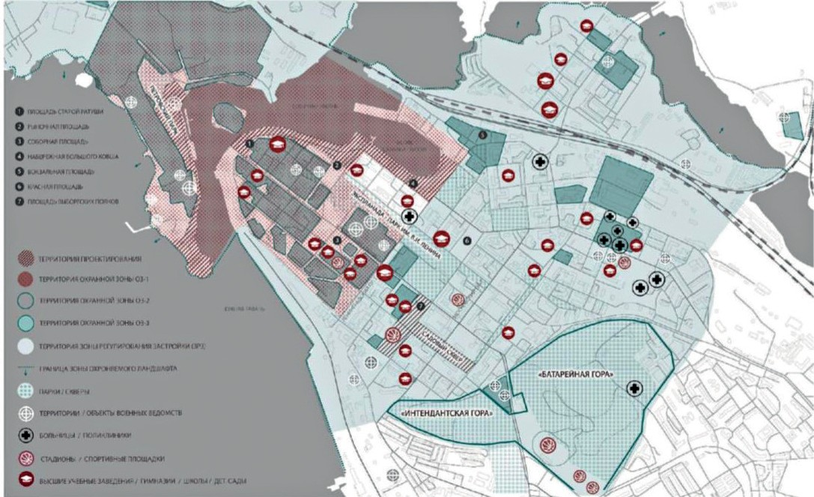

Рис. 1а. Схема территорий охранных зон. Материалы выпускной квалификационной магистерской работы «Айдентика в дизайне архитектурной среды общественных пространств города Выборг», автор Анастасия Ладиган, рук. Светлана Данилова, СПбГАСУ,
Кафедра дизайна архитектурной среды, 2019 г.

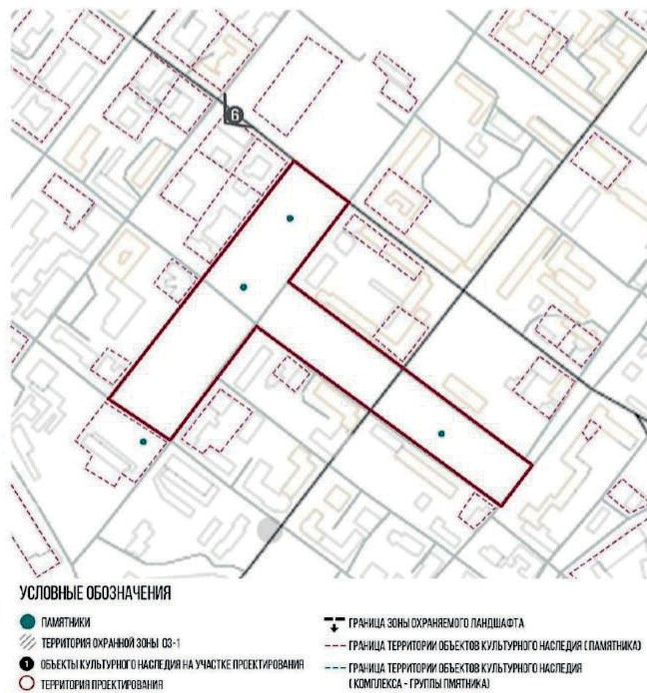

Рис. 1б. Схема анализа участка Садового Сквера и Площади Выборских Полков на предмет охраны.
Материалы выпускной квалификационной магистерской работы «Айдентика в дизайне архитектурной среды общественных пространств города Выборг» автор Анастасия Ладиган, рук. Светлана Данилова, СПбГАСУ, Кафедра дизайна архитектурной среды, 2019

Историческая справка

Выборг – многослойный исторический город, эволюционировавший на протяжении столетий, как в рамках сознательного планирования, так и под влиянием войн и катастроф. Исключительная ценность Выборга заключается в его подлинности, значимости мульти- культурного наследия, комплексности – связи с природным 42 ландшафтом, многочислен- ных памятниках истории и культуры, ансамблях различных эпох, археологических слоях, историческом и эстетическом значении. Сводная градостроительная периодизация разви- тия г. Выборга.

Дошведский период (до 1293 г.)
Шведский период (I–IX этапы; 1293–1710 гг.) Русский период (X–XII этапы; 1710–1917 гг.) Финский период (XIII этап; 1917–1940–е гг.) Советский период (XIV этап; 1944–1990–е гг.) Российский период (XV этап; 1990–е–2010–е гг.)
Последний Российский период является длящимся, и на данный момент вероятно происходит выделение нового периода, в связи с крупномасштабными работами по ре- ставрации и приспособлению объектов культурного наследия г. Выборга. Выявлены также стадии формирования планировочной структуры, объемнопространственного решения, а также градообразующих и градоформирующих объектов на основании сводной градо- строительной периодизации развития г. Выборга:
- дорегулярная структура Каменного города. Развитие стихийной планировочной структуры происходило с I по VII этап (1293–1640 гг.) в пределах Каменного города с воз- никновением градообразующих и градоформирующих доминант;
- регулярная структура Каменного города и Валли (1640–1710-х гг.). Формирование
регулярной планировочной структуры на основании проектного плана 1640-х гг. происхо- дило с VII этапа до IX этап (1640–1710 гг.) в пределах Каменного города и на территории Валли. Происходит переход от дорегулярной к регулярной планировочной структуре с со- хранением градоформирующих и градообразующих элементов дорегулярной структуры города и формированием основного планировочного каркаса ядра исторической городской среды (рис. 1);
- структура Главной крепости, Кронверка и форштадтов (1710–1793-х гг.). В X этапе (1710–1793 гг.) границы Главной крепости остаются неизменными, город меняет терри- ториальный вектор развития, и строятся новые оборонительные сооружения (Кронверк). Регулярная планировочная структура до пожара 1793 г. и утверждения нового генерального плана Выборга (1794 г.) не претерпела значительных изменений на территории Главной крепости, однако историческая планировочная структура Сиинканиеми была утрачена. Градоформирующие и градообразующие доминанты сохраняли свою значимость;
- структура города по генеральному плану 1794 г. Главная крепость (территория Каменного города и Валли), Кронверк являлись городскими границами, одновременно возникли имеющие индивидуальную планировочную структуру, но взаимосвязанные с исторической городской средой поселки-спутники – форштадты Выборгский и Санкт- Петербургский;
- структура города по генеральному плану 1861 г, разработанного Б. Нимальмом. На протяжении XII и XIII этапов (1860–е–1939 гг.) утрачивалось фортификационное значения крепостных сооружений. Город сильно разросся, вышел за границы Главной крепости. Формировавшаяся с VII до IX этап регулярная планировочная структура стала основой градостроительных традиций дальнейшего развития городской среды. Появились новые градоформирующие и градообразующие объекты, новые доминанты, в обществе сформировался интерес к историческим объектам. (рис. 2–5);
- на рубеже XIX–XX веков территория Садового сквера получает планировочный каркас, сохранившийся до наших дней;
- военное время. 1939–1944 гг. Произошла массовая утрата элементов исторической
городской среды. (рис.4–5);
- структура города Советского периода (1944–1990–е гг.). Застраиваются значитель- ные территории, входившие в историческую городскую среду до 1939 г. и разрушенные в во- енные годы по иным градостроительным законам. В 1961–1963гг. разработан и Утвержден

новый генеральный план Выборга. План был рассчитан на 20 лет и предусматривал рост чи- сленности населения города до 80 тыс. жителей. Генеральный план 1963 г. был необходим в связи с ростом производительного потенциала города и ростом численности населения, проектируемая территория примерно соответствовала довоенным границам города;
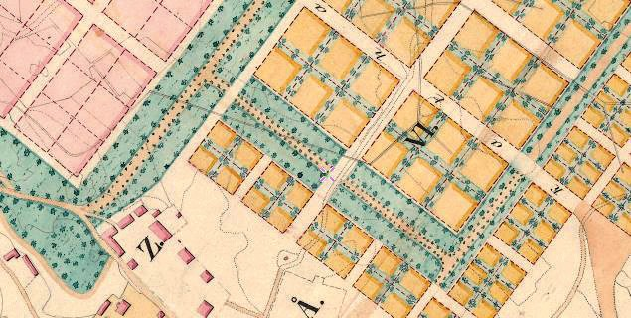

Рис. 2. 1861 г., ГП Выборга арх. Б. О. Нумальма. http://www.etomesto.ru/karta2436/ Р Фрагмент

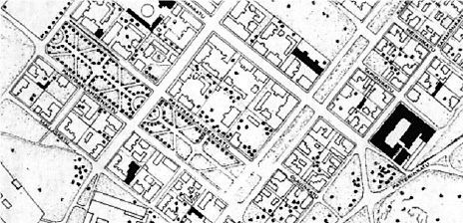

Рис. 3. 1900 г. План г. Выборга. Фрагмент с территорией Садового сквера

  - структура города Российского периода (1990–2010–е гг.). На этапе продолжается освоение значительных территории по новым пространственным правилам. Таким обра- зом, каждый исторический период оставил свой след в городской структуре, сохранив- шийся в значительной степени до наших дней в виде отдельных элементов уличной сети,

естественно включенных в ее современную систему, памятников истории и культуры, ар- хеологического наследия и многовекового культурного слоя.
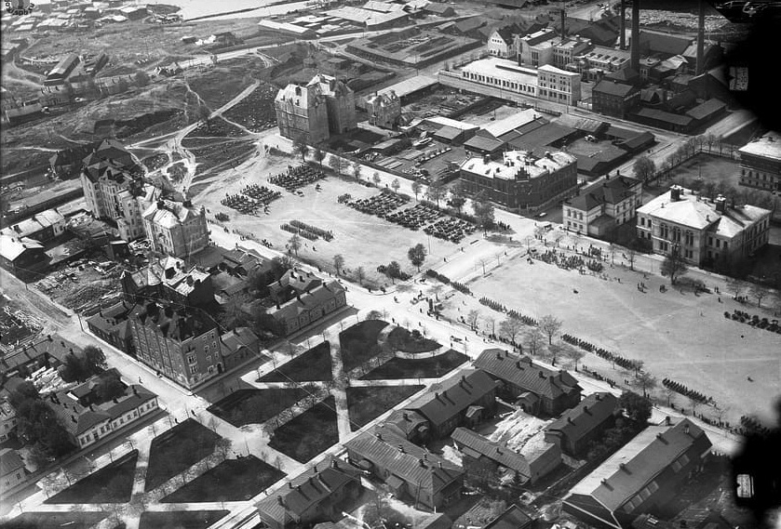

Рис. 4. 1925 г., исторические фото территории Садового Сквера Аэрофотосъемка Выборга, 6 мая 1925 г.
Фото из коллекции В. Никитина. https://terijoki.spb.ru/photos/picture.php?/89621/category/1720
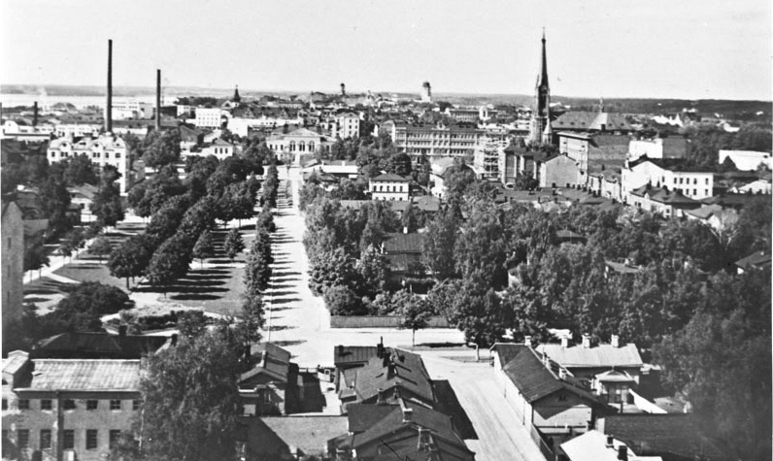

Рис. 5. Выборг, исторические фото территории Садового сквера

Историческая планировочная структура, сформированная в 1640–1880–х гг. включает уличную сеть, разбивку на кварталы, а также систему открытых городских пространств.
В 2010 году Выборгу присвоен статус исторического поселения. Предметом охраны исторического поселения федерального значения город Выборг Ленинградской области (далее – предмет охраны) являются:
  - исторически ценные градоформирующие объекты, 355 позиций, в том числе ком- плексы;
  - планировочная структура, включая ее элементы. Охране подлежит планировоч-
ная структура, сформировавшаяся в XIV – первой половине XX веков: Замковый остров, строительные кварталы, проезды, площади, городское озеленение и военные укрепления XVIII – начала XX века, включенных рекреационную зону города. В том числе: контуры береговой линии; трассировка, размеры, исторические линии застройки уличнодорожной сети XIV – первой половины XX веков; границы владений XIV – первой половины XX ве- ков, зафиксированные существующей застройкой; городское озеленение XIX – первой по- ловины XX веков; границы полосы отвода железнодорожных путей Санкт-Петербургского отделения Октябрьской железной дороги; местоположение городского пляжа на мысе Смоляной острова Твердыш;
  - объемно-пространственная структура;
  - композиция и силуэт застройки (соотношение вертикальных и горизонтальных доминант и акцентов);
  - соотношение между различными городскими пространствами (свободными, за-
строенными, озеленёнными);
  - композиционно-видовые связи (панорамы), соотношение природного и создан- ного человеком окружения.
К тематике комплексного исследования археологического наследия относится
«Проект зон охраны объектов культурного наследия г. Выборга», выполненный в НИИ
«Спецпроектреставрация» в 2009 г. На международном симпозиуме «Мультикультурное наследие Выборга и его сохранение», состоявшийся в феврале 2014 г., продолжилось обсу- ждение возможности предоставления номинации в Центр всемирного наследия ЮНЕСКО. В течение долгого времени на законодательном уровне охранялись отдельные объ-
екты культурного наследия без учета их окружения. Особенность культурного наследия Выборга – в сочетании пообъектной, средовой и градостроительной системы охраны культурного наследия. Предметы охраны культурного наследия – это ключевые эле- менты, параметры, характеристики городской среды, которые являются носителями исто- рической, архитектурной, художественной ценности. Наряду с отдельными объектами культурного наследия различного значения, охране подлежат главные градостроитель- ные принципы, из которых наивысшую ценность представляют объемно-пространствен- ный планировочный каркас, конфигурация ландшафтных и водных пространств, обще- городской силуэт, ансамбли площадей, перспективы улиц. Предметом охраны являются: характер городской среды, включающий историческое деление на землевладельческий участок, планировочный модуль участков и кварталов, масштаб, высотность, членение, плотность застройки. Градостроительная охрана предусматривает археологические ис- следования для наиболее ранних и ценных зон культурного слоя, а также поисковые и мо- ниторинговые мероприятия. Зоны охраны – это территории, где устанавливается режим градостроительной и хозяйственной деятельности, обеспечивающий физическую сохран- ность объекта культурного наследия и его исторической среды, окружения.

Культурное наследие как фактор устойчивого развития

Без культурного наследия невозможна современная жизнь города и его развитие в дальнейшем, оно включено во многие социальные процессы и является источником ду- ховного обогащения. Главенствующим принципом в государственной политике в области сохранения культурного наследия является его комплексное сохранение.
Сохранение исторической городской среды должно стать ключевым элементом стратегии городского обновления, в том числе при реализации проектов по федеральной программе «Формирование комфортной городской среды». Следует поощрять междуна- родный, междисциплинарный и межведомственный подход к сохранению культурного наследия. Задача сохранения культурного наследия должна решаться не только органами государственной охраны памятников, но также и теми структурами, которые ведают во- просами градостроительства и архитектуры, экономики и промышленного развития, тран- спорта, благоустройства, жилищно-коммунального хозяйства. Целостность городской, исторической, культурной и природной сред является качеством, которое может обеспе- чить развитие городского сообщества, малого и среднего бизнеса, инвестиционную и тури- стическую привлекательность.

Обобщение отечественного и зарубежного опыта проектирования городской среды
В процессе анализа отечественного и зарубежного опыта были рассмотрены регла- менты и объекты благоустройства территорий сопоставимых по аналогичному требованию наполнения, функциональности и аутентичности среды.
Рассмотрены практические подходы к проектированию общественных пространств, способствующих современному этапу развития культуры: аспекты общественного соуча- стия, формирования концепции в рамках локального контекста, вопросы управления и фи- нансирования при работе в историческом городе, соотношение краткосрочных и долгос- рочных программ.
Анализируя организацию линейных общественных пространств, их разновидности и архитектурное воплощение, можно сделать вывод, что благоустройство и создание ком- фортной среды актуален для городов России, и является одной из наиболее остро стоящих проблем на данный момент.
Проанализировав отечественный опыт, можно выявить основные критерии созда- ния комфортной среды, с различным наполнением: повышение многофункциональности пространства, создание безопасной и безбарьерной среды для граждан и маломобильных групп населения, повышение качества озеленения, интеграция велодвижения, комплексной подсветки, навигации, комплексный дизайн оборудования.

Объемно-пространственная структура застройки и система общественных пространств
Основными чертами объёмно-пространственной структуры застройки являются: уникальное пространственное взаимодействие градообразующих и градоформирующих объектов, формирующих визуальные связи городских осей и пространств, а также включение в городскую ткань озелененных территорий с северо-запада и запада района Линнойтус – Садовый Сквер – эта территории была запроектированы в генеральном плане города 1861 г. на местах разобранных средневековых укреплений (рис. 2).

Приложения (материалы исследований)
221

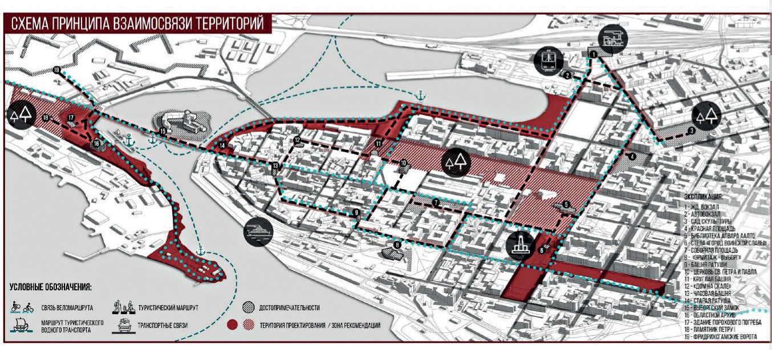

Рис. 6. Схема принципа взаимосвязи территорий.
Материалы выпускной квалификационной магистерской работы «Айдентика в дизайне архитектурной среды общественных пространств города Выборг», автор Анастасия Ладиган, рук. Светлана Данилова, СПбГАСУ, Кафедра дизайна архитектурной среды, 2019 г.

Важность историко-культурного обоснования городской идентичности заключается в ее влиянии на улучшение имиджа города, развитие его бренда, популяризации и узнавае- мости конкретного населенного пункта, а следовательно, привлечение инвесторов и повы- шение конкурентоспособности. Грамотное применение знаний об особенностях формиро- вания данного феномена может увеличить уровень удовлетворенности жизнью горожан, что является одной из задач Администрации города и Правительства ЛО.
Городская айдентика – это важная составляющая городской исторической и куль- турной идентичности, уникальный «фирменный стиль» города, выражающий его ориги- нальные особенности и одновременно подчеркивающий их (рис. 7).
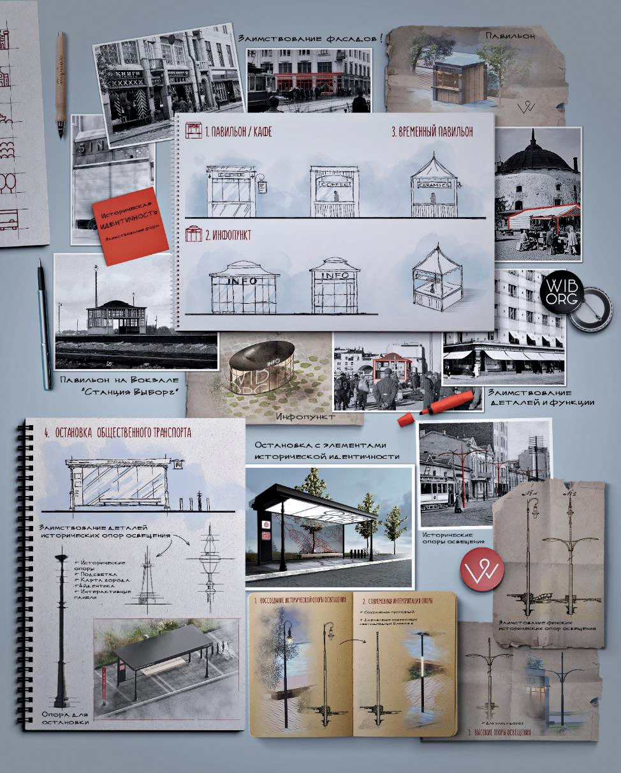

Рис. 7. Формирование айдентики и единой стилистики через исторический анализ и дизайн единой линейки малых архитектурных форм. Материалы выпускной
квалификационной магистерской работы «Айдентика в дизайне архитектурной среды общественных пространств города Выборг», автор Анастасия Ладиган,
рук. Светлана Данилова, СПбГАСУ, Кафедра дизайна архитектурной среды, 2019 г.

Угрозы и риски физической утраты наследия Выборга и меры противодействия разрушительным явлениям

Угрозы физической утраты объектов наследия связаны с естественным старением, которое ускоряют:
- неблагоприятные климатические условия;
- атмосферные загрязнения;
- неконтролируемая урбанизация и движение автотранспорта;
- неуместное, некачественное новое строительство в исторической среде;
- неправильная эксплуатация зданий и другие агрессивные действия.
Отсутствие единой структуры городских пространств сказывается на экологии, эстетики города, и как в следствии на психологическое состояние человека и уровне жизни.

Принципы проектирования
Проблема заключается в отсутствии регламентов с комплексным решением благоу- стройства общественных территорий, исходя из местоположения, функции и градострои- тельной ситуации. Сложившаяся историческая застройка городов требуют новых подходов, выработки принципов и приемов, отвечающих современному архитектурно-пространст- венному решению. В данном контексте требуется решения комплексного благоустройства городского пространства, обеспечивающие контролируемую и логичную функциональ- ность территории Садового Сквера и примыкающей пешеходно-транспортной сети, сохра- нение ценного ландшафта и объектов культурного наследия, использование качественных материалов и элементов, подчеркивающих идентичность городской среды и продливаю- щих сроки устойчивой эксплуатации объекта, единая стилистика малых архитектурных форм, приемов, предложения по навигации, цветовому и световому решению, комплекс- ному озеленению, функциональному наполнению и взаимодействию этих элементов с гра- достроительной ситуацией города и объектами, благоустройство которых уже поводилось ранее – например, площадь Выборгских Полков и Бульвар Кутузова, а также территория Смоляного Мыса, благоустроенная в 2018–2019 году (рис. 57–65).
Изучение современного опыта благоустройства объектов Выборга, других горо- дов РФ и стран Европейского Союза, представляющих историко-культурную ценность позволило выявить следующие принципы формирования линейных пространств, которые должны лечь в основу проектного предложения.

Принцип преемственности
Проектное решение комплексного благоустройства Садового Сквера должно рас- сматриваться как важное звено единого сценария преобразования исторических пешеход- ных пространств в г. Выборг (рис. 6).

Принцип единства
Градостроительной традицией Выборга является развитие разновременной регуляр- ной планировочной структуры, с сохранившимися элементами дорегулярной застройки XVI–XVII вв., во взаимосвязи с пространственной системой административных и компози- ционных центров. Стоит отметить также стилевое и архитектурно-дизайнерское единство разновременной исторической застройки обеспечивается использованием характерных ма- териалов отделки, а также приемов и элементов убранства объектов, в частности приме- нением натурального камня – гранита, грубой фактурной отделки – штукатурка «шубой» и проч. Вместе с тем, исходя из деления исторического городской среды Выборга на укруп- ненные морфологические зоны, связанные едиными градостроительными традициями,

определено что каждая из них обладает собственными параметрами и характеристиками, вместе скалывающимся в систему градостроительных традиций и особенностей историко- градостроительного генетического кода Выборга.

Принцип многофункциональности
Развитие общественных пространств должно проводиться с учетом растущих за- просов различных социальных групп населения. Преобразование должно быть нацелено на создание единого комплекса и формирования комфортной и устойчивой среды для про- ведения не только рекреационных, но и массовых общественных мероприятий с учетом всесезонности характера использования и современных запросов населения по результатам сбора информации Администрацией города.

Принцип «двустороннего объединения»
Два «берега» дорожного полотна должны быть планировочно и функционально объединены. Улица должна трактоваться как «буфер» между разными функциональными зонами города. Исторически пространство Садового Сквера имело осевое построение с си- стемой поперечно-диагональных связей, которые появились позднее (рис. 2–5).

Принцип «баланса»
Транспортные и пешеходные потоки должны быть сбалансированы, а так же интег- рированы в полосы альтернативного движения.

Принцип «дифференцирования»
Необходимо разделять пространства контрастных функций (транспортные и пеше- ходные пространства, площадки для активного и тихого отдыха, транзитные пешеходные пути). Так же необходимо создать разграничения пространства по характеру пребывания человека (отдых, движение, обслуживание, и прочее).

Принцип «сценария развития»
Линейные общественные пространства должны обладать плановостью раскрытия
«сюжетов» городского пространства, быть интересными и содержательными. Для каждой функциональной зоны должны быть предусмотрены пространства для временного отдыха горожан, в том числе с детьми.

Принцип «зеленых зон»
Сохранение существующего ценного озеленения с восстановлением приемов и эле- ментов исторического каркаса зеленых насаждений. Наполнение элементами озеленения раз- личного назначения. Элементы озеленения должны создавать единую систему озеленения, а так же являться естественными разграничениями разных по функции зон (рис. 10, 11).

Принцип «безопасности»
Важны элементы, способствующие безопасному передвижению маломобильной группы населения, а так же оснащение элементами освещения различной типологии для по- вышения социальной и функциональной безопасности. Должны быть предусмотрены меро- приятия по решению конфликта «транспорт – пешеход».

Принцип «идентичности»
На всей протяженности должна быть создана единая система элементов благоу- стройства для поддержания исторической аутентичности среды (рис. 7).

Принцип постепенного изменения планировочной структуры городской среды
Данное историко-культурное обоснование и исследование исторических материалов и периодизации развития градостроительной истории Выборга позволили выявить прин- ципы, ставшие основой синтеза в архитектурно-планировочном решении исторической структуры с современными функциями с учетом растущих запросов населения на основа- нии сбора информации через различные источники, в том числе на официальных меропри- ятиях по изучению общественного мнения.

Глава 2. КОМПЛЕКСНЫЙ АНАЛИЗ УЧАСТКА ПРОЕКТИРОВАНИЯ
  - Анализ участков проектирования на предмет охраны

Сквер на Садовой является выявленным объектом культурного наследия. Предмет охраны и границы выявленного объекта культурного наследия не определены. На участке Садовый сквер не имеется объектов культурно-исторического наследия (рис.1б).В восточ- ной части сквера находится памятник А. М. Горькому, который был перенесен в сквер в 1956 году с Суворовской площади (сквера) после установки на ней в 1953 г. На примыка- ющей к участку проектирования площади Выборгских полков располагается 2 стелы – не- большая Стела Выборгским Полкам (до 2010 г. стояла с северной стороны площади) и Стела
«Город воинской славы», которая представляет собой колонну дорического ордера, увен- чанную гербом Российской Федерации, установленную на постаменте в центре квадрат- ной площади. Вдоль Садовой улице, напротив южной стороны сквера, находится памятник архитектуры XIX века – Церковь адвентистов седьмого дня. Вдоль улицы Пушкина и пл. Выборгских Полков располагаются строения XIX – нач. XX века, которые входят в пере- чень объектов культурного наследия.

Местоположение участка проектирования
Историческая застройка проектируемого участка Садового сквера имеет регу- лярную планировочную структуру, с ярко выраженными историческими доминантами. Садовый сквер расположен в границах исторического поселения города. Садовый сквер, расположенный в центральном микрорайоне города Выборг, на Садовой улице, грани- чащий с площадью Выборгских Полков, проспектом Суворова и бульваром Кутузова (рис. 46). Архитектурно планировочное решение сквера XIX века имело классическую разбивку транзитов и зон отдыха, но с течением времени сохранились лишь основные транзиты и рядовые посадки. В восточной части сквера имеется резкое повышение ре- льефа к Каменному переулку. Вдоль улиц располагаются рядовые посадки деревьев, зо- нирующие проезжую часть и внутреннее пространство сквера. На площади Выборгских Полков располагается памятная стела «Город воинской славы». Территорию проектиро- вания окружают постройки конца XIX–XX века века. На Садовой улице, в восточной части сквера располагаются новые жилые дома 2000 гг. и строительство нового жилого комплекса. Территория проектирования открывает перспективы для дальнейшего прео- бразования прилегающей по обе стороны Садовой улицы, и создания взаимосвязи с пло- щадью Выборгских полков и бульваром Кутузова.

Градостроительный анализ проектируемого участка
Уникальная в градостроительном отношении система открытых пространств об- щественного центра Выборга сформирована акваторией Выборгского залива (заливом Салакка-Лахти, Северной и Южной гаванью), расширение которой между Крепостным и Петровским мостами, набережной Большого Ковша образует водное зеркало 1200×250 м. а также системой взаимосвязанных пространств и бульвары единого зеленого каркаса го- рода, который можно увидеть на картах планах.
Культурно-историческими и визуально-эстетическими доминантами этих про- странств являются ценнейшие архитектурно-градостроительные объекты центра Выборга.

Архитектурные объекты составляют вместе с открытыми пространствами единое целое. Градостроительная композиция прибрежной территории Смоляного мыса должна быть завершена формированием единого вело-пешеходного и туристического маршрута, объединяющего архитектурно, социально и культурно-значимые общественные про- странства.
Территория Смоляного Мыса и Набережной Большого Ковша, как бы «перетекают» друг в друга, и находят завершение через площадь Выборгских полков в пространстве Садового сквера и дальше – в бульваре связанны градостроительной ситуацией и возмож- ностью реализации идеи единого променада и маршрута между ними.
Набережная неразрывно связана с Рыночной площадью и «зеленым каркасом» го- рода, Эспланадой – Парком им. В. И. Ленина, захватывая Соборную площадь, Красную площадь, и площадь Выборгских полков, формируя единый центральный каркас города, находясь в шаговой доступности друг от друга. Логичным и последовательным заверше- нием преобразований и повышения качества среды перечисленных открытых пространств и «зеленого каркаса» должно стать благоустройство Садового сквера, как связующего звена центральной, исторической части города с Восточно-Выборгскими укреплениями.
Тем самым будет создана возможность доформировать единую систему, связанную исторической и градостроительной особенностью, отражая идею неразрывности, ценности и исторической памяти.
Градостроительная ситуация Выборга, формирующая общественные пространства и исторические памятники архитектуры, контактирующие между собой, создает огромный потенциал для развития туристической и экономической сферы, создания комфортной и безопасной среды для жителей и гостей города (рис. 8).
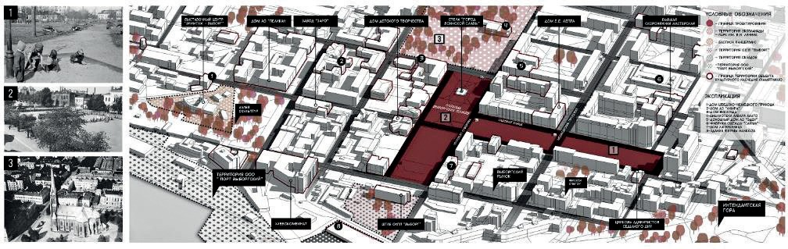

Рис. 8. Схема анализа участка проектирования в границах примыкающих кварталов. Материалы выпускной квалификационной магистерской работы «Айдентика в дизайне архитектурной среды общественных пространств города Выборг» автор Анастасия Ладиган, рук. Светлана Данилова, СПбГАСУ, Кафедра дизайна архитектурной среды, 2019 г.

Данную тенденцию можно также увидеть на схеме степени активности и схеме рас- положения предприятий малого и среднего бизнеса (рис. 9), расположения тех или иных сфер торговли, общепита и досуга, где явно выражены основные потоки людей, транспорта и ве- лодвижения. По степени активности велотранспорта вполне очевидно перспектива созда- ния отдельных вело маршрутов, связывающих Анненские укрепления со Смоляным мысом, Набережную, железнодорожную станцию, и юго-восточную часть города, а т. е. Садовый сквер с восточно-выборгскими укреплениями.

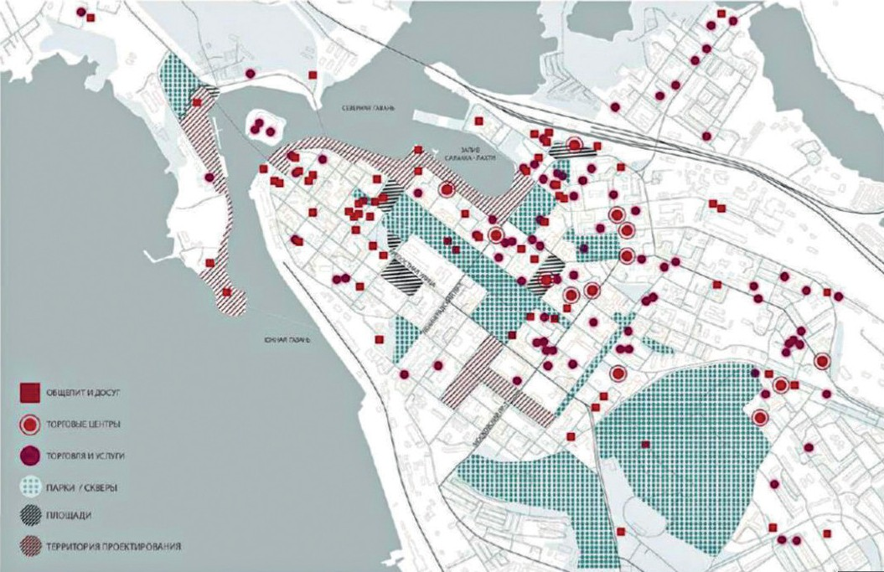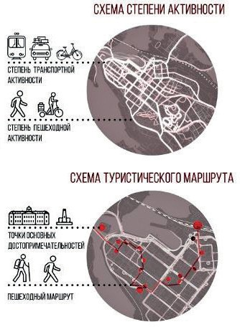

Рис. 9. Схема зонирования и бизнеса, схема степени активности и туристического маршрута Материалы выпускной квалификационной магистерской работы «Айдентика в дизайне архитектурной среды общественных пространств города Выборг», автор Анастасия Ладиган, рук. Светлана Данилова, СПбГАСУ, Кафедра дизайна архитектурной среды, 2019 г.

Градостроительные традиции и укрупненные параметры градостроительного генетического кода г. Выборг
Анализ развития исторической городской среды Выборга показал поэтапное фор- мирование планировочной структуры и застройки. Ключевым параметром укрупненного градостроительного кода Выборга является его островное и полуостровное положение и взаимосвязь городской среды, морских и общественных пространств. Одной из главных градостроительных традиций г. Выборга стоит признать сохранение исторических доми- нант и традиций. Параметром исторической городской среды, являющейся частью градо- строительного генетического кода, является целостность и неразрывность исторической планировочной структуры и застройки, сформировавшейся к 1930-м гг. Поэтому благо- устройство Садового Сквера в рамках федеральной программы ФКГС является важным шагом сохранения городской среды. Кроме того, архитектурно-археологическая комплекс- ность застройки и открытых общественных центральной части города является безуслов- ным параметром градостроительного генетического кода. Градостроительной традицией Выборга является развитие в единстве разновременной регулярной планировочной струк- туры, с сохранившимися элементами дорегулярной застройки XVI–XVII вв., во взаимос- вязи с пространственной системой административных и композиционных центров.

Айдентика общественных городских пространств
Городская айдентика является важным аспектом социальной и культурной жизни, и преемственность идентичности места тесно связана с привязанностью и чувством при- надлежности к конкретной территории.
В психологии окружающей среды предполагается, что люди внутренне стремятся развить чувство принадлежности к месту. Привязанность к месту и чувство принадлеж- ности имеют решающее значение для установления эмоциональной и когнитивной связи с местом, что приводит к чувству безопасности и чувству общности. Таким образом,

идентичность места, его айдентика – это больше, чем просто внешний фактор, он также включает в себя «смысл» для человека и общества.
Построенное наследие, безусловно, является одним из наиболее важных аспектов аутентичности и, следовательно, идентичности городской среды. Это может также вклю- чать символические значения для жителей и гостей города, чаще из-за значительных исто- рических событий, связанных с ним.
Изменение – это неизбежный процесс. Однако вопрос заключается в том, как управ- лять изменениями и городской идентичностью в сегодняшних городах. И как использовать ее для создания айдентики всего города.
Основным действием служит анализ исторической среды и выявление знаковых объектов города – далее анализ градостроительной ситуации, функциональных зон, охран- ных зон и границ памятников культурного наследия, транспортной инфраструктуры.
Важной составляющей является выявление степени активности тех или иных терри- торий, «точек притяжения», пешеходных связей и маршрутов, выявления потенциала тех или иных территорий, визуального анализа.
Основное правило – это поддержание целостности уже существующей городской идентичности, и ее переработка в более комфортную городскую среду.

Сохранение идентичности

Функциональное наполнение

В результате исследования структуры города, а также изучения общественного мне- ния, были определены предпосылки и предложения для создания комфортной городской среды Садового Сквера:
- сохранение исторической целостности;
- восстановление «истории места»;
- обогащение композиции общественных пространств за счет сохранения принципа симметрии и исторической структуры;
- единый комплект малых архитектурных форм с учетом масштаба территории
и сценария развития общественного пространства;
- организация безопасной пешеходно-транспортной инфраструктуры;
- формирование единого каркаса велодвижения;
- создание туристического маршрута с системой навигации и зон отдыха;
- комплексное предметное наполнение, в зависимости от «сценария развития»;
- организация инфо-точек;
- развитие точек общественного питания, пунктов велопроката и проката спортив- ного инвентаря;
- повышение привлекательности города для туристов;
- повышение многофункциональности среды.
Комплексный подход к созданию качественно нового облика всей территории, эстетически привлекательной среды исторического города и раскрытию историко-архи- тектурного потенциала территории путем создания системы событийно-наполненных об- щественных пространств, малых архитектурных форм и конструкций, новых точек обзора градостроительных достопримечательностей, объектов информационного дизайна будет способствовать привлечению большего числа посетителей и пользователей территории, а также увеличению количества предприятий в сфере торговли, общественного питания и услуг, расположенных по периметру Садового сквера.

Развитие среды несет в себе также и образовательную, познавательную функцию для населения, тем самым повышая интерес и спрос на образовательные и экскурсионные услуги.
На территории города проектным решением рекомендуется обеспечить максималь- ную доступность, проницаемость и связность всей территорий с окружающим контекс- том через организацию поперечных транзитов и входов на территорию Садового сквера, через упорядочивание существующих пешеходным направлений и исторической струк- туры, сохранившейся до наших дней, а также с воссозданием элементов пешеходного кар- каса по результатам исторического анализа, выполненного в обосновании и интеграцией элементов информационного дизайна.

Малые архитектурные формы и оборудование

Концепцией предполагается восстановление каркаса исторического, архитектурно- планировочного решения, с сохранением существующих транзитов, предусматривая при этом дополнительные транзиты и зоны отдыха для различных демографических групп населения с различным оборудованием.
Плавный переход от одной зоны к другой осуществляется за счет комбинирования различных покрытий и элементов благоустройства, оборудования и малых архитектур- ных форм, формирующих общественное пешеходное пространство. Малые архитектур- ные формы (скамейки различных типов, урны, ограждения, указатели, информационные стенды) и оборудование функциональных зон (опоры и элементы освещения, приствольные решетки) должны решаться системно и в едином стиле, быть взаимоувязаны с историческим контекстом и другими объектами благоустройства (Смоляной Мыс, Площадь Выборгских полков и др.) через следующие приемы – дифференциация покрытий по цвету (сдержанные темно-серые оттенки металла, темно-коричневое дерево), типу (чугунное литье и металл, натуральное дерево), фактуре, общей колористике должно быть традиционным для города. При этом дизайн игрового оборудования (канатные конструкции, элементы веревочного парка, качели, качалки-балансиры, теннисные столы, игровые элементы) должен не нару- шать целостного восприятия пространства – это возможно за счет применения лаконичной сдержанной цветовой гаммы, которая создает возможность деликатной интеграции новой активной, информационной и событийной функции, востребованной населением в истори- ческий контекст, не нарушая визуальной гармонии.
Комплексный подход к созданию качественно нового облика всей территории, эсте- тически привлекательной среды исторического города и раскрытию историко-архитектур- ного потенциала территории будет способствовать привлечению большего числа посети- телей и пользователей территории, а также увеличению количества предприятий в сфере торговли, общественного питания и услуг.

Дендрологическое решение участка проектирования. Ландшафтное и дендрологическое решение территории

Проведено ландшафтное натурное обследование территории и выполнена фотофик- сация состояния зеленых насаждений.
Рельеф участка плоский, имеет выраженный перепад высот в районе бульвара Кутузова. На проектируемом участке уже существует исторический зеленый каркас, группы насаждений, которые требуется привести в порядок по результатам натурного обследо- вания территории (рис. 10). Большая часть существующих насаждений – посадки клена,

березы, дубов, вязов и липы. Также на территории проектирования имеются групповые и одиночные посадки сирени, жасмина, боярышника.
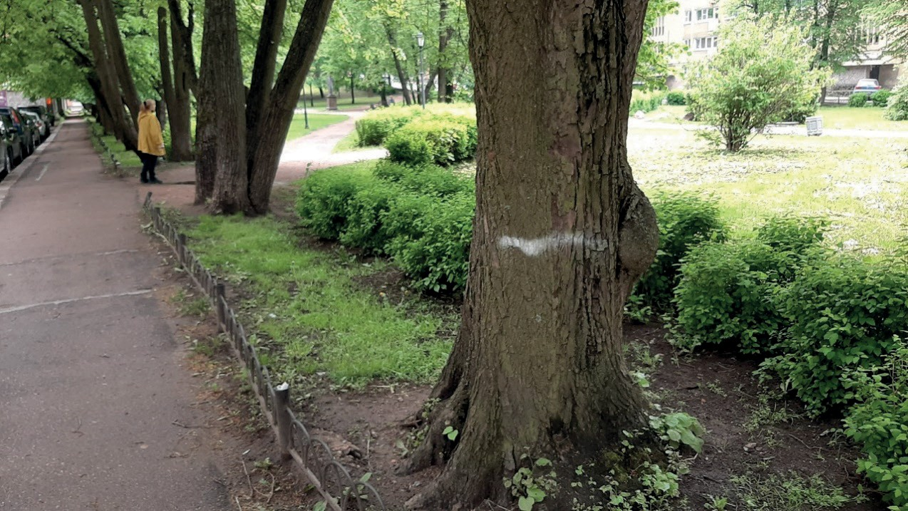

Рис. 10. Состояние некоторых элементов озеленения, покрытий и оборудования Садового сквера – напротив д. 9 по Садовой ул. между Московским пр. и б. Кутузова – необходимость реконструкции
живой изгороди из спиреи вдоль тротуара, кронирования, фото 2020 г.

Необходимо, по оценке результатов натурного обследования, провести санитарную рубку аварийных деревьев и корчевку пней, выполнить комплекс мер по кронированию и омоложению деревьев, а также заполнить пробелы и выполнить восстановление в рядовой посадке деревьев и кустарников по периметру вдоль тротуаров (ива мелколистная, спирея) и внутри вдоль диагонально-поперечных транзитов (дуб, кизильник блестящий). Около па- мятника А.М.Горького, вместе с установкой информационной таблички, возможно высадка краснолистного кустарника (Барбарис Тунберга), который создаст дополнительный акцент в восприятии всего пространства Садового Сквера.
Важным композиционным элементов является дубовая аллея вдоль главной про- дольной оси в центральной части участка, ее небольшим завершением является сохра- нившееся дубы в восточной части участка. Восточная и западная часть Садового Сквера имеет стихийное и хаотичное озеленение – необходимы санитарные рубки, корчевки пней. Логичным решением по восстановлению планировочного каркаса может стать воссоздание дубовой аллеи вдоль главного пешеходного направления (променада), что также восполнит деревья, которые должны быть подвергнуты вырубке в связи с аварийностью.
Зеленые насаждения помимо эстетической, выполняют и практическую функцию. Таким образом, рядовая посадка зонирует пространство пешеходной зоны и зоны спор- тивно-игровых пространств.
Рядовая посадка кустарников располагается вдоль тротуаров, контура входных зон и диагональных транзитов – Спирея Вангутта, Кизильник Блестящий. Также необходимо поддержать зону тротуаров и велодорожки рядовой посадкой – Липой мелколистной, со- здавая тем самым буферную зону велодвижения и игровых пространств.

Зона тихого отдыха и диагональных транзитов представлена высадкой кизильника блестящего с реконструкцией исторической зеленой изгороди – таким образом восстанав- ливается существующий, но местами утраченный исторический зеленый каркас. Кизильник блестящий является основным элементом художественного оформления зоны тихого и ак- тивного отдыха.
Проектными решениями должен быть предусмотрен ландшафтный дизайн, основан- ный на ярусной посадке растений, так чтобы озеленение выглядело объемным и разно- образным, создавало комплексную защиту от негативного влияния погодных и антропо- генных условий. Вдоль транспортных магистралей должны быть восстановлены посадки и добавлены кустарники, которые создадут при этом плотный буфер, защищающий от го- родского шума и фильтрующий воздух.
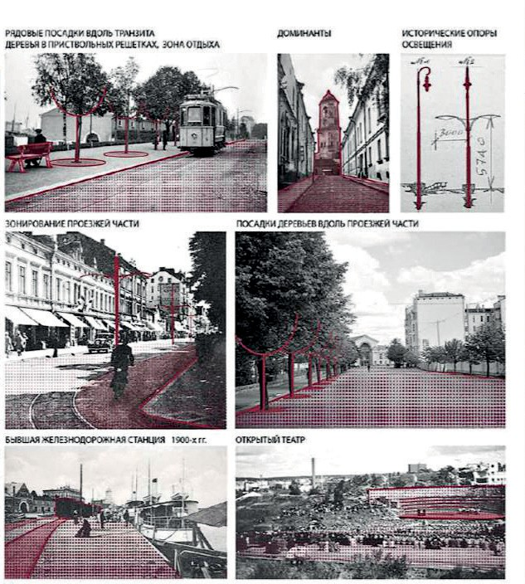

Рис. 11. Исторический анализ элементов, приемов и функционального наполнения открытых пространств Выборга. Материалы выпускной квалификационной магистерской работы «Айдентика в дизайне архитектурной среды общественных
пространств города Выборг» автор Анастасия Ладиган, рук. Светлана Данилова, СПбГАСУ, Кафедра дизайна архитектурной среды, 2019 г.

Выбор растительности должен быть обусловлен характером существующего озеле- нения и функциональным зонированием участка проектирования, чтобы в целом в резуль- тате комплекса проектных мер были разграничены пешеходные и транспортные потоки, акцентированы пешеходные бульвары и знаковые объекты в масштабе всей центральной части города Выборга.
Так же, на тротуарах, где требуется зонирование пешеходной зоны от зоны вело- дорожки или любой другой функциональной зоны предлагается высадить посадки Липы, в том числе в приствольных решетках – данный прием является традиционным для го- рода (рис. 12, 15). Возможно создание идентичной для города системы газонных реше- ток, как элемента городской айдентики. При озеленении общественных территорий также большое значение имеет зеленый фон территории, а именно газон – неотъемлемый элемент объекта ландшафтной архитектуры. Травяной покров, создаваемый посевом семян специ- ально подобранных трав, является самостоятельным элементом ландшафтной композиции. Подбор и размещение зеленых насаждений и открытых газонов должны учитывать градо- строительную ситуацию и природно-климатическими условия данного места, с учетом их устойчивости к воздействию антропогенных факторов.
На всем участке проектирования будут представлены деревья, выделяющиеся живо- писными кронами (липа, дуб) и цветущие декоративнолистные кустарники
Все виды растений должны быть неприхотливы к почвам, устойчивы к городским условиям, зимостойкие, что важно для их выживания в климате Ленинградской области.
Рекомендуется для защиты корневой системы и повышения эстетической привлека- тельности использовать мульчирующий слой из щепы коричневого оттенка.

Породный состав озеленения
При формировании и дополнении зеленого каркаса территории проектирования необходимо учесть влияние транспорта на гидрологическую и экологическую составляю- щую, а также климатические и геологические особенности местности при подборе расти- тельности.

Таблица

Название, Высота, ширина (м) | Декоративные качества Почвенные условия | Вид в настоящее время на территории проектирования | Кондиция | Тип посадки
Лиственные деревья
Липа мелколист- ная Roelvo  (лат. Tiliacordata Roelvo) | Декоративность:  плотная, равномерная крона узкопирамидальной формы, яркие зеленые листья с красивой светло-желтой осенней окраской. Цветение: июль.  Цветки мелкие, душистые, жел- товато-белые.  Отношение к свету: светолюби- ва, переносит легкую полутень. Почвы: плодородные, окульту- ренные почвы с возможностью дополнительного полива в за- сушливые периоды.  Зона зимостойкости: 4. | 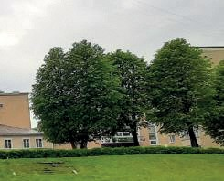 | 300*200 | Рядовая посадка

Продолжение таблицы

Название, Высота, ширина (м) | Декоративные качества Почвенные условия | Вид в настоящее время на территории проектирования | Кондиция | Тип посадки
Дуб черешчатый (лат. Quercus robur L.) | Декоративность: дуб имеет красивую форму кроны, листья, ствол, дерево с плотной, раски- дистой кроной, декоративен сво- ей кроной, которая красива сама по себе, даже без листвы.  Цветение: желто-зеленые, пло- ские, округлые, 0.4 см. Цветет с конца мая – до начала июня. Чаще всего цветение длится 10 дней.  Отношение к свету: любит сол- нечные места, мирится с неболь- шим затенением.  Почвы: может расти на любой почве. Желательно рыхлая  и плодородная, может расти на засоленных почвах.  Зона зимостойкости: 5.  Долговечность: от 400 до 1500 лет. | 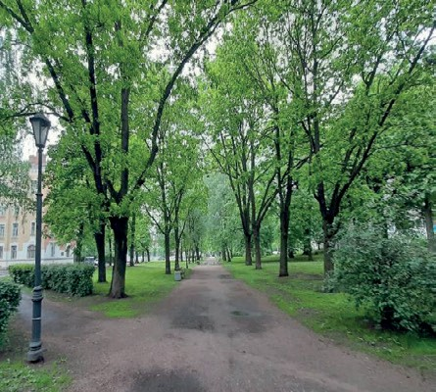 | 300*200 | Рядовая посадка
Хвойные кустарники и деревья
Лиственные кустарники
Спирея Ван- гутта  (лат. Spiraea vanhouttei) | Декоративность: Средний кустарник с дугообразными побегами. Осень листва светло- желтая до фиолетового.  Почвы: свежие от кислых до ще- лочных.  Цветение: в апреле-мае желтыми крупными цветками.  Полутень, требовательны к бо- гатству и влажности почвы.  Зимостойкость: 4. | 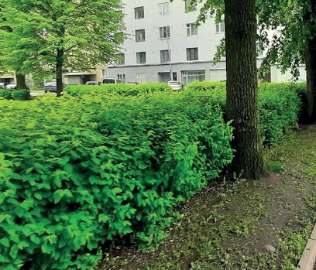 | 60–80 C7,5 | Рядовая посадка
Кизильник блестящий  (лат. Cotoneáster lucídus) | Декоративность: Кустарник декоративен, хорошо переносит стрижку и достаточно непри- хотлив, поэтому его используют для организации живых изгородей и бордюров. Цвет листьев – тем- но-зеленый летом и пурпуровый осенью.  Почвы: нетребователен к плодо- родности и влажности почвы.  Цветение: июнь. В мае растение зацветает розовыми, довольно крупными, цветками Зимостойкость: 4. | 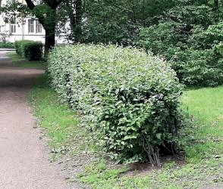 | 80–100 C7,5 | Рядовая посадка

Окончание таблицы

Название, Высота, ширина (м) | Декоративные качества Почвенные условия | Вид в настоящее время на территории проектирования | Кондиция | Тип посадки
Барбарис Тунберга красный Атро- пурпуреа Нана (лат. Berberis thunbergii Atropurpurea Nana) | Декоративность: средний кустар- ник с дугообразными побегами.  Осенью листва светло-желтая до фиолетового.  Почвы: легкая, не болотистая, глубоко дренированная, ней- тральная  Цветение: в мае Зимостойкость: 4. | Для оформления памят- ника Максиму Горькому на главной аллее | 80–100 C7,5 | Рядовая посадка

Инженерно-техническая подготовка территории
Подготовка территории должна включать в себя организацию конструкций дорож- ных покрытий площади и пешеходной аллеи с сохранением характера существующего ре- льефа. Необходимо предусмотреть мероприятия для маломобильных групп населения.

Материалы и конструкция дорожных одежд

Плавный переход от одной зоны к другой осуществляется за счет комбинирования различных покрытий и элементов благоустройства, формирующих общественное пешеход- ное пространство – дифференциация покрытий по цвету, типу, фактуре, колористике стало традиционным для города (рис. 12, 15).
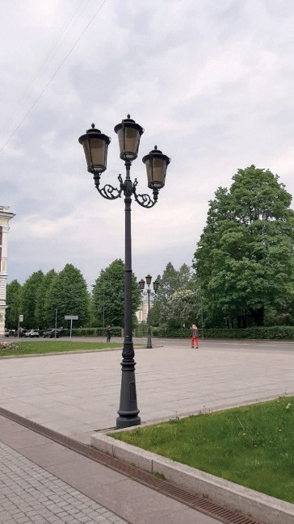

Рис. 12. Элементы реализованного ранее благоустройства
площади Выборгских полков в Выборге – светильник уличный, дифференциация мощения по типу и цвету, сочетание малогабаритной и крупногабаритных плит мощения, сдержанная цветовая гамма (серо-коричневые оттенки), фото 2020 г.

В Выборгском районе Ленинградской области основным материалом мощения тро- туаров, пешеходных зон, общественных территорий является природный камень, бетонная плитка и брусчатка(рис.12, 15). Для проездов спецтранспорта используется асфальтобетон. В данной работе рассматриваются конструкции: пешеходной зоны, велодорожек,
площадок для различного назначения.
Для мощения пешеходных зон предлагается использовать различные комбинации из материалов покрытий, в зависимости от зоны пешеходного променада: плитку из нату- рального камня и бетона, тротуарный клинкер, гранитную брусчатку, натуральный камень. Особое внимание должно уделяться рисунку и фактуре мощения, с помощью кото-
рых можно указывать направление движения пешехода, предупреждать об опасных участ- ках, разграничивать зоны, выделять входы и места пересечения пешеходных потоков и т. д. Функциональное зонирование пешеходного пространства можно подчеркнуть различным типом и рисунком мощения, можно уменьшить или увеличить масштаб пространства, вы- делить главное направление движения, подчеркнуть значимость определенного места.
Организация покрытия велодорожек также комбинируется в зависимости от зоны променада и выполняется в асфальтовом и плиточном покрытии в местах пересечения с тротуаром.
Площадки для отдыха с детьми предполагают использование травмобезопасного резинового покрытия. Также по основному направлению променада в месте примыкания к открытым газонным пространствам возможно устройство усиленных газонов.
Несколько малозначимых дорожек, примыкающих к основному транзиту или ду- блирующих направления в настоящее время набивные – их рекомендуется выполнить в на- бивном, или с учетом современных тенденций благоустройства общественно-значимых пространств Выборга и необходимости повышения сроков эксплуатации – плиточном по- крытии (рис. 12, 15). Некоторые площадки (например, для установки сцены) и подходы рекомендуется оставить в водопроницаемом набивном покрытии (гранитный отсев) – та- кое покрытие представлены мелкой фракцией горных пород, включающем выровненный грунт, геотекстиль, гравий различных фракций и песок.
Деревянные настилы, композитные материалы и пластик может внести дополни- тельную фактуру при создании площадок на существующем рельефе в восточной части и устройстве сцены. Для обеспечения долговечности конструкции настила все материалы должны быть обработаны специальными составами, защищающими от коррозии, гни- ения, воспламенения и образования плесени. Конструкция настила может возводиться по существующему основанию и при необходимости должна иметь возможность быст- рого демонтажа.

Выводы: рекомендации по планировочному, ландшафтному
и архитектурно-дизайнерскому решению, функциональному зонированию
Комплексный анализ связности точек социальной активности выявил необходи- мость развивать пешеходную сеть города и максимальную доступность к водным террито- риям. Следуя выбранному сценарию развития, необходимо создать непрерывные пешеход- ные маршруты, связывающие все точки притяжения.
Архитектурно-культурное наследие является одним из самых важных компонен- тов общегородской идентичности, важнейшим фактором формирования отношения гостей и жителей к городу. Проектные решения по комплексному благоустройству, наружной ре- кламе, оформлению малым формам должны транслировать бережное отношение к истори- ческому наследию Выборга.

Так же работа должна учитывать сезонность использования городских пространств. Необходимо предусмотреть участки для размещения временных павильонов и кафе, про- ведения культурных и городских празднеств, сезонной развлекательной и рекреационной инфраструктуры.
После тщательного анализа исходных, в том числе историко-культурных данных, существующего и планируемого функционального зонирования, предлагаются следующие рекомендации на основании историко-культурного обоснования проектных решений по ор- ганизации комплексного благоустройства общественного пространства Садового сквера:
- создание единой рекреационной среды, доступной для пешеходов, маломобиль- ных групп населения, велосипедистов;
- организация общедоступности всей территории, архитектурно-планировочная ор-
ганизация выходов и подходов;
- формирование непрерывной системы вело и пешеходных коммуникаций;
- организацией пешеходного перехода в створе с главным транзитом Садового сквера и бульвара Кутузова;
- реконструкция «зеленого каркаса»;
- организация визуальных коридоров для восприятия;
- функциональное зонирование с учетом градостроительных особенностей террито- рии с выделением зоны озеленения, зоны главного пешеходного транзита (променда), зона тротуаров, зоны мероприятий, площадок для тихого и активного отдыха;
- приведение в порядок памятника М. Горькому, изготовление таблички;
- устройство открытой сцены, танцевальной площадки;
- интеграция площадок для активного отдыха и отдыха с детьми с безопасным ре- зиновым покрытием;
- предложение по месту для фотографирования с конструкцией «ВЫБОРГ»;
- организация комфортных мест для тихого отдыха, «релакса»;
- оборудование пространства малыми архитектурными формами (скамейки, урны, парковки и т. п.);
- установка ограждения;
- наполнение площадок для активного отдыха элементами веревочного парка, ка- чалками-балансирами, качелями;
- комплексное освещение пешеходной зоны и декоративная подсветка;
- размещение элементов информационного дизайна и навигации для туризма;
- внедрение айдентики в городскую среду.

ЗАКЛЮЧЕНИЕ
В процессе выполнения историко-культурного обоснования были подробно иссле- дованы историко-культурные материалы, различные аспекты, перспективы и принципы комплексного преобразования территории с внедрением элементов айдентики в городскую среду. Продолжением должно стать проектное предложение по комплексному благоустрой- ству, раскрывающее потенциал территории Садового сквера.
Для организации наиболее эффективного функционирования территории была изучена существующая ситуация в контексте района и города в целом, актуальные нормативно-пра- вовые особенности территории, общественное мнение, опыт научно-исследовательской дея- тельности на тему развития городско среды Выборга специалистов архитектурного факуль- тета Санкт-Петербургского государственного архитектурно-строительного Университета (СПбГАСУ), некоторые инициативы Администрации Выборгского района и Правительства

Ленинградской области (рис. 13–15) по совершенствованию практики реализации объектов комплексного благоустройства, опыт победы в федеральном конкурсе «Малые города и исто- рические поселения» в 2018 г. и реализация благоустройства Смоляного Мыса, а также сов- ременные тенденции в сфере преобразования городской среды.
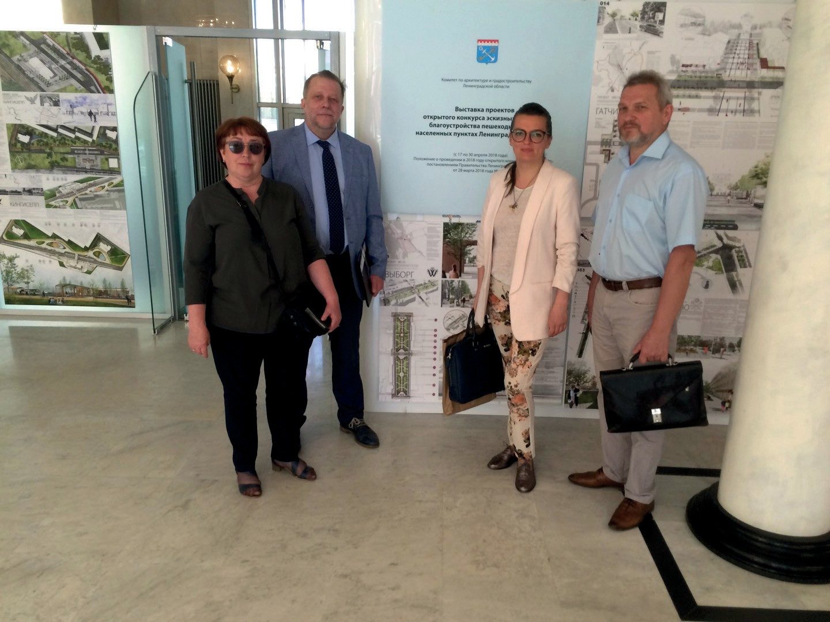
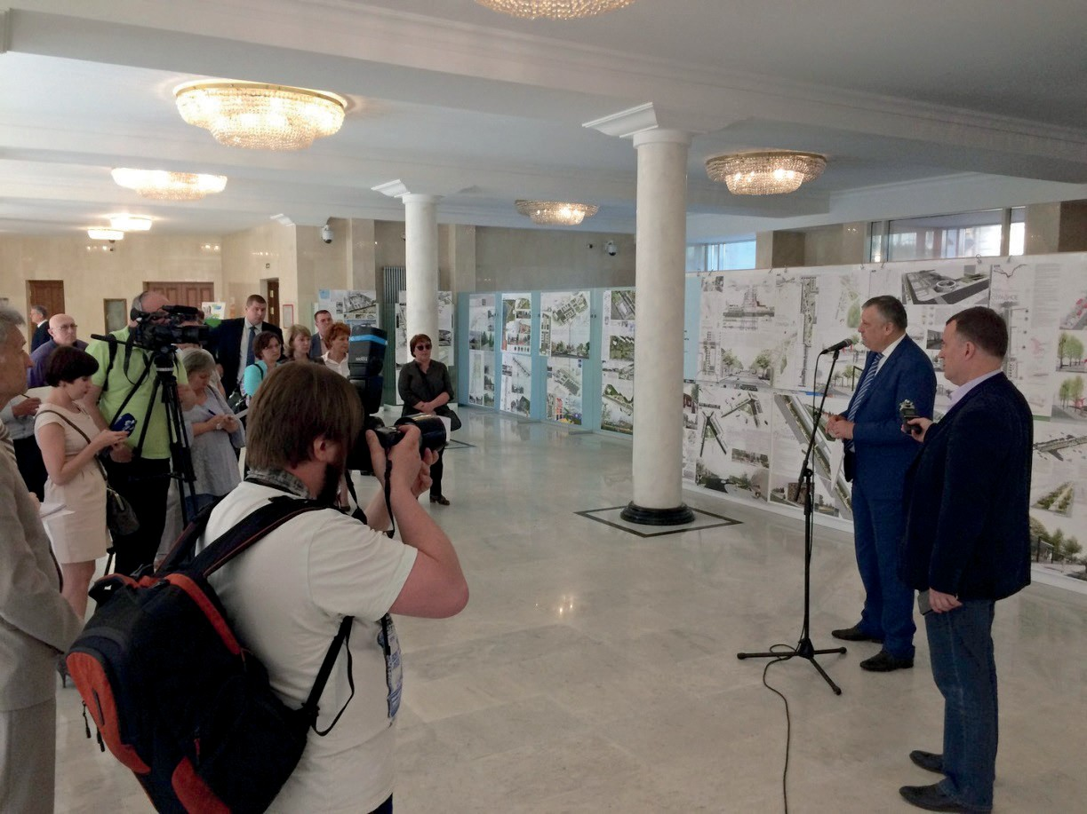

Рис. 13. Открытый конкурс и выставка в Доме Правительства эскизных проектов благоустройства пешеходных зон в населенных пунктах Ленинградской области, 2018 г. https://www.spbgasu.ru/Novosti/3873/

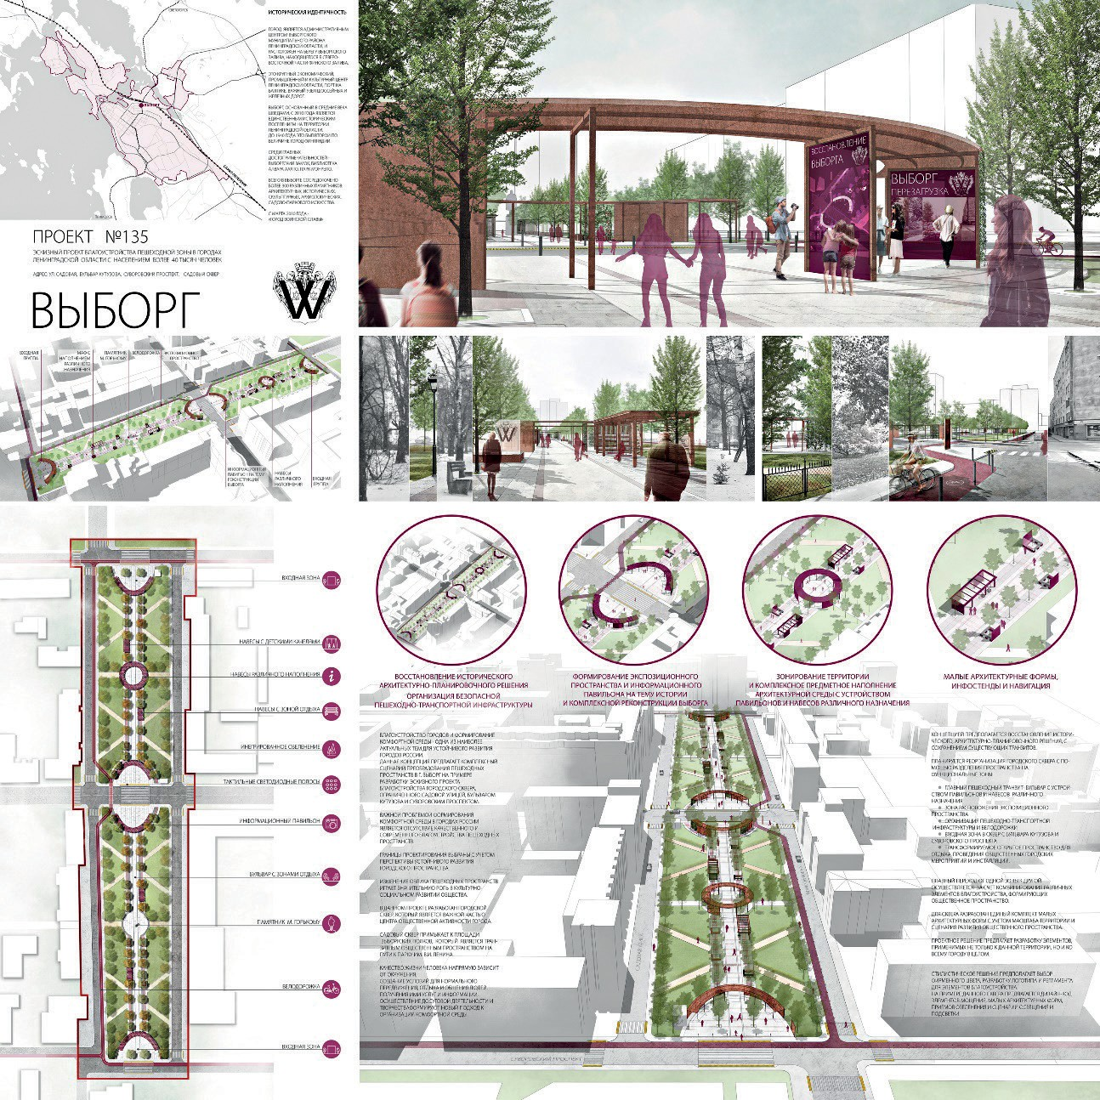
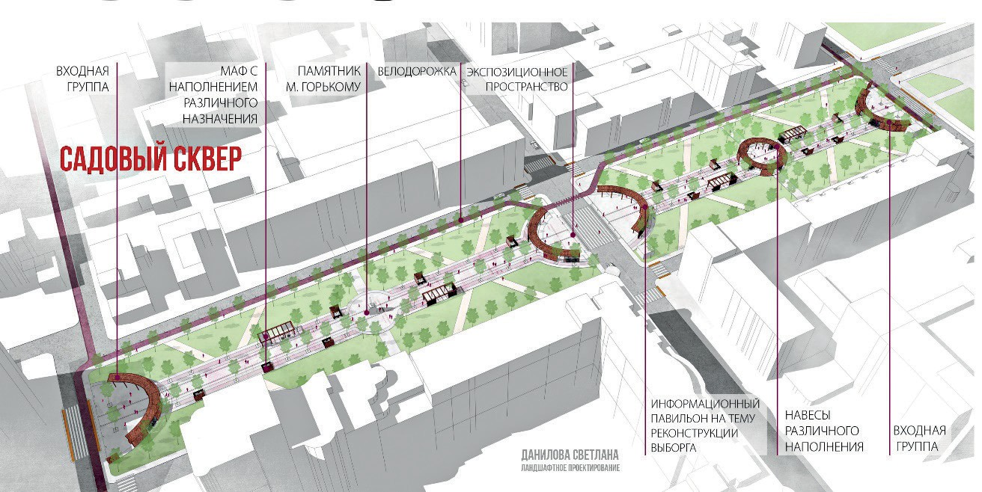

Рис. 14. Материалы конкурсной работы открытого конкурса Правительства Ленинградской области, 2018 г. Авторы – Данилова С. Б., Ладиган А. А.

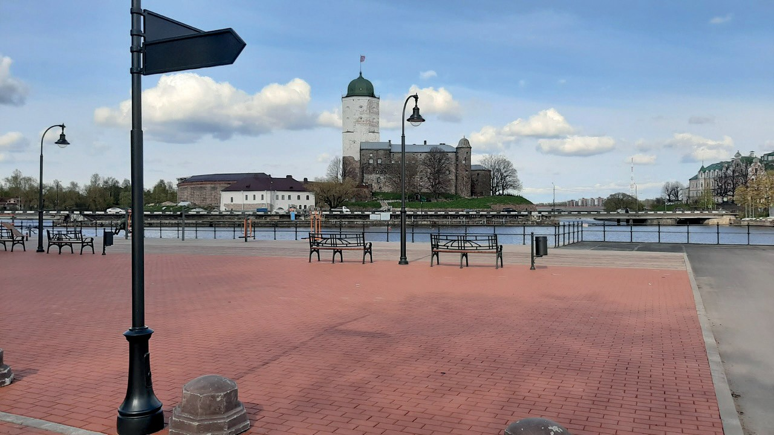

Рис. 15. Реализованное в 2018–2019 гг. благоустройство Смоляного Мыса в Выборге
по федеральному гранту конкурса «Малые города и исторические поселения» – многофункциональность, дифференциация мощения по типу и цвету, применение деревянного настила для смотровых площадок
и площадок для отдыха, цельность и аутентичность городской среды достигается комплексным подходом к дизайну предметного наполнения и малых архитектурных форм – элементы освещения, велопарковки, урны, скамейки, указатели, ограждение выполнены в чугунном литье и металле в единой стилистике, колористике и традиционных исторических формах, разработка концепции – ИП Данилова С. Б. (архитекторы – Данилова С. Б., Дёмин А. В., Беляева А. А., Ладиган А. А., фото 2020 г.)

Проектное предложение по благоустройству на основе историко-культурного обо- снования (рис. 16) направлено на комплексное и целесообразное решение по преобразова- нию территории Садового сквера в привлекательное общественное пространство с учетом всех ее особенностей, исторической уникальности, местоположения, перспектив развития города Выборга и важности реализации федеральной программы «Формирование ком- фортной городской среды» в рамках национального проекта «Жилье и городская среда». Последовательная и качественная реализация комплексного благоустройства Садового сквера создаст условия для дальнейшей эксплуатации и эффективности использования территорий города для прогулок, отдыха, передвижения жителей и гостей, повысит ка- чество городской среды, повлияет на формирование привлекательного облика и имиджа не только города, но и Российской Федерации для инвестиций и туризма.

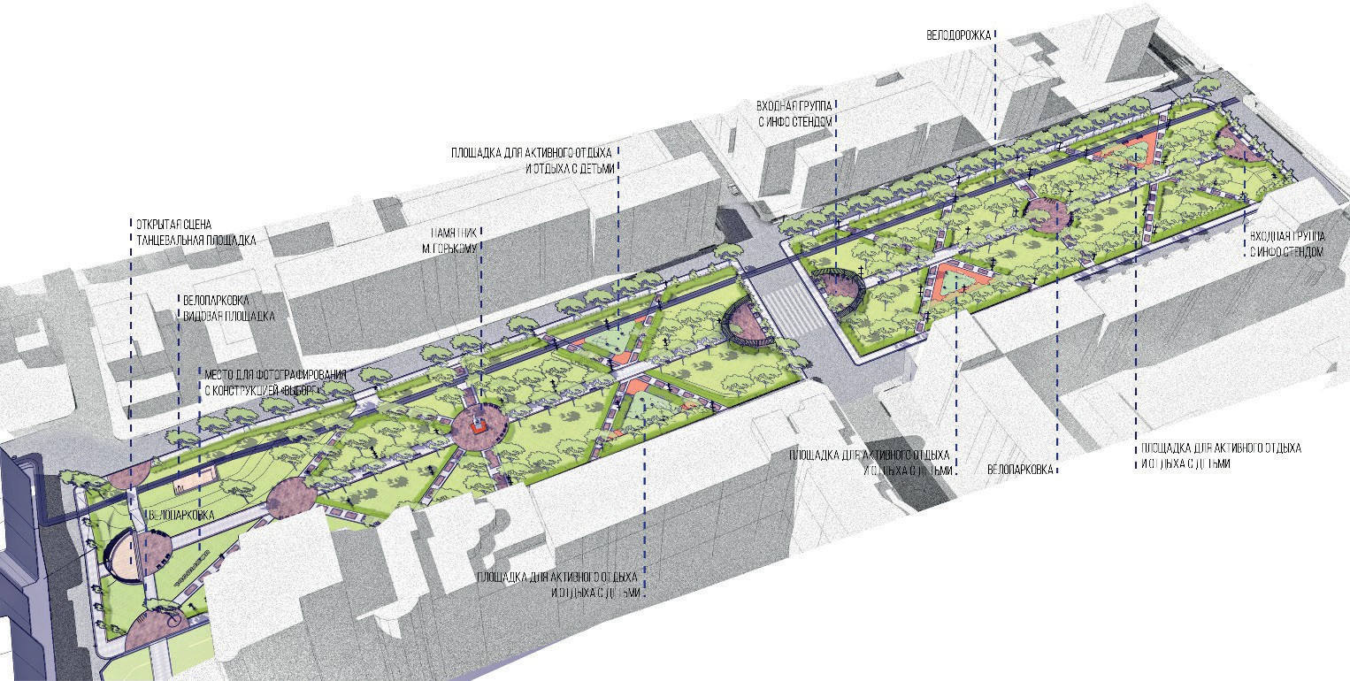

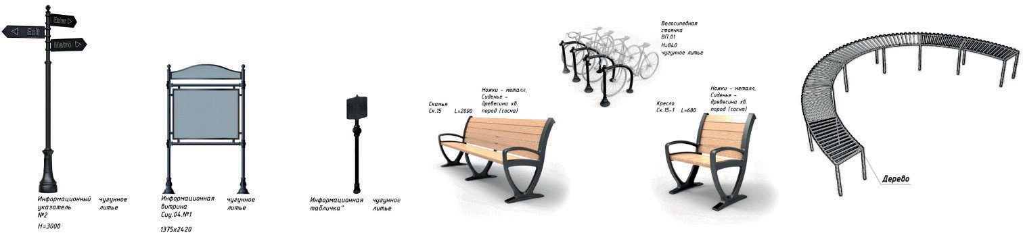

Рис. 16. Материалы проектной документации \ «Архитектурные решения проекта благоустройства общественной территории по адресу: Выборг, Садовый сквер», разработанных на основании
историко-культурных обоснований, архитекторы – Данилова С. Б., Вольф Т. А., Дворникова А. Е., 2020 г.
Сверху – общий вид, снизу – линейка малых архитектурных форм (информационный указатель, информационная витрина, информационная табличка, скамья, велопарковка, скамья-кресло, пергола)

Литература
- Глазычев В. Л. Городская среда. Технология развития, М.: Ладья, 1995. – 240 с.
- Нефедов В.А. Городской ландшафтный дизайн. СПб.: «Любавич», 2012. – 320 с.
- Шимко В.Т. Комплексное формирование архитектурной среды. Кн. 1. Основы теории / В.Т. Шимко; Моск. архитектурн. ин-т. Кафедра «Дизайн архитектурной среды». – М.: СПЦ-принт, 2000. – 108 с.
- Ян Гейл, Города для людей. Концерн «КРОСТ». Пер. с англ. – М.: Альпина Паблишер, 2012. – 276 с.
- РМД 32-18-2012 Санкт-Петербург. Рекомендации по применению мощения при устройстве по- крытий территорий жилой и общественной застройки.
- РМД 30-23-2014 Санкт-Петербург. Руководство по проектированию инженерной подготовки тер- ритории, инженерных сетей и благоустройства кварталов жилой и общественно-деловой застройки.
- ГОСТ 28329-89 «Озеленение городов. Термины и определения».
- СНиП-III-10-75 Благоустройство территорий.
- Данилова С. Б., Беляева А. А. Выборгский район – айдентика, стратегия и перспективы // Вестник
«Зодчий. 21 век» №2 (71) 2019. С. 84–91.

- Данилова С. Б., Ладиган А. А. Айдентика в дизайне архитектурной среды общественных про- странств города Выборг// Сборник научных трудов студентов магистратуры кафедры дизайна архитектурной среды, СПбГАСУ, – СПБ., 2019. С. 52–55.
- Губинская К. Ю., Диссертации на соискание ученой степени кандидата архитектуры
«Градостроительные традиции и особенности формирования историко-градостроительного генетического кода г. Выборга в XIII–XX столетиях», рук. Семенцов С. В., СПбГАСУ. 2018 г.
- Википедия – свободная энциклопедия. URL: https://ru.wikipedia.org
- Методические рекомендации по реализации проектов повышения качества среды моногородов. URL: http://моногорода.рф/knowledges (дата обращения: 01.10.2018).
- Независимое СМИ Ильи Варламова. URL: https://varlamov.ru
- Официальный портал муниципального образования «Выборгский район» Ленинградской обла- сти. URL: http://vbglenobl.ru/
- Официальный сайт муниципального образования «город Выборг» Выборгского района Ленинградской области. URL: http://www.city.vbg.ru/

УДК 72.00
Галеб Баннуд,
аспирант
Милена Владимировна Золотарева
канд. архит., доцент
(Санкт-Петербургский государственный архитектурно-строительный университет)

Ghaleb Bannoud, postgraduate student
Milena Vladimirovna Zolotareva,
PhD in Arch., Associate Professor
(Saint Petersburg State University of Architecture
and Civil Engineering)

E-mail: ghaleb-bannoud@hotmail.com E-mail: ghaleb-bannoud@hotmail.com

РАЗВИТИЕ АРХИТЕКТУРЫ ХРИСТИАНСКИХ ЦЕРКВЕЙ В ГОРОДЕ АЛЕППО
DEVELOPMENT OF THE ARCHITECTURE OF CHRISTIAN CHURCHES
IN THE CITY OF ALEPPO

Сирия считается истинной колыбелью христианства. Апостол Павел после крещения апостолом Ананией отправился из города Дамаск в Антиохию, а оттуда в Европу. В Алеппо было большое количество ранних христиан различных конфессий, что способствовало активному строительству церквей. Комплексы христианских церквей в основном расположены на севере города Алеппо, где в основном селились хрестиане.
И по сей день христиане продолжают заниматься строительством церквей. Даже во время войны для евангелической деноминации была построена новая церковь. Многие из церквей, разрушенных террори- стами, были отремонтированы и вновь открыты.
Ключевые слова: архитектура, город Алеппо, христианские церкви, строительство и восстановление зданий церквей.

Syria is considered the true cradle of Christianity. After being baptized by the Apostle Ananias, the Apostle Paul went from the city of Damascus to Antioch, and from there to Europe. Aleppo had a large number of early Christians of various denominations, which contributed to the active construction of churches. The complexes of Christian churches are mainly located in the north of the city of Aleppo, where the Chrestians mainly settled.
To this day, Christians continue to build churches. Even during the war, a new church was built for the evangelical denomination. Many of the churches destroyed by the terrorists have been renovated and reopened.
Keywords: аrchitecture, Aleppo city, Christian churches, construction and restoration of church buildings.

Введение
Свобода вероисповедания в Римской империи была провозглашена Миланским эдик- том 313 г., изданным Константином Великим. Это явилось значительным шагом для преда- ния христианству статуса официальной религии и окончания периода религиозных пресле- дований, который длился в течение первых веков нашей эры. С этого момента формируется архитектура культовых христианских зданий. Начался поиск и выработка новой организа- ции церковных зданий, их формы, отличной от зданий других религий.
Церковная архитектура и ритуал составляют единое целое, поэтому проектирова- ние должно было осуществляться с учетом потребностей ритуалов, а также требований религиозных христианских конфессий. В церковной архитектуре Сирии религиозные ин- тересы различных церквей отличались друг от друга. Отличались и типы церквей по своей функции: приходская церковь отличается от монастырской церкви, паломнической церкви от церкви Дома мучеников, церкви Мартириона, церкви Крещения и других.
Сирия является уникальной страной, где не только зародилась христианская архи- тектура, но она представлена культурным наследием, относящимся к различным христиан- ским конфессиям.
Одни из ценнейшие христианских памятников, признанных ЮНЕСКО мировым на- следием, расположены на северо-западе страны в одном из регионов Сирии «среди извест- няковых гор». Город Алеппо, также полон старейших, богатейших и красивейших христи- анских религиозных зданий – объектов культурного наследия.

Периодизация развития христианской архитектуры
На периодизацию развития христианской архитектуры оказываю влияние военно- политические, культурно-исторические и общественно-экономические процессы, происхо- дящие в Сирии. В соответствии с этим общую историю страны и, в частности, историю развития христианской архитектуры, как части художественной жизни можно разделить на следующие этапы:
- классический и византийской периоды;
- период исламского влияния;
- османская оккупация;
- время французского мандата;
- современный период.
Первый период связан с влиянием эллинизма, Рима и Византии на политическую, общественно-культурную и в конечном итоге религиозную жизнь Сирии. Это время сов- пало с эпохой Селевкидов. Говоря о архитектурной и художественной составляющей дан- ного периоды необходимо отметить, что он подарил оригинальные инженерные решения для архитектуры, которые подняли зодчество, инженерную мысль на высокий уровень, по сравнению с прошлым. Кроме этого, нельзя не отметить высокую степень художест- венной культуры, которая также достигла своих вершин. В качестве примера можно при- вести большое количество объектов культурного наследия Большой Сирии от Баальбека до Пальмиры, а также Аль-Бараха, Симона Аль-Амуди, Калба Лозы, Русафы и других.
Христианскую архитектуру первых веков в Алеппо можно описать следующим образом:
- Греческое / эллинистическое (языческое) искусство: это искусство прошло через весь Восток после завоеваний Александра Македонского с III в. до нашей эры по III в. нашей эры.
- Византийская архитектура: это смесь греческой и более современной римской ар- хитектуры, которые включали использование кирпичей, мелких камней и глины, а также

привнесение восточной персидско-сасанидской строительной традиции, в которой преобла- дали купола, особенно те, которые возводились на квадратных в плане зданиях. Влияние Византийской архитектуры продлилось до падения Константинополя от рук османов в 1453 г. Ученые единогласно считали период христианской истории, который включал ви- зантийский период с IV по VII вв., «кульминацией и революцией, в ходе которой христиане породили человеческую цивилизацию, являющуюся вершиной лестницы ценностей ... их
архитектуры, в особенности церковной, которая в то время достигла особого значения».
Сирийская христианская архитектура: это самостоятельное искусство, которому до- бавили совершенства, великолепия и изысканности элементы греческой архитектуры и ори- гинальные сирийские художественные элементы стиля римской базилики. Это искусство охватило византийскую эпоху, то есть с IV по VII вв. Его кульминацией стали церкви Калб Лоза, Саман аль-Амуди и Рувайха на севере Сирии. При строительстве церковных и мона- стырских зданий использовали два различных подхода. Строительство зданий из камней больших размеров (мегалит). В этом случае каменные блоки были отполированы, огра- нены и соединены между собой без глиняного раствора. Одной из основных характеристик сирийской архитектуры является использование арочной формы, состоящей из цельного камня, полукруглого очертания. Данная форма применялась во всех окнах церквей и ста- рых домов, а иногда и над дверями, начиная с V в. Было и монолитное, традиционное сое- динение, камней с присутствием раствора, характерного для римской традиции.
Сирийские церкви в целом и в частности города Алеппо воплощают христианскую цивилизацию в период ее расцвета, золотого века и пика процветания в первые века при- знания христианства. Форма этих церквей менялась с течением времени в соответствии с периодами [1].
В период ислама церковная архитектура в Сирии начала исчезать.
Новая история сирийской христианской архитектуры наступает в период османской оккупации. Церкви строятся в новых районах преимущественного проживания христиан Церковь в жилых районах была центром притяжения для верующих, жизнь которых была наполнена надеждой, любовью и единством. В период действия французского мандата воз- обновилась деятельность по строительству церквей и христианских районов, тенденция продолжилась во время обретения независимости. В ХХI веке в Алеппо были построены две церкви. Помимо этого, отреставрированы и реконструированы более десяти.

Примеры христианской архитектуры в соответствии с периодизацией
Нет никаких сомнений в том, что христианство, как религиозное направление, ут- вердилось в Алеппо с первого века нашей эры. Отсюда оно получило распространение и на другие прилегающие территории.
В свою очередь в Алеппо христианское учение пришло из Антиохии – колыбели раннего христианства. В книге «Деяния Апостолов» было сказано, что в Антиохии уче- ники Христа впервые были названы христианами. В первые века укрепления христианства именно Антиохия являлась культурно-религиозным центром всего римско-византийского востока. Отсюда Евангелия приходит и в Алеппо. Этому способствовала территориальная близость этих городов.
Что касается других данных о пришествии апостолов в Алеппо или о Самом Иисусе Христе, в документах достоверных сведений нет. Это считается мифом о благочестии, ко- торыми хвастались жители Алеппо, как христиане, так и мусульмане. Например, Патриарх Михаил Великий упомянул в своей книге по истории, что в Алеппо первым проповедовал Евангелие апостол Симон Великолепный (известный, как Ревнивец). Ибн Шарара ан-На- срани писал, что группа Апостолов и Иисус сидел на «стуле высотой одиннадцать локтей,

сделанный из белого королевского мрамора» посреди алтаря Великой церкви в Алеппо. Однако, это только легенда.

Византийский период с IV по VII в. Церкви Цитадели
Между 301 и 281 гг. до нашей эры Селевк Никатор построил рядом со старым Алеппо новый эллинистический город, который назвал «Пирей» по названию одного из городов Северной Македонии. Что касается Старого Алеппо, то он в основном располагался на вос- точном берегу реки Кувайк, в месте, позже известном как район «Акаба», который, по све- дениям археологов, находится на первоначальном «Холме Алеппо». Однако археологи, проводившие раскопки в районе «Акаба», до сих пор не обнаружили там следов древнего религиозного храма. И большая часть того, что они обнаружили, было иероглифическим хеттскими письменами, на камнях, которые позже были повторно использованы при строи- тельстве «стены Джаме аль-Какан», а также памятника «Черный камень».
Где же тогда был древний храм Алеппо? Вероятно, что он располагался не в самом центре жилого квартала, а на прилегающем природном плато, на котором позже был по- строена знаменитая Цитадель (рис. 1).
Известно, что большинство древних храмов в Сирии были возведены не внутри го- рода, а на прилегающих территориях, где есть холмы и плато. До сих пор вблизи Алеппо на естественных возвышенностях существуют многие христианские святыни. Они часто строились на местах старых языческих храмы.
Одним из таких естественных плато, явилось место, где в 3000 в. до н. э. был построен
«замок» (однако, это еще не нынешняя Цитадель Алеппо), положивший начало городу. К нему применимо определение «высокого города», или по-гречески «акрополя». Здесь воз- ник дворец правителя, а также построен храм городских богов, резиденция свиты и казармы гарнизона. В этот период многобожия, храм, располагающийся на вершине плато в Алеппо, был посвящен традиционному семитскому, хеттскому божеству, также известному как Тешуб Алеппо. Как бы то ни было, этот языческий храм существовал еще в эллинистическую эпоху, затем в римскую эпоху, хотя имя божества изменилось в результате смены правящего госу- дарства. Римляне поклонялись в нем идолу «Зевсу» вместо «Хадада» или «Тешуба» [2].
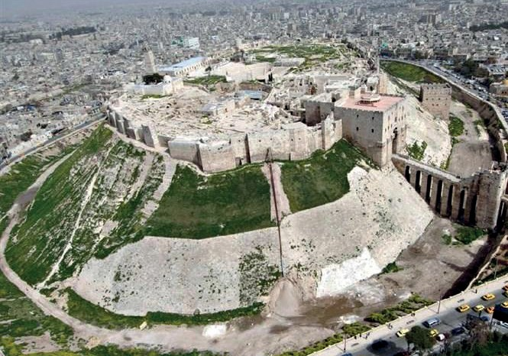
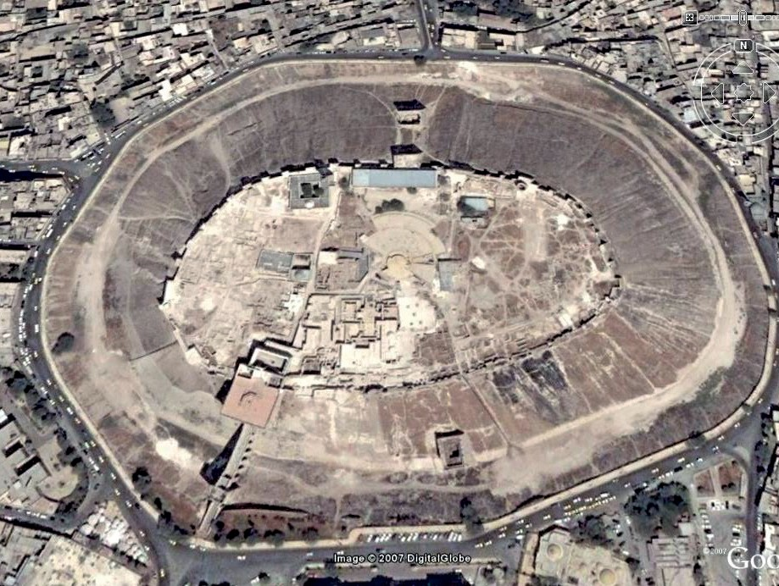
Рис. 1. Современный вид Цитадели Алеппо

Храм, посвященный «Зевсу» просуществовал до конца IV в. нашей эры, пока в пе- риод правления императора Феодосия Великого, не был издан императорский указ унич- тожить всех идолов и снести языческие храмы по всей Римской империи. Нет сомнений в том, что храм в замке был не снесен, а перестроен, в христианский храм. Он был выполнен

в соответствии со сложившимися правилами организации христианского храма. События такого рода происходили в истории древних культовых сооружений в Дамаске, Хаме, Пальмире, Алеппо и других сирийских городах.
Из вышеизложенного можно сделать вывод, что с конца IV в. нашей эры в Цитадели Алеппо строился христианский храм, заменив старый языческий. Возможно, он заместил и не один языческий храм, а два и более. Исторические документы, которые мы процити- руем, доказывают, что с византийского периода в замке были построены две церкви, по- мимо существующей религиозной святыни. Эти две церкви в настоящее время превращены в мечети (рис. 2–5).
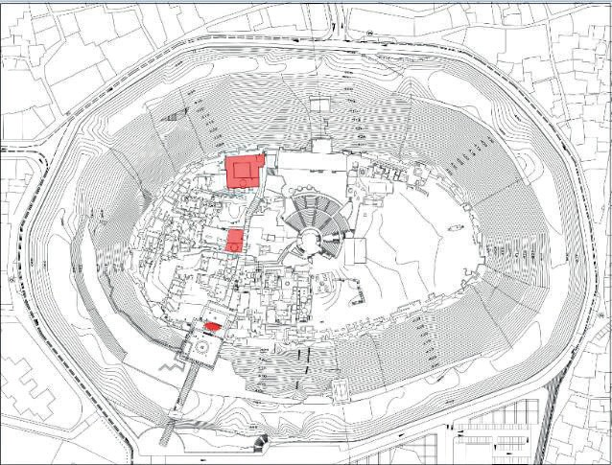
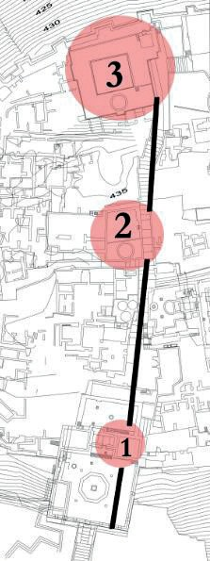
Рис. 2. План и схема расположения христианских церквей в Цитаделе:
1 – Храм Святого Георгия (согласно Исламу аль-Хадеру) у входа в Цитадель Алеппо;
2 – Малый храм; 3 – Большой храм

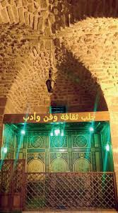
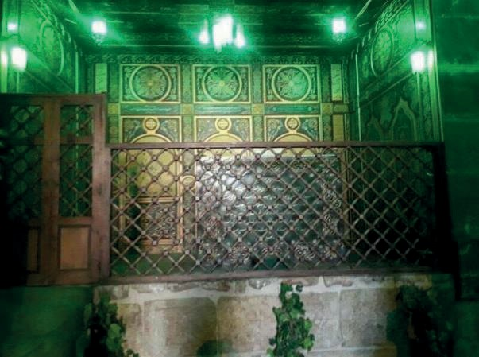

Рис. 3. Оставшиеся фрагменты храма Св. Гергия (ее старое название)

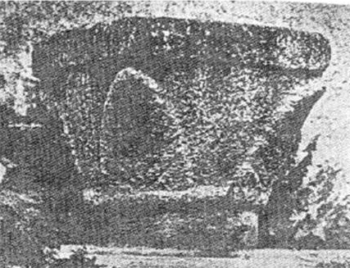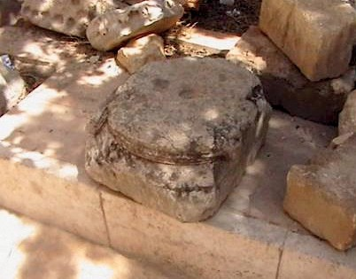

Рис. 4. Малый храм или Нижнее Авраамово место
(по рассказам пророк Авраам сидел и доил скот в этом месте)
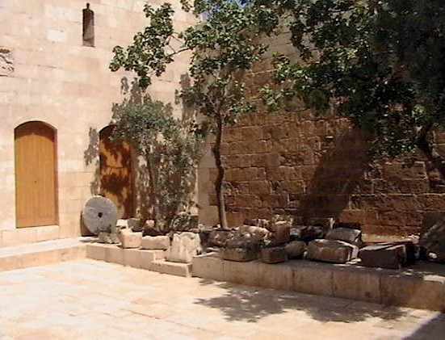
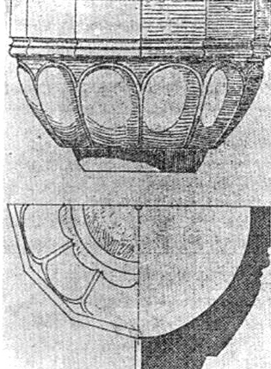

Рис. 5. Фрагменты Великой Северной Церкви (Высокое Авраамическое место). В литературных источниках говорится, что глава Святого Иоанна Крестителя находилась на этом месте до того, как была перенесена в Дамаск в Великую мечеть Амави

«Великая Церковь». Собор Святой Елены – Церковь Девы Марии
Ибн Шаддад и Ибн Шина писали, что в Алеппо до арабского вторжения и рас- пространения ислама было не менее 70 церквей. Нет сомнений в том, что это число преувеличено, если принять во внимание положение города в византийскую эпоху, где количество жителей по самым большим оценкам не превышало 30 тысяч человек. Тем не менее, следует признать, что помимо церквей Цитадели, внутри города, также нахо- дилось большое количество христианских храмов. Это было вызвано тем, что во второй половине IV в. епархия Алеппо имела уникальный статус, она непосредственно подчи- нялась Патриаршему престолу Антиохии, и было естественным, что почти все жители приняли христианство.
Еще одной святыней, находящейся на территории Алеппо, является Собор Святой Елены или Церковь Девы Марии.
Большинство арабских историков приписывают строительство этого храма Святой Елене, матери Константина Великого. Однако ничто не указывает на посещение Святой Еленой Алеппо и на закладку ею этого собора. Что касается старой христианской

традиции, то она приписывает строительство этой церкви Акакию, епископу Алеппо, на- ходящемуся в этой должности более 50 лет – и дожившему до 110 лет. В этом случае ее бы дотировали V в.
Поверхностные археологические раскопки, проведенные в том месте, где ранее нахо- дился собор, не доказали существования каких-либо следов здания, которые бы указывали на строительство здесь здания до середины VI в. Следовательно собор был восстановлен или перестроен в середине VI в., во время правления императора Юстиниана Великого после того, как храм был сожжен персами в 540 г. Возможно, сообщение сирийского патриарха Михаила Великого о том, что его строителем был сам Акакий, лишь указывает на тот факт, что в его время храм был перестроен из языческой церковь без реконструкции или с некото- рыми незначительные изменения. Полностью восстановлен и перестроен храм был во времена Юстиниана Великого, в середине VI в., и точное название этого собора –Собор Богоматери Марии (рис. 6) [2], [3].
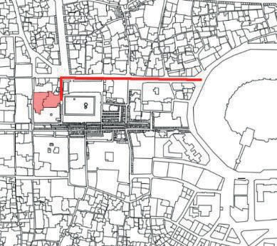
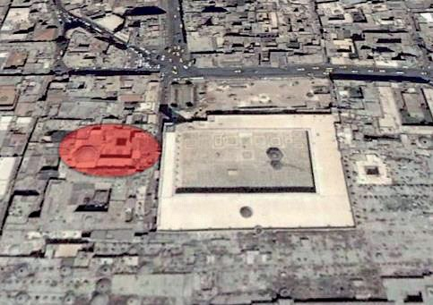

Рис. 6. Место расположения «Великой церкви»

Как бы то ни было, в настоящий момент доказано, что «Великая церковь» или собор заменили языческий храм, существовавший в эллинистическую эпоху, к западу от город- ской площади, известной в эллинистический период, как «агора».
Арабские и сирийские историки подтверждают, что эта церковь в 1124 г. была пре- образована в мечеть, однако, позже правитель Нур ад-Дин Занги в 1149 г. повелел прев- ратить ее в школу для преподавания ханафитской юриспруденции, известной как школа Халавия. Нет сомнений в том, что школа Халавия в ее нынешнем состоянии содержит эле- менты «Великой церкви», то есть византийского собора. Правда, то, что осталось в настоя- щее время в школе Халавия от прежнего Собора Богоматери, дает неполное представление о величине и величии первоначальной церкви.
Рассмотрим, планировку и элементы, которые относятся к христианской церкви VI в. Эти, оставшиеся объекты позволяют узнать, как выглядел Собор Богоматери Марии в прошлом, восстановить её первоначальную геометрию, размеры и орнамент.
Вход в собор был организован с восточной стороны, в настоящее время он обра- щен ко входу в Большую мечеть Амавы (разрушена во время землетрясения в 1138 г.). Справа от входа можно видеть огромное основание из черного камня, являвшегося местом купели для крещения, на нем были выгравированы кресты и сирийские фразы, к сожалению они значительно стерты, поэтому их трудно расшифровать.

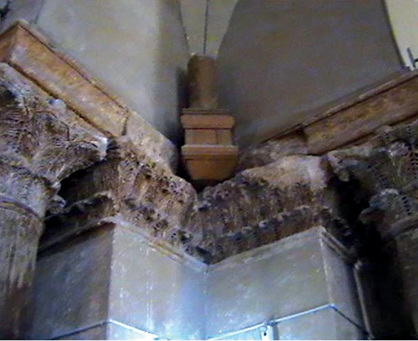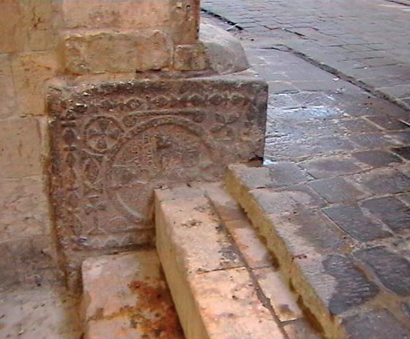

Рис. 7. Столбы и ступени купели Собора Богоматери (VI в.)

Собор был квадратным в плане, в интерьере находились четыре массивные колонны, поддерживающие купольную кровлю. В настоящее время, помещение перекрыто круглым куполом, по-видимому, изготовленным арабо-исламским способом. Однако диаметр суще- ствующего перекрытия дает нам объективное представление о диаметре первоначального византийского купола, поскольку, можно с уверенностью сказать, что четыре колонны, поддерживающих его, остались прежними. В то же время, нельзя до конца быть уверен- ным относительно высоты и размеров первоначального купола, а также его геометрической формы (рис. 8).
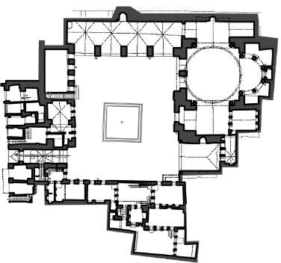
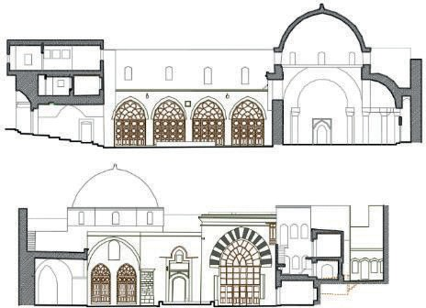

Рис. 8. План и разрезы школы Хаоавия (в прошлом «Великой церкви»)

Для подтверждения версии о возведении в VI в. столбов, поддерживающих кровлю, обратимся к конструктивным и декоративным элементам двора Вертикальной церкви Св. Семиона. Эта церковь возникла примерно с разницей в пол века относительно «Великой церкви». Отчетливо видно сходство между колоннами этих храмов и венчающими их капи- телями. Из этого можно сделать вывод, что сохранившиеся столбы в школе Халавия отно- сятся к VI в. и ранее принадлежали Собору Богоматери Марии (рис. 9).

Подтверждение сохранившейся геометрии плана «Великой церкви» дает иден- тичная форма плана (круг, вписанный в квадрат) собора Босра аш-Шам (обнаружен ученым Кроуфордом на юге Домаска)). Он был построен в ту же эпоху, что и храм Богоматери.
План собора Босра аш-Шам представлен на рис. 10 слева, справа – план Собора Богоматери Марии. Можно видеть похожий принцип построения плана и конструктивной схемы: четырьмя колонны (столбы), поддерживающие высокий купол в центре. Отметим, что в соборе Алеппо кроме четрех колонн по углам квадрата, присутствуют еще шесть, ко- торые составляли апсиду [4].
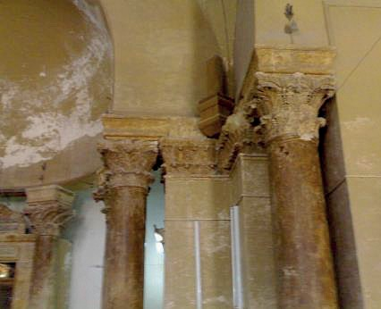
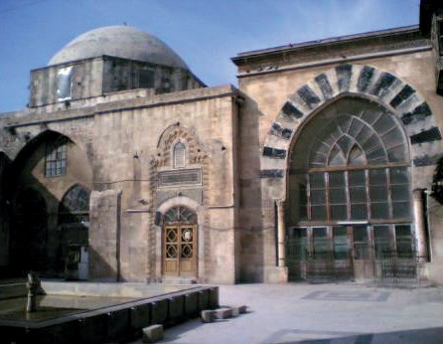
Рис. 9. Детали, внешний школы Хаоавия (в прошлом «Великой церкви»)

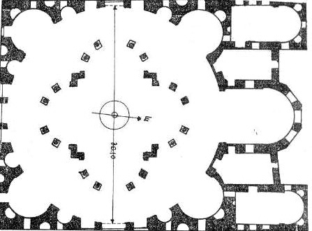
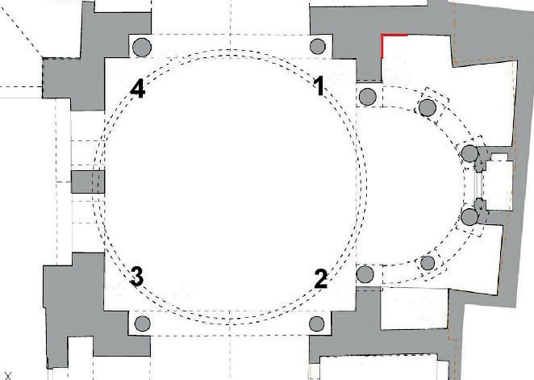

Рис. 10. Храм Босра аш-Шам и план «Великой церкви» в Алеп

Из вышесказанного можно сделать следующий вывод:
- из-за конструктивных и декоративных изменений первоначальный внешний вид собора до конца не известен;
- сохранившаяся конфигурация плана и византийские колонны дают ясное пред-
ставление о масштабах данного Собора Богоматери Марии,
- время постройки, наряду с литературными источниками, подтверждают строи- тельные материалы. Они идентичны материалам мечети Амави в Алеппо, которая также строилась в это время.

Церкви в Алеппо в исламский период
Когда занкиты пришли к власти в Алеппо в 1128 г., для христиан в городе остались всего две церкви: Сирийская церковь и Церковь римских роялистов. Кому были посвящены эти церкви в настоящее время неизвестно. Такая ситуация оставалась на протяжении всей эпохи Айюбидов и начала эпохи мамлюков, до начала XV в., пока Тамерлан не завоевал город.
Упоминания о церквях на том этапе мы находим следующие.
Первое упоминание об этой единственной сохранившейся христианской церкви в Алеппо было обнаружено в истории сирийского патриарха Михаила Великого, писавшего о Джослине II (графе Эдесском), который был арестован в 1150 г. недалеко от города Азаз и передан губернатору Алеппо, который заключил его в замок на семь лет. После смерти Джослине II, он был похоронен в сирийской церкви в Алеппо.
Еще одно упоминается в истории сирийского патриарха Михаила Великого об этой церкви, Он сообщал, что (в понедельник, 29 июня 1169 г.) произошло сильное землетрясение, и в этом землетрясении город Пирей, то есть Алеппо, был разрушен; в нем находилось несколько тысяч узников христианских крестоносцев, которым разрешили пойти в церковь. И хотя весь город был разрушен, церковь не пострадала, и с нее не упал ни один камень.
Есть упоминание о существовании церкви римских роялистов. О ней мы также находим сведения в текстах сирийского патриарха Михаила Великого. Она также пережила великое зем- летрясение 1124 г. Кроме того о ней говориться в мемуарах путешественника Ибн аль-Абри:
«Известно, что Хулагу (монгольский правитель) придерживался религиозного нейтралитета, поэтому армяне способствовали обращению в свою веру его солдат». После этого солдаты сожгли часть Великой мечети, но не разрушили две христианские церкви [5], [6].

Церкви в Алеппо в период османской оккупации
В начале XV в. монголы под предводительством Тамерлана вторглись в город Алеппо, сожгли его, разрушив две оставшиеся христианские церкви. Большинство христиан бежали из города, остались лишь немногие. Затем они вернулись в старый город Алеппо и начали работы по восстановлению города, перестройки и ремонту домов.
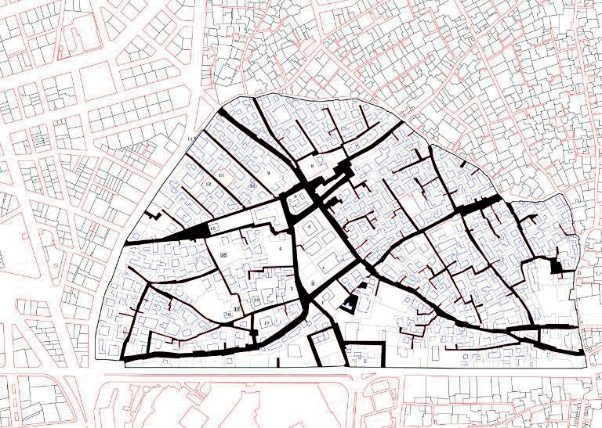

Рис. 11. Район Эль-Джадиды

Поскольку большинство христиан потеряли свои дома, расположенные в пределах старых городских стен, они попытались по возвращении в Алеппо построить свои дома за стенами города. Выбор пал на северо-западный угол города, где был образован новый район, известный как Новый Алеппо или «аль-Джудиде» (рис. 11). Здесь возникают новые дома и новые церкви.
В этом районе большинство людей были выходцами из римлян и сирийцев, двух основных сект в городе Алеппо. Вскоре к ним присоединились армяне и марониты, которых привлекла процветающая торговля в конце эпохи мамлюков с европейскими странами. В частности, армяне вели торговлю со странами Европы.
Район (Аль-Джадида) был спроектирован в виде закрытого квартала с несколькими дверями, закрывающимися на ночь. Двери эти охранялись мужчинами, жившими рядом с воротами. В их обязанности входило наблюдение за людьми, входившими или покидающими район [7].

Церкви Эль-Джадиды
В начале церкви располагались вокруг Крестной площади и их количество достигло пяти. Описание этих храмов сделано немецким путешественником Пьетро делла Волле в начале XVI в., он писал: Две церкви обслуживаются армянами. Первая, самая большая и красивая, построена во имя сорока святых (мучеников), а вторая, намного меньше, во имя Девы Марии. Есть еще две церкви: одна во имя святого Неколаса, которая предназначена для римлян, а другая, самая маленькая из всех маронитских католических церквей, во имя пророка Илии. Есть отдельная частная церковь возле Жасминовых ворот – это церковь Марии Сирийской (рис. 12).
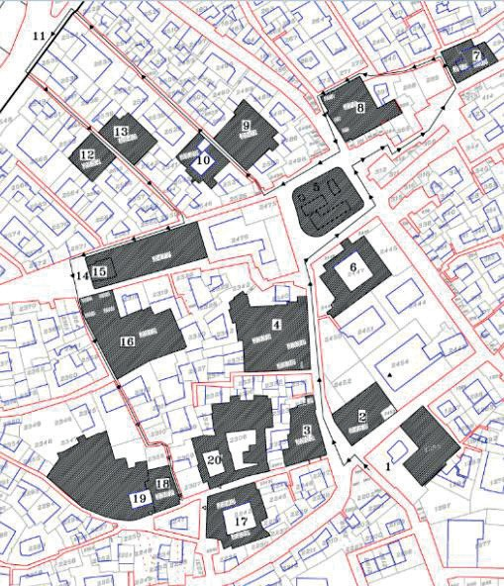

Рис. 12. Здания христианских общин (церкви, школы, монастырские объекты).
Фрагмент района Эль-Джадиды

Рассмотрим характер маронитской и армянской церквей.

Старый маронитский собор в Алеппо (во имя пророка Илия)
Существование маронитской общины в Алеппо восходит к 1489 г., она мигрировала в Алеппо из деревень Северного Ливана: Абдин, Хасроун, Базун, Хадчит, Эден, Бшарр, Баслукит, Тулин, Аджиан, Балусан и др.
Марониты построили свой храм во имя пророка Илии в районе Аль-Джадида, на севере Крестной площади неподалёку от двух армянских церквей (Новая Салиба). Храм выходит на площадь епископа Фархата. Мы не знаем точного года постройки церкви, но известно, что в 1550 она уже существовала.
Во времена епископа Юсефа Матара (1851–1882 гг.) было решено построить для маронитской общины новую церковь и собор больше и красивее старого. Он известен, как Новый Маронитский собор, расположенный на площади епископа Фархата.
Собор имеет прямоугольную форму с двумя портиками. К нему также примыкает большая библиотека. Храм разделен на три части: одна часть представляет собой алтарь, вторая – хоры, а третья – неф. Храм имеет на два этажа в боковых нефах. Верхний этаж используется для молитвы женщин, а часть над входом – для хора (рис. 13).
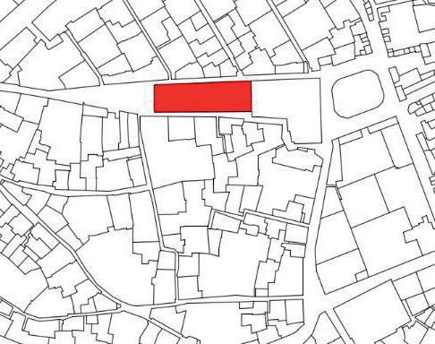
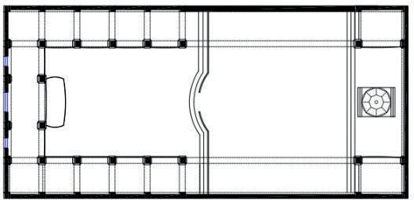
Рис. 13. Новый Маронитский собор. Генплан, план

Перекрытие боковых нефов сводчатое, оно способствует хорошей акустике.
Цилиндрический свод среднего нефа – деревянный (рис. 14–15).
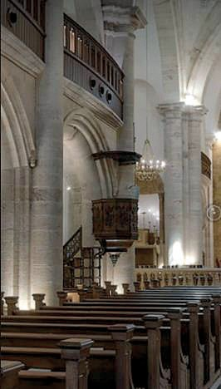
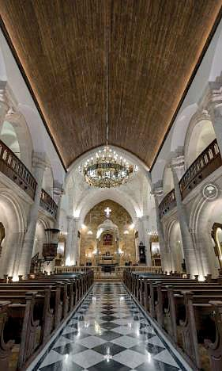
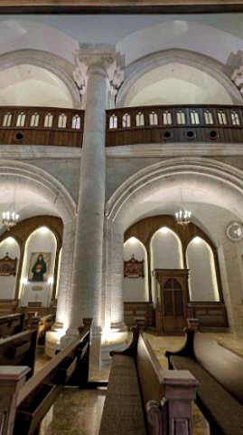
Рис. 14. Интерьер Нового Маронитского собора

Внешний вид собора выполнен в архитектуре, характерной для Сирии второй половины XIX в. Перед собором построены две башни с пирамидальным завершением, между которыми устроен балкон, находящийся над входом. Петерд церковью находится памятник епископу Фархату (рис. 16)
Церковь была в значительной степени разрушена во время войны, в результате террористических актов. В 2020 г. после полной реставрации храм был открыт [8], [9].

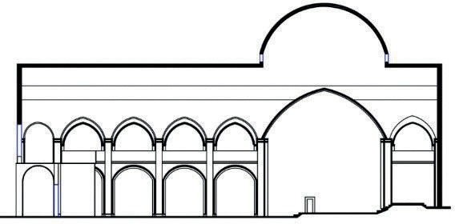
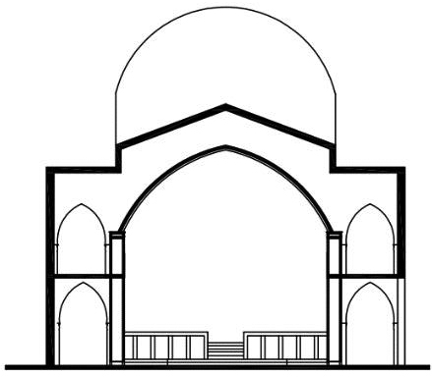

Рис. 15. Поперечный и продольный разреза Нового Маронитского собора

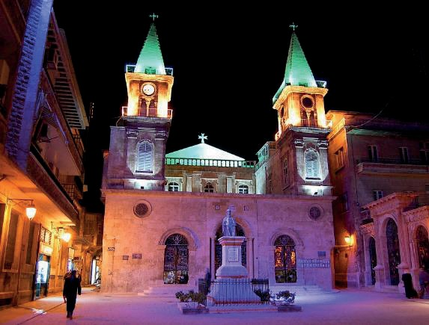
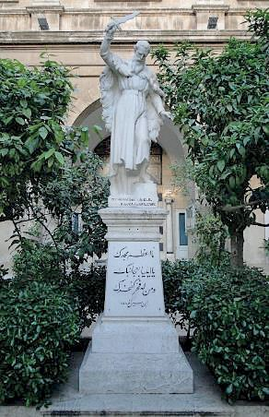

Рис. 16. Внешний вид Нового Маронитского собора и статуя епископа Фархата

Церковь Сорока мучеников
Собор Сорока мучеников Армянской Православной Церкви восходит к XVI в., впоследствии в 1916 г., во время правления Четвертого султана, он был расширен армянским купцом (Педросом).
Собор построен в стиле базилики и имеет прямоугольную форму, разделенную продольными аркадами. Парусное своды перекрытие церкви позволяют объединить большое пространство (рис. 17). В основной части церковного зала был возведен купол, который впоследствии был разобран.

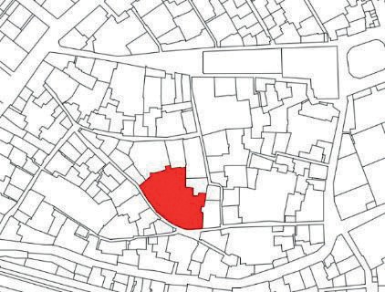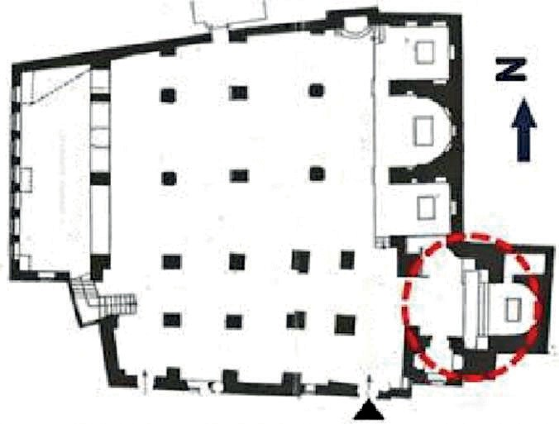

Рис. 17. Генплан и план церкви сорока мучеников

В столь большой церкви имеется три алтаря из желтого камня и центральный алтарь из белого алебастра (рис. 18).
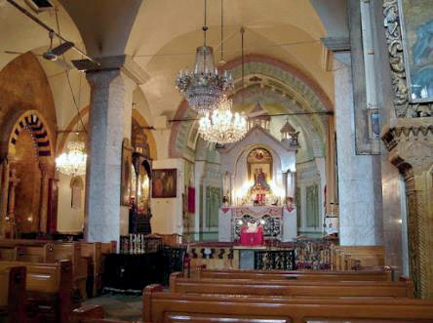
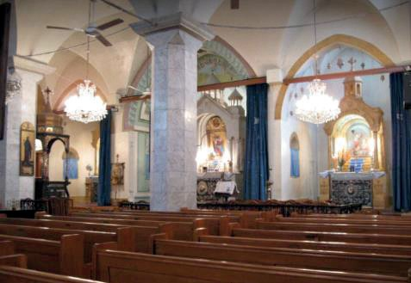
Рис. 18. Интерьер церкви Сорока Мучеников

В 1888 г. в храме была устроена Новая купель, вырезанная из желтого камня. До этого крещение людей совершалось в купели древнего храма. В соборе была выделена секция для молитвы женщин, отделенная от нефа деревянной перегородкой. При расширении храма, с западной стороны был достроен верхний этаж, на котором размещался хор. В начале ХХ в. к храму была пристроена высокая колоколья (рис. 19).
В церкви имеется уникальная группа икон, относящихся к эпохе Возрождения, некоторые из них относятся к иконной школе Алеппии.
Самые известные из икон церкви сорока мучеников: икона жизни, нарисованная священником Немат Аллах бин Хури Юсеф; икона Святого Гауэра Гия; икона Крещения Христа и Богородица с Младенцем Иисусом, рядом с святыми Иосифом и Иоанном Крестителем, а также иконы, посвященные сорока мученикам.
Кроме этого, церкви есть армянские картины маслом XVII–XIX вв. а также некоторые итальянские картины XVI и XVII вв., созданные известной иконографической школой Алеппо [8], [9].

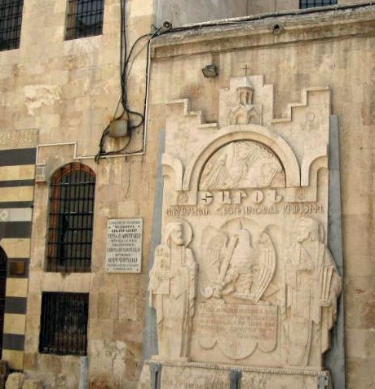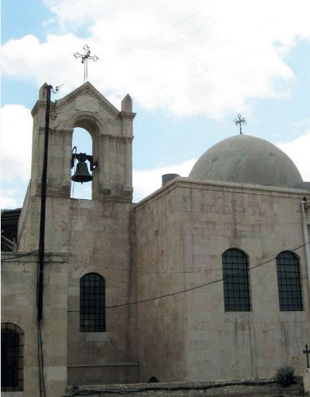
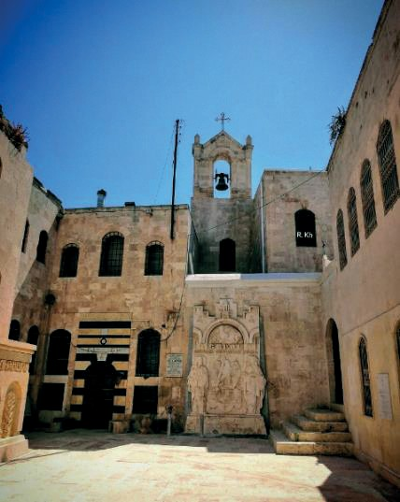
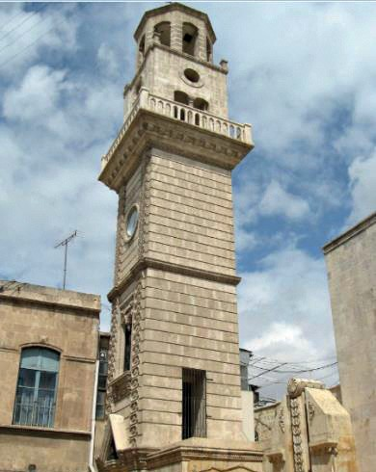

Рис. 19. Внешний вид и фрагменты церкви Сорока Мучеников

Церкви в период французского мандата
Церковная архитектура во время французского периода получила значительное раз- витие. Церкви продолжали строиться расширяться в районе Дждейде, а приобретенные жи- лые дома рядом с храмами, способствовали основанию монастырей.
В районе Аль-Азизия была построена Латинская церковь, ставшая новым словом в строительстве церквей города Алеппо. В старом сирийском районе были построены си- рийская церковь (Мар Гергес) и армянская церковь.
В качестве примера церквей во время французского мандата мы рассмотрим Латинскую и Сирийскую церкви.

Сирийская Православная Церковь (во имя Святого Георгия)
Церковь Святого Георгия мученика – одна из сирийских православных церквей в Алеппо. Эта церковь была построена сирийцами, перемещенными из северной Сирии после резни в Дияр-Бакыре в 1895 г. Построили ее в старом сирийском районе и осветили

в честь Святого Георгия. Спроектирована и построена церковь была в стиле церкви апостолов Петра и Павла, которая находилась в городе Эдесса.
Изначально сирийцы построили небольшую деревянную церковь в старом сирийском районе и начали кампанию по сбору средств для строительства большой бетонной церкви, которая длилась до 1932 года, тогда началось возведение фундамента и строительство, которое завершилось в 1935 году (рис. 20, 21) [10].
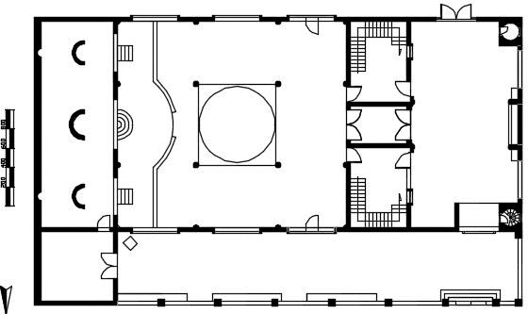
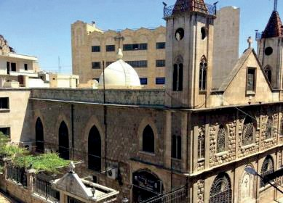
Рис. 20. План и внешний вид церкви Св. Георгия

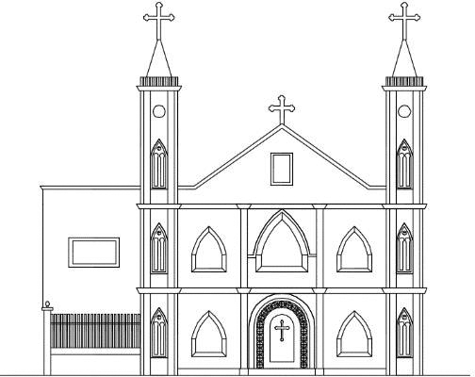
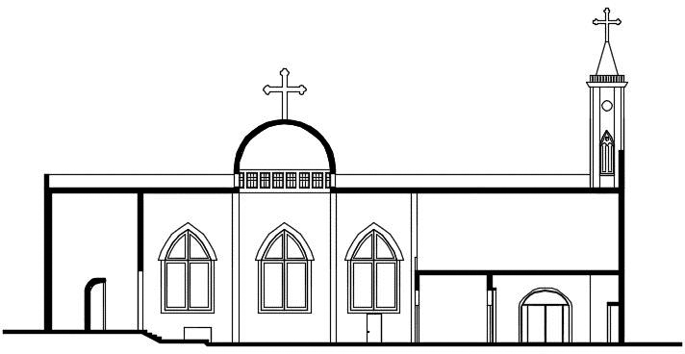

Рис. 21. Фасад и разрез церкви Св. Георгия

Латинская церковь
Латинская церковь французских францисканцев, расположена в районе Аль- Азизия в Алеппо. Она названа в честь Святого Франциска Ассизского и считается одной из важнейших современных церквей и самой большой по размеру в Алеппо. Строительство церкви началось на сектском кладбище в Аль-Азизии в 1934 г. по проекту итальянского архитектора Рикардо Элигони. Открытие церкви состоялось 10 октября 1937 г.
Храм построен в стиле классических церквей VI в., на фасад были выведены две башнями, такие как в церкви «Сердце Лозы» за городом Алеппо (рис. 22). Это базилика с тремя нефами, разделенными колоннами. Колонны не мешают воспринимать внутренний объем церкви в целом, ее пространство просторное и светлое (рис. 23, 24).
Рядом с церковью находится Латинский монастырь, в котором проживают отцы францисканцы. Здесь есть небольшой музей, богатый книгами и религиозными памятни- ками. Двери нынешней церкви были взяты из старой церкви, расположенной перед школой Шайбани [11], [12].

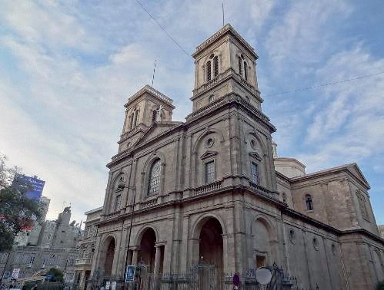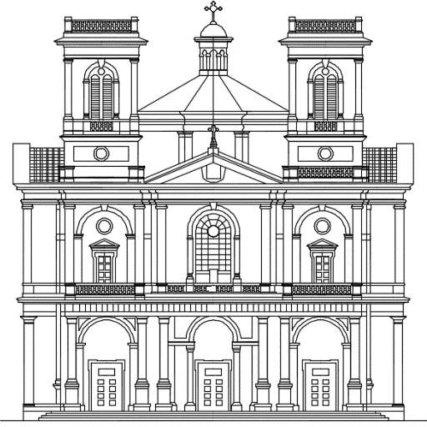

Рис. 22. Внешний вид Францисканской церкви

На следующих рисунках показано общее расположение церкви в монастыре и её план.

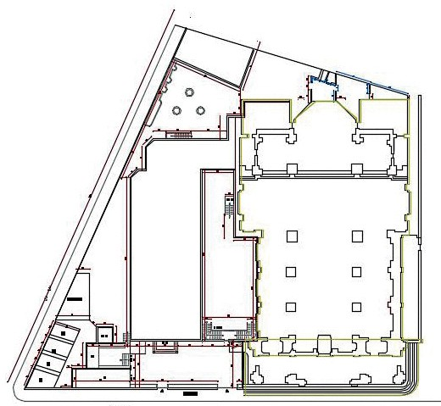
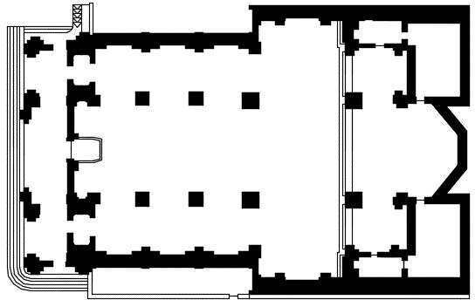

Рис. 23. Генеральный план и план Францисканской церкви

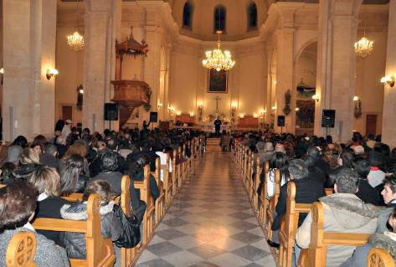
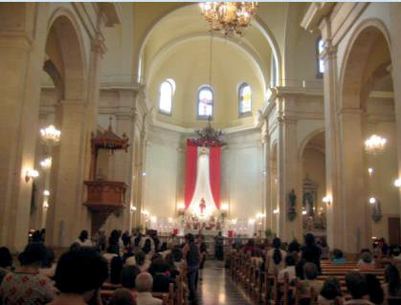

Рис. 24. Интерьер Францисканской церкви

Церкви в Алеппо в период после обретения независимости и во второй поло- вине двадцатого века
В период после обретения независимости, особенно в 1950–1970 гг., количество христиан в Алеппо увеличилось, уровень иммиграции снизился, а экономические условия значительно улучшелись. Все это помогло продолжить строительство христианских хра- мов. Они изменили свои размеры и архитектурно-художественное оформление.
Вот некоторые из них.

Церковь Святого Георгия в Сулеймании (римско-католическая церковь)
В 1920 г. Османская империя признала римско-католическую общину в Алеппо, которая выросла после того, как многие христиане отделились от греко-православной об- щины, и Султанат предоставил им право строить независимые храмы.
Первая римско-католическая церковь Святого Георгия была построена в 1836 г. в районе Шарасус в Старом Алеппо. Работы по расширению церкви и улучшению ее инте- рьера начались в 1949 г.
Во время актов насилия против христиан в Алеппо в 1850 г. церковь подверглась вандализму, и внутри вспыхнул пожар. В 1852 г. начались работы по ее восстановлению. Позже со строительством основной римско-католической церкви в район Сулеймания, ста- рая церковь стала местом паломничества христиан со всей Сирии.
В 1960-х гг. ХХ в., после уменьшения числа христиан в старом Алеппо и их пе- реезда в современные районы, римско-католический архиепископ купил землю в районе Сулеймания недалеко от вокзала «Багдад» и заложил фундамент для основания новой цер- кви во имя Святого Георгия, строительство продолжалось до ее открытия в марте 1965 г. А старая церковь была превращена в святыню для туристов, часть ее стала ремесленной мастерской для швейных работ. Новая церковь отличается своими внушительными разме- рами (рис. 25–27).
При церкви была основана школа Сен-Гергес, одна из первых современных школ в Алеппо – важнейших школ христианской общины Алеппо [13].

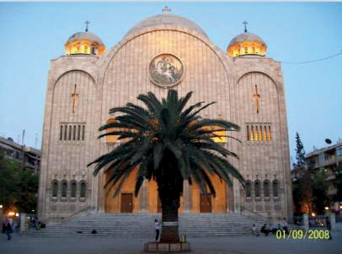
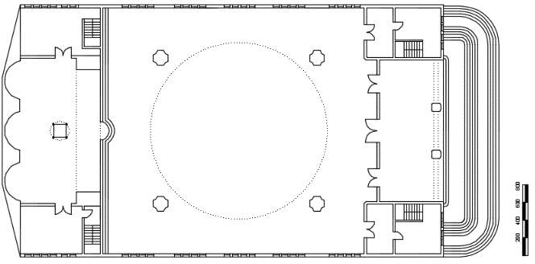

Рис. 25. Внешний вид и план церкви Святого Георгия в Сулеймания

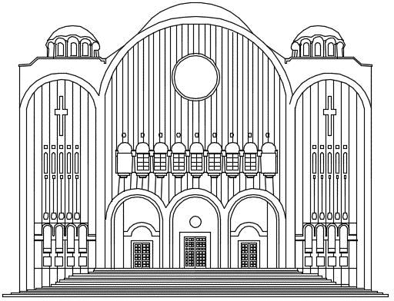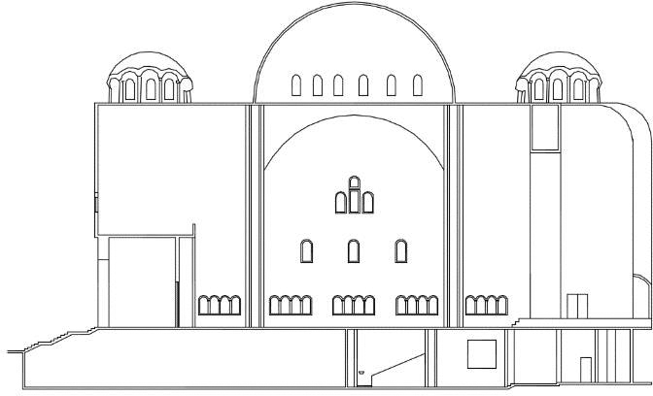

Рис. 26. Фасад и пазрез церкви Святого Георгия в Сулеймания

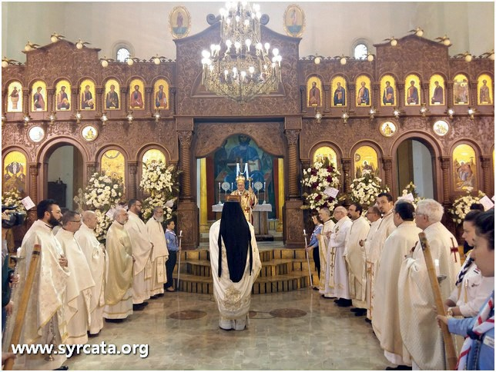
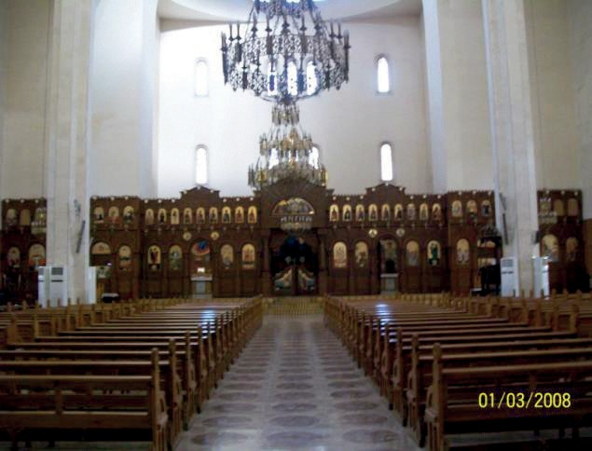

Рис. 27. Интерьер церкви Святого Георгия в Сулеймания

Церковь Святой Троицы (Армянская православная община)
Эта церковь была построена в 1965 г. армянской общиной в Алеппо по проекту ар- хитектора Паскаля Папуджяна. Она возводилась к пятидесятилетию Геноцида армян. Храм был назван в честь церкви Звартноц в Армении, одного из значительных памятников в ар- мянской религиозной архитектуре, Разрушенное в Х в., он оставался центром внимания и отражено в различных армянских рукописях.
Один из монахов обнаружил руины этой церкви на Араратской равнине в начале ХХ в., с тех пор армянские архитекторы и архитекторы-востоковеды начали проводить ар- хитектурные, строительные и исторические исследования церкви... и выдвинули несколько моделей и теорий, которые проясняют форму церкви.
Церковь Святой Троицы в Алеппо была спроектирована архитектором в соответ- ствии с его воображением, основываясь на исследованиях ХХ в., описывающих древнюю церковь в Армении (рис. 28, 29) [14].

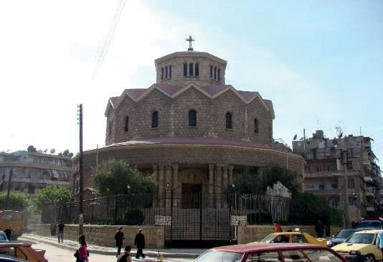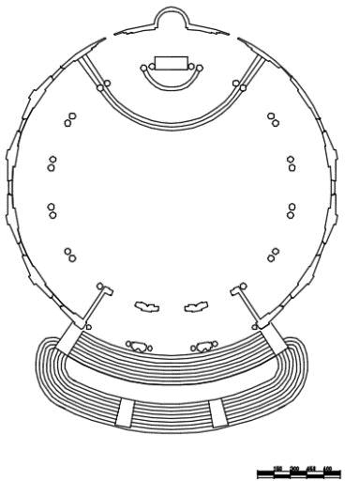

Рис. 28. Церковь Святой Троицы армянской православной общины

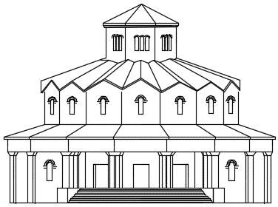
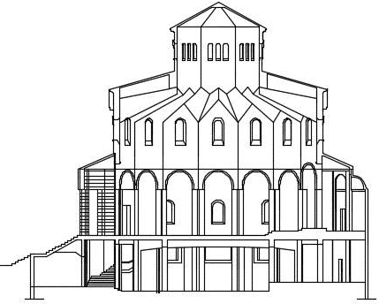

Рис. 29. Церковь Святой Троицы армянской православной общины Фасад и разрез

Сирийская католическая церковь Богоматери переходного периода
Строительство церкви началось в 1965 г. и продолжалось до 1970 г. Также здесь сложился монастырь. Эта церковь построена в новом стиле итальянским архитектором.
Церковь отличалась малым количеством опор в интерьере. Шесть огромных колонн, несущих купол, позволяют открыть внутреннее пространство для его цельного восприятия. В этой церкви направление входа организуется с востока, а алтарь устроен с запада, в отли- чие от остальных церквей. Такое решение пришлось принять из-за местных ландшафтных условий. Высота церкви без купола составляет около 20 м (рис. 30).
Что касается строительных материалов, использованных в церкви, основным из них являлся бетон, в окна церкви были вставлены цветные стекла.

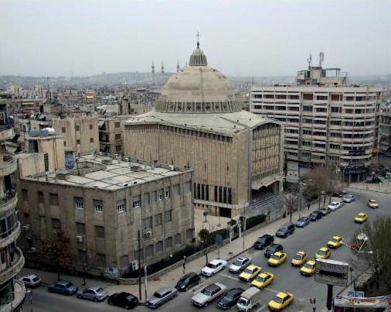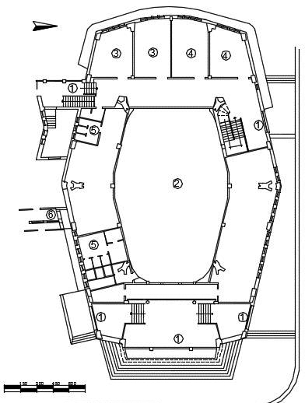

Рис. 30. Сирийская католическая церковь

Армяно-католическая церковь Креста
Эта церковь была спроектирована архитектором Саркисом Пальманукяном под вли- янием армянского стиля, преобладающего в Армении, особенно собора Ани.
Первый камень в фундамент этой церкви был заложен во время правления архиепи- скопа Георгия Лайека в 1981 г., а торжественное открытие церкви состоялось при епископе Бутросе Мариати в 1993 г.
Церковь отличается тем, что в плане имеет форму креста. Главный купол над центром креста образует полигональный цилиндр, увенчанный многогранной пирамидой. Эта пира- мида выполнена из кирпича и облицована камнем. Желтый камень использовался при об- лицовке фасадов церкви, а также внутренних и внешних ее колонн. Капители внутренних столбов выполнены в виде орлиных крыльев, увенчанных посередине крестом (рис. 31, 32). Одной из характерных особенностей церквей в армянском стиле является высота главного алтаря над уровнем пола (порядка 1 м), но в этой церкви он поднимается всего
на 45 см (на три ступеньки) в связи с малой площадью.
В храме три предела, средний из которых является главным и посвящен Деве Марии [15].
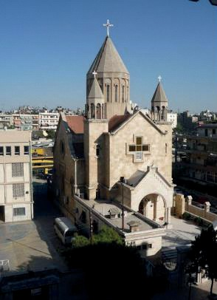
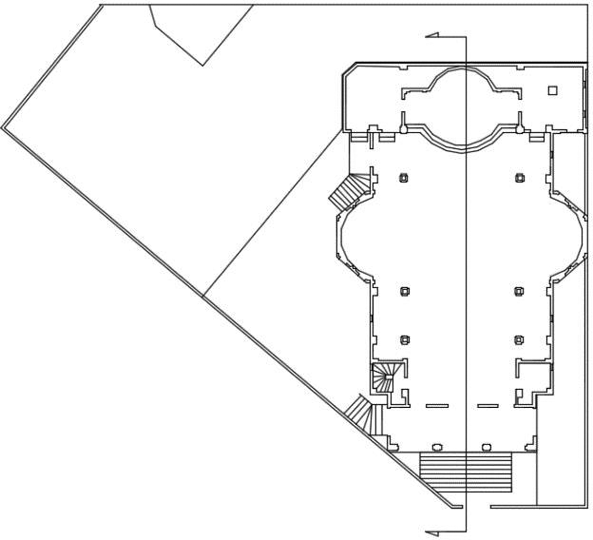
Рис. 31. Армяно-католическая церковь Креста. Внешний вид и план

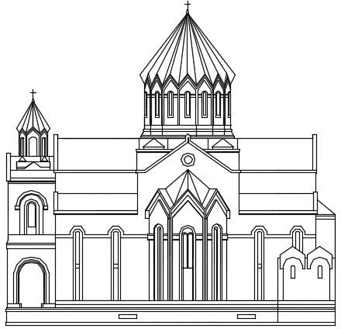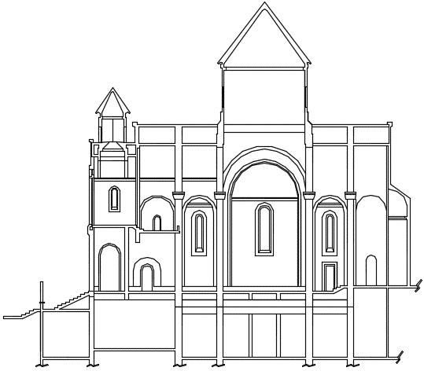

Рис. 32. Армяно-католическая церковь Креста. Фасад и разрез

Церковь Пророка Илии (Греческая Православная Церковь)
Церковь Пророка Илии расположена в районе Виллат Алеппо.
Строительство церкви началось во время правления архиепископа Элиаса Моавада (в то время архиепископа Алеппо), строительные работы продолжались в эпоху епископа Элиаса Юсефа, пока не были завершены 17 января 2000 года при архиепископе Булоса аль-Язджи.
Дизайн церкви сочетает в себе самые характерные элементы византийской архи- тектуры и приемы строительства базилики в сирийской архитектуре. Византийский мотив храма выражен в том, что он построен в форме купольной базилики и в то же время ему была придана форма креста. Такая форма (крест, помещенный внутрь многоугольника) яв- ляется самой популярной схемой церкви в византийской архитектуре и считается в ней классической. Характерный прием, относящийся к сирийской архитектуре, можно наблю- дать, как организован главный фасад, это лестница перед главным входом, колонны у глав- ного фасада, наличие двух квадратных башен по краям и открытой лоджии с арочным за- вершением при входе (рис. 33, 34).
Храм Пророка Илии не имеет себе равных по стилистики и деталировке среди сов- ременных храмов.
Церковь имеет прямоугольную форму, ее размеры длиной 48,2 м в длину и 21,2 м в ши-
рину.
Три стороны креста: восток, север и юг равны по размерам. В то же время длина за-
падной части, почти в три раза больше длин остальных сторон, что подчеркивает продоль- ную протяженность здания – наиболее важную особенность базилики. Место пересечения четырех сторон креста образует квадрат, внутри которого возвышается полусферический купол, перекрывающий центральную часть церкви. Купол поставлен на цилиндрический элемент. В куполе имеются проемы для освещения внутреннего пространства.
Крыши церкви поддерживаются восемью колоннами, которые формируют три нефа. Ширина среднего нефа почти в три раза больше ширины двух других, это концентрирует внимание на центральной части церкви, расположенной под большим куполом. а уклон крыши создает ощущение высоты. Высота крайней точки купола достигает 21,15 м.
Таким образом, в дизайне церкви выделяются два самых важных символа христиан- ства: крест и небо, символизируемое большим куполом [16].

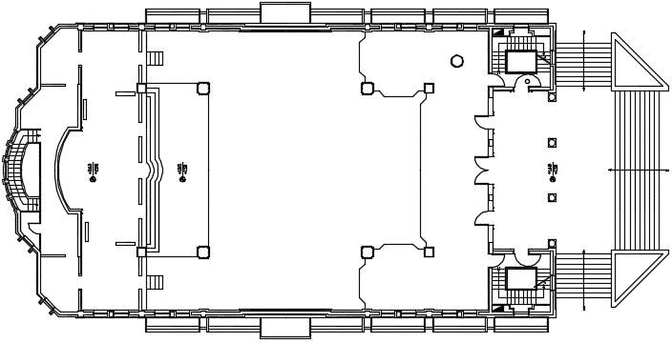
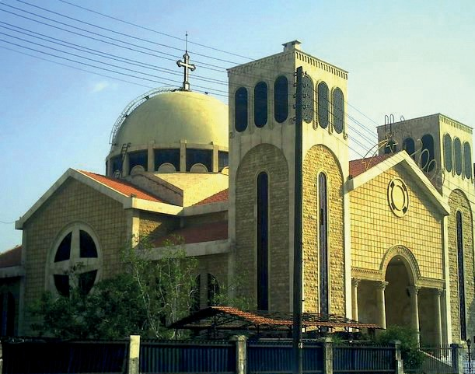
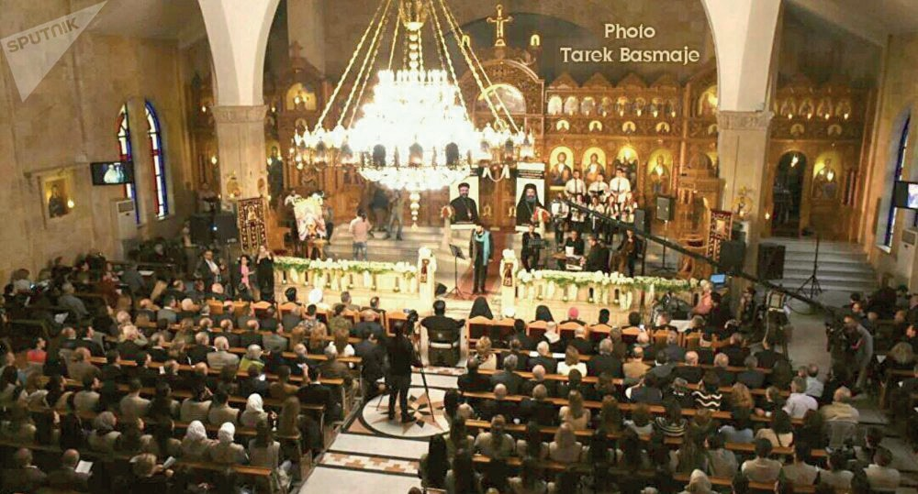

Рис. 33. Церковь Святого Илии. План, внешний вид и интерьер

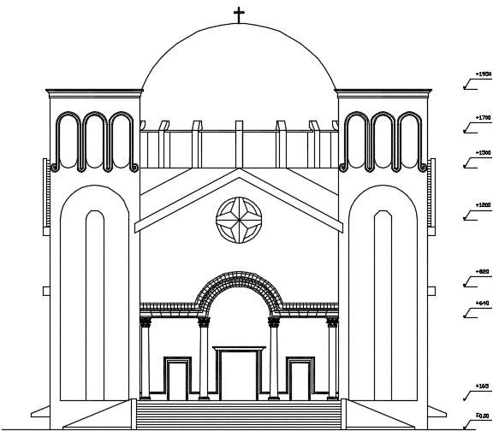
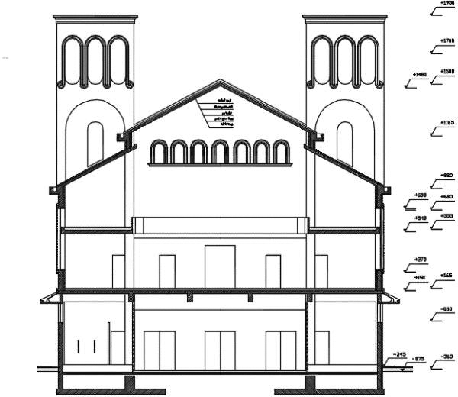

Рис. 34. Церковь Святого Илии. Фасад и разрез

Церкви в Алеппо в двадцать первом веке
В ХХI веке христиане в Алеппо продолжали строить храмы, было построено несколько церквей, в том числе церковь Святой Терезы в Новосириакском районе, а также церковь и мо- настырь для римско-католической общины в новом районе Аль-Шахбе. Кроме того, при рас- ширении города Алеппо с северо-запада была построена новая большая римско-католическая церковь. Во время войны, начавшейся в 2011 г., террористы разрушили большое количество церквей. Но после победы сирийской армии начался процесс их реконструкции и восстанов- ления. Также была построена небольшая церковь для евангелической общины.

Евангелическая церковь в Алеппо 2016 года
С XIX в. евангелисты в Алеппо владели несколькими центрами в районе Азизия и решили создать новую постоянную церковь, которая станет религиозным центром, заменив им две старые церкви в Районе Баб аль Фарадж и на проспекте Хандак.
Церкви Старого города также подверглись разрушению террористами, в том числе Арабская евангелическая церковь, полностью разрушенная в 2012 г. после того, как вооруженная группа заложила в ее здании взрывчатку, что привело к повреждению фундамента и полному обрушению здания.
После победы сирийской армии и восстановления государственного контроля над городом и последующего состояния стабильности началась работа по восстановлению церквей. Евангелический Синод принял решение отстроить новое здание для церкви вместо разрушенной в современном жилом районе в 2019 г. Проектирование велось под руководством компании Al-Majd, а инженерные исследованиям инженерами Рудольфом и Мадждом Хули. Церковь была прекрасно оформлена, несмотря на ограниченные ресурсы из-за экономических условий. В кровле была использована металлическая конструкция, с добавлением традиционных сирийских элементов и украшений на внешних фасадах здания. Интерьер церкви был дополнен ноткой современности с четкой проработкой
освещения (рис. 25–27).
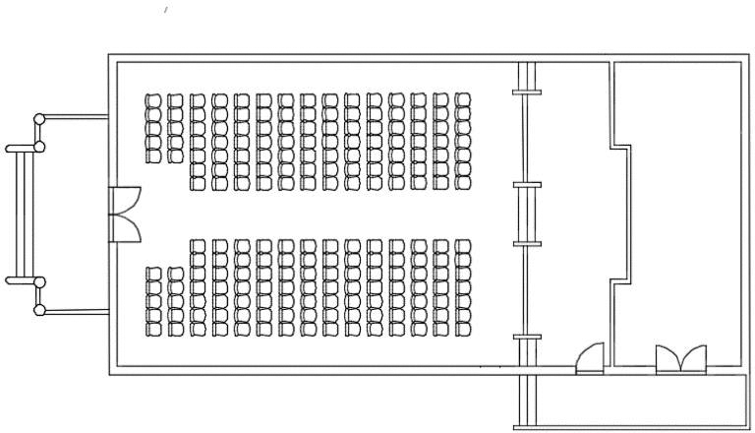

Рис. 35. Евангелическая церковь 2016. План

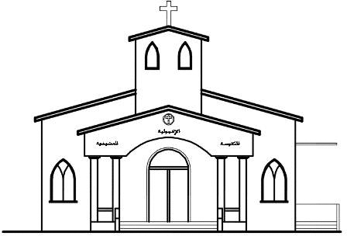
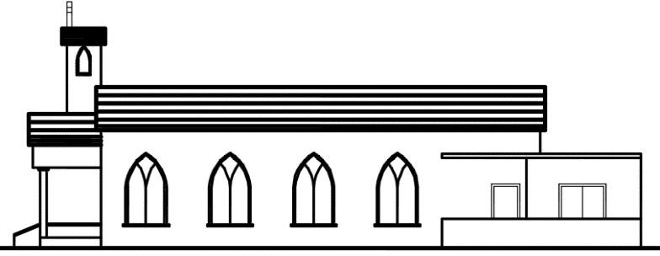

Рис. 36. Евангелическая церковь 2016. Фасад и разрез

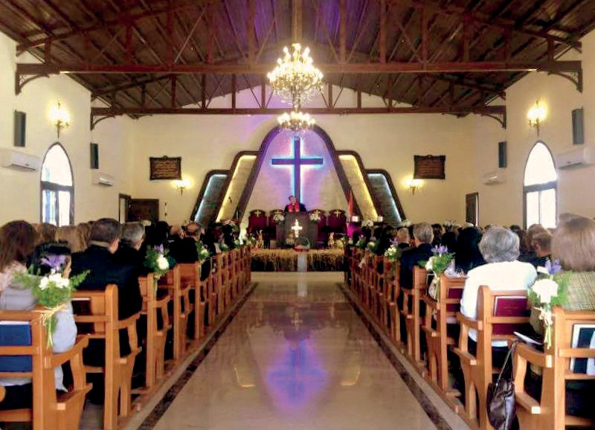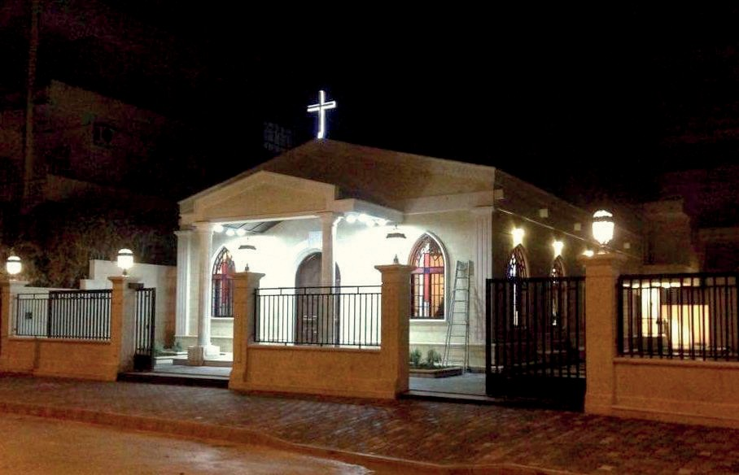

Рис. 37. Евангелическая церковь 2016. Интерьер и внешний вид.
Интерьер выполнен Баннуд Галебом

Заключение
Сирия – истинная колыбель христианства, оттуда апостолы (апостол Павел) отправились проповедовать всем народам Мессию Спасителя. Церковная архитектура в Алеппо прошла следующие этапы:
  - Первые три века нашей эры язычество было религией Римской империи, было запрещено практиковать христианские религиозные ритуалы и строить церкви. Поэтому христиане использовали дома, как место для проведения религиозных обрядов, а также превратили некоторые пещеры в сельской местности в места поклонения.
  - В IV в., после обращения Константина в христианство, христианство стало официальной религией Римской империи. Строительство церквей начало распространяться в Сирии и, в частности, в городах Алеппо и Антиохия.
  - Период с IV по VII век считается золотым периодом церковной архитектуры в Сирии, в городе Алеппо и на его севере. Следует отметить в этот период развитие иконописи в христианских церквях того времени (примером может служить монастырь Саман аль-Амуди).
  - Вначале в Алеппо языческие храмы были преобразованы в христианские церкви, первыми из них стали храмы в Цитадели Алеппо.
  - Собор Святой Елены (церковь Богоматери Марии) – самая старая специально построенная церковь в Алеппо, ее остатки все еще существуют по сей день, позже она была трансформирована в школу (школа Халавиа).
  - В ранний исламский период церковная архитектура начала исчезать, а церкви были преобразованы в мечети, в результате чего христианам остались лишь две церкви, от которых не осталось никаких фрагментов.
  - После того, как монголы вторглись в Алеппо, большая часть города, особенно места поклонения, были разрушены. Церкви и дома, предназначенные для христиан в пределах старых городских стен, стали непригодными для жилья и религиозной деятельности.
  - В XVI в. в начале османской оккупации христиане стали селиться за пределами стен старого города и основали новый район, где построили новые церкви. Количество церквей в нем составляло пять, самые известные из которых церковь Маронитов и церковь Сорока мучеников.
  - В период французского мандата христиане возобновили деятельность по созданию жилых районов и строительства в них церквей. Среди самых известных церквей

того периода – Латинская церковь в Азизии и церковь Святого Илии в старом сирийском районе.
  - В период после обретения независимости, особенно между 1950–1970 гг., были построены современные церкви, отвечающие потребностям христиан в Алеппо, включая церковь Георгия в районе Сулеймании и Армянскую церковь в районе аль-Мидан.
  - С 1980 г. до конца ХХ в. было построено большое количество храмов, самыми известными из которых являются Церковь Богоматери для сирийских католиков, Церковь Святого Илии для греческих православных и Церковь Креста для армян-католиков.
  - В двадцать первом веке была построена римско-католическая церковь (церковь Святой Терезы). И здания римско-католической церкви и монастыря в северо-западной части города.
  - С началом войны в Сирии, особенно в Алеппо в 2012 г., террористы с идеологией такфири разрушили многие церкви и превратили их в руины. Однако после того, как пра- вительство вернуло контроль над городом, начался процесс восстановления и строитель- ства церквей. Тогда была построена церковь для евангелической общины в районе Виллы. В Новом микрорайоне восстановлена маронитская церковь. Будем надеяться на восстанов- ление всех церквей, которые были повреждены войной и продолжение развития христиан- ской цивилизация в Алеппо.

Литература
    - Dr Salwa Sakall. 2008. Byzantine churches in Aleppo. Aleppo University press.134 p.
    - The bishop (Edlebi Naofautos). 1989. Churches of Aleppo. Roman Catholic Press. 209 p.
    - Abdullah Hajjar. Dar al baeth. Milestones of Aleppo. 2010. 380 p.
    - Archimandrite Dick Ignatius. Christians in Aleppo during the two thousand years. Three parts (2002– 2003–2004). Roman Catholic Press. 300–254–267 p.
    - Sawaf Sebhi .1953. Old Aleppo news .Alwatanieh press.349 p.
6 Dr Shawqi Shaath. Aleppo History and Historical Monuments. Aleppo University Press.1991. 210 p.
- Dr Hertani Mahmood. The old city in Aleppo.2008.dar Alsham.202 p.
- Dr Toshan Shorouk. The development of churches in Aleppo in the twentieth century. 2011. Master’s dissertation (Aleppo University). 184 p.
- RUSSEL, Alex and Pat., 1794, – The Natural History of Aleppo,
- DAVID, Jean Claude, 1980 – “Alep» dans la Syrie d’aujourd’hui, Paris, et d’autres articles sur «Alep».
- DAVID, Jean Claude (Texte), De George, Gerard (Photographies), «ALEP», Flammarion, 2002 Paris.
- Fr Total Ferdinand .1950. Historical documents in Aleppo. dar Shoaah.387p.
- HERZFELD, Ernst, 1954–1955 – Inscriptions et monuments d’Alep, (2.V) le Caire.
- Dr Talas Asaad. Historical monuments in Aleppo.1956.dar shohah.506p.
- Al moushaleh abed al hamed . Aleppo History and Civilization.dar akremah. Damascus. 2008. 132 p.
- Jbara Hadeel, Tourism in Syria. Dar kiwan – Damascus. 2012. 87 p.

Научное издание

СОВРЕМЕННЫЕ ПРОБЛЕМЫ ИСТОРИИ И ТЕОРИИ АРХИТЕКТУРЫ

Сборник научных трудов

Компьютерная верстка М. В. Смирновой

Подписано к печати 25.12.2020. Формат 60×84 ⅛. Бум. офсетная.
Усл. печ. л. 31,16. Тираж 300 экз. Заказ 130. «С» 83.
Санкт-Петербургский государственный архитектурно-строительный университет.
190005, Санкт-Петербург, 2-я Красноармейская ул., д. 4.
Отпечатано на МФУ. 198095, Санкт-Петербург, ул. Розенштейна, д. 32, лит. А.

ДЛЯ ЗАПИСЕЙ

